Osnove statistike
  - Kolegij za studente komunikologije
doc. dr. sc. Luka Šikić
2026-02-27
Table of contents

1. Osnove statistike
Dobrodošli na stranicu kolegija Osnove statistike! Ovaj kolegij pruža temeljna znanja iz statistike prilagođena studentima komunikologije, s naglaskom na praktičnu primjenu u analizi medijskih podataka.
Kroz 15 tjedana naučit ćete kako prikupljati, analizirati i interpretirati podatke koristeći programski jezik R i tidyverse ekosustav. Svi primjeri dolaze iz svijeta medija i komunikacija — od analize angažmana na društvenim mrežama do istraživanja povjerenja u medije.
 Osnovni podaci o kolegiju
Studij | Komunikologija, HKS
Semestar | Ljetni semestar 2024/2025
ECTS | 6
Opterećenje | 30P + 30S
Nositelj | doc. dr. sc. Luka Šikić (luka.sikic@unicath.hr)
Konzultacije | Prema dogovoru putem emaila

1.1 Struktura kolegija
Kolegij je organiziran u tri cjeline:
Cjelina 1: Deskriptivna statistika (tjedni 1–5). Upoznajete se sa statističkim razmišljanjem, naučite koristiti R i tidyverse za rad s podacima, ovladate deskriptivnom statistikom i vizualizacijom.
Cjelina 2: Statistička teorija (tjedni 6–10). Učite programirati u R-u, upoznajete se s teorijom vjerojatnosti, distribucijama, uzorkovanjem i temeljima testiranja hipoteza.
Cjelina 3: Inferencijalna statistika (tjedni 11–15). Primjenjujete inferencijalne metode — hi-kvadrat testove, t-testove, ANOVA-u i linearnu regresiju — na primjerima iz komunikologije, te prezentirate vlastite projekte.

1.2 Brzi pristup
Resurs | Opis
Silabus | Cjelokupni plan kolegija s opisima tjedana
Raspored | Tjedni raspored s datumima i statusom
Popis literature | Obavezna i preporučena literatura
Alati | Softver i platforme za kolegij
Praktični projekt | Upute i rubrika za završni projekt

1.3 Obavijesti
Kolegij je u pripremi. Sadržaj predavanja bit će objavljen postupno kako kolegij bude napredovao. Pratite ovu stranicu za ažuriranja.

2. Tjedan 1: Zašto statistika? Uvod u istraživački dizajn
Kako podaci mijenjaju način na koji razumijemo medije i komunikaciju

Ishodi učenja
Nakon ovog predavanja moći ćete
- Objasniti zašto su statističke metode neophodne u istraživanjima komunikacije i medija, čak i kad se problemi čine intuitivno jasnima.
- Prepoznati situacije u kojima zdravorazumsko zaključivanje vodi na krivi trag i objasniti Simpsonov paradoks na primjeru medijskih podataka.
- Razlikovati četiri razine mjerenja (nominalna, ordinalna, intervalna, omjerna) i prepoznati kojoj razini pripadaju tipične varijable u komunikološkim istraživanjima.
- Objasniti pojmove pouzdanosti i valjanosti mjerenja te navesti primjere za svaki tip.
- Razlikovati eksperimentalni i neeksperimentalni istraživački dizajn te objasniti prednosti i ograničenja svakog pristupa u kontekstu medijskih istraživanja.
- Definirati ključne pojmove: varijabla, nezavisna i zavisna varijabla, operacionalizacija, konfundirajuća varijabla, interna i eksterna valjanost.
- Kritički procijeniti jednostavna istraživačka izvješća i prepoznati potencijalne prijetnje valjanosti zaključaka.

2.1 Imate li uopće izbora?
Zamislite da radite u novinarskoj redakciji i da vam šef kaže: naš portal gubi čitatelje, trebamo promijeniti pristup. Vi pitate što točno ne valja, a on odgovara: ljudi ne klikaju na naše članke. I onda doda: mislim da su naslovi previše dosadni. Promijenite stil naslova, stavite više clickbaita, i sve će biti u redu.
Zvuči uvjerljivo. Ali razmislite na trenutak. Otkud šefu to znanje? Možda je u pravu. Možda su naslovi zaista problem. Ali možda je problem nešto sasvim drugo: vrijeme objave, duljina članaka, tematika, konkurentski portali koji su lansirali novu aplikaciju, ili činjenica da je ljeto i ljudi su na moru umjesto za računalom. Bez podataka, ova rasprava je čisto nagađanje. Svatko ima svoju teoriju, svi su uvjereni u svoje, a odluka se na kraju donosi na temelju toga tko je najglasnije govorio na sastanku.
Statistika postoji upravo zato da bismo izbjegli ovakve situacije. Njezin temeljni cilj nije komplicirati vam život formulama i grčkim slovima (iako se ponekad čini tako). Cilj je pružiti alate kojima se od gomile podataka dolazi do zaključaka u koje se možemo pouzdati, barem više nego u nagađanje šefa na jutarnjem sastanku. I tu dolazimo do pitanja iz naslova: imate li uopće izbora? Trebate li vi, kao budući komunikolog, zaista učiti statistiku?
Kratak odgovor je da. Duži odgovor zaslužuje objašnjenje.

2.2 Zašto komunikolog treba statistiku
Komunikologija je empirijska znanost. To znači da se njezine tvrdnje moraju temeljiti na dokazima, a ne samo na teoretskim razmatranjima ili osobnom iskustvu. Kad istraživač tvrdi da TikTok negativno utječe na pažnju adolescenata, ili da negativne vijesti generiraju više klikova od pozitivnih, ili da je povjerenje u medije palo nakon pandemije, te tvrdnje moraju biti podržane podacima. A podaci bez statističke analize su samo hrpa brojki.
Ali potreba za statistikom u komunikologiji ide dublje od akademskog istraživanja. Moderna medijska industrija je u potpunosti prožeta podacima. Svaki klik na web stranici, svako otvaranje newslettera, svaka sekunda provedena na video sadržaju se bilježi i analizira. Društvene mreže generiraju enormne količine podataka o ponašanju korisnika. Oglašivačka industrija troši milijarde na temelju statističkih modela koji predviđaju koji će oglas izazvati reakciju kod koje publike. Ako ne razumijete kako ti podaci nastaju, kako se analiziraju i što njihovi rezultati zapravo znače (i ne znače!), ne možete se ravnopravno uključiti u rasprave koje oblikuju medijski krajolik.
Navarro u svojoj knjizi, koja služi kao temelj za ovaj kolegij, koristi zgodnu analogiju. Kaže da je statistika pomalo poput učenja kuharskog recepta. Na prvu, čini se kao skup mehaničkih koraka: dodaj ovo, izmiješaj ono, stavi u pećnicu na toliko stupnjeva. Ali kad počnete razumjeti zašto svaki korak postoji, zašto se maslac dodaje hladan a ne topao, zašto se tijesto ostavlja da odmara, odjednom prestajete pratiti recept i počinjete kuhati. Isto je sa statistikom: na početku izgleda kao skup formula i pravila, ali kad shvatite logiku iza toga, dobivate alat za razmišljanje koji mijenja način na koji gledate na bilo koju tvrdnju, u akademskom radu ili u svakodnevnom životu.

2.3 Kad nas intuicija iznevjeri
Jedan od najvažnijih razloga za učenje statistike jest taj da je naša intuicija o podacima i vjerojatnostima nevjerojatno nepouzdana. Ljudski mozak je izvanredno dobar u prepoznavanju uzoraka, ali taj isti mehanizam nas navodi da vidimo uzorke tamo gdje ih nema i da donosimo zaključke na temelju nedovoljnih ili pristrano odabranih informacija.
Razmislite o sljedećim primjerima.
Slučajnost ne izgleda onako kako mislimo. Zamislite da bacate novčić deset puta i dobijete ovakav niz: P G P G P G P G P G (pismo i grb se savršeno izmjenjuju). Većina ljudi bi rekla da ovo ne izgleda slučajno, da je previše pravilno. I bili bi u pravu, taj niz bi bio prilično neobičan. Ali pogledajte ovaj niz: P P P G P G G P P G. Većina ljudi bi rekla da ovo izgleda slučajno. A zapravo, svaki specifični niz od deset bacanja ima potpuno istu vjerojatnost. Ono što naš mozak radi jest to da uspoređuje niz s mentalnim modelom slučajnosti koji je netočan. Mi očekujemo da slučajnost izgleda ravnomjerno, ali slučajnost je zapravo neuredna.
Anegdota nije dokaz. Vaš susjed je počeo koristiti novu aplikaciju za vijesti i kaže da je sada puno bolje informiran. Čuli ste sličnu priču od dva kolege na fakultetu. Je li to dokaz da aplikacija zaista poboljšava informiranost? Naravno da nije. Tri osobe nisu reprezentativni uzorak. Možda su te tri osobe ionako bile natprosječno zainteresirane za vijesti. Možda bi se jednako dobro osjećale da su počele koristiti bilo koju novu aplikaciju. Možda je to jednostavno placebo efekt noviteta. Ali ljudski mozak, suočen s tri konzistentne priče, automatski zaključuje da mora biti nečeg u tome. To se u psihologiji zove heuristika dostupnosti: informacije koje su nam lako dostupne u sjećanju (poput živopisnih anegdota) percipiramo kao reprezentativnije nego što jesu.
Korelacija zavodi. Portali koji objavljuju više članaka dnevno imaju više ukupnih klikova. Znači li to da bismo trebali objavljivati više? Možda. Ali možda veći portali imaju i više novinara, veći budžet za marketing, stariju i lojalniju čitateljsku bazu, i jednostavno više resursa koji privlače čitatelje neovisno o broju članaka. Korelacija između broja članaka i broja klikova ne znači da jedno uzrokuje drugo. Ovo je toliko čest logički skok da se u statistici za njega koristi posebna fraza: korelacija nije kauzalnost. Do ovog pojma ćemo se vraćati tijekom cijelog kolegija jer je toliko važan i toliko se često zanemaruje.

2.3.1 Simpsonov paradoks: kad podaci lažu
Postoji jedan fenomen koji savršeno ilustrira zašto nam je statistika potrebna, a zove se Simpsonov paradoks. To je situacija u kojoj trend koji vidite u ukupnim podacima potpuno nestane ili se čak preokrene kad podatke razbijete po grupama. Zvuči apstraktno, pa pogledajmo konkretan primjer iz svijeta medija.
Zamislite da analizirate podatke o tome koji format vijesti generira više angažmana na dva medijska portala. Portal A i Portal B oba objavljuju vijesti u dva formata: tekst i video. Gledate ukupne podatke i vidite da Portal A ima veći prosječni angažman po članku nego Portal B. Zaključak je, čini se, očigledan: Portal A radi nešto bolje.
Ali onda razbijete podatke po formatu. I otkrijete nešto zapanjujuće: za tekstualne članke, Portal B ima veći prosječni angažman. Za video sadržaje, Portal B opet ima veći prosječni angažman. Kako je to moguće? Kako Portal A može biti bolji ukupno, a Portal B bolji u svakoj pojedinoj kategoriji?
Odgovor leži u proporcijama. Portal A objavljuje pretežno video sadržaj (koji općenito ima veći angažman), dok Portal B objavljuje pretežno tekstualni sadržaj (koji općenito ima manji angažman). Kad gledate ukupni prosjek, Portal A izgleda bolje jer ima veći udio visoko angažirajućeg formata (videa), ne zato što je zapravo bolji u bilo čemu.
Evo istog principa s brojevima. Portal A objavi 100 videa s prosječnim angažmanom 200 i 10 tekstualnih članaka s prosječnim angažmanom 50. Ukupni prosjek Portala A je (100 puta 200 plus 10 puta 50) podijeljeno sa 110, dakle oko 186. Portal B objavi 10 videa s prosječnim angažmanom 220 i 100 tekstualnih članaka s prosječnim angažmanom 60. Ukupni prosjek Portala B je (10 puta 220 plus 100 puta 60) podijeljeno sa 110, dakle oko 75.
Portal A ima ukupni prosjek 186, Portal B ima 75. Ali Portal B je bolji i u videu (220 naprema 200) i u tekstu (60 naprema 50). Ukupni prosjek zavodi jer ne uzima u obzir drastičnu razliku u proporcijama formata.
Simpsonov paradoks nije egzotična statistička kurioznost. Pojavljuje se u stvarnom životu češće nego što biste očekivali. Klasičan primjer iz akademskog svijeta je slučaj pristupa na sveučilište Berkeley iz 1970ih, gdje su ukupni podaci sugerirali diskriminaciju žena, ali kad su se podaci razbili po odjelima, žene su zapravo imale veću stopu prijema u većini pojedinih odjela. Problem je bio u tome što su se žene više prijavljivale na kompetitivnije odjele s nižom stopom prijema za sve.
Za komunikologe, Simpsonov paradoks je posebno relevantan jer medijska istraživanja redovito uključuju podatke koji se mogu raščlaniti na više načina: po platformi, po dobnoj skupini publike, po vremenu dana, po tipu sadržaja. Svaki put kad gledate agregirane podatke bez raščlambe, riskirate da donesete zaključak koji je ne samo netočan, nego dijametralno suprotan stvarnosti.
Statistika nije skup trikova za impresioniranje publike brojevima. Statistika je disciplinirani način razmišljanja koji vas štiti od donošenja krivih zaključaka, uključujući zaključke koji se na prvi pogled čine savršeno logičnima.

2.4 Što je uopće mjerenje?
Prije nego što uopće počnemo razmišljati o statističkim metodama, moramo se zapitati nešto fundamentalnije: što znači mjeriti nešto? Ovo pitanje zvuči trivijalno kad govorimo o fizičkim veličinama. Mjeriti visinu osobe znači staviti metar uz nju i pročitati broj. Ali što znači mjeriti povjerenje u medije? Ili angažman korisnika na društvenim mrežama? Ili kvalitetu novinarstva?
U komunikologiji, kao i u drugim društvenim znanostima, većina stvari koje želimo mjeriti su apstraktni koncepti (teoretski konstrukti) koje ne možemo izravno vidjeti ili dotaknuti. Povjerenje u medije je mentalno stanje. Kvaliteta novinarstva je procjena koja ovisi o kriterijima. Angažman korisnika je složeni fenomen koji se može manifestirati na mnogo načina: klikom, komentarom, dijeljenjem, vremenom provedenim na stranici.
Proces pretvaranja apstraktnog koncepta u nešto mjerljivo zove se operacionalizacija. Kad kažemo da ćemo mjeriti povjerenje u medije, moramo točno definirati kako ćemo to napraviti. Hoćemo li pitati ljude koliko vjeruju pojedinim medijima na skali od 1 do 10? Ili ćemo im dati tvrdnje poput “vjerujem informacijama koje pročitam na portalu X” i zamoliti ih da izraze stupanj slaganja? Ili ćemo mjeriti ponašanje, na primjer koliko često dijele članke s određenog portala?
Svaka od ovih operacionalizacija zahvaća nešto malo drugačije. Skala od 1 do 10 daje grubu procjenu općeg osjećaja. Tvrdnje sa stupnjem slaganja daju precizniju sliku o specifičnim aspektima povjerenja. Dijeljenje članaka mjeri ponašanje, a ne stav, i na njega utječu mnogi drugi faktori (poput toga koliko su članci zanimljivi, koliko je osoba aktivna na društvenim mrežama općenito, i tako dalje).
 Važna napomena
Operacionalizacija je jedan od najkritičnijih koraka u svakom istraživanju. Dva istraživanja koja istražuju isti koncept (recimo, utjecaj društvenih mreža na političku polarizaciju) mogu doći do potpuno suprotnih zaključaka jednostavno zato što su koristila različite operacionalizacije. Jedno je mjerilo polarizaciju kao razliku u stavovima između pristaša različitih stranaka, a drugo kao učestalost negativnih izjava o političkim protivnicima. Kad čitate istraživačke rezultate, uvijek provjerite kako su ključni pojmovi operacionalizirani. To vam govori što je istraživanje zapravo mjerilo, a ne samo što tvrdi da je mjerilo.

2.4.1 Varijable i opažanja
Sve što mjerimo u istraživanju nazivamo varijablom. Varijabla je bilo koje svojstvo koje se može razlikovati od jednog mjerenja do drugog, od jednog ispitanika do drugog. Dob je varijabla jer ljudi imaju različite godine. Spol je varijabla jer se ispitanici razlikuju po spolu. Dnevno vrijeme provedeno na TikToku je varijabla jer svatko provodi različitu količinu vremena. Čak i tip medija kojeg netko najčešće koristi je varijabla jer su odgovori različiti.
Svako pojedinačno mjerenje varijable nazivamo opažanjem (observation). Ako ispitamo 300 ljudi o tome koliko minuta dnevno provode na TikToku, imamo 300 opažanja jedne varijable. Ako svakom ispitaniku postavimo 10 pitanja, imamo 300 opažanja za svaku od 10 varijabli.
Navarro u knjizi naglašava jednu stvar koja se studentima čini očitom ali je zapravo duboka: razlikovanje između onoga što nas zanima (teoretski konstrukt) i onoga što zapravo mjerimo (opažanja). Povjerenje u medije je teoretski konstrukt. Odgovor na pitanje “na skali od 1 do 10, koliko vjerujete portalu Index.hr” je opažanje. Te dvije stvari nisu iste, i kvaliteta vašeg istraživanja uvelike ovisi o tome koliko dobro vaša opažanja odražavaju konstrukt koji vas zapravo zanima.

2.5 Razine mjerenja
Nije svaka varijabla iste prirode, i način na koji varijablu mjerimo određuje što smijemo raditi s njom statistički. Američki psiholog S. S. Stevens je 1946. godine predložio klasifikaciju razina mjerenja koja se koristi do danas. Postoje četiri razine, i svaka dopušta drugačije statističke operacije.

2.5.1 Nominalna razina
Na nominalnoj razini, brojevi (ili oznake) služe samo za imenovanje kategorija. Nema nikakve prirodne hijerarhije ili redoslijeda između kategorija. U komunikološkim istraživanjima tipične nominalne varijable su: spol (muški, ženski, ostalo), tip medija (televizija, radio, web portal, društvena mreža, podcast), politička opcija, država prebivališta, ime platforme.
Jedino što možemo smisleno napraviti s nominalnim podacima jest prebrojati koliko opažanja pripada svakoj kategoriji i izračunati proporcije. Ne možemo ih zbrajati, oduzimati ili izračunavati prosjek. “Prosječni spol” nema smisla. “Prosječni tip medija” također ne.

2.5.2 Ordinalna razina
Ordinalna razina dodaje informaciju o redoslijedu. Kategorije imaju prirodan poredak, ali razmaci između njih nisu nužno jednaki. Klasičan primjer su odgovori na Likertovoj skali: “uopće se ne slažem” (1), “ne slažem se” (2), “niti se slažem niti ne” (3), “slažem se” (4), “potpuno se slažem” (5). Znamo da je 4 više od 3 i 3 više od 2, ali ne možemo tvrditi da je razlika između “ne slažem se” i “niti se slažem niti ne” jednaka razlici između “slažem se” i “potpuno se slažem”.
Drugi primjeri ordinalnih varijabli u komunikologiji: rangiranje omiljenih medija (prvi, drugi, treći izbor), obrazovna razina (osnovna škola, srednja škola, prvostupnik, magistar, doktor), rang na ljestvici najčitanijih članaka.
S ordinalnim podacima možemo raditi sve što i s nominalnim (prebrojavanje, proporcije), plus možemo govoriti o redoslijedu i izračunavati medijan. Ali prosjek je, strogo govoreći, problematičan jer pretpostavlja jednake razmake. U praksi se prosjeci Likertovih skala ipak računaju gotovo svugdje, i to je jedna od onih situacija u kojima se stroga metodološka čistoća sukobljava s praktičnošću. Vrijedi biti svjestan da je to kompromis.

2.5.3 Intervalna razina
Na intervalnoj razini, razmaci između vrijednosti su jednaki i smisleni, ali nulta točka je proizvoljno određena. Klasičan primjer je temperatura u Celzijevim stupnjevima: razlika između 20 i 30 stupnjeva jednaka je razlici između 30 i 40 stupnjeva, ali 0 stupnjeva ne znači “nema temperature” (to je samo točka na kojoj se voda ledi). Zbog toga ne možemo reći da je 40 stupnjeva dvostruko toplije od 20 stupnjeva.
U komunikologiji su prave intervalne skale relativno rijetke. Mnogi istraživači tretiraju Likertove skale kao intervalne (pod pretpostavkom da su razmaci između odgovora psihološki jednaki), ali to je pretpostavka, ne činjenica. Standardizirani testovi znanja o medijskoj pismenosti ili indeksi poput nekih kompozitnih mjera medijskog pluralizma mogu se opravdano tretirati kao intervalni.
S intervalnim podacima možemo raditi sve dosad navedeno plus izračunavati aritmetičku sredinu i standardnu devijaciju, što otvara vrata većini statističkih metoda.

2.5.4 Omjerna razina
Omjerna (ratio) razina ima sve karakteristike intervalne, plus ima apsolutnu nultu točku koja znači potpuno odsustvo mjerne veličine. Vrijeme provedeno na platformi je omjerna varijabla: 0 minuta zaista znači da osoba uopće nije koristila platformu, a 60 minuta je zaista dvostruko više od 30 minuta. Broj dijeljenja objave, broj pratitelja, prihod od oglašavanja, stopa klikanja (click through rate), sve su to omjerne varijable.
S omjernim podacima možemo raditi apsolutno sve: zbrajati, oduzimati, množiti, dijeliti, izračunavati omjere. Izjava “Portal A ima dvostruko više čitatelja od Portala B” ima smisla jer je broj čitatelja omjerna varijabla.

2.5.5 Diskretne i kontinuirane varijable
Osim razina mjerenja, postoji još jedna važna razlika: varijable mogu biti diskretne ili kontinuirane. Diskretna varijabla može poprimiti samo određene, odvojene vrijednosti. Broj komentara na članak je diskretan jer ne možete imati 3.7 komentara. Kontinuirana varijabla može teoretski poprimiti bilo koju vrijednost unutar nekog raspona. Vrijeme provedeno na stranici je kontinuirano jer možete provesti 3 minute i 27.438 sekundi.
Ova razlika je važna jer utječe na izbor grafičkih prikaza (histogrami za kontinuirane, stupičasti grafikoni za diskretne) i na izbor statističkih testova. U praksi, mnoge varijable koje su tehnički diskretne tretiramo kao kontinuirane kad imaju dovoljno velik raspon mogućih vrijednosti. Na primjer, broj bodova na testu od 0 do 100 je tehnički diskretan, ali razlika između susjednih vrijednosti je toliko mala da ga bez problema tretiramo kao kontinuiranog.
 Praktični savjet
Kad kreirate anketu ili instrument za istraživanje, razina mjerenja varijabli nije nešto što se naknadno određuje. Morate unaprijed razmisliti o tome kakve podatke želite i kakve statističke analize planirate provoditi. Ako želite izračunavati prosjeke i korelacije, trebate barem intervalne podatke. Ako samo želite znati distribuciju po kategorijama, nominalni podaci su dovoljni. Ovaj korak planiranja vas štedi od situacije u kojoj imate prikupljene podatke ali ne možete s njima napraviti analizu koja vas zanima.

2.6 Pouzdanost mjerenja
Zamislite da imate vagu koja svaki put kad stanete na nju pokazuje drugačiji broj: jednom 72 kg, sljedeći put 78 kg, pa opet 65 kg. Očito, ta vaga je beskorisna. Ne zato što ne mjeri težinu, nego zato što njezina mjerenja nisu pouzdana (reliable). Pouzdanost mjerenja odnosi se na stupanj u kojem dobivamo konzistentne rezultate kad ponovimo isto mjerenje pod istim uvjetima.
U komunikologiji je pouzdanost posebno važna jer mjerimo apstraktne koncepte koje ne možemo izravno vidjeti. Kad mjerimo povjerenje u medije putem upitnika, moramo se pitati: bi li ispitanik dao iste odgovore da smo ga ispitali tjedan dana kasnije? Bi li dva različita istraživača koja čitaju isti članak i kodiraju ga prema istim kriterijima dodijelila iste kodove?
Navarro u knjizi opisuje pet tipova pouzdanosti, a za komunikologe su relevantna osobito tri.
Pouzdanost ponovljenog mjerenja (test-retest reliability) mjeri konzistentnost rezultata kroz vrijeme. Ako danas mjerite stavove studenata o pouzdanosti televizijskih vijesti i ponovite isto mjerenje za dva tjedna, rezultati bi trebali biti slični (pretpostavljajući da se u međuvremenu nije dogodilo ništa dramatično). Ako se rezultati drastično razlikuju bez očitog razloga, vaš instrument nije pouzdan.
Problem s ovim tipom pouzdanosti u komunikologiji jest to da se stavovi prema medijima zaista mogu brzo promijeniti. Ako se između dva mjerenja dogodi veliki medijski skandal, promjena u odgovorima nije znak nepouzdanog instrumenta, nego stvarne promjene u stavovima. Zato je važno razlikovati nepouzdanost instrumenta od stvarne varijabilnosti u onome što mjerite.
Pouzdanost između procjenjivača (inter-rater reliability) posebno je važna u analizi sadržaja, jednoj od temeljnih metoda u komunikologiji. Kad dva ili više kodera analiziraju isti medijski sadržaj, moraju se slagati u svojim procjenama. Ako jedan koder ocijeni članak kao “neutralan”, a drugi isti članak kao “negativno pristrasan”, imate problem s pouzdanošću. Mjere poput Cohenove kappa i Krippendorffove alpha koriste se za kvantificiranje razine slaganja između kodera, i standardni su dio metodološkog izvještaja u analizi sadržaja.
Interna konzistentnost mjeri koliko su pitanja u upitniku konzistentna jedno s drugim. Ako imate upitnik o medijskoj pismenosti s 15 pitanja, sva bi trebala mjeriti isti konstrukt. Ako jedno pitanje ne korelira s ostalima, možda mjeri nešto drugo, ili je loše formulirano. Cronbachov alfa koeficijent je daleko najčešća mjera interne konzistentnosti u društvenim znanostima, i gotovo sigurno ćete ga susresti u svakom metodološkom dijelu akademskog rada koji koristi upitnike. Vrijednosti iznad 0.70 se obično smatraju prihvatljivima, iako je i ta granica predmet rasprave.
Praktični savjet
Kad čitate akademski rad iz komunikologije, obratite pažnju na dio u kojem autori opisuju pouzdanost svojih mjera. Ako koriste upitnik, trebali bi navesti Cronbachov alfa za svaku skalu. Ako rade analizu sadržaja, trebali bi navesti mjeru slaganja između kodera. Odsutnost ovih informacija je ozbiljan metodološki propust i razlog za oprez pri tumačenju rezultata.

2.7 Valjanost mjerenja
Pouzdanost je nužan, ali ne i dovoljan uvjet za dobro mjerenje. Mjerenje može biti savršeno pouzdano (daje isti rezultat svaki put), a potpuno besmisleno. Zamislite da mjerite kvalitetu novinarstva brojem zareza u članku. Ovaj instrument bi bio izuzetno pouzdan (zareze je lako prebrojati i dva procjenjivača će gotovo uvijek dati isti rezultat), ali potpuno nevaljan, jer broj zareza očito nema nikakve veze s kvalitetom novinarstva.
Valjanost (validity) mjerenja odnosi se na pitanje mjeri li instrument zaista ono što bi trebao mjeriti. To je konceptualno jednostavno ali praktički vrlo zahtjevno pitanje, osobito u društvenim znanostima.
Postoji nekoliko tipova valjanosti koji su relevantni za komunikološka istraživanja.
Valjanost sadržaja (content validity) odnosi se na to pokriva li instrument sve relevantne aspekte konstrukta koji mjerimo. Ako mjerite medijsku pismenost, a vaš upitnik sadrži samo pitanja o televiziji i ništa o digitalnim medijima, valjanost sadržaja je niska jer ste propustili važan aspekt suvremene medijske pismenosti.
Konstruktna valjanost (construct validity) odnosi se na to mjeri li instrument zaista teoretski konstrukt koji namjeravamo mjeriti, a ne nešto drugo. Ovo je najkompleksniji tip valjanosti jer zahtijeva dokaze iz više izvora. Jedanaest mjera medijskog angažmana (klikovi, dijeljenja, komentari, vrijeme na stranici) moglo bi se sve nazvati mjerama angažmana, ali zapravo mjere različite stvari. Klikovi mjere početni interes, vrijeme na stranici mjeri dubinu čitanja, komentari mjere motivaciju za javno izražavanje mišljenja. Sve su to aspekti angažmana, ali nisu međusobno zamjenjivi.
Ekološka valjanost (ecological validity) pita koliko se rezultati iz kontroliranih uvjeta (laboratorija, online eksperimenta) mogu generalizirati na stvarni svijet. Ako testirate kako ljudi reagiraju na lažne vijesti tako da im u laboratorijskom okruženju pokažete članke na bijelom ekranu bez ikakvih drugih distrakcija, vaši rezultati možda ne vrijede za situaciju u kojoj ista osoba na svom telefonu prolazi kroz feed na Facebooku s desecima konkurentskih sadržaja, notifikacijama i porukama prijatelja.

2.8 Varijable u istraživanju: nezavisne i zavisne
U svakom istraživanju postoje varijable koje nas primarno zanimaju i varijable kojima manipuliramo ili ih promatramo da bismo razumjeli one prve. Standardna terminologija koristi dva ključna pojma.
Nezavisna varijabla (independent variable, IV) je varijabla za koju pretpostavljamo (ili testiramo hipotezu) da ima utjecaj na nešto. U eksperimentu, to je varijabla kojom istraživač manipulira. Na primjer, ako testirate dva različita formata naslova (neutralni naprema senzacionalistički) da vidite koji generira više klikova, format naslova je nezavisna varijabla.
Zavisna varijabla (dependent variable, DV) je varijabla koja mjeri ishod ili rezultat. To je ono što promatramo da bismo vidjeli je li nezavisna varijabla imala efekt. U primjeru s naslovima, broj klikova je zavisna varijabla.
Ova terminologija može zbuniti jer u neeksperimentalnim istraživanjima nema prave manipulacije. Kad proučavate vezu između dobi i korištenja društvenih mreža, ne manipulirate ničijom dobi. U takvim situacijama neki autori preferiraju termine prediktor (predictor) umjesto nezavisne varijable i kriterij ili ishod (outcome) umjesto zavisne varijable. U ovom kolegiju koristit ćemo oba skupa termina, ovisno o kontekstu.

2.8.1 Konfundirajuće varijable
Jedna od najopasnijih prijetnji valjanosti istraživanja su konfundirajuće varijable (confounding variables, ili kraće konfaunderi). To su varijable koje utječu i na nezavisnu i na zavisnu varijablu, stvarajući lažni dojam da između njih postoji uzročna veza.
Zamislite da istražujete vezu između korištenja Instagrama i samopoštovanja adolescenata. Rezultati pokazuju negativnu korelaciju: oni koji više koriste Instagram imaju niže samopoštovanje. Ali pričekajte. Adolescenti koji imaju niže samopoštovanje možda provode više vremena na društvenim mrežama jer traže potvrdu. Ili pak treća varijabla, poput socijalne izolacije, uzrokuje i više korištenja Instagrama i niže samopoštovanje. Bez kontrole konfundirajućih varijabli, ne možete znati što uzrokuje što.
Navarro u knjizi koristi termin “treća varijabla” (third variable problem) i naglašava da je to razlog zbog kojeg korelacija ne implicira kauzalnost. Mi ćemo se na ovu temu vraćati mnogo puta tijekom kolegija. Zapamtite je od prvog dana: kad god vidite da netko tvrdi da X uzrokuje Y na temelju korelacijskih podataka, pitajte se postoji li varijabla Z koja bi mogla objasniti vezu.

2.9 Eksperimentalni istraživački dizajn
Kako onda možemo utvrditi da jedna stvar zaista uzrokuje drugu, a ne samo da su povezane? Odgovor je eksperiment. Eksperiment je istraživački dizajn u kojem istraživač aktivno manipulira nezavisnom varijablom i promatra učinak te manipulacije na zavisnu varijablu, uz kontrolu svih ostalih relevantnih čimbenika.
Zamislite klasičan primjer iz komunikologije: A/B test naslova na web portalu. Istraživač pripremi dva naslova za isti članak: jedan neutralan (“Rezultati istraživanja o utjecaju društvenih mreža na mlade”) i jedan senzacionalistički (“Šokantan nalaz: društvene mreže uništavaju generaciju Z”). Zatim nasumično odabere koji čitatelji će vidjeti koji naslov. Nakon određenog vremena, mjeri stopu klikanja za svaki naslov.
Ovaj dizajn ima tri ključna svojstva pravog eksperimenta.
Manipulacija nezavisnom varijablom. Istraživač odlučuje koji ispitanici dobivaju koji naslov. Ne promatra što se prirodno događa, nego aktivno intervenira u situaciju.
Nasumična dodjela (randomizacija). Ispitanici su nasumično dodijeljeni grupama. Ovo je apsolutno ključno jer nasumična dodjela osigurava da se grupe ne razlikuju sustavno ni po jednoj varijabli osim nezavisne. Ako biste umjesto nasumične dodjele pustili da čitatelji sami odaberu naslov, oni koji biraju senzacionalistički naslov možda su ionako skloniji klikanju, i ne biste mogli znati je li razlika u klikanju posljedica naslova ili predispozicije čitatelja.
Kontrola ostalih varijabli. Sve ostalo osim nezavisne varijable treba biti jednako za obje grupe. Isti članak, isto vrijeme objave, ista pozicija na stranici. Ako se grupe razlikuju po nečemu osim naslova, taj nešto postaje konfundirajuća varijabla.
Kad su ova tri uvjeta ispunjena, logika eksperimenta je jednostavna i snažna: ako se grupe razlikuju u zavisnoj varijabli, a jedina razlika između grupa je nezavisna varijabla, onda nezavisna varijabla mora biti uzrok te razlike. Ovo je jedini istraživački dizajn koji dopušta kauzalne zaključke.
Važna napomena
U komunikologiji, pravi eksperimenti su mogući ali imaju ograničenja. Mnoge stvari koje nas zanimaju ne možemo manipulirati: ne možemo nasumično dodijeliti ljude različitim razinama medijske pismenosti, ne možemo kontrolirati koliko netko koristi društvene mreže u svakodnevnom životu, ne možemo manipulirati ničijim socioekonomskim statusom. Za takva pitanja moramo koristiti neeksperimentalne dizajne, uz puno veći oprez pri donošenju zaključaka.

2.9.1 Interna valjanost eksperimenta
Interna valjanost je stupanj u kojem možemo biti sigurni da je opažena razlika između grupa zaista uzrokovana nezavisnom varijablom, a ne nečim drugim. Prijetnje internoj valjanosti su sve one situacije u kojima se u istraživanje uvlači neka neplanirana sustavna razlika između grupa.
Navarro u knjizi navodi nekoliko prijetnji internoj valjanosti. U kontekstu medijskih istraživanja, neke su posebno relevantne.
Efekti povijesti nastaju kad se između početka i kraja istraživanja dogodi nešto što utječe na rezultate. Ako mjerite povjerenje u medije prije i poslije neke intervencije, a u međuvremenu se dogodi veliki medijski skandal, promjena u povjerenju može biti posljedica skandala, ne vaše intervencije.
Gubitak ispitanika (attrition) je problem kad ispitanici napuštaju istraživanje, i to neravnomjerno po grupama. Ako u vašem eksperimentu o utjecaju clickbait naslova čitatelji koji su dobili neutralne naslove češće napuštaju stranicu (jer ih naslovi nisu privukli), preostali ispitanici u toj grupi možda nisu reprezentativni, i usporedba postaje iskrivljena.
Efekt očekivanja (demand characteristics) nastaje kad ispitanici shvate (ili misle da shvaćaju) što istraživač očekuje i ponašaju se u skladu s tim. U anketama o medijskoj pismenosti, ispitanici možda daju odgovore koji ih prikazuju kao kritičnije i medijski pismenije nego što zaista jesu, jer osjećaju da je to “pravi” odgovor.

2.10 Neeksperimentalni istraživački dizajn
U praksi, većina istraživanja u komunikologiji nije eksperimentalna. Razlog je jednostavan: mnoge varijable koje nas zanimaju ne možemo kontrolirati niti njima manipulirati. Ne možemo nasumično odrediti tko će gledati televiziju a tko čitati portale. Ne možemo kontrolirati koji će sadržaj postati viralan. Ne možemo manipulirati kulturalnim kontekstom u kojem netko konzumira medije.

2.10.1 Opažajne (korelacijske) studije
Najčešći tip neeksperimentalnog istraživanja u komunikologiji je opažajna studija u kojoj istraživač mjeri varijable onakve kakve jesu, bez ikakve intervencije. Primjer: anketno ispitivanje 500 studenata o tome koliko koriste društvene mreže, koliko vjeruju vijestima koje tamo pronalaze i koliko su politički informirani. Istraživač mjeri tri varijable i analizira veze između njih.
Problem s opažajnim studijama, koji smo već nagovijestili, jest nemogućnost kauzalnog zaključivanja. Ako nađete negativnu korelaciju između korištenja društvenih mreža i političke informiranosti, to može značiti tri stvari: (1) društvene mreže smanjuju informiranost, (2) manje informirani ljudi više koriste društvene mreže, ili (3) treća varijabla (poput obrazovanja ili dobi) utječe na oboje. Bez eksperimenta, ne možete razlikovati ove mogućnosti.
Ipak, opažajne studije su izuzetno korisne i čine osnovu komunikološkog istraživanja. One nam omogućuju proučavanje fenomena u njihovom prirodnom kontekstu, s velikim i reprezentativnim uzorcima, i bez etičkih ograničenja koja bi nam onemogućila eksperimentalnu manipulaciju.

2.10.2 Kvazieksperimenti
Kvazieksperiment zauzima srednje mjesto između eksperimenta i opažajne studije. U kvazieksperimentu, istraživač uspoređuje grupe koje se prirodno razlikuju po nekoj varijabli, ali tu varijablu nije sam manipulirao i ispitanike nije nasumično dodijelio grupama.
Na primjer, istraživač uspoređuje stavove o privatnosti podataka između korisnika koji su doživjeli curenje osobnih podataka (data breach) i onih koji nisu. Naravno, istraživač nije uzrokovao curenje podataka i nije nasumično odredio tko će ga doživjeti. Ali može usporediti dvije grupe i pokušati kontrolirati što više konfundirajućih varijabli (dob, spol, razina digitalne pismenosti) da dobije što čistiju sliku.
Kvazieksperimenti su korisni kad eksperiment nije moguć, ali kauzalni zaključci iz njih moraju biti formulirani puno opreznije. Umjesto “X uzrokuje Y” kažemo “X je povezan s Y, čak i nakon kontrole varijabli Z1, Z2 i Z3, što sugerira mogući uzročni odnos”.

2.10.3 Studije slučaja i kvalitativna istraživanja
Na drugom kraju spektra nalaze se studije slučaja (case studies) koje detaljno proučavaju jedan ili mali broj primjera. Studija slučaja o tome kako je jedna medijska kuća provela digitalnu transformaciju može pružiti bogat uvid u procese i mehanizme koji stoje iza promjene, ali ne može generalizirati na sve medijske kuće. U komunikologiji, studije slučaja se često koriste za istraživanje novih fenomena (poput pojave novog tipa medijskog sadržaja ili platforme) gdje još nemamo dovoljno znanja za postavljanje hipoteza koje bi testirali kvantitativno.
Kvalitativna istraživanja općenito (dubinski intervjui, fokus grupe, etnografija medijskih praksi) pružaju dubinu koju kvantitativna istraživanja ne mogu postići, ali ne koriste statistiku u tradicionalnom smislu. Na ovom kolegiju fokusiramo se na kvantitativne metode, ali vrijedi znati da su kvalitativne i kvantitativne metode komplementarne, a ne konkurentne.

2.11 Eksterna valjanost: možemo li generalizirati?
Čak i kad imamo savršeno dizajniran eksperiment s visokom internom valjanošću, ostaje pitanje: vrijede li naši rezultati izvan specifičnog konteksta u kojem smo ih dobili? To je pitanje eksterne valjanosti.
Eksterna valjanost se pojavljuje u nekoliko oblika.
Generalizacija na populaciju. Ako ste testirali učinak naslova na studente komunikologije u Zagrebu, vrijede li rezultati i za čitatelje u Splitu? Za starije čitatelje? Za čitatelje u Srbiji koji čitaju iste portale?
Generalizacija na kontekst. Eksperiment je proveden u kontroliranim uvjetima na web stranici. Vrijede li rezultati i na mobilnoj aplikaciji? U situaciji kad čitatelj prolazi kroz feed društvene mreže umjesto da namjerno posjećuje portal?
Generalizacija kroz vrijeme. Medijski krajolik se brzo mijenja. Rezultat iz 2020. o tome kako ljudi konzumiraju vijesti možda ne vrijedi 2025. jer su se u međuvremenu pojavile nove platforme, promijenile navike i dogodile velike društvene promjene.
U komunikologiji je eksterna valjanost poseban izazov jer su medijska ponašanja izuzetno kontekstualno ovisna. Algoritmi društvenih mreža se mijenjaju, nove platforme nastaju i nestaju, kulturalne norme oko medijske konzumacije variraju između zemalja i generacija. Rezultati jednog istraživanja provedenog na jednoj platformi, u jednoj zemlji, u jednom trenutku, ne bi se trebali nekritički generalizirati na sve ostale situacije.
Praktični savjet
Kad čitate istraživačke rezultate u medijima (ili u akademskim radovima), uvijek se pitajte: tko su bili ispitanici? Gdje i kada je istraživanje provedeno? Na kojoj platformi ili u kojem kontekstu? Ova pitanja vam pomažu procijeniti koliko je opravdano generalizirati nalaze na situaciju koja vas zanima. Izjava “istraživanje je pokazalo da…” gotovo nikad ne znači “ovo vrijedi uvijek i svugdje”.

2.12 Pregled istraživačkih dizajna u komunikologiji
Da rezimiramo dizajne koje smo obradili, vrijedi ih sagledati kao spektar od veće do manje kontrole, s pripadajućim prednostima i ograničenjima.
Na jednom kraju spektra stoje eksperimenti (uključujući A/B testove u digitalnim medijima). Oni pružaju najveću kontrolu i dopuštaju kauzalne zaključke, ali su ograničeni u tome što mogu testirati (jer mnoge varijable ne mogu biti manipulirane) i mogu imati nisku ekološku valjanost (jer se provode u kontroliranim uvjetima).
U sredini su kvazieksperimenti i opažajne studije s kontrolom varijabli. Oni proučavaju fenomene bliže prirodnom kontekstu, ali kauzalni zaključci su slabiji jer uvijek postoji mogućnost konfundirajućih varijabli.
Na drugom kraju su deskriptivne studije, studije slučaja i kvalitativna istraživanja. Ona pružaju bogat kontekstualni uvid i mogu generirati hipoteze, ali ne testiraju kauzalne odnose.
U praksi, najbolja istraživanja kombiniraju više pristupa. Na primjer, možete započeti kvalitativnim intervjuima da identificirate relevantne varijable, zatim provesti opažajnu studiju na velikom uzorku da utvrdite korelacije, i na kraju dizajnirati eksperiment da testirate kauzalni odnos za najvažnije nalaze. Ovaj pristup, poznat kao mješovite metode (mixed methods), sve je popularniji u suvremenoj komunikologiji.

Ključni zaključci
- Statistika je disciplinirani način razmišljanja koji nas štiti od krivih zaključaka temeljenih na intuiciji, anegdotama i prividnim korelacijama.
- Simpsonov paradoks pokazuje da agregirani podaci mogu potpuno zavarati i da je raščlamba po relevantnim grupama neophodna za ispravne zaključke.
- Operacionalizacija je proces pretvaranja apstraktnog koncepta u mjerljivu varijablu. Različite operacionalizacije istog koncepta mogu dati različite rezultate.
- Četiri razine mjerenja (nominalna, ordinalna, intervalna, omjerna) određuju koje statističke operacije smijemo primjenjivati na podatke.
- Pouzdanost mjerenja (konzistentnost rezultata) je nužan ali ne i dovoljan uvjet za valjanost (mjeri li instrument ono što bi trebao).
- Eksperimentalni dizajn s nasumičnom dodjelom ispitanika grupama jedini dopušta kauzalne zaključke, ali mnoge komunikološke varijable ne mogu biti eksperimentalno manipulirane.
- Neeksperimentalni dizajni (opažajne studije, kvazieksperimenti) omogućuju proučavanje fenomena u prirodnom kontekstu, ali zahtijevaju oprez pri kauzalnom zaključivanju zbog mogućih konfundirajućih varijabli.
- Eksterna valjanost (mogućnost generalizacije rezultata) poseban je izazov u komunikologiji jer su medijska ponašanja visoko ovisna o platformi, kulturi i vremenu.

3. Tjedan 6: Programiranje u R-u
Funkcije, uvjeti i ponovljive analize

library(tidyverse)
Ishodi učenja
Nakon ovog predavanja moći ćete
- Objasniti zašto su vlastite funkcije korisne za izbjegavanje ponavljanja koda i smanjenje grešaka.
- Napisati vlastitu R funkciju s argumentima i podrazumijevanim (default) vrijednostima.
- Koristiti uvjetne naredbe (if, else, if_else(), case_when()) za kontrolu toka programa.
- Koristiti for petlje za ponavljanje operacija nad skupom elemenata.
- Koristiti map() funkcije iz paketa purrr kao modernu alternativu petljama.
- Primijeniti principe DRY (Don’t Repeat Yourself) na pisanje analitičkih skripti.
- Organizirati analitičku skriptu s jasnom strukturom: učitavanje, čišćenje, analiza, vizualizacija, izvoz.
- Prepoznati kada je pisanje vlastite funkcije isplativije od kopiranja koda.

3.1 Koliko programiranja treba komunikolog?
Ovo pitanje zaslužuje iskren odgovor. Ne trebate postati softverski inženjer. Ne trebate znati pisati web aplikacije, baze podataka ili algoritme strojnog učenja. Ali trebate znati dovoljno programiranja da vaše analize budu ponovljive, prilagodljive i manje podložne greškama.
Zamislite sljedeću situaciju. Radite analizu medijskih navika za klijenta. Napravili ste čišćenje podataka, deskriptivnu statistiku, osam grafova i izvještaj. Klijent je zadovoljan, ali tjedan dana kasnije kaže: “Dobili smo još 200 odgovora na anketu, možete li ponoviti analizu s novim podacima?” Ako ste sve radili ručno u Excelu, to znači ponoviti svaki korak od nule. Ako ste napisali R skriptu, to znači promijeniti jednu liniju koda (putanju do nove datoteke) i pokrenuti skriptu. Pet sekundi umjesto pet sati.
Programiranje u kontekstu analize podataka nije apstraktno akademsko znanje. To je praktična vještina koja vas čini bržima, preciznijima i profesionalnijima. U ovom tjednu naučit ćemo tri temeljne programerske koncepte (funkcije, uvjetne naredbe i iteraciju) i pokazati kako ih koristiti u kontekstu koji je relevantan za komunikologe.

3.2 Naši podaci: newsletter kampanje
Ovaj tjedan koristimo dataset o 50 newsletter kampanja jednog informativnog portala. Za svaku kampanju imamo podatke o tipu, stilu naslova, vremenu slanja, broju pretplatnika, open rateu (postotak otvaranja), click rateu (postotak klikova) i drugim metrikama.
nl <- read_csv("../resources/datasets/newsletter_campaigns.csv")
glimpse(nl)
Rows: 50
Columns: 13
$ campaign_id <chr> "NL-001", "NL-002", "NL-003", "NL-004", "NL-005", "NL…
$ campaign_type <chr> "special_report", "weekly_digest", "special_report", …
$ subject_style <chr> "personalizirani", "hitno", "upitni", "informativni",…
$ day_sent <chr> "petak", "petak", "utorak", "ponedjeljak", "utorak", …
$ send_hour <dbl> 8, 11, 8, 9, 20, 16, 13, 6, 11, 19, 11, 19, 9, 15, 18…
$ subscribers <dbl> 11770, 14266, 10652, 23113, 9847, 9150, 23450, 12798,…
$ open_rate <dbl> 0.2410, 0.2696, 0.3023, 0.2134, 0.2887, 0.1921, 0.288…
$ click_rate <dbl> 0.0858, 0.0065, 0.0309, 0.0656, 0.0273, 0.0651, 0.015…
$ unsubscribe_rate <dbl> 0.00447, 0.00283, 0.00519, 0.00000, 0.00082, 0.00391,…
$ word_count <dbl> 499, 378, 437, 545, 559, 146, 428, 210, 309, 519, 376…
$ n_links <dbl> 2, 9, 4, 1, 3, 1, 10, 3, 8, 4, 9, 3, 8, 7, 5, 7, 1, 5…
$ has_image <lgl> TRUE, TRUE, FALSE, TRUE, TRUE, TRUE, TRUE, TRUE, FALS…
$ revenue <dbl> 0.00, 0.00, 0.00, 0.00, 0.00, 0.00, 0.00, 4659.53, 0.…
nl |>
count(campaign_type, sort = TRUE)
# A tibble: 5 × 2
campaign_type n
<chr> <int>
1 special_report 17
2 weekly_digest 12
3 sponsored 8
4 breaking_news 7
5 event_promo 6
Ovo je manji dataset od prethodnih tjedana, ali upravo to ga čini pogodnim za učenje programiranja. S 50 redova možete vidjeti svaki korak i razumjeti što vaš kod radi.

3.3 Zašto funkcije? Problem kopiranja koda
Krenimo od konkretnog problema. Recimo da za svaki tip kampanje želite izračunati sažetak s prosjekom, medijanom i standardnom devijacijom open ratea. Jedan pristup je kopiranje koda.
# Sažetak za weekly digest
nl |>
filter(campaign_type == "weekly_digest") |>
summarise(
n = n(),
or_prosjek = round(mean(open_rate), 3),
or_medijan = round(median(open_rate), 3),
or_sd = round(sd(open_rate), 3)
)
# A tibble: 1 × 4
n or_prosjek or_medijan or_sd
<int> <dbl> <dbl> <dbl>
1 12 0.289 0.29 0.066
# Sažetak za breaking news (kopiran kod s jednom promjenom)
nl |>
filter(campaign_type == "breaking_news") |>
summarise(
n = n(),
or_prosjek = round(mean(open_rate), 3),
or_medijan = round(median(open_rate), 3),
or_sd = round(sd(open_rate), 3)
)
# A tibble: 1 × 4
n or_prosjek or_medijan or_sd
<int> <dbl> <dbl> <dbl>
1 7 0.198 0.195 0.055
Ovo radi, ali ima tri problema. Prvo, ako želite promijeniti izračun (recimo dodati trimmed mean), morate to napraviti na svakom mjestu gdje ste kopirali kod. Drugo, svako kopiranje je prilika za grešku. Možda zaboravite promijeniti ime kampanje na jednom mjestu. Treće, kad imate pet ili deset tipova kampanja, kod postaje nepregledano dugačak.
Naravno, za ovaj specifični problem znamo elegantno rješenje: group_by().
nl |>
group_by(campaign_type) |>
summarise(
n = n(),
or_prosjek = round(mean(open_rate), 3),
or_medijan = round(median(open_rate), 3),
or_sd = round(sd(open_rate), 3),
.groups = "drop"
)
# A tibble: 5 × 5
campaign_type n or_prosjek or_medijan or_sd
<chr> <int> <dbl> <dbl> <dbl>
1 breaking_news 7 0.198 0.195 0.055
2 event_promo 6 0.25 0.23 0.086
3 special_report 17 0.259 0.255 0.067
4 sponsored 8 0.248 0.246 0.043
5 weekly_digest 12 0.289 0.29 0.066
Ali group_by() ne rješava svaki problem. Kad trebate ponoviti složeniju analizu (koja uključuje čišćenje, više izračuna, graf i tablicu) za različite podskupove podataka, vlastite funkcije postaju nezamjenjive.

3.4 Pisanje vlastite funkcije
Funkcija u R-u je objekt koji prima ulazne podatke (argumente), izvršava niz operacija i vraća rezultat. Već koristite funkcije svaki dan: mean(), filter(), ggplot() su sve funkcije koje je netko napisao. Sad ćete naučiti pisati vlastite.

3.4.1 Anatomija funkcije
# Funkcija koja pretvara postotke u razlomke
postotak_u_razlomak <- function(postotak) {
postotak / 100
}
postotak_u_razlomak(25)
[1] 0.25
postotak_u_razlomak(73.5)
[1] 0.735
Raščlanimo sintaksu. postotak_u_razlomak je ime funkcije (kao ime bilo kojeg objekta, dodjeljujemo ga s <-). Ključna riječ function() govori R-u da kreiramo funkciju. Unutar zagrada su argumenti (ulazni podatci). Unutar vitičastih zagrada {} je tijelo funkcije (operacije koje se izvršavaju). Zadnji izraz u tijelu je povratna vrijednost (ono što funkcija vraća).

3.4.2 Funkcija s više argumenata
# Funkcija za izračun engagement ratea
engagement_rate <- function(clicks, opens) {
rate <- clicks / opens
round(rate, 4)
}
engagement_rate(clicks = 150, opens = 1200)
[1] 0.125
engagement_rate(clicks = 80, opens = 500)
[1] 0.16
Funkcija prima dva argumenta i vraća zaokruženi omjer. Kad pozivate funkciju, argumente možete navesti po imenu (clicks = 150) ili po poziciji. Po imenu je sigurnije jer nije bitno kojim redoslijedom ih navedete.

3.4.3 Default vrijednosti argumenata
Ponekad želite da argument ima podrazumijevanu (default) vrijednost koju korisnik može promijeniti ako želi.
# Funkcija za sažetak numeričke varijable
sazetak_varijable <- function(x, decimale = 2) {
tibble(
n = length(x),
n_NA = sum(is.na(x)),
prosjek = round(mean(x, na.rm = TRUE), decimale),
medijan = round(median(x, na.rm = TRUE), decimale),
sd = round(sd(x, na.rm = TRUE), decimale),
min = round(min(x, na.rm = TRUE), decimale),
max = round(max(x, na.rm = TRUE), decimale)
)
}
# Korištenje s default decimala (2)
sazetak_varijable(nl$open_rate)
# A tibble: 1 × 7
n n_NA prosjek medijan sd min max
<int> <int> <dbl> <dbl> <dbl> <dbl> <dbl>
1 50 0 0.25 0.25 0.07 0.11 0.41
# Korištenje s 4 decimale
sazetak_varijable(nl$open_rate, decimale = 4)
# A tibble: 1 × 7
n n_NA prosjek medijan sd min max
<int> <int> <dbl> <dbl> <dbl> <dbl> <dbl>
1 50 0 0.255 0.252 0.0676 0.115 0.408
Argument decimale = 2 ima default vrijednost 2. Ako ga ne navedete pri pozivu, koristi se 2. Ako ga eksplicitno navedete, koristi se vaša vrijednost. Ovo čini funkciju fleksibilnom bez opterećivanja korisnika nepotrebnim odlukama.

3.4.4 Funkcija koja radi s tibbleom
Funkcije koje primaju cijeli tibble i koriste dplyr glagole unutar sebe su izuzetno korisne u praksi.
# Funkcija za sažetak kampanje po tipu
sazetak_kampanje <- function(data, tip) {
data |>
filter(campaign_type == tip) |>
summarise(
tip = tip,
n = n(),
prosjek_or = round(mean(open_rate), 3),
prosjek_ctr = round(mean(click_rate), 4),
ukupni_doseg = sum(subscribers),
.groups = "drop"
)
}
sazetak_kampanje(nl, "weekly_digest")
# A tibble: 1 × 5
tip n prosjek_or prosjek_ctr ukupni_doseg
<chr> <int> <dbl> <dbl> <dbl>
1 weekly_digest 12 0.289 0.029 217303
sazetak_kampanje(nl, "breaking_news")
# A tibble: 1 × 5
tip n prosjek_or prosjek_ctr ukupni_doseg
<chr> <int> <dbl> <dbl> <dbl>
1 breaking_news 7 0.198 0.0382 120123
Sad umjesto kopiranja pet blokova koda, pozivamo jednu funkciju s različitim argumentom. Ako želite promijeniti izračun (dodati novu metriku), mijenjate na jednom mjestu i promjena se automatski primjenjuje svugdje.

3.4.5 Funkcija koja vraća graf
Funkcije mogu vraćati bilo koji R objekt, uključujući ggplot grafove.
graf_distribucije <- function(data, varijabla, naslov) {
data |>
ggplot(aes(x = .data[[varijabla]])) +
geom_histogram(fill = "steelblue", color = "white", bins = 12) +
labs(title = naslov, x = varijabla, y = "Broj kampanja") +
theme_minimal()
}
graf_distribucije(nl, "open_rate", "Distribucija open ratea")
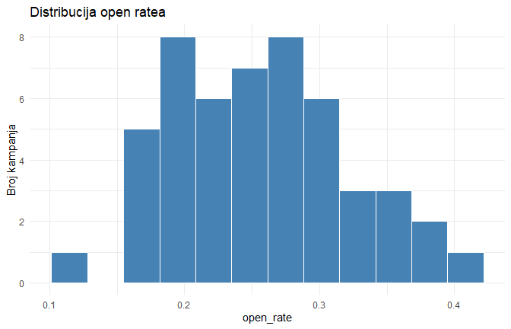
Konstrukcija .data[[varijabla]] omogućuje prosljeđivanje imena stupca kao teksta. Ovo je tehnički detalj tidyverse programiranja koji je koristan kad pišete funkcije koje rade s različitim stupcima.
graf_distribucije(nl, "click_rate", "Distribucija click ratea")
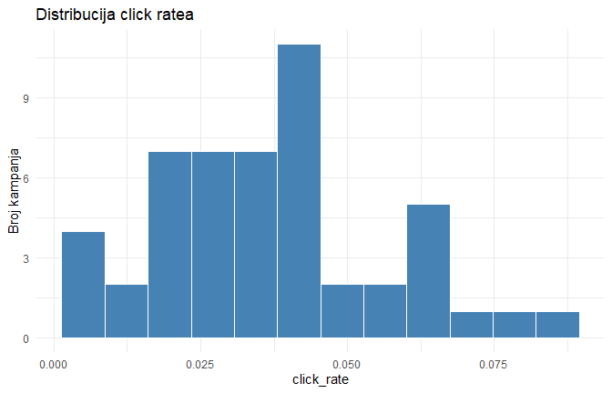
Ista funkcija, druga varijabla, novi graf. Ovo je suština DRY principa: napišete logiku jednom i koristite je koliko god puta trebate.
Praktični savjet
Pravilo tri: ako ste kopirali isti blok koda tri puta ili više, vrijeme je da ga pretvorite u funkciju. Dva kopiranja su još prihvatljiva (ponekad je brže kopirati nego pisati funkciju), ali tri signaliziraju obrazac koji će se ponavljati i dalje. Funkcija vam štedi vrijeme dugoročno i smanjuje rizik od grešaka pri kopiranju.

3.5 Uvjetne naredbe: if i else
Uvjetne naredbe omogućuju R-u da donese odluku: ako je uvjet ispunjen, napravi jedno, inače napravi drugo. Već smo koristili if_else() i case_when() unutar mutate() za rekodiranje varijabli. Sad učimo klasične if/else naredbe koje rade izvan tibble konteksta.

3.5.1 Osnovna sintaksa
prosjek_or <- mean(nl$open_rate)
if (prosjek_or > 0.25) {
cat("Prosječni open rate je iznad 25%, što je odličan rezultat.\n")
} else {
cat("Prosječni open rate je ispod 25%, ima prostora za poboljšanje.\n")
}
Prosječni open rate je iznad 25%, što je odličan rezultat.
R evaluira uvjet u zagradi. Ako je TRUE, izvršava kod u prvom bloku. Ako je FALSE, izvršava kod u else bloku. Funkcija cat() ispisuje tekst u konzolu (slično print(), ali bez dodatnih oznaka).

3.5.2 if, else if, else
Za više od dva ishoda, koristite else if.
ocijeni_kampanju <- function(open_rate) {
if (open_rate > 0.30) {
"izvrsna"
} else if (open_rate > 0.20) {
"dobra"
} else if (open_rate > 0.10) {
"prosječna"
} else {
"loša"
}
}
ocijeni_kampanju(0.35)
[1] "izvrsna"
ocijeni_kampanju(0.22)
[1] "dobra"
ocijeni_kampanju(0.08)
[1] "loša"
Uvjeti se provjeravaju redom, od vrha prema dnu. Čim je jedan uvjet TRUE, pripadajuća vrijednost se vraća i R ne provjerava preostale uvjete. Zato uvjete postavljamo od najstrožeg prema najblažem.

3.5.3 Razlika između if/else i if_else()/case_when()
Ovo je česta točka zbunjenosti. Postoje dva različita sustava uvjetnog izvršavanja u R-u i svaki ima svoje mjesto.
Klasični if/else radi s jednom vrijednošću. Koristi se u funkcijama, skriptama i kontroli toka programa. Nije vektoriziran, što znači da ne može obrađivati cijeli stupac odjednom.
if_else() i case_when() su vektorizirane funkcije. Rade s cijelim vektorom (stupcem) odjednom i koriste se unutar mutate() za rekodiranje varijabli u tibbleu.
# if_else() unutar mutate: radi na cijelom stupcu
nl |>
mutate(
ocjena = if_else(open_rate > 0.25, "iznad prosjeka", "ispod prosjeka")
) |>
count(ocjena)
# A tibble: 2 × 2
ocjena n
<chr> <int>
1 ispod prosjeka 25
2 iznad prosjeka 25
# Klasični if/else: radi s jednom vrijednošću
# (koristili smo ga u funkciji ocijeni_kampanju)
Pravilo je jednostavno. Unutar mutate() koristite if_else() ili case_when(). Izvan mutate(), u funkcijama i skriptama, koristite klasični if/else.

3.5.4 Uvjeti u funkcijama: validacija ulaza
Praktična primjena if/else u funkcijama je provjera jesu li ulazni podaci ispravni.
izracunaj_ctr <- function(clicks, impressions) {
if (impressions <= 0) {
warning("Broj impresija mora biti pozitivan. Vraćam NA.")
return(NA_real_)
}
if (clicks < 0) {
warning("Broj klikova ne može biti negativan. Vraćam NA.")
return(NA_real_)
}
round(clicks / impressions, 4)
}
izracunaj_ctr(150, 5000)
[1] 0.03
izracunaj_ctr(150, 0)
[1] NA
izracunaj_ctr(-10, 5000)
[1] NA
Funkcija warning() ispisuje upozorenje ali ne zaustavlja izvršavanje. Funkcija return() eksplicitno vraća vrijednost i izlazi iz funkcije. Bez return(), funkcija bi nastavila izvršavanje i pokušala podijeliti s nulom.
Validacija ulaza je ono što razdvaja robusne funkcije od krhkih. Kad pišete funkciju za sebe, možda znate da nikad nećete unijeti negativan broj. Ali kad tu funkciju koristi netko drugi (ili vi za šest mjeseci, kad ste zaboravili detalje), validacija sprečava tihe greške.

3.6 For petlje: ponavljanje operacija
Petlja je naredba koja ponavlja blok koda za svaki element u skupu. for petlja u R-u ima jednostavnu sintaksu.

3.6.1 Osnovna for petlja
tipovi <- unique(nl$campaign_type)
for (tip in tipovi) {
n <- nl |> filter(campaign_type == tip) |> nrow()
cat(tip, ":", n, "kampanja\n")
}
special_report : 17 kampanja
weekly_digest : 12 kampanja
breaking_news : 7 kampanja
sponsored : 8 kampanja
event_promo : 6 kampanja
R prolazi kroz svaki element vektora tipovi, dodjeljuje ga varijabli tip, i izvršava kod u tijelu petlje. Kad se tijelo izvrši za zadnji element, petlja završava.

3.6.2 For petlja za generiranje rezultata
Čest obrazac je korištenje petlje za prikupljanje rezultata u listu ili tibble.
# Inicijalizirajte praznu listu za rezultate
rezultati <- list()
for (tip in tipovi) {
saz <- nl |>
filter(campaign_type == tip) |>
summarise(
tip = tip,
n = n(),
prosjek_or = round(mean(open_rate), 3),
prosjek_ctr = round(mean(click_rate), 4)
)
rezultati[[tip]] <- saz
}
# Spojite sve rezultate u jedan tibble
bind_rows(rezultati)
# A tibble: 5 × 4
tip n prosjek_or prosjek_ctr
<chr> <int> <dbl> <dbl>
1 special_report 17 0.259 0.0519
2 weekly_digest 12 0.289 0.029
3 breaking_news 7 0.198 0.0382
4 sponsored 8 0.248 0.0223
5 event_promo 6 0.25 0.0294
Kreiramo praznu listu rezultati, u svakoj iteraciji računamo sažetak i pohranjujemo ga u listu pod imenom tipa kampanje, a na kraju sve spajamo u jedan tibble s bind_rows().

3.6.3 For petlja za generiranje grafova
# Generiranje grafa za svaki tip kampanje
for (tip in c("weekly_digest", "breaking_news")) {
p <- nl |>
filter(campaign_type == tip) |>
ggplot(aes(x = open_rate)) +
geom_histogram(fill = "steelblue", color = "white", bins = 8) +
labs(
title = paste("Open rate:", tip),
x = "Open rate",
y = "Broj"
) +
theme_minimal()
print(p)
}
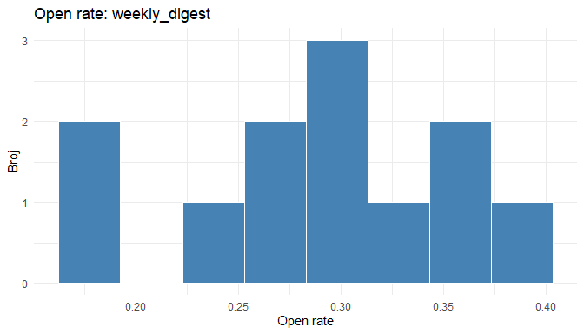
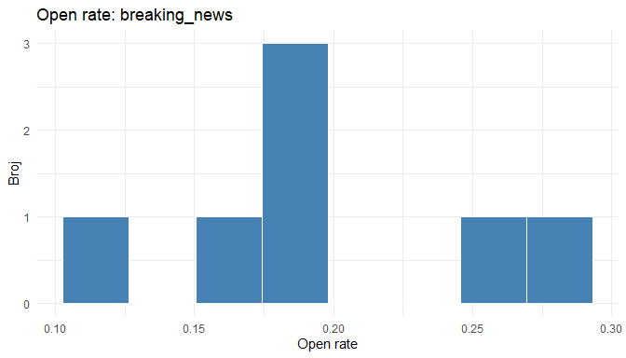
Unutar for petlje, ggplot grafove morate eksplicitno ispisati s print(). Izvan petlje, R automatski ispisuje zadnji objekt, ali unutar petlje to ne radi. Ovo je čest izvor frustracije za početnike.
Važna napomena
For petlje u R-u nisu pogrešne ni zastarjele, ali za većinu zadataka u tidyverse ekosustavu postoje elegantnije alternative. group_by() |> summarise() zamjenjuje petlje za grupirane sažetke. across() zamjenjuje petlje za primjenu iste operacije na više stupaca. map() iz paketa purrr zamjenjuje petlje za primjenu funkcije na svaki element liste ili vektora. Petlje koristite kad alternative ne postoje ili kad je petlja jasnija (što se ponekad događa).

3.7 map(): moderna alternativa petljama
Paket purrr (dio tidyverse) pruža obitelj map() funkcija koje primjenjuju funkciju na svaki element vektora ili liste. Rezultat ovisi o varijanti map-a koju koristite.

3.7.1 Osnovni map()
tipovi <- unique(nl$campaign_type)
# map() vraća listu
rezultati <- map(tipovi, function(tip) {
nl |>
filter(campaign_type == tip) |>
summarise(
tip = tip,
n = n(),
prosjek_or = round(mean(open_rate), 3)
)
})
bind_rows(rezultati)
# A tibble: 5 × 3
tip n prosjek_or
<chr> <int> <dbl>
1 special_report 17 0.259
2 weekly_digest 12 0.289
3 breaking_news 7 0.198
4 sponsored 8 0.248
5 event_promo 6 0.25
map() prima vektor (ili listu) i funkciju, primjenjuje funkciju na svaki element i vraća listu rezultata. Ovo je funkcionalni ekvivalent for petlje ali u kompaktnijem obliku.

3.7.2 Skraćena lambda sintaksa
Umjesto function(tip) { ... } možete koristiti skraćenu lambda sintaksu s tildom.
# Skraćena lambda sintaksa: \(x) umjesto function(x)
rezultati <- map(tipovi, \(tip) {
nl |>
filter(campaign_type == tip) |>
summarise(tip = tip, n = n(), prosjek_or = round(mean(open_rate), 3))
})
bind_rows(rezultati)
# A tibble: 5 × 3
tip n prosjek_or
<chr> <int> <dbl>
1 special_report 17 0.259
2 weekly_digest 12 0.289
3 breaking_news 7 0.198
4 sponsored 8 0.248
5 event_promo 6 0.25
Notacija \(tip) je R-ova nova (od verzije 4.1) skraćenica za function(tip). Obje verzije rade identično, ali \(x) je kraća za pisanje.

3.7.3 Varijante map-a
map() uvijek vraća listu. Kad znate kakav tip rezultata očekujete, koristite specifičniju varijantu.
# map_dbl() vraća numerički vektor
prosjeci <- map_dbl(tipovi, \(tip) {
nl |>
filter(campaign_type == tip) |>
pull(open_rate) |>
mean()
})
tibble(tip = tipovi, prosjek_or = round(prosjeci, 3))
# A tibble: 5 × 2
tip prosjek_or
<chr> <dbl>
1 special_report 0.259
2 weekly_digest 0.289
3 breaking_news 0.198
4 sponsored 0.248
5 event_promo 0.25
map_dbl() vraća numerički (double) vektor umjesto liste. map_chr() vraća tekstualni vektor. map_lgl() vraća logički. map_df() vraća tibble (spaja sve rezultate). Koristite specifičnu varijantu kad god možete jer je rezultat predvidljiviji i jednostavniji za daljnji rad.

3.7.4 map() unutar tibble radnog toka
Najelegantnija primjena map() je unutar tibble radnog toka, kombinirano s nest() i unnest().
nl |>
group_by(campaign_type) |>
nest() |>
mutate(
n = map_dbl(data, nrow),
prosjek_or = map_dbl(data, \(df) mean(df$open_rate)),
prosjek_ctr = map_dbl(data, \(df) mean(df$click_rate))
) |>
select(-data) |>
mutate(across(c(prosjek_or, prosjek_ctr), \(x) round(x, 4)))
# A tibble: 5 × 4
# Groups: campaign_type [5]
campaign_type n prosjek_or prosjek_ctr
<chr> <dbl> <dbl> <dbl>
1 special_report 17 0.259 0.0519
2 weekly_digest 12 0.289 0.029
3 breaking_news 7 0.198 0.0382
4 sponsored 8 0.248 0.0223
5 event_promo 6 0.250 0.0294
Funkcija nest() pakira podatke svake grupe u zasebni tibble unutar liste-stupca data. Zatim map_dbl() primjenjuje funkciju na svaki od tih ugniježđenih tibbleova. Rezultat je jedan redak po grupi s izračunatim metrikama.
Ovo je napredni obrazac koji ćete cijeniti kad budete radili složenije analize (na primjer, fitanje zasebnog regresijskog modela za svaku grupu u tjednu 14).

3.8 DRY princip i organizacija skripte
DRY (Don’t Repeat Yourself) je programerski princip koji kaže da svaka informacija u kodu treba postojati na jednom mjestu. Kad se ponavljate, stvarate više točaka koje trebate ažurirati kad nešto promijenite, a to je recept za greške.

3.8.1 Primjer: parametri na jednom mjestu
# PARAMETRI (mijenjajte ovdje, promjena se propagira svugdje)
min_kampanja_za_analizu <- 5
decimale <- 3
boja_grafova <- "steelblue"
kategorije_interesa <- c("weekly_digest", "breaking_news", "special_report")
# ANALIZA (koristi parametre odozgo)
nl_filtered <- nl |>
filter(campaign_type %in% kategorije_interesa)
nl_filtered |>
group_by(campaign_type) |>
summarise(
n = n(),
prosjek_or = round(mean(open_rate), decimale),
prosjek_ctr = round(mean(click_rate), decimale),
.groups = "drop"
) |>
filter(n >= min_kampanja_za_analizu)
# A tibble: 3 × 4
campaign_type n prosjek_or prosjek_ctr
<chr> <int> <dbl> <dbl>
1 breaking_news 7 0.198 0.038
2 special_report 17 0.259 0.052
3 weekly_digest 12 0.289 0.029
Svi ključni parametri su definirani na jednom mjestu na vrhu. Kad klijent kaže “pokaži mi analizu samo za weekly digest i special report”, mijenjate jednu liniju i cijela analiza se ažurira. Ovo je fundamentalno drugačije od traženja i zamjenjivanja vrijednosti razbacanih po cijelom kodu.

3.8.2 Struktura analitičke skripte
Dobro organizirana skripta ima jasne sekcije. Svaka sekcija radi jednu stvar i jasno je označena.
# ============================================
# Analiza newsletter kampanja
# Autor: Ime Prezime
# Datum: 2025-03-29
# Opis: Sažetak performansi email kampanja
# ============================================
# 1. PAKETI ----
library(tidyverse)
# 2. PARAMETRI ----
input_file <- "../resources/datasets/newsletter_campaigns.csv"
output_dir <- "../outputs/"
min_n <- 5
# 3. UČITAVANJE ----
raw <- read_csv(input_file)
# 4. ČIŠĆENJE ----
clean <- raw |>
filter(!is.na(open_rate)) |>
mutate(
campaign_type = factor(campaign_type),
ocjena = case_when(
open_rate > 0.30 ~ "izvrsna",
open_rate > 0.20 ~ "dobra",
open_rate > 0.10 ~ "prosjecna",
.default = "losa"
)
)
# 5. ANALIZA ----
sazetak <- clean |>
group_by(campaign_type) |>
summarise(
n = n(),
M_or = mean(open_rate),
SD_or = sd(open_rate),
M_ctr = mean(click_rate),
.groups = "drop"
)
# 6. VIZUALIZACIJA ----
graf <- ggplot(clean, aes(x = campaign_type, y = open_rate)) +
geom_boxplot(fill = "steelblue", alpha = 0.6) +
theme_minimal() +
labs(title = "Open rate po tipu kampanje")
# 7. IZVOZ ----
write_csv(sazetak, paste0(output_dir, "sazetak_kampanja.csv"))
ggsave(paste0(output_dir, "boxplot_open_rate.png"), graf, width = 8, height = 5)
Komentari s četiri crtice (# 1. PAKETI ----) stvaraju navigacijske oznake u Positronu (ili RStudiju) koje omogućuju brzo skakanje između sekcija. Ovo je konvencija, ne sintaktičko pravilo, ali je široko prihvaćena u R zajednici.
Vaša skripta je vaš laboratorijski dnevnik. Svaki korak je dokumentiran, svaka odluka komentirana, svaki rezultat ponovljiv. Netko (uključujući vas za šest mjeseci) mora moći pokrenuti skriptu od početka do kraja i dobiti identične rezultate.

3.8.3 Pomoćne funkcije na vrhu skripte
Kad imate funkcije koje koristite na više mjesta u analizi, definirajte ih odmah nakon učitavanja paketa. Ovo ih čini vidljivima kroz cijelu skriptu.
# Pomoćne funkcije za newsletter analizu
sazetak_metrike <- function(data, metrika, decimale = 3) {
data |>
summarise(
M = round(mean(.data[[metrika]], na.rm = TRUE), decimale),
Med = round(median(.data[[metrika]], na.rm = TRUE), decimale),
SD = round(sd(.data[[metrika]], na.rm = TRUE), decimale),
Min = round(min(.data[[metrika]], na.rm = TRUE), decimale),
Max = round(max(.data[[metrika]], na.rm = TRUE), decimale)
)
}
ocjena_kampanje <- function(open_rate) {
case_when(
open_rate > 0.30 ~ "izvrsna",
open_rate > 0.20 ~ "dobra",
open_rate > 0.10 ~ "prosjecna",
.default = "losa"
)
}
# Korištenje pomoćnih funkcija
nl |>
group_by(campaign_type) |>
sazetak_metrike("open_rate")
# A tibble: 5 × 6
campaign_type M Med SD Min Max
<chr> <dbl> <dbl> <dbl> <dbl> <dbl>
1 breaking_news 0.198 0.195 0.055 0.115 0.281
2 event_promo 0.25 0.23 0.086 0.161 0.408
3 special_report 0.259 0.255 0.067 0.155 0.393
4 sponsored 0.248 0.246 0.043 0.191 0.309
5 weekly_digest 0.289 0.29 0.066 0.178 0.388
nl |>
mutate(ocjena = ocjena_kampanje(open_rate)) |>
count(ocjena, sort = TRUE)
# A tibble: 3 × 2
ocjena n
<chr> <int>
1 dobra 25
2 prosjecna 14
3 izvrsna 11
Definirajući ocjena_kampanje() kao funkciju, logiku rekodiranja pišete jednom. Ako se kriteriji promijene (recimo, prag za “izvrsno” padne na 0.28), mijenjate na jednom mjestu.

3.9 Praktični primjer: automatizirana analiza po kampanjama
Spojimo sve naučene koncepte u jednom praktičnom primjeru. Cilj je napisati kod koji za svaki tip kampanje generira sažetak tablica i graf, koristeći funkcije, map i DRY principe.
# Funkcija za kompletnu analizu jednog tipa kampanje
analiziraj_tip <- function(data, tip) {
podaci <- data |> filter(campaign_type == tip)
if (nrow(podaci) < 3) {
return(NULL) # Preskoči tipove s premalo podataka
}
saz <- podaci |>
summarise(
tip = tip,
n = n(),
or_M = round(mean(open_rate), 3),
or_SD = round(sd(open_rate), 3),
ctr_M = round(mean(click_rate), 4),
prosj_pretplatnika = round(mean(subscribers), 0),
prosj_rijeci = round(mean(word_count), 0)
)
saz
}
# Primjena na sve tipove
svi_tipovi <- unique(nl$campaign_type)
rezultati <- map(svi_tipovi, \(tip) analiziraj_tip(nl, tip)) |>
bind_rows()
rezultati |>
arrange(desc(or_M))
# A tibble: 5 × 7
tip n or_M or_SD ctr_M prosj_pretplatnika prosj_rijeci
<chr> <int> <dbl> <dbl> <dbl> <dbl> <dbl>
1 weekly_digest 12 0.289 0.066 0.029 18109 380
2 special_report 17 0.259 0.067 0.0519 17581 486
3 event_promo 6 0.25 0.086 0.0294 12938 210
4 sponsored 8 0.248 0.043 0.0223 13609 204
5 breaking_news 7 0.198 0.055 0.0382 17160 140
Ovaj pristup ima nekoliko prednosti. Logika analize je enkapsulirana u jednu funkciju. Validacija (if (nrow(podaci) < 3)) osigurava da ne radimo besmislene izračune na premalo podataka. map() elegantno primjenjuje funkciju na sve tipove. Rezultat je čist tibble sortiran po open rateu.
# Vizualizacija rezultata
rezultati |>
mutate(tip = fct_reorder(tip, or_M)) |>
ggplot(aes(x = tip, y = or_M)) +
geom_col(fill = "steelblue") +
geom_errorbar(
aes(ymin = or_M - or_SD, ymax = or_M + or_SD),
width = 0.2
) +
coord_flip() +
labs(
title = "Prosječni open rate po tipu newsletter kampanje",
subtitle = "Stupac = prosjek, error bar = +/- 1 SD",
x = NULL,
y = "Open rate"
) +
theme_minimal()
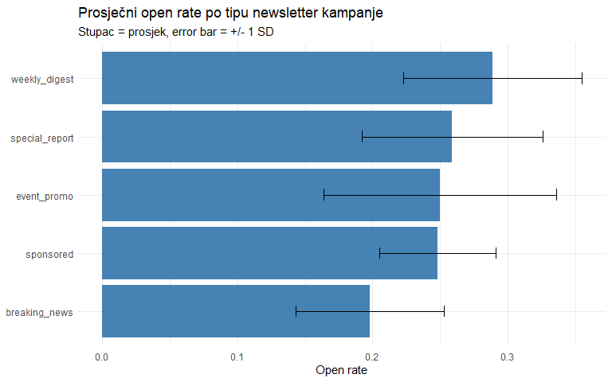
Error barovi (crte pogreške) prikazuju jednu standardnu devijaciju iznad i ispod prosjeka, dajući vizualni uvid u varijabilnost unutar svake kategorije. Breaking news kampanje imaju viši prosječni open rate ali i veću varijabilnost, dok su sponsored kampanje konzistentno niže.

Podsjetnik
U prvom dijelu naučili smo pisati vlastite funkcije, koristiti uvjetne naredbe, for petlje i map() iz paketa purrr. U ovom dijelu primjenjujemo te vještine na realne radne tokove: rad s više datoteka, debugging, Quarto izvještaji i kompletna automatizirana analiza.

3.10 Rad s više datoteka
U praksi, podaci rijetko dolaze u jednoj datoteci. Možda imate zasebne CSV datoteke za svaki mjesec, za svaku kampanju ili za svaki izvor podataka. Umjesto ručnog učitavanja svake datoteke, možete automatizirati taj proces koristeći koncepte koje smo upravo naučili.

3.10.1 Pronalaženje datoteka
Funkcija list.files() pronalazi datoteke u direktoriju po zadanom uzorku.
# Popis svih CSV datoteka u datasets direktoriju
csv_datoteke <- list.files(
path = "../resources/datasets/",
pattern = "\\.csv$",
full.names = TRUE
)
csv_datoteke
[1] "../resources/datasets/ab_test_headlines.csv"
[2] "../resources/datasets/article_engagement.csv"
[3] "../resources/datasets/instagram_ab_test.csv"
[4] "../resources/datasets/media_habits_raw.csv"
[5] "../resources/datasets/media_population.csv"
[6] "../resources/datasets/media_trust.csv"
[7] "../resources/datasets/newsletter_campaign.csv"
[8] "../resources/datasets/newsletter_campaigns.csv"
[9] "../resources/datasets/social_media_survey.csv"
[10] "../resources/datasets/social_posts.csv"
[11] "../resources/datasets/tiktok_usage.csv"
Argument pattern = "\\.csv$" koristi regularni izraz za pronalaženje datoteka koje završavaju s .csv. full.names = TRUE vraća kompletne putanje (ne samo imena datoteka), što je bitno jer ih trebamo za učitavanje.

3.10.2 Učitavanje više datoteka odjednom
Kombinirajmo list.files(), map() i bind_rows() za učitavanje i spajanje svih CSV datoteka u jednom koraku.
# Učitaj sve CSV datoteke i spoji ih
svi_podaci <- csv_datoteke |>
map(\(f) read_csv(f, show_col_types = FALSE)) |>
bind_rows()
Ovo je moćan obrazac. map() primjenjuje read_csv() na svaku putanju, vraćajući listu tibbleova. bind_rows() ih vertikalno spaja u jedan veliki tibble. Ako datoteke imaju iste stupce, rezultat je jednostavna konkatenacija. Ako se stupci razlikuju, bind_rows() popunjava nedostajuće s NA.

3.10.3 Dodavanje informacije o izvoru
Često želite znati iz koje datoteke dolazi koji redak. Funkcija set_names() pomaže.
# Učitaj sve datoteke i dodaj stupac s imenom datoteke
svi_podaci <- csv_datoteke |>
set_names() |>
map(\(f) read_csv(f, show_col_types = FALSE)) |>
bind_rows(.id = "izvor")
Argument .id = "izvor" u bind_rows() kreira novi stupac izvor koji sadrži ime elementa liste (u ovom slučaju putanju datoteke). Ovo je korisno za praćenje porijekla podataka.
Praktični savjet
Obrazac list.files() |> map(read_csv) |> bind_rows() je jedan od najkorisnijih obrazaca u cijelom R radnom toku. Naučite ga napamet. Koristit ćete ga svaki put kad dobijete podatke razdijeljene u više datoteka (mjesečni izvještaji, odvojene ankete, logovi po danima).

3.11 Debugging: pronalaženje i ispravljanje grešaka
Greške su neizbježan dio programiranja. Pitanje nije hoćete li naletjeti na grešku, nego koliko ćete brzo identificirati i ispraviti problem. R daje poruke o greškama koje su ponekad jasne, a ponekad kriptične. Evo strategija za sustavno traženje problema.

3.11.1 Čitanje poruka o greškama
# Tipična greška: objekt ne postoji
nl |>
filter(kampanja_tip == "weekly_digest")
# Error: object 'kampanja_tip' not found
# Čitamo: R ne može naći objekt 'kampanja_tip'
# Rješenje: provjerimo imena stupaca
names(nl)
# Ah, stupac se zove 'campaign_type', ne 'kampanja_tip'
Poruka “object not found” gotovo uvijek znači jednu od tri stvari: pogrešno ime (tipfeler), objekt još nije kreiran (izvršili ste kod izvan redoslijeda) ili je objekt u drugom okruženju (na primjer, kreiran unutar funkcije ali ne i izvan nje).

3.11.2 Strategija: izoliraj problem
Kad imate dugački pipeline koji ne radi, razbijte ga na dijelove i pokrenite svaki zasebno.
# Umjesto pokretanja cijelog pipelinea odjednom:
# nl |> filter(...) |> mutate(...) |> group_by(...) |> summarise(...)
# Pokrenite korak po korak:
korak1 <- nl |> filter(campaign_type == "weekly_digest")
korak1 # Provjerite: izgleda li ovo kako očekujete?
# A tibble: 12 × 13
campaign_id campaign_type subject_style day_sent send_hour subscribers
<chr> <chr> <chr> <chr> <dbl> <dbl>
1 NL-002 weekly_digest hitno petak 11 14266
2 NL-007 weekly_digest upitni srijeda 13 23450
3 NL-009 weekly_digest personalizirani subota 11 12444
4 NL-011 weekly_digest personalizirani utorak 11 23941
5 NL-016 weekly_digest informativni cetvrtak 15 12188
6 NL-022 weekly_digest hitno utorak 18 12768
7 NL-026 weekly_digest brojke utorak 7 12035
8 NL-032 weekly_digest personalizirani utorak 18 18310
9 NL-034 weekly_digest brojke cetvrtak 20 24014
10 NL-035 weekly_digest hitno ponedjeljak 7 19975
11 NL-037 weekly_digest personalizirani nedjelja 18 20070
12 NL-038 weekly_digest informativni nedjelja 14 23842
# ℹ 7 more variables: open_rate <dbl>, click_rate <dbl>,
# unsubscribe_rate <dbl>, word_count <dbl>, n_links <dbl>, has_image <lgl>,
# revenue <dbl>
korak2 <- korak1 |> mutate(or_pct = open_rate * 100)
korak2 |> select(campaign_id, open_rate, or_pct) |> head(3)
# A tibble: 3 × 3
campaign_id open_rate or_pct
<chr> <dbl> <dbl>
1 NL-002 0.270 27.0
2 NL-007 0.288 28.8
3 NL-009 0.283 28.3
# OK, ovo radi. Idemo dalje...
korak3 <- korak2 |>
summarise(
n = n(),
prosjek = round(mean(or_pct), 1)
)
korak3
# A tibble: 1 × 2
n prosjek
<int> <dbl>
1 12 28.9
Pohranjivanjem svakog koraka u zasebni objekt, možete točno identificirati na kojem koraku nastaje problem. Kad pronađete i ispravite grešku, spojite korake natrag u pipeline.

3.11.3 print() i glimpse() kao dijagnostika
Unutar funkcija i petlji, dodajte privremene print() naredbe da vidite što se događa.
# Debugging s print naredbama
analiziraj_debug <- function(data, tip) {
podaci <- data |> filter(campaign_type == tip)
cat("Tip:", tip, "| Redova:", nrow(podaci), "\n") # Debug ispis
if (nrow(podaci) == 0) {
cat("UPOZORENJE: nema podataka za tip", tip, "\n")
return(NULL)
}
podaci |>
summarise(
tip = tip,
n = n(),
or_M = round(mean(open_rate), 3)
)
}
# Testirajte s poznatim i nepoznatim tipom
analiziraj_debug(nl, "weekly_digest")
Tip: weekly_digest | Redova: 12
# A tibble: 1 × 3
tip n or_M
<chr> <int> <dbl>
1 weekly_digest 12 0.289
analiziraj_debug(nl, "nepostojeci_tip")
Tip: nepostojeci_tip | Redova: 0
UPOZORENJE: nema podataka za tip nepostojeci_tip
NULL
Kad ste riješili problem, uklonite debug ispise. Ostavljanje privremenih cat() i print() naredbi u gotovom kodu je loša praksa jer zatrpava konzolu nepotrebnim ispisom.

3.11.4 Česte greške i rješenja
Pogledajmo najčešće greške koje ćete susresti i kako ih riješiti.
# 1. "could not find function" -> paket nije učitan
summarise(nl, n = n())
# Rješenje: library(tidyverse) na početku
# 2. "unexpected symbol" -> nedostaje zarez, operator ili zagrada
nl |>
mutate(x = open_rate y = click_rate) # Nedostaje zarez
# Rješenje: mutate(x = open_rate, y = click_rate)
# 3. "+ ggplot" umjesto "|> ggplot"
nl |>
filter(open_rate > 0.2) + # Krivo: + umjesto |>
ggplot(aes(x = open_rate))
# Rješenje: koristiti |> do ggplot(), pa + za slojeve
# 4. "object of type 'closure' is not subsettable"
mean[1] # mean je funkcija, ne vektor
# Rješenje: provjerite jeste li slučajno prepisali ime varijable imenom funkcije
Svaki iskusni programer bio je početnik koji je satima tražio zarez koji nedostaje. Debugging nije znak neznanja, nego sastavni dio posla. Razlika između početnika i iskusnog korisnika nije u tome što iskusni ne griješe, nego u tome da imaju sustavan pristup traženju grešaka.

3.12 Quarto: integracija koda, teksta i rezultata
Do sada ste pisali R kod u skriptama (.R datoteke) koje proizvode tablice i grafove u konzoli. Quarto dokumenti (.qmd datoteke) omogućuju nešto moćnije: integraciju teksta, koda i rezultata u jedan dokument koji se renderira u HTML, PDF ili Word.
Zapravo, svako predavanje na ovom kolegiju je Quarto dokument. Tekst koji čitate, kod koji vidite i grafovi koji se prikazuju nastaju iz jedne .qmd datoteke.

3.12.1 Struktura Quarto dokumenta
# Quarto dokument ima tri dijela:
# 1. YAML zaglavlje (između --- oznaka)
# ---
# title: "Analiza newsletter kampanja"
# author: "Ime Prezime"
# date: today
# format: html
# ---
# 2. Tekst u Markdown formatu
# ## Uvod
# Ova analiza ispituje performanse naših newsletter kampanja...
# 3. R code chunkovi (između ``` oznaka)
# ```{r}
# library(tidyverse)
# nl <- read_csv("newsletter_campaigns.csv")
# ```
Kad pokrenete quarto render, Quarto izvršava R kod, hvata rezultate (tablice, grafove, ispis) i umeće ih u dokument zajedno s tekstom. Rezultat je profesionalan izvještaj u kojem su analiza i prezentacija neodvojivi.

3.12.2 Chunk opcije za kontrolu ispisa
Opcije unutar code chunkova kontroliraju što se prikazuje u dokumentu.
# echo: true -> prikaži kod u dokumentu
# echo: false -> sakrij kod, prikaži samo rezultat
# eval: true -> izvrši kod
# eval: false -> ne izvršavaj (samo prikaži kod)
# message: false -> sakrij poruke paketa
# warning: false -> sakrij upozorenja
# fig-width: 8 -> širina grafa u inčima
# fig-height: 5 -> visina grafa u inčima
# Za izvještaj klijentu: echo: false (ne želi vidjeti kod)
# Za kolegicu analitičarku: echo: true (želi vidjeti kako ste to napravili)
Ova fleksibilnost je ključna. Isti Quarto dokument možete renderirati s echo: true za interni tim (koji želi vidjeti kod) i s echo: false za klijenta (koji želi samo rezultate). Mijenjate jednu opciju u YAML zaglavlju i dobivate potpuno drugačiji dokument.

3.12.3 Inline R kod
Osim code chunkova, R vrijednosti možete umetnuti direktno u tekst.
n_kampanja <- nrow(nl)
prosjek_or <- round(mean(nl$open_rate) * 100, 1)
najbolji_tip <- nl |>
group_by(campaign_type) |>
summarise(or = mean(open_rate), .groups = "drop") |>
slice_max(or) |>
pull(campaign_type)
U Quarto dokumentu biste napisali tekst poput: “Analizirali smo 50 kampanja. Prosječni open rate je 25.5%. Najbolji rezultat ima tip weekly_digest.”
Kad se dokument renderira, R vrijednosti se automatski umeću u tekst. Ako se podaci promijene, tekst se automatski ažurira. Nikad više ne morate ručno ažurirati brojke u izvještaju.

3.12.4 Quarto vs R skripta: kad koristiti što
R skripta (.R) je pravi izbor kad je cilj izračun, transformacija ili generiranje outputa (tablice, grafovi, datoteke). Skripta je brza za izvršavanje i laka za debugging.
Quarto dokument (.qmd) je pravi izbor kad je cilj komunikacija rezultata. Izvještaj za klijenta, akademski rad, interna prezentacija, kolegijalni materijal. Quarto integrira narativ i rezultate u jedinstven dokument.
U praksi, mnogi analitičari koriste oboje: skripta za teški posao (čišćenje, modeliranje), Quarto za prezentaciju rezultata. Skripta generira čiste podatke i grafove, Quarto ih ugrađuje u priču.

3.13 Funkcionali za složenije radne tokove
Vratimo se purrr paketu i pogledajmo naprednije obrasce koji su korisni u praksi.

3.13.1 walk(): map() bez povratne vrijednosti
Ponekad želite izvršiti nešto za svaki element (na primjer, spremiti graf) ali ne trebate povratnu vrijednost. walk() je varijanta map() koja izvršava funkciju ali tiho odbacuje rezultat.
# Spremi zaseban graf za svaki tip kampanje
tipovi <- unique(nl$campaign_type)
walk(tipovi, \(tip) {
p <- nl |>
filter(campaign_type == tip) |>
ggplot(aes(x = open_rate)) +
geom_histogram(fill = "steelblue", color = "white", bins = 8) +
labs(title = paste("Open rate:", tip)) +
theme_minimal()
ggsave(paste0("graf_", tip, ".png"), p, width = 7, height = 4)
})
walk() je idiomatski R način za petlje koje proizvode popratne efekte (side effects) poput spremanja datoteka, ispisa na konzolu ili slanja emailova. Za razliku od map(), ne zatrpava konzolu listom NULL vrijednosti.

3.13.2 map2(): paralelna iteracija preko dva vektora
# Dva vektora: metrike i njihovi naslovi
metrike <- c("open_rate", "click_rate")
naslovi <- c("Open rate kampanja", "Click rate kampanja")
# map2 iterira paralelno: prvi element s prvim, drugi s drugim
rezultati <- map2(metrike, naslovi, \(metrika, naslov) {
nl |>
sazetak_metrike(metrika) |>
mutate(metrika = naslov)
})
bind_rows(rezultati)
# A tibble: 2 × 6
M Med SD Min Max metrika
<dbl> <dbl> <dbl> <dbl> <dbl> <chr>
1 0.255 0.252 0.068 0.115 0.408 Open rate kampanja
2 0.037 0.037 0.019 0.005 0.086 Click rate kampanja
map2() prima dva vektora i iterira paralelno. Na prvoj iteraciji koristi metrike[1] i naslovi[1], na drugoj metrike[2] i naslovi[2], i tako dalje. Ovo je korisno kad imate parove ulaznih podataka.

3.13.3 imap(): iteracija s indeksom
# imap daje i element i njegovo ime/indeks
nl |>
group_by(campaign_type) |>
group_split() |>
set_names(unique(nl$campaign_type) |> sort()) |>
imap(\(podaci, ime) {
tibble(
tip = ime,
n = nrow(podaci),
or_M = round(mean(podaci$open_rate), 3)
)
}) |>
bind_rows()
# A tibble: 5 × 3
tip n or_M
<chr> <int> <dbl>
1 breaking_news 7 0.198
2 event_promo 6 0.25
3 special_report 17 0.259
4 sponsored 8 0.248
5 weekly_digest 12 0.289
imap() je varijanta map() koja automatski proslijeđuje i element i njegovo ime (ili indeks). Korisna je kad trebate znati koji element trenutno obrađujete, na primjer za imenovanje rezultata ili za dijagnostiku.

3.13.4 possibly(): zaštita od grešaka
Kad primjenjujete funkciju na mnogo elemenata, jedna greška može srušiti cijeli pipeline. possibly() omotava funkciju u zaštitni sloj koji hvata greške i vraća default vrijednost umjesto da prekida izvršavanje.
# Funkcija koja ponekad pada
opasna_funkcija <- function(tip) {
podaci <- nl |> filter(campaign_type == tip)
if (nrow(podaci) < 3) stop("Premalo podataka!")
mean(podaci$open_rate)
}
# Bez zaštite: jedna greška ruši sve
# map_dbl(c("weekly_digest", "nepostojeci"), opasna_funkcija) # Error!
# S zaštitom: greška vraća NA, ostali rezultati ostaju
sigurna_funkcija <- possibly(opasna_funkcija, otherwise = NA_real_)
map_dbl(c("weekly_digest", "nepostojeci", "breaking_news"), sigurna_funkcija)
[1] 0.2886833 NA 0.1978286
possibly(f, otherwise = NA) kreira novu funkciju koja radi isto kao f, ali umjesto da baci grešku, vraća otherwise vrijednost. Ovo je neprocjenjivo kad učitavate 50 datoteka i jedna je korumpirana, ili kad analizirate 20 grupa i jedna ima nedovoljno podataka.

3.14 Kompletna analiza: automatizirani izvještaj o kampanjama
Spojimo sve iz ovog predavanja u jednu koherentnu analizu. Cilj je napisati kod koji bi mogao biti tijelo Quarto izvještaja o performansama newsletter kampanja.
library(patchwork)
# PARAMETRI
min_kampanja <- 3
decimale <- 3
fokus_metrike <- c("open_rate", "click_rate", "unsubscribe_rate")
# POMOĆNE FUNKCIJE
sazetak_tipa <- function(data, tip, dec = 3) {
d <- data |> filter(campaign_type == tip)
if (nrow(d) < min_kampanja) return(NULL)
tibble(
tip = tip,
n = nrow(d),
or_M = round(mean(d$open_rate), dec),
or_SD = round(sd(d$open_rate), dec),
ctr_M = round(mean(d$click_rate), dec + 1),
unsub_M = round(mean(d$unsubscribe_rate), dec + 2),
prosj_rijeci = round(mean(d$word_count), 0),
udio_sa_slikom = round(mean(d$has_image), 2)
)
}
graf_usporedba <- function(data, metrika, naslov, boja = "steelblue") {
data |>
ggplot(aes(x = fct_reorder(campaign_type, .data[[metrika]]),
y = .data[[metrika]])) +
geom_boxplot(fill = boja, alpha = 0.6) +
coord_flip() +
labs(title = naslov, x = NULL, y = metrika) +
theme_minimal()
}
# ANALIZA
tipovi <- unique(nl$campaign_type)
# Sažetak za sve tipove (s automatskim preskakanjem malih grupa)
tablica_sazetka <- map(tipovi, \(t) sazetak_tipa(nl, t, decimale)) |>
bind_rows() |>
arrange(desc(or_M))
tablica_sazetka
# A tibble: 5 × 8
tip n or_M or_SD ctr_M unsub_M prosj_rijeci udio_sa_slikom
<chr> <int> <dbl> <dbl> <dbl> <dbl> <dbl> <dbl>
1 weekly_digest 12 0.289 0.066 0.029 0.00331 380 0.67
2 special_report 17 0.259 0.067 0.0519 0.00279 486 0.76
3 event_promo 6 0.25 0.086 0.0294 0.00207 210 1
4 sponsored 8 0.248 0.043 0.0223 0.00645 204 0.75
5 breaking_news 7 0.198 0.055 0.0382 0.00405 140 0.71
# Analiza po stilu naslova (unutar svake kampanje)
nl |>
group_by(campaign_type, subject_style) |>
summarise(
n = n(),
or_M = round(mean(open_rate), 3),
.groups = "drop"
) |>
filter(n >= 2) |>
pivot_wider(
names_from = subject_style,
values_from = or_M
)
# A tibble: 12 × 7
campaign_type n informativni personalizirani upitni brojke hitno
<chr> <int> <dbl> <dbl> <dbl> <dbl> <dbl>
1 breaking_news 5 0.182 NA NA NA NA
2 event_promo 2 NA 0.285 NA NA NA
3 event_promo 3 NA NA 0.245 NA NA
4 special_report 2 NA 0.242 NA 0.237 NA
5 special_report 4 NA NA NA NA 0.329
6 special_report 6 0.2 NA NA NA NA
7 special_report 3 NA NA 0.31 NA NA
8 sponsored 3 NA NA NA 0.252 NA
9 sponsored 2 NA NA NA NA 0.224
10 weekly_digest 2 0.21 NA NA 0.254 NA
11 weekly_digest 3 NA NA NA NA 0.312
12 weekly_digest 4 NA 0.328 NA NA NA
# VIZUALIZACIJA
g1 <- graf_usporedba(nl, "open_rate", "Open rate po tipu")
g2 <- graf_usporedba(nl, "click_rate", "Click rate po tipu", boja = "#2a9d8f")
g1 + g2 +
plot_annotation(
title = "Performanse newsletter kampanja",
subtitle = "Usporedba open rate i click rate po tipu kampanje",
caption = paste("N =", nrow(nl), "kampanja")
)
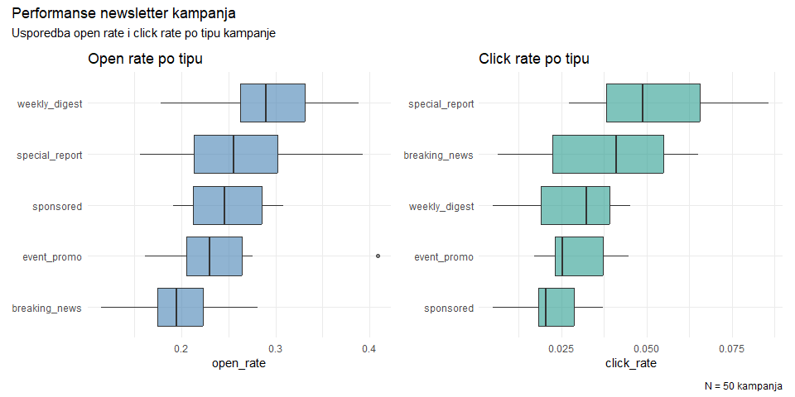
# Odnos open rate i click rate
nl |>
ggplot(aes(x = open_rate, y = click_rate, color = campaign_type, size = subscribers)) +
geom_point(alpha = 0.6) +
geom_smooth(method = "lm", se = FALSE, linewidth = 0.8) +
scale_size_continuous(labels = scales::label_comma()) +
labs(
title = "Kampanje s višim open rateom tendiraju imati viši click rate",
subtitle = "Veličina točke proporcionalna broju pretplatnika",
x = "Open rate",
y = "Click rate",
color = "Tip kampanje",
size = "Pretplatnici"
) +
theme_minimal() +
theme(legend.position = "bottom")
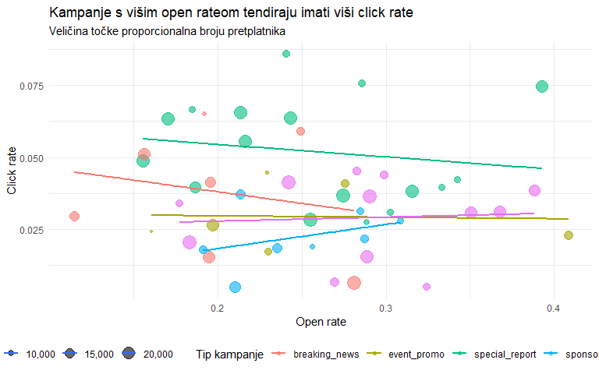
# Kada slati newsletter?
nl |>
mutate(
dio_dana = case_when(
send_hour < 10 ~ "jutro (6-9)",
send_hour < 14 ~ "prijepodne (10-13)",
send_hour < 18 ~ "poslijepodne (14-17)",
.default = "navečer (18+)"
)
) |>
group_by(dio_dana) |>
summarise(
n = n(),
or_M = round(mean(open_rate), 3),
ctr_M = round(mean(click_rate), 4),
.groups = "drop"
) |>
arrange(desc(or_M))
# A tibble: 4 × 4
dio_dana n or_M ctr_M
<chr> <int> <dbl> <dbl>
1 navečer (18+) 9 0.277 0.0388
2 poslijepodne (14-17) 15 0.26 0.04
3 prijepodne (10-13) 10 0.245 0.0307
4 jutro (6-9) 16 0.243 0.0373
# KLJUČNI NALAZ: koji faktori predviđaju open rate?
nl |>
summarise(
kor_rijeci_or = round(cor(word_count, open_rate), 3),
kor_linkovi_ctr = round(cor(n_links, click_rate), 3),
kor_pretplatnici_or = round(cor(subscribers, open_rate), 3)
)
# A tibble: 1 × 3
kor_rijeci_or kor_linkovi_ctr kor_pretplatnici_or
<dbl> <dbl> <dbl>
1 0.127 -0.239 -0.075
Analiza otkriva nekoliko nalaza. Breaking news i kampanje s hitnim stilom naslova imaju najviši open rate, ali uz veću varijabilnost. Click rate ne prati savršeno open rate, što sugerira da su čimbenici koji navode ljude da otvore email (naslov, hitnost) različiti od onih koji ih navode da kliknu na sadržaj (relevantnost, format). Korelacija između broja riječi i open ratea govori o preferiranom formatu, dok veličina baze pretplatnika sama po sebi ne predviđa bolji angažman.
Cijela ova analiza, od učitavanja podataka do gotovih grafova i nalaza, koristi principe koje smo naučili ovaj tjedan. Parametri su na jednom mjestu. Pomoćne funkcije enkapsuliraju ponovljivu logiku. map() automatizira iteraciju. Vizualizacija prati principe iz prošlog tjedna. I sve je napisano tako da se može pokrenuti ponovno s novim podacima bez ikakvih promjena u kodu (osim, eventualno, putanje do datoteke).
Kad pišete analizu, zamislite da ju netko pokreće prvi put, bez ikakvog konteksta. Može li taj netko razumjeti što kod radi, zašto, i kako interpretirati rezultate? Ako da, napisali ste dobru analizu.

Ključni zaključci
- Funkcije su alat za izbjegavanje ponavljanja koda. Pravilo tri: ako ste kopirali isti kod tri puta, pretvorite ga u funkciju. Default vrijednosti argumenata čine funkcije fleksibilnima.
- Klasični if/else radi s jednom vrijednošću (za skripte i funkcije). if_else() i case_when() su vektorizirani (za mutate()). Ne miješajte ih.
- Validacija ulaza u funkcijama sprečava tihe greške. Koristite warning() za upozorenja i return() za rano izlaženje.
- for petlje ponavljaju kod za svaki element. Unutar petlje, grafove morate ispisati s print(). Za većinu zadataka postoje elegantnije alternative.
- map() iz paketa purrr je moderna alternativa petljama. map_dbl(), map_chr() i map_lgl() vraćaju specifične tipove. walk() je za popratne efekte (spremanje datoteka).
- map2() iterira paralelno preko dva vektora. imap() daje i element i njegovo ime. possibly() štiti od grešaka unutar iteracije.
- Obrazac list.files() |> map(read_csv) |> bind_rows() učitava i spaja više datoteka u jednom koraku.
- Debugging zahtijeva sustavan pristup: čitanje poruka, izolacija problema (korak po korak), privremeni cat()/print() ispisi.
- DRY princip: parametri na jednom mjestu, logika u funkcijama, struktura skripte u jasnim sekcijama.
- Quarto dokumenti integriraju tekst, kod i rezultate. Koristite ih za izvještaje, radove i prezentacije. R skripte su za teški izračun, Quarto za komunikaciju.
- Chunk opcije (echo, eval, message, warning, fig-width) kontroliraju što se prikazuje u renderiranom dokumentu. echo: false sakriva kod za klijente.
- Cilj ponovljive analize: netko može pokrenuti vaš kod od početka do kraja s novim podacima i dobiti ažurirane rezultate bez ručnih promjena.

 Priprema za sljedeći tjedan
Sljedeći tjedan ulazimo u uvod u vjerojatnost: što je vjerojatnost, kako ju računamo, binomna i normalna distribucija. Ovo je konceptualni temelj za sve statističke testove koje ćemo raditi u drugom dijelu kolegija.
Za pripremu:
- Napišite vlastitu funkciju koja prima tibble i ime kategoričke varijable te vraća tibble s brojem i udjelom (%) svake kategorije. Testirajte je na datasetu newsletter_campaigns.csv.
- Koristeći map(), generirajte sažetak open ratea za svaki dan u tjednu (stupac day_sent). Spojite rezultate u jedan tibble.
- Napišite kratki Quarto dokument (.qmd) koji učitava podatke, prikazuje jedan graf i jednu tablicu, s popratnim tekstom. Renderirajte ga u HTML.
- Pročitajte poglavlje 9 iz Navarro (Learning Statistics with R) o vjerojatnosti. Fokusirajte se na intuiciju, ne na formule.

3.15 Dodatno čitanje
Obavezno
Wickham, H. & Grolemund, G. (2023). R for Data Science (2nd edition), Chapters 26, 27 i 29. Besplatno dostupno na r4ds.hadley.nz. Poglavlje 26 pokriva funkcije, poglavlje 27 iteraciju s purrr, poglavlje 29 Quarto dokumente.
Navarro, D. (2018). Learning Statistics with R, Chapter 8. Besplatno dostupno na learningstatisticswithr.com. Osnove programiranja u R-u.
Preporučeno
Wickham, H. (2019). Advanced R (2nd edition), Chapters 6 i 9. Besplatno dostupno na adv-r.hadley.nz. Poglavlje 6 detaljno pokriva funkcije, poglavlje 9 funkcionalno programiranje (map i prijatelji).
Quarto dokumentacija. Besplatno dostupno na quarto.org. Kompletna dokumentacija za Quarto sustav sa tutorijalima za HTML, PDF i Word dokumente.
Bryan, J. & Hester, J. What They Forgot to Teach You About R. Besplatno dostupno na rstats.wtf. Praktični savjeti o organizaciji projekata, debugging-u i radnim tokovima koji se ne uče u udžbenicima statistike.

3.16 Pojmovnik
Pojam | Objašnjenje
Funkcija | Objekt koji prima argumente, izvršava operacije i vraća rezultat. Definira se s function().
Argument | Ulazni podatak funkcije. Navodi se unutar zagrada pri definiciji i pozivu.
Default vrijednost | Podrazumijevana vrijednost argumenta. Definira se s = u listi argumenata.
Povratna vrijednost | Rezultat funkcije. Zadnji izraz u tijelu, ili eksplicitno s return().
return() | Eksplicitno vraća vrijednost i izlazi iz funkcije. Korisno za ranu validaciju.
if/else | Uvjetna naredba za kontrolu toka. Radi s jednom vrijednošću (nije vektorizirana).
if_else() | Vektorizirana uvjetna funkcija za mutate(). Radi na cijelom stupcu.
case_when() | Vektorizirana funkcija za složeno rekodiranje s više uvjeta.
for petlja | Ponavlja blok koda za svaki element u skupu. Sintaksa: for (x in skup) { ... }.
map() | purrr funkcija koja primjenjuje funkciju na svaki element i vraća listu.
map_dbl() | Varijanta map() koja vraća numerički vektor.
map_chr() | Varijanta map() koja vraća tekstualni vektor.
map_lgl() | Varijanta map() koja vraća logički vektor.
map2() | purrr funkcija za paralelnu iteraciju preko dva vektora.
imap() | purrr funkcija koja proslijeđuje i element i njegovo ime/indeks.
walk() | Varijanta map() za popratne efekte (spremanje datoteka). Ne vraća rezultat.
possibly() | purrr funkcija koja omotava funkciju u zaštitni sloj. Greška vraća default vrijednost umjesto prekida.
purrr | Paket iz tidyverse za funkcijsko programiranje.
nest() | tidyr funkcija koja pakira podatke grupe u ugniježđeni tibble.
bind_rows() | Vertikalno spaja listu tibbleova u jedan.
list.files() | Base R funkcija za pronalaženje datoteka u direktoriju po uzorku.
set_names() | Dodjeljuje imena elementima vektora ili liste.
DRY | Don’t Repeat Yourself. Princip da informacija postoji na jednom mjestu u kodu.
Lambda funkcija | Anonimna funkcija. Piše se kao \(x) x + 1 ili function(x) x + 1.
.data[[var]] | Pristup stupcu po imenu pohranjenom u varijabli. Za tidyverse funkcije.
cat() | Ispis teksta u konzolu. Bez navodnih oznaka i indeksa.
warning() | Ispis upozorenja. Ne zaustavlja program.
stop() | Ispis greške i zaustavljanje programa. Za kritične probleme.
Validacija ulaza | Provjera ispravnosti argumenata prije izvršavanja. Sprečava tihe greške.
Skripta (.R) | R datoteka s nizom naredbi. Za izračune i transformacije.
Quarto dokument (.qmd) | Datoteka koja integrira tekst, kod i rezultate. Za izvještaje i komunikaciju.
Chunk opcije | Postavke R code chunka u Quarto dokumentu (echo, eval, message, warning, fig-width).
Inline R kod | R izraz umetnut u tekst Quarto dokumenta. Automatski se evaluira pri renderiranju.
Debugging | Proces pronalaženja i ispravljanja grešaka u kodu.
Side effect | Popratni efekt funkcije (ispis, spremanje datoteke) koji nije povratna vrijednost.
Ponovljiva analiza | Analiza napisana tako da se može pokrenuti od početka do kraja s novim podacima bez ručnih promjena.

4. Tjedan 2: Uvod u R i tidyverse
Vaš novi najdraži alat za rad s podacima

library(tidyverse)
Ishodi učenja
Nakon ovog predavanja moći ćete
- Objasniti zašto je R bolji izbor od Excela i SPSS-a za statističku analizu u komunikologiji i prepoznati situacije u kojima je svaki alat prikladan.
- Koristiti R kao kalkulator i razumjeti osnovne aritmetičke i logičke operacije.
- Kreirati objekte u R-u, razumjeti pravila imenovanja i razlikovati tipove podataka (numerički, tekstualni, logički).
- Konstruirati i indeksirati vektore te primijeniti vektorizirane operacije.
- Razumjeti razliku između tibble i data.frame te koristiti tibble za organizaciju podataka.
- Koristiti pipe operator (|>) za čitljivo ulančavanje operacija.
- Učitati CSV datoteku pomoću read_csv(), pregledati strukturu podataka s glimpse() i head(), te identificirati tipove stupaca.
- Instalirati i učitati R pakete te razumjeti ulogu tidyverse ekosustava.

4.1 Zašto R, a ne nešto drugo?
Ovo je pitanje koje studenti postavljaju na prvom satu, i to je potpuno legitimno pitanje. Zašto biste učili programski jezik kad postoje alati s grafičkim sučeljem koji rade iste stvari? Zašto ne ostati u Excelu, koji već znate koristiti, ili naučiti SPSS koji ima menije i gumbe za svaku analizu?
Odgovor ima nekoliko slojeva i vrijedi ih proći redom jer razumijevanje prednosti R-a mijenja način na koji pristupate cijelom kolegiju.
Ponovljivost. Kad radite analizu u Excelu, vaš rad je nevidljiv. Klikate po ćelijama, povlačite formule, sortirate stupce, i na kraju imate rezultat, ali nemate zapis toga kako ste do njega došli. Ako vas kolega pita kako ste izračunali nešto, morate mu pokazati i objasniti svaki korak. Ako trebate ponoviti istu analizu s novim podacima, morate sve raditi ispočetka. U R-u, vaša analiza je skripta, dakle tekstualna datoteka koja sadrži svaki korak od učitavanja podataka do konačnog rezultata. Tu skriptu možete pokrenuti ponovo jednim klikom, poslati je kolegi, objaviti uz akademski rad, ili je modificirati za novi dataset. Ovo nije trivijalna prednost. U vremenu kad se sve više govori o krizi repliciranja u društvenim znanostima, ponovljivost analize nije luksuz nego nužnost.
Fleksibilnost. SPSS ima meni za t-test. Ima meni za ANOVA-u. Ima meni za regresiju. Ali što kad trebate nešto što nije u meniju? Što kad trebate kombinirati podatke iz tri različite ankete, izračunati prilagođenu mjeru angažmana koja uključuje i klikove i vrijeme na stranici i komentare, filtrirati samo ispitanike koji zadovoljavaju tri uvjeta istovremeno, i onda vizualizirati rezultat na način koji SPSS ne podržava? U R-u, granica je samo vaša mašta (i znanje, ali znanje raste). SPSS je poput restorana s fiksnim menijem. R je kuhinja u kojoj možete pripremiti bilo što.
Vizualizacija. Ovaj argument sam po sebi opravdava učenje R-a. Paket ggplot2, koji ćemo intenzivno koristiti od petog tjedna nadalje, proizvodi grafike profesionalne kvalitete koje možete izravno staviti u akademski rad, poslovni izvještaj ili medijsku prezentaciju. Excel grafovi izgledaju kao Excel grafovi. ggplot2 grafovi izgledaju kao da ih je dizajnirao grafički dizajner.
Besplatnost i zajednica. R je besplatan i open-source. Ne trebate licencu, ne trebate institucionalnu pretplatu, ne trebate brinuti hoćete li imati pristup nakon diplome. SPSS licenca košta stotine eura godišnje. Osim toga, R ima ogromnu zajednicu korisnika i tisuće paketa za svaku zamisivu analizu. Ako imate pitanje, gotovo sigurno je netko prije vas imao isto pitanje i odgovor postoji na internetu.
Zapošljivost. Ovo je pragmatičan argument ali važan. Analitičke vještine u R-u (ili Pythonu, koji je sličan po filozofiji) sve su traženije na tržištu rada, ne samo u akademiji nego i u medijskoj industriji, marketingu, oglaševanju i PR-u. Znanje Excela se podrazumijeva. Znanje R-a vas izdvaja.
Navarro u svojoj knjizi otvoreno priznaje da je učenje R-a teže od učenja softvera s grafičkim sučeljem. Početna krivulja učenja je strmija. Ali isto tako kaže da se ta investicija višestruko isplati jer jednom kad savladate osnove, možete raditi stvari koje su u drugim alatima nemoguće ili zahtijevaju enorman ručni rad. Mi ćemo slijediti njezin pristup: ići polako, objašnjavati svaki korak i ne pretpostavljati nikakvo prethodno iskustvo s programiranjem.
Praktični savjet
Ako vas uhvati frustracija dok učite R (a uhvatit će vas, to je normalno), prisjetite se da ste u istoj situaciji kao kad ste prvi put otvorili Photoshop ili Premiere. Prvi sat je bio zbunjujući. Nakon tjedan dana ste znali osnove. Nakon mjesec dana više niste mogli zamisliti rad bez tog alata. S R-om je isto, samo što je nagrada na kraju veća jer R možete koristiti za analizu bilo čega.

4.2 R i Positron: vaš radni prostor
Prije nego što počnemo pisati kod, trebamo dva programa.
R je sam programski jezik i sustav za statističko računanje. Kad instalirate R, dobivate motor koji izvršava naredbe, ali sučelje je minimalistično, gotovo spartan. Možete koristiti R izravno u terminalu (naredbenom retku), ali to je poput pisanja romana u Notepadu. Tehnički moguće, ali nitko razuman to ne radi.
Positron je integrirano razvojno okruženje (IDE) koje olakšava rad s R-om. Daje vam uređivač teksta s bojanjem sintakse (ključne riječi R-a prikazuje u boji da kod bude čitljiviji), prozor za pregled rezultata, prozor za grafike, prozor za pomoć, i mnoštvo drugih alata koji čine rad ugodnijim. Positron je relativno novi IDE razvijen od strane Posit tima (isti ljudi koji su stvorili RStudio), i koristi Visual Studio Code arhitekturu, što znači da je moderan, brz i proširiv.
Važna napomena
Ako ste već koristili RStudio, Positron će vam biti intuitivan jer dijeli istu filozofiju, samo s modernijim sučeljem. Ako niste koristili niti jedan IDE, ne brinite. Mi ćemo koristiti samo osnovne funkcionalnosti: pisanje koda u skripti (gornji lijevi panel), izvršavanje koda u konzoli (donji panel) i pregled rezultata. Sve ostalo ćete naučiti usput, kad bude potrebno.

4.2.1 Kako izgleda Positron
Kad otvorite Positron i kreirate novu R datoteku, vidjet ćete sučelje podijeljeno u nekoliko panela. Gornji lijevi panel je editor u kojem pišete kod. Donji panel je konzola u kojoj se kod izvršava i prikazuju rezultati. Desna strana ima panele za pregled varijabli, grafika i pomoći.
Radni tok u Positronu je jednostavan. Pišete kod u editoru. Označite redak (ili više redova) koji želite izvršiti. Pritisnete Ctrl+Enter (ili Cmd+Enter na Macu). Kod se pošalje u konzolu, izvrši se i rezultat se prikaže. Ovo ćemo raditi stotine puta tijekom kolegija, pa će vam vrlo brzo postati automatsko.

4.3 Prve naredbe: R kao kalkulator
Najjednostavniji način da počnete koristiti R jest da ga tretirate kao kalkulator. I to ne kao obični kalkulator, nego kao vrlo moćan kalkulator koji može raditi s cijelim skupovima brojeva odjednom. Pogledajmo neke osnovne operacije.
# Zbrajanje
10 + 25
[1] 35
# Oduzimanje
100 - 37
[1] 63
# Množenje
12 * 8
[1] 96
# Dijeljenje
144 / 12
[1] 12
# Potenciranje
2^10
[1] 1024
Ništa revolucionarno za sada. Ali primijetite par stvari. Prvo, linije koje počinju s # su komentari. R ih potpuno ignorira. Komentari služe vama (i vašim kolegama) da objasnite što kod radi. Pisanje komentara je navika koju biste trebali razviti od prvog dana jer vam štedi mnogo vremena kad se mjesec dana kasnije vraćate na vlastiti kod i pokušavate shvatiti što ste radili.
Drugo, R poštuje standardni redoslijed matematičkih operacija (množenje i dijeljenje prije zbrajanja i oduzimanja, potenciranje prije svega), ali za svaki slučaj koristite zagrade kad želite biti sigurni.
# Bez zagrada: množi se prvo
5 + 3 * 2
[1] 11
# Sa zagradama: zbraja se prvo
(5 + 3) * 2
[1] 16
R ima i nekoliko korisnih matematičkih funkcija koje ćemo trebati tijekom kolegija.
# Kvadratni korijen
sqrt(144)
[1] 12
# Apsolutna vrijednost
abs(-42)
[1] 42
# Zaokruživanje
round(3.14159, 2)
[1] 3.14
# Logaritam (prirodni)
log(100)
[1] 4.60517
# Logaritam baze 10
log10(100)
[1] 2
Funkcija sqrt() računa kvadratni korijen, abs() vraća apsolutnu vrijednost, round() zaokružuje na zadani broj decimala. Funkcija log() bez drugog argumenta računa prirodni logaritam (baza e), a log10() računa logaritam baze 10. Logaritme ćemo koristiti kasnije kad budemo radili s podacima koji imaju ekstremno asimetričnu distribuciju, poput broja pratitelja na društvenim mrežama.

4.4 Objekti: pohranjivanje vrijednosti
Kalkulator je koristan, ali prava snaga programiranja dolazi od mogućnosti da rezultate pohranite i koristite kasnije. U R-u, vrijednosti pohranjujete u objekte (neki ih zovu varijablama, ali da izbjegnemo zabunu sa statističkim varijablama, koristit ćemo termin objekti).
Objekt se kreira operatorom pridruživanja <- (strelica lijevo). Čita se kao “dodijeli vrijednost desne strane objektu na lijevoj strani”.
# Pohranjujemo broj ispitanika
n_ispitanika <- 500
# Pohranjujemo prosječno dnevno korištenje (u minutama)
prosjek_minuta <- 87.3
# Sada možemo koristiti te objekte
n_ispitanika
[1] 500
prosjek_minuta
[1] 87.3
Kad kreirate objekt, R ga tiho pohrani u memoriju bez ikakvog ispisa. Da biste vidjeli što objekt sadrži, jednostavno upišite njegovo ime. Objekte možete koristiti u izračunima baš kao i brojeve.
# Ukupno vrijeme svih ispitanika (u minutama)
ukupno_minuta <- n_ispitanika * prosjek_minuta
ukupno_minuta
[1] 43650
# Pretvaranje u sate
ukupno_sati <- ukupno_minuta / 60
ukupno_sati
[1] 727.5
# Prosječno korištenje u satima
prosjek_sati <- prosjek_minuta / 60
round(prosjek_sati, 1)
[1] 1.5
Svih 500 ispitanika u našem imaginarnom uzorku zajedno provede gotovo 44 tisuće minuta dnevno na društvenim mrežama. To je oko 727 sati, ili nešto više od 30 punih dana. Svaki dan. Statistika, čak i ovako jednostavna, pomaže vizualizirati razmjere fenomena koji istražujemo.

4.4.1 Pravila imenovanja objekata
R ima nekoliko pravila i mnogo dobrih praksi za imenovanje objekata. Pravila su stroga: ime mora počinjati slovom (ne brojem), ne smije sadržavati razmake ni specijalne znakove osim točke i podvlake, i R razlikuje velika i mala slova (prosjek i Prosjek su dva različita objekta).
Dobre prakse su mekše ali važne za čitljivost. Na ovom kolegiju koristimo konvenciju snake_case u kojoj su riječi odvojene podvlakom i sve je malim slovima: prosjek_minuta, n_ispitanika, dnevno_koristenje. Ova konvencija je standard u tidyverse zajednici i čini kod čitljivijim od alternativa poput prosjekMinuta (camelCase) ili prosjek.minuta (dot notation).
# Dobra imena (snake_case, opisna)
broj_portala <- 15
prosjecni_ctr <- 0.034
ime_studije <- "medijske navike 2025"
# Funkcionalna ali loša imena (nejasna ili nekonzistentna)
x <- 15
bp <- 15
BrojPortala <- 15
Sva četiri donja primjera rade, ali samo broj_portala odmah komunicira što objekt sadrži. Kad budete imali skriptu s 50 objekata, razlika između opisnih i kriptičnih imena postaje enormna. Navarro u knjizi koristi lijep savjet: imenujte objekte tako da ih možete razumjeti kad se vratite na kod nakon dva tjedna bez spavanja.
Praktični savjet
R ima neke rezervirane riječi koje ne smijete koristiti kao imena objekata jer imaju posebno značenje u jeziku. Na primjer, TRUE, FALSE, NULL, NA, if, else, for, function. Ako pokušate, dobit ćete grešku. Također, izbjegavajte imena koja se poklapaju s postojećim R funkcijama, poput mean, sum, data ili c. Tehnički možete kreirati objekt nazvan mean, ali to će pregaziti funkciju mean() i uzrokovati zbunjujuće greške. Zato je dobra praksa koristiti opisna imena poput prosjek_dobi umjesto generičnog mean.

4.4.2 Prepisivanje objekata
Važno je razumjeti da kad dodijelite novu vrijednost postojećem objektu, stara vrijednost nestaje bez upozorenja.
temperatura <- 22
temperatura
[1] 22
# Nova dodjela prepisuje staru vrijednost
temperatura <- 35
temperatura
[1] 35
R vas neće pitati jeste li sigurni. Neće vam reći da ste upravo izgubili prethodnu vrijednost. Jednostavno će to napraviti. Ovo je razlog zašto je dobra praksa koristiti opisna imena i ne reciklirati isti objekt za različite svrhe. Ako vam trebaju temperatura zraka i temperatura vode, napravite temp_zraka i temp_vode, nemojte koristiti isti objekt temp za oboje.

4.5 Vektori: rad s više vrijednosti odjednom
Do sada smo pohranjivali pojedinačne brojeve, ali u statistici gotovo nikad ne radimo s jednim brojem. Radimo sa skupovima podataka. Najjednostavnija struktura za pohranjivanje više vrijednosti u R-u je vektor.
Vektor je uređeni niz vrijednosti istog tipa. Kreiramo ga funkcijom c() (od “combine” ili “concatenate”).
# Dnevno korištenje TikToka za 8 ispitanika (u minutama)
dnevno_tiktok <- c(95, 22, 112, 45, 78, 8, 135, 55)
dnevno_tiktok
[1] 95 22 112 45 78 8 135 55
# Dobne skupine istih ispitanika
dobne_skupine <- c("18-24", "45+", "18-24", "25-34", "18-24", "55+", "18-24", "35-44")
dobne_skupine
[1] "18-24" "45+" "18-24" "25-34" "18-24" "55+" "18-24" "35-44"
Primijetite da se tekstualne vrijednosti stavljaju u navodnike, a numeričke ne. Ovo je razlika između tipova podataka o kojoj ćemo govoriti detaljnije za trenutak.
Snaga vektora je u tome što R automatski primjenjuje operacije na sve elemente odjednom. Ovo se zove vektorizacija i jedna je od najvažnijih karakteristika R-a.
# Pretvorba u sate (dijeli SVAKI element sa 60)
dnevno_sati <- dnevno_tiktok / 60
round(dnevno_sati, 1)
[1] 1.6 0.4 1.9 0.8 1.3 0.1 2.2 0.9
# Tjedno korištenje (množi SVAKI element sa 7)
tjedno_tiktok <- dnevno_tiktok * 7
tjedno_tiktok
[1] 665 154 784 315 546 56 945 385
# Koliko minuta iznad prosjeka?
prosjek <- mean(dnevno_tiktok)
iznad_prosjeka <- dnevno_tiktok - prosjek
round(iznad_prosjeka, 1)
[1] 26.2 -46.8 43.2 -23.8 9.2 -60.8 66.2 -13.8
Kad napišete dnevno_tiktok / 60, R ne dijeli vektor kao cjelinu sa 60 (to ne bi imalo smisla), nego dijeli svaki element vektora sa 60. Rezultat je novi vektor iste duljine. Isto vrijedi za sve aritmetičke operacije. Ovo je enormno praktično jer nam omogućuje da jednom naredbom transformiramo stotine ili tisuće vrijednosti.
Na vektore možemo primijeniti i funkcije koje sažimaju podatke u jednu vrijednost.
# Broj elemenata
length(dnevno_tiktok)
[1] 8
# Prosjek
mean(dnevno_tiktok)
[1] 68.75
# Medijan
median(dnevno_tiktok)
[1] 66.5
# Standardna devijacija
sd(dnevno_tiktok)
[1] 44.18064
# Minimum i maksimum
min(dnevno_tiktok)
[1] 8
max(dnevno_tiktok)
[1] 135
# Zbroj svih vrijednosti
sum(dnevno_tiktok)
[1] 550
Ove funkcije uzimaju čitav vektor i vraćaju jednu vrijednost. mean() računa aritmetičku sredinu, median() srednju vrijednost, sd() standardnu devijaciju, min() i max() najmanju i najveću vrijednost, sum() zbroj svih elemenata. Detaljno ćemo objasniti svaku od ovih mjera u tjednu o deskriptivnoj statistici. Za sada je dovoljno znati da postoje i da rade na vektorima.

4.5.1 Indeksiranje vektora
Ponekad trebamo pristupiti samo jednom ili nekoliko elemenata vektora. To radimo uglatim zagradama [].
# Treći element
dnevno_tiktok[3]
[1] 112
# Elementi od drugog do petog
dnevno_tiktok[2:5]
[1] 22 112 45 78
# Elementi koji zadovoljavaju uvjet
dnevno_tiktok[dnevno_tiktok > 100]
[1] 112 135
# Koliko ispitanika koristi TikTok više od 100 minuta dnevno?
sum(dnevno_tiktok > 100)
[1] 2
Posebno je korisna mogućnost filtriranja po uvjetu. Izraz dnevno_tiktok > 100 proizvodi logički vektor (niz TRUE i FALSE vrijednosti), a kad ga stavimo u uglate zagrade, R vraća samo one elemente za koje je uvjet TRUE. Funkcija sum() primijenjena na logički vektor broji koliko je TRUE vrijednosti, jer R tretira TRUE kao 1 i FALSE kao 0.
Važna napomena
R indeksira od 1, ne od 0. Prvi element vektora je vektor[1], ne vektor[0]. Ako ste učili Python ili JavaScript, ovo je važna razlika. Većina početničkih grešaka s indeksiranjem u R-u dolazi od zaboravljanja da R počinje brojati od 1.

4.6 Tipovi podataka
Svaka vrijednost u R-u ima tip koji određuje što možete s njom raditi. Četiri osnovna tipa koja ćete koristiti su numerički, tekstualni, logički i faktorski.

4.6.1 Numerički tip (numeric / double)
Svaki broj u R-u je po defaultu tipa double, što znači da se pohranjuje kao decimalni broj čak i kad izgleda kao cijeli broj. Postoji i podtip integer (cijeli broj) koji se kreira dodavanjem slova L: 42L. U praksi, razlika rijetko bitna i R se uglavnom sam snalazi.
x <- 42
class(x)
[1] "numeric"
y <- 42L
class(y)
[1] "integer"
# Oboje radi jednako u većini situacija
x == y
[1] TRUE

4.6.2 Tekstualni tip (character)
Tekst u R-u se označava navodnicima, bilo jednostrukim ili dvostrukim. U ovom kolegiju koristimo dvostruke navodnike jer je to konvencija u tidyverse zajednici.
platforma <- "TikTok"
class(platforma)
[1] "character"
poruka <- "Ispitanik koristi platformu 95 minuta dnevno"
poruka
[1] "Ispitanik koristi platformu 95 minuta dnevno"
S tekstualnim vrijednostima ne možete raditi aritmetiku. Ako pokušate zbrojiti dva teksta pomoću +, dobit ćete grešku. Za spajanje tekstova koristi se funkcija paste() ili paste0().
ime <- "Portal"
broj <- "Index.hr"
# paste() spaja s razmakom (po defaultu)
paste(ime, broj)
[1] "Portal Index.hr"
# paste0() spaja bez razmaka
paste0("n = ", n_ispitanika)
[1] "n = 500"

4.6.3 Logički tip (logical)
Logičke vrijednosti su samo dvije: TRUE i FALSE. Nastaju kad R evaluira uvjete.
# Usporedbe vraćaju logičke vrijednosti
10 > 5
[1] TRUE
10 < 5
[1] FALSE
10 == 10 # jednako (dva znaka jednakosti!)
[1] TRUE
10 != 5 # nije jednako
[1] TRUE
# Logički vektor
minuta <- c(95, 22, 112, 45, 78)
visoko_koristenje <- minuta > 60
visoko_koristenje
[1] TRUE FALSE TRUE FALSE TRUE
Obratite pažnju na razliku između = i ==. Jedan znak jednakosti (=) je operator pridruživanja (isto kao <-). Dva znaka jednakosti (==) je operator usporedbe koji provjerava jesu li dvije vrijednosti jednake i vraća TRUE ili FALSE. Zamjena jednog s drugim je jedna od najčešćih pogrešaka u R-u.

4.6.4 Faktorski tip (factor)
Faktori su poseban tip za kategorijalene podatke. Iznad smo vidjeli da razine mjerenja određuju što smijemo raditi s varijablom. Faktori su način na koji R implementira kategorijalne varijable, posebno nominalne i ordinalne.
# Kreiranje faktora
platforme <- factor(c("Instagram", "TikTok", "YouTube", "TikTok", "Instagram", "YouTube", "TikTok"))
platforme
[1] Instagram TikTok YouTube TikTok Instagram YouTube TikTok
Levels: Instagram TikTok YouTube
# Razine faktora (unique kategorije)
levels(platforme)
[1] "Instagram" "TikTok" "YouTube"
# Uređeni faktor (ordinalni)
obrazovanje <- factor(
c("srednja", "prvostupnik", "magistar", "srednja", "magistar"),
levels = c("srednja", "prvostupnik", "magistar", "doktor"),
ordered = TRUE
)
obrazovanje
[1] srednja prvostupnik magistar srednja magistar
Levels: srednja < prvostupnik < magistar < doktor
Faktori postaju bitni kad počnemo raditi vizualizacije i statističke testove. Na primjer, ako želite da se kategorije na grafikonu pojave u specifičnom redoslijedu (ne abecednom), morate koristiti faktore s definiranim razinama. Za sada je dovoljno znati da postoje, a detaljnije ćemo ih koristiti od tjedna vizualizacije.

4.6.5 Provjera i pretvorba tipova
R ima funkcije za provjeru tipa (class(), is.numeric(), is.character()) i za pretvorbu (as.numeric(), as.character()).
# Provjera tipa
tekst_broj <- "42"
class(tekst_broj)
[1] "character"
# Ovo je tekst, ne broj! Ne možemo računati s njim.
# tekst_broj + 10 bi dalo grešku
# Pretvorba u broj
pravi_broj <- as.numeric(tekst_broj)
class(pravi_broj)
[1] "numeric"
pravi_broj + 10
[1] 52
Razumijevanje tipova podataka postaje ključno kad učitavate podatke iz CSV datoteka. Ponekad R pogrešno protumači stupac (na primjer, stupac s brojevima koji sadrži jedno slovo “N/A” umjesto prazne ćelije bit će učitan kao tekst umjesto broja). Znanje o tipovima i pretvorbama pomaže vam dijagnosticirati i popraviti takve probleme.

4.7 Tibble: moderna tablica podataka
Vektor može sadržavati samo vrijednosti istog tipa. Ali u stvarnim podacima imamo i brojeve (dob, minuta korištenja) i tekst (ime platforme, spol) i logičke vrijednosti, sve za istog ispitanika. Za organizaciju takvih podataka koristimo tablicu ili, u R žargonu, data frame.
U tidyverse ekosustavu koristimo poboljšanu verziju data framea koja se zove tibble (iz paketa tibble koji je dio tidyverse). Tibble je tablica u kojoj svaki stupac može biti drugog tipa, svaki redak predstavlja jedno opažanje i svaki stupac predstavlja jednu varijablu. Ovo odgovara onome što Wickham naziva tidy data (uredni podaci), i to je filozofija oko koje je cijeli tidyverse izgrađen.
Kreirajmo mali tibble s podacima o našim zamišljenim ispitanicima.
anketa <- tibble(
id = 1:8,
dob = c(19, 52, 21, 35, 23, 61, 20, 42),
spol = c("ženski", "muški", "ženski", "muški", "ženski", "muški", "muški", "ženski"),
platforma = c("TikTok", "Facebook", "Instagram", "LinkedIn", "TikTok", "Facebook", "TikTok", "Instagram"),
dnevno_min = c(95, 22, 112, 45, 78, 8, 135, 55)
)
anketa
# A tibble: 8 × 5
id dob spol platforma dnevno_min
<int> <dbl> <chr> <chr> <dbl>
1 1 19 ženski TikTok 95
2 2 52 muški Facebook 22
3 3 21 ženski Instagram 112
4 4 35 muški LinkedIn 45
5 5 23 ženski TikTok 78
6 6 61 muški Facebook 8
7 7 20 muški TikTok 135
8 8 42 ženski Instagram 55
Nekoliko stvari koje vrijedi primijetiti. Kad ispišete tibble, R automatski prikazuje tip svakog stupca ispod imena (<int> za cijele brojeve, <dbl> za decimalne, <chr> za tekst). Ovo je enormno korisno jer na prvi pogled vidite kakve su varijable u vašim podacima. Tibble također automatski prikazuje samo prvih 10 redova, što sprječava da vam konzola bude poplavljena tisućama redova kad radite s velikim datasetima.
Usporedite ovo s klasičnim data frameom.
# Klasični data.frame
df <- data.frame(
id = 1:3,
ime = c("Ana", "Marko", "Petra"),
dob = c(22, 35, 28)
)
# tibble
tb <- tibble(
id = 1:3,
ime = c("Ana", "Marko", "Petra"),
dob = c(22, 35, 28)
)
# Razlika u ispisu
class(df)
[1] "data.frame"
class(tb)
[1] "tbl_df" "tbl" "data.frame"
Razlika postaje očitija s većim podacima, ali ključna poanta je da je tibble modernija, čistija verzija data framea i da je standard u tidyverse ekosustavu. Na ovom kolegiju ćemo uvijek koristiti tibble.

4.7.1 Pristupanje stupcima
Pojedinom stupcu tibble pristupamo operatorom $ ili pomoću funkcije pull().
# Dolar operator
anketa$dnevno_min
[1] 95 22 112 45 78 8 135 55
# Izračun prosjeka jednog stupca
mean(anketa$dnevno_min)
[1] 68.75
# Provjera koliko ispitanika koristi TikTok
sum(anketa$platforma == "TikTok")
[1] 3
Operator $ je brz i praktičan za pristup jednom stupcu. U tidyverse pristupu ćemo češće koristiti select() i pull(), ali $ je savršeno ispravan i često najbrži način da dohvatite jedan stupac.

4.8 Pipe operator: čitljivo ulančavanje
Sada dolazimo do jednog od najvažnijih koncepata u tidyverse pristupu: pipe operatora |>. Pipe je jednostavan ali transformativan koncept koji čini R kod dramatično čitljivijim.
Zamislite da želite napraviti sljedeće: uzeti naš tibble anketa, filtrirati samo ispitanike mlađe od 30 godina i izračunati prosjek njihovog dnevnog korištenja. Bez pipea, ovo možete napisati na dva načina, i oba su neelegantna.
# Pristup 1: ugniježđene funkcije (čitanje iznutra prema van)
mean(filter(anketa, dob < 30)$dnevno_min)
[1] 105
# Pristup 2: međuobjekti (stvara nepotrebne objekte)
mladi <- filter(anketa, dob < 30)
prosjek_mladi <- mean(mladi$dnevno_min)
prosjek_mladi
[1] 105
Prvi pristup je kompaktan ali nečitljiv jer morate čitati iznutra prema van: najprije vidite mean(), pa se morate probiti do filter() unutra da shvatite na što se mean primjenjuje. Drugi pristup je čitljiviji ali stvara objekt mladi koji nam zapravo ne treba i zatrpava radni prostor.
Pipe operator rješava oba problema. Čita se kao “uzmi ovo i onda napravi ono”.
anketa |>
filter(dob < 30) |>
pull(dnevno_min) |>
mean()
[1] 105
Čitate ovaj kod odozgo prema dolje, s lijeva na desno, baš kao tekst. Uzmi anketa, zatim filtriraj retke gdje je dob manja od 30, zatim izvuci stupac dnevno_min, zatim izračunaj prosjek. Svaki |> znači “uzmi rezultat prethodnog koraka i proslijedi ga kao prvi argument sljedećoj funkciji”.
Evo još jednog primjera koji pokazuje zašto je pipe tako koristan.
anketa |>
filter(dob < 40) |>
select(id, platforma, dnevno_min) |>
arrange(desc(dnevno_min))
# A tibble: 5 × 3
id platforma dnevno_min
<int> <chr> <dbl>
1 7 TikTok 135
2 3 Instagram 112
3 1 TikTok 95
4 5 TikTok 78
5 4 LinkedIn 45
Uzmi anketu, zadrži samo ispitanike mlađe od 40, odaberi tri stupca i sortiraj po dnevnom korištenju od najvećeg prema najmanjem. Svaki korak je jasan i čitljiv. Zamislite da ovo morate napisati bez pipea: arrange(select(filter(anketa, dob < 40), id, platforma, dnevno_min), desc(dnevno_min)). Isti rezultat, ali mozak se muči dok ga parsira.
Praktični savjet
Tipkovnička kratica za pipe operator |> u Positronu je Ctrl+Shift+M (ili Cmd+Shift+M na Macu). Budući da ćete pipe koristiti u gotovo svakom redu koda od sada pa nadalje, ova kratica će vam uštedjeti mnogo tipkanja. Provjerite u postavkama Positrona da je kratica podešena na native pipe |>, a ne na magrittr pipe %>%. Oba rade gotovo identično, ali |> je noviji i preporučen.

Pipe operator je poput veznika “i onda” u rečenici. Bez njega, R kod se čita kao telegram. S njim, čita se kao priča.

4.9 Paketi: proširivanje R-a
R sam po sebi dolazi s osnovnim funkcijama (base R), ali prava snaga leži u paketima koje je zajednica korisnika razvila za specifične zadatke. Paket je kolekcija funkcija, podataka i dokumentacije koju netko drugi napisao i koju vi možete koristiti u svom radu.
Na ovom kolegiju, jedan paket (zapravo kolekcija paketa) dominira nad svima ostalima: tidyverse.

4.9.1 Što je tidyverse?
Tidyverse nije jedan paket nego skup od osam paketa koji dijele zajedničku filozofiju dizajna i besprijekorno surađuju. Kad učitate tidyverse naredbom library(tidyverse), zapravo učitavate sljedeće pakete.
ggplot2 za vizualizaciju podataka. dplyr za manipulaciju podacima (filter, select, mutate, summarise, group_by). tidyr za preoblikovanje podataka (pivot_longer, pivot_wider). readr za učitavanje podataka (read_csv). tibble za moderne tablice podataka. stringr za rad s tekstom. forcats za rad s faktorima. purrr za funkcionalno programiranje.
Od ovih osam, na ovom kolegiju ćemo najintenzivnije koristiti dplyr, ggplot2, tidyr i readr. S ostalima ćemo se susresti po potrebi.

4.9.2 Instalacija i učitavanje paketa
Paketi se instaliraju jednom, a učitavaju svaki put kad pokrenete R sesiju. Analogija: instalacija je poput kupnje knjige (radite to jednom), a učitavanje je poput otvaranja knjige (radite svaki put kad ju trebate).
# Instalacija (samo jednom, u konzoli)
install.packages("tidyverse")
# Učitavanje (na početku svake skripte)
library(tidyverse)
Naredbu install.packages() pokrećete u konzoli, ne u skripti, jer ne želite da se paket reinstalira svaki put kad pokrenete skriptu. Naredbu library() stavljate na početak svake skripte jer R mora znati koje pakete koristite.
Važna napomena
Kad prvi put instalirate tidyverse, proces može trajati nekoliko minuta jer se instalira mnogo paketa i njihovih ovisnosti. To je normalno. Kad instalacija završi, ne morate ju ponavljati osim ako ne želite ažurirati na noviju verziju. Ako dobijete grešku tijekom instalacije, najčešći uzrok je nedostatak sistemskih biblioteka na Linuxu ili zastarjela verzija R-a. U tom slučaju, ažurirajte R na najnoviju verziju i pokušajte ponovo.

4.10 Učitavanje podataka: read_csv()
Teorija je lijepa, ali prava zabava počinje kad počnemo raditi sa stvarnim (ili barem realistično simuliranim) podacima. Najčešći format za podatke je CSV (comma-separated values), običan tekstualni fajl u kojem su vrijednosti odvojene zarezima. CSV možete otvoriti u bilo čemu, od Excela do Notepada, i gotovo svaki softver ga može izvesti.
Za učitavanje CSV datoteka koristimo funkciju read_csv() iz paketa readr (dio tidyverse). Učitajmo dataset o korištenju društvenih mreža koji ćemo koristiti na ovom predavanju.
social <- read_csv("../resources/datasets/social_media_survey.csv")
Funkcija read_csv() čita datoteku i automatski pogađa tipove stupaca. Vraća tibble koji smo pohranili u objekt nazvan social. Primijetite da smo koristili read_csv() (s podvlakom), a ne read.csv() (s točkom). Ovo nije kozmetička razlika. read_csv() je brža, automatski stvara tibble (ne data.frame), bolje pogađa tipove stupaca i daje informativnije poruke.

4.10.1 Prvi pogled na podatke
Kad učitate novi dataset, prva stvar koju uvijek radite jest pogledati što se unutra nalazi. Nekoliko funkcija je korisno za to.
# Struktura podataka: stupci, tipovi, prvih nekoliko vrijednosti
glimpse(social)
Rows: 500
Columns: 12
$ respondent_id <dbl> 1, 2, 3, 4, 5, 6, 7, 8, 9, 10, 11, 12, 13, 14, 15,…
$ age <dbl> 35, 43, 40, 21, 36, 23, 45, 52, 59, 33, 32, 20, 49…
$ age_group <chr> "35-44", "35-44", "35-44", "18-24", "35-44", "18-2…
$ gender <chr> "male", "female", "female", "female", "male", "fem…
$ education <chr> "srednja_skola", "prvostupnik", "srednja_skola", "…
$ primary_platform <chr> "Instagram", "Facebook", "Twitter", "TikTok", "You…
$ daily_minutes <dbl> 92, 70, 79, 158, 14, 79, 38, 23, 41, 173, 153, 100…
$ num_platforms <dbl> 4, 3, 3, 5, 3, 1, 2, 1, 2, 2, 2, 4, 2, 2, 2, 4, 3,…
$ trust_social_news <dbl> 2, 6, 3, 4, 5, 9, 6, 2, 3, 2, 3, 5, 4, 5, 2, 4, 2,…
$ primary_news_source <chr> "portal", "drustvene_mreze", "portal", "portal", "…
$ weekly_posts <dbl> 2, 9, 6, 14, 6, 0, 0, 0, 0, 3, 3, 19, 0, 2, 0, 13,…
$ privacy_concern <dbl> 7, 6, 8, 7, 5, 5, 5, 5, 1, 5, 7, 7, 8, 8, 9, 5, 7,…
Funkcija glimpse() je jedna od najkorisnijih u tidyverse. Na jednom ekranu vidite broj redova i stupaca, ime svakog stupca, tip svakog stupca i prvih nekoliko vrijednosti. To je dovoljno da stvorite mentalnu sliku dataseta.
# Prvih 10 redova
head(social, 10)
# A tibble: 10 × 12
respondent_id age age_group gender education primary_platform daily_minutes
<dbl> <dbl> <chr> <chr> <chr> <chr> <dbl>
1 1 35 35-44 male srednja_… Instagram 92
2 2 43 35-44 female prvostup… Facebook 70
3 3 40 35-44 female srednja_… Twitter 79
4 4 21 18-24 female srednja_… TikTok 158
5 5 36 35-44 male magistar YouTube 14
6 6 23 18-24 female magistar Instagram 79
7 7 45 45-54 female srednja_… Facebook 38
8 8 52 45-54 female srednja_… Twitter 23
9 9 59 55+ male srednja_… Instagram 41
10 10 33 25-34 male srednja_… Twitter 173
# ℹ 5 more variables: num_platforms <dbl>, trust_social_news <dbl>,
# primary_news_source <chr>, weekly_posts <dbl>, privacy_concern <dbl>
Funkcija head() prikazuje prvih N redova (po defaultu 6, ali možete zadati drugi broj). Korisna je kad želite vidjeti kako stvarni redovi izgledaju.
# Broj redova i stupaca
nrow(social)
[1] 500
ncol(social)
[1] 12
# Imena stupaca
names(social)
[1] "respondent_id" "age" "age_group"
[4] "gender" "education" "primary_platform"
[7] "daily_minutes" "num_platforms" "trust_social_news"
[10] "primary_news_source" "weekly_posts" "privacy_concern"
Naš dataset sadrži 500 ispitanika i 12 varijabli. Varijable uključuju demografske podatke (dob, spol, obrazovanje), podatke o korištenju društvenih mreža (primarna platforma, dnevne minute, broj platformi, tjedno objavljenih postova) i stavove (povjerenje u vijesti na društvenim mrežama, briga za privatnost). Također imamo varijablu o primarnom izvoru vijesti.

4.10.2 Provjera tipova stupaca
Ponekad read_csv() ne protumači stupac onako kako bismo željeli. Dobra praksa je provjeriti tipove i napraviti eventualne korekcije.
# Pregled prvih redova odabranih stupaca
social |>
select(respondent_id, age, gender, primary_platform, daily_minutes) |>
head()
# A tibble: 6 × 5
respondent_id age gender primary_platform daily_minutes
<dbl> <dbl> <chr> <chr> <dbl>
1 1 35 male Instagram 92
2 2 43 female Facebook 70
3 3 40 female Twitter 79
4 4 21 female TikTok 158
5 5 36 male YouTube 14
6 6 23 female Instagram 79
Vidimo da je respondent_id učitan kao broj (<dbl>), age kao broj, gender kao tekst (<chr>), primary_platform kao tekst i daily_minutes kao broj. Ovo je razumno za naše podatke. U kasnijim tjednima naučit ćemo kako pretvoriti tekstualne stupce u faktore kad nam to bude trebalo za analizu ili vizualizaciju.

4.11 Istraživanje podataka: prvi uvidi
Sad kad imamo podatke učitane, napravimo nekoliko osnovnih istraživanja da stvorimo osjećaj za ono s čime radimo. Ovo je korak koji biste uvijek trebali napraviti prije ikakve ozbiljne analize.
# Osnovna deskriptivna statistika za numeričke varijable
summary(social$daily_minutes)
Min. 1st Qu. Median Mean 3rd Qu. Max.
2.00 51.00 86.50 93.58 136.00 272.00
summary(social$age)
Min. 1st Qu. Median Mean 3rd Qu. Max.
18.00 23.00 32.00 34.05 42.00 71.00
Funkcija summary() daje brzi pregled distribucije: minimum, prvi kvartil, medijan, prosjek, treći kvartil i maksimum. Detaljno ćemo objasniti sve ove mjere u tjednu o deskriptivnoj statistici. Za sada je dovoljno vidjeti da prosječni ispitanik provodi otprilike 90 minuta dnevno na društvenim mrežama i da su dobi raspoređene od 18 do 71 godinu.
Pogledajmo distribuciju kategoričkih varijabli.
# Koliko ispitanika po platformi?
social |>
count(primary_platform, sort = TRUE)
# A tibble: 8 × 2
primary_platform n
<chr> <int>
1 Instagram 103
2 Facebook 93
3 TikTok 90
4 YouTube 86
5 LinkedIn 49
6 Twitter 41
7 Snapchat 20
8 Reddit 18
Funkcija count() je iz paketa dplyr i radi nešto vrlo jednostavno ali korisno: prebrojava koliko redova pripada svakoj kategoriji. Argument sort = TRUE sortira rezultat po frekvenciji od najveće prema najmanjoj. Vidimo da su Instagram, Facebook i TikTok najzastupljenije platforme u našem uzorku.
# Odakle ispitanici dobivaju vijesti?
social |>
count(primary_news_source, sort = TRUE)
# A tibble: 5 × 2
primary_news_source n
<chr> <int>
1 drustvene_mreze 199
2 portal 132
3 TV 102
4 print 39
5 radio 28
Zanimljivo je da najveći broj ispitanika navodi društvene mreže kao primarni izvor vijesti, što je konzistentno s trendom koji vidimo u istraživanjima diljem svijeta, osobito kod mlađih dobnih skupina.
Kombinirajmo pipe operator s nečim složenijim. Pogledajmo prosječno dnevno korištenje po dobnim skupinama.
social |>
group_by(age_group) |>
summarise(
n = n(),
prosjek_min = round(mean(daily_minutes), 1),
medijan_min = median(daily_minutes)
)
# A tibble: 5 × 4
age_group n prosjek_min medijan_min
<chr> <int> <dbl> <dbl>
1 18-24 167 146. 148
2 25-34 130 95.9 94.5
3 35-44 107 61.2 62
4 45-54 58 40.1 38
5 55+ 38 26.8 27
Ovo je prvi primjer obrasca group_by() |> summarise() koji će postati vaš najvažniji alat u tjednima koji dolaze. Logika je jednostavna: group_by() dijeli podatke u grupe po varijabli age_group, a summarise() izračunava statistike za svaku grupu zasebno. Vidimo jasnu razliku u korištenju društvenih mreža između dobnih skupina, s mladima koji provode daleko više vremena na platformama.
Praktični savjet
Funkcija n() unutar summarise() vraća broj opažanja u svakoj grupi. Uvijek je dobra praksa uključiti n = n() u svaki summarise() poziv jer vam govori koliko podataka stoji iza svake izračunate statistike. Prosjek izračunat na 5 opažanja je puno manje pouzdan od prosjeka izračunatog na 500 opažanja, i bez n() to ne biste znali.

4.12 Logički operatori: kombiniranje uvjeta
U prvom dijelu predavanja vidjeli smo jednostavne usporedbe poput dob < 30 ili platforma == "TikTok". Ali u stvarnoj analizi rijetko vas zanima samo jedan uvjet. Tipičnije je da tražite ispitanike koji su mlađi od 25 i koriste TikTok, ili ispitanike koji koriste Instagram ili Facebook, ili ispitanike koji ne pripadaju najstarijoj dobnoj skupini. Za kombiniranje uvjeta koristimo logičke operatore.
I operator (&) vraća TRUE samo kad su oba uvjeta ispunjena.
# Ispitanici mlađi od 25 koji koriste TikTok
social |>
filter(age < 25 & primary_platform == "TikTok") |>
head(8)
# A tibble: 8 × 12
respondent_id age age_group gender education primary_platform daily_minutes
<dbl> <dbl> <chr> <chr> <chr> <chr> <dbl>
1 4 21 18-24 female srednja_s… TikTok 158
2 31 21 18-24 female magistar TikTok 218
3 33 24 18-24 female magistar TikTok 77
4 44 22 18-24 female srednja_s… TikTok 112
5 45 24 18-24 female magistar TikTok 115
6 70 23 18-24 male prvostupn… TikTok 67
7 77 24 18-24 female srednja_s… TikTok 182
8 83 20 18-24 male magistar TikTok 131
# ℹ 5 more variables: num_platforms <dbl>, trust_social_news <dbl>,
# primary_news_source <chr>, weekly_posts <dbl>, privacy_concern <dbl>
ILI operator (|) vraća TRUE kad je barem jedan uvjet ispunjen.
# Ispitanici koji koriste Instagram ili TikTok
social |>
filter(primary_platform == "Instagram" | primary_platform == "TikTok") |>
count(primary_platform)
# A tibble: 2 × 2
primary_platform n
<chr> <int>
1 Instagram 103
2 TikTok 90
NE operator (!) preokretne logičku vrijednost: TRUE postaje FALSE i obrnuto.
# Ispitanici koji NE koriste Facebook
social |>
filter(!primary_platform == "Facebook") |>
count(primary_platform, sort = TRUE)
# A tibble: 7 × 2
primary_platform n
<chr> <int>
1 Instagram 103
2 TikTok 90
3 YouTube 86
4 LinkedIn 49
5 Twitter 41
6 Snapchat 20
7 Reddit 18
Kad trebate provjeriti pripada li vrijednost jednoj od više kategorija, umjesto dugačkog niza ILI uvjeta koristite operator %in%.
# Ispitanici koji koriste jednu od tri platforme
vizualne_platforme <- c("Instagram", "TikTok", "Snapchat")
social |>
filter(primary_platform %in% vizualne_platforme) |>
count(primary_platform, sort = TRUE)
# A tibble: 3 × 2
primary_platform n
<chr> <int>
1 Instagram 103
2 TikTok 90
3 Snapchat 20
Operator %in% je ekvivalentan pisanju primary_platform == "Instagram" | primary_platform == "TikTok" | primary_platform == "Snapchat", ali je dramatično čitljiviji i manje podložan greškama. Kad imate pet ili više kategorija, %in% je jedini razuman izbor.
Logičke operatore možete kombinirati i u kontekstu vektora izvan tibbleova.
dobi <- c(19, 52, 21, 35, 23, 61, 20, 42)
# Koliko ispitanika je između 20 i 30 godina?
sum(dobi >= 20 & dobi <= 30)
[1] 3
# Koliko ih je mlađe od 20 ILI starije od 50?
sum(dobi < 20 | dobi > 50)
[1] 3
Praktični savjet
Česta greška je pisati platforma == "Instagram" | "TikTok" umjesto platforma == "Instagram" | platforma == "TikTok". Prva verzija ne radi jer R interpretira "TikTok" kao samostalnu logičku vrijednost (neprazan tekst je uvijek TRUE), pa uvjet uvijek vraća TRUE. Koristite %in% da izbjegnete ovakve zamke.

4.13 Nedostajuće vrijednosti: NA
U stvarnom svijetu podaci gotovo nikad nisu potpuni. Ispitanik preskoči pitanje u anketi, senzor ne zabilježi podatak, sistem zapiše grešku. R koristi posebnu oznaku NA (not available) za nedostajuće vrijednosti i ove vrijednosti zahtijevaju posebnu pažnju od prvog dana jer se ponašaju drugačije od svega ostalog.
Temeljno pravilo je jednostavno i nemilosrdno: svaka operacija koja uključuje NA vraća NA.
# Vektor s nedostajućom vrijednošću
ocjene <- c(4, 5, NA, 3, 4)
# Prosjek vektora s NA
mean(ocjene)
[1] NA
# Zbroj vektora s NA
sum(ocjene)
[1] NA
Rezultat je NA, ne broj. R ne pretpostavlja da možete ignorirati nedostajuću vrijednost jer ne znate što bi ta vrijednost bila. Možda je nedostajuća ocjena bila 1, možda 5, a možda nešto između. Prosjek s tom vrijednošću i bez nje bio bi različit. R vas prisiljava da svjesno odlučite što ćete učiniti.
Najčešće rješenje je argument na.rm = TRUE koji govori R-u da ignorira NA vrijednosti.
# Prosjek bez NA vrijednosti
mean(ocjene, na.rm = TRUE)
[1] 4
# Zbroj bez NA vrijednosti
sum(ocjene, na.rm = TRUE)
[1] 16
# Medijan, SD, min, max - svi imaju na.rm argument
median(ocjene, na.rm = TRUE)
[1] 4
sd(ocjene, na.rm = TRUE)
[1] 0.8164966

4.13.1 Provjera i prepoznavanje NA
Za otkrivanje NA vrijednosti koristimo funkciju is.na(), nikad usporedbu s ==.
# ISPRAVNO: is.na()
is.na(ocjene)
[1] FALSE FALSE TRUE FALSE FALSE
# Koliko je NA vrijednosti?
sum(is.na(ocjene))
[1] 1
# NEISPRAVNO: usporedba s == ne radi za NA
ocjene == NA
[1] NA NA NA NA NA
Usporedba ocjene == NA vraća niz NA vrijednosti, ne TRUE/FALSE. To je zato što je NA nepoznata vrijednost, a usporedba nečega nepoznatog s nepoznatim daje nepoznat rezultat. Ovo je logično kad se zamisli: ako ne znate koliko je Ana visoka i ne znate koliko je Marko visok, ne možete reći jesu li jednako visoki. Odgovor je “ne znam”, dakle NA.

4.13.2 NA u tibbleovima
Kad učitavate podatke, prazne ćelije i tekstualne oznake poput “N/A” ili “missing” automatski se pretvaraju u NA (ili bi se trebale, ovisno o formatu). U tidyverse okruženju, provjera NA u cijelom datasetu izgleda ovako.
# Provjera NA za svaki stupac
social |>
summarise(across(everything(), ~sum(is.na(.x))))
# A tibble: 1 × 12
respondent_id age age_group gender education primary_platform daily_minutes
<int> <int> <int> <int> <int> <int> <int>
1 0 0 0 0 0 0 0
# ℹ 5 more variables: num_platforms <int>, trust_social_news <int>,
# primary_news_source <int>, weekly_posts <int>, privacy_concern <int>
Naš simulirani dataset nema nedostajućih vrijednosti, ali u stvarnim podacima ih gotovo uvijek ima. Navikavanje na provjeru NA od prvog kontakta s podacima je navika koja vam štedi sate frustracije. Detaljno ćemo obraditi strategije za rad s nedostajućim vrijednostima u tjednu o deskriptivnoj statistici, uključujući razliku između podataka koji nedostaju nasumično i onih koji nedostaju sustavno.
Važna napomena
Nikada nemojte pretpostaviti da vaši podaci nemaju NA. Čak i kad su podaci “čisti”, funkcije poput read_csv() ponekad stvore NA na neočekivanim mjestima (prazna ćelija, razmak umjesto broja, tekst u numeričkom stupcu). Pravilo je jednostavno: uvijek provjerite, nikad ne pretpostavljajte.

4.14 Korisne funkcije za vektore
Prije nego prijeđemo na pisanje skripti, vrijedi proći još nekoliko funkcija koje ćete često koristiti. Sve rade na vektorima i pojavljuju se u gotovo svakoj analizi.

4.14.1 Generiranje nizova
# Niz cijelih brojeva od 1 do 10
1:10
[1] 1 2 3 4 5 6 7 8 9 10
# Niz s zadanim korakom
seq(from = 0, to = 100, by = 10)
[1] 0 10 20 30 40 50 60 70 80 90 100
# Niz zadane duljine
seq(from = 0, to = 1, length.out = 5)
[1] 0.00 0.25 0.50 0.75 1.00
# Ponavljanje
rep("kontrolna", times = 5)
[1] "kontrolna" "kontrolna" "kontrolna" "kontrolna" "kontrolna"
rep(c("A", "B"), times = 3)
[1] "A" "B" "A" "B" "A" "B"
rep(c("A", "B"), each = 3)
[1] "A" "A" "A" "B" "B" "B"
Funkcija seq() stvara pravilne nizove. Koristit ćemo je kad budemo trebali osi za grafike ili sekvence za simulacije. Funkcija rep() ponavlja vrijednosti i korisna je kad kreirate testne podatke ili oznake za eksperimentalne grupe. Obratite pažnju na razliku između times (ponavlja cijeli vektor) i each (ponavlja svaki element).

4.14.2 Sortiranje i redoslijed
minute <- c(95, 22, 112, 45, 78, 8, 135, 55)
# Sortirano uzlazno
sort(minute)
[1] 8 22 45 55 78 95 112 135
# Sortirano silazno
sort(minute, decreasing = TRUE)
[1] 135 112 95 78 55 45 22 8
# Rang (pozicija u sortiranom nizu)
rank(minute)
[1] 6 2 7 3 5 1 8 4
# Indeksi koji bi sortirali vektor
order(minute)
[1] 6 2 4 8 5 1 3 7
Funkcija sort() vraća sortirane vrijednosti. Funkcija rank() vraća rang svakog elementa (najmanji dobiva rang 1). Funkcija order() vraća indekse koji bi sortirali vektor, što je korisno za sortiranje jednog vektora prema redoslijedu drugog. U tidyverse pristupu češće koristimo arrange() za sortiranje tibbleova, ali sort() i rank() ostaju korisni za rad s pojedinačnim vektorima.

4.14.3 Jedinstvene vrijednosti i tablice frekvencija
platforme <- c("TikTok", "Instagram", "TikTok", "YouTube", "Instagram", "TikTok", "Facebook")
# Jedinstvene vrijednosti
unique(platforme)
[1] "TikTok" "Instagram" "YouTube" "Facebook"
# Broj jedinstvenih vrijednosti
length(unique(platforme))
[1] 4
# Tablica frekvencija (base R)
table(platforme)
platforme
Facebook Instagram TikTok YouTube
1 2 3 1
Funkcija unique() vraća sve različite vrijednosti u vektoru. table() prebrojava koliko se puta svaka vrijednost pojavljuje. U tidyverse pristupu, count() radi isto ali elegantnije i vraća tibble umjesto tablice. Ipak, unique() i length(unique()) su toliko korisni da ih vrijedi znati neovisno o tidyverse.

4.14.4 Zaokruživanje i formatiranje
x <- 3.14159265
# Zaokruživanje na N decimala
round(x, 2)
[1] 3.14
round(x, 4)
[1] 3.1416
# Zaokruživanje prema gore i dolje
ceiling(2.3)
[1] 3
floor(2.9)
[1] 2
# Značajne znamenke
signif(x, 3)
[1] 3.14
Funkcija round() se pojavljuje konstantno jer je rezultate statističkih izračuna gotovo uvijek potrebno zaokružiti prije prikazivanja. Konvencija u akademskim radovima je obično 2 decimale za korelacije i p-vrijednosti, 1 decimala za prosjeke i standardne devijacije. Na ovom kolegiju ćemo se držati tih konvencija.

4.15 Pisanje čistih R skripti
Do sada smo pisali kod redak po redak, ali u praksi ćete pisati skripte, datoteke koje sadrže sav kod za jednu analizu od početka do kraja. Čista skripta je nešto što možete dati kolegi, i kolega može pokrenuti vaš kod i dobiti identične rezultate. To je suština ponovljivosti o kojoj smo govorili na početku.
Dobra R skripta ima jasnu strukturu.
# ============================================
# Analiza korištenja društvenih mreža
# Kolegij: Statistika za komunikologe
# Datum: 2025-03-01
# Autor: Ime Prezime
# ============================================
# 1. Učitavanje paketa ----
library(tidyverse)
# 2. Učitavanje podataka ----
social <- read_csv("resources/datasets/social_media_survey.csv")
# 3. Pregled podataka ----
glimpse(social)
# 4. Deskriptivna statistika po dobnim skupinama ----
social |>
group_by(age_group) |>
summarise(
n = n(),
prosjek_min = round(mean(daily_minutes), 1),
sd_min = round(sd(daily_minutes), 1),
.groups = "drop"
)
# 5. Najpopularnije platforme ----
social |>
count(primary_platform, sort = TRUE)
Primijetite nekoliko stvari o ovoj skripti. Na vrhu je zaglavlje u komentarima koje objašnjava što skripta radi, za koji kolegij je, tko ju je napisao i kad. Sekcije su označene komentarima s četiri crtice na kraju (# Naslov ----), što Positron prepoznaje i prikazuje kao navigacijske točke u bočnom panelu. Svaka sekcija ima jasan opis. Kod teče logički: najprije paketi, pa podaci, pa pregled, pa analiza.

4.15.1 Radni direktorij i putanje do datoteka
Jedna od najčešćih frustracija za početnike je problem s putanjama do datoteka. Kad napišete read_csv("social_media_survey.csv"), R traži tu datoteku u radnom direktoriju (working directory). Ako datoteka nije tamo, dobit ćete grešku.
# Koji je trenutni radni direktorij?
getwd()
[1] "C:/Users/lsikic/Dropbox/HKS/Kolegiji/Osnove statistike/GHub/lectures"
U Positronu, radni direktorij se obično automatski postavlja na mapu u kojoj je otvorena R datoteka ili projekt. To znači da ako je vaša skripta u mapi projekt/analize/ i dataset u mapi projekt/podaci/, putanja u skripti bi bila "../podaci/social_media_survey.csv" (dvije točke znače “idi jednu mapu gore”).
Praktični savjet
Najbolja praksa je koristiti R projekte (ili Quarto projekte) jer automatski postavljaju radni direktorij na korijensku mapu projekta. Kad otvorite projekt u Positronu, svi putovi su relativni prema toj mapi, i nikad ne morate razmišljati o apsolutnim putanjama poput C:/Users/Ana/Documents/faks/statistika/podaci/.... Apsolutne putanje su problem jer ne rade na tuđem računalu (kolega nema mapu Ana na svom disku). Relativne putanje rade svugdje jer polaze od mape projekta.

4.16 Spremanje podataka: write_csv()
Jednako važno kao učitavanje podataka jest njihovo spremanje. Nakon što očistite podatke ili izračunate nove varijable, želite pohraniti rezultat da ne morate ponavljati iste korake svaki put. Funkcija write_csv() sprema tibble u CSV datoteku.
# Kreiranje sažetka
sazetak_po_dobi <- social |>
group_by(age_group) |>
summarise(
n = n(),
prosjek_min = round(mean(daily_minutes), 1),
sd_min = round(sd(daily_minutes), 1),
prosjek_platformi = round(mean(num_platforms), 1),
.groups = "drop"
)
# Spremanje u CSV
write_csv(sazetak_po_dobi, "rezultati/sazetak_po_dobi.csv")
Funkcija write_csv() prima dva argumenta: tibble koji želite spremiti i putanju s imenom datoteke. Mapa rezultati/ mora postojati prije nego pozovete funkciju, inače ćete dobiti grešku. Možete je kreirati ručno u datotečnom pregledniku ili iz R-a naredbom dir.create("rezultati").

4.17 Traženje pomoći
Čak i iskusni R korisnici redovito trebaju pomoć. R ima ugrađeni sustav dokumentacije koji je izuzetno detaljan, i postoji nekoliko načina da mu pristupite.
# Pomoć za specifičnu funkciju
?mean
help(mean)
# Pretraživanje pomoći po ključnoj riječi
??correlation
# Primjeri korištenja funkcije
example(mean)
Upitnik ispred imena funkcije (?mean) otvara stranicu pomoći za tu funkciju. Stranica sadrži opis, listu argumenata, detalje o ponašanju, povratnu vrijednost i primjere. Na početku stranice pomoći djeluju zastrašujuće jer su pisane tehničkim jezikom, ali brzo ćete naučiti preskočiti na sekciju Examples na dnu, koja gotovo uvijek postoji i pokazuje kako se funkcija koristi u praksi.

4.17.1 Kad pomoć ne pomaže: internet
Realno, za većinu problema ćete koristiti internet. Tri resursa su daleko najkorisnija.
Stack Overflow je forum za programerska pitanja. Gotovo svako pitanje o R-u koje možete zamisliti već je postavljeno i odgovoreno na Stack Overflowu. Ključ je znati kako formulirati pitanje za pretragu: umjesto “moj kod ne radi”, tražite “r dplyr filter multiple conditions” ili “r ggplot change axis labels”.
Posit Community (community.rstudio.com) je forum specifičan za R i tidyverse. Atmosfera je prijateljska i odgovori su obično vrlo detaljni.
R dokumentacija i vinjete. Mnogi paketi dolaze s vinjetama (vignettes), dugačkim dokumentima koji objašnjavaju filozofiju paketa i pokazuju tipične radne tokove. Vinjete za dplyr (vignette("dplyr")) i ggplot2 su izvrsni resursi.
Praktični savjet
Kad tražite pomoć na internetu, uvijek uključite “tidyverse” ili ime paketa u pretragu. Bez toga, odgovori će često biti u base R sintaksi koja je drugačija od onoga što koristimo na kolegiju. Na primjer, tražite “tidyverse filter rows by condition” umjesto “R filter rows”.

4.18 Česte greške i kako ih popraviti
Greške su normalan i neizbježan dio programiranja. Čak i nakon godina iskustva, R korisnici redovito dobivaju poruke o greškama. Razlika između početnika i iskusnog korisnika nije u tome koliko grešaka prave, nego u tome koliko brzo ih prepoznaju i poprave. Pogledajmo najčešće greške s kojima ćete se susresti.

4.18.1 Greška: objekt nije pronađen
# Error: object 'prosjek' not found
prosjek_minuta <- mean(social$daily_minutes)
prosjek # krivi naziv, nedostaje "_minuta"
Ova greška znači da R ne može pronaći objekt s tim imenom. Najčešći uzroci su pogrešno ime (tipfeler), zaboravljeno pokretanje koda koji kreira objekt, ili pokretanje koda izvan redoslijeda (pokušavate koristiti objekt prije nego ste ga kreirali). Rješenje: provjerite ime, provjerite jeste li pokrenuli sve prethodne retke koda.

4.18.2 Greška: neočekivani simbol
# Error: unexpected symbol in "social |> filter(age < 30 daily_minutes > 60)"
social |> filter(age < 30 daily_minutes > 60) # nedostaje &
R je naišao na nešto što ne očekuje. Najčešće nedostaje operator (&, ,, |>), nedostaje zatvarajuća zagrada, ili ste zaboravili zarez između argumenata. Rješenje: pažljivo pregledajte redak i usporedite s ispravnom sintaksom.

4.18.3 Greška: datoteka nije pronađena
# Error: 'podaci.csv' does not exist in current working directory
read_csv("podaci.csv")
R ne može pronaći datoteku na zadanoj putanji. Provjerite je li naziv datoteke ispravan (uključujući velika i mala slova), je li datoteka u radnom direktoriju, i je li putanja ispravna. Koristite getwd() da vidite gdje R traži datoteke.

4.18.4 Upozorenje naspram greške
Važno je razlikovati greške (errors) od upozorenja (warnings). Greška zaustavlja izvršavanje koda jer R ne može nastaviti. Upozorenje ne zaustavlja izvršavanje ali vas obavještava da se nešto neobično dogodilo. Na primjer, kad pretvarate tekst u broj, a tekst sadrži slova.
# Ovo daje upozorenje ali ne grešku
as.numeric(c("10", "20", "trideset"))
Warning: NAs introduced by coercion
[1] 10 20 NA
R je uspio pretvoriti “10” i “20” u brojeve, ali “trideset” nije mogao pretvoriti i stavio je NA. Upozorenje vam govori da je nešto pošlo po krivu, ali kod se izvršio do kraja. Uvijek čitajte upozorenja jer vam govore o potencijalnim problemima s podacima.
Važna napomena
Kad dobijete grešku, pročitajte poruku o grešci. Zvuči očito, ali većina početnika reagira panikom umjesto čitanjem. R poruke o greškama su obično informativne i govore vam što je pošlo po krivu. Tekst “object ‘x’ not found” vam doslovno govori da objekt x ne postoji. Tekst “unexpected symbol” govori da je nešto krivo sa sintaksom. Čitanje poruke je prvi i najvažniji korak u rješavanju problema.

4.19 Sve zajedno: kompletna mini analiza
Zaokružimo ovo predavanje tako da povežemo sve što smo naučili u jednu koherentnu analizu. Istražit ćemo koji izvor vijesti dominira u različitim dobnim skupinama i kako je korištenje društvenih mreža povezano s povjerenjem u vijesti na tim platformama.
# Primarni izvor vijesti po dobnim skupinama
social |>
group_by(age_group, primary_news_source) |>
summarise(n = n(), .groups = "drop") |>
group_by(age_group) |>
mutate(postotak = round(n / sum(n) * 100, 1)) |>
arrange(age_group, desc(postotak))
# A tibble: 25 × 4
# Groups: age_group [5]
age_group primary_news_source n postotak
<chr> <chr> <int> <dbl>
1 18-24 drustvene_mreze 80 47.9
2 18-24 portal 50 29.9
3 18-24 TV 25 15
4 18-24 print 7 4.2
5 18-24 radio 5 3
6 25-34 drustvene_mreze 55 42.3
7 25-34 portal 37 28.5
8 25-34 TV 18 13.8
9 25-34 print 10 7.7
10 25-34 radio 10 7.7
# ℹ 15 more rows
Ovaj kod radi nešto složenije nego što smo do sada vidjeli. Najprije grupira podatke po dobnoj skupini i izvoru vijesti te broji ispitanike. Zatim, unutar svake dobne skupine, računa postotak. Funkciju mutate() koristimo za kreiranje novog stupca, a detalje ćemo objasniti sljedeći tjedan. Za sada je dovoljno vidjeti obrazac i rezultat.
Vidimo jasnu razliku između generacija. Mladi (18 do 24) dominantno koriste društvene mreže kao primarni izvor vijesti, dok stariji ispitanici (55+) preferiraju televiziju. Ovo je konzistentno s istraživanjima diljem svijeta i ilustrira zašto je raščlamba po dobnim skupinama toliko važna, tema koju smo obradili i u prvom tjednu kad smo govorili o Simpsonovom paradoksu.
Pogledajmo sada vezu između dnevnog korištenja i povjerenja u vijesti na društvenim mrežama.
social |>
group_by(age_group) |>
summarise(
n = n(),
prosjek_min = round(mean(daily_minutes), 1),
prosjek_trust = round(mean(trust_social_news), 1),
korelacija = round(cor(daily_minutes, trust_social_news), 2),
.groups = "drop"
)
# A tibble: 5 × 5
age_group n prosjek_min prosjek_trust korelacija
<chr> <int> <dbl> <dbl> <dbl>
1 18-24 167 146. 5.4 -0.06
2 25-34 130 95.9 4.5 0.12
3 35-44 107 61.2 3.7 -0.04
4 45-54 58 40.1 3 0.04
5 55+ 38 26.8 2.5 0.33
Ovo je tablica koja komunicira mnogo informacija. Za svaku dobnu skupinu vidimo koliko ispitanika imamo, koliko u prosjeku koriste društvene mreže, koliko im vjeruju kao izvoru vijesti i kakva je korelacija između korištenja i povjerenja unutar svake skupine. Ovakve tablice čine okosnicu svakog deskriptivnog izvještaja u komunikologiji.
Na kraju, pogledajmo koliko platformi u prosjeku koriste različite dobne skupine i kako se to razlikuje po spolu.
social |>
group_by(age_group, gender) |>
summarise(
n = n(),
prosjek_platformi = round(mean(num_platforms), 1),
.groups = "drop"
) |>
filter(gender != "non-binary") |>
arrange(age_group, gender)
# A tibble: 10 × 4
age_group gender n prosjek_platformi
<chr> <chr> <int> <dbl>
1 18-24 female 72 4
2 18-24 male 89 4
3 25-34 female 71 3.2
4 25-34 male 55 3.1
5 35-44 female 44 3
6 35-44 male 63 2.7
7 45-54 female 34 1.7
8 45-54 male 23 1.7
9 55+ female 17 1.5
10 55+ male 21 1.7
Mladi koriste više platformi od starijih ispitanika, što je logično. Razlika između spolova je relativno mala u usporedbi s razlikom između dobnih skupina. Ovo je opet ilustracija važnog principa: kad gledate ukupne prosjeke, gubite informaciju o tome koja varijabla zapravo objašnjava razlike.
Svaka analiza podataka počinje s pitanjem. Dobar analitičar ne otvara dataset i “vidi što će pronaći”. Dobar analitičar ima pitanje, prevede ga u kod i interpretira rezultat u kontekstu tog pitanja.

Ključni zaključci
- R je programski jezik za statističko računanje koji nudi ponovljivost, fleksibilnost i profesionalnu vizualizaciju. Početna krivulja učenja je strmija od softvera s grafičkim sučeljem, ali dugoročna isplativost je znatno veća.
- Positron je moderno razvojno okruženje (IDE) koje čini rad s R-om ugodnijim. Radni tok je: pisanje koda u editoru, izvršavanje u konzoli, pregled rezultata.
- Objekti pohranjuju vrijednosti za kasniju upotrebu. Koristite opisna imena u snake_case konvenciji i ne reciklirajte objekte za različite svrhe.
- Vektori su uređeni nizovi vrijednosti istog tipa. R automatski primjenjuje operacije na sve elemente vektora (vektorizacija), što omogućuje efikasan rad s podacima.
- Četiri osnovna tipa podataka su numerički (numeric), tekstualni (character), logički (logical) i faktorski (factor). Razumijevanje tipova ključno je za dijagnosticiranje problema s podacima.
- Tibble je moderna tablica podataka u kojoj svaki stupac može biti drugog tipa. Standard je u tidyverse ekosustavu.
- Pipe operator (|>) čini kod čitljivijim jer omogućuje ulančavanje operacija u prirodnom redoslijedu, odozgo prema dolje. Koristite ga uvijek kad imate više od jednog koraka.
- Funkcija read_csv() učitava CSV datoteke u tibble. Nakon učitavanja, uvijek pregledajte podatke s glimpse(), head() i count().
- Logički operatori (&, |, !, %in%) omogućuju kombiniranje uvjeta za precizno filtriranje i odabir podataka.
- NA (nedostajuće vrijednosti) zahtijevaju svjesnu odluku o tretmanu. Uvijek provjerite ima li ih u podacima i koristite na.rm = TRUE kad je prikladno.
- Greške su normalan dio programiranja. Čitajte poruke o greškama, provjerite imena objekata i zagrade, i koristite internet kao resurs za rješavanje problema.
- Čista R skripta ima jasnu strukturu: zaglavlje, učitavanje paketa, učitavanje podataka, pregled podataka, analiza. Koristite komentare i relativne putanje.

Priprema za sljedeći tjedan
Sljedeći tjedan nastavljamo s radom s podacima u tidyverse. Naučit ćemo temeljne funkcije za manipulaciju podacima: filter() za odabir redova po uvjetu, select() za odabir stupaca, mutate() za kreiranje novih varijabli, arrange() za sortiranje i pivot_longer() / pivot_wider() za preoblikovanje podataka. Ove funkcije, u kombinaciji s group_by() i summarise() koje smo već upoznali, čine okosnicu svake analize podataka u R-u.
Za pripremu napravite sljedeće:
- Provjerite da vam R i Positron rade ispravno. Otvorite Positron, stvorite novu R datoteku i pokrenite library(tidyverse). Ako ne dobijete grešku, spremni ste.
- Ponovite sve primjere iz ovog predavanja. Nemojte samo čitati kod, nego ga upišite i pokrenite. Eksperimentirajte: promijenite brojeve, dodajte nove vektore, isprobajte što se dogodi kad nešto napravite krivo.
- Učitajte dataset social_media_survey.csv i pokušajte odgovoriti na sljedeća pitanja koristeći filter(), count() i group_by() |> summarise():
  - Koja je najčešća platforma među ispitanicima starijim od 45 godina?
  - Koliki je prosječni broj dnevnih minuta za korisnike Instagrama u usporedbi s korisnicima Facebooka?
  - Koliko ispitanika koristi 5 ili više platformi?
- Pročitajte poglavlja 3 i 4 iz knjige R for Data Science (besplatno online na r4ds.hadley.nz). Poglavlje 3 pokriva osnove tidyverse radnog toka, a poglavlje 4 transformaciju podataka s dplyr.

4.20 Dodatno čitanje
Obavezno
Navarro, D. (2018). Learning Statistics with R, Chapter 3: Getting Started with R. Besplatno dostupno na learningstatisticswithr.com. Poglavlje pokriva iste teme kao ovo predavanje, ali koristi base R pristup umjesto tidyverse. Korisno za razumijevanje osnova jezika, ali kod iz knjige ne koristimo izravno na kolegiju.
Wickham, H. & Grolemund, G. (2023). R for Data Science (2nd edition), Chapters 1, 3 i 4. Besplatno dostupno na r4ds.hadley.nz. Poglavlje 1 daje motivaciju za tidyverse pristup, poglavlje 3 pokriva transformaciju podataka, a poglavlje 4 organizaciju radnog toka.
Preporučeno
Ismay, C. & Kim, A. (2020). Statistical Inference via Data Science: A ModernDive into R and the Tidyverse. Besplatno dostupno na moderndive.com. Alternativni udžbenik koji od početka koristi tidyverse i naglašava vizualno razmišljanje.
Bryan, J. & Hester, J. What They Forgot to Teach You About R. Besplatno dostupno na rstats.wtf. Pokriva praktične aspekte rada s R-om: projekte, putanje, radne direktorije, organizaciju datoteka. Čitanje za one koji žele profesionalizirati svoj radni tok.

4.21 Pojmovnik
Pojam | Objašnjenje
R | Programski jezik i okruženje za statističko računanje i vizualizaciju. Besplatan i open-source.
Positron | Moderno integrirano razvojno okruženje (IDE) za rad s R-om, razvijeno od strane Posit tima.
IDE (integrirano razvojno okruženje) | Program koji kombinira editor teksta, konzolu, pregled varijabli i druge alate u jednom sučelju.
Objekt | Pohranjena vrijednost u R-u kojoj se pristupa putem imena. Kreira se operatorom <-.
Vektor | Uređeni niz vrijednosti istog tipa. Temeljna struktura podataka u R-u. Kreira se funkcijom c().
Vektorizacija | Svojstvo R-a da automatski primjenjuje operacije na sve elemente vektora odjednom.
Tip podataka | Klasifikacija vrijednosti koja određuje moguće operacije. Osnovni tipovi: numeric, character, logical, factor.
Faktor (factor) | Poseban tip podataka za kategorijalne varijable. Sadrži unaprijed definirane razine (levels).
Tibble | Moderna verzija data framea iz tidyverse ekosustava. Prikazuje tipove stupaca i ograničava ispis na prvih 10 redova.
Data frame | Tablica u R-u u kojoj svaki stupac može biti drugog tipa. Tibble je poboljšana verzija.
Pipe operator (|>) | Operator koji proslijeđuje rezultat jednog izraza kao prvi argument sljedećoj funkciji. Čini kod čitljivijim.
Tidyverse | Kolekcija R paketa za rad s podacima koji dijele zajedničku filozofiju dizajna. Uključuje ggplot2, dplyr, tidyr, readr, tibble i druge.
Paket (package) | Kolekcija R funkcija, podataka i dokumentacije koja proširuje mogućnosti R-a. Instalira se s install.packages(), učitava s library().
read_csv() | Funkcija iz paketa readr za učitavanje CSV datoteka. Vraća tibble i automatski pogađa tipove stupaca.
write_csv() | Funkcija iz paketa readr za spremanje tibble u CSV datoteku. Korisna za izvoz obrađenih podataka.
glimpse() | Funkcija iz tidyverse koja prikazuje strukturu dataseta: stupce, tipove i prvih nekoliko vrijednosti.
count() | Funkcija iz dplyr koja prebrojava opažanja po kategorijama.
group_by() | Funkcija iz dplyr koja dijeli podatke u grupe po jednoj ili više varijabli. Koristi se u kombinaciji sa summarise().
summarise() | Funkcija iz dplyr koja izračunava sažetke (prosjek, medijan, SD i sl.) za svaku grupu ili za cijeli dataset.
filter() | Funkcija iz dplyr koja odabire retke koji zadovoljavaju zadani uvjet.
mutate() | Funkcija iz dplyr koja kreira nove stupce ili mijenja postojeće.
arrange() | Funkcija iz dplyr koja sortira retke po vrijednostima jednog ili više stupaca.
select() | Funkcija iz dplyr koja odabire stupce po imenu.
NA (not available) | Oznaka za nedostajuću vrijednost u R-u. Svaka operacija s NA vraća NA osim ako se eksplicitno kaže na.rm = TRUE.
is.na() | Funkcija koja provjerava jesu li vrijednosti NA. Jedini ispravan način provjere (nikad koristiti == NA).
Logički operatori | Operatori za kombiniranje uvjeta: & (i), | (ili), ! (ne), %in% (pripada skupu).
Skripta | Tekstualna datoteka (.R) koja sadrži R kod od početka do kraja analize. Omogućuje ponovljivost.
Radni direktorij | Mapa u kojoj R traži datoteke i sprema rezultate. Provjerava se s getwd().
snake_case | Konvencija imenovanja: riječi odvojene podvlakom, sve malim slovima (npr. dnevno_koristenje). Standard u tidyverse zajednici.
CSV (comma-separated values) | Tekstualni format za pohranu tabličnih podataka u kojem su vrijednosti odvojene zarezima.
Komentar | Tekst u kodu koji počinje s # i koji R ignorira. Služi za objašnjavanje koda.

5. Tjedan 3: Rad s podacima u tidyverse
Od sirovih podataka do analizi spremnog dataseta

library(tidyverse)
library(janitor)
Ishodi učenja
Nakon ovog predavanja moći ćete
- Objasniti zašto je čišćenje i transformacija podataka najvažniji (i najdugotrajniji) korak u svakoj analizi.
- Koristiti clean_names() za standardizaciju imena stupaca i prepoznati zašto je to važno za ponovljivost.
- Koristiti filter() za odabir redova po jednom ili više uvjeta, uključujući kombinacije logičkih operatora i rad s nedostajućim vrijednostima.
- Koristiti select() za odabir, preimenovanje i preuređivanje stupaca, uključujući pomoćne funkcije poput starts_with(), ends_with() i contains().
- Koristiti mutate() za kreiranje novih varijabli, transformaciju postojećih i rekodiranje vrijednosti pomoću case_when() i if_else().
- Koristiti arrange() za sortiranje podataka po jednom ili više stupaca u uzlaznom i silaznom redoslijedu.
- Kombinirati dplyr glagole u pipeline koristeći pipe operator za složene transformacije podataka.
- Prepoznati tipične probleme u sirovim podacima (nekonzistentno kodiranje, mješoviti tipovi, nedostajuće vrijednosti) i primijeniti odgovarajuće strategije čišćenja.

5.1 Prljava tajna analize podataka
Postoji jedna stvar o kojoj vam udžbenici statistike rijetko govore. Otvorite bilo koji udžbenik i vidjet ćete poglavlje o t-testu, poglavlje o regresiji, poglavlje o ANOVA-i. Sve lijepo i uredno. Ali nitko vam ne kaže da ćete 80% vremena u bilo kojoj analizi provesti na nečemu što se ne pojavljuje ni u jednom od tih poglavlja: na čišćenju i pripremi podataka.
Ovo nije pretjerivanje. Stvarni podaci su gotovo uvijek neuredni. Anketa prikupljena putem Google Formsa dolazi s imenima stupaca poput “Koliko često pratite vijesti na društvenim mrežama? (odaberite jedan odgovor)”. Ispitanici u polje za spol upisuju “Ženski”, “ženski”, “Ž”, “female” i “Zensko”, a sve to treba biti ista kategorija. Stupac koji bi trebao sadržavati brojeve sadrži i tekst poput “ne gledam” ili prazne ćelije. Neki ispitanici imaju 19 godina, a jedan ima 199 jer mu je prst skliznuo na tipkovnici.
Sve ovo morate riješiti prije nego što možete izračunati ijedan prosjek ili napraviti ijedno testiranje hipoteza. I upravo zato je ovaj tjedan posvećen manipulaciji podacima. Naučit ćemo pet temeljnih funkcija iz paketa dplyr (filter(), select(), mutate(), summarise(), group_by()) plus alate za čišćenje i preoblikovanje iz paketa tidyr i janitor. Ove funkcije, spojene pipe operatorom u elegantne pipeline, čine okosnicu svake analize podataka u R-u.
Navarro u knjizi (poglavlja 4 i 7) pokriva sličan teren, ali u base R sintaksi. Mi ćemo koristiti tidyverse pristup koji je čitljiviji i konzistentniji. Kad ste jednom naučili logiku dplyr glagola, ista logika se primjenjuje na svaki dataset, svaki problem, svaku analizu.

5.2 Naši podaci: anketa o medijskim navikama studenata
Na ovom predavanju koristit ćemo simulirani dataset koji oponaša ono što biste zaista dobili kad biste proveli online anketu među studentima. Dataset je namjerno neuredan jer želimo vježbati čišćenje podataka na realističnom primjeru.
Učitajmo podatke i pogledajmo s čime se suočavamo.
raw <- read_csv("../resources/datasets/media_habits_raw.csv")
glimpse(raw)
Rows: 250
Columns: 17
$ `ID respondenta` <dbl> 1, 2, 3, 4, 5, 6, 7, 8, 9, 10, 11,…
$ Timestamp <dttm> 2025-03-28 17:05:00, 2025-04-20 2…
$ Dob <dbl> 20, 27, 27, 18, 25, 26, 28, 26, 22…
$ Spol <chr> "ženski", "Muški", "muški", "femal…
$ Grad <chr> "Zagreb", "Zadar", "Zagreb", "Spli…
$ `Godina studija` <chr> "2", "3", "1", "1", "2", "2.", "2"…
$ `TV (min/dan)` <chr> "0", "0", "65", NA, NA, "91", "91"…
$ `Portali (min/dan)` <dbl> 40, 20, 0, 11, 32, 25, 81, 28, 37,…
$ `Društvene mreže (min/dan)` <dbl> 59, 101, 177, 71, 161, 155, 114, 1…
$ `Radio (min/dan)` <dbl> 49, NA, 0, NA, 26, NA, 0, 0, 17, 0…
$ `Podcast (min/dan)` <dbl> 89, 0, 49, 0, 0, NA, NA, 31, 0, 19…
$ `Povjerenje TV (1-10)` <dbl> 2, 3, 4, 5, 5, 4, 3, 6, 6, 7, 2, 7…
$ `Povjerenje portali (1-10)` <dbl> 6, 5, 6, 6, 3, 7, 7, 1, 7, 5, 6, 5…
$ `Povjerenje društvene mreže (1-10)` <dbl> 4, 3, 1, 4, 4, 7, 2, 3, 4, 6, 1, 2…
$ `Broj platformi` <dbl> 9, 5, 7, 6, 5, 2, 1, 8, 5, 7, 6, 6…
$ `Koje platforme koristi` <chr> "Snapchat, WhatsApp, Facebook", "F…
$ `Koliko često prati vijesti` <chr> "više puta dnevno", "nekoliko puta…
Već na prvi pogled vidimo nekoliko problema. Imena stupaca sadrže razmake, zagrade i dijakritičke znakove, što otežava rad u R-u. Stupci poput Spol imaju nekonzistentne vrijednosti. Stupac TV (min/dan) sadrži i brojeve i tekst (“ne gledam”) i prazne ćelije, pa ga je R učitao kao tekst umjesto broja.
Pogledajmo prvih nekoliko redova detaljnije.
raw |>
head(10)
# A tibble: 10 × 17
`ID respondenta` Timestamp Dob Spol Grad `Godina studija`
<dbl> <dttm> <dbl> <chr> <chr> <chr>
1 1 2025-03-28 17:05:00 20 ženski Zagreb 2
2 2 2025-04-20 21:11:00 27 Muški Zadar 3
3 3 2025-04-18 14:48:00 27 muški Zagreb 1
4 4 2025-03-28 12:54:00 18 female Split 1
5 5 2025-03-21 18:06:00 25 Ženski Zagreb 2
6 6 2025-04-14 20:26:00 26 M Zagreb 2.
7 7 2025-04-22 15:48:00 28 m Zagreb 2
8 8 2025-03-04 19:04:00 26 ženski Karlovac 2
9 9 2025-03-12 12:17:00 22 female Split 2
10 10 2025-03-19 18:17:00 21 ž Osijek 1
# ℹ 11 more variables: `TV (min/dan)` <chr>, `Portali (min/dan)` <dbl>,
# `Društvene mreže (min/dan)` <dbl>, `Radio (min/dan)` <dbl>,
# `Podcast (min/dan)` <dbl>, `Povjerenje TV (1-10)` <dbl>,
# `Povjerenje portali (1-10)` <dbl>,
# `Povjerenje društvene mreže (1-10)` <dbl>, `Broj platformi` <dbl>,
# `Koje platforme koristi` <chr>, `Koliko često prati vijesti` <chr>
Ovo je tipičan izgled sirovih podataka iz ankete. Prije bilo kakve analize, moramo napraviti čišćenje. Krenimo redom.

5.3 Korak nula: čišćenje imena stupaca
Prva stvar koju radimo sa svakim novim datasetom je standardizacija imena stupaca. Imena poput TV (min/dan) i Povjerenje društvene mreže (1-10) su problematična jer sadrže razmake, zagrade i specijalne znakove. Kad ih želite koristiti u kodu, morate ih stavljati u obrnute navodnike: `TV (min/dan)`. To je neugodno, nečitljivo i podložno greškama.
Paket janitor ima funkciju clean_names() koja automatski pretvara sva imena u snake_case format: mala slova, razmaci zamijenjeni podvlakama, specijalni znakovi uklonjeni.
raw <- raw |>
clean_names()
names(raw)
[1] "id_respondenta" "timestamp"
[3] "dob" "spol"
[5] "grad" "godina_studija"
[7] "tv_min_dan" "portali_min_dan"
[9] "drustvene_mreze_min_dan" "radio_min_dan"
[11] "podcast_min_dan" "povjerenje_tv_1_10"
[13] "povjerenje_portali_1_10" "povjerenje_drustvene_mreze_1_10"
[15] "broj_platformi" "koje_platforme_koristi"
[17] "koliko_cesto_prati_vijesti"
Usporedite ova imena s originalnima. Umjesto Povjerenje društvene mreže (1-10) sada imamo povjerenje_drustvene_mreze_1_10. Duže jest, ali potpuno funkcionalno u R kodu bez ikakvih navodnika ili zagrada. Ovo je mala investicija koja štedi mnogo frustracije.
Praktični savjet
Navikajte se da clean_names() bude prva stvar koju pozovete nakon read_csv(). Možete to čak staviti u isti pipeline: raw <- read_csv("datoteka.csv") |> clean_names(). Ovo je toliko standardna praksa da mnogi R korisnici to rade automatski za svaki dataset, čak i kad su imena stupaca već uredna. Bolje spriječiti nego liječiti.

Sad kad imamo čista imena, možemo krenuti s pravim poslom. Pogledajmo strukturu nakon čišćenja.
glimpse(raw)
Rows: 250
Columns: 17
$ id_respondenta <dbl> 1, 2, 3, 4, 5, 6, 7, 8, 9, 10, 11, 12,…
$ timestamp <dttm> 2025-03-28 17:05:00, 2025-04-20 21:11…
$ dob <dbl> 20, 27, 27, 18, 25, 26, 28, 26, 22, 21…
$ spol <chr> "ženski", "Muški", "muški", "female", …
$ grad <chr> "Zagreb", "Zadar", "Zagreb", "Split", …
$ godina_studija <chr> "2", "3", "1", "1", "2", "2.", "2", "2…
$ tv_min_dan <chr> "0", "0", "65", NA, NA, "91", "91", "0…
$ portali_min_dan <dbl> 40, 20, 0, 11, 32, 25, 81, 28, 37, 5, …
$ drustvene_mreze_min_dan <dbl> 59, 101, 177, 71, 161, 155, 114, 119, …
$ radio_min_dan <dbl> 49, NA, 0, NA, 26, NA, 0, 0, 17, 0, 0,…
$ podcast_min_dan <dbl> 89, 0, 49, 0, 0, NA, NA, 31, 0, 19, 0,…
$ povjerenje_tv_1_10 <dbl> 2, 3, 4, 5, 5, 4, 3, 6, 6, 7, 2, 7, 7,…
$ povjerenje_portali_1_10 <dbl> 6, 5, 6, 6, 3, 7, 7, 1, 7, 5, 6, 5, 5,…
$ povjerenje_drustvene_mreze_1_10 <dbl> 4, 3, 1, 4, 4, 7, 2, 3, 4, 6, 1, 2, 3,…
$ broj_platformi <dbl> 9, 5, 7, 6, 5, 2, 1, 8, 5, 7, 6, 6, 2,…
$ koje_platforme_koristi <chr> "Snapchat, WhatsApp, Facebook", "Faceb…
$ koliko_cesto_prati_vijesti <chr> "više puta dnevno", "nekoliko puta tje…

5.4 filter(): odabir redova po uvjetu
Funkcija filter() je dplyr glagol za odabir redova koji zadovoljavaju jedan ili više uvjeta. Rezultat je tibble koji sadrži samo retke za koje su svi uvjeti TRUE. Redovi za koje je uvjet FALSE ili NA se odbacuju.

5.4.1 Osnovni uvjeti
# Samo ispitanici iz Zagreba
raw |>
filter(grad == "Zagreb") |>
nrow()
[1] 100
# Ispitanici mlađi od 21
raw |>
filter(dob < 21) |>
head(5)
# A tibble: 5 × 17
id_respondenta timestamp dob spol grad godina_studija tv_min_dan
<dbl> <dttm> <dbl> <chr> <chr> <chr> <chr>
1 1 2025-03-28 17:05:00 20 žens… Zagr… 2 0
2 4 2025-03-28 12:54:00 18 fema… Split 1 <NA>
3 13 2025-03-25 15:16:00 20 muški Zagr… 1 0
4 14 2025-04-20 11:09:00 20 Žens… Zagr… 2 0
5 16 2025-04-07 18:06:00 19 muški Split 1 0
# ℹ 10 more variables: portali_min_dan <dbl>, drustvene_mreze_min_dan <dbl>,
# radio_min_dan <dbl>, podcast_min_dan <dbl>, povjerenje_tv_1_10 <dbl>,
# povjerenje_portali_1_10 <dbl>, povjerenje_drustvene_mreze_1_10 <dbl>,
# broj_platformi <dbl>, koje_platforme_koristi <chr>,
# koliko_cesto_prati_vijesti <chr>
Svaki poziv filter() zapravo evaluira logički izraz za svaki redak. Za prvi primjer, R prolazi kroz svaki od 250 redova i provjerava je li vrijednost u stupcu grad jednaka “Zagreb”. Retci za koje je odgovor TRUE ostaju, ostali nestaju.

5.4.2 Kombiniranje uvjeta
Snaga filter() dolazi do izražaja kad kombinirate više uvjeta. Unutar jednog filter() poziva, uvjeti odvojeni zarezom automatski se kombiniraju s I operatorom (&).
# Ispitanici iz Zagreba mlađi od 22
# Zarez između uvjeta je ekvivalentan &
raw |>
filter(grad == "Zagreb", dob < 22) |>
nrow()
[1] 41
# Isto kao:
raw |>
filter(grad == "Zagreb" & dob < 22) |>
nrow()
[1] 41
Oba pristupa daju identičan rezultat. Zarez je kraći za pisanje, & je eksplicitniji. Koristite što vam je čitljivije.
Za ILI uvjete, morate eksplicitno koristiti | operator.
# Ispitanici iz Zagreba ILI Splita
raw |>
filter(grad == "Zagreb" | grad == "Split") |>
count(grad)
# A tibble: 2 × 2
grad n
<chr> <int>
1 Split 44
2 Zagreb 100
# Elegantnije s %in%
raw |>
filter(grad %in% c("Zagreb", "Split", "Rijeka")) |>
count(grad, sort = TRUE)
# A tibble: 3 × 2
grad n
<chr> <int>
1 Zagreb 100
2 Split 44
3 Rijeka 18
Operator %in% smo upoznali prošli tjedan. U kontekstu filter() je izuzetno koristan jer zamjenjuje dugačke nizove ILI uvjeta jednim kompaktnim izrazom. Kad imate više od dvije kategorije, uvijek koristite %in%.

5.4.3 Filtriranje numeričkih raspona
# Ispitanici koji koriste društvene mreže između 60 i 180 minuta dnevno
raw |>
filter(drustvene_mreze_min_dan >= 60, drustvene_mreze_min_dan <= 180) |>
nrow()
[1] 202
# Alternativa s between()
raw |>
filter(between(drustvene_mreze_min_dan, 60, 180)) |>
nrow()
[1] 202
Funkcija between(x, left, right) je kratica za x >= left & x <= right. Oba pristupa daju isti rezultat, ali between() je čitljiviji kad filtrirate po rasponu.

5.4.4 Filtriranje teksta
Za tekstualne stupce, osim točnog podudaranja (==) i pripadnosti skupu (%in%), koristimo funkciju str_detect() iz paketa stringr (dio tidyverse) za pretraživanje po uzorku.
# Ispitanici čije platforme uključuju "Instagram" (bilo gdje u tekstu)
raw |>
filter(str_detect(koje_platforme_koristi, "Instagram")) |>
nrow()
[1] 39
# Ispitanici koji prate vijesti barem jednom dnevno
raw |>
filter(str_detect(koliko_cesto_prati_vijesti, "dnevno")) |>
count(koliko_cesto_prati_vijesti)
# A tibble: 2 × 2
koliko_cesto_prati_vijesti n
<chr> <int>
1 jednom dnevno 60
2 više puta dnevno 81
Funkcija str_detect() vraća TRUE ako tekstualni uzorak postoji bilo gdje u vrijednosti. Ovo je mnogo fleksibilnije od == jer ne zahtijeva točno podudaranje. Na primjer, str_detect(x, "dnevno") hvata i “više puta dnevno” i “jednom dnevno”.

5.4.5 filter() i nedostajuće vrijednosti
Važno svojstvo filter() je da automatski odbacuje retke s NA u uvjetu. Ovo je uglavnom poželjno ponašanje, ali morate biti svjesni da se događa.
# Koliko redova imamo ukupno?
nrow(raw)
[1] 250
# Koliko ima NA u stupcu radio_min_dan?
sum(is.na(raw$radio_min_dan))
[1] 32
# filter s numeričkim uvjetom na stupcu s NA
raw |>
filter(radio_min_dan > 0) |>
nrow()
[1] 92
Rezultat ne uključuje retke s NA u stupcu radio_min_dan. Ako želite eksplicitno zadržati retke s NA, morate to navesti.
# Zadrži retke gdje je radio > 0 ILI je NA
raw |>
filter(radio_min_dan > 0 | is.na(radio_min_dan)) |>
nrow()
[1] 124
# Zadrži SAMO retke s NA
raw |>
filter(is.na(radio_min_dan)) |>
nrow()
[1] 32
# Izbaci retke s NA (zadrži samo kompletne)
raw |>
filter(!is.na(radio_min_dan)) |>
nrow()
[1] 218
Kombinacija filter(!is.na(stupac)) je način da zadržite samo retke s poznatim vrijednostima u tom stupcu. Alternativno, funkcija drop_na() iz paketa tidyr uklanja retke koji imaju NA u bilo kojem stupcu (ili u specificiranim stupcima).
# Ukloni retke s NA u specifičnom stupcu
raw |>
drop_na(radio_min_dan) |>
nrow()
[1] 218
# Ukloni retke s NA u BILO KOJEM stupcu (agresivno!)
raw |>
drop_na() |>
nrow()
[1] 149
Primijetite drastičnu razliku. Kad koristimo drop_na() bez argumenata, gubimo mnogo redova jer se uklanjaju svi retci koji imaju NA u ijednom stupcu. U praksi, drop_na() bez argumenata se rijetko koristi jer je previše agresivan. Bolje je ciljano raditi s NA u stupcima koji vas zapravo zanimaju.
Važna napomena
Svaki put kad koristite filter() ili drop_na(), dokumentirajte koliko redova ste izgubili i zašto. Ako ste od 250 ispitanika zadržali samo 150, to je informacija koju morate navesti u metodološkom dijelu rada. Čitatelj mora znati na koliko se opažanja vaši rezultati temelje i zašto su neka isključena.

5.5 select(): odabir i preimenovanje stupaca
Dok filter() radi s redovima, select() radi sa stupcima. Koristi se za tri svrhe: odabir stupaca koji vam trebaju, uklanjanje stupaca koji vam ne trebaju i preimenovanje stupaca.

5.5.1 Odabir po imenu
# Odabir specifičnih stupaca
raw |>
select(id_respondenta, dob, spol, grad) |>
head(5)
# A tibble: 5 × 4
id_respondenta dob spol grad
<dbl> <dbl> <chr> <chr>
1 1 20 ženski Zagreb
2 2 27 Muški Zadar
3 3 27 muški Zagreb
4 4 18 female Split
5 5 25 Ženski Zagreb
# Odabir raspona stupaca (od do)
raw |>
select(id_respondenta:godina_studija) |>
head(5)
# A tibble: 5 × 6
id_respondenta timestamp dob spol grad godina_studija
<dbl> <dttm> <dbl> <chr> <chr> <chr>
1 1 2025-03-28 17:05:00 20 ženski Zagreb 2
2 2 2025-04-20 21:11:00 27 Muški Zadar 3
3 3 2025-04-18 14:48:00 27 muški Zagreb 1
4 4 2025-03-28 12:54:00 18 female Split 1
5 5 2025-03-21 18:06:00 25 Ženski Zagreb 2
Stupce navodite po imenu, bez navodnika. Operator : bira sve stupce između dva navedena, uključujući oba krajnja. Ovo je praktično kad su relevantni stupci jedan do drugoga u datasetu.

5.5.2 Uklanjanje stupaca
Minus ispred imena stupca znači “sve osim ovoga”.
# Sve osim timestampa i ID-a
raw |>
select(-timestamp, -id_respondenta) |>
names()
[1] "dob" "spol"
[3] "grad" "godina_studija"
[5] "tv_min_dan" "portali_min_dan"
[7] "drustvene_mreze_min_dan" "radio_min_dan"
[9] "podcast_min_dan" "povjerenje_tv_1_10"
[11] "povjerenje_portali_1_10" "povjerenje_drustvene_mreze_1_10"
[13] "broj_platformi" "koje_platforme_koristi"
[15] "koliko_cesto_prati_vijesti"
# Uklanjanje raspona
raw |>
select(-(povjerenje_tv_1_10:povjerenje_drustvene_mreze_1_10)) |>
names()
[1] "id_respondenta" "timestamp"
[3] "dob" "spol"
[5] "grad" "godina_studija"
[7] "tv_min_dan" "portali_min_dan"
[9] "drustvene_mreze_min_dan" "radio_min_dan"
[11] "podcast_min_dan" "broj_platformi"
[13] "koje_platforme_koristi" "koliko_cesto_prati_vijesti"

5.5.3 Pomoćne funkcije za odabir
Kad imate mnogo stupaca, ručno nabrajanje postaje nepraktično. dplyr nudi pomoćne funkcije za pametni odabir.
# Stupci čije ime počinje s "povjerenje"
raw |>
select(starts_with("povjerenje")) |>
head(3)
# A tibble: 3 × 3
povjerenje_tv_1_10 povjerenje_portali_1_10 povjerenje_drustvene_mreze_1_10
<dbl> <dbl> <dbl>
1 2 6 4
2 3 5 3
3 4 6 1
# Stupci čije ime završava s "dan"
raw |>
select(ends_with("dan")) |>
head(3)
# A tibble: 3 × 5
tv_min_dan portali_min_dan drustvene_mreze_min_dan radio_min_dan
<chr> <dbl> <dbl> <dbl>
1 0 40 59 49
2 0 20 101 NA
3 65 0 177 0
# ℹ 1 more variable: podcast_min_dan <dbl>
# Stupci čije ime sadrži "min"
raw |>
select(contains("min")) |>
head(3)
# A tibble: 3 × 5
tv_min_dan portali_min_dan drustvene_mreze_min_dan radio_min_dan
<chr> <dbl> <dbl> <dbl>
1 0 40 59 49
2 0 20 101 NA
3 65 0 177 0
# ℹ 1 more variable: podcast_min_dan <dbl>
# Samo numerički stupci
raw |>
select(where(is.numeric)) |>
head(3)
# A tibble: 3 × 10
id_respondenta dob portali_min_dan drustvene_mreze_min_dan radio_min_dan
<dbl> <dbl> <dbl> <dbl> <dbl>
1 1 20 40 59 49
2 2 27 20 101 NA
3 3 27 0 177 0
# ℹ 5 more variables: podcast_min_dan <dbl>, povjerenje_tv_1_10 <dbl>,
# povjerenje_portali_1_10 <dbl>, povjerenje_drustvene_mreze_1_10 <dbl>,
# broj_platformi <dbl>
Funkcija starts_with() bira stupce čije ime počinje zadanim tekstom. ends_with() bira po završetku. contains() traži tekst bilo gdje u imenu. where() prima funkciju za provjeru tipa i bira stupce koji zadovoljavaju taj uvjet. Ove funkcije postaju neprocjenjive kad radite s datasetima koji imaju 50 ili 100 stupaca (što nije neuobičajeno u anketnim istraživanjima).

5.5.4 Preimenovanje stupaca
Unutar select() možete preimenovati stupac sintaksom novo_ime = staro_ime. Ili koristite zasebnu funkciju rename() koja preimenu stupce ali zadrži sve ostale.
# Preimenovanje unutar select (odabire SAMO navedene stupce)
raw |>
select(
id = id_respondenta,
dob,
spol,
sm_minuta = drustvene_mreze_min_dan
) |>
head(3)
# A tibble: 3 × 4
id dob spol sm_minuta
<dbl> <dbl> <chr> <dbl>
1 1 20 ženski 59
2 2 27 Muški 101
3 3 27 muški 177
# rename() mijenja imena ali zadržava sve stupce
raw |>
rename(
id = id_respondenta,
sm_minuta = drustvene_mreze_min_dan
) |>
names()
[1] "id" "timestamp"
[3] "dob" "spol"
[5] "grad" "godina_studija"
[7] "tv_min_dan" "portali_min_dan"
[9] "sm_minuta" "radio_min_dan"
[11] "podcast_min_dan" "povjerenje_tv_1_10"
[13] "povjerenje_portali_1_10" "povjerenje_drustvene_mreze_1_10"
[15] "broj_platformi" "koje_platforme_koristi"
[17] "koliko_cesto_prati_vijesti"
Razlika je važna. select() s preimenovanjem zadržava samo stupce koje ste naveli. rename() zadržava sve stupce i samo mijenja imena onih koje ste specificirali. U praksi, rename() je sigurniji izbor kad želite samo promijeniti ime jednog ili dva stupca bez gubitka ostalih.

5.5.5 Preuređivanje stupaca
Funkcija relocate() premješta stupce na drugu poziciju u datasetu.
# Premjesti grad na početak (odmah nakon ID-a)
raw |>
relocate(grad, .after = id_respondenta) |>
head(3)
# A tibble: 3 × 17
id_respondenta grad timestamp dob spol godina_studija tv_min_dan
<dbl> <chr> <dttm> <dbl> <chr> <chr> <chr>
1 1 Zagr… 2025-03-28 17:05:00 20 žens… 2 0
2 2 Zadar 2025-04-20 21:11:00 27 Muški 3 0
3 3 Zagr… 2025-04-18 14:48:00 27 muški 1 65
# ℹ 10 more variables: portali_min_dan <dbl>, drustvene_mreze_min_dan <dbl>,
# radio_min_dan <dbl>, podcast_min_dan <dbl>, povjerenje_tv_1_10 <dbl>,
# povjerenje_portali_1_10 <dbl>, povjerenje_drustvene_mreze_1_10 <dbl>,
# broj_platformi <dbl>, koje_platforme_koristi <chr>,
# koliko_cesto_prati_vijesti <chr>
# Premjesti sve numeričke stupce na kraj
raw |>
relocate(where(is.numeric), .after = last_col()) |>
head(3)
# A tibble: 3 × 17
timestamp spol grad godina_studija tv_min_dan
<dttm> <chr> <chr> <chr> <chr>
1 2025-03-28 17:05:00 ženski Zagreb 2 0
2 2025-04-20 21:11:00 Muški Zadar 3 0
3 2025-04-18 14:48:00 muški Zagreb 1 65
# ℹ 12 more variables: koje_platforme_koristi <chr>,
# koliko_cesto_prati_vijesti <chr>, id_respondenta <dbl>, dob <dbl>,
# portali_min_dan <dbl>, drustvene_mreze_min_dan <dbl>, radio_min_dan <dbl>,
# podcast_min_dan <dbl>, povjerenje_tv_1_10 <dbl>,
# povjerenje_portali_1_10 <dbl>, povjerenje_drustvene_mreze_1_10 <dbl>,
# broj_platformi <dbl>
relocate() ne dodaje niti uklanja stupce, samo ih premješta. Ovo je korisno za organizaciju dataseta kad želite da relevantni stupci budu jedni do drugih.

5.6 mutate(): kreiranje i transformacija varijabli
Funkcija mutate() je najsvestraniji dplyr glagol. Služi za kreiranje novih stupaca na temelju postojećih, transformaciju postojećih stupaca i rekodiranje vrijednosti. Rezultat je tibble s istim brojem redova ali potencijalno novim ili izmijenjenim stupcima.

5.6.1 Kreiranje novih varijabli
# Ukupno dnevno korištenje medija (portal + društvene mreže)
raw |>
mutate(
ukupno_digital = portali_min_dan + drustvene_mreze_min_dan
) |>
select(id_respondenta, portali_min_dan, drustvene_mreze_min_dan, ukupno_digital) |>
head(8)
# A tibble: 8 × 4
id_respondenta portali_min_dan drustvene_mreze_min_dan ukupno_digital
<dbl> <dbl> <dbl> <dbl>
1 1 40 59 99
2 2 20 101 121
3 3 0 177 177
4 4 11 71 82
5 5 32 161 193
6 6 25 155 180
7 7 81 114 195
8 8 28 119 147
mutate() evaluira izraz na desnoj strani znaka jednakosti za svaki redak i rezultat pohranjuje u novi stupac nazvan imenom na lijevoj strani. Kao i kod vektoriziranih operacija, R automatski primjenjuje operaciju redak po redak.
Možete kreirati više stupaca u jednom mutate() pozivu, i kasniji stupci mogu koristiti ranije definirane.
raw |>
mutate(
ukupno_digital = portali_min_dan + drustvene_mreze_min_dan,
ukupno_sati = ukupno_digital / 60,
iznad_2_sata = ukupno_sati > 2
) |>
select(id_respondenta, ukupno_digital, ukupno_sati, iznad_2_sata) |>
head(8)
# A tibble: 8 × 4
id_respondenta ukupno_digital ukupno_sati iznad_2_sata
<dbl> <dbl> <dbl> <lgl>
1 1 99 1.65 FALSE
2 2 121 2.02 TRUE
3 3 177 2.95 TRUE
4 4 82 1.37 FALSE
5 5 193 3.22 TRUE
6 6 180 3 TRUE
7 7 195 3.25 TRUE
8 8 147 2.45 TRUE
Primijetite da smo u istom mutate() pozivu najprije izračunali ukupno_digital, zatim ga koristili za izračun ukupno_sati, a onda ukupno_sati za logički stupac iznad_2_sata. Ova mogućnost referiranja na upravo kreirane stupce čini mutate() izuzetno moćnim.

5.6.2 Transformacija postojećih stupaca
mutate() može i prepisati postojeći stupac.
# Zaokruži portal minute na desetice (prepisuje stupac)
raw |>
mutate(
portali_min_dan = round(portali_min_dan, -1)
) |>
select(id_respondenta, portali_min_dan) |>
head(8)
# A tibble: 8 × 2
id_respondenta portali_min_dan
<dbl> <dbl>
1 1 40
2 2 20
3 3 0
4 4 10
5 5 30
6 6 20
7 7 80
8 8 30
Kad date mutate stupcu isto ime kao postojeći stupac, novi vrijednosti zamjenjuju stare. Ovo je korisno za čišćenje podataka (na primjer, pretvorbu teksta u mala slova), ali budite oprezni jer originalne vrijednosti nestaju. Dobra praksa je raditi transformacije na kopiji dataseta, ne na originalu.

5.6.3 Čišćenje stupca spol: str_to_lower() i case_when()
Pogledajmo koliko je neuredan stupac spol u našim podacima.
raw |>
count(spol, sort = TRUE)
# A tibble: 12 × 2
spol n
<chr> <int>
1 Muški 48
2 Ženski 45
3 muški 42
4 ženski 31
5 Ž 16
6 male 14
7 M 11
8 Musko 11
9 ž 10
10 m 9
11 Zensko 7
12 female 6
Imamo dvanaestak varijanti istih dviju kategorija. “Ženski”, “ženski”, “Ž”, “ž”, “Zensko”, “female” bi sve trebalo biti jedna kategorija. Ovo je klasičan problem u anketnim podacima i jedan od najčešćih razloga za čišćenje.
Funkcija case_when() je najfleksibilniji alat za rekodiranje. Radi kao niz IF-THEN pravila: za svaki redak, R provjerava uvjete redom i dodjeljuje vrijednost prvog uvjeta koji je ispunjen.
raw <- raw |>
mutate(
spol_clean = case_when(
str_to_lower(spol) %in% c("ženski", "ž", "zensko", "female") ~ "ženski",
str_to_lower(spol) %in% c("muški", "m", "musko", "male") ~ "muški",
.default = "ostalo"
)
)
raw |>
count(spol_clean)
# A tibble: 2 × 2
spol_clean n
<chr> <int>
1 muški 135
2 ženski 115
Raščlanimo ovaj kod. Funkcija str_to_lower() pretvara tekst u mala slova, čime eliminiramo razliku između “Ženski” i “ženski”. Zatim %in% provjerava pripada li vrijednost jednom od navedenih oblika. Ako da, dodjeljuje standardizirani oblik. Argument .default hvata sve što ne odgovara nijednom uvjetu.
Rezultat je čist stupac spol_clean s tri konzistentne kategorije umjesto dvanaest neujednačenih varijanti.
Praktični savjet
Kad čistite tekstualne podatke, uvijek najprije pretvorite u mala slova pomoću str_to_lower(). Ovo odmah eliminira najčešći izvor nekonzistentnosti (razliku u kapitalizaciji) i smanjuje broj slučajeva koje morate pokriti u case_when(). Redoslijed je važan: najprije str_to_lower(), pa onda provjere.

5.6.4 Rekodiranje numeričkih varijabli u kategorije
Čest zadatak u komunikologiji je pretvaranje kontinuirane varijable u kategorije. Na primjer, umjesto točne dobi, želimo dobne skupine.
raw <- raw |>
mutate(
dobna_skupina = case_when(
dob < 20 ~ "18-19",
dob < 22 ~ "20-21",
dob < 24 ~ "22-23",
dob >= 24 ~ "24+"
)
)
raw |>
count(dobna_skupina)
# A tibble: 4 × 2
dobna_skupina n
<chr> <int>
1 18-19 73
2 20-21 61
3 22-23 47
4 24+ 69
Redoslijed uvjeta u case_when() je bitan. R provjerava uvjete odozgo prema dolje i dodjeljuje vrijednost prvog ispunjenog uvjeta. Ako osoba ima 19 godina, prvi uvjet (dob < 20) je TRUE i dodjeljuje se “18-19”. R ne provjerava preostale uvjete. Zato uvjete postavljamo od najspecifičnijeg prema najopćenitijem.

5.6.5 if_else(): binarno rekodiranje
Za jednostavne da/ne situacije, if_else() je kraći od case_when().
raw <- raw |>
mutate(
visoko_koristenje_sm = if_else(drustvene_mreze_min_dan > 120, "visoko", "nisko/umjereno"),
prati_vijesti_cesto = if_else(
koliko_cesto_prati_vijesti %in% c("više puta dnevno", "jednom dnevno"),
TRUE,
FALSE
)
)
raw |>
count(visoko_koristenje_sm)
# A tibble: 2 × 2
visoko_koristenje_sm n
<chr> <int>
1 nisko/umjereno 117
2 visoko 133
Funkcija if_else() prima tri argumenta: uvjet, vrijednost za TRUE i vrijednost za FALSE. Prednost nad base R ifelse() je što if_else() strogo provjerava tipove i daje razumljivije greške kad nešto ne štima.

5.6.6 Čišćenje stupca godina studija
Pogledajmo još jedan neuredan stupac.
raw |>
count(godina_studija, sort = TRUE)
# A tibble: 11 × 2
godina_studija n
<chr> <int>
1 2 54
2 1 52
3 3 38
4 3. 22
5 1. 19
6 4 19
7 druga 14
8 5 12
9 2. 7
10 treća 7
11 prva 6
Imamo “1”, “1.”, “prva”, “2”, “2.”, “druga” i tako dalje. Sve to treba svesti na konzistentne brojeve.
raw <- raw |>
mutate(
godina_clean = case_when(
str_to_lower(godina_studija) %in% c("1", "1.", "prva") ~ 1,
str_to_lower(godina_studija) %in% c("2", "2.", "druga") ~ 2,
str_to_lower(godina_studija) %in% c("3", "3.", "treća", "treca") ~ 3,
str_to_lower(godina_studija) %in% c("4", "4.", "četvrta", "cetvrta") ~ 4,
str_to_lower(godina_studija) %in% c("5", "5.", "peta") ~ 5,
.default = NA_real_
)
)
raw |>
count(godina_clean)
# A tibble: 5 × 2
godina_clean n
<dbl> <int>
1 1 77
2 2 75
3 3 67
4 4 19
5 5 12
Ovaj put smo neprepoznate vrijednosti kodirali kao NA_real_ (NA numeričkog tipa) umjesto tekstualne kategorije. To je ispravniji pristup kad očekujemo numerički rezultat. Ako neka vrijednost ne odgovara nijednom poznatom obrascu, bolje je eksplicitno reći “ne znam” (NA) nego nagađati.

5.6.7 Rad s problematičnim numeričkim stupcima
Prisjetimo se da je stupac tv_min_dan učitan kao tekst jer sadrži i brojeve i tekst (“ne gledam”) i prazne ćelije. Moramo ga pretvoriti u broj.
# Pogledajmo problematične vrijednosti
raw |>
count(tv_min_dan, sort = TRUE) |>
head(15)
# A tibble: 15 × 2
tv_min_dan n
<chr> <int>
1 0 85
2 <NA> 41
3 ne gledam 6
4 71 4
5 10 3
6 112 3
7 119 3
8 26 3
9 48 3
10 49 3
11 51 3
12 7 3
13 76 3
14 82 3
15 104 2
# "ne gledam" tretiramo kao 0, prazne kao NA
raw <- raw |>
mutate(
tv_minuta = case_when(
tv_min_dan == "ne gledam" ~ 0,
tv_min_dan == "" ~ NA_real_,
.default = as.numeric(tv_min_dan)
)
)
# Provjera
raw |>
select(tv_min_dan, tv_minuta) |>
filter(is.na(tv_minuta) | tv_minuta == 0) |>
head(10)
# A tibble: 10 × 2
tv_min_dan tv_minuta
<chr> <dbl>
1 0 0
2 0 0
3 <NA> NA
4 <NA> NA
5 0 0
6 <NA> NA
7 0 0
8 0 0
9 0 0
10 <NA> NA
Sada imamo čist numerički stupac tv_minuta u kojem je “ne gledam” pretvoreno u 0 (jer osoba zaista ne gleda TV, dakle 0 minuta), a prazne ćelije su NA (jer ne znamo koliko ta osoba gleda TV).
Ova razlika između 0 i NA je konceptualno važna i vraća nas na tipove nedostajućih vrijednosti koje smo spominjali u tjednu 2. Nula znači “znamo odgovor, i odgovor je ništa”. NA znači “ne znamo odgovor”.

5.7 arrange(): sortiranje podataka
Funkcija arrange() sortira retke po vrijednostima jednog ili više stupaca. Po defaultu sortira uzlazno (od najmanjeg prema najvećem ili abecedno). Za silazno sortiranje koristimo desc().
# Sortirano po dobi (najmlađi prvi)
raw |>
select(id_respondenta, dob, grad, drustvene_mreze_min_dan) |>
arrange(dob) |>
head(8)
# A tibble: 8 × 4
id_respondenta dob grad drustvene_mreze_min_dan
<dbl> <dbl> <chr> <dbl>
1 4 18 Split 71
2 23 18 Split 145
3 25 18 Osijek 184
4 31 18 Zagreb 97
5 39 18 Šibenik 154
6 44 18 Zagreb 152
7 45 18 Pula 86
8 57 18 Zagreb 192
# Sortirano po korištenju društvenih mreža (najviše korištenja prvo)
raw |>
select(id_respondenta, dob, grad, drustvene_mreze_min_dan) |>
arrange(desc(drustvene_mreze_min_dan)) |>
head(8)
# A tibble: 8 × 4
id_respondenta dob grad drustvene_mreze_min_dan
<dbl> <dbl> <chr> <dbl>
1 149 22 Zadar 296
2 21 21 Slavonski Brod 271
3 42 25 Zagreb 246
4 87 18 Zagreb 246
5 141 23 Split 222
6 181 22 Split 217
7 16 19 Split 214
8 79 22 Rijeka 206

5.7.1 Sortiranje po više stupaca
Kad sortirate po više stupaca, prvi stupac ima prioritet. Unutar istih vrijednosti prvog stupca, koristi se drugi za razrješenje.
# Sortiraj po gradu (abecedno), unutar grada po dobi (silazno)
raw |>
select(id_respondenta, grad, dob, drustvene_mreze_min_dan) |>
arrange(grad, desc(dob)) |>
head(12)
# A tibble: 12 × 4
id_respondenta grad dob drustvene_mreze_min_dan
<dbl> <chr> <dbl> <dbl>
1 241 Dubrovnik 27 165
2 198 Dubrovnik 25 99
3 34 Dubrovnik 23 151
4 222 Dubrovnik 21 109
5 243 Dubrovnik 20 117
6 129 Dubrovnik 19 203
7 75 Karlovac 28 115
8 8 Karlovac 26 119
9 229 Karlovac 24 134
10 15 Karlovac 23 35
11 73 Karlovac 21 20
12 95 Karlovac 20 147
Vidimo da su najprije svi ispitanici iz Dubrovnika (abecedno prvi), unutar kojih je najstariji na vrhu. Zatim dolazi Karlovac, pa dalje.

5.7.2 Gdje se NA pojavljuje pri sortiranju?
# NA vrijednosti uvijek idu na kraj, bez obzira na smjer
raw |>
select(id_respondenta, radio_min_dan) |>
arrange(radio_min_dan) |>
tail(8)
# A tibble: 8 × 2
id_respondenta radio_min_dan
<dbl> <dbl>
1 207 NA
2 211 NA
3 217 NA
4 218 NA
5 219 NA
6 220 NA
7 233 NA
8 244 NA
R stavlja NA na kraj sortiranog dataseta, neovisno o tome sortirate li uzlazno ili silazno. Ovo je korisno znati jer ćete ponekad htjeti vidjeti retke s nedostajućim vrijednostima, a oni su uvijek na dnu.

5.8 Kombiniranje glagola u pipeline
Prava snaga dplyr-a nije u pojedinačnim glagolima nego u njihovoj kombinaciji. Pipe operator (|>) omogućuje ulančavanje operacija u jednu koherentnu sekvencu koja čita dataseta od početka do kraja, korak po korak.
Pogledajmo realistični primjer. Želimo odgovoriti na pitanje: koji gradovi imaju studente koji najviše koriste društvene mreže?
raw |>
filter(dob >= 18, dob <= 25) |>
select(grad, drustvene_mreze_min_dan) |>
group_by(grad) |>
summarise(
n = n(),
prosjek = round(mean(drustvene_mreze_min_dan), 1),
.groups = "drop"
) |>
filter(n >= 5) |>
arrange(desc(prosjek))
# A tibble: 11 × 3
grad n prosjek
<chr> <int> <dbl>
1 Slavonski Brod 8 141.
2 Zadar 11 137.
3 Dubrovnik 5 136.
4 Pula 9 134.
5 Split 40 133.
6 Šibenik 9 127.
7 Osijek 18 124.
8 Zagreb 79 116.
9 Rijeka 18 112.
10 Varaždin 5 79.6
11 Karlovac 6 79.3
Čitamo odozgo prema dolje. Uzmi sirove podatke. Zadrži samo ispitanike između 18 i 25 godina. Odaberi samo stupce za grad i minute korištenja. Grupiraj po gradu. Izračunaj broj ispitanika i prosječno korištenje za svaki grad. Zadrži samo gradove s barem 5 ispitanika (da prosjeci budu smisleni). Sortiraj po prosječnom korištenju od najvišeg prema najnižem.
Svaki korak je sam za sebe jasan, a zajedno tvore kompletnu analizu. Ovo je radni obrazac koji ćete koristiti stotine puta.
Pogledajmo drugi primjer. Želimo profil tipičnog korisnika koji često prati vijesti.
raw |>
filter(prati_vijesti_cesto == TRUE) |>
summarise(
n = n(),
prosjek_dob = round(mean(dob), 1),
prosjek_sm_min = round(mean(drustvene_mreze_min_dan), 1),
prosjek_portal_min = round(mean(portali_min_dan), 1),
prosjek_trust_portal = round(mean(povjerenje_portali_1_10), 1),
prosjek_trust_sm = round(mean(povjerenje_drustvene_mreze_1_10), 1)
)
# A tibble: 1 × 6
n prosjek_dob prosjek_sm_min prosjek_portal_min prosjek_trust_portal
<int> <dbl> <dbl> <dbl> <dbl>
1 141 21.9 122. 44.2 4.9
# ℹ 1 more variable: prosjek_trust_sm <dbl>
Ljudi koji prate vijesti barem jednom dnevno provode određen broj minuta na portalima i društvenim mrežama te imaju specifičan profil povjerenja u različite medije. Ova tablica daje bogat uvid u jednom pipeline.

5.8.1 Pipeline za čišćenje podataka
Uobičajena praksa je napisati jedan veliki pipeline za čišćenje koji pretvara sirove podatke u analizi spreman dataset. Evo kako bi to izgledalo za naše podatke.
clean <- raw |>
# Preimenovanje stupaca za čitljivost
rename(
id = id_respondenta,
sm_min = drustvene_mreze_min_dan,
portal_min = portali_min_dan,
trust_tv = povjerenje_tv_1_10,
trust_portal = povjerenje_portali_1_10,
trust_sm = povjerenje_drustvene_mreze_1_10,
n_platformi = broj_platformi,
vijesti_frekvencija = koliko_cesto_prati_vijesti
) |>
# Korištenje već očišćenih stupaca
select(
id, dob, spol_clean, grad, godina_clean,
tv_minuta, portal_min, sm_min, radio_min_dan, podcast_min_dan,
trust_tv, trust_portal, trust_sm,
n_platformi, vijesti_frekvencija,
dobna_skupina, visoko_koristenje_sm, prati_vijesti_cesto
) |>
# Završno preimenovanje čistih stupaca
rename(
spol = spol_clean,
godina = godina_clean,
radio_min = radio_min_dan,
podcast_min = podcast_min_dan
)
glimpse(clean)
Rows: 250
Columns: 18
$ id <dbl> 1, 2, 3, 4, 5, 6, 7, 8, 9, 10, 11, 12, 13, 14, 15…
$ dob <dbl> 20, 27, 27, 18, 25, 26, 28, 26, 22, 21, 22, 27, 2…
$ spol <chr> "ženski", "muški", "muški", "ženski", "ženski", "…
$ grad <chr> "Zagreb", "Zadar", "Zagreb", "Split", "Zagreb", "…
$ godina <dbl> 2, 3, 1, 1, 2, 2, 2, 2, 2, 1, 1, 2, 1, 2, 2, 1, 1…
$ tv_minuta <dbl> 0, 0, 65, NA, NA, 91, 91, 0, 76, 66, NA, 109, 0, …
$ portal_min <dbl> 40, 20, 0, 11, 32, 25, 81, 28, 37, 5, 38, 44, 26,…
$ sm_min <dbl> 59, 101, 177, 71, 161, 155, 114, 119, 56, 40, 129…
$ radio_min <dbl> 49, NA, 0, NA, 26, NA, 0, 0, 17, 0, 0, 13, 0, 0, …
$ podcast_min <dbl> 89, 0, 49, 0, 0, NA, NA, 31, 0, 19, 0, 29, 22, 25…
$ trust_tv <dbl> 2, 3, 4, 5, 5, 4, 3, 6, 6, 7, 2, 7, 7, 5, 4, 2, 5…
$ trust_portal <dbl> 6, 5, 6, 6, 3, 7, 7, 1, 7, 5, 6, 5, 5, 5, 4, 6, 4…
$ trust_sm <dbl> 4, 3, 1, 4, 4, 7, 2, 3, 4, 6, 1, 2, 3, 5, 2, 2, 4…
$ n_platformi <dbl> 9, 5, 7, 6, 5, 2, 1, 8, 5, 7, 6, 6, 2, 7, 4, 3, 6…
$ vijesti_frekvencija <chr> "više puta dnevno", "nekoliko puta tjedno", "više…
$ dobna_skupina <chr> "20-21", "24+", "24+", "18-19", "24+", "24+", "24…
$ visoko_koristenje_sm <chr> "nisko/umjereno", "nisko/umjereno", "visoko", "ni…
$ prati_vijesti_cesto <lgl> TRUE, FALSE, TRUE, FALSE, TRUE, FALSE, FALSE, TRU…
Sada imamo čist dataset clean s razumljivim imenima stupaca, konzistentnim kodiranjem spola i godine studija, numeričkim stupcem za TV minute i binarnim varijablama za visoko korištenje i praćenje vijesti. Ovaj dataset je spreman za deskriptivnu statistiku i vizualizaciju.
U svakom projektu analize podataka, trebali biste imati jasnu granicu između sirovih podataka (koje nikad ne mijenjate) i čistih podataka (koje kreirate skriptom iz sirovih). Skripta za čišćenje je vaš zapis svakog koraka, i svaki korišten uvjet mora biti dokumentiran komentarima.

5.9 Brzi pregled očišćenog dataseta
Provjerimo da je čišćenje uspjelo i iskoristimo priliku da povežemo sve naučene glagole.
# Distribucija po spolu
clean |>
count(spol)
# A tibble: 2 × 2
spol n
<chr> <int>
1 muški 135
2 ženski 115
# Distribucija po gradu (top 5)
clean |>
count(grad, sort = TRUE) |>
head(5)
# A tibble: 5 × 2
grad n
<chr> <int>
1 Zagreb 100
2 Split 44
3 Osijek 23
4 Rijeka 18
5 Zadar 15
# Prosječno korištenje medija po dobnim skupinama
clean |>
group_by(dobna_skupina) |>
summarise(
n = n(),
sm_prosjek = round(mean(sm_min), 1),
portal_prosjek = round(mean(portal_min), 1),
tv_prosjek = round(mean(tv_minuta, na.rm = TRUE), 1),
.groups = "drop"
)
# A tibble: 4 × 5
dobna_skupina n sm_prosjek portal_prosjek tv_prosjek
<chr> <int> <dbl> <dbl> <dbl>
1 18-19 73 122 42.3 33
2 20-21 61 120 43.6 34.4
3 22-23 47 120. 42.9 35.6
4 24+ 69 122. 42.9 36.1
Tablica pokazuje jasne razlike. Studenti različitih dobnih skupina imaju različite obrasce korištenja medija. Najmlađi (18 do 19) provode najviše vremena na društvenim mrežama, dok je korištenje portala ravnomjernije raspoređeno. TV je konzistentno najniži oblik medijske konzumacije u svim skupinama, što je očekivano za studentsku populaciju.
# Povjerenje u medije: tko kome vjeruje?
clean |>
summarise(
trust_tv_prosjek = round(mean(trust_tv), 1),
trust_portal_prosjek = round(mean(trust_portal), 1),
trust_sm_prosjek = round(mean(trust_sm), 1)
)
# A tibble: 1 × 3
trust_tv_prosjek trust_portal_prosjek trust_sm_prosjek
<dbl> <dbl> <dbl>
1 4.5 5 3.4
# Povjerenje po spolu
clean |>
group_by(spol) |>
summarise(
n = n(),
trust_sm = round(mean(trust_sm), 1),
trust_portal = round(mean(trust_portal), 1),
.groups = "drop"
)
# A tibble: 2 × 4
spol n trust_sm trust_portal
<chr> <int> <dbl> <dbl>
1 muški 135 3.3 4.9
2 ženski 115 3.5 5.1
Studenti u prosjeku najviše vjeruju portalima, zatim televiziji, a najmanje društvenim mrežama. Ovo je zanimljiv nalaz jer istovremeno na društvenim mrežama provode daleko najviše vremena. Provode li ljudi najviše vremena na medijima kojima najmanje vjeruju? Ili se povjerenje gradi korištenjem? Ovo su pitanja na koja ćemo se vraćati kad budemo radili korelacije i regresiju u kasnijim tjednima.

5.10 group_by() i summarise(): statistike po grupama
Kombinaciju group_by() i summarise() smo već koristili u dosadašnjim primjerima, ali zaslužuje detaljniju obradu jer je ovo daleko najvažniji obrazac u cijelom tidyverse radnom toku. Gotovo svaka analiza u komunikologiji uključuje usporedbu između grupa: razlikuju li se muškarci i žene po korištenju medija? Razlikuju li se gradovi po povjerenju? Razlikuju li se generacije po izvorima vijesti?

5.10.1 Osnovna logika
group_by() dijeli tibble na nevidljive podskupove prema vrijednostima jednog ili više stupaca. Sam po sebi ne proizvodi nikakav vidljiv rezultat. Ali kad nakon njega pozovete summarise(), izračun se ponavlja zasebno za svaki podskup.
# Prosječno korištenje društvenih mreža po spolu
clean |>
group_by(spol) |>
summarise(
n = n(),
prosjek_sm = round(mean(sm_min), 1),
sd_sm = round(sd(sm_min), 1),
medijan_sm = median(sm_min),
.groups = "drop"
)
# A tibble: 2 × 5
spol n prosjek_sm sd_sm medijan_sm
<chr> <int> <dbl> <dbl> <dbl>
1 muški 135 117. 49.2 115
2 ženski 115 126. 47.3 129
Argument .groups = "drop" na kraju govori R-u da ukloni grupiranje nakon izračuna. Bez njega, rezultirajući tibble bi ostao grupiran, što može uzrokovati neočekivano ponašanje u kasnijim operacijama. Dobra praksa je uvijek eksplicitno navesti .groups = "drop".

5.10.2 Grupiranje po više varijabli
# Korištenje po spolu i dobnoj skupini
clean |>
group_by(spol, dobna_skupina) |>
summarise(
n = n(),
prosjek_sm = round(mean(sm_min), 1),
prosjek_portal = round(mean(portal_min), 1),
.groups = "drop"
) |>
filter(spol != "ostalo") |>
arrange(dobna_skupina, spol)
# A tibble: 8 × 5
spol dobna_skupina n prosjek_sm prosjek_portal
<chr> <chr> <int> <dbl> <dbl>
1 muški 18-19 39 122. 40.2
2 ženski 18-19 34 122. 44.7
3 muški 20-21 36 114. 41.4
4 ženski 20-21 25 128. 46.8
5 muški 22-23 24 110. 44.1
6 ženski 22-23 23 130. 41.7
7 muški 24+ 36 119. 42.9
8 ženski 24+ 33 126. 43
Kad grupirate po više varijabli, summarise() izračunava statistike za svaku kombinaciju tih varijabli. S dva spola i četiri dobne skupine dobivate osam grupa (ili manje, ako neke kombinacije nemaju opažanja). Filtrirali smo kategoriju “ostalo” jer s malim brojem opažanja statistike nisu pouzdane.

5.10.3 count() kao kratica
Funkcija count() je zapravo kratica za group_by() |> summarise(n = n()) |> ungroup(). Koristite je kad vam treba samo prebrojavanje.
# Ovo:
clean |>
count(grad, sort = TRUE) |>
head(5)
# A tibble: 5 × 2
grad n
<chr> <int>
1 Zagreb 100
2 Split 44
3 Osijek 23
4 Rijeka 18
5 Zadar 15
# Je ekvivalentno ovome:
clean |>
group_by(grad) |>
summarise(n = n(), .groups = "drop") |>
arrange(desc(n)) |>
head(5)
# A tibble: 5 × 2
grad n
<chr> <int>
1 Zagreb 100
2 Split 44
3 Osijek 23
4 Rijeka 18
5 Zadar 15
Obje verzije daju identičan rezultat, ali count() štedi tri reda koda. Za jednostavno prebrojavanje uvijek koristite count().

5.10.4 group_by() s mutate()
Manje poznata ali izuzetno korisna kombinacija je group_by() s mutate(). Umjesto da sažima podatke u jednu vrijednost po grupi (kao summarise()), mutate() dodaje novu kolonu svakom retku, ali izračun se radi unutar grupe.
# Z-score korištenja društvenih mreža UNUTAR svake dobne skupine
clean |>
group_by(dobna_skupina) |>
mutate(
sm_prosjek_grupe = mean(sm_min),
sm_z = round((sm_min - mean(sm_min)) / sd(sm_min), 2)
) |>
ungroup() |>
select(id, dob, dobna_skupina, sm_min, sm_prosjek_grupe, sm_z) |>
head(10)
# A tibble: 10 × 6
id dob dobna_skupina sm_min sm_prosjek_grupe sm_z
<dbl> <dbl> <chr> <dbl> <dbl> <dbl>
1 1 20 20-21 59 120. -1.24
2 2 27 24+ 101 122. -0.53
3 3 27 24+ 177 122. 1.33
4 4 18 18-19 71 122. -0.98
5 5 25 24+ 161 122. 0.94
6 6 26 24+ 155 122. 0.79
7 7 28 24+ 114 122. -0.21
8 8 26 24+ 119 122. -0.09
9 9 22 22-23 56 120. -1.2
10 10 21 20-21 40 120. -1.62
Primijetite ungroup() na kraju. Kad koristite group_by() s mutate(), grupiranje ostaje aktivno nakon mutatea (za razliku od summarise() koji ga automatski smanjuje). Uvijek dodajte ungroup() kad završite s grupiranim operacijama da izbjegnete iznenađenja.

5.11 across(): ista operacija na više stupaca
Do sada smo u summarise() ručno pisali svaku statistiku za svaki stupac. Kad imate pet ili deset numeričkih stupaca, to postaje zamorno. Funkcija across() rješava ovaj problem jer primjenjuje istu funkciju (ili više funkcija) na više stupaca odjednom.
# Prosjek za sve stupce koji sadrže "trust" u imenu
clean |>
summarise(
across(starts_with("trust"), ~round(mean(.x), 1))
)
# A tibble: 1 × 3
trust_tv trust_portal trust_sm
<dbl> <dbl> <dbl>
1 4.5 5 3.4
Sintaksa ~round(mean(.x), 1) koristi lambda notaciju (tilda formula). .x je placeholder za svaki stupac na koji se across() primjenjuje. Ovo se čita kao “za svaki stupac koji počinje s trust, izračunaj zaokruženi prosjek”.

5.11.1 Više funkcija odjednom
# Prosjek i SD za stupce s minutama
clean |>
summarise(
across(
c(sm_min, portal_min, tv_minuta),
list(
prosjek = ~round(mean(.x, na.rm = TRUE), 1),
sd = ~round(sd(.x, na.rm = TRUE), 1)
),
.names = "{.col}_{.fn}"
)
)
# A tibble: 1 × 6
sm_min_prosjek sm_min_sd portal_min_prosjek portal_min_sd tv_minuta_prosjek
<dbl> <dbl> <dbl> <dbl> <dbl>
1 121. 48.5 42.9 22.3 34.7
# ℹ 1 more variable: tv_minuta_sd <dbl>
Kad proslijedite imenovanu listu funkcija, across() kreira zasebne stupce za svaku kombinaciju stupca i funkcije. Argument .names = "{.col}_{.fn}" kontrolira kako se novi stupci imenuju: {.col} je ime izvornog stupca, {.fn} je ime funkcije iz liste.

5.11.2 across() s group_by()
Kombinacija across() i group_by() omogućuje izračun više statistika za više stupaca po grupama, u jednom kompaktnom pozivu.
clean |>
group_by(dobna_skupina) |>
summarise(
n = n(),
across(
c(sm_min, portal_min, trust_sm, trust_portal),
list(M = ~round(mean(.x, na.rm = TRUE), 1)),
.names = "{.col}_{.fn}"
),
.groups = "drop"
)
# A tibble: 4 × 6
dobna_skupina n sm_min_M portal_min_M trust_sm_M trust_portal_M
<chr> <int> <dbl> <dbl> <dbl> <dbl>
1 18-19 73 122 42.3 3.5 4.9
2 20-21 61 120 43.6 3.4 4.9
3 22-23 47 120. 42.9 3.5 5
4 24+ 69 122. 42.9 3.3 5.2
U jednom pozivu dobivamo prosjeke četiri varijable za svaku dobnu skupinu, plus broj opažanja. Ovo je obrazac koji ćete koristiti za izradu tablica deskriptivnih statistika u akademskim radovima.

5.11.3 across() s mutate()
across() radi i unutar mutate() za transformaciju više stupaca odjednom.
# Centriranje svih trust varijabli (oduzimanje prosjeka)
clean |>
mutate(
across(
starts_with("trust"),
~.x - mean(.x),
.names = "{.col}_cent"
)
) |>
select(id, starts_with("trust")) |>
head(5)
# A tibble: 5 × 7
id trust_tv trust_portal trust_sm trust_tv_cent trust_portal_cent
<dbl> <dbl> <dbl> <dbl> <dbl> <dbl>
1 1 2 6 4 -2.48 0.992
2 2 3 5 3 -1.48 -0.00800
3 3 4 6 1 -0.476 0.992
4 4 5 6 4 0.524 0.992
5 5 5 3 4 0.524 -2.01
# ℹ 1 more variable: trust_sm_cent <dbl>
Ovo je osobito korisno za standardizaciju ili transformaciju velikog broja varijabli u jednom koraku.
Praktični savjet
Funkcija across() čini kod kompaktnijim ali i teže čitljivim za početnike. Ako vam lambda notacija (~mean(.x)) izgleda zbunjujuće, nema ništa loše u tome da najprije pišete svaku statistiku ručno, a across() počnete koristiti kad se osjećate ugodno s osnovnim glagolima. Cilj je čitljivost, ne kratkoća.

5.12 pivot_longer() i pivot_wider(): preoblikovanje podataka
Ponekad podaci dolaze u obliku koji nije pogodan za analizu ili vizualizaciju i moramo ih preoblikovati. Dva najčešća slučaja su pretvaranje širokog formata u dugački i obrnuto.

5.12.1 Tidy data: princip urednih podataka
Wickham (2014) definira uredne podatke (tidy data) kao tablicu u kojoj svaki redak predstavlja jedno opažanje, svaki stupac jednu varijablu i svaka ćelija jednu vrijednost. Zvuči jednostavno, ali mnogi dataseti ne zadovoljavaju ovaj princip.
Pogledajmo konkretan primjer. Naši podaci o povjerenju imaju tri zasebna stupca: trust_tv, trust_portal, trust_sm. Za neke analize (posebno vizualizaciju), bilo bi korisnije imati jedan stupac medij s vrijednostima “TV”, “portal” i “društvene mreže” i jedan stupac povjerenje s numeričkom ocjenom.

5.12.2 pivot_longer(): od širokog prema dugačkom
trust_long <- clean |>
select(id, dob, spol, dobna_skupina, trust_tv, trust_portal, trust_sm) |>
pivot_longer(
cols = starts_with("trust"),
names_to = "medij",
values_to = "povjerenje",
names_prefix = "trust_"
)
trust_long |>
head(12)
# A tibble: 12 × 6
id dob spol dobna_skupina medij povjerenje
<dbl> <dbl> <chr> <chr> <chr> <dbl>
1 1 20 ženski 20-21 tv 2
2 1 20 ženski 20-21 portal 6
3 1 20 ženski 20-21 sm 4
4 2 27 muški 24+ tv 3
5 2 27 muški 24+ portal 5
6 2 27 muški 24+ sm 3
7 3 27 muški 24+ tv 4
8 3 27 muški 24+ portal 6
9 3 27 muški 24+ sm 1
10 4 18 ženski 18-19 tv 5
11 4 18 ženski 18-19 portal 6
12 4 18 ženski 18-19 sm 4
Funkcija pivot_longer() pretvara stupce u redove. Argumenti su:
cols specificira koje stupce pretvaramo (ovdje sve koji počinju s “trust”).
names_to je ime novog stupca koji će sadržavati imena izvornih stupaca.
values_to je ime novog stupca koji će sadržavati vrijednosti iz izvornih stupaca.
names_prefix uklanja zajednički prefiks iz imena (bez njega bismo imali “trust_tv” umjesto “tv”).
Iz originalnih 250 redova (jedan po ispitaniku) dobili smo 750 redova (tri po ispitaniku, jedan za svaki tip medija). Ovo je dugački format.
Sad možemo lako izračunati prosječno povjerenje po tipu medija.
trust_long |>
group_by(medij) |>
summarise(
prosjek = round(mean(povjerenje), 2),
sd = round(sd(povjerenje), 2),
.groups = "drop"
)
# A tibble: 3 × 3
medij prosjek sd
<chr> <dbl> <dbl>
1 portal 5.01 1.73
2 sm 3.41 1.72
3 tv 4.48 1.99
Ili po tipu medija i dobnoj skupini.
trust_long |>
group_by(dobna_skupina, medij) |>
summarise(
prosjek = round(mean(povjerenje), 1),
.groups = "drop"
) |>
arrange(dobna_skupina, medij)
# A tibble: 12 × 3
dobna_skupina medij prosjek
<chr> <chr> <dbl>
1 18-19 portal 4.9
2 18-19 sm 3.5
3 18-19 tv 4.6
4 20-21 portal 4.9
5 20-21 sm 3.4
6 20-21 tv 4.8
7 22-23 portal 5
8 22-23 sm 3.5
9 22-23 tv 4.1
10 24+ portal 5.2
11 24+ sm 3.3
12 24+ tv 4.4
Ova tablica jasno pokazuje obrasce koje bi bilo teško vidjeti u širokom formatu. Dugački format je posebno koristan za vizualizaciju jer ggplot2 (koji ćemo učiti sljedeći tjedan) radi prirodno s dugačkim podacima.

5.12.3 pivot_wider(): od dugačkog prema širokom
Obrnuta operacija, pivot_wider(), pretvara redove u stupce. Korisna je kad želite tablicu u obliku koji je čitljiv za ljude (široki format), a ne za računalo (dugački format).
# Prosječno povjerenje po dobnoj skupini i mediju, u širokom formatu
trust_long |>
group_by(dobna_skupina, medij) |>
summarise(prosjek = round(mean(povjerenje), 1), .groups = "drop") |>
pivot_wider(
names_from = medij,
values_from = prosjek
)
# A tibble: 4 × 4
dobna_skupina portal sm tv
<chr> <dbl> <dbl> <dbl>
1 18-19 4.9 3.5 4.6
2 20-21 4.9 3.4 4.8
3 22-23 5 3.5 4.1
4 24+ 5.2 3.3 4.4
Rezultat je tablica s jednim retkom po dobnoj skupini i jednim stupcem po tipu medija. Ovo je format koji biste stavili u izvještaj ili akademski rad jer je lako čitljiv.
Argumenti su zrcalni u odnosu na pivot_longer():
names_from je stupac čije će vrijednosti postati imena novih stupaca.
values_from je stupac čije će vrijednosti popuniti nove stupce.

5.12.4 Primjer s minutama korištenja
Isti obrazac primjenjujemo i na podatke o korištenju medija.
# Pretvorba minuta korištenja u dugački format
koristenje_long <- clean |>
select(id, dob, spol, dobna_skupina, tv_minuta, portal_min, sm_min) |>
pivot_longer(
cols = c(tv_minuta, portal_min, sm_min),
names_to = "medij",
values_to = "minuta"
) |>
mutate(
medij = case_when(
medij == "tv_minuta" ~ "TV",
medij == "portal_min" ~ "Portali",
medij == "sm_min" ~ "Društvene mreže"
)
)
# Prosječno korištenje po tipu medija
koristenje_long |>
group_by(medij) |>
summarise(
prosjek = round(mean(minuta, na.rm = TRUE), 1),
medijan = median(minuta, na.rm = TRUE),
.groups = "drop"
) |>
arrange(desc(prosjek))
# A tibble: 3 × 3
medij prosjek medijan
<chr> <dbl> <dbl>
1 Društvene mreže 121. 124
2 Portali 42.9 43
3 TV 34.7 17
Društvene mreže dominiraju s velikim razmakom. TV je daleko na dnu. Ovi podaci su za studentsku populaciju, pa ne iznenađuju, ali upravo ovakve tablice čine temelj svakog izvještaja o medijskim navikama.
Važna napomena
Zapamtite pravilo: pivot_longer() koristite kad želite pretvoriti podatke iz oblika čitljivog za ljude u oblik pogodan za analizu i vizualizaciju. pivot_wider() koristite kad želite rezultate pretvoriti natrag u oblik čitljiv za ljude (za tablice u izvještajima). Tipičan radni tok je: učitajte podatke, pretvorite u dugački format, analizirajte, pretvorite rezultate u široki format za prezentaciju.

5.13 Spajanje tablica: left_join()
U stvarnim istraživanjima, podaci rijetko dolaze u jednoj tablici. Možda imate jednu tablicu s demografskim podacima ispitanika i drugu s rezultatima eksperimenta. Ili jednu tablicu s podacima o člancima i drugu s podacima o komentarima. Da biste ih analizirali zajedno, morate ih spojiti.
Kreirajmo pomoćnu tablicu za demonstraciju.
# Tablica s informacijama o gradovima
gradovi_info <- tibble(
grad = c("Zagreb", "Split", "Rijeka", "Osijek", "Zadar", "Dubrovnik",
"Slavonski Brod", "Pula", "Karlovac", "Varaždin", "Šibenik", "Sisak"),
regija = c("Središnja", "Dalmacija", "Primorje", "Slavonija", "Dalmacija", "Dalmacija",
"Slavonija", "Istra", "Središnja", "Sjever", "Dalmacija", "Središnja"),
populacija_tis = c(770, 160, 108, 96, 70, 41, 50, 52, 46, 41, 34, 33)
)
gradovi_info
# A tibble: 12 × 3
grad regija populacija_tis
<chr> <chr> <dbl>
1 Zagreb Središnja 770
2 Split Dalmacija 160
3 Rijeka Primorje 108
4 Osijek Slavonija 96
5 Zadar Dalmacija 70
6 Dubrovnik Dalmacija 41
7 Slavonski Brod Slavonija 50
8 Pula Istra 52
9 Karlovac Središnja 46
10 Varaždin Sjever 41
11 Šibenik Dalmacija 34
12 Sisak Središnja 33
Sada možemo spojiti ovu tablicu s našim čistim podacima da svakom ispitaniku dodamo informaciju o regiji i populaciji grada.
clean_s_regijom <- clean |>
left_join(gradovi_info, by = "grad")
clean_s_regijom |>
select(id, grad, regija, populacija_tis, sm_min) |>
head(10)
# A tibble: 10 × 5
id grad regija populacija_tis sm_min
<dbl> <chr> <chr> <dbl> <dbl>
1 1 Zagreb Središnja 770 59
2 2 Zadar Dalmacija 70 101
3 3 Zagreb Središnja 770 177
4 4 Split Dalmacija 160 71
5 5 Zagreb Središnja 770 161
6 6 Zagreb Središnja 770 155
7 7 Zagreb Središnja 770 114
8 8 Karlovac Središnja 46 119
9 9 Split Dalmacija 160 56
10 10 Osijek Slavonija 96 40
Funkcija left_join() spaja dvije tablice po zajedničkom stupcu (ovdje grad). Za svaki redak u lijevoj tablici (clean), traži podudarajući redak u desnoj tablici (gradovi_info) i dodaje stupce iz desne tablice. Ako nema podudaranja (na primjer, grad koji nije u tablici gradovi_info), dobivamo NA.
Argument by = "grad" specificira koji stupac koristimo za podudaranje. Ako se stupac za spajanje različito zove u dvjema tablicama, koristimo sintaksu by = c("ime_lijevo" = "ime_desno").
Sad možemo analizirati podatke po regijama.
clean_s_regijom |>
group_by(regija) |>
summarise(
n = n(),
prosjek_sm = round(mean(sm_min), 1),
prosjek_trust_sm = round(mean(trust_sm), 1),
.groups = "drop"
) |>
filter(!is.na(regija)) |>
arrange(desc(prosjek_sm))
# A tibble: 6 × 4
regija n prosjek_sm prosjek_trust_sm
<chr> <int> <dbl> <dbl>
1 Istra 10 140 3
2 Dalmacija 74 132. 3.2
3 Slavonija 31 127. 3.5
4 Središnja 110 115. 3.6
5 Primorje 18 112. 3.4
6 Sjever 7 79 3.3
Ovo je moć spajanja tablica: informacija koja je bila u zasebnoj tablici sada je dio naše analize i omogućuje grupiranje po varijabli koja nije postojala u izvornim podacima.

5.13.1 Vrste joinova
left_join() je daleko najčešći join i jedini koji ćete trebati u većini situacija. Ali vrijedi znati da postoje i drugi.
left_join(a, b) zadržava sve retke iz a, dodaje podudarajuće iz b. Ako nema podudaranja, NA.
inner_join(a, b) zadržava samo retke koji postoje u obje tablice.
full_join(a, b) zadržava sve retke iz obje tablice, s NA gdje nema podudaranja.
anti_join(a, b) zadržava retke iz a koji nemaju podudaranje u b. Korisno za pronalaženje nepodudarajućih zapisa.
# Ima li ispitanika iz gradova koji nisu u našoj tablici?
clean |>
anti_join(gradovi_info, by = "grad") |>
count(grad)
# A tibble: 0 × 2
# ℹ 2 variables: grad <chr>, n <int>
anti_join() je odličan dijagnostički alat jer otkriva retke koji se ne mogu spojiti. U ovom slučaju vidimo gradove koji postoje u anketi ali ne u našoj tablici gradova.

5.14 Stringovi: osnove rada s tekstom
U komunikologiji se često radi s tekstualnim podacima: imena platformi, naslovi članaka, otvoreni odgovori u anketama. Paket stringr (dio tidyverse) pruža konzistentan skup funkcija za rad s tekstom.
Već smo koristili str_to_lower() i str_detect(). Pogledajmo još nekoliko korisnih funkcija.
# Stupac s platformama je slobodan tekst s više unosa
raw |>
select(id_respondenta, koje_platforme_koristi) |>
head(5)
# A tibble: 5 × 2
id_respondenta koje_platforme_koristi
<dbl> <chr>
1 1 Snapchat, WhatsApp, Facebook
2 2 Facebook, YouTube
3 3 WhatsApp
4 4 Pinterest, LinkedIn
5 5 Viber, Snapchat, Reddit
# Koliko ispitanika koristi Instagram (bilo gdje u tekstu)?
raw |>
mutate(koristi_instagram = str_detect(koje_platforme_koristi, "Instagram")) |>
count(koristi_instagram)
# A tibble: 2 × 2
koristi_instagram n
<lgl> <int>
1 FALSE 211
2 TRUE 39

5.14.1 Brojanje i izdvajanje uzoraka
# Koliko platformi svaki ispitanik navodi (brojeći zareze + 1)?
raw |>
mutate(
navedeno_platformi = str_count(koje_platforme_koristi, ",") + 1
) |>
select(id_respondenta, koje_platforme_koristi, navedeno_platformi) |>
head(8)
# A tibble: 8 × 3
id_respondenta koje_platforme_koristi navedeno_platformi
<dbl> <chr> <dbl>
1 1 Snapchat, WhatsApp, Facebook 3
2 2 Facebook, YouTube 2
3 3 WhatsApp 1
4 4 Pinterest, LinkedIn 2
5 5 Viber, Snapchat, Reddit 3
6 6 Pinterest, YouTube 2
7 7 WhatsApp 1
8 8 Reddit, Pinterest, WhatsApp, Twitter/X 4
Funkcija str_count() broji koliko se puta uzorak pojavljuje u tekstu. Budući da su platforme odvojene zarezima, broj zareza plus jedan daje broj navedenih platformi. Ovo je primjer kako tekstualne operacije pomažu u izvlačenju numeričkih informacija iz nestrukturiranih podataka.

5.14.2 Zamjena i čišćenje teksta
# Zamjena "Twitter/X" s "X" za konzistentnost
raw |>
mutate(
platforme_clean = str_replace(koje_platforme_koristi, "Twitter/X", "X")
) |>
filter(str_detect(koje_platforme_koristi, "Twitter")) |>
select(koje_platforme_koristi, platforme_clean) |>
head(5)
# A tibble: 5 × 2
koje_platforme_koristi platforme_clean
<chr> <chr>
1 Reddit, Pinterest, WhatsApp, Twitter/X Reddit, Pinterest, WhatsApp, X
2 YouTube, Twitter/X, Pinterest, WhatsApp YouTube, X, Pinterest, WhatsApp
3 Pinterest, Instagram, Telegram, Twitter/X Pinterest, Instagram, Telegram, X
4 Reddit, Twitter/X, Pinterest Reddit, X, Pinterest
5 LinkedIn, Telegram, Snapchat, Twitter/X LinkedIn, Telegram, Snapchat, X
Funkcija str_replace() zamjenjuje prvo pojavljivanje uzorka, a str_replace_all() zamjenjuje sva pojavljivanja. Funkcija str_trim() uklanja razmake s početka i kraja teksta, što je korisno kad ispitanici slučajno unesu razmak.

5.15 Sve zajedno: kompletna analiza od sirovih do gotovih podataka
Zaokružimo ovo predavanje tako da napišemo kompletnu analizu koja prolazi kroz sve faze: učitavanje, čišćenje, transformaciju, analizu i prezentaciju rezultata. Ovo je obrazac koji ćete ponavljati u svakom projektu.
# FAZA 1: Učitavanje i čišćenje
anketa_clean <- read_csv("../resources/datasets/media_habits_raw.csv") |>
clean_names() |>
mutate(
# Čišćenje spola
spol = case_when(
str_to_lower(spol) %in% c("ženski", "ž", "zensko", "female") ~ "ženski",
str_to_lower(spol) %in% c("muški", "m", "musko", "male") ~ "muški",
.default = NA_character_
),
# Čišćenje godine studija
godina = case_when(
str_to_lower(godina_studija) %in% c("1", "1.", "prva") ~ 1L,
str_to_lower(godina_studija) %in% c("2", "2.", "druga") ~ 2L,
str_to_lower(godina_studija) %in% c("3", "3.", "treća", "treca") ~ 3L,
str_to_lower(godina_studija) %in% c("4", "4.") ~ 4L,
str_to_lower(godina_studija) %in% c("5", "5.") ~ 5L,
.default = NA_integer_
),
# TV minute: text -> broj
tv_min = case_when(
tv_min_dan == "ne gledam" ~ 0,
tv_min_dan == "" ~ NA_real_,
.default = as.numeric(tv_min_dan)
),
# Dobna skupina
dobna_sk = case_when(
dob < 20 ~ "18-19",
dob < 22 ~ "20-21",
dob < 24 ~ "22-23",
dob >= 24 ~ "24+"
)
) |>
# Odabir i preimenovanje konačnih stupaca
select(
id = id_respondenta,
dob, spol, grad, godina,
tv_min,
portal_min = portali_min_dan,
sm_min = drustvene_mreze_min_dan,
trust_tv = povjerenje_tv_1_10,
trust_portal = povjerenje_portali_1_10,
trust_sm = povjerenje_drustvene_mreze_1_10,
vijesti = koliko_cesto_prati_vijesti,
dobna_sk
)
glimpse(anketa_clean)
Rows: 250
Columns: 13
$ id <dbl> 1, 2, 3, 4, 5, 6, 7, 8, 9, 10, 11, 12, 13, 14, 15, 16, 17…
$ dob <dbl> 20, 27, 27, 18, 25, 26, 28, 26, 22, 21, 22, 27, 20, 20, 2…
$ spol <chr> "ženski", "muški", "muški", "ženski", "ženski", "muški", …
$ grad <chr> "Zagreb", "Zadar", "Zagreb", "Split", "Zagreb", "Zagreb",…
$ godina <int> 2, 3, 1, 1, 2, 2, 2, 2, 2, 1, 1, 2, 1, 2, 2, 1, 1, 1, 2, …
$ tv_min <dbl> 0, 0, 65, NA, NA, 91, 91, 0, 76, 66, NA, 109, 0, 0, 56, 0…
$ portal_min <dbl> 40, 20, 0, 11, 32, 25, 81, 28, 37, 5, 38, 44, 26, 65, 35,…
$ sm_min <dbl> 59, 101, 177, 71, 161, 155, 114, 119, 56, 40, 129, 95, 72…
$ trust_tv <dbl> 2, 3, 4, 5, 5, 4, 3, 6, 6, 7, 2, 7, 7, 5, 4, 2, 5, 3, 4, …
$ trust_portal <dbl> 6, 5, 6, 6, 3, 7, 7, 1, 7, 5, 6, 5, 5, 5, 4, 6, 4, 5, 6, …
$ trust_sm <dbl> 4, 3, 1, 4, 4, 7, 2, 3, 4, 6, 1, 2, 3, 5, 2, 2, 4, 3, 6, …
$ vijesti <chr> "više puta dnevno", "nekoliko puta tjedno", "više puta dn…
$ dobna_sk <chr> "20-21", "24+", "24+", "18-19", "24+", "24+", "24+", "24+…
# FAZA 2: Provjera
# Koliko NA po stupcu?
anketa_clean |>
summarise(across(everything(), ~sum(is.na(.x)))) |>
pivot_longer(everything(), names_to = "stupac", values_to = "n_NA") |>
filter(n_NA > 0)
# A tibble: 1 × 2
stupac n_NA
<chr> <int>
1 tv_min 41
# FAZA 3: Deskriptivna analiza
# Korištenje medija po dobnoj skupini
anketa_clean |>
group_by(dobna_sk) |>
summarise(
n = n(),
across(
c(sm_min, portal_min, tv_min),
list(M = ~round(mean(.x, na.rm = TRUE), 1)),
.names = "{.col}_{.fn}"
),
.groups = "drop"
)
# A tibble: 4 × 5
dobna_sk n sm_min_M portal_min_M tv_min_M
<chr> <int> <dbl> <dbl> <dbl>
1 18-19 73 122 42.3 33
2 20-21 61 120 43.6 34.4
3 22-23 47 120. 42.9 35.6
4 24+ 69 122. 42.9 36.1
# Povjerenje po tipu medija (dugački format za lakšu usporedbu)
anketa_clean |>
pivot_longer(
cols = starts_with("trust"),
names_to = "medij",
values_to = "povjerenje",
names_prefix = "trust_"
) |>
mutate(
medij = case_when(
medij == "tv" ~ "Televizija",
medij == "portal" ~ "Web portali",
medij == "sm" ~ "Društvene mreže"
)
) |>
group_by(medij) |>
summarise(
M = round(mean(povjerenje), 2),
SD = round(sd(povjerenje), 2),
Med = median(povjerenje),
.groups = "drop"
) |>
arrange(desc(M))
# A tibble: 3 × 4
medij M SD Med
<chr> <dbl> <dbl> <dbl>
1 Web portali 5.01 1.73 5
2 Televizija 4.48 1.99 4
3 Društvene mreže 3.41 1.72 3
# Tko prati vijesti, a tko ne?
anketa_clean |>
mutate(
cesto_prati = vijesti %in% c("više puta dnevno", "jednom dnevno")
) |>
group_by(cesto_prati) |>
summarise(
n = n(),
prosjek_dob = round(mean(dob), 1),
prosjek_sm = round(mean(sm_min), 1),
prosjek_trust_portal = round(mean(trust_portal), 1),
prosjek_trust_sm = round(mean(trust_sm), 1),
.groups = "drop"
)
# A tibble: 2 × 6
cesto_prati n prosjek_dob prosjek_sm prosjek_trust_portal prosjek_trust_sm
<lgl> <int> <dbl> <dbl> <dbl> <dbl>
1 FALSE 109 21.6 120. 5.2 3.3
2 TRUE 141 21.9 122. 4.9 3.5
Ova kompletna analiza, od učitavanja sirovih podataka do gotovih tablica, stane u manje od 80 redova koda. Svaki korak je dokumentiran, ponovljiv i čitljiv. Ako sutra dobijete ažurirane podatke s još 100 ispitanika, pokrenete istu skriptu i dobijete ažurirane rezultate. To je suština ponovljive analize.
Cilj čišćenja podataka nije savršenstvo. Cilj je da od neurednog, nekonzistentnog i djelomično nepoznatog skupa podataka stvorite skup koji je dovoljno uredan i dokumentiran da možete s povjerenjem raditi statističku analizu i transparentno komunicirati svaki izbor koji ste napravili.

Ključni zaključci
- Čišćenje i priprema podataka oduzima 80% vremena u bilo kojoj analizi. Stvarni podaci su gotovo uvijek neuredni i zahtijevaju sistematično čišćenje prije ikakve statističke analize.
- Funkcija clean_names() iz paketa janitor standardizira imena stupaca u snake_case format. Koristite je odmah nakon učitavanja svakog dataseta.
- filter() odabire retke po uvjetu. Automatski odbacuje retke s NA. Koristite %in% za provjeru pripadnosti skupu, between() za raspone i str_detect() za pretraživanje teksta.
- select() odabire, uklanja i preuređuje stupce. Pomoćne funkcije starts_with(), ends_with(), contains() i where() omogućuju pametan odabir. rename() mijenja imena bez gubitka stupaca.
- mutate() kreira nove stupce i transformira postojeće. case_when() je alat za složeno rekodiranje. if_else() za binarno. Razlika između 0 i NA je konceptualno važna.
- arrange() sortira retke. desc() za silazni smjer. NA uvijek na kraj.
- group_by() |> summarise() je temeljni obrazac za izračun statistika po grupama. Uvijek dodajte .groups = "drop". count() je kratica za prebrojavanje.
- across() primjenjuje istu operaciju na više stupaca odjednom. Kombinira se i sa summarise() i s mutate().
- pivot_longer() pretvara stupce u redove (široki u dugački format). pivot_wider() pretvara redove u stupce. Dugački format je pogodan za analizu i vizualizaciju, široki za prezentaciju.
- left_join() spaja dvije tablice po zajedničkom stupcu. Koristite ga kad trebate kombinirati podatke iz više izvora.
- stringr funkcije (str_detect(), str_to_lower(), str_replace(), str_count()) omogućuju rad s tekstualnim podacima. Bitne za čišćenje anketnih podataka.
- Svaka analiza ima jasne faze: učitavanje, čišćenje, provjera, analiza, prezentacija. Dokumentirajte svaki korak i svaki izbor (osobito koliko redova gubite filtiranjem).

Priprema za sljedeći tjedan
Sljedeći tjedan bavimo se deskriptivnom statistikom: mjerama centralne tendencije (prosjek, medijan, mod), mjerama varijabilnosti (varijanca, standardna devijacija, IQR), korelacijama i standardnim rezultatima (z-scores). Sve ćemo raditi kroz summarise() i group_by() koje ste upravo naučili.
Za pripremu napravite sljedeće:
- Ponovite kompletni pipeline čišćenja iz ovog predavanja. Pokrenite ga red po red i provjerite da razumijete svaki korak.
- Pokušajte odgovoriti na pitanje: razlikuje li se prosječno povjerenje u društvene mreže između ispitanika koji prate vijesti često i onih koji ne prate? (Hint: mutate() za kreiranje binarne varijable, group_by() |> summarise() za usporedbu.)
- Pretvorite podatke o korištenju (TV, portali, društvene mreže) u dugački format pomoću pivot_longer() i izračunajte prosječno korištenje po tipu medija i spolu.
- Pročitajte poglavlje 5 iz knjige Navarro (Learning Statistics with R) o deskriptivnoj statistici. Fokusirajte se na koncepte, ne na R kod (jer knjiga koristi base R).

5.16 Dodatno čitanje
Obavezno
Wickham, H. & Grolemund, G. (2023). R for Data Science (2nd edition), Chapters 4, 5 i 6. Besplatno dostupno na r4ds.hadley.nz. Poglavlje 4 pokriva transformaciju podataka, poglavlje 5 organizaciju radnog toka, poglavlje 6 preoblikovanje podataka s pivot funkcijama.
Navarro, D. (2018). Learning Statistics with R, Chapters 4 i 7. Besplatno dostupno na learningstatisticswithr.com. Pokrivaju sličan teren u base R sintaksi.
Preporučeno
Wickham, H. (2014). Tidy Data. Journal of Statistical Software, 59(10). Besplatno dostupno na vita.had.co.nz/papers/tidy-data.pdf. Klasičan rad koji definira princip urednih podataka.
Firke, S. (2023). janitor: Simple Tools for Examining and Cleaning Dirty Data. Dokumentacija paketa na sfirke.github.io/janitor. Osim clean_names(), paket sadrži i tabyl() za brze tablice frekvencija i remove_empty() za uklanjanje praznih redova i stupaca.

5.17 Pojmovnik
Pojam | Objašnjenje
dplyr | R paket iz tidyverse ekosustava za manipulaciju podacima. Sadrži glagole filter(), select(), mutate(), summarise(), arrange(), group_by() i druge.
filter() | dplyr glagol za odabir redova koji zadovoljavaju logički uvjet. Automatski odbacuje retke s NA u uvjetu.
select() | dplyr glagol za odabir, uklanjanje i preuređivanje stupaca. Podržava pomoćne funkcije poput starts_with(), contains() i where().
mutate() | dplyr glagol za kreiranje novih stupaca ili transformaciju postojećih. Novi stupci mogu referirati na upravo kreirane.
arrange() | dplyr glagol za sortiranje redova po vrijednostima stupaca. desc() za silazno sortiranje.
summarise() | dplyr glagol za sažimanje podataka u jednu vrijednost po grupi (ili za cijeli dataset). Koristi se s agregatnim funkcijama poput mean(), sd(), n().
group_by() | dplyr glagol koji dijeli podatke u grupe po jednoj ili više varijabli. Sve naknadne operacije se izvršavaju zasebno za svaku grupu.
ungroup() | dplyr glagol koji uklanja grupiranje. Koristite nakon group_by() |> mutate() da izbjegnete neočekivano ponašanje.
count() | Kratica za group_by() |> summarise(n = n()) |> ungroup(). Prebrojava opažanja po kategorijama.
across() | Funkcija za primjenu iste operacije na više stupaca odjednom. Radi unutar summarise() i mutate().
rename() | dplyr glagol za preimenovanje stupaca bez gubitka ostalih. Sintaksa: rename(novo = staro).
relocate() | dplyr glagol za premještanje stupaca na drugu poziciju u datasetu.
case_when() | Funkcija za složeno rekodiranje s više uvjeta. Svaki uvjet ima oblik uvjet ~ vrijednost. Provjerava uvjete redom.
if_else() | Funkcija za binarno rekodiranje. Prima uvjet, vrijednost za TRUE i vrijednost za FALSE.
between() | Pomoćna funkcija: provjera je li vrijednost unutar raspona. Kratica za x >= left & x <= right.
str_detect() | stringr funkcija: provjerava sadrži li tekst zadani uzorak. Vraća TRUE/FALSE.
str_to_lower() | stringr funkcija: pretvara tekst u mala slova. Korisna za standardizaciju.
str_replace() | stringr funkcija: zamjenjuje prvo pojavljivanje uzorka u tekstu. str_replace_all() zamjenjuje sva.
str_count() | stringr funkcija: broji pojavljivanja uzorka u tekstu.
pivot_longer() | tidyr funkcija za pretvaranje stupaca u redove (široki u dugački format). Ključni argumenti: cols, names_to, values_to.
pivot_wider() | tidyr funkcija za pretvaranje redova u stupce (dugački u široki format). Ključni argumenti: names_from, values_from.
left_join() | dplyr funkcija za spajanje dviju tablica po zajedničkom stupcu. Zadržava sve retke iz lijeve tablice.
inner_join() | Spajanje koje zadržava samo retke koji postoje u obje tablice.
anti_join() | Spajanje koje zadržava retke iz lijeve tablice koji nemaju podudaranje u desnoj. Dijagnostički alat.
clean_names() | janitor funkcija: pretvara imena stupaca u snake_case. Uklanja razmake, zagrade i specijalne znakove.
drop_na() | tidyr funkcija za uklanjanje redova s NA. Može se primijeniti na cijeli dataset ili specifične stupce.
Tidy data (uredni podaci) | Princip organizacije podataka: svaki redak je opažanje, svaki stupac varijabla, svaka ćelija vrijednost.
Široki format | Organizacija podataka u kojoj su različita mjerenja iste varijable raspoređena u zasebne stupce. Čitljiv za ljude.
Dugački format | Organizacija podataka u kojoj su različita mjerenja u zasebnim redovima s identifikacijskim stupcem. Pogodan za analizu i vizualizaciju.
Pipeline | Niz operacija spojenih pipe operatorom (|>) koji transformira podatke korak po korak.
Sirovi podaci (raw data) | Podaci u izvornom obliku, prije čišćenja. Ne bi ih trebalo mijenjati izravno.
Čisti podaci (clean data) | Podaci nakon standardizacije, rekodiranja i provjere. Spremni za analizu.
Rekodiranje | Pretvaranje vrijednosti varijable u standardizirani oblik (npr. svih varijanti spola u “ženski”/“muški”).

6. Tjedan 4: Deskriptivna statistika
Kako brojkama opisati ono što podaci govore

library(tidyverse)
library(scales)
Ishodi učenja
Nakon ovog predavanja moći ćete
- Objasniti razliku između mjera centralne tendencije (aritmetička sredina, skraćena sredina, medijan, mod) i odabrati odgovarajuću mjeru za različite tipove podataka.
- Izračunati i interpretirati mjere varijabilnosti (raspon, prosječno apsolutno odstupanje, varijanca, standardna devijacija, interkvartilni raspon) te objasniti zašto varijanca dijeli s $N−1$, a ne s $N$.
- Prepoznati asimetriju i zaobljenost distribucije te objasniti zašto su te karakteristike važne za izbor statističkih metoda.
- Generirati cjeloviti sažetak varijable koristeći summarise() i across().
- Koristiti group_by() i summarise() za izračunavanje deskriptivnih statistika po grupama.
- Izračunati i interpretirati standardne rezultate (z-scores) te objasniti zašto su korisni za usporedbu varijabli na različitim skalama.
- Izračunati i interpretirati Pearsonov i Spearmanov koeficijent korelacije te razumjeti njihova ograničenja.
- Prepoznati različite tipove nedostajućih vrijednosti i primijeniti odgovarajuće strategije za rad s njima.

6.1 Zašto su brojke same po sebi beskorisne
Zamislite da ste upravo završili veliko istraživanje o korištenju TikToka u Hrvatskoj. Proveli ste anketu na 300 ispitanika, prikupili podatke o tome koliko minuta dnevno svaka osoba provodi na platformi i sada sjedite pred ogromnom tablicom punom brojki. Vaš urednik ili klijent vas pita jednostavno pitanje: koliko ljudi zapravo koriste TikTok i koliko vremena tamo provode?
Mogli biste im poslati cijelu tablicu. Svih 300 redova. Ali to nitko neće čitati i, što je još važnije, nitko iz toga neće izvući nikakav zaključak. Ljudski mozak jednostavno nije dizajniran da iz stotina pojedinačnih brojki spontano prepozna obrasce. Upravo zato postoji deskriptivna statistika. Njezin posao je uzeti gomilu podataka i pretvoriti je u nekoliko smislenih brojki koje opisuju što se u podacima zapravo događa.
To zvuči jednostavno, i donekle jest, ali postoji jedna zamka o kojoj treba voditi računa od samog početka. Svaki put kad sažmete podatke u jednu ili dvije brojke, nešto izgubite. Aritmetička sredina od 65 minuta dnevno na TikToku zvuči informativno, ali skriva činjenicu da neki ljudi provode 140 minuta, a neki samo 7. Ta informacija o raspršenosti podataka jednako je važna kao i ta jedna prosječna vrijednost, a ponekad je i važnija. Upravo zato u deskriptivnoj statistici nikad ne gledamo samo jednu mjeru. Trebamo barem dvije stvari: nešto što nam govori gdje se podaci nalaze (mjere centralne tendencije) i nešto što nam govori koliko su raspršeni (mjere varijabilnosti).
Navarro u svojoj knjizi koristi zgodni paralelizam: zamislite da vam netko opisuje grupu ljudi riječima. Reći će vam nešto o prosječnoj osobi u grupi (to je centralna tendencija), ali će vam reći i koliko su ljudi u grupi slični jedni drugima ili se pak drastično razlikuju (to je varijabilnost). Trebate obje informacije da biste stvorili mentalnu sliku o čemu se radi. Upravo to ćemo naučiti danas.
Krenimo od podataka.

6.2 Naši podaci: anketa o korištenju TikToka
Tijekom ovog predavanja koristit ćemo simulirani dataset koji sadrži podatke iz ankete o korištenju TikToka. Anketa je provedena na 300 ispitanika različitih dobnih skupina, a prikupljene su informacije o dnevnom vremenu korištenja, broju pogledanih videozapisa tjedno, aktivnosti na platformi i povjerenju u sadržaj koji tamo pronalaze.
Učitajmo podatke i pogledajmo s čime radimo.
tiktok <- read_csv("../resources/datasets/tiktok_usage.csv")
glimpse(tiktok)
Rows: 300
Columns: 11
$ respondent_id <dbl> 1, 2, 3, 4, 5, 6, 7, 8, 9, 10, 11, 12, 13, 14, 1…
$ age <dbl> 19, 22, 20, 35, 28, 41, 19, 24, 31, 45, 21, 23, …
$ age_group <chr> "18-24", "18-24", "18-24", "25-34", "25-34", "35…
$ gender <chr> "female", "male", "female", "male", "female", "m…
$ daily_minutes <dbl> 95, 78, 112, 45, 62, 22, 130, 88, 55, 18, 105, 7…
$ weekly_videos_watched <dbl> 320, 250, 410, 140, 200, 70, 480, 290, 175, 55, …
$ likes_given <dbl> 45, 30, 60, 15, 25, 8, 70, 35, 20, 5, 50, 28, 10…
$ comments_posted <dbl> 3, 1, 5, 2, 3, 0, 8, 2, 1, 0, 4, 1, 1, 2, 0, 10,…
$ follows_creators <dbl> 12, 8, 15, 5, 9, 3, 20, 10, 7, 2, 14, 7, 4, 8, 1…
$ trust_score <dbl> 6, 5, 7, 4, 5, 3, 8, 6, 4, 3, 7, 5, 3, 5, 2, 8, …
$ education <chr> "student", "student", "student", "employed", "em…
Imamo 300 redova i 11 stupaca. Svaki red predstavlja jednog ispitanika. Varijabla daily_minutes bilježi koliko minuta dnevno osoba koristi TikTok, age_group svrstava ispitanike u dobne skupine, trust_score mjeri povjerenje u TikTok sadržaj na skali od 1 do 10, a weekly_videos_watched bilježi otprilike koliko videozapisa tjedno pogledaju.
Pogledajmo prvih desetak redova da stvorimo osjećaj za podatke.
tiktok |>
select(respondent_id, age, age_group, daily_minutes, trust_score) |>
head(10)
# A tibble: 10 × 5
respondent_id age age_group daily_minutes trust_score
<dbl> <dbl> <chr> <dbl> <dbl>
1 1 19 18-24 95 6
2 2 22 18-24 78 5
3 3 20 18-24 112 7
4 4 35 25-34 45 4
5 5 28 25-34 62 5
6 6 41 35-44 22 3
7 7 19 18-24 130 8
8 8 24 18-24 88 6
9 9 31 25-34 55 4
10 10 45 35-44 18 3
Na prvi pogled vidimo da mlađi ispitanici provode više vremena na TikToku od starijih. Ali koliko više? I koliko se ispitanici unutar iste dobne skupine razlikuju međusobno? Na ta pitanja odgovaraju deskriptivne statistike.

6.3 Mjere centralne tendencije
Kad netko kaže da želi znati koliko ljudi koriste TikTok, zapravo pita za neku vrstu tipične ili prosječne vrijednosti. U statistici to zovemo mjerom centralne tendencije jer tražimo središte oko kojeg se podaci grupiraju. Ideja je intuitvna, ali čim pokušate biti precizni, stvari postaju kompliciranije nego što biste očekivali. Postoji više načina da definirate središte skupa podataka, i ne daju svi iste rezultate. U ovom poglavlju obradit ćemo četiri mjere: aritmetičku sredinu, skraćenu sredinu, medijan i mod.

6.3.1 Aritmetička sredina
Aritmetička sredina je ono što većina ljudi misli kad kaže prosjek. Zbrojite sve vrijednosti i podijelite s brojem opažanja. Formula je jednostavna
$$\overset{‾}{X}=\frac{1}{N}\sum_{i=1}^{N}{X_{i}}$$
gdje je $N$ broj opažanja, a $X_{i}$ svaka pojedinačna vrijednost. Matematička notacija može izgledati zastrašujuće ako je vidite prvi put, ali ideja je stvarno banalna. Zbrojite sve, podijelite s ukupnim brojem. To je to.
U R u to izračunavamo funkcijom mean(). Izračunajmo prosječno dnevno korištenje TikToka u cijelom uzorku.
tiktok |>
summarise(
prosjek_minuta = mean(daily_minutes),
n = n()
)
# A tibble: 1 × 2
prosjek_minuta n
<dbl> <int>
1 56.9 300
Prosječni ispitanik u našem uzorku provodi otprilike 55 minuta dnevno na TikToku. Ali koliko je ta informacija korisna sama za sebe? Zamislite da pišete članak i u njemu navedete samo taj broj. Čitatelj bi mogao pomisliti da većina ljudi provodi oko sat vremena dnevno na TikToku, što je potpuno pogrešan zaključak jer ta sredina skriva enormnu razliku između dobnih skupina.
Aritmetička sredina ima jednu veliku prednost i jednu veliku manu. Prednost je da koristi svaku vrijednost u podacima, pa je u tom smislu najinformativnija mjera. U statistici se kaže da je sredina dovoljni statistik (sufficient statistic) za normalnu distribuciju, što znači da sadrži svu informaciju o centralnoj tendenciji koju podaci nude. To zvuči apstraktno, ali praktična implikacija je važna: ako su vaši podaci normalno distribuirani, aritmetička sredina je definitivno pravi izbor.
Mana je da je osjetljiva na ekstremne vrijednosti (outliers). Ako u vašem uzorku postoji jedna osoba koja koristi TikTok 8 sati dnevno (480 minuta), ta jedna osoba će pomaknuti prosjek za cijeli uzorak prema gore. To je razlog zašto prosječna plaća u nekoj zemlji može biti znatno viša od plaće koju prima većina zaposlenih. Nekolicina ljudi s ekstremno visokim primanjima vuče prosjek prema gore.
Evo konkretnog primjera koji pokazuje koliko jedna ekstremna vrijednost može utjecati na sredinu. Zamislite da imate pet korisnika koji TikTok koriste 20, 25, 30, 35 i 40 minuta dnevno. Prosjek je 30 minuta. Sada zamislite da šesti korisnik provodi 480 minuta (8 sati!) dnevno. Prosjek skače na 105 minuta, što nikako ne opisuje tipičnog korisnika u toj grupi.
bez_outliera <- c(20, 25, 30, 35, 40)
s_outlierom <- c(20, 25, 30, 35, 40, 480)
tibble(
skup = c("Bez ekstremne vrijednosti", "S ekstremnom vrijednošću"),
prosjek = c(mean(bez_outliera), mean(s_outlierom)),
medijan = c(median(bez_outliera), median(s_outlierom))
)
# A tibble: 2 × 3
skup prosjek medijan
<chr> <dbl> <dbl>
1 Bez ekstremne vrijednosti 30 30
2 S ekstremnom vrijednošću 105 32.5
Primijetite kako prosjek skoči sa 30 na 105, dok medijan ostaje stabilan. Na ovo ćemo se vratiti za trenutak.
Praktični savjet
Kad u medijskim izvještajima vidite izraz prosječna vrijednost bez dodatnog konteksta, uvijek se zapitajte postoje li u tim podacima ekstremne vrijednosti. Ako postoje, aritmetička sredina može biti zavaravajuća. Upravo zato odgovorni novinari uz prosjek uvijek navode i medijan, ili barem napomenu o rasponu podataka. Kad čitate da je prosječna plaća u Hrvatskoj, recimo, 1400 eura, zapitajte se koliki je medijan. Razlika vam govori koliko su plaće neravnomjerno raspodijeljene.

6.3.2 Skraćena sredina (trimmed mean)
Postoji kompromis između aritmetičke sredine (koja koristi sve podatke, ali je osjetljiva na outliere) i medijana (koji je robustan, ali ignorira većinu podataka). Taj kompromis zove se skraćena sredina (trimmed mean). Ideja je jednostavna: prije nego izračunamo prosjek, izbacimo određeni postotak najmanjih i najvećih vrijednosti. Najčešće se koristi 5% skraćivanje, što znači da izbacimo 5% najmanjih i 5% najvećih vrijednosti, pa izračunamo prosjek preostalih 90%.
U R u je to trivijalno jer funkcija mean() već ima argument trim koji prima proporciju (ne postotak!) koja se skraćuje sa svake strane.
tiktok |>
summarise(
prosjek = mean(daily_minutes),
skracena_5 = mean(daily_minutes, trim = 0.05),
skracena_10 = mean(daily_minutes, trim = 0.10),
medijan = median(daily_minutes)
)
# A tibble: 1 × 4
prosjek skracena_5 skracena_10 medijan
<dbl> <dbl> <dbl> <dbl>
1 56.9 55.4 54.2 50
Vidimo da se skraćena sredina nalazi negdje između pune aritmetičke sredine i medijana. Što više skraćujemo, to se rezultat više približava medijanu. Zapravo, ako postavimo trim = 0.5, dobili bismo upravo medijan, jer bismo izbacili sve osim srednje vrijednosti.
Skraćena sredina je osobito korisna kad znate da vaši podaci imaju neke ekstremne vrijednosti, ali ne želite ih potpuno ignorirati. U praksi, 5% ili 10% skraćivanje obično dobro funkcionira. Navarro u knjizi napominje da se skraćena sredina pojavljuje iznenađujuće rijetko u objavljenim istraživanjima, što je šteta, jer je u mnogim situacijama bolji izbor od obične sredine.

6.3.3 Medijan
Medijan je vrijednost koja dijeli podatke na pola. Kad sve vrijednosti poredamo od najmanje do najveće, medijan je ona koja se nalazi točno na sredini. Ako imamo neparan broj opažanja, medijan je srednje opažanje. Ako imamo paran broj, uzimamo prosjek dvaju srednjih opažanja.
Ova definicija zvuči jednostavno, ali skriva nešto dublje. Medijan je zapravo odgovor na pitanje koje se razlikuje od pitanja na koje odgovara sredina. Aritmetička sredina minimizira zbroj kvadriranih odstupanja od sebe same. To zvuči apstraktno, ali praktično znači da sredina daje veliku težinu velikim odstupanjima. Medijan, s druge strane, minimizira zbroj apsolutnih odstupanja. To znači da medijan tretira sva odstupanja jednako, neovisno o tome koliko su velika. Zato je robustan.
Ključna razlika u odnosu na aritmetičku sredinu jest da medijan ne ovisi o ekstremnim vrijednostima. Ako jedna osoba koristi TikTok 480 umjesto 140 minuta dnevno, medijan se neće promijeniti ni za minutu jer ta osoba i dalje ostaje na istom kraju poretka. Vidjeli smo to u primjeru iznad. Zato kažemo da je medijan robusna mjera centralne tendencije.
Izračunajmo medijan za naše podatke, zajedno sa sredinom, kako bismo ih mogli usporediti.
tiktok |>
summarise(
prosjek = mean(daily_minutes),
medijan = median(daily_minutes),
razlika = mean(daily_minutes) - median(daily_minutes)
)
# A tibble: 1 × 3
prosjek medijan razlika
<dbl> <dbl> <dbl>
1 56.9 50 6.85
Vidimo da su prosjek i medijan različiti. Kad je prosjek veći od medijana, to je signal da distribucija ima rep prema desno, odnosno da postoje neke veće vrijednosti koje vuku prosjek prema gore. U našem slučaju ta razlika postoji jer imamo velik broj mladih ispitanika koji koriste TikTok znatno više od ostalih, pa distribucija ukupnog uzorka ima pozitivnu asimetriju.
Odnos između sredine i medijana zapravo je brz dijagnostički alat za oblik distribucije. Ako je sredina otprilike jednaka medijanu, distribucija je vjerojatno prilično simetrična. Ako je sredina znatno veća od medijana, distribucija je pozitivno asimetrična (rep prema desno). Ako je sredina znatno manja od medijana, distribucija je negativno asimetrična (rep prema lijevo). Ovo nije egzaktan test, ali u praksi je korisna brza provjera.

6.3.4 Mod
Mod je najjednostavnija mjera centralne tendencije. To je jednostavno vrijednost koja se najčešće pojavljuje u podacima. Za kontinuirane podatke (poput minuta korištenja) mod nije osobito koristan jer svaka vrijednost može biti jedinstvena. Ali za kategoričke podatke, mod je savršena mjera. Zapravo, mod je jedina smislena mjera centralne tendencije za kategoričke podatke jer ne možete izračunati prosjek ili medijan kategorija poput spola ili vrste medija.
Na primjer, koji je najčešći tip korisnika u našem uzorku po dobi?
tiktok |>
count(age_group, sort = TRUE)
# A tibble: 4 × 2
age_group n
<chr> <int>
1 18-24 102
2 25-34 86
3 35-44 62
4 45+ 50
Modalna kategorija je 18 do 24 jer ta dobna skupina ima najviše ispitanika. To je logično jer su mladi ljudi dominantna publika TikToka, pa ih je u anketi bilo najlakše regrutirati.
Pogledajmo i mod za razinu obrazovanja i spol.
tiktok |>
count(education, sort = TRUE)
# A tibble: 2 × 2
education n
<chr> <int>
1 employed 198
2 student 102
tiktok |>
count(gender, sort = TRUE)
# A tibble: 2 × 2
gender n
<chr> <int>
1 female 157
2 male 143
Jedna stvar koju vrijedi napomenuti o modu jest da distribucija može imati više modova. Kad distribucija ima dva vrha, kažemo da je bimodalna. To se u praksi događa kad su u uzorku pomiješane dvije različite populacije. Na primjer, ako bismo gledali distribuciju dnevnog korištenja TikToka za cijeli uzorak (bez razdvajanja po dobi), mogli bismo vidjeti dva vrha: jedan za mlade korisnike (oko 100 minuta) i jedan za starije (oko 15 minuta). To je signal da ukupna distribucija zapravo skriva dvije različite grupe, što je izuzetno korisna informacija.

6.3.5 Kada koristiti koju mjeru?
Ovo je pitanje na koje studenti često žele jednostavan odgovor, ali odgovor zapravo ovisi o kontekstu. Ipak, postoje neka korisna pravila koja se izvode iz matematičkih svojstava svake mjere.
Za numeričke podatke koji su približno simetrično distribuirani (nemaju dugačke repove na jednoj strani), aritmetička sredina je sasvim dobra mjera. Ona koristi sve podatke i statistička teorija se u velikoj mjeri oslanja na nju. Ako nemate razloga za sumnju u ekstremne vrijednosti, koristite sredinu.
Za numeričke podatke s izrazitim ekstremnim vrijednostima (poput prihoda, cijena nekretnina, broja pratitelja na društvenim mrežama ili broja dijeljenja objave), medijan je pouzdaniji izbor. Alternativno, možete koristiti skraćenu sredinu koja je kompromis između robusnosti i informativnosti.
Za kategoričke podatke, mod je jedina smislena opcija jer ne možete izračunati prosjek spola ili vrste medija. To se čini očitim, ali iznenađujuće je koliko se često u izvještajima pokušavaju interpretirati prosjeci Likertove skale (na primjer, prosječan odgovor 3.7 na skali od 1 do 5) kao da su smisleni. Tehnički, Likertove skale su ordinalne varijable, i prosjek ordinalnih podataka je diskutabilan. U praksi se to ipak često radi, ali vrijedi biti svjestan ograničenja.
Važna napomena
Nikada nemojte izvijestiti samo jednu mjeru centralne tendencije. Kad pišete izvještaj ili analizu, dobra praksa je navesti i prosjek i medijan za numeričke varijable. Ako su slični, distribucija je vjerojatno prilično simetrična. Ako se razlikuju, to je signal da se u podacima nešto zanimljivo događa i vrijedi istražiti dalje. U akademskim radovima iz komunikologije standardno se navode sredina i standardna devijacija za sve ključne varijable, obično u tablici deskriptivnih statistika.

6.4 Mjere varijabilnosti
Znati gdje se podaci nalaze je tek pola priče. Jednako je važno znati koliko su podaci raspršeni. Navarro u knjizi koristi lijep primjer: zamislite da vam kažem da je prosječna temperatura u dva grada jednaka, recimo 15°C. Na temelju te informacije mogli biste pomisliti da su ta dva grada klimatski slična. Ali zamislite da u jednom gradu temperatura nikad ne padne ispod 10°C niti naraste iznad 20°C, dok u drugom temperatura varira od minus 20°C zimi do plus 45°C ljeti. Očito, to su potpuno različiti gradovi unatoč istoj prosječnoj temperaturi. Razlika je u varijabilnosti.
Isto vrijedi za medijske podatke. Zamislite dva medijska portala čiji članci u prosjeku dobivaju po 50 komentara. Na prvom portalu svaki članak dobiva između 45 i 55 komentara. Na drugom portalu neki članci dobiju 0, a poneki 200. Prosjek je isti, ali situacija je potpuno drugačija. Upravo to razlikuju mjere varijabilnosti.

6.4.1 Raspon
Najjednostavnija mjera varijabilnosti je raspon. To je razlika između najveće i najmanje vrijednosti u podacima. Izračunajmo raspon dnevnog korištenja TikToka.
tiktok |>
summarise(
minimum = min(daily_minutes),
maksimum = max(daily_minutes),
raspon = max(daily_minutes) - min(daily_minutes)
)
# A tibble: 1 × 3
minimum maksimum raspon
<dbl> <dbl> <dbl>
1 7 140 133
Raspon nam govori da se dnevno korištenje kreće od jedva desetak minuta do gotovo dva i pol sata, što je ogromna razlika. Međutim, raspon ima isti problem kao aritmetička sredina, samo s druge strane. Ovisi samo o dvije najekstremnije vrijednosti i potpuno ignorira sve ostale. Ako se u uzorku pojavi jedna osoba koja koristi TikTok 12 sati dnevno, raspon će eksplodirati, a svi ostali podaci ostaju isti. Raspon je koristan kao brzi orijentir, ali za ozbiljnu analizu trebamo nešto bolje.

6.4.2 Prosječno apsolutno odstupanje
Prije nego prijeđemo na varijancu, vrijedi se nakratko zadržati na jednoj mjeri koja je konceptualno jednostavnija, a to je prosječno apsolutno odstupanje (average absolute deviation, AAD). Ideja je sljedeća: za svako opažanje izračunamo koliko se razlikuje od aritmetičke sredine (to je odstupanje ili devijacija), uzmemo apsolutnu vrijednost tog odstupanja (jer nas zanima veličina odstupanja, ne smjer), i izračunamo prosjek svih apsolutnih odstupanja.
$$\text{AAD}=\frac{1}{N}\sum_{i=1}^{N}{\left|X_{i}−\overset{‾}{X}\right|}$$
Zašto ovo uopće spominjemo? Zato što je AAD puno intuitivniji od varijance. Kad kažete da je prosječno apsolutno odstupanje 30 minuta, to doslovno znači da se prosječni ispitanik razlikuje od sredine za oko 30 minuta. To je vrlo jednostavno za interpretirati.
R nema ugrađenu funkciju za AAD, ali ga možemo lako izračunati.
tiktok |>
summarise(
prosjek = mean(daily_minutes),
aad = mean(abs(daily_minutes - mean(daily_minutes)))
)
# A tibble: 1 × 2
prosjek aad
<dbl> <dbl>
1 56.9 33.0
Problem s AAD-om je da apsolutna vrijednost matematički nije ugodna za rad. Nije diferencijabilna u nuli, što otežava izvođenje formula u statistici. Zato su statističari davno odlučili koristiti kvadrate umjesto apsolutnih vrijednosti, i tako smo dobili varijancu. Ta odluka ima duboke posljedice za cijelu statistiku, ali za naše potrebe dovoljno je znati da varijanca postoji zato što su kvadrati matematički elegantniji od apsolutnih vrijednosti, čak i ako su manje intuitivni.

6.4.3 Varijanca
Varijanca je sofisticiranija mjera raspršenosti. Ideja je sljedeća. Uzmemo svaku vrijednost u podacima i izračunamo koliko se razlikuje od aritmetičke sredine. To se zove odstupanje (deviation). Zatim ta odstupanja kvadriramo (jer bi se pozitivna i negativna inače poništila) i izračunamo njihov prosjek. Ili, točnije, gotovo prosjek.
Pogledajmo najprije formulu, pa ćemo razjasniti taj gotovo prosjek.
$$s^{2}=\frac{1}{N−1}\sum_{i=1}^{N}{{\left(X_{i}−\overset{‾}{X}\right)}^{2}}$$

6.4.3.1 Zašto dijelimo s $N−1$? Besselova korekcija
Primijetite da dijelimo s $N−1$, a ne s $N$. Ovo je jedan od onih detalja koji studente redovito zbunjuju, a vrijedi razumjeti zašto je tako. Dijeljenje s $N−1$ zove se Besselova korekcija i postoji iz razloga koji su vezani uz procjenu populacijskih parametara iz uzorka.
Evo intuicije. Kad računamo varijancu uzorka, koristimo sredinu uzorka $\overset{‾}{X}$ kao procjenu populacijske sredine $μ$. Ali sredina uzorka je izračunata iz istih podataka iz kojih računamo odstupanja. To stvara suptilni problem: odstupanja od sredine uzorka su sustavno manja nego što bi bila odstupanja od prave populacijske sredine, jer je sredina uzorka po definiciji najbliža moguća vrijednost tim konkretnim podacima. Dijeljenje s $N−1$ umjesto $N$ ispravlja tu pristranost i daje nepristranu procjenu populacijske varijance.
Ako vam ovo zvuči apstraktno, ne brinite previše. Za velike uzorke (N > 30) razlika između dijeljenja s $N$ i $N−1$ je minimalna. Ali za male uzorke može biti značajna, pa se konvencija $N−1$ koristi uvijek. R-ova funkcija var() automatski koristi $N−1$.
Navarro u knjizi posvećuje dosta prostora objašnjavanju ovog koncepta i iskreno kaže da je to jedan od najtežih dijelova uvodnog kolegija statistike. Mi ćemo se na ovu temu detaljno vratiti kad budemo govorili o uzorcima i populacijama u kasnijim tjednima. Za sada je dovoljno zapamtiti da var() u R u radi ono što treba.
tiktok |>
summarise(
varijanca = var(daily_minutes)
)
# A tibble: 1 × 1
varijanca
<dbl>
1 1487.
Problem s varijancom je što je teško interpretirati. Mjerna jedinica varijance je kvadrat izvorne mjerne jedinice, dakle u našem slučaju minute na kvadrat. Što to uopće znači, minute na kvadrat? Ništa intuitivno. Zato postoji standardna devijacija.

6.4.3.2 Ručno izračunavanje varijance korak po korak
Korisno je barem jednom vidjeti kako se varijanca računa ručno, korak po korak, čak i ako to u praksi nikad nećemo raditi. Ovo pomaže izgraditi intuiciju.
# Uzmimo mali podskup podataka za demonstraciju
demo <- tiktok |>
slice(1:6) |>
select(respondent_id, daily_minutes)
demo |>
mutate(
sredina = mean(daily_minutes),
odstupanje = daily_minutes - mean(daily_minutes),
kvadrirano_odstupanje = odstupanje^2
)
# A tibble: 6 × 5
respondent_id daily_minutes sredina odstupanje kvadrirano_odstupanje
<dbl> <dbl> <dbl> <dbl> <dbl>
1 1 95 69 26 676
2 2 78 69 9 81
3 3 112 69 43 1849
4 4 45 69 -24 576
5 5 62 69 -7 49
6 6 22 69 -47 2209
Varijanca je zbroj svih kvadriranih odstupanja podijeljen s $N−1$. Vidimo da veća odstupanja (pozitivna ili negativna) imaju neproporcionalno velik utjecaj na varijancu jer se kvadriraju. To je upravo razlog zašto je varijanca (i standardna devijacija) osjetljiva na ekstremne vrijednosti.

6.4.4 Standardna devijacija
Standardna devijacija je jednostavno korijen iz varijance.
$$s=\sqrt{s^{2}}=\sqrt{\frac{1}{N−1}\sum_{i=1}^{N}{{\left(X_{i}−\overset{‾}{X}\right)}^{2}}}$$
Njezina prednost je što je u istim mjernim jedinicama kao i izvorni podaci. Ako je standardna devijacija dnevnog korištenja TikToka 40 minuta, to znači da se ispitanici u prosjeku razlikuju od aritmetičke sredine za otprilike 40 minuta. To nije savršena interpretacija (prisjetite se, standardna devijacija koristi kvadrate, ne apsolutne vrijednosti, pa nije identična prosječnom apsolutnom odstupanju), ali je dovoljno dobra za intuitivno razumijevanje.
tiktok |>
summarise(
prosjek = mean(daily_minutes),
sd = sd(daily_minutes),
medijan = median(daily_minutes),
aad = mean(abs(daily_minutes - mean(daily_minutes)))
)
# A tibble: 1 × 4
prosjek sd medijan aad
<dbl> <dbl> <dbl> <dbl>
1 56.9 38.6 50 33.0
Primijetite da je standardna devijacija nešto veća od prosječnog apsolutnog odstupanja. To je uvijek tako, jer kvadriranje daje veću težinu velikim odstupanjima.
Standardna devijacija je daleko najčešće korištena mjera varijabilnosti u znanosti, uključujući komunikologiju. Kad u akademskom radu vidite tablicu deskriptivnih statistika, gotovo uvijek će sadržavati sredinu (M) i standardnu devijaciju (SD) za svaku varijablu.

6.4.4.1 Interpretacija standardne devijacije
Za podatke koji su približno normalno distribuirani, vrijedi korisno pravilo palca:
Otprilike 68% podataka nalazi se unutar jedne standardne devijacije od sredine. Otprilike 95% podataka nalazi se unutar dvije standardne devijacije. Otprilike 99.7% unutar tri standardne devijacije.
Ovo se ponekad naziva pravilo 68-95-99.7 ili empirijsko pravilo. Ako je sredina 55 i SD 40, onda se otprilike 68% ispitanika nalazi između 15 i 95 minuta. Naravno, ovo pravilo vrijedi samo za normalno distribuirane podatke, a naši podaci o TikToku sigurno nisu savršeno normalno distribuirani. Ali i tada, pravilo daje koristan okvirni uvid.

6.4.5 Interkvartilni raspon
Baš kao što medijan ima prednost nad aritmetičkom sredinom kod ekstremnih vrijednosti, tako i interkvartilni raspon (IQR) ima prednost nad standardnom devijacijom. Da bismo razumjeli IQR, moramo najprije razumjeti percentile i kvartile.

6.4.5.1 Percentili i kvartili
Percentil je vrijednost ispod koje se nalazi određeni postotak podataka. 25. percentil (ili prvi kvartil, Q1) je vrijednost ispod koje se nalazi 25% podataka. 50. percentil je medijan. 75. percentil (treći kvartil, Q3) je vrijednost ispod koje se nalazi 75% podataka.
Kvartili dijele podatke na četiri jednaka dijela, baš kao što medijan dijeli na dva.
tiktok |>
summarise(
Q1 = quantile(daily_minutes, 0.25),
medijan = quantile(daily_minutes, 0.50),
Q3 = quantile(daily_minutes, 0.75),
IQR = IQR(daily_minutes)
)
# A tibble: 1 × 4
Q1 medijan Q3 IQR
<dbl> <dbl> <dbl> <dbl>
1 21 50 90 69
IQR je razlika između Q3 i Q1, dakle raspon unutar kojeg se nalaze srednjih 50% podataka. To je robusna mjera koja neće skočiti zbog jedne ekstremne vrijednosti.
Možemo izračunati i detaljnije percentile.
percentili <- c(0.05, 0.10, 0.25, 0.50, 0.75, 0.90, 0.95)
tibble(
percentil = percentili * 100,
vrijednost = quantile(tiktok$daily_minutes, percentili)
)
# A tibble: 7 × 2
percentil vrijednost
<dbl> <dbl>
1 5 9.95
2 10 11
3 25 21
4 50 50
5 75 90
6 90 114.
7 95 124.
Ova tablica nam daje bogatu sliku o distribuciji. Vidimo da 5% ispitanika koristi TikTok manje od pedesetak minuta (najniži percentil), a 5% koristi više od gornjeg percentila. Srednja polovica uzorka (od 25. do 75. percentila) pokriva raspon koji nam daje IQR.
Praktični savjet
Kad opisujete podatke u izvještaju ili radu, kombinirajte mjere centralne tendencije i varijabilnosti. Dobar opis bi glasio otprilike ovako: ispitanici u prosjeku koriste TikTok M minuta dnevno (SD = X), a medijan je Y minuta. Srednja polovica ispitanika provodi na platformi između Q1 i Q3 minuta dnevno (IQR = Z). Ova kombinacija sredine, SD, medijana i IQR daje čitatelju bogatu sliku podataka u samo dvije rečenice.

6.4.6 Koja mjera varijabilnosti?
Izbor mjere varijabilnosti prati istu logiku kao izbor mjere centralne tendencije. Ako ste izabrali sredinu, standardna devijacija je prirodan par jer obje koriste iste matematičke principe (kvadrate odstupanja). Ako ste izabrali medijan, IQR je prirodan par jer su obje robusne mjere.
U praksi, u akademskim radovima gotovo uvijek vidite sredinu i SD. To je konvencija. Ali to ne znači da je to uvijek najbolji izbor. Za podatke koji su jako asimetrični (što je čest slučaj s medijskim metrikama poput broja dijeljenja, broja pratitelja, ili vremena na stranici), medijan i IQR su informativniji.

6.5 Ukupni sažetak varijable
U praksi, kad dobijete novi dataset, prva stvar koju želite napraviti je brzi pregled svih varijabli. Umjesto da za svaku varijablu posebno računate sredinu, SD, medijan i tako dalje, R nudi načine da to napravite odjednom.
Osnovna funkcija summary() daje brzi pregled.
tiktok |>
select(daily_minutes, weekly_videos_watched, trust_score) |>
summary()
daily_minutes weekly_videos_watched trust_score
Min. : 7.00 Min. : 20.0 Min. :2.000
1st Qu.: 21.00 1st Qu.: 65.0 1st Qu.:3.000
Median : 50.00 Median :159.0 Median :4.000
Mean : 56.85 Mean :189.6 Mean :4.497
3rd Qu.: 90.00 3rd Qu.:300.0 3rd Qu.:6.000
Max. :140.00 Max. :500.0 Max. :8.000
Funkcija summary() za numeričke varijable automatski ispisuje minimum, prvi kvartil, medijan, sredinu, treći kvartil i maksimum. To je tzv. five-number summary (plus sredina), i daje solidan pregled distribucije.
Još moćniji pristup je koristiti summarise() s across() da izračunamo točno one statistike koje želimo, za sve numeričke varijable odjednom.
tiktok |>
summarise(
across(
where(is.numeric),
list(
prosjek = ~mean(.x, na.rm = TRUE),
sd = ~sd(.x, na.rm = TRUE),
medijan = ~median(.x, na.rm = TRUE)
),
.names = "{.col}_{.fn}"
)
) |>
pivot_longer(
everything(),
names_to = c("varijabla", "statistika"),
names_sep = "_(?=[^_]+$)",
values_to = "vrijednost"
) |>
pivot_wider(
names_from = statistika,
values_from = vrijednost
)
# A tibble: 8 × 4
varijabla prosjek sd medijan
<chr> <dbl> <dbl> <dbl>
1 respondent_id 150. 86.7 150.
2 age 32.1 10.6 30
3 daily_minutes 56.9 38.6 50
4 weekly_videos_watched 190. 139. 159
5 likes_given 23.5 20.2 17
6 comments_posted 1.91 2.23 1
7 follows_creators 7.08 5.39 6
8 trust_score 4.50 1.85 4
Ovaj kod izgleda komplicirano, ali radi nešto vrlo korisno: za svaku numeričku varijablu izračunava sredinu, SD i medijan, te rezultate prikazuje u čitljivoj tablici. Funkcija across() primjenjuje iste izračune na sve odabrane stupce, a pivot_longer() i pivot_wider() preoblikuju rezultat u preglednu formu. Ovo je obrazac koji ćete koristiti iznova i iznova, pa ga vrijedi zapamtiti (ili još bolje, spremiti u skriptu za ponovnu upotrebu).

6.6 Deskriptivne statistike po grupama
Ukupne statistike su korisne, ali prava snaga deskriptivne analize dolazi do izražaja kad podatke razbijemo po grupama. U komunikologiji nas gotovo uvijek zanima usporedba: koriste li žene i muškarci TikTok jednako? Razlikuju li se dobne skupine? Ovisi li povjerenje u sadržaj o intenzitetu korištenja?
Tidyverse čini ovu vrstu analize izuzetno elegantnom. Kombinacija group_by() i summarise() je jedan od najmoćnijih alata koje ćete naučiti u ovom kolegiju. Logika je jednostavna: group_by() podijeli podatke u grupe, a summarise() izračuna statistike za svaku grupu zasebno. U pozadini, R ponavlja identičan izračun za svaki podskup podataka i rezultate slaže u jednu tablicu.
Pogledajmo kako se korištenje TikToka razlikuje po dobnim skupinama.
tiktok |>
group_by(age_group) |>
summarise(
n = n(),
prosjek = mean(daily_minutes),
sd = sd(daily_minutes),
medijan = median(daily_minutes),
min = min(daily_minutes),
max = max(daily_minutes),
.groups = "drop"
) |>
arrange(desc(prosjek))
# A tibble: 4 × 7
age_group n prosjek sd medijan min max
<chr> <int> <dbl> <dbl> <dbl> <dbl> <dbl>
1 18-24 102 104. 17.1 104 72 140
2 25-34 86 52.6 7.78 52.5 40 68
3 35-44 62 22.3 2.70 22 18 30
4 45+ 50 10.7 2.17 11 7 15
Ovdje se jasno vidi ono što smo slutili iz sirovih podataka. Najmlađa skupina (18 do 24 godine) koristi TikTok u prosjeku preko 100 minuta dnevno, dok najstarija skupina (45+) provodi na platformi tek desetak minuta. Razlika je dramatična.
Primijetite i nešto važno: standardna devijacija unutar svake grupe je znatno manja nego u ukupnom uzorku. To je zato što smo grupiranjem uklonili najveći izvor varijabilnosti, a to je upravo dob. Ova tehnika grupiranja ključna je za razumijevanje podataka. Kad god vidite veliku standardnu devijaciju u ukupnom uzorku, prvo što biste trebali učiniti jest pogledati postoji li neka grupna varijabla koja objašnjava tu varijabilnost. U našem slučaju, dob objašnjava najveći dio razlika u korištenju TikToka.
Možemo ići i korak dalje te kombinirati dva kriterija grupiranja. Pogledajmo korištenje po dobnoj skupini i spolu.
tiktok |>
group_by(age_group, gender) |>
summarise(
n = n(),
prosjek = round(mean(daily_minutes), 1),
sd = round(sd(daily_minutes), 1),
.groups = "drop"
) |>
arrange(age_group, gender)
# A tibble: 8 × 5
age_group gender n prosjek sd
<chr> <chr> <int> <dbl> <dbl>
1 18-24 female 58 117. 11.1
2 18-24 male 44 87.6 6
3 25-34 female 45 54.8 8.8
4 25-34 male 41 50.1 5.7
5 35-44 female 30 21.8 2.4
6 35-44 male 32 22.8 2.9
7 45+ female 24 10.7 2.2
8 45+ male 26 10.8 2.2
Vidimo da unutar svake dobne skupine žene u prosjeku koriste TikTok nešto više nego muškarci. Ta razlika je konzistentna kroz sve dobne skupine, ali je relativno mala u usporedbi s razlikom između samih dobnih skupina. To je upravo ona vrsta uvida koju dobivate kad pravilno razbijete podatke po relevantnim kategorijama.
Važna napomena
Argument .groups = "drop" na kraju summarise() poziva služi tome da R ukloni grupiranje nakon izračuna. Bez njega, rezultirajući tibble bi ostao grupiran po age_group (jer je summarise() automatski uklonio samo zadnju razinu grupiranja, a gender je zadnja). To može uzrokovati neočekivano ponašanje u kasnijim operacijama. Dobra praksa je uvijek eksplicitno navesti ovaj argument kad koristite više od jedne grupirajuće varijable.

Pogledajmo i deskriptivne statistike za varijablu povjerenja u sadržaj (trust_score) po dobnim skupinama.
tiktok |>
group_by(age_group) |>
summarise(
n = n(),
prosjek_trust = round(mean(trust_score), 1),
sd_trust = round(sd(trust_score), 1),
medijan_trust = median(trust_score),
.groups = "drop"
)
# A tibble: 4 × 5
age_group n prosjek_trust sd_trust medijan_trust
<chr> <int> <dbl> <dbl> <dbl>
1 18-24 102 6.7 0.8 7
2 25-34 86 4.5 0.5 4
3 35-44 62 3 0 3
4 45+ 50 2 0 2
Zanimljivo je da povjerenje u sadržaj prati sličan obrazac kao i korištenje: mladi korisnici imaju veće povjerenje u TikTok sadržaj. Čini se da što više vremena netko provodi na platformi, to više vjeruje sadržaju koji tamo pronalazi. Ovo bi moglo biti zanimljivo za daljnje istraživanje, ali budite oprezni s uzročno-posljedičnim zaključcima. Korelacija nije uzročnost, a do tog pojma stižemo uskoro.

6.7 Oblik distribucije: asimetrija i zaobljenost
Osim centralne tendencije i varijabilnosti, treća važna karakteristika podataka je oblik distribucije. Dva najvažnija aspekta oblika su asimetrija (skewness) i zaobljenost (kurtosis).

6.7.1 Asimetrija (skewness)
Distribucija je simetrična kad lijeva i desna strana izgledaju kao zrcalna slika. Normalna distribucija (ona poznata zvonolika krivulja) je savršeno simetrična. U praksi, savršena simetrija je rijetka.
Kad distribucija ima dugačak rep prema desno (više ekstremno visokih vrijednosti), kažemo da je pozitivno asimetrična (right-skewed ili positively skewed). Kad ima dugačak rep prema lijevo, kažemo da je negativno asimetrična (left-skewed ili negatively skewed).
Matematička definicija asimetrije koristi treći standardizirani moment
$$\text{skewness}=\frac{1}{N}\sum_{i=1}^{N}{{\left(\frac{X_{i}−\overset{‾}{X}}{s}\right)}^{3}}$$
Primijetite da je eksponent 3, a ne 2 kao kod varijance. Budući da kubiranje čuva predznak (negativan broj na treću ostaje negativan), ovaj izraz je pozitivan kad distribucija ima rep prema desno (jer veliki pozitivni residuali dominiraju) i negativan kad ima rep prema lijevo.
U komunikologiji se pozitivna asimetrija pojavljuje vrlo često. Broj pratitelja na društvenim mrežama, broj dijeljenja objave, prihod od oglašavanja, vrijeme provedeno na web stranici, broj komentara na članku, sve su to varijable koje tipično imaju pozitivnu asimetriju. Većina vrijednosti je relativno mala, ali postoji dugačak rep velikih vrijednosti. To je gotovo univerzalna karakteristika metrika angažmana u digitalnim medijima i vrijedi je zapamtiti kao opće pravilo.
Jednostavan način da provjerite asimetriju jest usporedba aritmetičke sredine i medijana. Ako je sredina veća od medijana, distribucija je vjerojatno pozitivno asimetrična. Ako je medijan veći, negativno asimetrična.
tiktok |>
summarise(
across(
c(daily_minutes, weekly_videos_watched, likes_given, comments_posted),
list(
prosjek = ~mean(.x),
medijan = ~median(.x),
razlika = ~mean(.x) - median(.x)
),
.names = "{.col}_{.fn}"
)
) |>
pivot_longer(
everything(),
names_to = c("varijabla", "statistika"),
names_sep = "_(?=[^_]+$)",
values_to = "vrijednost"
) |>
pivot_wider(names_from = statistika, values_from = vrijednost)
# A tibble: 4 × 4
varijabla prosjek medijan razlika
<chr> <dbl> <dbl> <dbl>
1 daily_minutes 56.9 50 6.85
2 weekly_videos_watched 190. 159 30.6
3 likes_given 23.5 17 6.54
4 comments_posted 1.91 1 0.913
Pozitivna razlika između prosjeka i medijana za sve varijable potvrđuje da su distribucije pozitivno asimetrične. To je očekivano jer u uzorku postoji skupina mladih korisnika koji imaju izrazito visoke vrijednosti na svim metrikama korištenja.

6.7.2 Zaobljenost (kurtosis)
Zaobljenost opisuje koliko su repovi distribucije teški u usporedbi s normalnom distribucijom. Koristi četvrti standardizirani moment
$$\text{kurtosis}=\frac{1}{N}\sum_{i=1}^{N}{{\left(\frac{X_{i}−\overset{‾}{X}}{s}\right)}^{4}}$$
Za normalnu distribuciju, kurtosis iznosi 3. Zato se često koristi višak zaobljenosti (excess kurtosis) koji oduzima 3, pa normalna distribucija ima excess kurtosis jednak 0.
Distribucija s velikom zaobljenošću (leptokurtic, excess kurtosis > 0) ima teže repove i oštriji vrh od normalne. To znači da ima više ekstremnih vrijednosti nego što bismo očekivali. Distribucija s malom zaobljenošću (platykurtic, excess kurtosis < 0) ima lakše repove i zaobljeniji vrh.
Za svakodnevni rad u komunikologiji, zaobljenost je manje važna od asimetrije. Ipak, vrijedi ju poznavati jer se pojavljuje u izvještajima statističkog softvera i u akademskim radovima. Najvažnija praktična implikacija je da distribucija s velikom zaobljenošću ima više ekstremnih vrijednosti nego što bismo očekivali od normalne distribucije, što može utjecati na rezultate statističkih testova koji pretpostavljaju normalnost.
Praktični savjet
Asimetrija i zaobljenost postaju osobito važne kad počnemo raditi inferencijsku statistiku (t-testove, ANOVA-u, regresiju) jer mnogi od tih testova pretpostavljaju normalnost distribucije. U tom kontekstu, asimetrija i zaobljenost služe kao dijagnostički alati za provjeru pretpostavki. O tome ćemo detaljno govoriti u kasnijim tjednima.

6.8 Standardni rezultati (z-scores)
Ponekad trebamo usporediti vrijednosti na potpuno različitim skalama. Na primjer, kako usporediti nekoga tko provodi 120 minuta dnevno na TikToku s nekim tko ima trust_score 8? To su različite varijable s različitim mjernim jedinicama i različitim rasponima. Standardni rezultati (z-scores) rješavaju taj problem.
Standardni rezultat nam govori koliko se standardnih devijacija neka vrijednost nalazi iznad ili ispod aritmetičke sredine. Formula je
$$z_{i}=\frac{X_{i}−\overset{‾}{X}}{s}$$
Ako je z-score jednak 0, ta vrijednost je jednaka prosjeku. Ako je 1, ta vrijednost je jednu standardnu devijaciju iznad prosjeka. Ako je minus 2, ta je vrijednost dvije standardne devijacije ispod prosjeka.
Z-scores su korisni iz još jednog razloga. Kad pretvorite varijablu u z-scores, rezultirajuća varijabla uvijek ima sredinu 0 i standardnu devijaciju 1. To se zove standardizacija i često se koristi u naprednim statističkim metodama.
Izračunajmo z-score za dnevno korištenje TikToka. Možemo to napraviti ručno (koristeći formulu) ili pomoću ugrađene funkcije scale().
tiktok |>
mutate(
z_rucno = (daily_minutes - mean(daily_minutes)) / sd(daily_minutes),
z_scale = as.numeric(scale(daily_minutes))
) |>
select(respondent_id, age_group, daily_minutes, z_rucno, z_scale) |>
head(10)
# A tibble: 10 × 5
respondent_id age_group daily_minutes z_rucno z_scale
<dbl> <chr> <dbl> <dbl> <dbl>
1 1 18-24 95 0.989 0.989
2 2 18-24 78 0.548 0.548
3 3 18-24 112 1.43 1.43
4 4 25-34 45 -0.307 -0.307
5 5 25-34 62 0.133 0.133
6 6 35-44 22 -0.904 -0.904
7 7 18-24 130 1.90 1.90
8 8 18-24 88 0.808 0.808
9 9 25-34 55 -0.0481 -0.0481
10 10 35-44 18 -1.01 -1.01
Obje metode daju identične rezultate. Funkcija scale() vraća matricu, pa koristimo as.numeric() da pretvorimo rezultat u obični numerički vektor.
Sada vidimo da osoba s 95 minuta dnevno ima pozitivan z-score (iznad prosjeka), dok osoba s 22 minute ima negativan z-score (ispod prosjeka). Osoba čiji je z-score oko 2 nalazi se dvije standardne devijacije iznad prosjeka, što je prilično ekstremna vrijednost.
Z-scores su poput zajedničkog jezika za različite varijable. Svaki put kad pretvorite podatke u z-scores, omogućujete usporedbu jabuka i naranči.
Pogledajmo kako z-scores izgledaju kad ih izračunamo unutar svake dobne skupine (što je ponekad smislenije nego ukupni z-score).
tiktok |>
group_by(age_group) |>
mutate(
z_unutar_grupe = as.numeric(scale(daily_minutes))
) |>
ungroup() |>
select(respondent_id, age_group, daily_minutes, z_unutar_grupe) |>
head(12)
# A tibble: 12 × 4
respondent_id age_group daily_minutes z_unutar_grupe
<dbl> <chr> <dbl> <dbl>
1 1 18-24 95 -0.531
2 2 18-24 78 -1.52
3 3 18-24 112 0.463
4 4 25-34 45 -0.972
5 5 25-34 62 1.21
6 6 35-44 22 -0.114
7 7 18-24 130 1.52
8 8 18-24 88 -0.940
9 9 25-34 55 0.314
10 10 35-44 18 -1.60
11 11 18-24 105 0.0539
12 12 18-24 72 -1.88
Sada z-score govori koliko se osoba razlikuje od prosjeka svoje vlastite dobne skupine, što je ponekad informativnije od ukupnog z-scorea. Na primjer, osoba od 19 godina koja koristi TikTok 95 minuta dnevno možda ima negativan z-score unutar skupine 18 do 24 (jer je ispod prosjeka te skupine), ali bi imala pozitivan z-score u ukupnom uzorku. Kontekst je važan.

6.9 Korelacije
Do sada smo opisivali jednu varijablu po jednu. Ali u istraživanjima nas često zanima veza između dviju varijabli. Postoji li povezanost između dobi ispitanika i vremena koje provode na TikToku? Jesu li ljudi koji više koriste platformu ujedno i oni koji joj više vjeruju?

6.9.1 Kovarijanca: temelj korelacije
Prije nego uđemo u korelaciju, vrijedi razumjeti koncept koji stoji iza nje: kovarijancu. Kovarijanca mjeri u kojoj mjeri dvije varijable variraju zajedno. Ako su obje varijable iznadprosječne za istog ispitanika i ispodprosječne za istog ispitanika, one pozitivno kovariraju. Ako jedna tendira biti iznadprosječna kad je druga ispodprosječna, negativno kovariraju.
Formula za kovarijancu je
$$\text{Cov}\left(X,Y\right)=\frac{1}{N−1}\sum_{i=1}^{N}{\left(X_{i}−\overset{‾}{X}\right)}\left(Y_{i}−\overset{‾}{Y}\right)$$
Primijetite sličnost s varijancom. Varijanca je zapravo kovarijanca varijable same sa sobom. Jedina razlika je da umjesto kvadriranja odstupanja jedne varijable, množimo odstupanja dviju različitih varijabli.
Problem s kovarijancom je isti kao s varijancom: rezultat ovisi o mjernim jedinicama varijabli. Kovarijanca između dobi (u godinama) i korištenja TikToka (u minutama) bit će potpuno drugačija od kovarijance između dobi (u mjesecima) i korištenja TikToka (u satima), čak i ako je veza identična. Zato trebamo standardiziranu mjeru, a to je Pearsonov koeficijent korelacije.

6.9.2 Pearsonov koeficijent korelacije
Najčešća mjera linearne povezanosti dviju numeričkih varijabli je Pearsonov koeficijent korelacije, označen s $r$. To je zapravo standardizirana kovarijanca: kovarijancu podijelimo s produktom standardnih devijacija obiju varijabli.
$$r_{XY}=\frac{\text{Cov}\left(X,Y\right)}{s_{X}⋅s_{Y}}=\frac{1}{N−1}\sum_{i=1}^{N}{\left(\frac{X_{i}−\overset{‾}{X}}{s_{X}}\right)}\left(\frac{Y_{i}−\overset{‾}{Y}}{s_{Y}}\right)$$
Ako prepoznajete z-scores u ovoj formuli, u pravu ste. Korelacija je zapravo prosjek umnožaka z-scores dviju varijabli. To je elegantna definicija jer pokazuje da korelacija zapravo mjeri u kojoj mjeri dvije varijable variraju zajedno, nakon što smo obje stavili na istu skalu.
Vrijednost korelacije kreće se od minus 1 do plus 1. Korelacija blizu plus 1 znači snažnu pozitivnu linearnu vezu (kad jedna varijabla raste, raste i druga). Korelacija blizu minus 1 znači snažnu negativnu linearnu vezu (kad jedna raste, druga pada). Korelacija blizu 0 znači da linearna veza ne postoji ili je vrlo slaba.
Izračunajmo korelaciju između dobi i dnevnog korištenja.
tiktok |>
summarise(
kovarijanca = cov(age, daily_minutes),
korelacija = cor(age, daily_minutes)
)
# A tibble: 1 × 2
kovarijanca korelacija
<dbl> <dbl>
1 -380. -0.925
Korelacija je snažno negativna, što znači da stariji ispitanici koriste TikTok manje. Kovarijanca je negativna i velika, ali njezina apsolutna vrijednost nam ne govori ništa korisno bez konteksta jer ovisi o mjernim jedinicama. Korelacija od minus 0.9 (ili koliko god iznosi) odmah nam govori da je veza snažna.

6.9.3 Interpretacija korelacija
Jedna od najčešćih pitanja je koliko velika mora biti korelacija da bismo je smatrali značajnom ili važnom. Cohen (1988) je predložio sljedeće smjernice koje se još uvijek široko koriste.
Za korelacije oko $\left|r\right|=0.10$ kažemo da je veza slaba (small). Za korelacije oko $\left|r\right|=0.30$ kažemo da je umjerena (medium). Za korelacije oko $\left|r\right|=0.50$ ili više kažemo da je snažna (large).
No, Navarro s pravom upozorava da su ove smjernice samo grubi orijentiri i da ovise o kontekstu. U nekim područjima (na primjer, u predviđanju ponašanja) korelacija od 0.30 je zapravo prilično impresivna. U drugim (na primjer, u procjeni pouzdanosti testa) korelacija od 0.50 može biti nedovoljna. Kontekst je uvijek ključan.
Pogledajmo više korelacija odjednom.
tiktok |>
summarise(
r_dob_minute = cor(age, daily_minutes),
r_minute_trust = cor(daily_minutes, trust_score),
r_minute_videos = cor(daily_minutes, weekly_videos_watched),
r_dob_trust = cor(age, trust_score),
r_likes_comments = cor(likes_given, comments_posted)
)
# A tibble: 1 × 5
r_dob_minute r_minute_trust r_minute_videos r_dob_trust r_likes_comments
<dbl> <dbl> <dbl> <dbl> <dbl>
1 -0.925 0.988 0.998 -0.935 0.965
Korelacija između dnevnog korištenja i povjerenja u sadržaj je pozitivna i prilično snažna. Ljudi koji više koriste TikTok ujedno iskazuju veće povjerenje u sadržaj koji tamo pronalaze. Korelacija između minuta i broja pogledanih videozapisa je gotovo savršena, što je logično jer su to dvije strane iste medalje. Korelacija između lajkova i komentara je umjereno pozitivna, što sugerira da aktivniji korisnici tendiraju biti aktivni na više načina.

6.9.4 Matrica korelacija
Kad imamo više numeričkih varijabli, korisno je izračunati korelacije između svih parova odjednom. To daje matricu korelacija.
tiktok |>
select(age, daily_minutes, weekly_videos_watched, likes_given,
comments_posted, follows_creators, trust_score) |>
cor() |>
round(2)
age daily_minutes weekly_videos_watched likes_given
age 1.00 -0.92 -0.90 -0.86
daily_minutes -0.92 1.00 1.00 0.98
weekly_videos_watched -0.90 1.00 1.00 0.99
likes_given -0.86 0.98 0.99 1.00
comments_posted -0.77 0.93 0.94 0.97
follows_creators -0.87 0.98 0.99 0.99
trust_score -0.93 0.99 0.98 0.96
comments_posted follows_creators trust_score
age -0.77 -0.87 -0.93
daily_minutes 0.93 0.98 0.99
weekly_videos_watched 0.94 0.99 0.98
likes_given 0.97 0.99 0.96
comments_posted 1.00 0.98 0.91
follows_creators 0.98 1.00 0.97
trust_score 0.91 0.97 1.00
Matrica korelacija je simetrična (korelacija između X i Y je jednaka korelaciji između Y i X) i na dijagonali su uvijek jedinice (svaka varijabla je savršeno korelirana sama sa sobom). Ovo su svojstva koja slijede direktno iz matematičke definicije korelacije.

6.9.5 Spearmanov koeficijent korelacije
Pearsonov koeficijent mjeri linearnu vezu. Ali što ako veza između varijabli postoji, ali nije linearna? Na primjer, možda korištenje TikToka i povjerenje u sadržaj rastu zajedno, ali ne linearno nego u obliku krivulje. U tom slučaju Pearsonov r može podcijeniti snagu veze.
Za takve situacije postoji Spearmanov koeficijent korelacije ($ρ$ ili $r_{s}$). Spearmanova korelacija funkcionira tako da najprije pretvori podatke u rangove, a zatim izračuna Pearsonov koeficijent na rangovima. Budući da rangovi čuvaju redoslijed ali ne i udaljenosti, Spearmanova korelacija mjeri monotonost veze: koliko dosljedno jedna varijabla raste kad druga raste (ili pada), neovisno o tome je li veza linearna.
U R u, Spearmanova korelacija se računa jednostavno dodavanjem argumenta method = "spearman" u funkciju cor().
tiktok |>
summarise(
pearson = cor(age, daily_minutes, method = "pearson"),
spearman = cor(age, daily_minutes, method = "spearman")
)
# A tibble: 1 × 2
pearson spearman
<dbl> <dbl>
1 -0.925 -0.972
Kad su Pearsonov i Spearmanov koeficijent slični, to sugerira da je veza približno linearna. Kad se razlikuju (osobito kad je Spearmanov veći od Pearsonovog), to sugerira da postoji monotona, ali nelinearna veza.
Spearmanova korelacija ima i dodatnu prednost: manje je osjetljiva na ekstremne vrijednosti nego Pearsonova, jer radi s rangovima, a ne izvornim vrijednostima. Zato se ponekad koristi kao robusna alternativa Pearsonovom koeficijentu.
Praktični savjet
Kad radite s podacima za koje sumnjate da imaju nelinearnu vezu ili ekstremne vrijednosti, izračunajte i Pearsonov i Spearmanov koeficijent. Ako su slični, veza je vjerojatno linearna i bez problematičnih outliera. Ako se razlikuju, istražite dalje (najčešće pomoću scatterplota, o čemu ćemo govoriti sljedećeg tjedna).

6.9.6 Ograničenja korelacije
Korelacija je izuzetno korisna mjera, ali ima nekoliko važnih ograničenja koja morate poznavati. Navarro im u knjizi posvećuje značajan prostor, i to s dobrim razlogom.
Korelacija mjeri samo linearnu vezu. Ako je veza između dviju varijabli zakrivljena (na primjer, performanse rastu s vježbom ali se onda stabiliziraju), Pearsonov r može biti nizak čak i kad je veza vrlo snažna. Čak i Spearmanov koeficijent zahtijeva monotonost. Ako je veza U-oblik (na primjer, zadovoljstvo je nisko i pri vrlo niskom i pri vrlo visokom radnom opterećenju), ni jedna korelacija neće to uhvatiti.
Korelacija nije uzročnost. Ovo je toliko važno da zaslužuje poseban odlomak. Činjenica da je korištenje TikToka korelirano s povjerenjem u sadržaj ne znači da korištenje TikToka uzrokuje veće povjerenje (niti obratno). Moguće je da treća varijabla, poput dobi, objašnjava obje pojave. Mladi ljudi i više koriste TikTok i općenito imaju drugačiji odnos prema digitalnim medijima. Ovo je toliko čest problem da ima i ime: confounding (zbunjivanje) varijabli.
Navarro koristi sjajan primjer: broj utopljavanja koreliran je s prodajom sladoleda. To ne znači da sladoled uzrokuje utapljanje. Treća varijabla (vrućina) objašnjava oboje: kad je vruće, ljudi i kupuju sladoled i idu plivati, a plivanje povećava rizik od utapljanja.
Ekstremne vrijednosti mogu drastično utjecati na korelaciju. Jedna ili dvije ekstremne točke mogu stvoriti iluziju korelacije tamo gdje je zapravo nema, ili maskirati korelaciju koja zapravo postoji.
Ograničeni raspon smanjuje korelaciju. Ako vaš uzorak pokriva samo uzak raspon jedne varijable, korelacija će biti niža nego u populaciji. Na primjer, ako istražujete vezu između IQ-a i akademskog uspjeha, ali vaš uzorak uključuje samo studente na elitnom sveučilištu (gdje svi imaju visok IQ), korelacija će biti niska jer nema dovoljno varijabilnosti u IQ-u.
Važna napomena
Kad god izračunate korelaciju, obavezno napravite i scatterplot. Postoje poznati primjeri (poput Anscombeovog kvarteta, a u novije vrijeme i Datasaurus Dozen) u kojima potpuno različiti skupovi podataka imaju identičnu korelaciju, a vizualno su potpuno različiti. Grafiku ćemo detaljno raditi sljedeći tjedan, ali zapamtite ovo pravilo od sada. Brojke bez grafike mogu lako zavarati.

6.10 Rad s nedostajućim vrijednostima
U stvarnom svijetu podaci gotovo nikad nisu potpuni. Ispitanici preskoče pitanje u anketi, senzor prestane raditi, sustav ne zabilježi klik. R koristi oznaku NA (not available) za nedostajuće vrijednosti, i ove vrijednosti zahtijevaju posebnu pažnju.

6.10.1 Kako R tretira nedostajuće vrijednosti
Problem je u tome što većina R funkcija za deskriptivnu statistiku vraća NA ako u podacima postoji ijedna nedostajuća vrijednost.
primjer <- c(10, 20, NA, 40, 50)
# Ovo vraća NA
mean(primjer)
[1] NA
# Ovo ignorira NA i računa prosjek od preostalih vrijednosti
mean(primjer, na.rm = TRUE)
[1] 30
To je zapravo dobro ponašanje jer vas prisiljava da svjesno odlučite što ćete učiniti s nedostajućim podacima. Ali u praksi, najčešće rješenje je dodati argument na.rm = TRUE koji govori R u da ignorira nedostajuće vrijednosti.
Unutar tidyverse pipeline, na.rm = TRUE se stavlja unutar svake funkcije u summarise().
tiktok |>
summarise(
prosjek = mean(daily_minutes, na.rm = TRUE),
sd = sd(daily_minutes, na.rm = TRUE),
medijan = median(daily_minutes, na.rm = TRUE)
)
# A tibble: 1 × 3
prosjek sd medijan
<dbl> <dbl> <dbl>
1 56.9 38.6 50

6.10.2 Tipovi nedostajućih vrijednosti
Navarro u knjizi ne ulazi duboko u ovu temu, ali za komunikologe je korisno poznavati osnove. Postoje tri tipa nedostajućih vrijednosti.
MCAR (Missing Completely at Random) znači da je nedostajanje potpuno nasumično, nepovezano ni s jednom varijablom u podacima. Na primjer, ispitanik je slučajno preskočio pitanje jer mu je kliznuo prst na touchscreenu. U tom slučaju, ignoriranje nedostajućih vrijednosti (na.rm = TRUE) ne uvodi nikakvu pristranost.
MAR (Missing at Random) znači da je nedostajanje povezano s drugim varijablama u podacima, ali ne s nedostajućom vrijednošću samom. Na primjer, stariji ispitanici češće preskaču pitanja o TikToku jer smatraju da se to na njih ne odnosi. Nedostajanje je povezano s dobi, ali ne izravno s korištenjem TikToka. U tom slučaju, ignoriranje nedostajućih vrijednosti može uvesti pristranost, ali postoje statističke metode za korekciju.
MNAR (Missing Not at Random) znači da je nedostajanje izravno povezano s vrijednošću koja nedostaje. Na primjer, ljudi koji provode izrazito mnogo vremena na TikToku možda preskaču to pitanje jer ih je sram priznati koliko vremena tamo provode. Ovo je najproblematičniji slučaj jer ga je teško detektirati i ispraviti.
Za uvodni kolegij, dovoljno je biti svjestan da nedostajuće vrijednosti nisu uvijek nasumične. Kad god imate nedostajuće podatke, razmislite zašto nedostaju i je li sigurno jednostavno ih ignorirati.

6.10.3 Provjera nedostajućih vrijednosti
Prije bilo kakve analize uvijek provjerite koliko nedostajućih vrijednosti imate.
tiktok |>
summarise(across(everything(), ~sum(is.na(.x)))) |>
pivot_longer(everything(), names_to = "varijabla", values_to = "broj_NA")
# A tibble: 11 × 2
varijabla broj_NA
<chr> <int>
1 respondent_id 0
2 age 0
3 age_group 0
4 gender 0
5 daily_minutes 0
6 weekly_videos_watched 0
7 likes_given 0
8 comments_posted 0
9 follows_creators 0
10 trust_score 0
11 education 0
U našem datasetu nema nedostajućih vrijednosti jer su podaci simulirani. Ali u stvarnom radu ih gotovo sigurno hoćete imati. Navikavanje na na.rm = TRUE od početka će vam uštedjeti mnogo frustracije.
Praktični savjet
Ako neka varijabla ima velik postotak nedostajućih vrijednosti (recimo više od 20%), razmislite treba li uopće koristiti tu varijablu u analizi. Također, umjesto na.rm = TRUE, ponekad je bolje koristiti tidyr::drop_na() na početku analize kako biste radili s kompletnim opažanjima. Razlika je u tome što na.rm = TRUE radi po varijabli (svaka statistika koristi sva dostupna opažanja), dok drop_na() eliminira cijele retke koji imaju bilo koju nedostajuću vrijednost. Koja opcija je bolja ovisi o konkretnoj situaciji.

6.11 Sve zajedno: kompletna deskriptivna analiza
Da bismo zaokružili ovo predavanje, napravimo kompletnu deskriptivnu analizu našeg dataseta o korištenju TikToka. Ovo je obrazac koji ćete koristiti na početku gotovo svake analize: učitajte podatke, pogledajte strukturu, izračunajte deskriptivne statistike ukupno i po grupama, provjerite korelacije.
tiktok |>
group_by(age_group) |>
summarise(
n = n(),
prosjek_min = round(mean(daily_minutes), 1),
sd_min = round(sd(daily_minutes), 1),
medijan_min = median(daily_minutes),
prosjek_trust = round(mean(trust_score), 1),
sd_trust = round(sd(trust_score), 1),
.groups = "drop"
)
# A tibble: 4 × 7
age_group n prosjek_min sd_min medijan_min prosjek_trust sd_trust
<chr> <int> <dbl> <dbl> <dbl> <dbl> <dbl>
1 18-24 102 104. 17.1 104 6.7 0.8
2 25-34 86 52.6 7.8 52.5 4.5 0.5
3 35-44 62 22.3 2.7 22 3 0
4 45+ 50 10.7 2.2 11 2 0
Ova tablica u šest redova sažima informacije koje bi vam inače trebale stranice i stranice sirovih podataka. Vidimo jasne obrasce. Mladi (18 do 24) koriste TikTok oko 100 minuta dnevno s umjerenom varijabilnošću. Srednja skupina (25 do 34) koristi ga upola manje. Starije skupine jedva ga koriste, ali su unutar tih skupina ispitanici prilično ujednačeni (mala standardna devijacija). Povjerenje u sadržaj prati isti obrazac jer je snažno korelirano s intenzitetom korištenja.
Dopunimo ovu tablicu korelacijama unutar svake skupine.
tiktok |>
group_by(age_group) |>
summarise(
n = n(),
r_minute_trust = round(cor(daily_minutes, trust_score), 2),
r_minute_videos = round(cor(daily_minutes, weekly_videos_watched), 2),
.groups = "drop"
)
# A tibble: 4 × 4
age_group n r_minute_trust r_minute_videos
<chr> <int> <dbl> <dbl>
1 18-24 102 0.94 1
2 25-34 86 0.86 1
3 35-44 62 NA 0.99
4 45+ 50 NA 0.99
Ovaj korak je važan jer korelacije mogu biti različite u podskupovima nego u ukupnom uzorku. Na primjer, ukupna korelacija između korištenja i povjerenja može biti visoka dijelom zato što obje varijable koreliraju s dobi (mlađi koriste više i imaju veće povjerenje). Korelacija unutar svake dobne skupine govori nam postoji li veza i nakon što smo kontrolirali za dob. Ovo je uvod u koncept kontrole varijabli koji ćemo detaljno obraditi kad budemo radili regresiju.

Ključni zaključci
- Deskriptivna statistika sažima podatke u manji broj smislenih brojki, ali svako sažimanje znači i gubitak informacija.
- Mjere centralne tendencije (sredina, skraćena sredina, medijan, mod) odgovaraju na pitanje gdje se podaci nalaze. Svaka ima svoja svojstva: sredina koristi sve podatke ali je osjetljiva na outliere, medijan je robustan ali ignorira većinu podataka, skraćena sredina je kompromis.
- Mjere varijabilnosti (raspon, AAD, varijanca, SD, IQR) odgovaraju na pitanje koliko su podaci raspršeni. Varijanca dijeli s $N−1$ umjesto $N$ (Besselova korekcija) kako bi bila nepristrana procjena populacijske varijance.
- Asimetrija i zaobljenost opisuju oblik distribucije. Medijske metrike gotovo uvijek imaju pozitivnu asimetriju (dugačak rep prema desno).
- Z-scores standardiziraju varijable na zajedničku skalu (sredina 0, SD 1) i omogućuju usporedbu varijabli s različitim mjernim jedinicama.
- Kombinacija group_by() i summarise() je temeljni alat za izračunavanje deskriptivnih statistika po grupama u R u.
- Pearsonov koeficijent korelacije mjeri linearnu povezanost, a Spearmanov mjeri monotonu povezanost. Korelacija nije uzročnost i mjeri samo specifičan tip veze.
- Nedostajuće vrijednosti (NA) zahtijevaju svjesnu odluku o tome kako ih tretirati. Različiti tipovi nedostajanja (MCAR, MAR, MNAR) impliciraju različite posljedice za analizu.
- Uvijek kombinirajte numeričke statistike s vizualizacijom. Brojke bez grafike mogu zavarati (Anscombeov kvartet).

Priprema za sljedeći tjedan
Sljedeći tjedan bavimo se vizualizacijom podataka s ggplot2. To je prirodni nastavak ovog predavanja jer ćemo naučiti kako sve statistike koje smo danas izračunali prikazati grafički. Histogrami, boxplotovi, scatterplotovi i bar chartovi su alati koji daju život brojkama.
Za pripremu napravite sljedeće:
- Ponovite današnje R primjere i eksperimentirajte s njima. Promijenite varijable u summarise() pozivu i pogledajte što se događa.
- Razmislite o tome koje bi grafičke prikaze htjeli vidjeti za naše TikTok podatke. Histogram dnevnog korištenja? Boxplot po dobnim skupinama? Scatterplot dobi i korištenja?
- Pročitajte poglavlje 3 iz knjige Kieran Healy, Data Visualization (besplatno dostupno online).
- Instalirajte paket patchwork ako ga nemate: install.packages("patchwork"). Koristit ćemo ga za kombiniranje grafika.

6.12 Dodatno čitanje
Obavezno
Navarro, D. (2018). Learning Statistics with R, Chapter 5: Descriptive Statistics. Besplatno dostupno na learningstatisticswithr.com. Poglavlje pokriva iste teme kao ovo predavanje, uključujući trimmed mean, kovarijancu i Spearmanovu korelaciju, ali s primjerima iz psihologije i u base R sintaksi.
Preporučeno
Wickham, H. & Grolemund, G. (2023). R for Data Science (2nd edition), Chapters 3 i 4. Besplatno dostupno na r4ds.hadley.nz. Odlično pokrivanje tidyverse pristupa manipulaciji i sažimanju podataka.
Healy, K. (2018). Data Visualization: A Practical Introduction. Besplatno dostupno na socviz.co. Poglavlje 1 daje izvrsnu motivaciju zašto je vizualizacija neodvojiva od deskriptivne statistike.
Cohen, J. (1988). Statistical Power Analysis for the Behavioral Sciences (2nd edition). Klasična referenca za interpretaciju veličine efekata, uključujući smjernice za korelacije.

6.13 Pojmovnik
Pojam | Objašnjenje
Aritmetička sredina (mean) | Zbroj svih vrijednosti podijeljen s brojem opažanja. Koristi sve podatke ali je osjetljiva na ekstremne vrijednosti.
Skraćena sredina (trimmed mean) | Aritmetička sredina izračunata nakon uklanjanja određenog postotka najmanjih i najvećih vrijednosti. Kompromis između sredine i medijana.
Medijan (median) | Srednja vrijednost kad se podaci poredaju po veličini. Robusna mjera centralne tendencije jer ne ovisi o ekstremnim vrijednostima.
Mod (mode) | Vrijednost koja se najčešće pojavljuje. Jedina smislena mjera centralne tendencije za kategoričke podatke.
Raspon (range) | Razlika između najveće i najmanje vrijednosti u podacima. Jednostavna ali nerobusna mjera varijabilnosti.
Prosječno apsolutno odstupanje (AAD) | Prosjek apsolutnih razlika svake vrijednosti od sredine. Intuitivnija ali matematički manje pogodna od varijance.
Varijanca (variance) | Prosječno kvadrirano odstupanje od aritmetičke sredine (s $N−1$ u nazivniku). Mjeri raspršenost podataka.
Standardna devijacija (SD) | Korijen iz varijance. Izražena u istim mjernim jedinicama kao izvorni podaci.
Besselova korekcija | Dijeljenje s $N−1$ umjesto $N$ pri izračunu varijance uzorka, kako bi procjena populacijske varijance bila nepristrana.
Interkvartilni raspon (IQR) | Razlika između 75. i 25. percentila. Raspon unutar kojeg se nalaze srednjih 50% podataka. Robusna mjera varijabilnosti.
Percentil | Vrijednost ispod koje se nalazi određeni postotak podataka. 50. percentil je medijan.
Asimetrija (skewness) | Mjera simetrije distribucije. Pozitivna asimetrija znači dugačak rep prema desno, negativna prema lijevo.
Zaobljenost (kurtosis) | Mjera težine repova distribucije u usporedbi s normalnom distribucijom.
Standardni rezultat (z-score) | Broj standardnih devijacija za koji se neka vrijednost razlikuje od aritmetičke sredine. Omogućuje usporedbu varijabli na različitim skalama.
Kovarijanca (covariance) | Mjera zajedničkog variranja dviju varijabli. Ovisi o mjernim jedinicama, pa se koristi korelacija kao standardizirana verzija.
Pearsonov koeficijent korelacije ($r$) | Standardizirana kovarijanca. Mjera linearne povezanosti dviju numeričkih varijabli. Kreće se od minus 1 do plus 1.
Spearmanov koeficijent korelacije ($r_{s}$) | Pearsonov koeficijent izračunat na rangovima. Mjeri monotonost veze i robusniji je od Pearsonovog koeficijenta.
MCAR, MAR, MNAR | Tri tipa nedostajućih vrijednosti: potpuno nasumično, nasumično uvjetovano drugim varijablama, te sustavno povezano s nedostajućom vrijednošću.

7. Tjedan 5: Vizualizacija podataka s ggplot2
Od brojeva do priča koje se vide

library(tidyverse)
Ishodi učenja
Nakon ovog predavanja moći ćete
- Objasniti logiku gramatike grafike (grammar of graphics) i zašto je ggplot2 organiziran oko slojeva.
- Identificirati tri obavezne komponente svakog ggplot2 grafa: podatke, estetike (aes()) i geometriju (geom_*()).
- Kreirati histograme i grafove gustoće za vizualizaciju distribucija jedne kontinuirane varijable.
- Kreirati stupčaste grafove (geom_bar() i geom_col()) za prikaz kategoričkih varijabli i njihovih frekvencija ili sažetaka.
- Kreirati boxplotove i violin grafove za usporedbu distribucija jedne varijable između grupa.
- Kreirati točkaste grafove (scatterplots) za vizualizaciju odnosa između dviju kontinuiranih varijabli.
- Koristiti estetike boje, ispune, oblika i veličine za kodiranje dodatnih varijabli u grafu.
- Prilagoditi oznake osi, naslove i podnaslove pomoću labs().

7.1 Zašto je vizualizacija važna
Prošli tjedan naučili smo izračunati prosjek, medijan, standardnu devijaciju i korelaciju. To su korisni brojevi, ali sami po sebi rijetko govore cijelu priču. Anscombe je 1973. konstruirao četiri dataseta koji imaju identičan prosjek (7.5 za x, identičan za y), identičnu standardnu devijaciju, identičnu korelaciju (0.816) i identičnu regresijsku liniju. A kad ih nacrtate, vidite četiri potpuno različita uzorka. Jedan je linearan, drugi je zakrivljen, treći ima jedan outlier koji povlači liniju, četvrti ima grupirane točke s jednim ekstremom. Bez vizualizacije, sva četiri izgledaju jednako.
Ista logika vrijedi za svaku analizu koju ćete raditi kao komunikolozi. Recimo da vam netko kaže “prosječno vrijeme čitanja članaka na našem portalu je 83 sekunde”. Zvuči informativno. Ali to vam ne govori je li distribucija simetrična ili iskrivljena. Možda većina čitatelja provede 30 sekundi, a nekolicina koja čita detaljno diže prosjek. Ili možda postoje dva jasna klastera: oni koji odmah odu (bounce) i oni koji čitaju do kraja. Histogram bi to pokazao u sekundi. Broj sam po sebi ne može.
U ovom tjednu učimo ggplot2, paket za vizualizaciju koji je dio tidyverse ekosustava. ggplot2 nije samo alat za crtanje grafova. On implementira konzistentnu logiku (gramatiku grafike) koja vam omogućuje da razmišljate o vizualizaciji na strukturiran način. Kad jednom shvatite tu logiku, moći ćete kreirati bilo koji graf od istih temeljnih komponenti.

7.2 Naši podaci: angažman čitatelja na portalima
Koristit ćemo simulirani dataset koji sadrži podatke o 1000 članaka objavljenih na hrvatskim informativnim portalima. Za svaki članak imamo informacije o izvoru, kategoriji, stilu naslova, formatu, broju riječi, vremenu provedenom na stranici, broju dijeljenja, komentara, dubini scrollanja i drugim metrikama angažmana.
clanci <- read_csv("../resources/datasets/article_engagement.csv")
glimpse(clanci)
Rows: 1,000
Columns: 16
$ article_id <dbl> 1, 2, 3, 4, 5, 6, 7, 8, 9, 10, 11, 12, 13, 14, 15, 16, …
$ source <chr> "Večernji.hr", "Index.hr", "Index.hr", "Index.hr", "24s…
$ category <chr> "Politika", "Tehnologija", "Politika", "Sport", "Politi…
$ headline_style <chr> "informativni", "senzacionalistički", "narativni", "inf…
$ format <chr> "tekst+slika", "tekst+slika", "tekst+video", "tekst+sli…
$ word_count <dbl> 624, 191, 763, 249, 1117, 766, 661, 795, 394, 177, 466,…
$ has_image <lgl> TRUE, TRUE, TRUE, TRUE, FALSE, TRUE, TRUE, TRUE, FALSE,…
$ has_video <lgl> FALSE, FALSE, TRUE, FALSE, FALSE, FALSE, FALSE, FALSE, …
$ publish_hour <dbl> 20, 0, 14, 7, 11, 19, 8, 22, 22, 20, 18, 16, 4, 16, 7, …
$ day_of_week <chr> "ponedjeljak", "subota", "nedjelja", "utorak", "nedjelj…
$ time_on_page <dbl> 88, 22, 191, 30, 113, 100, 86, 208, 21, 23, 55, 102, 44…
$ shares <dbl> 0, 1, 7, 0, 11, 9, 0, 2, 1, 0, 0, 1, 1, 0, 1, 5, 10, 3,…
$ comments <dbl> 0, 5, 5, 0, 14, 3, 0, 1, 0, 0, 0, 0, 1, 1, 3, 7, 1, 0, …
$ scroll_depth <dbl> 57, 33, 88, 48, 30, 34, 54, 75, 21, 100, 5, 86, 53, 81,…
$ bounce <lgl> FALSE, FALSE, FALSE, FALSE, FALSE, FALSE, FALSE, FALSE,…
$ return_visit <lgl> TRUE, TRUE, TRUE, FALSE, FALSE, TRUE, FALSE, FALSE, FAL…
Dataset ima 1000 redova i 16 stupaca. Već na prvi pogled vidimo mješavinu kontinuiranih (word_count, time_on_page, scroll_depth), kategoričkih (source, category, headline_style) i logičkih (has_image, bounce, return_visit) varijabli. Ova raznolikost je idealna za učenje vizualizacije jer svaki tip varijable traži drugačiji tip grafa.
Pogledajmo osnovne karakteristike.
clanci |>
count(source, sort = TRUE)
# A tibble: 7 × 2
source n
<chr> <int>
1 Index.hr 254
2 24sata.hr 203
3 Jutarnji.hr 175
4 Večernji.hr 157
5 N1info.hr 92
6 Telegram.hr 69
7 tportal.hr 50
clanci |>
count(category, sort = TRUE)
# A tibble: 7 × 2
category n
<chr> <int>
1 Politika 224
2 Lifestyle 198
3 Sport 186
4 Tehnologija 138
5 Kultura 118
6 Znanost 82
7 Crna kronika 54
clanci |>
summarise(
prosjek_vrijeme = round(mean(time_on_page), 1),
prosjek_rijeci = round(mean(word_count), 0),
prosjek_dijeljenja = round(mean(shares), 1)
)
# A tibble: 1 × 3
prosjek_vrijeme prosjek_rijeci prosjek_dijeljenja
<dbl> <dbl> <dbl>
1 83.4 511 4.5
Sad kad znamo s čime radimo, krenimo graditi grafove.

7.3 Gramatika grafike: kako ggplot2 razmišlja
Paket ggplot2 temelji se na knjizi The Grammar of Graphics (Wilkinson, 2005), koja opisuje vizualizaciju podataka kao sustav komponenti koje se slažu u slojeve. Ideja je da svaki graf, koliko god bio složen, nastaje kombinacijom istih temeljnih elemenata.
Tri elementa su obavezna za svaki ggplot2 graf.
Podaci (data): tibble koji sadrži varijable koje želite prikazati.
Estetike (aesthetics, aes()): mapiranja varijabli na vizualne dimenzije grafa. Na primjer, varijabla time_on_page ide na x os, shares na y os, category određuje boju.
Geometrija (geometry, geom_*()): oblik kojim se podaci prikazuju. Točke za scatterplot (geom_point()), stupci za bar chart (geom_bar()), linije za linijski graf (geom_line()).
Osim ova tri, graf može imati i dodatne slojeve: statističke transformacije (stat), prilagodbe skala (scale), podjelu u panele (facet), koordinatni sustav (coord) i vizualnu temu (theme). Svaki od ovih elemenata se dodaje operatorom +.
Pogledajmo najjednostavniji mogući ggplot2 kod.
ggplot(data = clanci, mapping = aes(x = time_on_page))
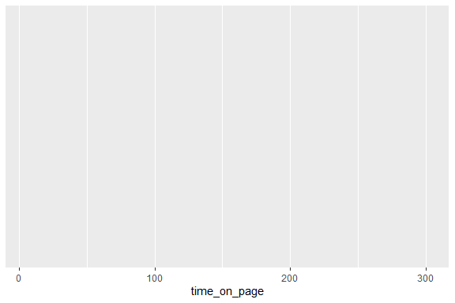
Ovaj kod kreira prazan graf. Definirali smo podatke (clanci) i jednu estetiku (varijabla time_on_page na x osi), ali nismo rekli ggplotu KAKO da prikaže te podatke (nismo dodali geometriju). Rezultat je prazan koordinatni sustav s ispravno postavljenom x osi. Ggplot zna raspon varijable i pripremio je platno, ali čeka da mu kažemo što da nacrta.

7.4 Histogrami: distribucija jedne varijable
Histogram je najvažniji graf za razumijevanje distribucije jedne kontinuirane varijable. Dijeli raspon vrijednosti u jednake intervale (binove) i prikazuje koliko opažanja pada u svaki interval.
ggplot(clanci, aes(x = time_on_page)) +
geom_histogram()
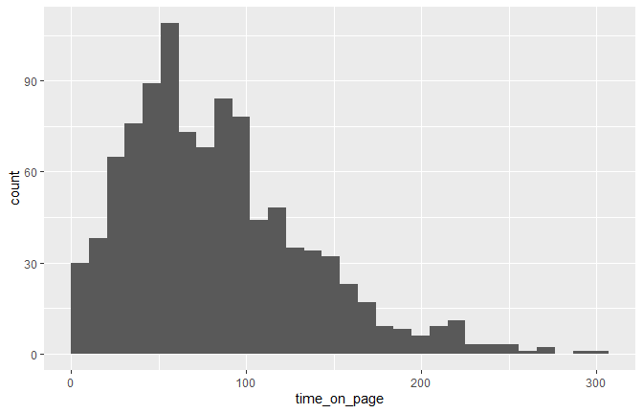
Ggplot nas upozorava da koristi 30 binova i sugerira da eksperimentiramo s bins ili binwidth argumentom. Upozorenje je korisno jer broj binova značajno utječe na to što vidimo. S premalo binova gubimo detalje, s previše binova graf postaje neuredan.
ggplot(clanci, aes(x = time_on_page)) +
geom_histogram(binwidth = 10, fill = "steelblue", color = "white") +
labs(
title = "Distribucija vremena na stranici",
subtitle = "Članci na hrvatskim portalima (N = 1000)",
x = "Vrijeme na stranici (sekunde)",
y = "Broj članaka"
)
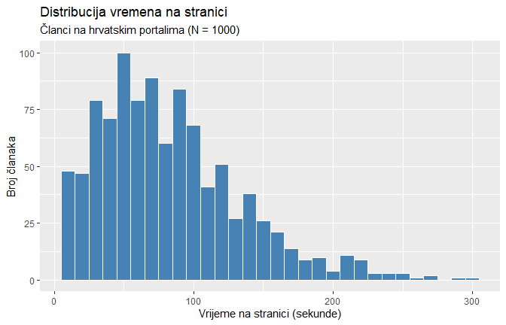
Ovdje smo napravili nekoliko poboljšanja. Argument binwidth = 10 postavlja širinu svakog bina na 10 sekundi, što daje jasniju sliku od defaultnih 30 binova. fill = "steelblue" boja ispunu stupaca, a color = "white" crta bijeli rub između stupaca za bolju čitljivost. Funkcija labs() dodaje naslov, podnaslov i oznake osi.
Distribucija je desno iskrivljena (pozitivan skew), što je tipično za metriku angažmana. Većina članaka ima relativno kratko vrijeme čitanja, ali postoji dugačak rep članaka s izuzetno dugim vremenom čitanja.

7.4.1 Graf gustoće (density plot)
Alternativa histogramu je graf gustoće koji prikazuje procijenjenu krivulju gustoće vjerojatnosti. Prednost je što ne ovisi o odabiru binova i daje glatku krivulju.
ggplot(clanci, aes(x = time_on_page)) +
geom_density(fill = "steelblue", alpha = 0.4) +
labs(
title = "Gustoća vremena na stranici",
x = "Vrijeme na stranici (sekunde)",
y = "Gustoća"
)
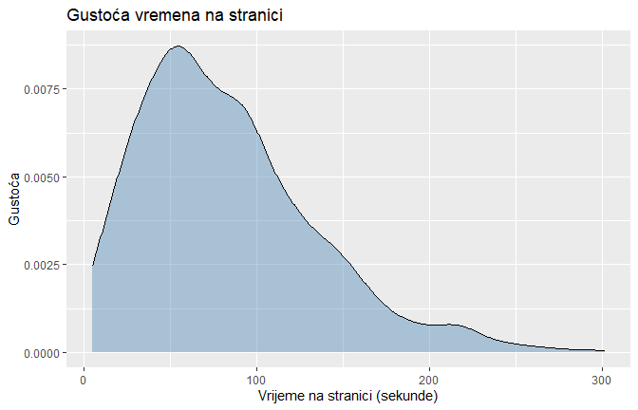
Argument alpha = 0.4 kontrolira transparentnost ispune (0 je potpuno prozirno, 1 potpuno neprozirno). Transparentnost je osobito korisna kad preklapate više distribucija.

7.4.2 Usporedba distribucija s density plotom
Recimo da želimo usporediti distribuciju vremena čitanja između različitih kategorija članaka. Histogram bi bio nepregledan s pet ili više preklopljenih boja, ali graf gustoće radi dobro.
clanci |>
filter(category %in% c("Politika", "Sport", "Znanost", "Lifestyle")) |>
ggplot(aes(x = time_on_page, fill = category)) +
geom_density(alpha = 0.35) +
labs(
title = "Distribucija vremena čitanja po kategoriji",
x = "Vrijeme na stranici (sekunde)",
y = "Gustoća",
fill = "Kategorija"
)
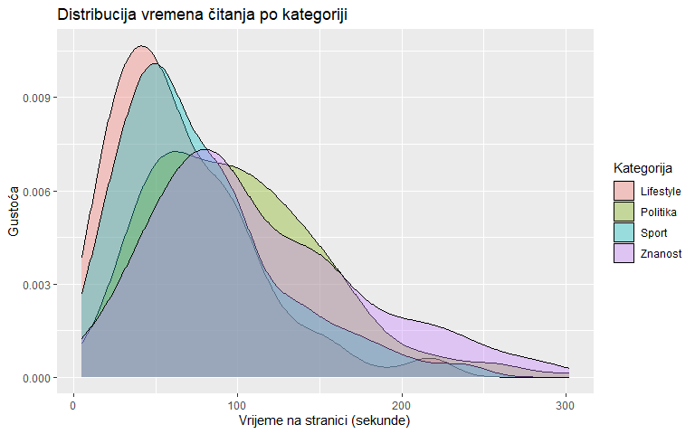
Primijetite novu estetiku: fill = category unutar aes(). Ovo govori ggplotu da koristi različitu boju ispune za svaku kategoriju. Kad je estetika mapirana na varijablu (unutar aes()), ggplot automatski kreira legendu.
Vidimo da znanstveni članci imaju širu distribuciju pomaknuto udesno (duže čitanje), dok su lifestyle članci koncentrirani na kraćem kraju. Politički članci su negdje između. Ovo ima smisla jer znanstveni članci tendiraju biti duži i zahtijevaju više pozornosti.
Praktični savjet
Kad prikazujete distribucije više grupa, density plot je gotovo uvijek bolji izbor od preklopljenih histograma. Histogrami se preklapaju i zaklanjaju jedni druge, dok su density krivulje s transparentnošću (alpha < 0.5) lako čitljive i za četiri ili pet grupa. Za više od pet grupa, razmislite o facetiranju (koje ćemo naučiti u drugom dijelu).

7.4.3 Histogram i density zajedno
Ponekad je korisno nacrtati oboje na istom grafu. Za to moramo histogramu reći da na y osi prikaže gustoću umjesto broja opažanja, kako bi skale bile usporedive.
ggplot(clanci, aes(x = time_on_page)) +
geom_histogram(
aes(y = after_stat(density)),
binwidth = 10,
fill = "grey80",
color = "white"
) +
geom_density(color = "steelblue", linewidth = 1) +
labs(
title = "Distribucija vremena na stranici",
subtitle = "Histogram s krivuljom gustoće",
x = "Vrijeme na stranici (sekunde)",
y = "Gustoća"
)
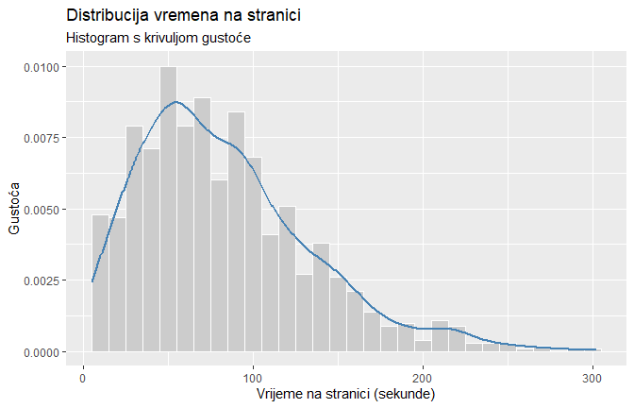
Ključan detalj je aes(y = after_stat(density)) unutar geom_histogram(). Ovo govori ggplotu da na y osi prikaže gustoću (proporciju) umjesto apsolutnog broja, čime histogram i krivulja gustoće postaju usporedivi.

7.5 Stupčasti grafovi: kategoričke varijable
Stupčasti grafovi (bar charts) prikazuju frekvencije ili sažetke za kategoričke varijable. U ggplot2 postoje dvije varijante: geom_bar() koja sama broji opažanja i geom_col() koja prikazuje unaprijed izračunate vrijednosti.

7.5.1 geom_bar(): automatsko prebrojavanje
ggplot(clanci, aes(x = category)) +
geom_bar(fill = "steelblue") +
labs(
title = "Broj članaka po kategoriji",
x = "Kategorija",
y = "Broj članaka"
)
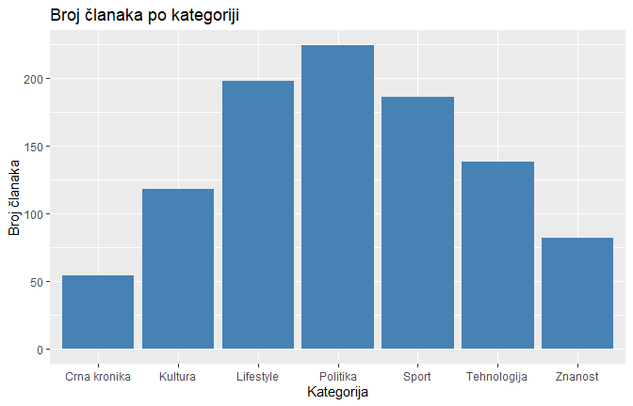
geom_bar() automatski broji koliko redova (članaka) pripada svakoj kategoriji i prikazuje rezultat kao stupac. Ovo je ekvivalent pozivanja count() na podatke, ali vizualno.

7.5.2 Sortiranje stupaca po veličini
Abecedni redoslijed kategorija rijetko je informativan. Bolje je sortirati stupce po veličini pomoću fct_infreq() iz paketa forcats (dio tidyverse).
ggplot(clanci, aes(x = fct_infreq(category))) +
geom_bar(fill = "steelblue") +
labs(
title = "Broj članaka po kategoriji",
x = "Kategorija",
y = "Broj članaka"
)
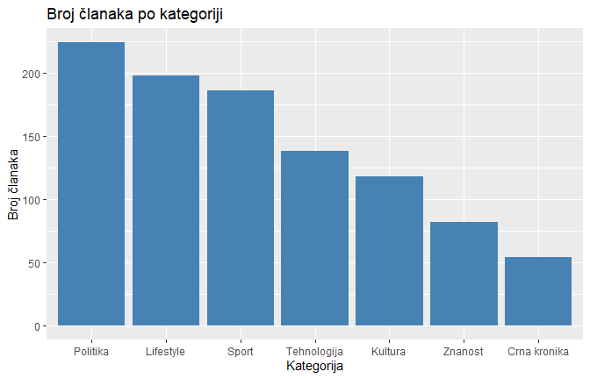
Sad je odmah vidljivo da Politika ima najviše članaka, a Crna kronika najmanje. Funkcija fct_infreq() slaže kategorije od najčešće prema najrjeđoj. Za obrnuti redoslijed, omotajte u fct_rev(): fct_rev(fct_infreq(category)).

7.5.3 Horizontalni stupčasti graf
Za kategorije s dugačkim imenima, horizontalni graf je čitljiviji.
ggplot(clanci, aes(y = fct_infreq(source))) +
geom_bar(fill = "steelblue") +
labs(
title = "Broj članaka po portalu",
x = "Broj članaka",
y = NULL
)
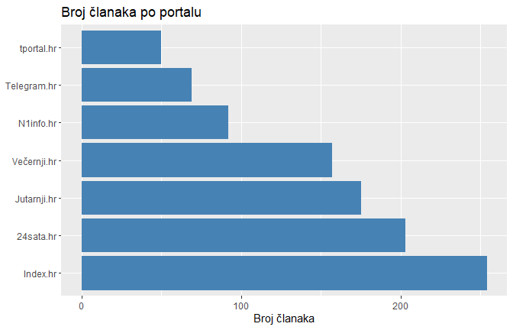
Trik je jednostavan: umjesto x koristite y u aes(), i ggplot automatski crta horizontalne stupce. Postavili smo y = NULL u labs() da uklonimo nepotrebnu oznaku osi jer su imena portala samorazumljiva.

7.5.4 Grupirani i složeni stupčasti grafovi
Kad želimo prikazati odnos između dviju kategoričkih varijabli, koristimo boju za drugu varijablu.
clanci |>
filter(category %in% c("Politika", "Sport", "Tehnologija", "Lifestyle")) |>
ggplot(aes(x = category, fill = headline_style)) +
geom_bar(position = "dodge") +
labs(
title = "Stil naslova po kategoriji članaka",
x = "Kategorija",
y = "Broj članaka",
fill = "Stil naslova"
)
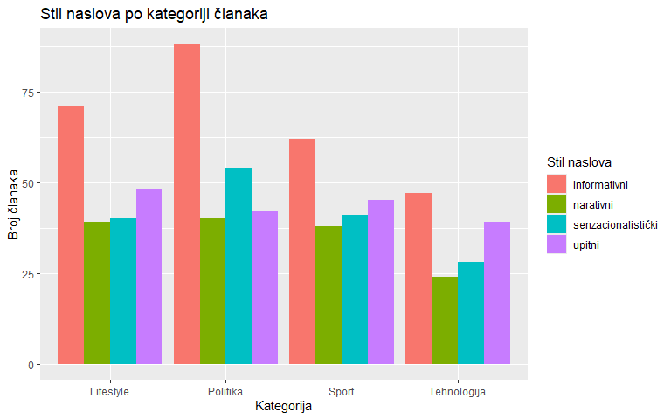
Argument position = "dodge" postavlja stupce jedne do drugih umjesto da ih slaže. Alternativa je position = "fill" koji prikazuje proporcije umjesto apsolutnih brojeva.
clanci |>
filter(category %in% c("Politika", "Sport", "Tehnologija", "Lifestyle")) |>
ggplot(aes(x = category, fill = headline_style)) +
geom_bar(position = "fill") +
labs(
title = "Udio stilova naslova po kategoriji",
x = "Kategorija",
y = "Udio",
fill = "Stil naslova"
)
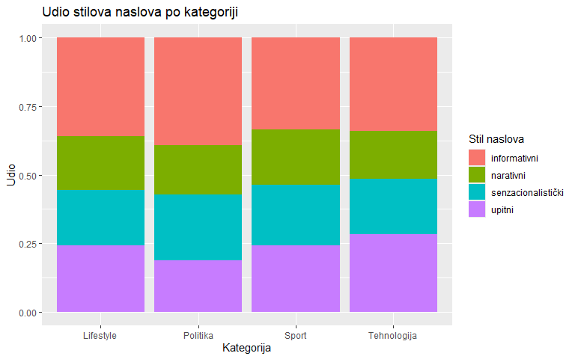
Ovaj graf otkriva zanimljive obrasce. Proporcija senzacionalističkih naslova se razlikuje po kategorijama. Ovo je vizualna verzija tablice unakrsnih frekvencija (contingency table) i koristit ćete ju kad budemo radili hi-kvadrat testove u tjednu 11.

7.5.5 geom_col(): vlastiti sažeci
Kad ste već izračunali sažetke (prosjeke, medijane, postotke) pomoću summarise(), koristite geom_col() koji očekuje gotove y vrijednosti.
clanci |>
group_by(category) |>
summarise(prosjek_vrijeme = mean(time_on_page), .groups = "drop") |>
mutate(category = fct_reorder(category, prosjek_vrijeme)) |>
ggplot(aes(x = category, y = prosjek_vrijeme)) +
geom_col(fill = "steelblue") +
labs(
title = "Prosječno vrijeme čitanja po kategoriji",
x = "Kategorija",
y = "Prosječno vrijeme (sekunde)"
)
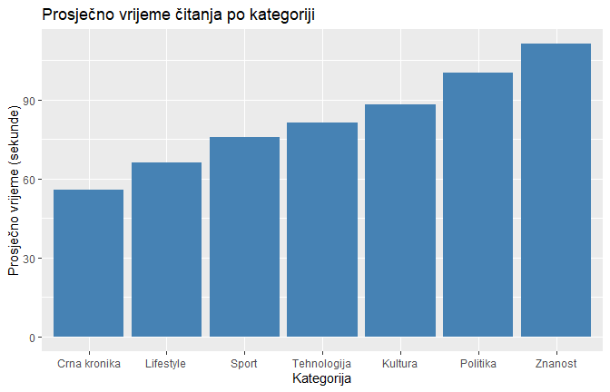
Ovdje smo najprije izračunali prosjeke, zatim koristili fct_reorder() da sortiramo kategorije po prosječnom vremenu (ne po frekvenciji kao fct_infreq()), i onda prikazali te prosjeke s geom_col().
Razlika između geom_bar() i geom_col() je ključna. geom_bar() sam broji retke i ne treba y estetiku. geom_col() prikazuje y vrijednosti koje ste vi pripremili. Koristite geom_bar() za frekvencije, geom_col() za sve ostalo (prosjeke, medijane, postotke, bilo kakve prethodno izračunate sažetke).
Važna napomena
Stupčasti graf prosjeka skriva distribuciju podataka. Kad vidite samo stupac visine 83, ne znate je li to zato što su svi oko 83 ili zato što su pola ljudi na 10 i pola na 156. Za usporedbu distribucija između grupa, boxplot ili violin plot su gotovo uvijek bolji izbor. Stupčaste grafove prosjeka koristite samo kad je publici dovoljna informacija o prosjecima (na primjer, u izvještaju za klijenta koji ne želi vidjeti boxplotove).

7.6 Boxplot: usporedba distribucija između grupa
Boxplot (dijagram pravokutnika) prikazuje pet ključnih brojeva distribucije: minimum, prvi kvartil (Q1), medijan, treći kvartil (Q3) i maksimum, plus identificira potencijalne outliere. Za usporedbu distribucija između grupa, boxplot je jedan od najkorisnijih grafova.
ggplot(clanci, aes(x = category, y = time_on_page)) +
geom_boxplot(fill = "steelblue", alpha = 0.6) +
labs(
title = "Distribucija vremena čitanja po kategoriji",
x = "Kategorija",
y = "Vrijeme na stranici (sekunde)"
)
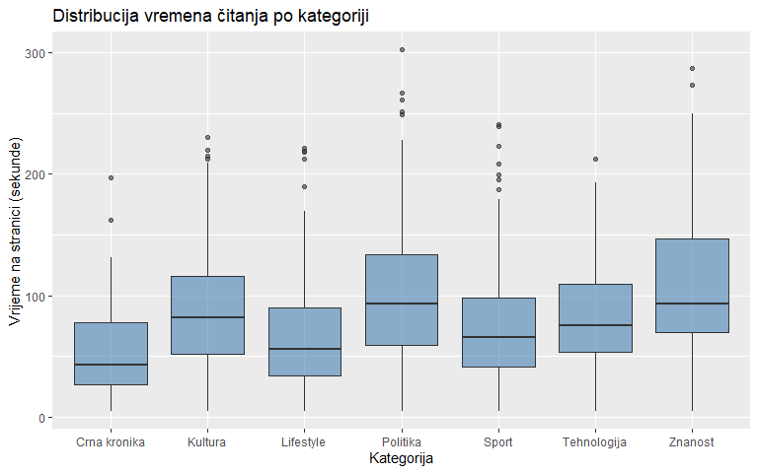
Čitanje boxplota ide ovako. Deblja crta unutar pravokutnika je medijan. Donji rub pravokutnika je Q1 (25. percentil), gornji rub je Q3 (75. percentil). Visina pravokutnika je interkvartilni raspon (IQR = Q3 − Q1), koji obuhvaća srednjih 50% podataka. Linije (whiskers) se protežu do najudaljenije točke koja je unutar 1.5 × IQR od ruba pravokutnika. Točke izvan toga su potencijalni outlieri.
Iz ovog grafa jasno vidimo da znanstveni članci imaju ne samo viši medijan vremena čitanja nego i veću varijabilnost. Lifestyle članci su koncentrirani na nižim vrijednostima. Svaka kategorija ima outliere na desnoj strani, što je očekivano za metriku angažmana.

7.6.1 Boxplot s točkama
Boxplot sažima distribuciju u pet brojeva, pa neke informacije gubi. Dodavanje pojedinačnih točaka vraća taj kontekst.
clanci |>
filter(category %in% c("Politika", "Sport", "Znanost")) |>
ggplot(aes(x = category, y = time_on_page)) +
geom_boxplot(fill = "steelblue", alpha = 0.4, outlier.shape = NA) +
geom_jitter(width = 0.15, alpha = 0.2, size = 1) +
labs(
title = "Vrijeme čitanja: Politika vs Sport vs Znanost",
x = "Kategorija",
y = "Vrijeme na stranici (sekunde)"
)
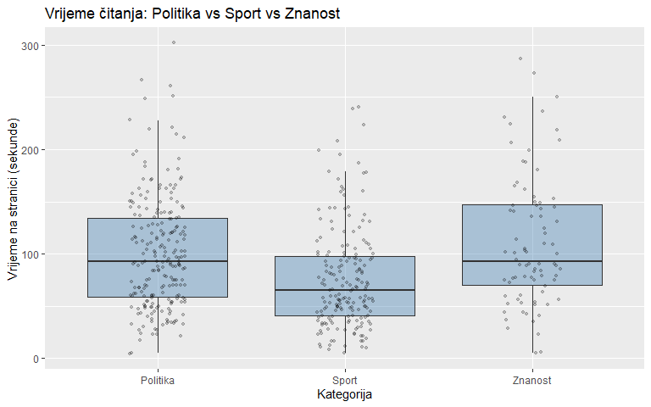
geom_jitter() dodaje točke s malim nasumičnim pomakom po horizontali (width = 0.15) da se ne preklapaju. alpha = 0.2 čini točke poluprozirnim pa vidimo gustoću. outlier.shape = NA u boxplotu isključuje prikaz outliera jer bi se inače udvostručili s jitter točkama.
Ovaj kombinirani prikaz daje kompletnu sliku: boxplot za sažetak distribucije i točke za uvid u stvarne podatke.

7.6.2 Violin plot: oblik distribucije
Violin plot je varijanta boxplota koja prikazuje oblik distribucije pomoću zrcaljene krivulje gustoće. Tamo gdje je graf širi, ima više podataka.
ggplot(clanci, aes(x = category, y = time_on_page)) +
geom_violin(fill = "steelblue", alpha = 0.4) +
geom_boxplot(width = 0.15, fill = "white") +
labs(
title = "Distribucija vremena čitanja po kategoriji",
subtitle = "Violin plot s ugrađenim boxplotom",
x = "Kategorija",
y = "Vrijeme na stranici (sekunde)"
)
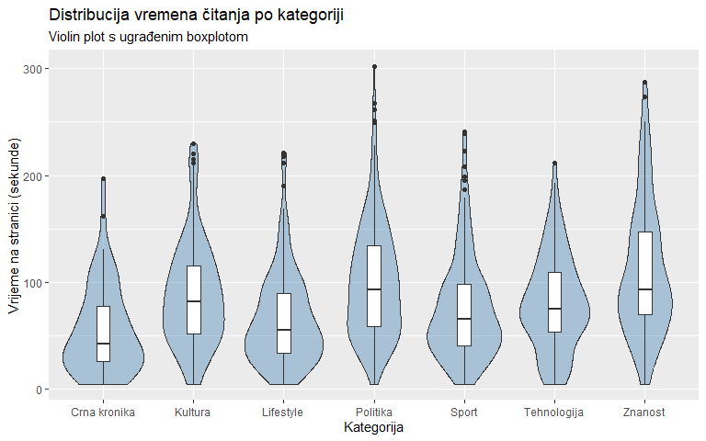
Kombinacija violin plota (za oblik distribucije) i uskog boxplota (za medijan i kvartile) daje bogat prikaz koji je ujedno i informativan i vizualno privlačan.

7.7 Točkasti grafovi (scatterplots): odnos dviju varijabli
Scatterplot je temeljni graf za vizualizaciju odnosa (korelacije) između dviju kontinuiranih varijabli. Svaka točka predstavlja jedno opažanje, s jednom varijablom na x osi i drugom na y osi.
ggplot(clanci, aes(x = word_count, y = time_on_page)) +
geom_point(alpha = 0.3) +
labs(
title = "Odnos broja riječi i vremena čitanja",
x = "Broj riječi",
y = "Vrijeme na stranici (sekunde)"
)
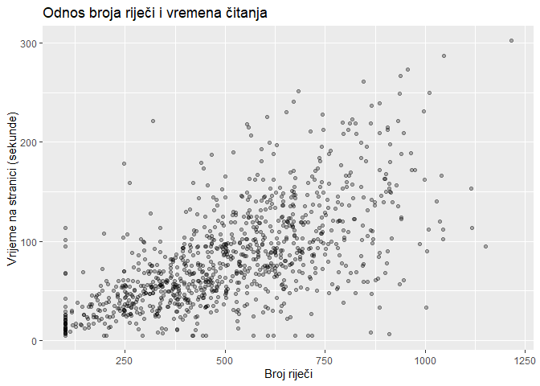
Vidimo pozitivan trend: članci s više riječi tendiraju imati duže vrijeme čitanja. Ali odnos nije savršen i postoji značajna varijabilnost. alpha = 0.3 je bitan jer s 1000 točaka bi se bez transparentnosti mnoge preklapale i graf bi bio nečitljiv.

7.7.1 Dodavanje linije trenda
Funkcija geom_smooth() dodaje statističku liniju trenda na scatterplot. Po defaultu koristi LOESS (lokalno ponderiranu regresiju) koja je fleksibilna i prati oblik podataka.
ggplot(clanci, aes(x = word_count, y = time_on_page)) +
geom_point(alpha = 0.2) +
geom_smooth(color = "firebrick", linewidth = 1) +
labs(
title = "Odnos broja riječi i vremena čitanja",
subtitle = "LOESS linija trenda sa 95% intervalom pouzdanosti",
x = "Broj riječi",
y = "Vrijeme na stranici (sekunde)"
)
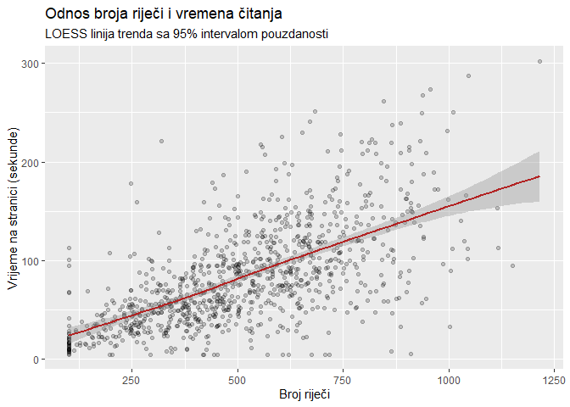
Sivi pojas oko linije je 95% interval pouzdanosti za procjenu trenda. Što je pojas uži, to smo sigurniji u procjenu. Na krajevima distribucije (malo i mnogo riječi) pojas je širi jer imamo manje podataka.
Za linearnu liniju trenda (onu koju smo računali kad smo radili korelaciju u tjednu 4), koristite method = "lm".
ggplot(clanci, aes(x = word_count, y = time_on_page)) +
geom_point(alpha = 0.2) +
geom_smooth(method = "lm", color = "firebrick", linewidth = 1) +
labs(
title = "Linearna linija trenda",
x = "Broj riječi",
y = "Vrijeme na stranici (sekunde)"
)
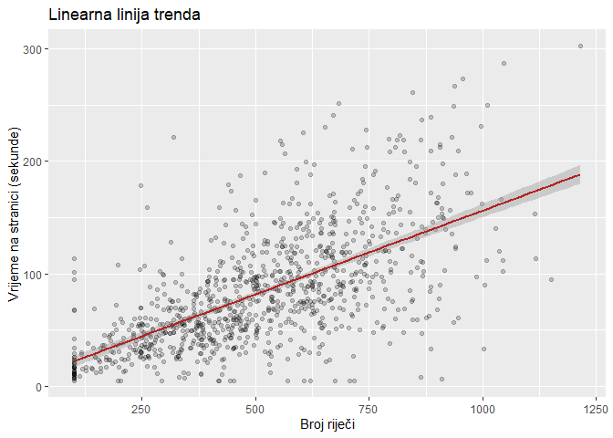

7.7.2 Kodiranje treće varijable bojom
Dodavanjem treće varijable kao estetike boje, scatterplot može prikazati tri dimenzije podataka na dvodimenzionalnom grafu.
clanci |>
filter(category %in% c("Politika", "Sport", "Znanost", "Lifestyle")) |>
ggplot(aes(x = word_count, y = time_on_page, color = category)) +
geom_point(alpha = 0.4) +
geom_smooth(method = "lm", se = FALSE) +
labs(
title = "Broj riječi i vrijeme čitanja po kategoriji",
x = "Broj riječi",
y = "Vrijeme na stranici (sekunde)",
color = "Kategorija"
)
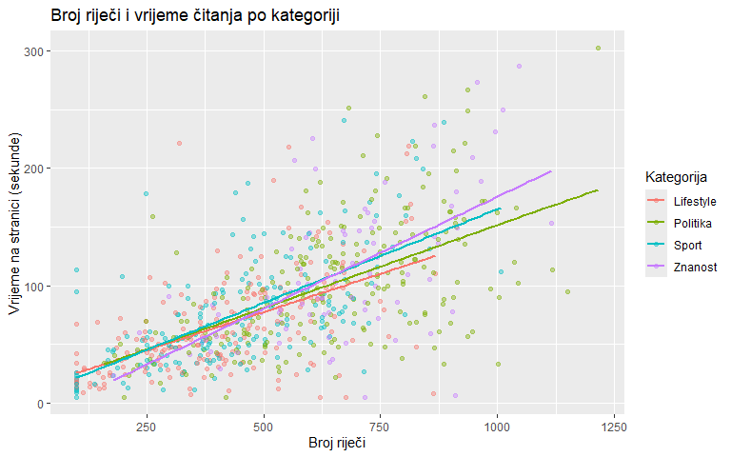
Argument se = FALSE uklanja interval pouzdanosti da graf ne bude pretrpan. Sad vidimo da je pozitivan odnos između broja riječi i vremena čitanja prisutan u svim kategorijama, ali se kategorije razlikuju po razini (intercept): za isti broj riječi, znanstveni članci imaju duže prosječno čitanje od lifestyle članaka.

7.7.3 Kodiranje veličine i oblika
Osim boje, ggplot2 nudi i druge estetike za kodiranje varijabli.
clanci |>
group_by(source, category) |>
summarise(
prosjek_vrijeme = mean(time_on_page),
prosjek_dijeljenja = mean(shares),
n = n(),
.groups = "drop"
) |>
filter(n >= 10) |>
ggplot(aes(x = prosjek_vrijeme, y = prosjek_dijeljenja,
color = source, size = n)) +
geom_point(alpha = 0.7) +
labs(
title = "Prosječno angažman po portalu i kategoriji",
x = "Prosječno vrijeme čitanja (sekunde)",
y = "Prosječan broj dijeljenja",
color = "Portal",
size = "Broj članaka"
)
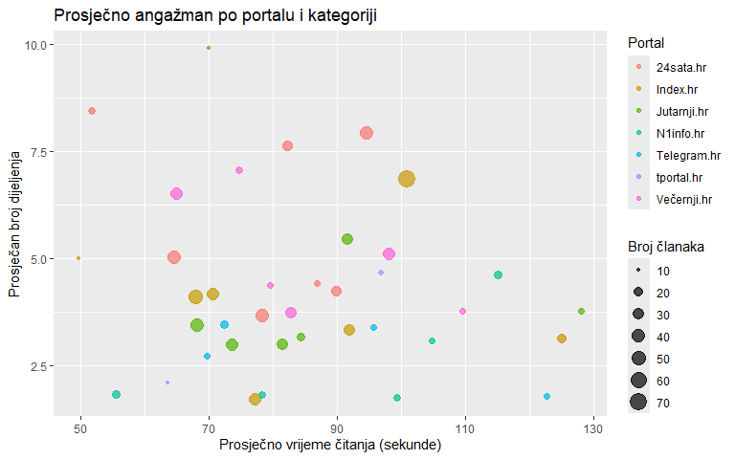
Ovdje smo najprije izračunali sažetke po kombinaciji portala i kategorije, a onda veličinu točke mapirali na broj članaka. Veće točke predstavljaju kombinacije s više članaka (i stoga pouzdanijim prosjekom). Ovaj tip grafa se naziva bubble chart i koristan je za prikaz tri ili četiri dimenzije podataka istovremeno.

7.8 Estetike unutar i izvan aes()
Česta zbunjenica za početnike je razlika između estetika unutar i izvan aes(). Ovo je konceptualno važno razumjeti.
Kad stavite estetiku unutar aes(), mapirate varijablu na vizualno svojstvo. Boja ovisi o podatcima i ggplot automatski kreira legendu.
Kad stavite estetiku izvan aes(), postavljate fiksnu vrijednost za sve točke. Nema legende jer boja ne ovisi o podatcima.
# UNUTAR aes(): boja ovisi o varijabli
p1 <- ggplot(clanci, aes(x = word_count, y = time_on_page, color = has_image)) +
geom_point(alpha = 0.3) +
labs(title = "Boja mapirana na varijablu", color = "Ima sliku?")
# IZVAN aes(): boja je fiksna za sve točke
p2 <- ggplot(clanci, aes(x = word_count, y = time_on_page)) +
geom_point(alpha = 0.3, color = "steelblue") +
labs(title = "Fiksna boja za sve točke")
p1
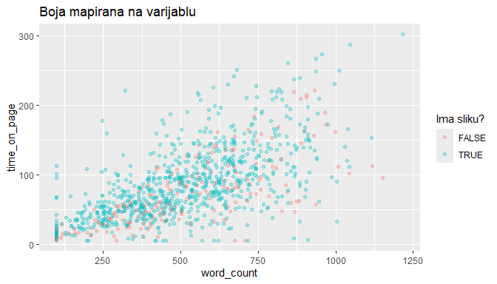
p2
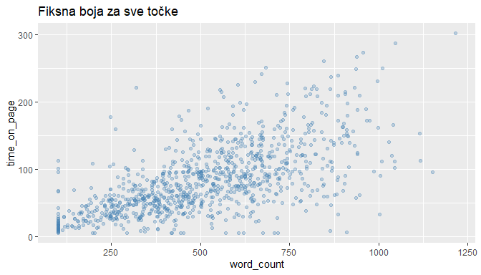
Ova razlika se proteže na sve estetike: fill, color, size, shape, alpha, linewidth. Kad ovisi o varijabli, ide unutar aes(). Kad je fiksno, ide izvan.
Česta greška je staviti ime boje unutar aes():
# KRIVO: "steelblue" se tretira kao kategorija, ne kao boja
ggplot(clanci, aes(x = word_count, y = time_on_page, color = "steelblue")) +
geom_point(alpha = 0.3) +
labs(title = "Česta greška: ime boje unutar aes()")
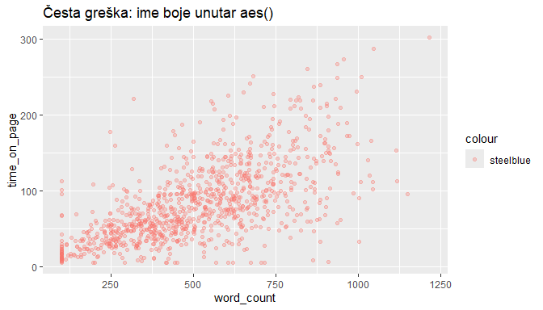
Ggplot interpretira “steelblue” kao tekstualnu varijablu s jednom kategorijom i dodjeljuje joj svoju paletu (obično crvenu). Rezultat je legenda s jednom stavkom “steelblue” koja je obojana u boju koju ggplot sam odabere. Ovo je jedan od najčešćih bugova kod početnaka.

7.9 labs(): naslovi, oznake i natpisi
Svaki graf koji dijete s drugima mora imati jasne oznake. Funkcija labs() kontrolira naslove, podnaslove, oznake osi i legende.
clanci |>
filter(category %in% c("Politika", "Sport", "Znanost")) |>
ggplot(aes(x = word_count, y = time_on_page, color = category)) +
geom_point(alpha = 0.3) +
geom_smooth(method = "lm", se = FALSE) +
labs(
title = "Duži članci zadržavaju čitatelje duže",
subtitle = "Analiza 1000 članaka s hrvatskih informativnih portala",
x = "Duljina članka (broj riječi)",
y = "Prosječno vrijeme na stranici (sekunde)",
color = "Kategorija članka",
caption = "Izvor: simulirani podaci | Linija: linearna regresija"
)
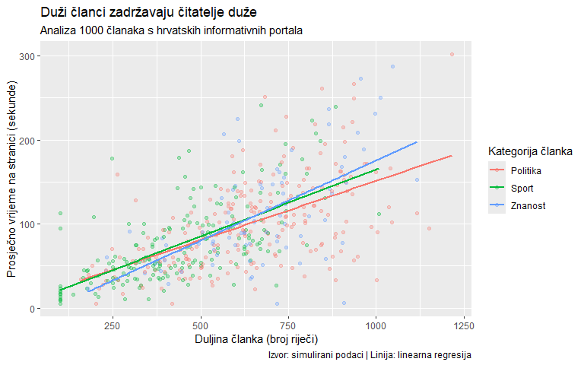
Primijetite da je naslov formuliran kao nalaz (“Duži članci zadržavaju čitatelje duže”), ne kao opis (“Odnos duljine članka i vremena čitanja”). Ovo je najbolja praksa za vizualizaciju u novinarstvu i izvještajima jer čitatelju odmah komunicira ključnu poruku. Za akademske radove, opisni naslovi su prihvatljiviji.
Argument caption dodaje tekst u donji desni kut grafa. Koristite ga za izvor podataka ili metodološke napomene.

7.10 Brzi pregled: koji graf za koji podatak?
Do sada smo naučili četiri tipa grafova. Evo sažetka kada koristiti koji.
Histogram / density plot prikazuje distribuciju jedne kontinuirane varijable. Koristite ga kad želite vidjeti oblik distribucije, identificirati outliere, provjeriti normalnost ili usporediti distribucije između grupa. Primjer: distribucija vremena čitanja članaka.
Stupčasti graf (bar chart) prikazuje frekvencije ili sažetke kategoričkih varijabli. Koristite geom_bar() za automatsko prebrojavanje i geom_col() za prethodno izračunate sažetke. Primjer: broj članaka po kategoriji ili portalu.
Boxplot / violin plot uspoređuje distribucije jedne kontinuirane varijable između grupa. Posebno je koristan za identifikaciju razlika u medijanima, varijabilnosti i outlierima. Primjer: usporedba vremena čitanja između kategorija članaka.
Scatterplot prikazuje odnos (korelaciju) između dviju kontinuiranih varijabli. Dodajte geom_smooth() za liniju trenda i koristite boju/veličinu za kodiranje dodatnih varijabli. Primjer: odnos broja riječi i vremena čitanja.
# Praktična provjera: koje varijable imamo i što s njima prikazati?
tribble(
~varijable, ~tip_grafa, ~geom,
"1 kontinuirana", "Histogram / density", "geom_histogram() / geom_density()",
"1 kategorička", "Bar chart", "geom_bar()",
"1 kontinuirana + 1 kategorička", "Boxplot / violin", "geom_boxplot() / geom_violin()",
"2 kontinuirane", "Scatterplot", "geom_point() + geom_smooth()",
"2 kategoričke", "Grupirani bar chart", "geom_bar(position = 'dodge'/'fill')"
)
# A tibble: 5 × 3
varijable tip_grafa geom
<chr> <chr> <chr>
1 1 kontinuirana Histogram / density geom_histogram() / geom_de…
2 1 kategorička Bar chart geom_bar()
3 1 kontinuirana + 1 kategorička Boxplot / violin geom_boxplot() / geom_viol…
4 2 kontinuirane Scatterplot geom_point() + geom_smooth…
5 2 kategoričke Grupirani bar chart geom_bar(position = 'dodge…
Ova tablica je vaš vodič za odabir grafa. Prije nego nacrtate bilo što, postavite si pitanje: koje varijable imam i kakve su (kontinuirane ili kategoričke)? Odgovor vas automatski vodi do pravog tipa grafa.

Podsjetnik
U prvom dijelu naučili smo četiri temeljna tipa grafova: histogram/density za distribucije, bar chart za kategorije, boxplot/violin za usporedbu grupa i scatterplot za odnos dviju varijabli. U ovom dijelu učimo kako grafove učiniti profesionalnima i prezentabilnima.

7.11 Facetiranje: mali višestruki grafovi
Facetiranje je jedna od najmoćnijih značajki ggplot2. Umjesto da sve grupe trpate u jedan graf s više boja, facetiranje dijeli graf na zasebne panele, po jedan za svaku grupu. Rezultat je čitljiviji jer svaki panel ima vlastite osi i nije zatrpan preklapajućim elementima.

7.11.1 facet_wrap(): paneli u jednom retku ili mreži
ggplot(clanci, aes(x = time_on_page)) +
geom_histogram(binwidth = 15, fill = "steelblue", color = "white") +
facet_wrap(~category) +
labs(
title = "Distribucija vremena čitanja po kategoriji",
x = "Vrijeme na stranici (sekunde)",
y = "Broj članaka"
)
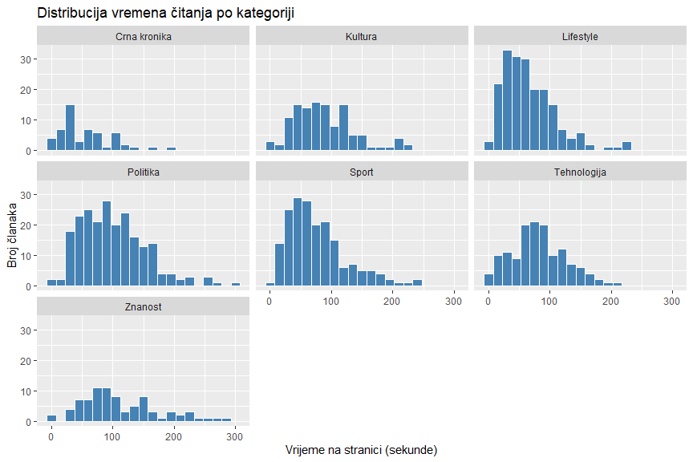
Sintaksa facet_wrap(~category) govori ggplotu da napravi zaseban panel za svaku razinu varijable category. Tilda (~) je obavezna i čita se kao “po” (podijeli po kategoriji). Paneli se automatski slažu u mrežu.
Argument ncol kontrolira broj stupaca u mreži.
ggplot(clanci, aes(x = time_on_page)) +
geom_histogram(binwidth = 15, fill = "steelblue", color = "white") +
facet_wrap(~category, ncol = 2) +
labs(
title = "Distribucija vremena čitanja po kategoriji",
x = "Vrijeme na stranici (sekunde)",
y = "Broj članaka"
)
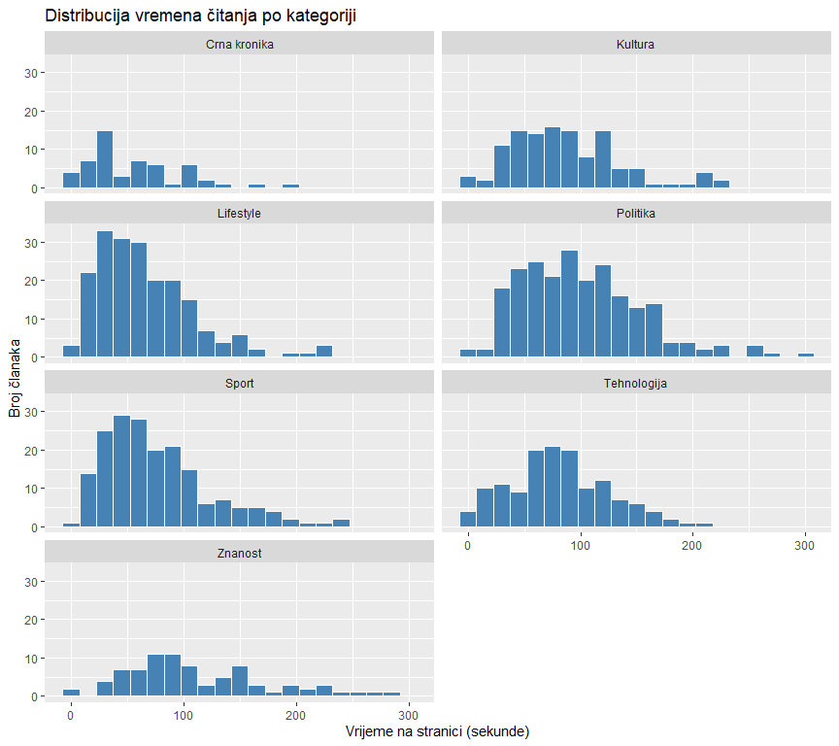
S ncol = 2 dobivamo dva stupca panela, što je čitljivije kad imate mnogo kategorija jer su paneli širi i histogram je jasniji.

7.11.2 Slobodne osi u facetima
Po defaultu, svi paneli dijele iste osi. Ovo je dobro za usporedbu apsolutnih vrijednosti, ali ponekad želite da svaki panel ima vlastitu skalu (na primjer, kad se grupe drastično razlikuju po broju opažanja).
ggplot(clanci, aes(x = time_on_page)) +
geom_histogram(binwidth = 15, fill = "steelblue", color = "white") +
facet_wrap(~category, scales = "free_y") +
labs(
title = "Distribucija vremena čitanja po kategoriji",
subtitle = "Slobodna y os za svaki panel",
x = "Vrijeme na stranici (sekunde)",
y = "Broj članaka"
)
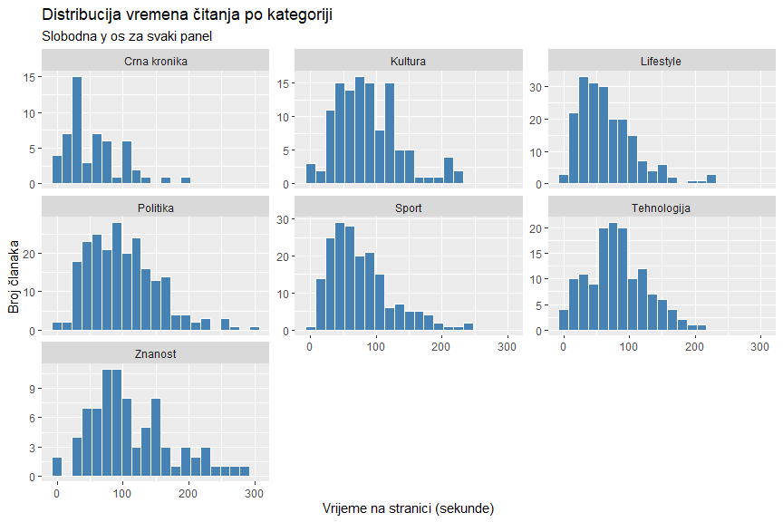
Opcije za scales su: "fixed" (default, iste osi), "free_x" (slobodna x os), "free_y" (slobodna y os) i "free" (obje slobodne). Koristite slobodne osi samo kad imate dobar razlog jer otežavaju izravnu usporedbu između panela.

7.11.3 facet_grid(): paneli u matrici dviju varijabli
Dok facet_wrap() dijeli po jednoj varijabli i slaže panele u mrežu, facet_grid() kreira matricu panela po dvjema varijablama: jedna definira retke, druga stupce.
clanci |>
filter(category %in% c("Politika", "Sport", "Tehnologija")) |>
mutate(ima_sliku = if_else(has_image, "Sa slikom", "Bez slike")) |>
ggplot(aes(x = time_on_page)) +
geom_histogram(binwidth = 15, fill = "steelblue", color = "white") +
facet_grid(ima_sliku ~ category) +
labs(
title = "Vrijeme čitanja po kategoriji i prisutnosti slike",
x = "Vrijeme na stranici (sekunde)",
y = "Broj članaka"
)
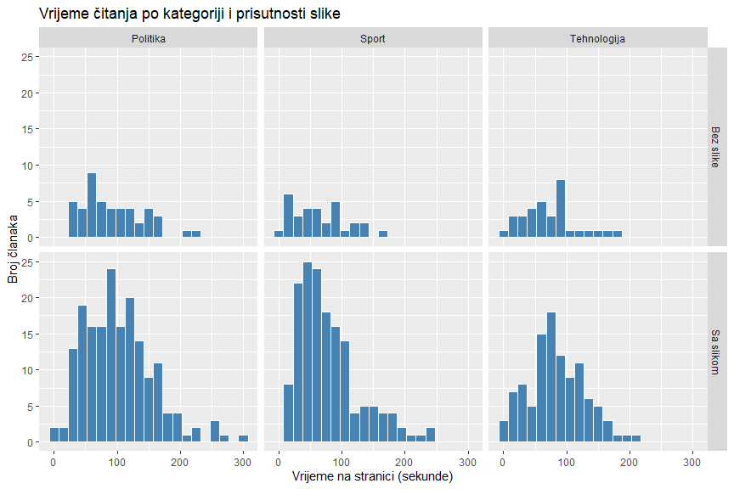
Sintaksa facet_grid(retci ~ stupci) postavlja varijable u redove i stupce matrice. Ovo je idealno za prikaz interakcije dviju kategoričkih varijabli jer možete uspoređivati i vertikalno (unutar iste kategorije, sa i bez slike) i horizontalno (između kategorija, za isti format).

7.11.4 Facetiranje scatterplota
Facetiranje radi sa svakim tipom grafa, ne samo s histogramima.
clanci |>
filter(category %in% c("Politika", "Sport", "Znanost", "Lifestyle")) |>
ggplot(aes(x = word_count, y = time_on_page)) +
geom_point(alpha = 0.2) +
geom_smooth(method = "lm", color = "firebrick") +
facet_wrap(~category) +
labs(
title = "Odnos broja riječi i vremena čitanja po kategoriji",
x = "Broj riječi",
y = "Vrijeme na stranici (sekunde)"
)
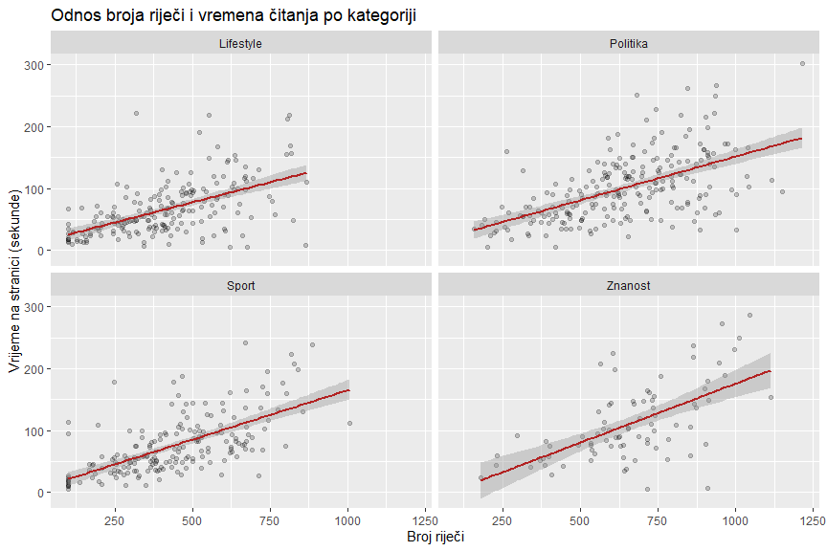
Svaki panel ima vlastitu regresijsku liniju, pa možemo vidjeti je li odnos sličan u svim kategorijama ili se razlikuje. Ovo je vizualna prethodnica interakcije u regresijskoj analizi (tjedan 14).
Praktični savjet
Facetiranje je gotovo uvijek bolje od preklapanja mnogo grupa u jednom grafu. Kad imate više od tri ili četiri grupe, graf s jednim panelom postaje nečitljiv bez obzira koliko pažljivo birate boje i transparentnost. Facet_wrap s 6 ili 8 panela je čitljiviji od jednog pretrpanog grafa.

7.12 Teme: vizualni izgled grafa
Svaki ggplot2 graf ima temu koja kontrolira sve vizualne elemente koji nisu podaci: pozadinu, mrežu (grid lines), fontove, margine, poziciju legende i slično. Defaultna tema (theme_gray()) ima sivu pozadinu s bijelom mrežom. Za profesionalni rad, gotovo uvijek ćete koristiti neku drugu temu.

7.12.1 Ugrađene teme
ggplot(clanci, aes(x = category, y = time_on_page)) +
geom_boxplot(fill = "steelblue", alpha = 0.6) +
theme_minimal() +
labs(
title = "Boxplot s theme_minimal()",
x = "Kategorija",
y = "Vrijeme (sekunde)"
)
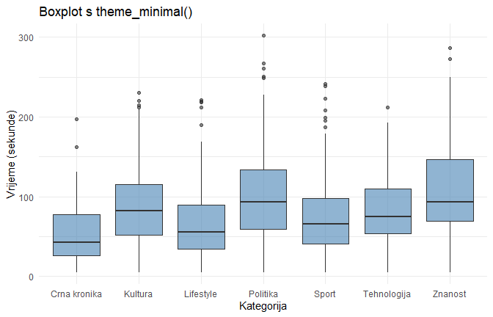
ggplot(clanci, aes(x = category, y = time_on_page)) +
geom_boxplot(fill = "steelblue", alpha = 0.6) +
theme_bw() +
labs(
title = "Boxplot s theme_bw()",
x = "Kategorija",
y = "Vrijeme (sekunde)"
)
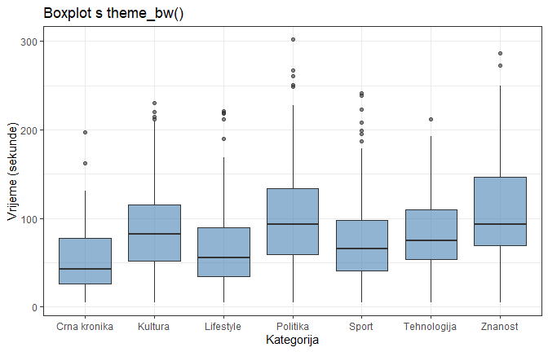
theme_minimal() je čista tema bez okvira i s minimalnom mrežom. Odlična za prezentacije i izvještaje. theme_bw() je slična ali s crnim okvirom oko grafa. Obje su popularnije od defaultne sive teme.
Ostale ugrađene teme uključuju theme_classic() (samo osi, bez mreže, tradicionalan izgled), theme_light() (svijetla pozadina s tankom mrežom) i theme_void() (prazan prostor, korisno za karte i dijagrame).

7.12.2 Prilagodba s theme()
Funkcija theme() omogućuje prilagodbu pojedinačnih vizualnih elemenata. Ovo je detaljni alat za fino podešavanje izgleda.
clanci |>
filter(category %in% c("Politika", "Sport", "Znanost", "Lifestyle")) |>
ggplot(aes(x = word_count, y = time_on_page, color = category)) +
geom_point(alpha = 0.3) +
geom_smooth(method = "lm", se = FALSE) +
theme_minimal() +
theme(
plot.title = element_text(size = 14, face = "bold"),
plot.subtitle = element_text(size = 11, color = "grey40"),
axis.title = element_text(size = 11),
legend.position = "bottom",
panel.grid.minor = element_blank()
) +
labs(
title = "Duži članci zadržavaju čitatelje duže",
subtitle = "Linearna regresija po kategoriji članaka",
x = "Broj riječi",
y = "Vrijeme na stranici (sekunde)",
color = NULL
)
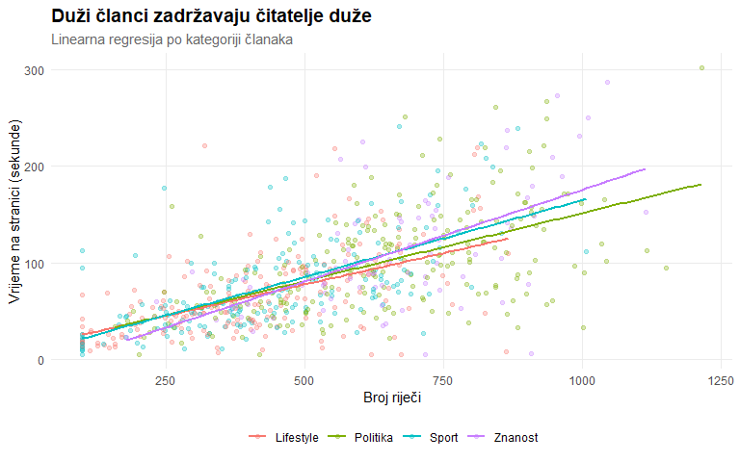
Raščlanimo theme() argumente. element_text() kontrolira fontove (veličinu, bold/italic, boju). element_blank() potpuno uklanja element (ovdje minor grid linije). legend.position = "bottom" premješta legendu ispod grafa. Postavljanje color = NULL u labs() uklanja naslov legende kad je očit iz konteksta.
Redoslijed je bitan: prvo dodajte ugrađenu temu (theme_minimal()), pa onda vlastite prilagodbe s theme(). Obrnuti redoslijed ne bi radio jer bi ugrađena tema pregazila vaše prilagodbe.

7.12.3 Postavljanje globalne teme
Ako želite da svi grafovi u dokumentu koriste istu temu, postavite je globalno na početku.
# Postavljanje globalne teme za sve grafove
theme_set(
theme_minimal() +
theme(
plot.title = element_text(size = 13, face = "bold"),
plot.subtitle = element_text(size = 10, color = "grey40"),
panel.grid.minor = element_blank()
)
)
Od ovog trenutka, svaki graf u dokumentu automatski koristi ovu temu. Ne morate je dodavati svakom grafu posebno. Ovo osigurava vizualnu konzistentnost kroz cijeli izvještaj ili prezentaciju.

7.13 Skale boja
Defaultne boje u ggplot2 su funkcionalne ali ne uvijek idealne. Paket nudi više sustava boja prilagođenih različitim potrebama.

7.13.1 Ručni odabir boja
Za kategoričke varijable s nekoliko razina, ponekad je najbolje ručno odrediti boje.
clanci |>
filter(category %in% c("Politika", "Sport", "Znanost", "Lifestyle")) |>
ggplot(aes(x = word_count, y = time_on_page, color = category)) +
geom_point(alpha = 0.3) +
scale_color_manual(values = c(
"Politika" = "#e63946",
"Sport" = "#457b9d",
"Znanost" = "#2a9d8f",
"Lifestyle" = "#e9c46a"
)) +
labs(
title = "Ručno odabrane boje",
x = "Broj riječi",
y = "Vrijeme (sekunde)",
color = "Kategorija"
)
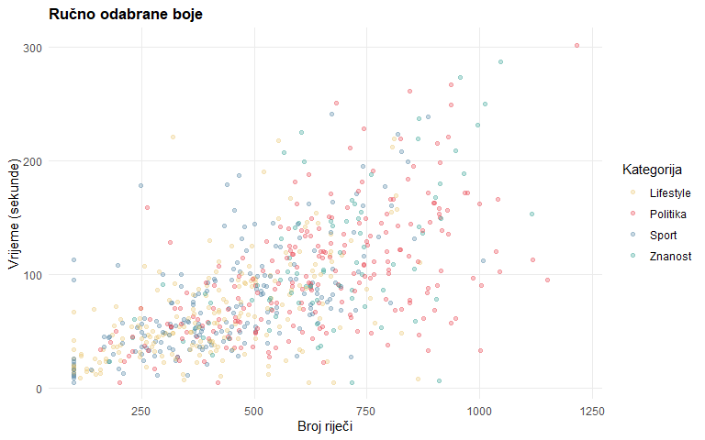
scale_color_manual() (za boju linija i točaka) i scale_fill_manual() (za boju ispune) primaju imenovani vektor boja. Prednost ručnog odabira je potpuna kontrola, ali zahtijeva poznavanje hex kodova boja ili korištenje alata poput coolors.co za odabir usklađenih paleta.

7.13.2 ColorBrewer palete
Paket RColorBrewer nudi provjerene palete dizajnirane za kartografiju i vizualizaciju podataka. Dostupne su kroz scale_color_brewer() i scale_fill_brewer().
clanci |>
filter(category %in% c("Politika", "Sport", "Znanost", "Lifestyle")) |>
ggplot(aes(x = category, y = time_on_page, fill = category)) +
geom_boxplot(alpha = 0.7) +
scale_fill_brewer(palette = "Set2") +
labs(
title = "ColorBrewer paleta Set2",
x = "Kategorija",
y = "Vrijeme (sekunde)",
fill = "Kategorija"
)
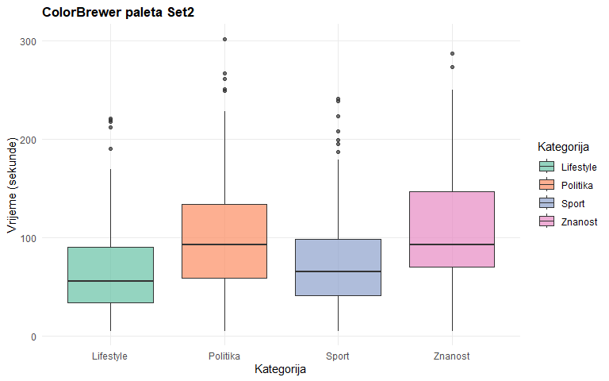
Brewer palete dolaze u tri tipa: kvalitativne (za kategorije, npr. “Set1”, “Set2”, “Dark2”, “Pastel1”), sekvencijalne (za gradijent od niske do visoke vrijednosti, npr. “Blues”, “Reds”, “YlOrRd”) i divergentne (za vrijednosti koje se razilaze od sredine, npr. “RdBu”, “PRGn”).

7.13.3 Viridis palete
Viridis palete su dizajnirane da budu perceptualno uniformne (jednaki koraci u boji odgovaraju jednakim koracima u podatcima), čitljive u crno-bijelom ispisu i pristupačne osobama s poremećajem vida boja.
ggplot(clanci, aes(x = word_count, y = time_on_page, color = scroll_depth)) +
geom_point(alpha = 0.4) +
scale_color_viridis_c() +
labs(
title = "Odnos duljine članka i vremena čitanja",
subtitle = "Boja označava dubinu scrollanja",
x = "Broj riječi",
y = "Vrijeme (sekunde)",
color = "Scroll (%)"
)
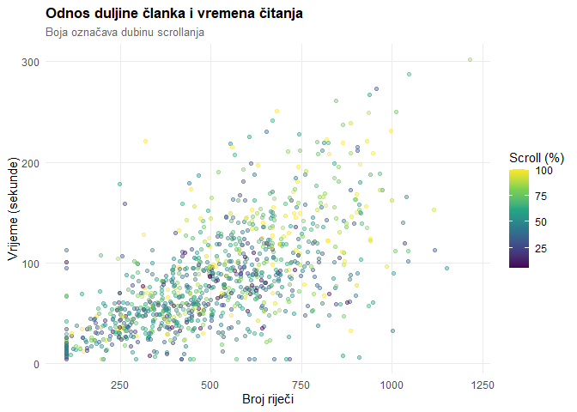
scale_color_viridis_c() koristi kontinuiranu viridis paletu (za numeričke varijable). scale_color_viridis_d() koristi diskretnu verziju (za kategoričke). Opcija option bira između varijanti: “viridis” (default, plavo-zeleno-žuta), “magma” (crno-crveno-žuta), “plasma”, “inferno” i “turbo”.
Važna napomena
Boja ima dva kanala u ggplot2: color za rubove i linije i fill za ispunu. Svaki ima vlastite scale funkcije. Za boxplot koristite scale_fill_*(), za scatterplot scale_color_*(), za bar chart scale_fill_*(). Ako koristite krivi kanal, boja se neće promijeniti i nećete dobiti grešku, samo prazan vizualni rezultat.

7.14 Formatiranje osi
Ponekad defaultne oznake na osima nisu optimalne. Paket scales (automatski učitan s tidyverse) pruža pomoćne funkcije za formatiranje.
library(scales)
clanci |>
group_by(source) |>
summarise(ukupno_dijeljenja = sum(shares), .groups = "drop") |>
mutate(source = fct_reorder(source, ukupno_dijeljenja)) |>
ggplot(aes(x = source, y = ukupno_dijeljenja)) +
geom_col(fill = "steelblue") +
scale_y_continuous(labels = label_comma()) +
coord_flip() +
labs(
title = "Ukupan broj dijeljenja po portalu",
x = NULL,
y = "Ukupno dijeljenja"
)
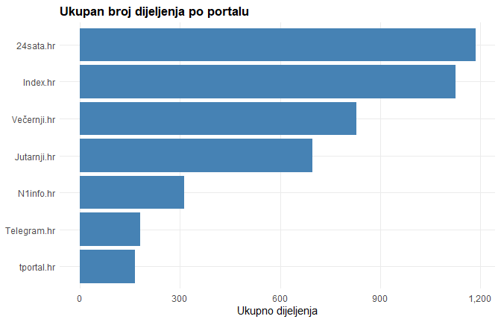
Funkcija label_comma() formatira brojeve s tisućicama (1,000 umjesto 1000). Druge korisne funkcije iz paketa scales su label_percent() za postotke, label_dollar() za valute i label_number(suffix = " min") za dodavanje mjernih jedinica.

7.14.1 Kontrola raspona osi
ggplot(clanci, aes(x = word_count, y = time_on_page)) +
geom_point(alpha = 0.2) +
geom_smooth(method = "lm", color = "firebrick") +
scale_x_continuous(breaks = seq(0, 1500, by = 250)) +
scale_y_continuous(limits = c(0, 250)) +
labs(
title = "Ograničeni raspon osi",
x = "Broj riječi",
y = "Vrijeme (sekunde)"
)
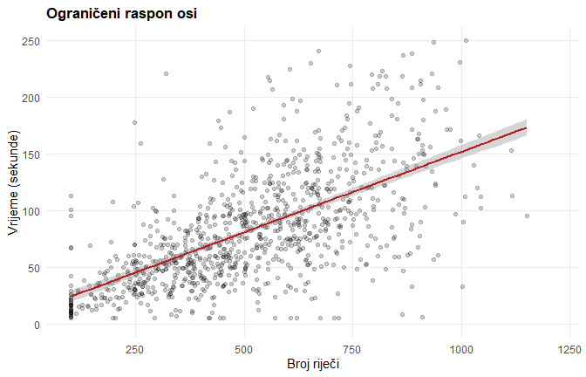
breaks kontrolira gdje se pojavljuju oznake na osi. limits ograničava raspon osi (točke izvan raspona se uklanjaju iz grafa). Koristite coord_cartesian(ylim = c(0, 250)) umjesto limits ako želite “zumirati” bez uklanjanja podataka, jer coord_cartesian() samo sužava prikaz dok limits zaista filtrira podatke prije nego ih ggplot obradi (što može utjecati na linije trenda).

7.15 Linijski grafovi: trendovi i serije
Linijski grafovi su prirodan izbor za podatke koji imaju redoslijed, posebno vremenski. Pogledajmo distribuciju objava po satu.
clanci |>
count(publish_hour) |>
ggplot(aes(x = publish_hour, y = n)) +
geom_line(color = "steelblue", linewidth = 1) +
geom_point(color = "steelblue", size = 2) +
scale_x_continuous(breaks = seq(0, 23, by = 2)) +
labs(
title = "Dinamika objave članaka po satu",
x = "Sat objave",
y = "Broj članaka"
)
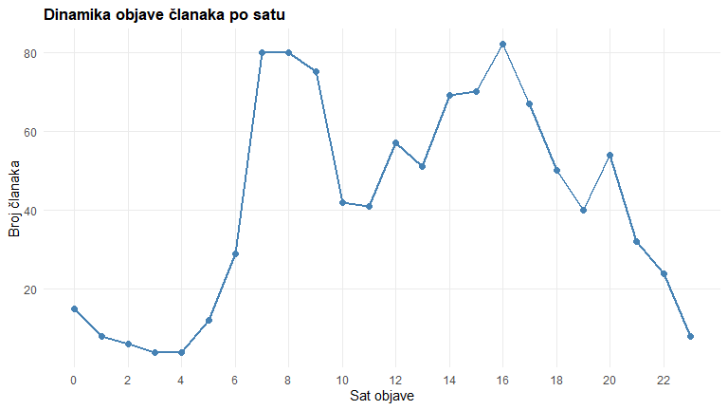
Kombinacija geom_line() i geom_point() je uobičajena jer linije pokazuju trend, a točke označavaju stvarne podatke. Vidimo jasne vrhunce u jutarnjim satima i kasno popodne, što odgovara redakcijskim ciklusima.

7.15.1 Više linija u jednom grafu
clanci |>
filter(category %in% c("Politika", "Sport", "Lifestyle")) |>
count(publish_hour, category) |>
ggplot(aes(x = publish_hour, y = n, color = category)) +
geom_line(linewidth = 1) +
geom_point(size = 1.5) +
scale_x_continuous(breaks = seq(0, 23, by = 3)) +
labs(
title = "Objave po satu i kategoriji",
x = "Sat objave",
y = "Broj članaka",
color = "Kategorija"
)
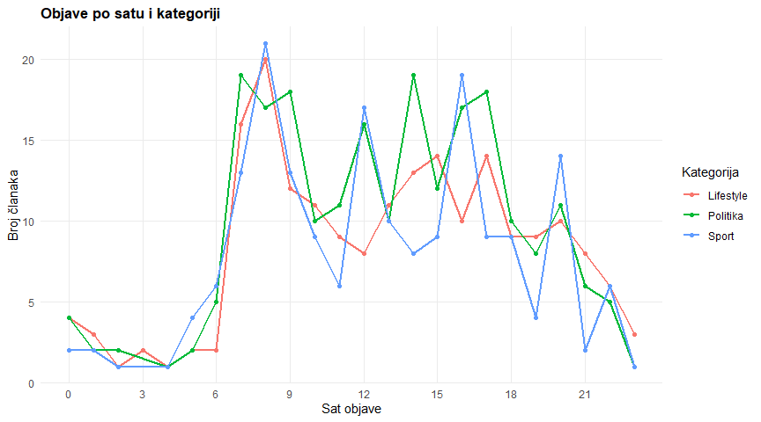
Svaka kategorija ima vlastitu liniju jer je color = category mapirana unutar aes(). Politika i sport imaju različite dnevne ritmove, što ima smisla: sportski sadržaj se više objavljuje popodne i navečer (kad su rezultati utakmica), dok je politika koncentrirana u jutarnjim satima.

7.16 Kombiniranje grafova s patchwork
U izvještajima i radovima često trebate više grafova na jednoj stranici. Paket patchwork omogućuje elegantno slaganje ggplot2 grafova.
library(patchwork)
p1 <- ggplot(clanci, aes(x = time_on_page)) +
geom_histogram(binwidth = 15, fill = "steelblue", color = "white") +
labs(title = "Distribucija vremena čitanja", x = "Sekunde", y = "Broj")
p2 <- ggplot(clanci, aes(x = fct_infreq(category))) +
geom_bar(fill = "steelblue") +
labs(title = "Članci po kategoriji", x = NULL, y = "Broj")
p1 + p2
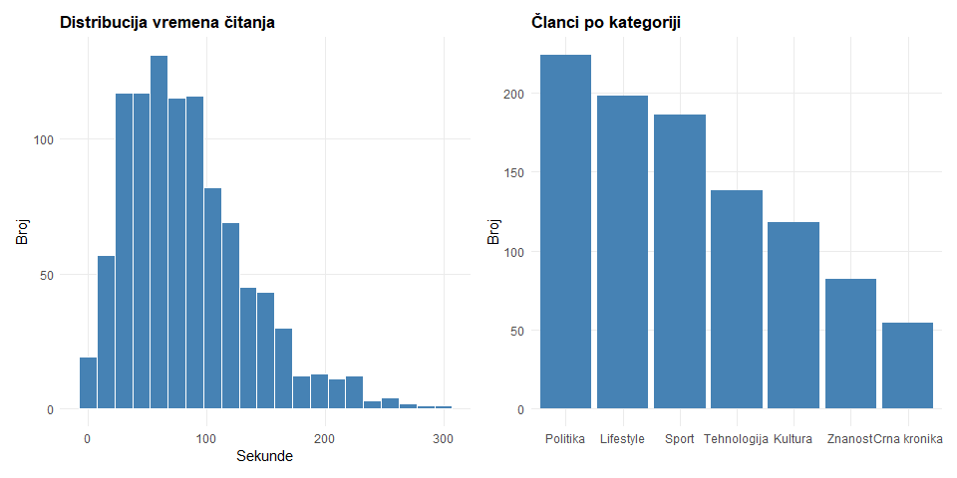
Operator + slaže grafove jedan do drugoga. Alternativno, / slaže vertikalno (jedan iznad drugoga) i | eksplicitno horizontalno.
p3 <- ggplot(clanci, aes(x = word_count, y = time_on_page)) +
geom_point(alpha = 0.15) +
geom_smooth(method = "lm", color = "firebrick") +
labs(title = "Riječi vs vrijeme", x = "Broj riječi", y = "Sekunde")
p4 <- ggplot(clanci, aes(x = category, y = shares)) +
geom_boxplot(fill = "steelblue", alpha = 0.6) +
labs(title = "Dijeljenja po kategoriji", x = NULL, y = "Dijeljenja")
(p1 | p2) / (p3 | p4) +
plot_annotation(
title = "Analiza angažmana čitatelja na portalima",
subtitle = "Pregled distribucija, kategorija i odnosa varijabli",
caption = "Izvor: simulirani podaci, N = 1000 članaka"
)
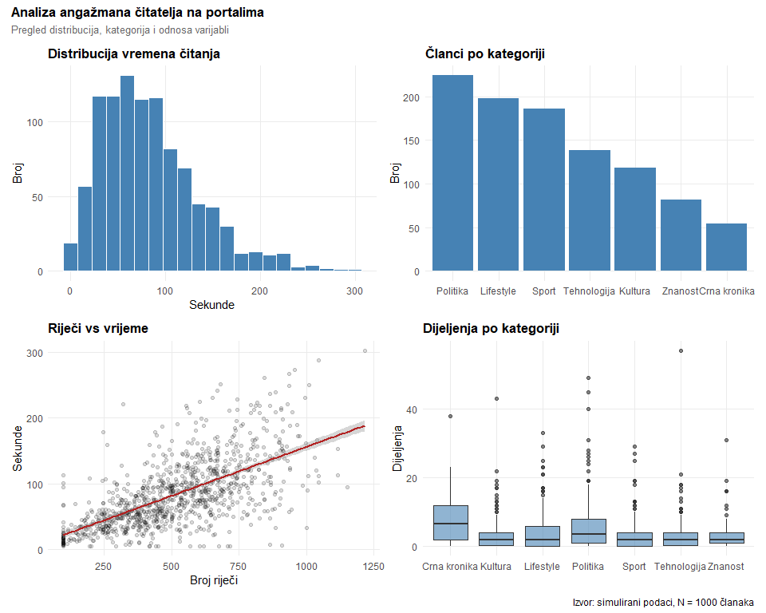
Zagrade i operatori kontroliraju raspored: (p1 | p2) / (p3 | p4) kreira matricu 2x2. plot_annotation() dodaje zajednički naslov, podnaslov i caption cijeloj kompoziciji. Ovo je profesionalan način za prezentiranje više analiza na jednom mjestu.
Patchwork podržava i plot_layout() za finiju kontrolu.
p1 + p3 + plot_layout(widths = c(1, 2))
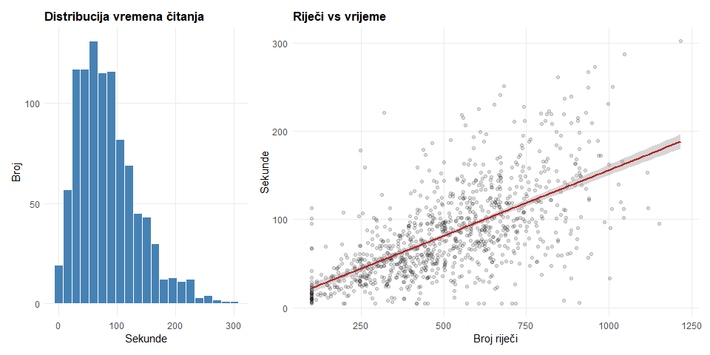
Argument widths = c(1, 2) daje drugom grafu dvostruku širinu. Slično, heights kontrolira relativne visine za vertikalni raspored.

7.17 Spremanje grafova: ggsave()
Funkcija ggsave() sprema zadnji ggplot2 graf u datoteku. Podržava sve uobičajene formate: PNG, PDF, SVG, JPEG, TIFF.
# Spremi zadnji graf kao PNG
ggsave("angažman_portali.png", width = 10, height = 6, dpi = 300)
# Spremi specifični graf kao PDF (vektorski format, idealan za tisak)
ggsave("scatterplot.pdf", plot = p3, width = 8, height = 5)
# Spremi za prezentaciju (veće dimenzije)
ggsave("prezentacija.png", width = 12, height = 7, dpi = 150)
Tri ključna argumenta su width i height (dimenzije u inčima) i dpi (rezolucija za rasterske formate). Za tisak koristite dpi = 300, za prezentacije dpi = 150, za web dpi = 96.
PDF format je vektorski, što znači da se skalira bez gubitka kvalitete. Idealan je za akademske radove i tisak. PNG je rasterski i bolji za web i prezentacije.
Praktični savjet
Definirajte standardne dimenzije za svoj projekt i koristite ih konzistentno. Na primjer, za Quarto dokument koji se renderira u HTML, fig-width: 8 i fig-height: 5 u chunk opcijama rade dobro za većinu grafova. Za prezentacije, koristite šire dimenzije (10x6). Za akademske radove, uže (6x4). Konzistentne dimenzije daju profesionalan izgled cijelom dokumentu.

7.18 Česte greške i kako ih izbjeći
Učenje ggplot2 dolazi s karakterističnim setom grešaka. Prepoznavanje najčešćih štedi sate frustracije.

7.18.1 Greška 1: + umjesto |> (i obrnuto)
# KRIVO: pipe unutar ggplot lanca
ggplot(clanci, aes(x = time_on_page)) |>
geom_histogram()
# ISPRAVNO: + za dodavanje slojeva
ggplot(clanci, aes(x = time_on_page)) +
geom_histogram()
Unutar ggplot2 lanca koristite + za dodavanje slojeva. Pipe (|>) koristite za dplyr operacije PRIJE ggplot(). Tipičan obrazac je data |> filter(...) |> ggplot(...) + geom_*(). Prelazak s pipe na plus događa se na poziv ggplot().

7.18.2 Greška 2: kontinuirana varijabla u fill/color za bar chart
# ZBUNJUJUĆE: numerička varijabla kao boja u bar chartu
ggplot(clanci, aes(x = category, fill = word_count)) +
geom_bar()
# BOLJE: kategorička varijabla za fill
ggplot(clanci, aes(x = category, fill = headline_style)) +
geom_bar(position = "dodge")

7.18.3 Greška 3: previše informacija u jednom grafu
Ako imate sedam kategorija, četiri boje, liniju trenda, legendu i facetiranje, rezultat je vizualni kaos. Dobra vizualizacija komunicira jednu poruku jasno. Ako trebate reći više, napravite više grafova.

7.18.4 Greška 4: zaboravljanje na NA
# Logičke varijable TRUE/FALSE se ponekad pretvaraju u NA
clanci |>
mutate(bounce_label = if_else(bounce, "Bounce", "Ostao")) |>
ggplot(aes(x = bounce_label, y = time_on_page)) +
geom_boxplot(fill = "steelblue", alpha = 0.6) +
labs(
title = "Vrijeme na stranici: bounce vs ostali",
x = NULL,
y = "Vrijeme (sekunde)"
)
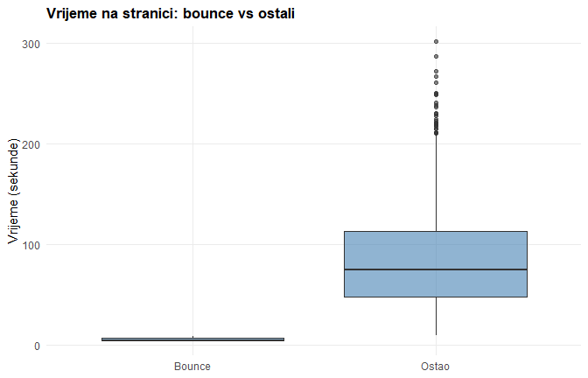
Ako u podatcima postoji NA u varijabli koja definira grupu, ggplot će napraviti zaseban panel ili stupac za NA. Uvijek provjerite podatke prije vizualizacije i odlučite želite li NA prikazati, filtrirati ili rekodirati.

7.19 Kompletna analiza: od pitanja do gotovog grafa
Zaokružimo predavanje kompletnim primjerom koji prolazi sve korake: definiranje pitanja, priprema podataka, odabir grafa, izgradnja i poliranje.
Pitanje: Kako se angažman čitatelja (vrijeme čitanja i dijeljenje) razlikuje ovisno o stilu naslova i kategoriji članka?
# Priprema podataka
angazman <- clanci |>
filter(category %in% c("Politika", "Sport", "Tehnologija", "Lifestyle")) |>
group_by(category, headline_style) |>
summarise(
n = n(),
prosjek_vrijeme = mean(time_on_page),
prosjek_dijeljenja = mean(shares),
udio_bounce = mean(bounce),
.groups = "drop"
) |>
filter(n >= 5)
angazman
# A tibble: 16 × 6
category headline_style n prosjek_vrijeme prosjek_dijeljenja udio_bounce
<chr> <chr> <int> <dbl> <dbl> <dbl>
1 Lifestyle informativni 71 66.0 1.87 0.0141
2 Lifestyle narativni 39 67.5 1.79 0.0513
3 Lifestyle senzacionalis… 40 56.1 9 0.05
4 Lifestyle upitni 48 73.0 5.77 0
5 Politika informativni 88 110. 3.43 0
6 Politika narativni 40 106. 3.62 0.025
7 Politika senzacionalis… 54 75.9 11.6 0.0185
8 Politika upitni 42 107. 6.36 0
9 Sport informativni 62 75.5 1.94 0
10 Sport narativni 38 91.3 1.68 0
11 Sport senzacionalis… 41 59.6 6.24 0.0488
12 Sport upitni 45 77.7 4.13 0
13 Tehnolog… informativni 47 89.0 1.04 0.0638
14 Tehnolog… narativni 24 83.5 2.21 0
15 Tehnolog… senzacionalis… 28 70.9 8.21 0.0357
16 Tehnolog… upitni 39 77.7 4.59 0.0513
# Graf 1: Prosječno vrijeme čitanja po stilu naslova i kategoriji
angazman |>
ggplot(aes(x = headline_style, y = prosjek_vrijeme, fill = headline_style)) +
geom_col() +
facet_wrap(~category) +
scale_fill_brewer(palette = "Set2") +
labs(
title = "Senzacionalistički naslovi rezultiraju kraćim čitanjem",
subtitle = "Prosječno vrijeme na stranici po stilu naslova i kategoriji",
x = NULL,
y = "Prosječno vrijeme (sekunde)",
fill = "Stil naslova"
) +
theme(
axis.text.x = element_blank(),
axis.ticks.x = element_blank(),
legend.position = "bottom"
)
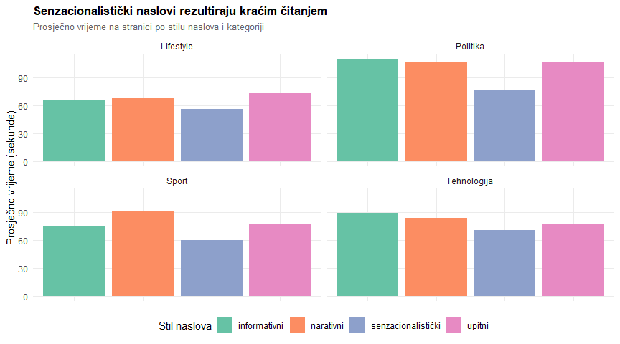
Uklonili smo oznake na x osi (element_blank()) jer legenda na dnu sadrži istu informaciju. Ovo smanjuje vizualni šum i čini graf čitljivijim.
# Graf 2: Odnos vremena i dijeljenja, po stilu naslova
clanci |>
filter(category %in% c("Politika", "Sport", "Tehnologija", "Lifestyle")) |>
ggplot(aes(x = time_on_page, y = shares, color = headline_style)) +
geom_point(alpha = 0.2) +
geom_smooth(method = "lm", se = FALSE) +
scale_color_brewer(palette = "Set2") +
facet_wrap(~category) +
labs(
title = "Više vremena na stranici ne znači nužno više dijeljenja",
subtitle = "Senzacionalistički naslovi imaju više dijeljenja ali kraće čitanje",
x = "Vrijeme na stranici (sekunde)",
y = "Broj dijeljenja",
color = "Stil naslova"
) +
theme(legend.position = "bottom")
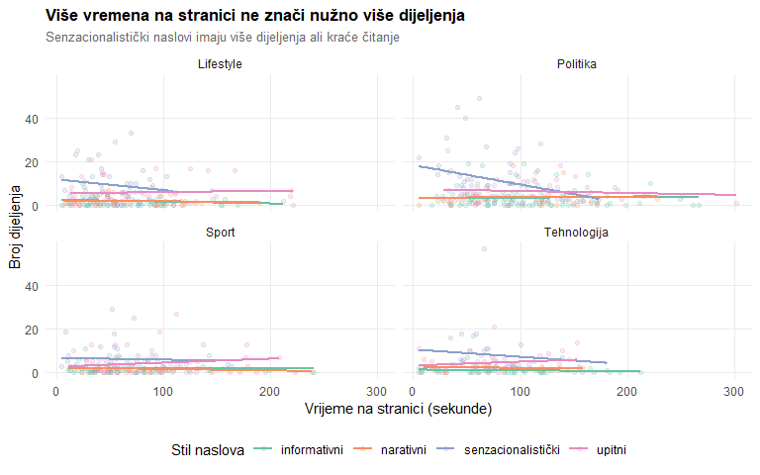
Ovaj graf otkriva zanimljiv paradoks. Senzacionalistički naslovi privlače klikove i dijeljenja, ali čitatelji provode manje vremena na članku. Informativni i narativni naslovi imaju manje dijeljenja ali duže čitanje. Ovo je klasična dilema digitalnog novinarstva: optimizirate li za klikove ili za dubinski angažman?
# Graf 3: Kompozitni prikaz s patchwork
graf_a <- clanci |>
mutate(headline_style = fct_reorder(headline_style, time_on_page)) |>
ggplot(aes(x = headline_style, y = time_on_page, fill = headline_style)) +
geom_boxplot(alpha = 0.7, show.legend = FALSE) +
scale_fill_brewer(palette = "Set2") +
labs(title = "Vrijeme čitanja", x = NULL, y = "Sekunde")
graf_b <- clanci |>
mutate(headline_style = fct_reorder(headline_style, shares)) |>
ggplot(aes(x = headline_style, y = shares, fill = headline_style)) +
geom_boxplot(alpha = 0.7, show.legend = FALSE) +
scale_fill_brewer(palette = "Set2") +
labs(title = "Dijeljenja", x = NULL, y = "Broj")
graf_a + graf_b +
plot_annotation(
title = "Paradoks senzacionalizma",
subtitle = "Senzacionalistički naslovi: manje čitanja, više dijeljenja",
caption = "N = 1000 članaka s hrvatskih portala"
)
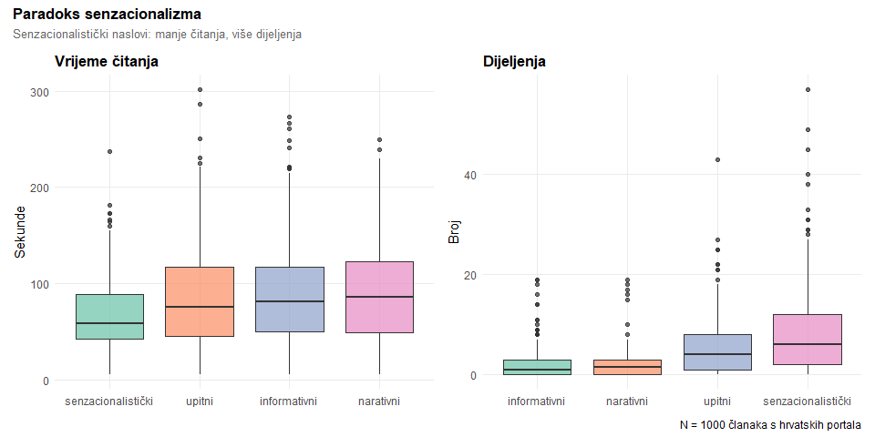
Tri grafa zajedno ispričali su kompletnu priču. Od sažetka podataka do usmjerenog nalaza, svaki graf ima jasnu poruku. Ovo je razina vizualizacije koja se očekuje u akademskim radovima, poslovnim izvještajima i novinarskim analizama.

Ključni zaključci
- ggplot2 graf se gradi od tri obavezne komponente: podaci, estetike (aes()) i geometrija (geom_*()). Sve ostalo (skale, faceti, teme) je opcionalno ali važno za profesionalan izgled.
- Estetike unutar aes() mapiraju varijable na vizualna svojstva (i kreiraju legendu). Estetike izvan aes() postavljaju fiksne vrijednosti. Miješanje ova dva pristupa je najčešći izvor zbunjenosti.
- Histogram i density prikazuju distribuciju jedne varijable. Bar chart prikazuje kategorije. Boxplot uspoređuje distribucije između grupa. Scatterplot prikazuje odnos dviju varijabli. Odabir grafa ovisi o tipovima varijabli koje imate.
- Facetiranje (facet_wrap(), facet_grid()) dijeli graf na panele po grupama. Gotovo uvijek je čitljivije od preklapanja mnogo grupa u jednom grafu.
- Teme kontroliraju vizualne elemente koji nisu podaci. theme_minimal() i theme_bw() su dobri izbori za profesionalan rad. theme_set() postavlja globalnu temu za cijeli dokument.
- Boje se biraju ovisno o tipu podataka: kvalitativne palete (Set2, Dark2) za kategorije, sekvencijalne (Blues, viridis) za kontinuirane varijable. Viridis palete su pristupačne osobama s poremećajem vida boja.
- labs() je obavezna funkcija za svaki graf. Formulirajte naslov kao nalaz, ne kao opis. Dodajte caption za izvor podataka.
- ggsave() sprema grafove u datoteku. PDF za tisak (vektorski), PNG za web (rasterski). Koristite dpi = 300 za tisak.
- Patchwork kombinira više grafova u jednu kompoziciju operatorima +, /, |. plot_annotation() dodaje zajednički naslov.
- Linijski grafovi (geom_line()) su prirodan izbor za podatke s redoslijedom, posebno vremenske serije.
- Unutar ggplot2 lanca koristite + za slojeve. Pipe (|>) koristite za dplyr PRIJE ggplot(). Prelazak je na poziv ggplot().
- Dobra vizualizacija komunicira jednu poruku jasno. Ako trebate reći više, napravite više grafova. Vizualni kaos s previše slojeva je gori od praznog platna.

Priprema za sljedeći tjedan
Sljedeći tjedan bavimo se programiranjem u R-u: pisanje funkcija, uvjetne naredbe, petlje i organizacija ponovljivih analiza. Fokus nije na tome da postanete programeri, nego na tome da napišete čist, ponovljiv kod koji možete pokrenuti ponovno kad dobijete nove podatke.
Za pripremu:
- Ponovite sve tipove grafova iz ovog predavanja. Za svaki pokušajte promijeniti barem jedan argument i vidjeti što se događa.
- Napravite tri grafa iz podataka article_engagement.csv koji odgovaraju na pitanje: razlikuju li se portali po angažmanu čitatelja? Koristite barem jedan histogram, jedan boxplot i jedan bar chart.
- Kombinirajte ta tri grafa pomoću patchwork u jednu kompoziciju s zajedničkim naslovom.
- Pročitajte poglavlje 8 iz Navarro (Learning Statistics with R) o osnovama programiranja.

7.20 Dodatno čitanje
Obavezno
Wickham, H. & Grolemund, G. (2023). R for Data Science (2nd edition), Chapters 2, 10, 11 i 12. Besplatno dostupno na r4ds.hadley.nz. Poglavlje 2 daje brzi uvod u vizualizaciju, poglavlje 10 pokriva EDA, poglavlja 11 i 12 detaljno obrađuju komunikaciju putem grafova i slojeve ggplot2.
Navarro, D. (2018). Learning Statistics with R, Chapter 6. Besplatno dostupno na learningstatisticswithr.com. Poglavlje koristi base R grafiku, ali koncepti izbora grafa su univerzalni.
Preporučeno
Healy, K. (2018). Data Visualization: A Practical Introduction. Princeton University Press. Besplatno dostupno na socviz.co. Izvrsna knjiga o ggplot2 s naglaskom na principe vizualizacije u društvenim znanostima.
Wilke, C. O. (2019). Fundamentals of Data Visualization. O’Reilly. Besplatno dostupno na clauswilke.com/dataviz. Fokus na principima vizualizacije neovisno o alatu.
Scherer, C. (2022). A ggplot2 Tutorial for Beautiful Plotting in R. Besplatno dostupno na cedricscherer.netlify.app/2019/08/05/a-ggplot2-tutorial-for-beautiful-plotting-in-r. Detaljan vodič za profesionalno poliranje grafova u ggplot2.

7.21 Pojmovnik
Pojam | Objašnjenje
ggplot2 | R paket za vizualizaciju podataka temeljen na gramatici grafike. Dio tidyverse ekosustava.
Gramatika grafike | Sustav komponenti (podaci, estetike, geometrija, skale, faceti, teme) koje se kombiniraju u slojeve za kreiranje grafova.
aes() | Funkcija za mapiranje varijabli na vizualne dimenzije grafa (x os, y os, boja, veličina, oblik).
Geometrija (geom_*()) | Vizualni oblik za prikaz podataka. Svaki tip grafa ima svoju geom funkciju.
geom_histogram() | Geometrija za histogram. Argument binwidth kontrolira širinu bina.
geom_density() | Geometrija za graf gustoće distribucije.
geom_bar() | Geometrija za bar chart koji automatski broji opažanja po kategorijama.
geom_col() | Geometrija za bar chart s prethodno izračunatim y vrijednostima.
geom_boxplot() | Geometrija za boxplot koji prikazuje medijan, kvartile i outliere.
geom_violin() | Geometrija za violin plot koji prikazuje oblik distribucije.
geom_point() | Geometrija za scatterplot.
geom_jitter() | Varijanta geom_point() s nasumičnim pomakom za izbjegavanje preklapanja.
geom_smooth() | Geometrija za liniju trenda. Default LOESS, method = "lm" za linearnu.
geom_line() | Geometrija za linijski graf. Pogodna za vremenske serije i podatke s redoslijedom.
facet_wrap() | Dijeli graf na panele po jednoj varijabli. Argumenti: ncol, scales.
facet_grid() | Dijeli graf na matricu panela po dvjema varijablama. Sintaksa: retci ~ stupci.
labs() | Funkcija za naslove, podnaslove, oznake osi, legende i caption.
theme_minimal() | Ugrađena tema: čista, bez okvira, minimalna mreža. Popularna za profesionalni rad.
theme_bw() | Ugrađena tema: bijela pozadina s crnim okvirom.
theme() | Funkcija za detaljnu prilagodbu vizualnih elemenata (fontovi, margine, legenda, mreža).
theme_set() | Postavlja globalnu temu za sve grafove u dokumentu.
element_text() | Unutar theme(): kontrolira svojstva teksta (veličina, bold, boja, kut).
element_blank() | Unutar theme(): potpuno uklanja element (mreža, oznake, rubovi).
scale_color_manual() | Ručni odabir boja za color estetiku.
scale_fill_manual() | Ručni odabir boja za fill estetiku.
scale_color_brewer() | ColorBrewer palete za color. Tipovi: kvalitativne, sekvencijalne, divergentne.
scale_fill_brewer() | ColorBrewer palete za fill.
scale_color_viridis_c() | Viridis paleta za kontinuirane varijable. Pristupačna za poremećaj vida boja.
scale_color_viridis_d() | Viridis paleta za diskretne varijable.
alpha | Estetika za transparentnost. Od 0 (prozirno) do 1 (neprozirno).
fill | Estetika za boju ispune (stupci, pravokutnici, područja).
color | Estetika za boju ruba ili linije (točke, linije, rubovi).
position = "dodge" | Stupci jedne do drugih u grupiranom bar chartu.
position = "fill" | Normalizira stupce na proporcije.
fct_infreq() | Sortira faktor po frekvenciji.
fct_reorder() | Sortira faktor po vrijednostima druge varijable.
coord_flip() | Zamjenjuje x i y os za horizontalne grafove.
coord_cartesian() | Zumira graf bez uklanjanja podataka.
ggsave() | Sprema graf u datoteku. Argumenti: širina, visina, dpi, format.
patchwork | Paket za kombiniranje više ggplot2 grafova. Operatori: + (horizontalno), / (vertikalno), | (horizontalno).
plot_annotation() | Patchwork funkcija za zajednički naslov kompozicije.
Whisker | Linije iz boxplota do 1.5 x IQR od kvartila.
Outlier | Točka udaljena više od 1.5 x IQR od kvartila.
DPI | Dots per inch. Rezolucija rasterske slike. 300 za tisak, 150 za prezentacije, 96 za web.

8. Tjedan 7: Uvod u vjerojatnost
Slučajnost, distribucije i zašto ništa nije sigurno

library(tidyverse)
Ishodi učenja
Nakon ovog predavanja moći ćete
- Objasniti što je vjerojatnost i zašto je temelj sve statističke analize.
- Opisati razliku između frekvencijskog i bayesijanskog pristupa vjerojatnosti.
- Primijeniti osnovna pravila vjerojatnosti: komplementarno pravilo, pravilo zbrajanja i pravilo množenja.
- Izračunati vjerojatnost nezavisnih i zavisnih događaja.
- Objasniti što je binomna distribucija i prepoznati situacije u kojima se primjenjuje.
- Koristiti dbinom(), pbinom() i rbinom() za izračun i simulaciju binomnih vjerojatnosti.
- Vizualizirati distribucije vjerojatnosti u ggplot2.
- Povezati koncept vjerojatnosti s praktičnim pitanjima iz komunikologije (viralnost sadržaja, stopa otvaranja emaila, konverzija).

8.1 Zašto vjerojatnost?
Do sada smo se bavili opisivanjem podataka koji postoje: izračunali smo prosjeke, napravili grafove, očistili neuredne datasete. Ali statistika ne služi samo za opisivanje onoga što znamo. Služi i za donošenje zaključaka o onome što ne znamo. A za to nam treba vjerojatnost.
Zamislite da radite A/B test naslova na portalu. Varijanta A ima click-through rate (CTR) od 4.2%, varijanta B ima 4.8%. Je li B zaista bolja ili je razlika samo slučajnost? Odgovor na to pitanje zahtijeva razumijevanje vjerojatnosti. Kolika je vjerojatnost da bismo vidjeli ovakvu ili veću razliku čistom slučajnošću, čak i da su naslovi jednako dobri? Ako je ta vjerojatnost mala, zaključujemo da B vjerojatno zaista jest bolji. Ako je velika, zaključujemo da nemamo dovoljno dokaza.
Ovo je logika koja stoji iza svakog statističkog testa koji ćemo učiti u nastavku kolegija: t-testova, hi-kvadrat testova, ANOVA-e, regresije. Svi oni koriste vjerojatnost kao temelj za donošenje zaključaka. Bez razumijevanja vjerojatnosti, ti testovi su crne kutije u koje ubacujete brojeve i dobivate misterioznu p-vrijednost. S razumijevanjem vjerojatnosti, ti testovi postaju logični alati s jasnom interpretacijom.
Ovo je možda najkonceptualnije predavanje na kolegiju. Nema mnogo koda, nema čišćenja podataka, nema dugačkih pipeline. Umjesto toga, gradimo intuiciju o slučajnosti i distribucijama koja će nam služiti kroz ostatak kolegija.

8.2 Naši podaci: objave na društvenim mrežama
Za ilustraciju vjerojatnosnih koncepata koristimo dataset od 2000 objava na društvenim mrežama. Za svaku objavu imamo platformu, tip sadržaja, broj pratitelja, lajkova, dijeljenja, komentara i oznaku je li objava postala viralna.
posts <- read_csv("../resources/datasets/social_posts.csv")
glimpse(posts)
Rows: 2,000
Columns: 11
$ post_id <dbl> 1, 2, 3, 4, 5, 6, 7, 8, 9, 10, 11, 12, 13, 14, 15, 16, 17…
$ platform <chr> "Instagram", "Instagram", "Instagram", "TikTok", "Twitter…
$ content_type <chr> "slika", "carousel", "story", "reel", "video", "tekst", "…
$ followers <dbl> 2398, 19468, 1386, 1221, 26918, 9229, 1603, 17998, 4187, …
$ likes <dbl> 202, 255, 75, 55, 0, 44, 132, 721, 439, 37, 3018, 37, 217…
$ shares <dbl> 7, 20, 9, 13, 0, 7, 20, 28, 29, 4, 431, 7, 10, 89, 45, 6,…
$ comments <dbl> 11, 8, 3, 3, 0, 4, 0, 9, 46, 1, 22, 0, 15, 118, 8, 5, 0, …
$ hashtags <dbl> 14, 10, 6, 4, 0, 15, 3, 14, 16, 10, 9, 2, 15, 4, 8, 1, 3,…
$ post_hour <dbl> 11, 8, 18, 12, 11, 23, 11, 7, 17, 20, 19, 13, 9, 14, 16, …
$ day_of_week <chr> "utorak", "subota", "srijeda", "ponedjeljak", "utorak", "…
$ is_viral <lgl> FALSE, FALSE, FALSE, FALSE, FALSE, FALSE, FALSE, FALSE, F…
posts |>
count(platform, sort = TRUE)
# A tibble: 6 × 2
platform n
<chr> <int>
1 Instagram 530
2 TikTok 505
3 Facebook 361
4 Twitter/X 247
5 YouTube 230
6 LinkedIn 127
# Koliko je objava viralno?
posts |>
count(is_viral) |>
mutate(udio = round(n / sum(n), 3))
# A tibble: 2 × 3
is_viral n udio
<lgl> <int> <dbl>
1 FALSE 1972 0.986
2 TRUE 28 0.014
Od 2000 objava, samo mali postotak je viralan. Ovo nam daje savršen kontekst za razmišljanje o vjerojatnosti: kolika je šansa da objava postane viralna? Ovisi li to o platformi? O tipu sadržaja? O broju pratitelja? Ova pitanja ćemo istraživati kroz predavanje.

8.3 Što je vjerojatnost?
Intuitivan odgovor je da je vjerojatnost broj koji izražava koliko je nešto izvjesno. Ako kažemo da je vjerojatnost kiše sutra 70%, to znači da smo prilično sigurni da će padati, ali ne potpuno. Ako kažemo da je vjerojatnost da novčić padne na glavu 50%, to znači da su oba ishoda jednako vjerovatna.
Formalno, vjerojatnost je broj između 0 i 1. Vrijednost 0 znači da se događaj sigurno neće dogoditi. Vrijednost 1 znači da će se sigurno dogoditi. Sve između izražava stupanj neizvjesnosti.
$$P\left(\text{događaj}\right)∈\left[0,1\right]$$
Ponekad se vjerojatnost izražava kao postotak (0% do 100%), ali u statistici i R-u koristimo razlomke (0 do 1).

8.3.1 Frekvencijski pristup
Frekvencijski (ili klasični) pristup definira vjerojatnost kao dugoročnu relativnu frekvenciju. Ako bacite novčić 10 000 puta, otprilike 5 000 puta će pasti na glavu. Omjer 5000/10000 = 0.5 je vjerojatnost.
Pokažimo to simulacijom.
set.seed(42)
# Simulacija bacanja novčića
n_bacanja <- 5000
bacanja <- sample(c("glava", "pismo"), size = n_bacanja, replace = TRUE)
# Kumulativni udio glava nakon svakog bacanja
kum_udio <- cumsum(bacanja == "glava") / seq_along(bacanja)
tibble(bacanje = 1:n_bacanja, udio_glava = kum_udio) |>
ggplot(aes(x = bacanje, y = udio_glava)) +
geom_line(color = "steelblue") +
geom_hline(yintercept = 0.5, linetype = "dashed", color = "firebrick") +
labs(
title = "Zakon velikih brojeva u akciji",
subtitle = "Udio glava konvergira prema 0.5 s više bacanja",
x = "Broj bacanja",
y = "Kumulativni udio glava"
) +
theme_minimal()
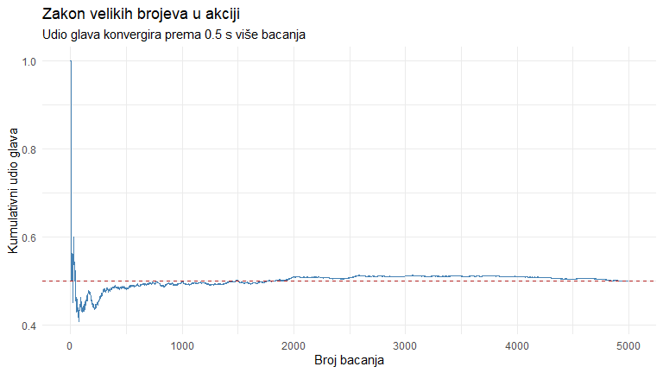
Na početku, udio skače gore-dolje jer je uzorak mali. Ali s više bacanja, udio se stabilizira oko 0.5. Ovo je zakon velikih brojeva: s dovoljno ponavljanja, relativna frekvencija konvergira prema pravoj vjerojatnosti.
Funkcija set.seed(42) fiksira generator slučajnih brojeva da bismo svaki put dobili iste rezultate. Bez nje, svako pokretanje koda bi dalo malo drugačiji graf. U ponovljivoj analizi, uvijek postavljamo seed.

8.3.2 Bayesijanski pristup (kratki osvrt)
Bayesijanski pristup definira vjerojatnost kao stupanj uvjerenja. Umjesto da govori o dugoročnoj frekvenciji, bayesijanska statistika kaže: “na temelju onoga što znam, moja uvjerenost da će se X dogoditi je Y.”
Ova razlika je filozofska i nema praktične posljedice za većinu analiza koje ćemo raditi. Frekvencijski pristup je dominantan u komunikologiji i društvenim znanostima, pa ćemo ga koristiti. Ali vrijedi znati da postoji alternativni pristup, posebno jer bayesijanska statistika postaje sve popularnija u istraživanjima.
Na ovom kolegiju koristimo frekvencijski pristup. U tjednu 15 ćemo se kratko osvrnuti na bayesijanski kao pogled naprijed.

8.4 Osnovna pravila vjerojatnosti
Postoji nekoliko temeljnih pravila koja vrijede za sve vjerojatnosti. Naučimo ih na primjerima iz našeg dataseta.

8.4.1 Komplementarno pravilo
Ako je P(A) vjerojatnost da se događaj A dogodi, tada je vjerojatnost da se A ne dogodi jednaka 1 - P(A).
$$P\left(\text{nije A}\right)=1−P\left(\text{A}\right)$$
# Vjerojatnost da je objava viralna
p_viral <- mean(posts$is_viral)
cat("P(viralno) =", round(p_viral, 3), "\n")
P(viralno) = 0.014
# Vjerojatnost da NIJE viralna (komplement)
p_ne_viral <- 1 - p_viral
cat("P(nije viralno) =", round(p_ne_viral, 3), "\n")
P(nije viralno) = 0.986
Ovo zvuči trivijalno, ali komplementarno pravilo je izuzetno korisno u praksi. Ponekad je lakše izračunati vjerojatnost da se nešto ne dogodi pa oduzeti od 1. Na primjer, ako želimo znati vjerojatnost da barem jedna od 10 objava postane viralna, lakše je izračunati vjerojatnost da nijedna ne postane viralna i oduzeti od 1.

8.4.2 Pravilo zbrajanja (ILI)
Vjerojatnost da se dogodi A ILI B ovisi o tome jesu li događaji međusobno isključivi.
Ako su međusobno isključivi (ne mogu se dogoditi istovremeno), jednostavno zbrajamo.
$$P\left(\text{A ili B}\right)=P\left(\text{A}\right)+P\left(\text{B}\right)$$
# Vjerojatnost da je objava na Instagramu ILI TikToku
# (svaka objava je samo na jednoj platformi, pa su isključivi)
p_ig <- mean(posts$platform == "Instagram")
p_tt <- mean(posts$platform == "TikTok")
cat("P(Instagram) =", round(p_ig, 3), "\n")
P(Instagram) = 0.265
cat("P(TikTok) =", round(p_tt, 3), "\n")
P(TikTok) = 0.252
cat("P(Instagram ILI TikTok) =", round(p_ig + p_tt, 3), "\n")
P(Instagram ILI TikTok) = 0.518
# Provjera
mean(posts$platform %in% c("Instagram", "TikTok"))
[1] 0.5175
Ako nisu međusobno isključivi (mogu se dogoditi istovremeno), moramo oduzeti presjek jer ga inače računamo dvaput.
$$P\left(\text{A ili B}\right)=P\left(\text{A}\right)+P\left(\text{B}\right)−P\left(\text{A i B}\right)$$
# Vjerojatnost da je objava video ILI viralna
# (objava može biti oboje istovremeno)
p_video <- mean(posts$content_type == "video")
p_viral <- mean(posts$is_viral)
p_video_i_viral <- mean(posts$content_type == "video" & posts$is_viral)
cat("P(video) =", round(p_video, 3), "\n")
P(video) = 0.224
cat("P(viralno) =", round(p_viral, 3), "\n")
P(viralno) = 0.014
cat("P(video I viralno) =", round(p_video_i_viral, 4), "\n")
P(video I viralno) = 0.009
cat("P(video ILI viralno) =", round(p_video + p_viral - p_video_i_viral, 3), "\n")
P(video ILI viralno) = 0.23
# Provjera
mean(posts$content_type == "video" | posts$is_viral)
[1] 0.2295

8.4.3 Pravilo množenja (I)
Vjerojatnost da se dogode i A i B ovisi o tome jesu li događaji nezavisni.
Ako su nezavisni (jedan ne utječe na drugi):
$$P\left(\text{A i B}\right)=P\left(\text{A}\right)×P\left(\text{B}\right)$$
# Jesu li platforma i viralnost nezavisni?
# Ako jesu, P(Instagram I viralno) = P(Instagram) * P(viralno)
p_ig <- mean(posts$platform == "Instagram")
p_viral <- mean(posts$is_viral)
cat("P(Instagram) * P(viralno) =", round(p_ig * p_viral, 4), "\n")
P(Instagram) * P(viralno) = 0.0037
# Stvarna zajednička vjerojatnost
p_ig_viral <- mean(posts$platform == "Instagram" & posts$is_viral)
cat("P(Instagram I viralno) stvarno =", round(p_ig_viral, 4), "\n")
P(Instagram I viralno) stvarno = 0.002
Ako se ove dvije vrijednosti razlikuju, događaji nisu potpuno nezavisni. To znači da platforma utječe na vjerojatnost viralnosti (ili obrnuto). Ovo je važan konceptualni most: statistički testovi koje ćemo učiti u nastavku kolegija upravo testiraju je li neka razlika rezultat zavisnosti ili čiste slučajnosti.

8.4.4 Uvjetna vjerojatnost
Uvjetna vjerojatnost je vjerojatnost jednog događaja DADO da se drugi već dogodio. Piše se P(A|B) i čita “vjerojatnost A dado B”.
$$P\left(\text{A}|\text{B}\right)=\frac{P\left(\text{A i B}\right)}{P\left(\text{B}\right)}$$
# Vjerojatnost viralnosti DADO da je objava na TikToku
p_viral_dado_tt <- posts |>
filter(platform == "TikTok") |>
summarise(p = mean(is_viral)) |>
pull(p)
cat("P(viralno | TikTok) =", round(p_viral_dado_tt, 4), "\n")
P(viralno | TikTok) = 0.0356
# Usporedba s ukupnom vjerojatnošću viralnosti
cat("P(viralno) ukupno =", round(mean(posts$is_viral), 4), "\n")
P(viralno) ukupno = 0.014
# Uvjetne vjerojatnosti po platformi
posts |>
group_by(platform) |>
summarise(
n = n(),
n_viral = sum(is_viral),
p_viral = round(mean(is_viral), 4),
.groups = "drop"
) |>
arrange(desc(p_viral))
# A tibble: 6 × 4
platform n n_viral p_viral
<chr> <int> <int> <dbl>
1 TikTok 505 18 0.0356
2 YouTube 230 4 0.0174
3 Instagram 530 4 0.0075
4 Facebook 361 2 0.0055
5 LinkedIn 127 0 0
6 Twitter/X 247 0 0
Ako je P(viralno | TikTok) različit od P(viralno), to znači da platforma i viralnost nisu nezavisni. Ovo je temelj za testove koje ćemo raditi u tjednu 11 (hi-kvadrat test) gdje ćemo formalno testirati jesu li kategoričke varijable nezavisne.
Praktični savjet
U komunikologiji, uvjetna vjerojatnost je sveprisutna. Kolika je vjerojatnost konverzije DADO da je korisnik kliknuo na oglas? Kolika je vjerojatnost otvaranja emaila DADO da je poslan utorkom ujutro? Kolika je vjerojatnost dijeljenja DADO da je sadržaj video? Kad god analizirate performanse po segmentima, zapravo računate uvjetne vjerojatnosti.

8.5 Distribucije vjerojatnosti: od podataka do modela
Do sada smo računali vjerojatnosti iz stvarnih podataka (empirijske vjerojatnosti). Ali u statistici koristimo i teorijske distribucije koje opisuju kakvi bi podaci trebali izgledati pod određenim pretpostavkama. Dvije najvažnije su binomna i normalna distribucija.
Zašto nam trebaju teorijske distribucije? Zato što nam omogućuju izračun vjerojatnosti za događaje koje nismo opazili. Iz naših podataka možemo izračunati da je 1.4% objava viralno. Ali što ako želimo znati kolika je vjerojatnost da od sljedećih 100 objava točno 5 bude viralno? Ili kolika je vjerojatnost da nijedna ne bude viralna? Za te izračune koristimo distribuciju vjerojatnosti.

8.6 Binomna distribucija
Binomna distribucija opisuje broj uspjeha u fiksnom broju nezavisnih pokušaja, gdje svaki pokušaj ima istu vjerojatnost uspjeha. Ovo je jedna od najvažnijih distribucija u statistici jer modelira mnogo realnih situacija.
Zamislite da imate 20 objava na Instagramu i svaka ima istu vjerojatnost od 2% da postane viralna (nezavisno jedna od druge). Koliko ćete viralnih objava imati? Možda 0. Možda 1. Možda 2. Teorijski čak i svih 20, ali to je izuzetno malo vjerovatno. Binomna distribucija nam daje točnu vjerojatnost za svaki od tih ishoda.

8.6.1 Parametri binomne distribucije
Binomna distribucija ima dva parametra:
n je broj pokušaja (u našem primjeru, 20 objava).
p je vjerojatnost uspjeha u jednom pokušaju (u našem primjeru, 0.02 ili 2%).
Piše se X ~ Binomial(n, p) i čita “X slijedi binomnu distribuciju s n pokušaja i vjerojatnošću p”.

8.6.2 Izračun u R-u: dbinom()
Funkcija dbinom(x, size, prob) daje točnu vjerojatnost da dobijemo točno x uspjeha od size pokušaja s vjerojatnošću prob.
# Vjerojatnost da NIJEDNA od 20 objava ne postane viralna
dbinom(x = 0, size = 20, prob = 0.02)
[1] 0.667608
# Vjerojatnost da TOČNO 1 od 20 postane viralna
dbinom(x = 1, size = 20, prob = 0.02)
[1] 0.272493
# Vjerojatnost da TOČNO 2 od 20 postanu viralne
dbinom(x = 2, size = 20, prob = 0.02)
[1] 0.05283029
Šansa da nijedna objava ne postane viralna je oko 67%. Šansa za točno jednu viralnu je oko 27%. Šansa za točno dvije je oko 5%. Brzo pada. Ovo ima smisla: kad je vjerojatnost uspjeha samo 2%, većinu vremena nećete imati nijedan uspjeh u 20 pokušaja.

8.6.3 Vizualizacija binomne distribucije
tibble(
x = 0:10,
vjerojatnost = dbinom(x, size = 20, prob = 0.02)
) |>
ggplot(aes(x = x, y = vjerojatnost)) +
geom_col(fill = "steelblue") +
scale_x_continuous(breaks = 0:10) +
labs(
title = "Binomna distribucija: B(n = 20, p = 0.02)",
subtitle = "Broj viralnih objava od 20 pokušaja",
x = "Broj viralnih objava",
y = "Vjerojatnost"
) +
theme_minimal()
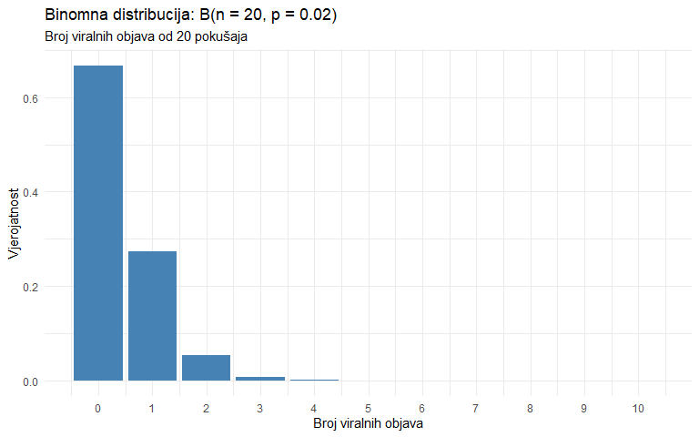
Graf jasno pokazuje da je najvjerojatniji ishod 0 viralnih objava, zatim 1, zatim 2. Ishodi s 3 ili više su tako malo vjerovatni da ih jedva vidimo.

8.6.4 Kumulativna vjerojatnost: pbinom()
Funkcija pbinom(q, size, prob) daje kumulativnu vjerojatnost, odnosno P(X ≤ q). To je vjerojatnost da dobijemo q ili manje uspjeha.
# P(X <= 1): vjerojatnost 0 ili 1 viralne objave od 20
pbinom(q = 1, size = 20, prob = 0.02)
[1] 0.940101
# P(X <= 3): vjerojatnost 3 ili manje
pbinom(q = 3, size = 20, prob = 0.02)
[1] 0.9994003
# P(X >= 2): vjerojatnost 2 ili više (komplement od P(X <= 1))
1 - pbinom(q = 1, size = 20, prob = 0.02)
[1] 0.05989898
Vjerojatnost da ćemo imati jednu ili nijednu viralnu objavu je oko 94%. Vjerojatnost da ćemo imati barem 2 je samo oko 6%. Ovi izračuni su ključni za postavljanje realnih očekivanja u digitalnom marketingu.

8.6.5 Simulacija: rbinom()
Funkcija rbinom(n, size, prob) generira slučajne uzorke iz binomne distribucije. Ovo je korisno za simulaciju scenarija.
set.seed(42)
# Simuliraj 1000 "mjeseci" u kojima imaš po 20 objava
simulacija <- tibble(
mjesec = 1:1000,
n_viralnih = rbinom(n = 1000, size = 20, prob = 0.02)
)
# Distribucija rezultata
simulacija |>
count(n_viralnih) |>
mutate(udio = round(n / sum(n), 3))
# A tibble: 4 × 3
n_viralnih n udio
<int> <int> <dbl>
1 0 677 0.677
2 1 268 0.268
3 2 50 0.05
4 3 5 0.005
simulacija |>
ggplot(aes(x = n_viralnih)) +
geom_bar(fill = "steelblue") +
scale_x_continuous(breaks = 0:8) +
labs(
title = "Simulacija 1000 mjeseci s 20 objava po mjesecu",
subtitle = "Koliko viralnih objava možete očekivati?",
x = "Broj viralnih objava u mjesecu",
y = "Broj mjeseci (od 1000)"
) +
theme_minimal()
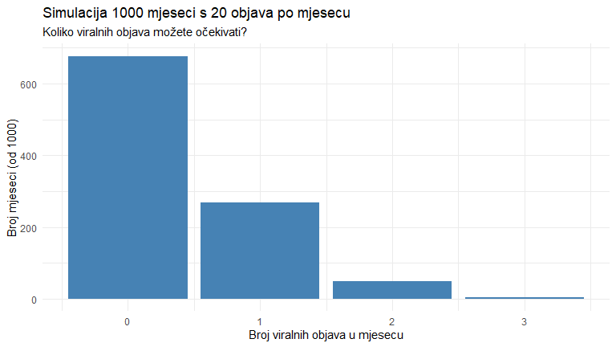
Simulacija potvrđuje teoriju. U većini mjeseci nećete imati nijednu viralnu objavu. Ponekad jednu. Rijetko dvije. I vrlo rijetko tri ili više. Ovo je korisna informacija za postavljanje KPI-jeva (key performance indicators) u komunikacijskim kampanjama.

8.6.6 Kako p mijenja distribuciju
Pogledajmo kako se distribucija mijenja s različitim vjerojatnostima uspjeha.
# Tri različite vjerojatnosti uspjeha
expand_grid(
p = c(0.05, 0.20, 0.50),
x = 0:20
) |>
mutate(
vjerojatnost = dbinom(x, size = 20, prob = p),
p_label = paste0("p = ", p)
) |>
ggplot(aes(x = x, y = vjerojatnost)) +
geom_col(fill = "steelblue") +
facet_wrap(~p_label, scales = "free_y") +
scale_x_continuous(breaks = seq(0, 20, by = 2)) +
labs(
title = "Binomna distribucija s n = 20 i različitim p",
x = "Broj uspjeha",
y = "Vjerojatnost"
) +
theme_minimal()
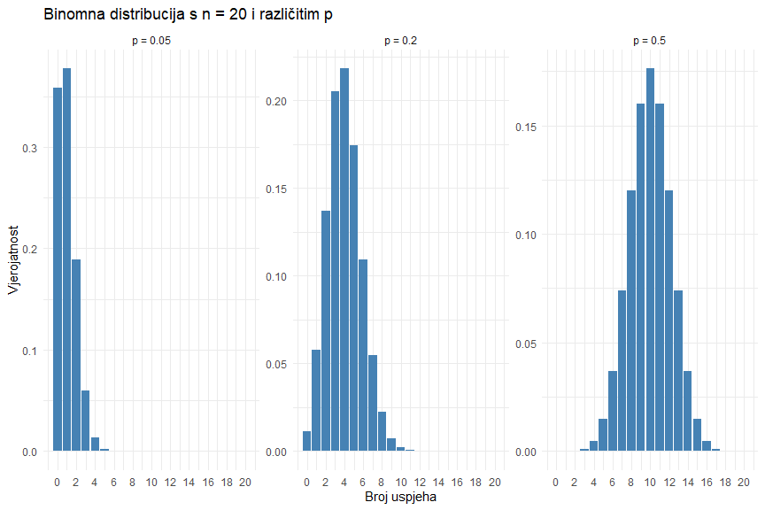
Kad je p malo (0.05), distribucija je jako iskrivljena udesno i koncentrirana oko 0 i 1. Kad je p umjereno (0.20), distribucija se širi i centar se pomiče udesno. Kad je p = 0.50, distribucija je simetrična i izgleda gotovo poput zvona. Ova simetrija kod p = 0.5 nas vodi prema najvažnijoj distribuciji u statistici: normalnoj.

8.6.7 Primjena: A/B test emaila
Zamislite da testirate dva naslova za newsletter. Naslov A ima open rate 22%, naslov B ima 28%. Poslali ste svaki naslov na uzorak od 50 pretplatnika. Naslov B je imao 14 otvaranja od 50, dok je A imao 11. Je li ovo uvjerljiva razlika?
# Ako je B zaista isti kao A (p = 0.22), kolika je šansa da vidimo 14 ili više otvaranja?
p_14_ili_vise <- 1 - pbinom(q = 13, size = 50, prob = 0.22)
cat("P(X >= 14 | p = 0.22) =", round(p_14_ili_vise, 3), "\n")
P(X >= 14 | p = 0.22) = 0.194
Šansa da vidimo 14 ili više otvaranja ako je pravi open rate samo 22% iznosi oko 19%. To nije zanemarivo. Ne možemo s velikom sigurnošću tvrditi da je B bolji samo na temelju ovog jednog uzorka.
Ovo je srž statističkog razmišljanja i prethodnica formalnih testova hipoteza koje ćemo učiti u tjednu 10. Pitanje je uvijek isto: koliko je vjerovatno vidjeti ovakav ili ekstremniji rezultat čistom slučajnošću?
set.seed(42)
# Simulacija: ako je pravi open rate 22%, koliko otvaranja bismo dobili u 50 emailova?
sim_a <- tibble(
otvaranja = rbinom(10000, size = 50, prob = 0.22)
)
sim_a |>
ggplot(aes(x = otvaranja)) +
geom_histogram(binwidth = 1, fill = "steelblue", color = "white") +
geom_vline(xintercept = 14, color = "firebrick", linetype = "dashed", linewidth = 1) +
annotate("text", x = 14.5, y = 1300, label = "Naslov B: 14 otvaranja",
hjust = 0, color = "firebrick") +
labs(
title = "Što bismo očekivali ako je open rate zaista 22%?",
subtitle = "Simulacija 10000 uzoraka od 50 emailova",
x = "Broj otvaranja",
y = "Frekvencija"
) +
theme_minimal()
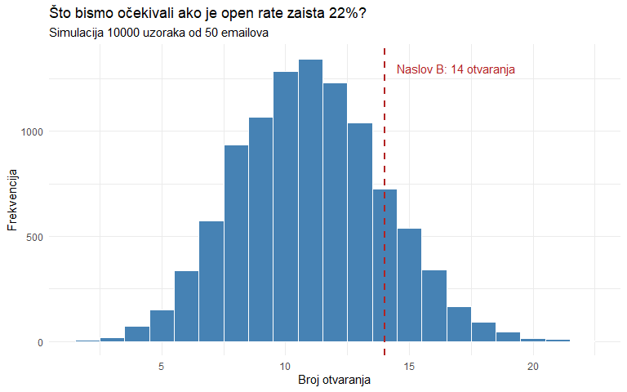
Crvena crta pokazuje rezultat naslova B (14 otvaranja). Vidimo da je to na desnom repu distribucije ali nije ekstreman rezultat. Dobar dio simuliranih uzoraka ima 14 ili više otvaranja čak i kad je pravi open rate samo 22%. Ovo sugerira da razlika možda nije statistički značajna. Trebamo ili veći uzorak ili veću razliku da bismo donijeli sigurnije zaključke.
Važna napomena
Binomna distribucija se primjenjuje kad imate fiksni broj nezavisnih pokušaja, svaki s istom vjerojatnošću uspjeha. Primjeri iz komunikologije: broj lajkova (svaki pratitelj nezavisno odlučuje), broj otvaranja emaila (svaki pretplatnik nezavisno odlučuje), broj konverzija na landing stranici (svaki posjetitelj nezavisno odlučuje). Pretpostavka nezavisnosti je važna: ako jedan lajk poveća vidljivost pa uzrokuje sljedeći lajk (viralnost), stroga binomna pretpostavka je narušena.

8.7 Distribucija u stvarnim podacima
Pogledajmo distribucije u našem datasetu i povežimo ih s teorijskim konceptima.
posts |>
ggplot(aes(x = likes)) +
geom_histogram(fill = "steelblue", color = "white", bins = 50) +
labs(
title = "Distribucija broja lajkova",
subtitle = "Jako pozitivan skew: većina objava ima malo lajkova, rijetke imaju mnogo",
x = "Broj lajkova",
y = "Broj objava"
) +
theme_minimal()
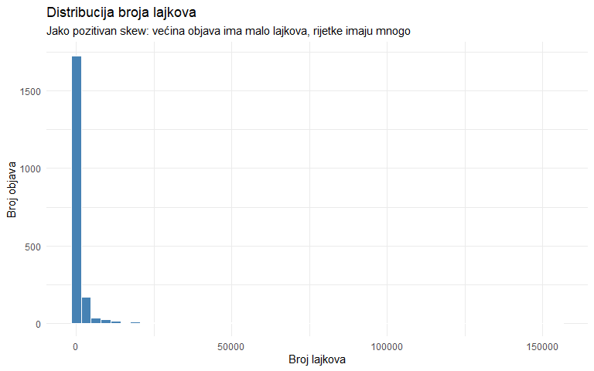
Ova distribucija je jako iskrivljena udesno. Većina objava ima relativno malo lajkova, ali postoji dugačak rep objava s tisućama ili stotinama tisuća lajkova. Ovo je tipično za metrike angažmana na društvenim mrežama i zove se power law ili log-normalna distribucija.
# Logaritmirana distribucija izgleda puno "normalnije"
posts |>
filter(likes > 0) |>
ggplot(aes(x = log10(likes))) +
geom_histogram(fill = "steelblue", color = "white", bins = 40) +
labs(
title = "Distribucija log10(lajkova)",
subtitle = "Logaritamska transformacija otkriva normalnu distribuciju ispod površine",
x = "log10(broj lajkova)",
y = "Broj objava"
) +
theme_minimal()
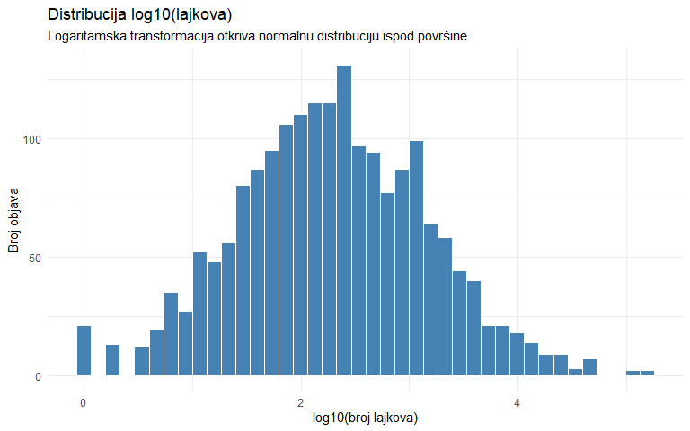
Kad primijenimo logaritamsku transformaciju, distribucija počinje nalikovati na zvonoliku krivulju. Ovo je važno zapažanje: mnoge varijable u komunikologiji koje izgledaju neprirodno iskrivljene zapravo su log-normalno distribuirane. Na logaritamskoj skali, postaju normalne. Normalnu distribuciju ćemo detaljno obraditi u drugom dijelu predavanja.
posts |>
filter(likes > 0) |>
ggplot(aes(x = log10(likes), fill = platform)) +
geom_density(alpha = 0.3) +
labs(
title = "Distribucija lajkova po platformi",
subtitle = "Logaritamska skala, preklopljeni density plotovi",
x = "log10(broj lajkova)",
y = "Gustoća",
fill = "Platforma"
) +
theme_minimal()
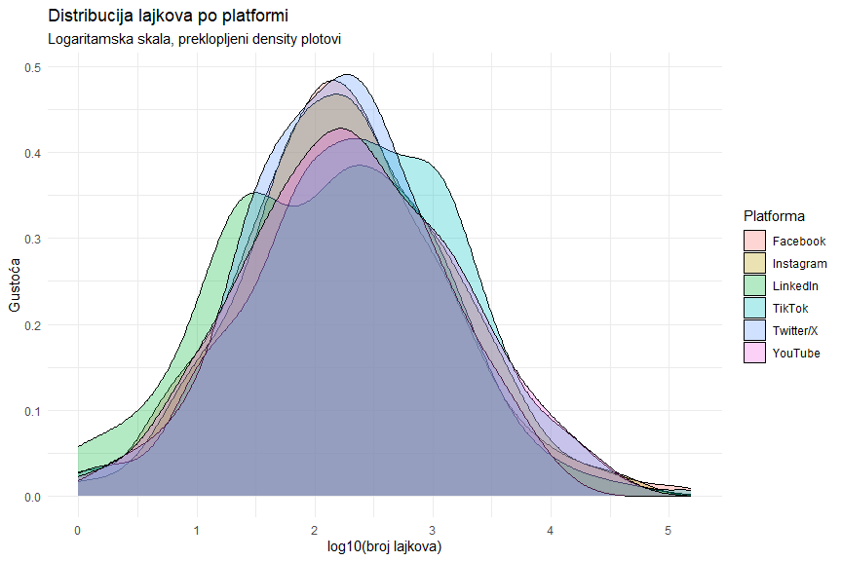
Platforme se razlikuju po distribuciji angažmana. YouTube i TikTok imaju širu distribuciju (veća varijabilnost, češće ekstremne vrijednosti), dok LinkedIn ima užu i pomaknutu ulijevo (manji ali konzistentniji angažman). Ovo odražava fundamentalne razlike u mehanici platformi.

Podsjetnik
U prvom dijelu naučili smo osnovna pravila vjerojatnosti (komplement, zbrajanje, množenje, uvjetna vjerojatnost) i binomnu distribuciju za modeliranje diskretnih ishoda (uspjeh/neuspjeh). U ovom dijelu prelazimo na kontinuirane varijable i upoznajemo najvažniju distribuciju u cijeloj statistici: normalnu.

8.8 Normalna distribucija
Normalna distribucija (ili Gaussova krivulja, ili zvonolika krivulja) je najvažnija distribucija u statistici. Razlog nije samo u tome što mnoge varijable u prirodi imaju približno normalan oblik. Važniji razlog je centralni granični teorem koji kaže da prosjek dovoljno velikog uzorka ima približno normalnu distribuciju, neovisno o obliku izvorne distribucije. Ovo čini normalnu distribuciju temeljom gotovo svih statističkih testova.

8.8.1 Parametri normalne distribucije
Normalna distribucija ima dva parametra:
μ (mi) je srednja vrijednost (prosjek), koja određuje centar distribucije.
σ (sigma) je standardna devijacija, koja određuje širinu distribucije.
Piše se X ~ N(μ, σ) i čita “X slijedi normalnu distribuciju s prosjekom μ i standardnom devijacijom σ.”
# Vizualizacija normalne distribucije s različitim parametrima
tibble(x = seq(-10, 20, length.out = 500)) |>
mutate(
`N(5, 2)` = dnorm(x, mean = 5, sd = 2),
`N(5, 4)` = dnorm(x, mean = 5, sd = 4),
`N(10, 2)` = dnorm(x, mean = 10, sd = 2)
) |>
pivot_longer(-x, names_to = "distribucija", values_to = "gustoca") |>
ggplot(aes(x = x, y = gustoca, color = distribucija)) +
geom_line(linewidth = 1) +
labs(
title = "Normalna distribucija s različitim parametrima",
subtitle = "μ pomiče centar, σ mijenja širinu",
x = "Vrijednost",
y = "Gustoća",
color = "Distribucija"
) +
theme_minimal()
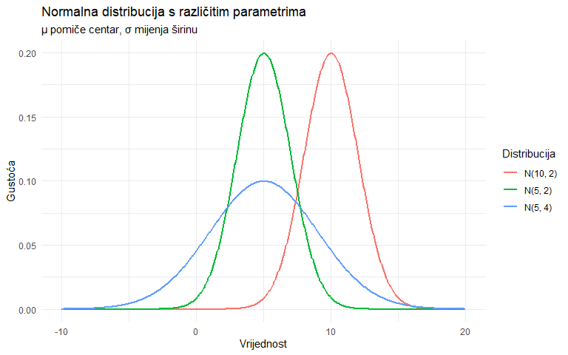
N(5, 2) i N(10, 2) imaju istu širinu (σ = 2) ali različite centre (μ = 5 vs μ = 10). N(5, 2) i N(5, 4) imaju isti centar ali različite širine. Veća standardna devijacija znači širu, plošniju krivulju. Manja znači užu i višu.

8.8.2 Pravilo 68-95-99.7
Jedno od najkorisnijih svojstava normalne distribucije je da uvijek isti postotak podataka pada unutar istog broja standardnih devijacija od prosjeka.
Otprilike 68% podataka je unutar 1 standardne devijacije od prosjeka (μ ± 1σ).
Otprilike 95% podataka je unutar 2 standardne devijacije (μ ± 2σ).
Otprilike 99.7% podataka je unutar 3 standardne devijacije (μ ± 3σ).
# Vizualizacija pravila 68-95-99.7
mu <- 0
sigma <- 1
norm_data <- tibble(x = seq(-4, 4, length.out = 500), y = dnorm(x, mu, sigma))
ggplot(norm_data, aes(x = x, y = y)) +
geom_line(linewidth = 1) +
geom_area(data = norm_data |> filter(x >= -1, x <= 1), alpha = 0.4, fill = "#2a9d8f") +
geom_area(data = norm_data |> filter(x >= -2, x <= -1 | x >= 1, x <= 2), alpha = 0.25, fill = "#e9c46a") +
geom_area(data = norm_data |> filter(x >= -3, x <= -2 | x >= 2, x <= 3), alpha = 0.15, fill = "#e76f51") +
annotate("text", x = 0, y = 0.15, label = "68%", size = 5, fontface = "bold") +
annotate("text", x = 1.5, y = 0.04, label = "13.5%", size = 3.5) +
annotate("text", x = -1.5, y = 0.04, label = "13.5%", size = 3.5) +
annotate("text", x = 2.5, y = 0.01, label = "2.35%", size = 3) +
annotate("text", x = -2.5, y = 0.01, label = "2.35%", size = 3) +
scale_x_continuous(breaks = -4:4, labels = c("-4σ", "-3σ", "-2σ", "-1σ", "μ", "+1σ", "+2σ", "+3σ", "+4σ")) +
labs(
title = "Pravilo 68-95-99.7",
subtitle = "Postotak podataka unutar 1, 2 i 3 standardne devijacije od prosjeka",
x = NULL,
y = "Gustoća"
) +
theme_minimal()
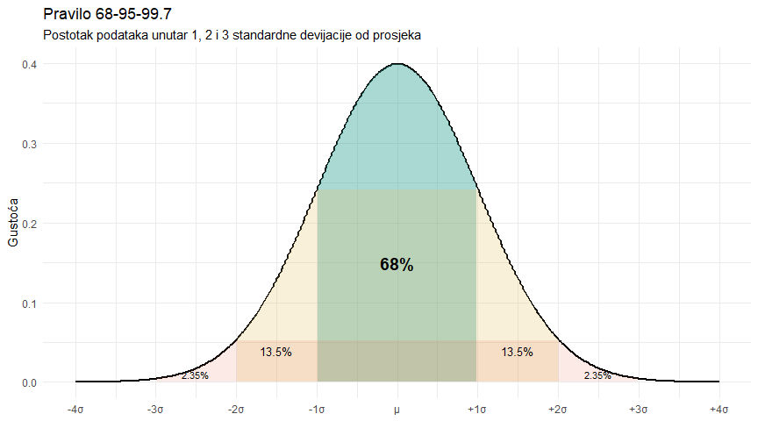
Ovo pravilo ima ogromnu praktičnu korist. Ako znate prosjek i standardnu devijaciju, odmah znate raspone u kojima se nalazi većina podataka. Na primjer, ako je prosječno vrijeme čitanja članka 80 sekundi sa SD od 25, tada je 95% čitatelja unutar raspona 80 ± 50 sekundi, dakle između 30 i 130 sekundi. Netko tko čita 200 sekundi je daleko izvan normalnog raspona.

8.8.3 Provjera pravila na stvarnim podacima
# Koristimo log-transformirane lajkove koji su približno normalni
log_likes <- posts |>
filter(likes > 0) |>
pull(likes) |>
log10()
mu <- mean(log_likes)
sigma <- sd(log_likes)
cat("Prosjek log10(likes):", round(mu, 2), "\n")
Prosjek log10(likes): 2.29
cat("SD log10(likes):", round(sigma, 2), "\n\n")
SD log10(likes): 0.88
# Koliko podataka pada unutar 1, 2, 3 SD?
unutar_1sd <- mean(log_likes >= mu - sigma & log_likes <= mu + sigma)
unutar_2sd <- mean(log_likes >= mu - 2*sigma & log_likes <= mu + 2*sigma)
unutar_3sd <- mean(log_likes >= mu - 3*sigma & log_likes <= mu + 3*sigma)
cat("Unutar 1 SD:", round(unutar_1sd * 100, 1), "% (teorijski: 68%)\n")
Unutar 1 SD: 69.1 % (teorijski: 68%)
cat("Unutar 2 SD:", round(unutar_2sd * 100, 1), "% (teorijski: 95%)\n")
Unutar 2 SD: 95.1 % (teorijski: 95%)
cat("Unutar 3 SD:", round(unutar_3sd * 100, 1), "% (teorijski: 99.7%)\n")
Unutar 3 SD: 99.8 % (teorijski: 99.7%)
Rezultati su blizu teorijskih vrijednosti, što potvrđuje da su logaritmirani lajkovi približno normalno distribuirani. Poklapanje nije savršeno jer nijedna stvarna varijabla nije savršeno normalna, ali je dovoljno dobro za praktičnu primjenu.

8.9 Z-score: standardizacija
Z-score (standardizirani rezultat) izražava koliko je neka vrijednost udaljena od prosjeka, mjereno u standardnim devijacijama.
$$z=\frac{x−μ}{σ}$$
Ako je z = 0, vrijednost je na prosjeku. Ako je z = 1, vrijednost je jednu standardnu devijaciju iznad prosjeka. Ako je z = -2, vrijednost je dvije standardne devijacije ispod prosjeka.
# Z-score za lajkove (na log skali)
posts_z <- posts |>
filter(likes > 0) |>
mutate(
log_likes = log10(likes),
z_likes = (log_likes - mean(log_likes)) / sd(log_likes)
)
# Objave s najvišim z-scoreom (najneobičajniji angažman)
posts_z |>
select(post_id, platform, content_type, likes, z_likes) |>
arrange(desc(z_likes)) |>
head(10)
# A tibble: 10 × 5
post_id platform content_type likes z_likes
<dbl> <chr> <chr> <dbl> <dbl>
1 595 TikTok video 155132 3.31
2 1756 TikTok reel 144871 3.27
3 1508 Facebook tekst 129142 3.22
4 1520 Facebook slika 108320 3.13
5 525 Facebook reel 50834 2.76
6 1970 Instagram reel 50748 2.75
7 378 Instagram reel 46499 2.71
8 254 TikTok reel 44184 2.69
9 1569 Instagram story 43805 2.68
10 1984 LinkedIn tekst 41559 2.66
Objave s z-scoreom većim od 2 ili 3 su statistički neobične. U normalnoj distribuciji, samo oko 5% podataka ima z > 2 (ili z < -2), a samo 0.3% ima z > 3 (ili z < -3). Ovo čini z-score korisnim alatom za identifikaciju outliera.

8.9.1 Z-score za usporedbu nepovezanih varijabli
Velika prednost z-scorea je što omogućuje usporedbu varijabli na potpuno različitim skalama. Recimo da želite usporediti koliko je neka objava neobična po broju lajkova i po broju komentara.
posts_z2 <- posts |>
filter(likes > 0, comments > 0) |>
mutate(
z_likes = scale(log10(likes))[,1],
z_comments = scale(log10(comments))[,1]
)
# Koje objave imaju neproporcionalno više komentara nego lajkova?
posts_z2 |>
mutate(razlika = z_comments - z_likes) |>
select(post_id, platform, content_type, likes, comments, z_likes, z_comments, razlika) |>
arrange(desc(razlika)) |>
head(8)
# A tibble: 8 × 8
post_id platform content_type likes comments z_likes z_comments razlika
<dbl> <chr> <chr> <dbl> <dbl> <dbl> <dbl> <dbl>
1 659 LinkedIn tekst 35 5 -1.38 -0.579 0.796
2 1174 LinkedIn tekst 15 2 -1.89 -1.10 0.787
3 1097 TikTok reel 144 22 -0.523 0.263 0.785
4 1273 Instagram slika 29 4 -1.49 -0.706 0.783
5 260 Facebook story 133 20 -0.571 0.209 0.779
6 914 TikTok reel 8 1 -2.27 -1.49 0.772
7 1212 Instagram slika 57 8 -1.08 -0.312 0.769
8 1706 Facebook slika 224 34 -0.256 0.510 0.766
Funkcija scale() u R-u automatski izračunava z-score (oduzima prosjek i dijeli sa SD). [,1] na kraju je tehnički detalj koji pretvara matricu u vektor.
Objave s velikom pozitivnom razlikom (z_comments >> z_likes) su one koje su generirale neproporcionalno mnogo diskusije s obzirom na ukupni angažman. To su često kontroverzni sadržaji ili sadržaji koji potiču na odgovor. Ovo je primjer kako statistička standardizacija otkriva obrasce koji nisu očiti iz sirovih brojeva.

8.10 R funkcije za normalnu distribuciju
R ima četiri funkcije za normalnu distribuciju, organizirane prema istom obrascu kao binomna (d/p/q/r).

8.10.1 dnorm(): gustoća
# Gustoća u točki x za standardnu normalnu N(0,1)
dnorm(0) # Gustoća na prosjeku (vrh krivulje)
[1] 0.3989423
dnorm(1) # Gustoća na 1 SD iznad prosjeka
[1] 0.2419707
dnorm(2) # Gustoća na 2 SD iznad prosjeka
[1] 0.05399097
# Gustoća za nestandardnu normalnu
dnorm(100, mean = 80, sd = 25) # Koliko je "normalan" rezultat od 100 sekundi?
[1] 0.01158766
Za razliku od binomne, dnorm() ne daje vjerojatnost nego gustoću. U kontinuiranoj distribuciji, vjerojatnost jedne specifične vrijednosti je 0 (jer postoji beskonačno mnogo mogućih vrijednosti). Gustoća nam govori koliko je ta vrijednost relativno česta u odnosu na druge.

8.10.2 pnorm(): kumulativna vjerojatnost
pnorm() je najkorisnija od četiri funkcije. Daje vjerojatnost P(X ≤ x), odnosno postotak distribucije koji je ispod zadane vrijednosti.
# Za standardnu normalnu N(0,1):
pnorm(0) # 50% distribucije je ispod prosjeka
[1] 0.5
pnorm(1) # ~84% je ispod 1 SD iznad prosjeka
[1] 0.8413447
pnorm(-1) # ~16% je ispod 1 SD ispod prosjeka
[1] 0.1586553
# Koliki postotak čitatelja provede manje od 60 sekundi?
# (ako je vrijeme ~ N(80, 25))
pnorm(60, mean = 80, sd = 25)
[1] 0.2118554
Oko 21% čitatelja bi provelo manje od 60 sekundi, pod pretpostavkom normalne distribucije s prosjekom 80 i SD 25.
# Postotak čitatelja između 60 i 120 sekundi
pnorm(120, mean = 80, sd = 25) - pnorm(60, mean = 80, sd = 25)
[1] 0.7333453
# Postotak čitatelja iznad 150 sekundi (gornji rep)
1 - pnorm(150, mean = 80, sd = 25)
[1] 0.00255513
# Postotak s z-scoreom između -1 i 1 (provjera pravila 68%)
pnorm(1) - pnorm(-1)
[1] 0.6826895
Razlika pnorm(120, ...) - pnorm(60, ...) daje vjerojatnost između dva praga. Komplement 1 - pnorm(...) daje gornji rep. Ovi izračuni su temelj za p-vrijednosti koje ćemo učiti u tjednu 10.

8.10.3 qnorm(): kvantili (obrnuta funkcija)
qnorm() je obrnuta funkcija od pnorm(). Daje vrijednost ispod koje se nalazi zadani postotak distribucije.
# Ispod koje vrijednosti je 95% distribucije?
qnorm(0.95, mean = 80, sd = 25)
[1] 121.1213
# Ispod koje je 5%? (donji kvintil)
qnorm(0.05, mean = 80, sd = 25)
[1] 38.87866
# Top 1% čitatelja (oni koji čitaju najduže)
qnorm(0.99, mean = 80, sd = 25)
[1] 138.1587
Top 1% najdediciranijih čitatelja provodi više od 138 sekundi na članku. Ovo je korisno za postavljanje pragova. Na primjer, možete definirati “super čitatelja” kao onoga koji je u top 5% po vremenu čitanja.

8.10.4 rnorm(): simulacija
set.seed(42)
# Simulacija 1000 članaka s prosječnim vremenom čitanja ~ N(80, 25)
sim_vrijeme <- tibble(
clanak = 1:1000,
vrijeme = rnorm(1000, mean = 80, sd = 25)
)
sim_vrijeme |>
ggplot(aes(x = vrijeme)) +
geom_histogram(aes(y = after_stat(density)),
fill = "steelblue", color = "white", binwidth = 5) +
stat_function(fun = dnorm, args = list(mean = 80, sd = 25),
color = "firebrick", linewidth = 1) +
labs(
title = "Simulirano vrijeme čitanja vs teorijska normalna krivulja",
subtitle = "N(μ = 80, σ = 25), 1000 simuliranih članaka",
x = "Vrijeme čitanja (sekunde)",
y = "Gustoća"
) +
theme_minimal()
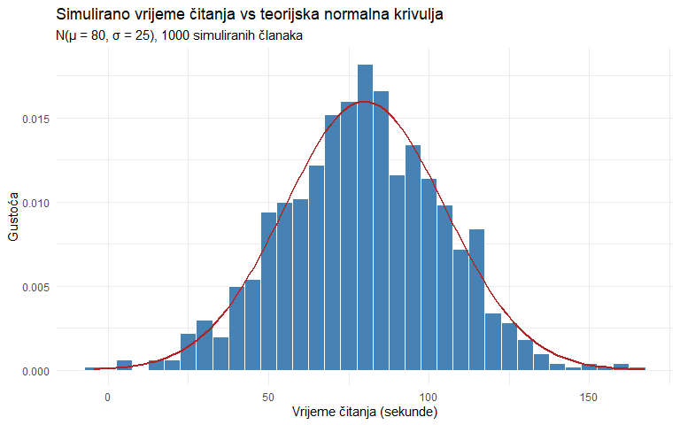
Crvena krivulja je teorijska normalna distribucija. Histogram prikazuje simulirane podatke. Poklapanje je dobro, posebno u sredini distribucije. Na repovima uvijek postoji malo odstupanja jer je uzorak konačan.
Funkcija stat_function() je elegantan način za dodavanje teorijske krivulje na ggplot graf. Prima ime distribucijske funkcije i njezine argumente.
Praktični savjet
Obrazac d/p/q/r vrijedi za sve distribucije u R-u. d daje gustoću (ili vjerojatnost za diskretne), p daje kumulativnu vjerojatnost, q daje kvantile (obrnuto od p), r generira slučajne uzorke. Za binomnu: dbinom, pbinom, qbinom, rbinom. Za normalnu: dnorm, pnorm, qnorm, rnorm. Za t-distribuciju (tjedan 12): dt, pt, qt, rt. Naučite obrazac jednom, primijenite svugdje.

8.11 QQ-plot: je li moja varijabla normalno distribuirana?
Vizualna provjera normalnosti je važan korak u mnogim analizama jer mnogi statistički testovi pretpostavljaju (približno) normalnu distribuciju. QQ-plot (quantile-quantile plot) je standardni alat za ovu provjeru.
QQ-plot uspoređuje kvantile vaših podataka s kvantilima teorijske normalne distribucije. Ako su podaci normalno distribuirani, točke padaju na ravnu liniju. Odstupanja od linije ukazuju na nenormalnost.
# QQ-plot za log-transformirane lajkove (trebali bi biti približno normalni)
posts |>
filter(likes > 0) |>
ggplot(aes(sample = log10(likes))) +
stat_qq() +
stat_qq_line(color = "firebrick") +
labs(
title = "QQ-plot: log10(lajkovi)",
subtitle = "Točke blizu linije = približno normalna distribucija",
x = "Teorijski kvantili",
y = "Opaženi kvantili"
) +
theme_minimal()
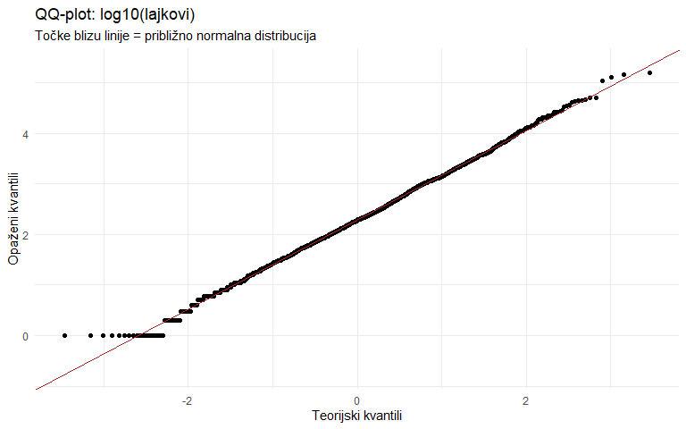
Točke uglavnom prate crvenu liniju, s malim odstupanjima na repovima. Ovo je tipičan rezultat za stvarne podatke i smatra se prihvatljivo normalnim za većinu statističkih testova.
Za usporedbu, pogledajmo QQ-plot za netransformirane lajkove.
# QQ-plot za netransformirane lajkove (jako iskrivljeni)
posts |>
ggplot(aes(sample = likes)) +
stat_qq() +
stat_qq_line(color = "firebrick") +
labs(
title = "QQ-plot: lajkovi (bez transformacije)",
subtitle = "Ozbiljno odstupanje od linije = daleko od normalne distribucije",
x = "Teorijski kvantili",
y = "Opaženi kvantili"
) +
theme_minimal()
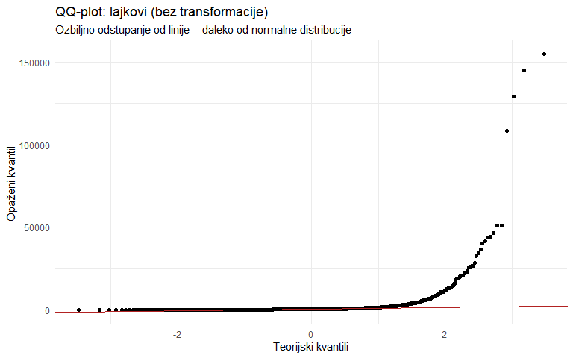
Razlika je dramatična. Netransformirani lajkovi jako odstupaju od normalne distribucije. Desni rep se savija strmo prema gore, što znači da postoje mnogo veće vrijednosti nego što bi normalna distribucija predvidjela. Ovo je vizualni potpis za pozitivno iskrivljenu (right-skewed) distribuciju.

8.11.1 Čitanje QQ-plota
Različiti obrasci na QQ-plotu govore različite priče:
Točke na ravnoj liniji znače normalnu distribuciju. Točke koje se savijaju prema gore na desnom kraju znače pozitivan skew (dugačak desni rep). Točke koje se savijaju prema dolje na lijevom kraju znače negativan skew (dugačak lijevi rep). Točke koje se savijaju prema gore na oba kraja (oblik slova S) znače “teže repove” od normalne distribucije (više ekstrema nego što normalna predviđa).
library(patchwork)
p_qq1 <- posts |>
filter(likes > 0) |>
ggplot(aes(sample = log10(likes))) +
stat_qq(size = 0.8, alpha = 0.4) +
stat_qq_line(color = "firebrick") +
labs(title = "log10(lajkovi)", subtitle = "Približno normalno") +
theme_minimal()
p_qq2 <- posts |>
ggplot(aes(sample = shares)) +
stat_qq(size = 0.8, alpha = 0.4) +
stat_qq_line(color = "firebrick") +
labs(title = "Dijeljenja (neobrađeno)", subtitle = "Jak pozitivan skew") +
theme_minimal()
p_qq3 <- posts |>
filter(shares > 0) |>
ggplot(aes(sample = log10(shares))) +
stat_qq(size = 0.8, alpha = 0.4) +
stat_qq_line(color = "firebrick") +
labs(title = "log10(dijeljenja)", subtitle = "Poboljšano, ali ne savršeno") +
theme_minimal()
p_qq1 + p_qq2 + p_qq3
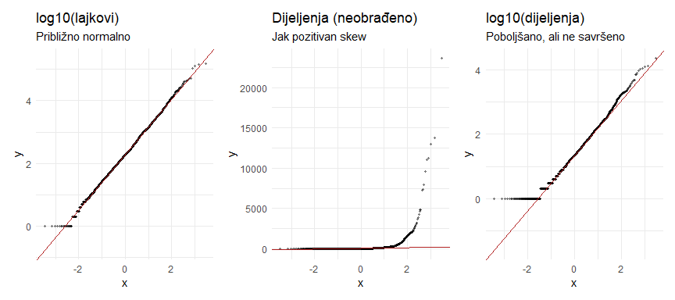
Usporedba tri QQ-plota pokazuje transformacijsku strategiju. Sirovi podaci o dijeljenjima su daleko od normalnih. Log-transformacija ih značajno približava normalnosti, ali ne savršeno. U praksi, “dovoljno normalno” je uglavnom prihvatljivo za statističke testove, posebno s velikim uzorcima.

8.12 Praktična primjena: postavljanje pragova i identifikacija outliera
Normalna distribucija i z-score daju nam objektivne alate za donošenje odluka koje bi inače bile proizvoljne.

8.12.1 Definiranje “neobičnog” rezultata
# Identifikacija outliera u engagement metrikama
posts_analiza <- posts |>
filter(likes > 0) |>
mutate(
log_likes = log10(likes),
z_likes = scale(log_likes)[,1],
outlier_status = case_when(
abs(z_likes) > 3 ~ "ekstremni outlier",
abs(z_likes) > 2 ~ "umjereni outlier",
.default = "normalni raspon"
)
)
posts_analiza |>
count(outlier_status) |>
mutate(udio = round(n / sum(n), 3))
# A tibble: 3 × 3
outlier_status n udio
<chr> <int> <dbl>
1 ekstremni outlier 4 0.002
2 normalni raspon 1795 0.951
3 umjereni outlier 89 0.047
posts_analiza |>
ggplot(aes(x = log_likes, fill = outlier_status)) +
geom_histogram(binwidth = 0.15, color = "white") +
scale_fill_manual(values = c(
"normalni raspon" = "steelblue",
"umjereni outlier" = "#e9c46a",
"ekstremni outlier" = "#e76f51"
)) +
labs(
title = "Identifikacija outliera pomoću z-scorea",
subtitle = "Objave s |z| > 2 su umjereni, |z| > 3 su ekstremni outlieri",
x = "log10(lajkovi)",
y = "Broj objava",
fill = "Status"
) +
theme_minimal()
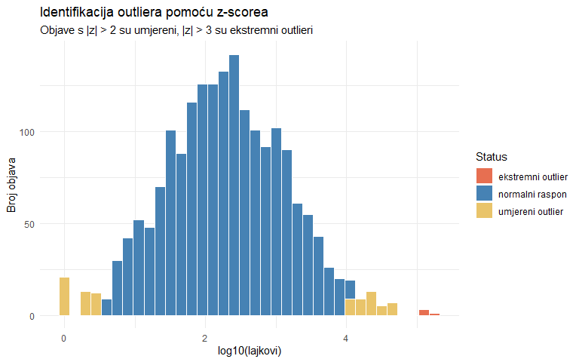

8.12.2 Planiranje: kolika je šansa za uspjeh kampanje?
Normalna distribucija omogućuje izračun vjerojatnosti za buduće kampanje na temelju povijesnih podataka.
# Pretpostavimo da je open rate newsletter kampanja ~ N(0.25, 0.07)
# (prosjek 25%, SD 7%)
# Kolika je vjerojatnost da kampanja ima open rate iznad 30%?
p_iznad_30 <- 1 - pnorm(0.30, mean = 0.25, sd = 0.07)
cat("P(open rate > 30%) =", round(p_iznad_30, 3), "\n")
P(open rate > 30%) = 0.238
# Kolika je vjerojatnost da padne ispod 15%? (loš rezultat)
p_ispod_15 <- pnorm(0.15, mean = 0.25, sd = 0.07)
cat("P(open rate < 15%) =", round(p_ispod_15, 3), "\n")
P(open rate < 15%) = 0.077
# Koji open rate je na granici top 10% kampanja?
top_10 <- qnorm(0.90, mean = 0.25, sd = 0.07)
cat("Prag za top 10%:", round(top_10 * 100, 1), "%\n")
Prag za top 10%: 34 %
Ovi izračuni omogućuju objektivno postavljanje ciljeva. Umjesto proizvoljnog “cilj nam je 30% open rate”, možemo reći “30% open rate je u top 24% naših kampanja, što je ambiciozan ali realan cilj.”

8.12.3 Usporedba platformi na zajedničkoj skali
Z-score omogućuje usporedbu angažmana između platformi koje imaju potpuno različite skale.
# Z-score lajkova UNUTAR svake platforme
posts_platform_z <- posts |>
filter(likes > 0) |>
mutate(log_likes = log10(likes)) |>
group_by(platform) |>
mutate(
z_likes = (log_likes - mean(log_likes)) / sd(log_likes)
) |>
ungroup()
# Top 5 objava po z-scoreu unutar svake platforme
posts_platform_z |>
group_by(platform) |>
slice_max(z_likes, n = 1) |>
select(platform, content_type, likes, followers, z_likes) |>
arrange(desc(z_likes))
# A tibble: 6 × 5
# Groups: platform [6]
platform content_type likes followers z_likes
<chr> <chr> <dbl> <dbl> <dbl>
1 Facebook tekst 129142 1616076 3.26
2 TikTok video 155132 903229 3.09
3 Instagram reel 50748 633458 2.81
4 LinkedIn tekst 41559 553174 2.73
5 YouTube reel 36288 225790 2.49
6 Twitter/X slika 12775 261180 2.43
Objava s 500 lajkova na LinkedInu može biti neobičnija (viši z-score) nego objava s 50 000 lajkova na TikToku, jer su skale potpuno različite. Z-score normalizira tu razliku i omogućuje poštenu usporedbu.

8.13 Od vjerojatnosti do statističkog zaključivanja
Sve što smo naučili danas je temelj za ono što dolazi. Pogledajmo kako se koncepti povezuju.
Binomna distribucija ćemo koristiti u tjednu 11 za hi-kvadrat testove (je li distribucija kategorija onakva kakvu očekujemo?) i u tjednu 10 za razumijevanje logike testiranja hipoteza.
Normalna distribucija je temelj za t-testove (tjedan 12), ANOVA-u (tjedan 13) i regresiju (tjedan 14) jer pretpostavljaju normalnu distribuciju reziduala.
Z-score je temelj za standardizirane veličine učinka i za razumijevanje p-vrijednosti.
Uvjetna vjerojatnost je logika iza svakog statističkog testa: kolika je vjerojatnost vidjeti ovakav rezultat DADO da je nulta hipoteza istinita?
# Primjer: je li prosječni angažman na TikToku zaista veći nego na Instagramu?
set.seed(42)
# Uzmimo uzorke od 50 objava s svake platforme
uzorak_tt <- posts |>
filter(platform == "TikTok", likes > 0) |>
slice_sample(n = 50) |>
pull(likes) |>
log10()
uzorak_ig <- posts |>
filter(platform == "Instagram", likes > 0) |>
slice_sample(n = 50) |>
pull(likes) |>
log10()
razlika <- mean(uzorak_tt) - mean(uzorak_ig)
cat("Razlika u prosjeku log10(lajkova):", round(razlika, 3), "\n")
Razlika u prosjeku log10(lajkova): -0.253
# Koliko je ova razlika neobična? Simulirajmo!
sim_razlike <- replicate(5000, {
sve <- c(uzorak_tt, uzorak_ig)
pomijesano <- sample(sve)
mean(pomijesano[1:50]) - mean(pomijesano[51:100])
})
tibble(razlika_sim = sim_razlike) |>
ggplot(aes(x = razlika_sim)) +
geom_histogram(fill = "steelblue", color = "white", bins = 40) +
geom_vline(xintercept = razlika, color = "firebrick", linetype = "dashed", linewidth = 1) +
labs(
title = "Je li razlika u angažmanu između TikToka i Instagrama slučajnost?",
subtitle = "Distribucija razlika pod nultom hipotezom (simulacija permutacijom)",
x = "Razlika u prosjeku log10(lajkova)",
y = "Frekvencija"
) +
theme_minimal()
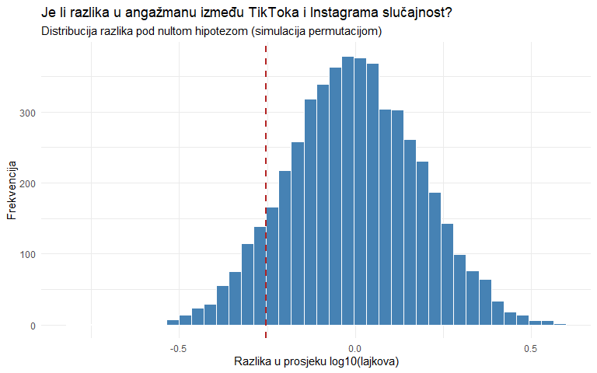
Crvena crta označava opaženu razliku. Histogram prikazuje distribuciju razlika koje bismo očekivali čistom slučajnošću (ako nema stvarne razlike između platformi). Ako je crvena crta daleko od centra histograma, razlika je neobična i vjerojatno nije slučajna. Ovo je, u suštini, logika t-testa koji ćemo formalno naučiti u tjednu 12, ali ovdje smo ju demonstrirali simulacijom.
Statistika je u konačnici nauka o donošenju zaključaka u uvjetima neizvjesnosti. Vjerojatnost je jezik kojim tu neizvjesnost izražavamo. Svaki statistički test, svaki interval pouzdanosti, svaka p-vrijednost govori o vjerojatnosti. Razumjeti vjerojatnost znači razumjeti statistiku.

Ključni zaključci
- Vjerojatnost je broj između 0 i 1 koji izražava izvjesnost. Frekvencijski pristup definira ju kao dugoročnu relativnu frekvenciju.
- Zakon velikih brojeva: s više ponavljanja, relativna frekvencija konvergira prema pravoj vjerojatnosti.
- Osnovna pravila: komplement P(ne A) = 1 − P(A), zbrajanje za isključive P(A ili B) = P(A) + P(B), množenje za nezavisne P(A i B) = P(A) × P(B). Uvjetna vjerojatnost P(A|B) je temelj za segmentnu analizu.
- Binomna distribucija modelira broj uspjeha u n nezavisnih pokušaja s vjerojatnošću p. R funkcije: dbinom(), pbinom(), rbinom().
- Normalna distribucija je definirana prosjekom μ i standardnom devijacijom σ. Pravilo 68-95-99.7 daje postotak podataka unutar 1, 2 i 3 SD od prosjeka.
- Z-score z = (x − μ) / σ izražava koliko je vrijednost udaljena od prosjeka u jedinicama SD. Omogućuje usporedbu varijabli na različitim skalama.
- R funkcije za normalnu: dnorm() za gustoću, pnorm() za kumulativnu vjerojatnost (P(X ≤ x)), qnorm() za kvantile (obrnuto od pnorm), rnorm() za simulaciju.
- Obrazac d/p/q/r vrijedi za sve distribucije u R-u.
- QQ-plot uspoređuje kvantile podataka s teorijskim. Točke na ravnoj liniji znače normalnost. Odstupanja ukazuju na skew ili teške repove.
- Metrike angažmana na društvenim mrežama su tipično log-normalno distribuirane. Log-transformacija ih često pretvara u (približno) normalne.
- Z-score služi za identifikaciju outliera (|z| > 2 ili 3) i za usporedbu opažanja između grupa s različitim skalama.
- Svaki statistički test koji ćemo učiti temelji se na pitanju: kolika je vjerojatnost vidjeti ovakav ili ekstremniji rezultat čistom slučajnošću? Ovo predavanje daje konceptualni temelj za to pitanje.

Priprema za kolokvij (tjedan 8)
Sljedeći tjedan je kolokvij koji pokriva gradivo iz tjedana 1 do 7. Kolokvij će uključivati:
- Konceptualna pitanja o istraživačkom dizajnu, mjerenju i vrstama varijabli (tjedan 1).
- Čitanje i pisanje R koda: tibbleovi, pipe, dplyr glagoli, ggplot2 (tjedni 2 do 5).
- Interpretaciju deskriptivnih statistika i grafova (tjedan 4 i 5).
- Razumijevanje funkcija i DRY principa (tjedan 6).
- Izračun i interpretaciju vjerojatnosti, uključujući binomnu i normalnu distribuciju (tjedan 7).
Za pripremu:
- Ponovite pojmovnike iz svakog tjedna. Svaki pojmovnik sadrži ključne koncepte.
- Pokrenite sve primjere iz predavanja 2 do 7 i pokušajte ih modificirati.
- Vježbajte čitanje R koda: za zadani pipeline, opišite riječima što svaki korak radi.
- Vježbajte interpretaciju: za zadani graf ili tablicu, napišite 2 do 3 rečenice o tome što rezultat znači.
- Vježbajte izračun: za zadanu situaciju, izračunajte odgovarajuću vjerojatnost koristeći pbinom() ili pnorm().

8.14 Dodatno čitanje
Obavezno
Navarro, D. (2018). Learning Statistics with R, Chapter 9 (Introduction to Probability). Besplatno dostupno na learningstatisticswithr.com. Pokriva sva pravila vjerojatnosti i distribucije detaljnije nego ovo predavanje.
Wickham, H. & Grolemund, G. (2023). R for Data Science (2nd edition), Section 26.4. Besplatno dostupno na r4ds.hadley.nz. Pregled generiranja slučajnih brojeva i simulacije.
Preporučeno
Diez, D., Çetinkaya-Rundel, M., & Barr, C. (2019). OpenIntro Statistics (4th edition), Chapters 3 i 4. Besplatno dostupno na openintro.org/book/os. Distribucije s mnogo grafičkih prikaza i primjera.
Spiegelhalter, D. (2019). The Art of Statistics: Learning from Data. Pelican Books. Popularnoznanstvena knjiga koja izvrsno objašnjava ulogu vjerojatnosti u donošenju odluka.
Ellenberg, J. (2014). How Not to Be Wrong: The Power of Mathematical Thinking. Penguin Press. Poglavlja o vjerojatnosti su izuzetno pristupačna i puna primjera iz svakodnevnog života.

8.15 Pojmovnik
Pojam | Objašnjenje
Vjerojatnost | Broj između 0 i 1 koji izražava izvjesnost događaja.
Frekvencijski pristup | Definira vjerojatnost kao dugoročnu relativnu frekvenciju.
Bayesijanski pristup | Definira vjerojatnost kao stupanj uvjerenja.
Zakon velikih brojeva | S više ponavljanja, relativna frekvencija konvergira prema pravoj vjerojatnosti.
Komplementarno pravilo | P(ne A) = 1 − P(A).
Pravilo zbrajanja | Za isključive: P(A ili B) = P(A) + P(B). Za neisključive: oduzeti P(A i B).
Pravilo množenja | Za nezavisne: P(A i B) = P(A) × P(B).
Međusobno isključivi | Događaji koji se ne mogu dogoditi istovremeno.
Nezavisni događaji | Jedan ne utječe na vjerojatnost drugoga.
Uvjetna vjerojatnost | P(A|B) = P(A i B) / P(B). Vjerojatnost A dado da se B dogodio.
Distribucija vjerojatnosti | Funkcija koja dodjeljuje vjerojatnost svakom mogućem ishodu.
Binomna distribucija | Distribucija broja uspjeha u n nezavisnih pokušaja s vjerojatnošću p.
Normalna distribucija | Zvonolika, simetrična distribucija definirana prosjekom μ i standardnom devijacijom σ. Najvažnija distribucija u statistici.
Standardna normalna | Normalna distribucija s μ = 0 i σ = 1. Piše se N(0, 1).
Pravilo 68-95-99.7 | U normalnoj distribuciji, 68% podataka je unutar ±1σ, 95% unutar ±2σ, 99.7% unutar ±3σ od prosjeka.
Z-score | Standardizirani rezultat: z = (x − μ) / σ. Izražava udaljenost od prosjeka u jedinicama SD.
scale() | R funkcija koja izračunava z-score (oduzima prosjek, dijeli s SD).
dbinom() | Točna vjerojatnost binomne distribucije.
pbinom() | Kumulativna vjerojatnost binomne distribucije P(X ≤ q).
rbinom() | Generiranje slučajnih uzoraka iz binomne distribucije.
dnorm() | Gustoća normalne distribucije u zadanoj točki.
pnorm() | Kumulativna vjerojatnost normalne distribucije P(X ≤ x).
qnorm() | Kvantili normalne distribucije (obrnuta funkcija od pnorm).
rnorm() | Generiranje slučajnih uzoraka iz normalne distribucije.
set.seed() | Fiksira generator slučajnih brojeva za ponovljivost simulacija.
QQ-plot | Graf koji uspoređuje kvantile podataka s teorijskim kvantilima. Služi za provjeru normalnosti.
stat_qq() | ggplot2 funkcija za QQ-plot. Kombinira se s stat_qq_line().
Power law distribucija | Distribucija s dugačkim desnim repom. Tipična za metrike angažmana.
Log-normalna distribucija | Distribucija čiji logaritam je normalno distribuiran.
Outlier | Opažanje neobično udaljeno od ostatka podataka. Često definirano kao
Centralni granični teorem | Prosjek uzorka ima približno normalnu distribuciju, neovisno o obliku izvorne distribucije, kad je uzorak dovoljno velik.
Permutacijski test | Simulacijski pristup za testiranje razlike između grupa: miješa podatke i uspoređuje opaženu razliku s distribucijom pod nultom hipotezom.

9. Tjedan 9: Uzorkovanje, procjena i intervali pouzdanosti
Kako iz dijela saznati nešto o cjelini

library(tidyverse)
Ishodi učenja
Nakon ovog predavanja moći ćete
- Objasniti razliku između populacije i uzorka te između parametra i statistike.
- Opisati kako veličina uzorka utječe na preciznost procjene populacijskog parametra.
- Objasniti što je distribucija uzorkovanja (sampling distribution) i zašto je važna.
- Opisati centralni granični teorem i demonstrirati ga simulacijom.
- Izračunati standardnu pogrešku prosjeka i objasniti njezino značenje.
- Konstruirati i interpretirati interval pouzdanosti za prosjek.
- Prepoznati uobičajene pristranosti u uzorkovanju i objasniti zašto su online ankete problematične.
- Kritički ocijeniti marginu pogreške u medijskim izvještajima o anketama.

9.1 Temeljni problem statistike
Statistika rješava jedan temeljni problem: želimo znati nešto o cijeloj populaciji, ali nemamo pristup cijeloj populaciji. Želimo znati koliki je prosječni dnevni medijski ekran-time svih odraslih Hrvata, ali ne možemo pitati svaku od 3.5 milijuna odraslih osoba. Želimo znati preferiraju li čitatelji kratke ili dugačke članke, ali ne možemo testirati svaki članak na svakom čitatelju. Želimo znati koliki je CTR novog oglasa, ali ne možemo ga pokazati svim korisnicima interneta.
Umjesto toga, uzimamo uzorak (manji dio populacije), mjerimo što nas zanima u uzorku i na temelju toga donosimo zaključak o cijeloj populaciji. Ovo zvuči jednostavno, ali otvara niz pitanja. Koliko veliki uzorak trebamo? Koliko možemo vjerovati procjeni iz uzorka? Kako znamo da uzorak nije pristran?
Ovo predavanje daje odgovore na ta pitanja. Koncepti koje ćemo naučiti (distribucija uzorkovanja, centralni granični teorem, standardna pogreška, interval pouzdanosti) su temelj za sve statističke testove koji dolaze u nastavku kolegija.

9.2 Naši podaci: populacija i uzorci
Za ovo predavanje imamo luksuz koji u stvarnom životu nikad nemamo: poznajemo cijelu populaciju. Dataset sadrži 50 000 odraslih osoba iz fiktivnog hrvatskog grada, s podacima o dobi, spolu, obrazovanju, primarnom izvoru vijesti, povjerenju u medije i dnevnoj medijskoj konzumaciji.
pop <- read_csv("../resources/datasets/media_population.csv")
glimpse(pop)
Rows: 50,000
Columns: 8
$ person_id <dbl> 1, 2, 3, 4, 5, 6, 7, 8, 9, 10, 11, 12, 13, 14, 15,…
$ age <dbl> 42, 24, 28, 68, 22, 42, 58, 19, 69, 35, 22, 69, 56…
$ gender <chr> "ženski", "muški", "muški", "ženski", "muški", "mu…
$ education <chr> "viša/prvostupnik", "srednja", "srednja", "osnovna…
$ primary_news_source <chr> "portal", "društvene mreže", "društvene mreže", "T…
$ media_trust <dbl> 4, 2, 4, 9, 1, 1, 6, 4, 6, 3, 6, 3, 2, 2, 2, 7, 7,…
$ daily_media_min <dbl> 178, 130, 120, 224, 127, 198, 248, 153, 293, 174, …
$ willing_to_pay <dbl> 0, 14, 0, 45, 0, 11, 0, 32, 42, 0, 0, 48, 0, 26, 0…
Zato što poznajemo cijelu populaciju, možemo izračunati prave populacijske parametre i onda vidjeti koliko dobro ih procjenjuju uzorci različitih veličina. Ovo je pedagoški trik: u stvarnom istraživanju nikad ne znate populacijske parametre (da ih znate, ne biste trebali statistiku). Ali ovdje ih znamo pa možemo procijeniti kvalitetu naših procjena.
# PRAVI populacijski parametri (u praksi ih NIKAD ne znamo)
pop_params <- pop |>
summarise(
mu_trust = round(mean(media_trust), 2),
sigma_trust = round(sd(media_trust), 2),
mu_media_min = round(mean(daily_media_min), 1),
sigma_media_min = round(sd(daily_media_min), 1),
udio_portal = round(mean(primary_news_source == "portal"), 3)
)
pop_params
# A tibble: 1 × 5
mu_trust sigma_trust mu_media_min sigma_media_min udio_portal
<dbl> <dbl> <dbl> <dbl> <dbl>
1 4.87 1.98 174. 65.5 0.304
Zapamtite ove brojeve. To su istine o populaciji. Sve što radimo dalje pokušava se približiti ovim vrijednostima iz uzoraka.

9.3 Populacija vs uzorak: terminologija
Statistika strogo razlikuje populaciju i uzorak te njihove mjere.
Populacija je cjelokupni skup jedinica o kojima želimo donijeti zaključak. Mjere populacije zovemo parametri i označavamo ih grčkim slovima: μ (prosjek), σ (standardna devijacija), π ili p (proporcija).
Uzorak je podskup populacije koji zaista mjerimo. Mjere uzorka zovemo statistike i označavamo ih latinskim slovima: x̄ (prosjek uzorka), s (standardna devijacija uzorka), p̂ (proporcija uzorka).
Statistike su procjene parametara. Procjena nikad nije savršena jer uzorak nije cijela populacija, ali dobra procjena može biti dovoljno blizu za praktične svrhe.
set.seed(42)
# Uzmimo jedan uzorak od 100 osoba
uzorak_100 <- pop |> slice_sample(n = 100)
# Usporedba parametra i statistike
tibble(
mjera = c("Prosjek povjerenja", "SD povjerenja", "Udio portal"),
populacija = c(
round(mean(pop$media_trust), 2),
round(sd(pop$media_trust), 2),
round(mean(pop$primary_news_source == "portal"), 3)
),
uzorak_100 = c(
round(mean(uzorak_100$media_trust), 2),
round(sd(uzorak_100$media_trust), 2),
round(mean(uzorak_100$primary_news_source == "portal"), 3)
)
)
# A tibble: 3 × 3
mjera populacija uzorak_100
<chr> <dbl> <dbl>
1 Prosjek povjerenja 4.87 5.12
2 SD povjerenja 1.98 2.09
3 Udio portal 0.304 0.31
Uzorak od 100 osoba daje procjene koje su blizu populacijskim vrijednostima, ali nisu identične. Razlika između parametra i statistike naziva se pogreška uzorkovanja (sampling error). Ovo nije greška u smislu da smo nešto krivo napravili. To je neizbježna posljedica toga što radimo s dijelom umjesto s cjelinom.

9.4 Što se događa kad ponovimo uzorkovanje?
Ključan uvid je da bismo, da smo uzeli drugi uzorak od 100 osoba, dobili malo drugačije rezultate. Svaki uzorak je drugačiji. Statistika varira od uzorka do uzorka.
set.seed(1)
u1 <- pop |> slice_sample(n = 100) |> summarise(M = round(mean(media_trust), 2)) |> pull(M)
set.seed(2)
u2 <- pop |> slice_sample(n = 100) |> summarise(M = round(mean(media_trust), 2)) |> pull(M)
set.seed(3)
u3 <- pop |> slice_sample(n = 100) |> summarise(M = round(mean(media_trust), 2)) |> pull(M)
cat("Populacijski prosjek:", round(mean(pop$media_trust), 2), "\n")
Populacijski prosjek: 4.87
cat("Uzorak 1 (n=100):", u1, "\n")
Uzorak 1 (n=100): 4.73
cat("Uzorak 2 (n=100):", u2, "\n")
Uzorak 2 (n=100): 4.87
cat("Uzorak 3 (n=100):", u3, "\n")
Uzorak 3 (n=100): 4.8
Svaki uzorak daje malo drugačiji prosjek. Ovo je normalno i neizbježno. Pitanje je: koliko ti prosjeci variraju? I kako ta varijacija ovisi o veličini uzorka?

9.5 Distribucija uzorkovanja
Distribucija uzorkovanja je distribucija statistike (npr. prosjeka) kroz mnogo ponovljenih uzoraka. Zamislite da uzimate 10 000 uzoraka od po 100 osoba iz populacije. Svaki uzorak daje jedan prosjek. Distribucija tih 10 000 prosjeka je distribucija uzorkovanja.
set.seed(42)
# 10 000 uzoraka od po 100 osoba
sampling_dist <- tibble(
uzorak = 1:10000,
prosjek = map_dbl(1:10000, \(i) {
pop |> slice_sample(n = 100) |> pull(media_trust) |> mean()
})
)
# Populacijski prosjek
mu <- mean(pop$media_trust)
sampling_dist |>
ggplot(aes(x = prosjek)) +
geom_histogram(fill = "steelblue", color = "white", bins = 50) +
geom_vline(xintercept = mu, color = "firebrick", linewidth = 1, linetype = "dashed") +
labs(
title = "Distribucija uzorkovanja prosjeka povjerenja u medije",
subtitle = "10 000 uzoraka od po n = 100 iz populacije od 50 000",
x = "Prosjek uzorka",
y = "Frekvencija"
) +
theme_minimal()
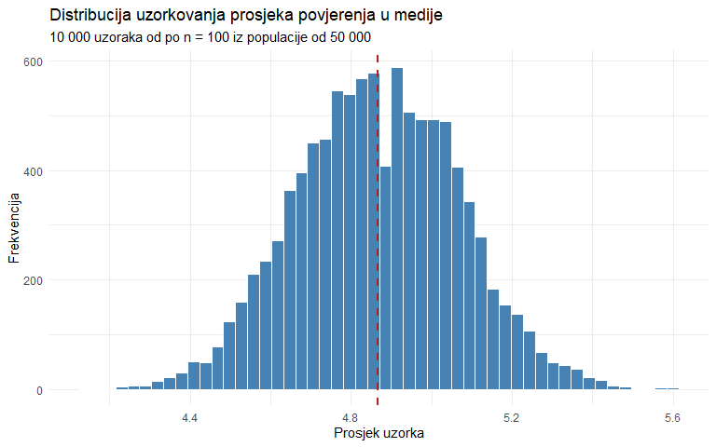
Tri stvari su odmah uočljive. Prvo, distribucija je centrirana oko pravog populacijskog prosjeka (crvena crta). Ovo znači da je prosjek uzorka nepristrana procjena populacijskog prosjeka: ne precjenjuje ni podcjenjuje sustavno. Drugo, distribucija je približno normalna (zvonolika), čak i bez pretpostavke o obliku izvorne distribucije. Treće, distribucija je mnogo uža od distribucije pojedinačnih opažanja: prosjeci manje variraju od pojedinačnih vrijednosti.
# Usporedba varijabilnosti
cat("SD pojedinačnih opažanja (σ):", round(sd(pop$media_trust), 2), "\n")
SD pojedinačnih opažanja (σ): 1.98
cat("SD distribucije uzorkovanja:", round(sd(sampling_dist$prosjek), 3), "\n")
SD distribucije uzorkovanja: 0.2
cat("Omjer:", round(sd(pop$media_trust) / sd(sampling_dist$prosjek), 1), "\n")
Omjer: 9.9
SD distribucije uzorkovanja je otprilike 10 puta manji od SD pojedinačnih opažanja. Taj omjer nije slučajan: on je približno jednak √n = √100 = 10. Ovo nas vodi do ključnog koncepta.

9.6 Standardna pogreška
Standardna pogreška (standard error, SE) je standardna devijacija distribucije uzorkovanja. Ona mjeri koliko tipično prosjeci uzoraka variraju oko populacijskog prosjeka.
Za prosjek, standardna pogreška se računa formulom:
$$SE=\frac{σ}{\sqrt{n}}$$
gdje je σ standardna devijacija populacije, a n veličina uzorka. U praksi ne znamo σ pa koristimo procjenu iz uzorka (s):
$$SE≈\frac{s}{\sqrt{n}}$$
# Teorijska SE za n = 100
sigma <- sd(pop$media_trust)
se_teorijska <- sigma / sqrt(100)
# Procijenjena SE iz jednog uzorka
set.seed(42)
uzorak <- pop |> slice_sample(n = 100)
se_procijenjena <- sd(uzorak$media_trust) / sqrt(100)
# Empirijska SE (iz 10 000 uzoraka)
se_empirijska <- sd(sampling_dist$prosjek)
cat("Teorijska SE:", round(se_teorijska, 3), "\n")
Teorijska SE: 0.198
cat("Procijenjena SE (iz jednog uzorka):", round(se_procijenjena, 3), "\n")
Procijenjena SE (iz jednog uzorka): 0.209
cat("Empirijska SE (iz simulacije):", round(se_empirijska, 3), "\n")
Empirijska SE (iz simulacije): 0.2
Sve tri vrijednosti su blizu jedna drugoj. Ovo potvrđuje da formula SE = s/√n dobro procjenjuje stvarnu varijabilnost prosjeka uzoraka.

9.6.1 Veličina uzorka i preciznost
Formula SE = σ/√n odmah govori nešto fundamentalno: preciznost procjene raste s korijenom veličine uzorka, ne linearno.
set.seed(42)
velicine <- c(10, 25, 50, 100, 200, 500, 1000, 2000)
sim_se <- map_df(velicine, \(n) {
prosjeci <- map_dbl(1:2000, \(i) {
pop |> slice_sample(n = n) |> pull(media_trust) |> mean()
})
tibble(n = n, se_empirijska = sd(prosjeci), se_formula = sigma / sqrt(n))
})
sim_se |>
ggplot(aes(x = n)) +
geom_line(aes(y = se_empirijska, color = "Empirijska (simulacija)"), linewidth = 1) +
geom_line(aes(y = se_formula, color = "Teorijska (σ/√n)"), linewidth = 1, linetype = "dashed") +
scale_x_continuous(breaks = velicine) +
labs(
title = "Standardna pogreška pada s veličinom uzorka",
subtitle = "Ali zakon opadajućih prinosa: od 100 do 1000 nije 10x preciznije",
x = "Veličina uzorka (n)",
y = "Standardna pogreška",
color = NULL
) +
theme_minimal() +
theme(legend.position = "bottom")
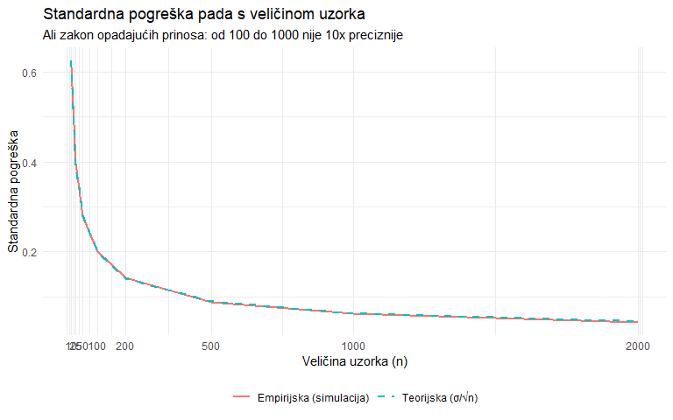
Pad je strm na početku (od n=10 do n=100 je ogromno poboljšanje) ali se postepeno usporava. Da biste prepolovili SE, morate učetverostručiti uzorak. Ovo objašnjava zašto su anketni uzorci obično između 500 i 2000: povećanje iznad toga donosi malo dodatne preciznosti u odnosu na trošak.
sim_se |>
mutate(
se_formula = round(se_formula, 3),
se_empirijska = round(se_empirijska, 3),
raspon_95 = paste0("±", round(1.96 * se_formula, 2))
) |>
select(n, se_formula, raspon_95)
# A tibble: 8 × 3
n se_formula raspon_95
<dbl> <dbl> <chr>
1 10 0.625 ±1.23
2 25 0.395 ±0.77
3 50 0.279 ±0.55
4 100 0.198 ±0.39
5 200 0.14 ±0.27
6 500 0.088 ±0.17
7 1000 0.062 ±0.12
8 2000 0.044 ±0.09
Stupac raspon_95 pokazuje koliko širok je 95% interval oko prosjeka. S uzorkom od 100, prosjek povjerenja je precizan na ±0.39 bodova. S uzorkom od 1000, preciznost je ±0.12 bodova. U praksi, odlučujete kolika je vam preciznost dovoljna i na temelju toga birate veličinu uzorka.
Praktični savjet
Kad čitate medijske izvještaje o anketama, uvijek tražite veličinu uzorka i marginu pogreške. Anketa s n = 500 ima marginu pogreške oko ±4.4 postotna boda za proporcije (na 95% razini). Anketa s n = 1000 ima oko ±3.1. Kad novinar kaže “stranka A ima 32% a stranka B 29%”, razlika od 3 postotna boda je unutar margine pogreške za većinu anketa. Zaključak “A vodi” iz takve ankete nije opravdan.

9.7 Centralni granični teorem
Centralni granični teorem (Central Limit Theorem, CLT) je najvažniji teorem u cijeloj statistici. Kaže sljedeće:
Distribucija uzorkovanja prosjeka je približno normalna, neovisno o obliku izvorne distribucije, pod uvjetom da je uzorak dovoljno velik.
Ovo je izuzetno moćno jer znači da možemo koristiti normalnu distribuciju za donošenje zaključaka o prosjecima čak i kad izvorna varijabla nije normalna.
Demonstrirajmo to na varijabli willing_to_pay koja je jako iskrivljena (mnogo nula i dugačak desni rep).
# Izvorna distribucija: daleko od normalne
pop |>
ggplot(aes(x = willing_to_pay)) +
geom_histogram(fill = "steelblue", color = "white", bins = 40) +
labs(
title = "Distribucija spremnosti za plaćanje vijesti (populacija)",
subtitle = "Jako iskrivljena: mnogo nula, dugačak desni rep",
x = "Iznos (kn/mjesec)",
y = "Broj osoba"
) +
theme_minimal()
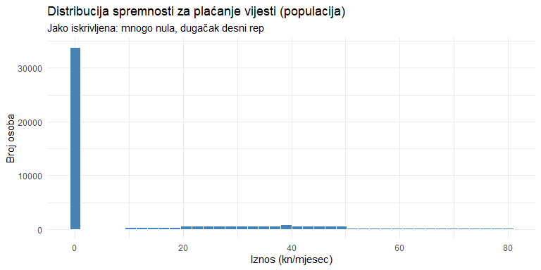
Ovo definitivno nije normalna distribucija. Većina ljudi nije spremna platiti ništa, a oni koji jesu spremni plaćaju različite iznose.
set.seed(42)
# Distribucije uzorkovanja za različite veličine uzorka
clt_sim <- map_df(c(5, 15, 30, 100), \(n) {
prosjeci <- map_dbl(1:5000, \(i) {
pop |> slice_sample(n = n) |> pull(willing_to_pay) |> mean()
})
tibble(n_label = paste("n =", n), n = n, prosjek = prosjeci)
}) |>
mutate(n_label = fct_reorder(n_label, n))
clt_sim |>
ggplot(aes(x = prosjek)) +
geom_histogram(aes(y = after_stat(density)), fill = "steelblue", color = "white", bins = 40) +
stat_function(fun = dnorm,
args = list(mean = mean(pop$willing_to_pay),
sd = sd(pop$willing_to_pay) / sqrt(5)),
data = clt_sim |> filter(n == 5),
color = "firebrick", linewidth = 0.8) +
facet_wrap(~n_label, scales = "free_y") +
labs(
title = "Centralni granični teorem na djelu",
subtitle = "Što veći uzorak, to normalnija distribucija uzorkovanja",
x = "Prosjek uzorka (kn/mjesec)",
y = "Gustoća"
) +
theme_minimal()
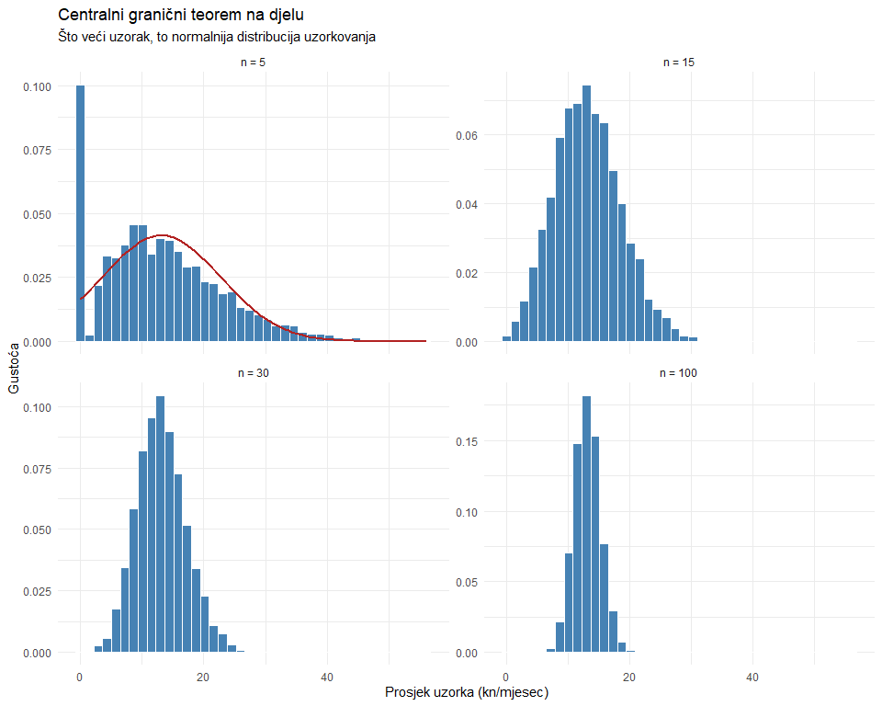
Rezultat je zapanjujuć. S n = 5, distribucija prosjeka je još uvijek iskrivljena (jer je izvorni oblik još dominantan). S n = 15, već se počinje formirati zvonoliki oblik. S n = 30, distribucija je gotovo savršeno normalna. S n = 100, normalna aproksimacija je izvrsna.
Pravilo palca je da je n ≥ 30 obično dovoljno za CLT, ali za jako iskrivljene distribucije može trebati i više. Za približno normalne izvorne distribucije, i n = 10 može biti dovoljno.

9.7.1 Zašto je CLT toliko važan?
CLT je razlog zašto većina statističkih testova radi. T-test pretpostavlja da je distribucija prosjeka približno normalna. Ne pretpostavlja da su individualna opažanja normalna. Zahvaljujući CLT-u, distribucija prosjeka je (približno) normalna čak i kad individualna opažanja nisu, pod uvjetom da je uzorak dovoljno velik. Ovo daje statistici ogromnu moć jer možemo koristiti iste alate (normalnu distribuciju) na gotovo svaku vrstu podataka.

9.8 Pristranosti u uzorkovanju
CLT i formula za SE pretpostavljaju da je uzorak slučajan: svaka osoba u populaciji ima jednaku šansu biti odabrana. U praksi, ova pretpostavka je često narušena, i to uzrokuje veće probleme od male veličine uzorka.

9.8.1 Convenience sampling (prigodan uzorak)
Najčešća pristranost u komunikološkim istraživanjima. Anketirate studente na svom kolegiju jer su dostupni. Ali studenti nisu reprezentativni za opću populaciju ni po dobi, ni po obrazovanju, ni po medijskim navikama.
set.seed(42)
# "Populacija" = svi
pop_prosjek_trust <- round(mean(pop$media_trust), 2)
# "Prigodan uzorak" = samo mladi (18-24) s visokim obrazovanjem
pristrani_uzorak <- pop |>
filter(age <= 24, education %in% c("viša/prvostupnik", "magistar/doktor")) |>
slice_sample(n = 100)
# "Slučajni uzorak" iste veličine
slucajni_uzorak <- pop |> slice_sample(n = 100)
tibble(
izvor = c("Populacija", "Slučajni uzorak (n=100)", "Pristrani uzorak (n=100)"),
prosjek_trust = c(
round(mean(pop$media_trust), 2),
round(mean(slucajni_uzorak$media_trust), 2),
round(mean(pristrani_uzorak$media_trust), 2)
),
udio_portal = c(
round(mean(pop$primary_news_source == "portal"), 3),
round(mean(slucajni_uzorak$primary_news_source == "portal"), 3),
round(mean(pristrani_uzorak$primary_news_source == "portal"), 3)
)
)
# A tibble: 3 × 3
izvor prosjek_trust udio_portal
<chr> <dbl> <dbl>
1 Populacija 4.87 0.304
2 Slučajni uzorak (n=100) 4.79 0.38
3 Pristrani uzorak (n=100) 4.33 0.27
Pristrani uzorak daje drugačije procjene od populacijskih vrijednosti. Mladi visokoobrazovani ljudi imaju drugačije medijske navike od opće populacije. Nijedna količina povećanja uzorka ne može ispraviti ovu pristranost: 10 000 studenata i dalje nije reprezentativno za opću populaciju.

9.8.2 Online ankete i self-selection bias
Online ankete, koje su izuzetno popularne u komunikološkim istraživanjima, pate od posebnog oblika pristranosti. Odgovaraju samo ljudi koji su online, koji su na toj platformi, koji su vidjeli poziv na anketu i koji su motivirani odgovoriti. Svaki od ovih koraka filtrira populaciju.
# Simulacija: online anketa privlači neproporcijalno mlade korisnike mreža
online_uzorak <- pop |>
mutate(
vjerojatnost_odgovora = case_when(
age < 30 & primary_news_source == "društvene mreže" ~ 0.15,
age < 30 ~ 0.08,
age < 50 & primary_news_source %in% c("portal", "društvene mreže") ~ 0.06,
age < 50 ~ 0.03,
age >= 50 & primary_news_source %in% c("portal", "društvene mreže") ~ 0.02,
.default = 0.005
)
) |>
mutate(odgovorio = runif(n()) < vjerojatnost_odgovora) |>
filter(odgovorio)
cat("Veličina online uzorka:", nrow(online_uzorak), "\n\n")
Veličina online uzorka: 2713
# Usporedba
tribble(
~karakteristika, ~populacija, ~online_uzorak,
"Prosjek dobi", round(mean(pop$age), 1), round(mean(online_uzorak$age), 1),
"Udio mlađih od 30", round(mean(pop$age < 30) * 100, 1), round(mean(online_uzorak$age < 30) * 100, 1),
"Udio portal kao primarni", round(mean(pop$primary_news_source == "portal") * 100, 1), round(mean(online_uzorak$primary_news_source == "portal") * 100, 1),
"Udio društvene mreže", round(mean(pop$primary_news_source == "društvene mreže") * 100, 1), round(mean(online_uzorak$primary_news_source == "društvene mreže") * 100, 1),
"Prosjek povjerenja", round(mean(pop$media_trust), 2), round(mean(online_uzorak$media_trust), 2)
)
# A tibble: 5 × 3
karakteristika populacija online_uzorak
<chr> <dbl> <dbl>
1 Prosjek dobi 42.7 31.5
2 Udio mlađih od 30 25.7 56.1
3 Udio portal kao primarni 30.4 32.1
4 Udio društvene mreže 27 48.7
5 Prosjek povjerenja 4.87 4.35
Online uzorak je mlađi, koristi više digitalne medije i ima drugačije povjerenje u medije. Čak i s velikim uzorkom, ove procjene su pristrane jer mehanizam uzorkovanja nije slučajan.
Važna napomena
Veličina uzorka i kvaliteta uzorka su dva različita problema. Velik pristran uzorak je gori od malog slučajnog uzorka. Čuveni primjer je anketa Literary Digesta iz 1936. koja je imala 2.4 milijuna odgovora ali je pogrešno predvidjela američke predsjedničke izbore jer je uzorak bio pristran (bogatiji birači). Gallup je s uzorkom od samo 50 000 pogodio rezultat jer je koristio slučajno uzorkovanje. Veličina bez reprezentativnosti ne vrijedi ništa.

9.9 Procjena proporcija
Do sada smo se fokusirali na procjenu prosjeka. Ali u komunikologiji često procjenjujemo i proporcije (udjele). Koliki je udio ljudi koji portale koriste kao primarni izvor vijesti? Koliki je udio čitatelja koji kliknu na oglas?
Standardna pogreška za proporciju ima drugačiju formulu:
$$SE_{p}=\sqrt{\frac{\hat{p}\left(1−\hat{p}\right)}{n}}$$
gdje je p̂ procijenjena proporcija iz uzorka.
set.seed(42)
# Pravi udio korisnika portala
p_populacija <- mean(pop$primary_news_source == "portal")
# Procjena iz uzorka od 500
uzorak_500 <- pop |> slice_sample(n = 500)
p_hat <- mean(uzorak_500$primary_news_source == "portal")
se_p <- sqrt(p_hat * (1 - p_hat) / 500)
cat("Populacijski udio portala:", round(p_populacija, 3), "\n")
Populacijski udio portala: 0.304
cat("Procjena iz uzorka (n=500):", round(p_hat, 3), "\n")
Procjena iz uzorka (n=500): 0.318
cat("SE proporcije:", round(se_p, 3), "\n")
SE proporcije: 0.021
cat("Margina pogreške (95%):", round(1.96 * se_p, 3), "\n")
Margina pogreške (95%): 0.041
Margina pogreške za proporcije ovisi o samoj proporciji. Najveća je kad je p̂ = 0.5 (maksimalna neizvjesnost) i smanjuje se kako se p̂ približava 0 ili 1 (veća izvjesnost). Zato medijske ankete navode “marginu pogreške ±3%” koja zapravo vrijedi samo za proporcije oko 50%.
set.seed(42)
# 5000 uzoraka od po 500 osoba
prop_sim <- tibble(
uzorak = 1:5000,
p_hat = map_dbl(1:5000, \(i) {
pop |> slice_sample(n = 500) |>
pull(primary_news_source) |>
(\(x) mean(x == "portal"))()
})
)
prop_sim |>
ggplot(aes(x = p_hat)) +
geom_histogram(fill = "steelblue", color = "white", bins = 40) +
geom_vline(xintercept = p_populacija, color = "firebrick", linewidth = 1, linetype = "dashed") +
labs(
title = "Distribucija uzorkovanja za udio korisnika portala",
subtitle = "5000 uzoraka od po n = 500",
x = "Procijenjen udio korisnika portala",
y = "Frekvencija"
) +
theme_minimal()
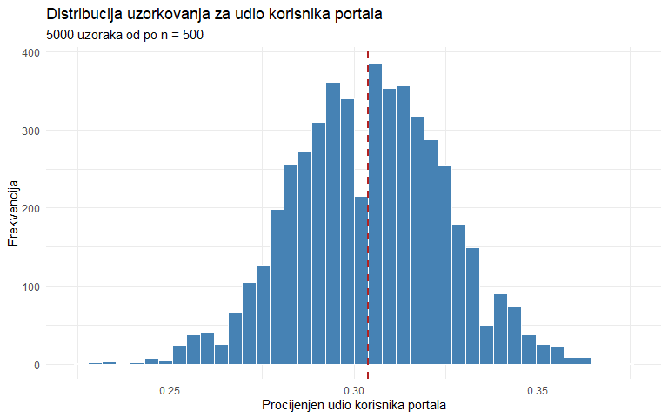
Distribucija proporcija uzorka je također normalna (zahvaljujući CLT) i centrirana oko prave populacijske proporcije. Ovo nam omogućuje konstrukciju intervala pouzdanosti za proporcije, što je temelj za interpretaciju anketnih rezultata.

9.10 Interval pouzdanosti: osnovna ideja
Kad kažemo “prosječno povjerenje u medije je 4.87”, to je točkasta procjena (point estimate). Problem s točkastom procjenom je da ne govori ništa o tome koliko je precizna. Je li pravi prosjek negdje između 4.5 i 5.2? Ili između 4.85 i 4.89?
Interval pouzdanosti (confidence interval, CI) daje raspon vrijednosti unutar kojeg se, s određenom vjerojatnošću, nalazi pravi populacijski parametar.
Za prosjek, 95% interval pouzdanosti je:
$$CI_{95\%}=\overset{‾}{x}±1.96×SE$$
set.seed(42)
uzorak <- pop |> slice_sample(n = 200)
x_bar <- mean(uzorak$media_trust)
se <- sd(uzorak$media_trust) / sqrt(200)
ci_lower <- x_bar - 1.96 * se
ci_upper <- x_bar + 1.96 * se
cat("Prosjek uzorka:", round(x_bar, 2), "\n")
Prosjek uzorka: 5.07
cat("SE:", round(se, 3), "\n")
SE: 0.145
cat("95% CI: [", round(ci_lower, 2), ",", round(ci_upper, 2), "]\n")
95% CI: [ 4.79 , 5.35 ]
cat("Pravi populacijski prosjek:", round(mean(pop$media_trust), 2), "\n")
Pravi populacijski prosjek: 4.87
Interval pouzdanosti pokriva pravi populacijski prosjek (u ovom slučaju). Ali ne mora uvijek: 5% intervala iz ponovljenih uzoraka neće pokriti pravi parametar. Zato se zove 95% interval, ne 100%.

9.10.1 Vizualizacija: 100 intervala pouzdanosti
set.seed(42)
mu_pop <- mean(pop$media_trust)
ci_sim <- map_df(1:100, \(i) {
u <- pop |> slice_sample(n = 200)
xbar <- mean(u$media_trust)
se <- sd(u$media_trust) / sqrt(200)
tibble(
uzorak = i,
xbar = xbar,
ci_lo = xbar - 1.96 * se,
ci_hi = xbar + 1.96 * se,
pokriva_mu = ci_lo <= mu_pop & ci_hi >= mu_pop
)
})
cat("Intervala koji pokrivaju pravi prosjek:", sum(ci_sim$pokriva_mu), "od 100\n")
Intervala koji pokrivaju pravi prosjek: 95 od 100
ci_sim |>
ggplot(aes(x = xbar, y = uzorak, color = pokriva_mu)) +
geom_point(size = 1.5) +
geom_errorbarh(aes(xmin = ci_lo, xmax = ci_hi), height = 0) +
geom_vline(xintercept = mu_pop, color = "firebrick", linewidth = 0.8, linetype = "dashed") +
scale_color_manual(values = c("TRUE" = "steelblue", "FALSE" = "#e76f51"),
labels = c("TRUE" = "Pokriva μ", "FALSE" = "Ne pokriva μ")) +
labs(
title = "100 intervala pouzdanosti (95%) iz 100 različitih uzoraka",
subtitle = "Crvena crta = pravi populacijski prosjek. Narančasti intervali ne pokrivaju pravi parametar.",
x = "Povjerenje u medije",
y = "Uzorak",
color = NULL
) +
theme_minimal() +
theme(legend.position = "bottom")
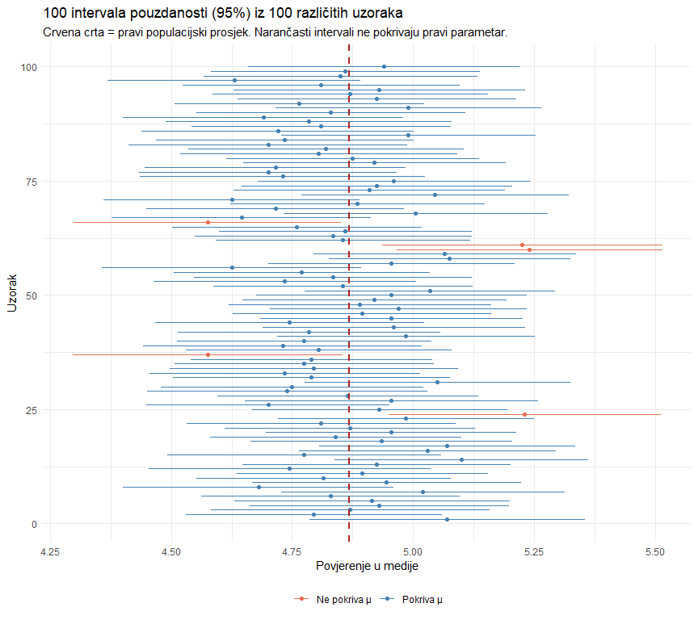
Ovaj graf je jedna od najvažnijih vizualizacija u cijelom kolegiju. Svaki horizontalni interval je jedan 95% CI iz zasebnog uzorka. Većina (oko 95) pokriva pravi prosjek (crvena crta). Nekolicina (oko 5) ne pokriva. Ovo je precizno značenje 95% intervala pouzdanosti: 95% takvih intervala, konstruiranih iz ponovljenih uzoraka, pokrit će pravi parametar.
Važna napomena
Česta pogrešna interpretacija je “postoji 95% šansa da je pravi prosjek unutar ovog intervala.” Ispravna interpretacija je: “ako bismo ponovili uzorkovanje mnogo puta i svaki put konstruirali 95% CI, 95% tih intervala bi pokrilo pravi prosjek.” Razlika zvuči suptilno, ali je konceptualno važna. Pravi prosjek je fiksan broj (nije slučajan). Interval je slučajan (jer ovisi o uzorku). Vjerojatnost se odnosi na postupak, ne na parametar.

Podsjetnik
U prvom dijelu predavanja naučili smo da distribucija uzorkovanja prosjeka ima oblik normalne distribucije (CLT), da se njezina širina mjeri standardnom pogreškom SE = s/√n i da 95% interval pouzdanosti pokriva prosjek ± 1.96 × SE. U ovom dijelu prelazimo na alate koji se koriste u praksi: t-distribuciju, funkciju t.test() i planiranje veličine uzorka.

9.11 Od z do t: mali uzorci
Do sada smo koristili z = 1.96 za 95% CI. Ovo je točno kad poznajemo populacijski σ ili kad je uzorak velik (n > 100). Ali u praksi obično ne poznajemo σ pa ga procjenjujemo iz uzorka pomoću s. Za male uzorke, ova dodatna nesigurnost znači da trebamo širi interval.
t-distribucija rješava ovaj problem. Izgleda poput normalne distribucije, ali ima deblje repove (veću vjerojatnost ekstremnijih vrijednosti). Oblik t-distribucije ovisi o stupnjevima slobode (degrees of freedom, df), koji su za jedan prosjek df = n − 1.
x <- seq(-4, 4, length.out = 300)
t_usporedba <- tibble(x = x) |>
mutate(
`Normalna (z)` = dnorm(x),
`t (df = 5)` = dt(x, df = 5),
`t (df = 15)` = dt(x, df = 15),
`t (df = 50)` = dt(x, df = 50)
) |>
pivot_longer(-x, names_to = "distribucija", values_to = "gustoca") |>
mutate(distribucija = fct_relevel(distribucija,
"Normalna (z)", "t (df = 50)", "t (df = 15)", "t (df = 5)"))
t_usporedba |>
ggplot(aes(x = x, y = gustoca, color = distribucija)) +
geom_line(linewidth = 1) +
scale_color_manual(values = c(
"Normalna (z)" = "firebrick",
"t (df = 5)" = "#2a9d8f",
"t (df = 15)" = "#e9c46a",
"t (df = 50)" = "steelblue"
)) +
labs(
title = "t-distribucija vs normalna distribucija",
subtitle = "S više stupnjeva slobode t-distribucija konvergira prema normalnoj",
x = "Vrijednost",
y = "Gustoća",
color = NULL
) +
theme_minimal() +
theme(legend.position = "bottom")
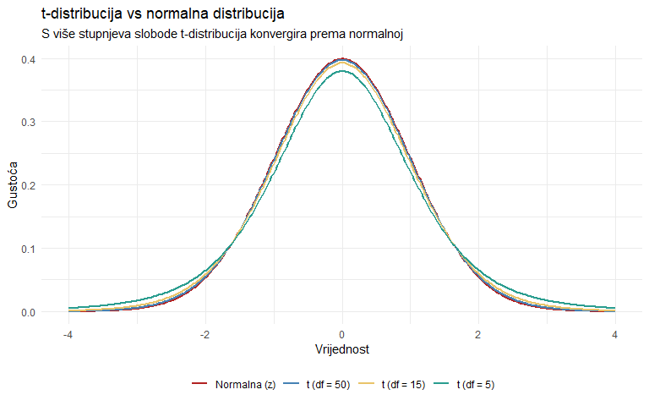
S df = 5 (uzorak od 6), t-distribucija ima znatno deblje repove od normalne. S df = 50, razlika je jedva vidljiva. Praktična posljedica je da za male uzorke koristimo veći multiplikator od 1.96.
tibble(
df = c(5, 10, 15, 25, 50, 100, Inf),
n = df + 1,
t_95 = round(qt(0.975, df), 3),
t_99 = round(qt(0.995, df), 3)
) |>
mutate(n = if_else(is.infinite(df), "∞ (normalna)", as.character(n)))
# A tibble: 7 × 4
df n t_95 t_99
<dbl> <chr> <dbl> <dbl>
1 5 6 2.57 4.03
2 10 11 2.23 3.17
3 15 16 2.13 2.95
4 25 26 2.06 2.79
5 50 51 2.01 2.68
6 100 101 1.98 2.63
7 Inf ∞ (normalna) 1.96 2.58
Za n = 6 (df = 5), kritična vrijednost za 95% CI je 2.571 umjesto 1.960. Interval je značajno širi jer imamo manje podataka pa moramo biti oprezniji. Za n > 100, razlika između t i z je zanemariva i u praksi se često ignorira.

9.12 t.test(): sve u jednoj funkciji
R ima ugrađenu funkciju t.test() koja automatski računa t-interval pouzdanosti. Za sada je koristimo samo za CI (ne za testiranje hipoteza, to dolazi sljedeći tjedan).
set.seed(42)
uzorak_200 <- pop |> slice_sample(n = 200)
# CI za prosjek povjerenja u medije
rezultat <- t.test(uzorak_200$media_trust, conf.level = 0.95)
rezultat
One Sample t-test
data: uzorak_200$media_trust
t = 34.961, df = 199, p-value < 2.2e-16
alternative hypothesis: true mean is not equal to 0
95 percent confidence interval:
4.784028 5.355972
sample estimates:
mean of x
5.07
Funkcija t.test() vraća mnogo informacija odjednom. Za interval pouzdanosti nas zanima conf.int i estimate.
# Pristup pojedinim elementima
cat("Prosjek uzorka:", round(rezultat$estimate, 3), "\n")
Prosjek uzorka: 5.07
cat("95% CI: [", round(rezultat$conf.int[1], 3), ",", round(rezultat$conf.int[2], 3), "]\n")
95% CI: [ 4.784 , 5.356 ]
cat("Stupnjevi slobode:", rezultat$parameter, "\n")
Stupnjevi slobode: 199
# Usporedba s populacijom
cat("\nProvi populacijski prosjek:", round(mean(pop$media_trust), 3), "\n")
Provi populacijski prosjek: 4.867
cat("Pokriva CI pravi prosjek?",
mean(pop$media_trust) >= rezultat$conf.int[1] &
mean(pop$media_trust) <= rezultat$conf.int[2], "\n")
Pokriva CI pravi prosjek? TRUE

9.12.1 Mijenjanje razine pouzdanosti
Možemo tražiti i 90% ili 99% interval.
ci_90 <- t.test(uzorak_200$media_trust, conf.level = 0.90)$conf.int
ci_95 <- t.test(uzorak_200$media_trust, conf.level = 0.95)$conf.int
ci_99 <- t.test(uzorak_200$media_trust, conf.level = 0.99)$conf.int
xbar <- mean(uzorak_200$media_trust)
tibble(
razina = c("90%", "95%", "99%"),
donja = round(c(ci_90[1], ci_95[1], ci_99[1]), 3),
gornja = round(c(ci_90[2], ci_95[2], ci_99[2]), 3),
sirina = round(c(diff(ci_90), diff(ci_95), diff(ci_99)), 3)
)
# A tibble: 3 × 4
razina donja gornja sirina
<chr> <dbl> <dbl> <dbl>
1 90% 4.83 5.31 0.479
2 95% 4.78 5.36 0.572
3 99% 4.69 5.45 0.754
Veća pouzdanost znači širi interval. 99% CI je širi od 95% jer morate pokriti više mogućih vrijednosti. Postoji kompromis između pouzdanosti i preciznosti: 100% CI bi bio od −∞ do +∞ (potpuno beskoristan ali potpuno siguran). U praksi se najčešće koristi 95% kao konvencija.
mu_pop <- mean(pop$media_trust)
tibble(
razina = factor(c("90%", "95%", "99%"), levels = c("99%", "95%", "90%")),
lo = c(ci_90[1], ci_95[1], ci_99[1]),
hi = c(ci_90[2], ci_95[2], ci_99[2]),
xbar = xbar
) |>
ggplot(aes(y = razina)) +
geom_errorbarh(aes(xmin = lo, xmax = hi), height = 0.3, linewidth = 1.2, color = "steelblue") +
geom_point(aes(x = xbar), size = 3, color = "steelblue") +
geom_vline(xintercept = mu_pop, color = "firebrick", linewidth = 0.8, linetype = "dashed") +
labs(
title = "Veća pouzdanost = širi interval",
subtitle = "Crvena crta = pravi populacijski prosjek",
x = "Povjerenje u medije",
y = "Razina pouzdanosti"
) +
theme_minimal()
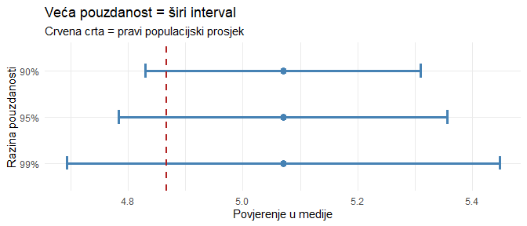

9.12.2 CI za podgrupe
U praksi nas često zanima CI za specifične podgrupe, ne samo za cijeli uzorak.
set.seed(42)
uzorak_500 <- pop |> slice_sample(n = 500)
ci_po_izvoru <- uzorak_500 |>
group_by(primary_news_source) |>
filter(n() >= 20) |>
summarise(
n = n(),
prosjek = mean(media_trust),
se = sd(media_trust) / sqrt(n()),
ci_lo = prosjek - qt(0.975, n() - 1) * se,
ci_hi = prosjek + qt(0.975, n() - 1) * se,
.groups = "drop"
)
# Pravi populacijski prosjeci za usporedbu
pop_prosjeci <- pop |>
group_by(primary_news_source) |>
summarise(mu = mean(media_trust), .groups = "drop")
ci_po_izvoru |>
left_join(pop_prosjeci, by = "primary_news_source") |>
mutate(primary_news_source = fct_reorder(primary_news_source, prosjek)) |>
ggplot(aes(y = primary_news_source)) +
geom_errorbarh(aes(xmin = ci_lo, xmax = ci_hi), height = 0.3, linewidth = 1, color = "steelblue") +
geom_point(aes(x = prosjek), size = 3, color = "steelblue") +
geom_point(aes(x = mu), size = 3, shape = 4, color = "firebrick", stroke = 1.5) +
labs(
title = "95% CI za povjerenje u medije po primarnom izvoru vijesti",
subtitle = "Plavi krug = prosjek uzorka. Crveni X = pravi populacijski prosjek.",
x = "Povjerenje u medije",
y = NULL
) +
theme_minimal()
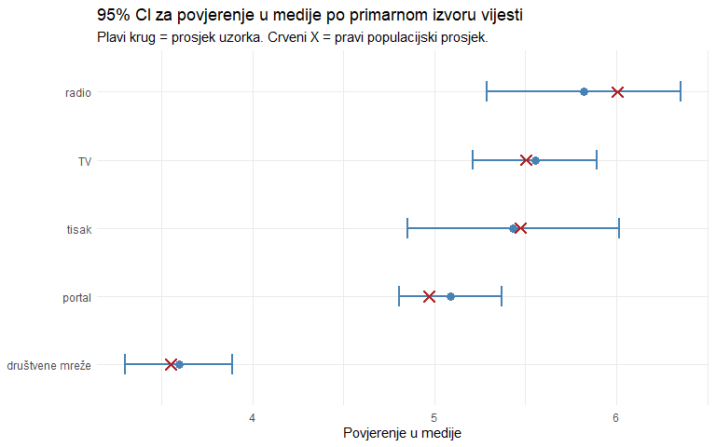
Ovaj graf je izuzetno koristan za prezentaciju rezultata. Kad se intervali dviju grupa ne preklapaju, to sugerira statistički značajnu razliku (o čemu ćemo formalno govoriti na predavanju o t-testu). Korisnici radija imaju najviše povjerenje, a korisnici društvenih mreža najmanje.
Praktični savjet
Kad prezentirate rezultate istraživanja, graf s intervalima pouzdanosti govori mnogo više od tablice prosjeka. Uključuje i veličinu uzorka (uži interval = više podataka) i nesigurnost procjene (širi interval = manje sigurni u točnu vrijednost). Naviknite se koristiti ovaj tip grafa.

9.13 Interval pouzdanosti za proporcije
Za proporcije (udjele), CI se računa malo drugačije jer je SE za proporciju √(p̂(1−p̂)/n).
set.seed(42)
uzorak_500 <- pop |> slice_sample(n = 500)
# Udio koji koristi portal kao primarni izvor
p_hat <- mean(uzorak_500$primary_news_source == "portal")
se_p <- sqrt(p_hat * (1 - p_hat) / 500)
ci_lo <- p_hat - 1.96 * se_p
ci_hi <- p_hat + 1.96 * se_p
cat("Procjena p̂:", round(p_hat, 3), "\n")
Procjena p̂: 0.318
cat("SE:", round(se_p, 3), "\n")
SE: 0.021
cat("95% CI: [", round(ci_lo, 3), ",", round(ci_hi, 3), "]\n")
95% CI: [ 0.277 , 0.359 ]
cat("Pravi populacijski udio:", round(mean(pop$primary_news_source == "portal"), 3), "\n")
Pravi populacijski udio: 0.304

9.13.1 prop.test() za proporcije
R ima funkciju prop.test() koja računa CI za proporcije. Koristi malo drugačiju metodu (Wilsonov interval) koja je preciznija za male uzorke i ekstremne proporcije.
# Koliko koristi portal od 500 ispitanika?
n_portal <- sum(uzorak_500$primary_news_source == "portal")
prop_rez <- prop.test(n_portal, n = 500, conf.level = 0.95)
cat("Procjena:", round(prop_rez$estimate, 3), "\n")
Procjena: 0.318
cat("95% CI: [", round(prop_rez$conf.int[1], 3), ",", round(prop_rez$conf.int[2], 3), "]\n")
95% CI: [ 0.278 , 0.361 ]
# CI za sve izvore vijesti
izvore <- unique(pop$primary_news_source)
ci_izvore <- map_df(izvore, \(izvor) {
n_da <- sum(uzorak_500$primary_news_source == izvor)
test <- prop.test(n_da, n = 500, conf.level = 0.95)
tibble(
izvor = izvor,
p_hat = test$estimate,
ci_lo = test$conf.int[1],
ci_hi = test$conf.int[2]
)
})
# Pravi populacijski udjeli
pop_udjeli <- pop |>
count(primary_news_source) |>
mutate(udio = n / sum(n))
ci_izvore |>
left_join(pop_udjeli, by = c("izvor" = "primary_news_source")) |>
mutate(izvor = fct_reorder(izvor, p_hat)) |>
ggplot(aes(y = izvor)) +
geom_errorbarh(aes(xmin = ci_lo, xmax = ci_hi), height = 0.3, linewidth = 1, color = "steelblue") +
geom_point(aes(x = p_hat), size = 3, color = "steelblue") +
geom_point(aes(x = udio), size = 3, shape = 4, color = "firebrick", stroke = 1.5) +
scale_x_continuous(labels = scales::label_percent()) +
labs(
title = "95% CI za udio korisnika po primarnom izvoru vijesti",
subtitle = "Plavi krug = procjena iz uzorka (n=500). Crveni X = pravi populacijski udio.",
x = "Udio",
y = NULL
) +
theme_minimal()
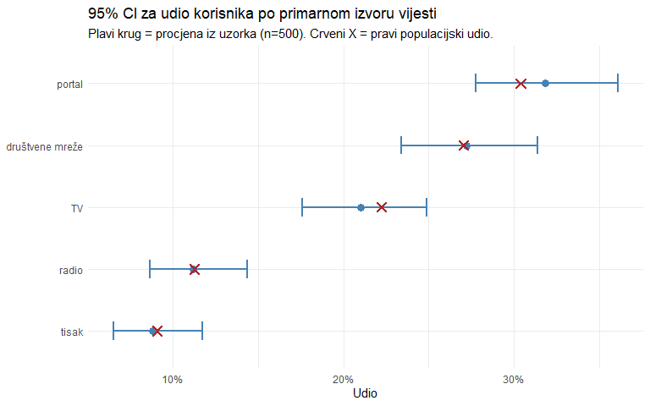
Ovaj graf otkriva nešto što medijske ankete rijetko prikazuju: nesigurnost oko svakog broja. Portal i društvene mreže se ne mogu jasno razlučiti (intervali se preklapaju). TV i radio se mogu jasno razlučiti (intervali se ne preklapaju). Ovo je razlog zašto je prikaz intervala pouzdanosti uvijek pošteniji od samih postotaka.

9.14 Margina pogreške i planiranje uzorka
U medijskim izvještajima o anketama čujete izraz “margina pogreške ±3%”. Što to znači i kako se računa?
Margina pogreške (margin of error, MoE) je pola širine intervala pouzdanosti. Za proporcije:
$$MoE=z^{*}×\sqrt{\frac{\hat{p}\left(1−\hat{p}\right)}{n}}$$
Ako ne znamo p̂ unaprijed, koristimo najgori slučaj p̂ = 0.5 (koji daje najširu marginu):
$$MoE_{max}=\frac{z^{*}}{2\sqrt{n}}$$
Za 95% CI: MoE_max = 1.96 / (2√n) ≈ 1/√n.
tibble(
n = c(100, 200, 400, 500, 800, 1000, 1500, 2000),
MoE_95 = round(1.96 * sqrt(0.25 / n) * 100, 1)
) |>
mutate(opis = paste0("±", MoE_95, "%"))
# A tibble: 8 × 3
n MoE_95 opis
<dbl> <dbl> <chr>
1 100 9.8 ±9.8%
2 200 6.9 ±6.9%
3 400 4.9 ±4.9%
4 500 4.4 ±4.4%
5 800 3.5 ±3.5%
6 1000 3.1 ±3.1%
7 1500 2.5 ±2.5%
8 2000 2.2 ±2.2%
Ovo objašnjava zašto su većina medijskih anketa u rasponu 500 do 1500 ispitanika. S n = 1000, margina je oko ±3.1%. S n = 2000, pada na ±2.2%. Poboljšanje je malo u odnosu na dodatni trošak i vrijeme.

9.14.1 Obrnuto: koliki uzorak trebam?
Češće pitanje u praksi je obrnuto: imam ciljanu marginu pogreške, koliki mi uzorak treba?
$$n=\frac{z^{*2}×\hat{p}\left(1−\hat{p}\right)}{MoE^{2}}$$
Za najgori slučaj (p̂ = 0.5):
$$n=\frac{z^{*2}}{4×MoE^{2}}$$
# Funkcija za izračun potrebne veličine uzorka
velicina_uzorka <- function(moe, conf = 0.95, p = 0.5) {
z <- qnorm(1 - (1 - conf) / 2)
ceiling(z^2 * p * (1 - p) / moe^2)
}
tibble(
ciljna_MoE = c("±5%", "±4%", "±3%", "±2%", "±1%"),
moe = c(0.05, 0.04, 0.03, 0.02, 0.01),
n_potreban = map_int(moe, velicina_uzorka)
)
# A tibble: 5 × 3
ciljna_MoE moe n_potreban
<chr> <dbl> <int>
1 ±5% 0.05 385
2 ±4% 0.04 601
3 ±3% 0.03 1068
4 ±2% 0.02 2401
5 ±1% 0.01 9604
Za marginu od ±3% trebate 1068 ispitanika. Za ±2% trebate 2401. Za ±1% trebate čak 9604. Ovo ponovno potvrđuje zakon opadajućih prinosa: svako sljedeće poboljšanje je sve skuplje.
tibble(
moe = seq(0.01, 0.10, by = 0.001)
) |>
mutate(n = map_dbl(moe, velicina_uzorka)) |>
ggplot(aes(x = moe * 100, y = n)) +
geom_line(color = "steelblue", linewidth = 1.2) +
geom_hline(yintercept = c(500, 1000, 2000), linetype = "dashed", color = "grey60") +
annotate("text", x = 9, y = c(500, 1000, 2000) + 200,
label = c("n = 500", "n = 1000", "n = 2000"), color = "grey40") +
scale_x_reverse(breaks = seq(1, 10, 1)) +
scale_y_continuous(labels = scales::label_comma()) +
labs(
title = "Potrebna veličina uzorka za zadanu marginu pogreške",
subtitle = "Najgori slučaj (p = 0.5), 95% razina pouzdanosti",
x = "Ciljna margina pogreške (%)",
y = "Potreban n"
) +
theme_minimal()
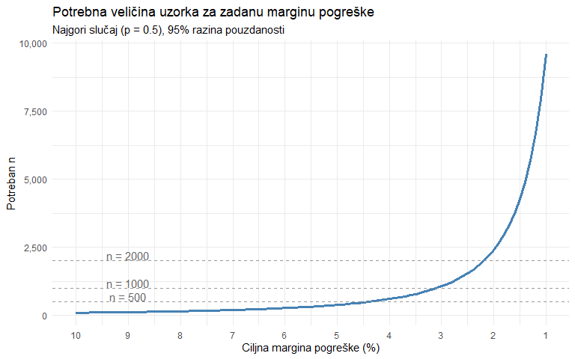
Praktični savjet
Kad planirate istraživanje, odlučite o margini pogreške PRIJE nego počnete prikupljati podatke. Pitajte se: “Koja razlika je praktično važna u mom kontekstu?” Ako vas zanima razlikuje li se popularnost dviju platformi za 5 postotnih bodova, trebate marginu manju od 5%, znači uzorak od barem 400. Ako trebate razlučiti razlike od 2 postotna boda, trebate barem 2400 ispitanika.

9.15 Čitanje medijskih anketa kritički
Naučeno dosad daje nam alate za kritičku evaluaciju medijskih izvještaja o anketama. Pogledajmo tipičan primjer.
# Simulacija: medijska anketa o primarnom izvoru vijesti
set.seed(123)
anketa <- pop |> slice_sample(n = 800)
rezultati <- anketa |>
count(primary_news_source) |>
mutate(
udio = n / sum(n),
se = sqrt(udio * (1 - udio) / sum(n)),
moe = 1.96 * se,
ci_lo = udio - moe,
ci_hi = udio + moe
) |>
arrange(desc(udio))
rezultati |>
mutate(across(c(udio, se, moe, ci_lo, ci_hi), \(x) round(x * 100, 1)))
# A tibble: 5 × 7
primary_news_source n udio se moe ci_lo ci_hi
<chr> <int> <dbl> <dbl> <dbl> <dbl> <dbl>
1 portal 257 32.1 1.7 3.2 28.9 35.4
2 društvene mreže 206 25.8 1.5 3 22.7 28.8
3 TV 170 21.2 1.4 2.8 18.4 24.1
4 radio 92 11.5 1.1 2.2 9.3 13.7
5 tisak 75 9.4 1 2 7.4 11.4
Novinar piše: “Portal je najpopularniji izvor vijesti (31%), a društvene mreže su na drugom mjestu (26%).” Tehnički točno, ali zanemaruje intervale pouzdanosti. Kad uzmemo u obzir marginu pogreške, intervali za portal i društvene mreže se preklapaju. Ne možemo sa sigurnošću tvrditi da je portal popularniji od društvenih mreža.
rezultati |>
mutate(primary_news_source = fct_reorder(primary_news_source, udio)) |>
ggplot(aes(y = primary_news_source)) +
geom_errorbarh(aes(xmin = ci_lo, xmax = ci_hi), height = 0.3, linewidth = 1, color = "steelblue") +
geom_point(aes(x = udio), size = 3, color = "steelblue") +
geom_text(aes(x = ci_hi + 0.01, label = paste0(round(udio * 100, 1), "%")), hjust = 0) +
scale_x_continuous(labels = scales::label_percent(), limits = c(0, 0.42)) +
labs(
title = "Anketni rezultati S intervalima pouzdanosti",
subtitle = "n = 800. Preklapajući intervali znače da razlike nisu statistički jasne.",
x = "Udio ispitanika",
y = NULL
) +
theme_minimal()
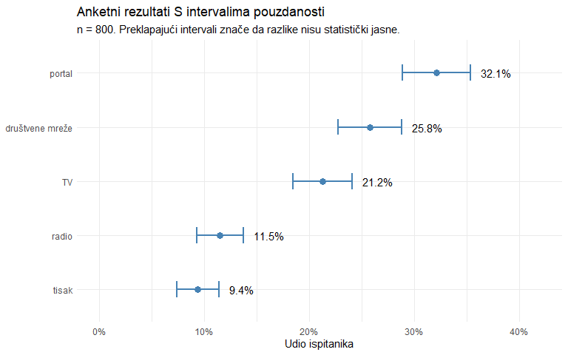

9.15.1 Kontrolna lista za čitanje anketa
Kad sretnete medijski izvještaj o anketi, postavite sedam pitanja. Koliki je uzorak? Ako ga ne navode, rezultati su sumnjivi. Kako su odabrali ispitanike? Slučajno telefonsko pozivanje ili online panel? Kolika je margina pogreške? Ako je navode samo na dnu stranice, obratite posebnu pažnju. Jesu li razlike veće od margine pogreške? Ako su razlike manje od dvostruke margine, zaključci su na klimavim nogama. Kad je anketa provedena? Stavovi se mogu promijeniti brzo. Tko je naručio anketu? Naručitelj može utjecati na formulaciju pitanja. Koliki je odaziv? Nizak odaziv (ispod 30%) sugerira self-selection bias.

9.16 Bootstrapping: alternativni pristup
Ponekad ne možemo pretpostaviti normalnost distribucije uzorkovanja, bilo zato što je uzorak premalen ili zato što nas zanima statistika za koju nemamo jednostavnu formulu za SE (medijan, omjer medijana i prosjeka, razlika između 90. i 10. percentila). Bootstrap je računalna metoda koja rješava ovaj problem.
Ideja je elegantna: budući da ne možemo uzimati nove uzorke iz populacije (jer nemamo pristup cijeloj populaciji), uzimamo nove uzorke iz uzorka, s vraćanjem (with replacement).
set.seed(42)
uzorak_50 <- pop |> slice_sample(n = 50)
# 5000 bootstrap uzoraka
boot_prosjeci <- map_dbl(1:5000, \(i) {
uzorak_50 |>
slice_sample(n = 50, replace = TRUE) |>
pull(media_trust) |>
mean()
})
# Bootstrap CI (percentilna metoda)
boot_ci <- quantile(boot_prosjeci, probs = c(0.025, 0.975))
# Usporedba s t-testom
t_ci <- t.test(uzorak_50$media_trust)$conf.int
cat("Bootstrap 95% CI: [", round(boot_ci[1], 3), ",", round(boot_ci[2], 3), "]\n")
Bootstrap 95% CI: [ 4.02 , 5.26 ]
cat("t-test 95% CI: [", round(t_ci[1], 3), ",", round(t_ci[2], 3), "]\n")
t-test 95% CI: [ 4.02 , 5.26 ]
cat("Pravi prosjek: ", round(mean(pop$media_trust), 3), "\n")
Pravi prosjek: 4.867
Bootstrap i t-test daju vrlo slične rezultate kad su pretpostavke t-testa zadovoljene. Prednost bootstrapa je fleksibilnost: možemo ga koristiti za bilo koju statistiku.
# Bootstrap CI za MEDIJAN (za koji nema jednostavne formule za SE)
boot_medijani <- map_dbl(1:5000, \(i) {
uzorak_50 |>
slice_sample(n = 50, replace = TRUE) |>
pull(daily_media_min) |>
median()
})
boot_ci_medijan <- quantile(boot_medijani, probs = c(0.025, 0.975))
cat("Medijan uzorka:", median(uzorak_50$daily_media_min), "\n")
Medijan uzorka: 190
cat("Bootstrap 95% CI za medijan: [", boot_ci_medijan[1], ",", boot_ci_medijan[2], "]\n")
Bootstrap 95% CI za medijan: [ 166.5 , 200 ]
cat("Pravi populacijski medijan:", median(pop$daily_media_min), "\n")
Pravi populacijski medijan: 172
Kada koristiti bootstrap?
Koristite bootstrap kad: nemate formulu za SE željene statistike, sumnjate u normalnost distribucije uzorkovanja, imate mali uzorak i tražite robusniju metodu, ili želite CI za medijan, percentile, omjere ili druge nestandardne mjere. Za prosjeke s n > 30, t-test je jednako dobar i jednostavniji.

9.17 Potpuna analiza: povjerenje u medije po demografskim skupinama
Spojimo sve naučeno u jednu koherentnu analizu. Situacija: provedena je anketa na 600 ispitanika o medijskim navikama. Trebamo procijeniti povjerenje u medije ukupno i po ključnim podgrupama te interpretirati rezultate.
set.seed(2025)
anketa <- pop |> slice_sample(n = 600)
cat("Veličina uzorka:", nrow(anketa), "\n\n")
Veličina uzorka: 600
# Korak 1: Ukupna procjena
ukupno <- t.test(anketa$media_trust)
cat("UKUPNO POVJERENJE U MEDIJE\n")
UKUPNO POVJERENJE U MEDIJE
cat("Prosjek:", round(ukupno$estimate, 2), "\n")
Prosjek: 5.02
cat("95% CI: [", round(ukupno$conf.int[1], 2), ",", round(ukupno$conf.int[2], 2), "]\n\n")
95% CI: [ 4.86 , 5.18 ]
# Korak 2: CI po dobnim skupinama
anketa <- anketa |>
mutate(dobna_skupina = case_when(
age < 30 ~ "18-29",
age < 45 ~ "30-44",
age < 60 ~ "45-59",
.default = "60+"
))
ci_dob <- anketa |>
group_by(dobna_skupina) |>
summarise(
n = n(),
prosjek = mean(media_trust),
se = sd(media_trust) / sqrt(n()),
ci_lo = prosjek - qt(0.975, n() - 1) * se,
ci_hi = prosjek + qt(0.975, n() - 1) * se,
.groups = "drop"
)
ci_dob |>
ggplot(aes(y = dobna_skupina)) +
geom_errorbarh(aes(xmin = ci_lo, xmax = ci_hi), height = 0.3, linewidth = 1, color = "steelblue") +
geom_point(aes(x = prosjek), size = 3, color = "steelblue") +
geom_text(aes(x = ci_hi + 0.05, label = paste0("n = ", n)), hjust = 0, size = 3.5, color = "grey40") +
labs(
title = "Povjerenje u medije po dobnim skupinama",
subtitle = "95% intervali pouzdanosti. Starije skupine imaju više povjerenja.",
x = "Povjerenje u medije (1-10)",
y = NULL
) +
theme_minimal()
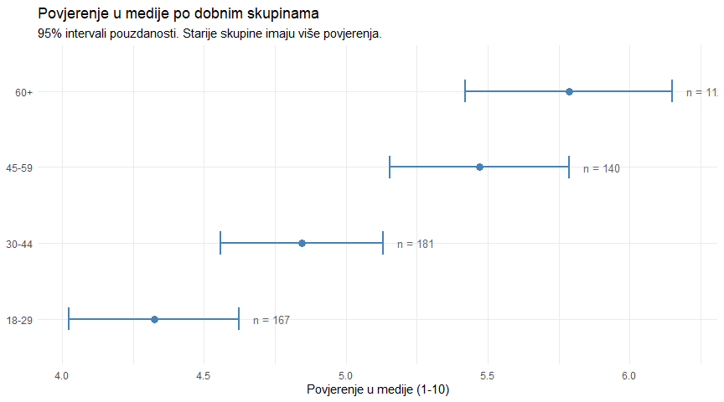
# Korak 3: Unakrsna analiza: izvor vijesti × dobna skupina
ci_krizno <- anketa |>
group_by(primary_news_source, dobna_skupina) |>
filter(n() >= 10) |>
summarise(
n = n(),
prosjek = mean(media_trust),
se = sd(media_trust) / sqrt(n()),
ci_lo = prosjek - qt(0.975, n() - 1) * se,
ci_hi = prosjek + qt(0.975, n() - 1) * se,
.groups = "drop"
)
ci_krizno |>
ggplot(aes(y = dobna_skupina, color = primary_news_source)) +
geom_errorbarh(aes(xmin = ci_lo, xmax = ci_hi), height = 0.3, linewidth = 0.8,
position = position_dodge(0.6)) +
geom_point(aes(x = prosjek), size = 2, position = position_dodge(0.6)) +
labs(
title = "Povjerenje u medije: izvor vijesti × dobna skupina",
subtitle = "Kombinacije s manje od 10 ispitanika isključene",
x = "Povjerenje u medije (1-10)",
y = NULL,
color = "Primarni izvor"
) +
theme_minimal() +
theme(legend.position = "bottom")
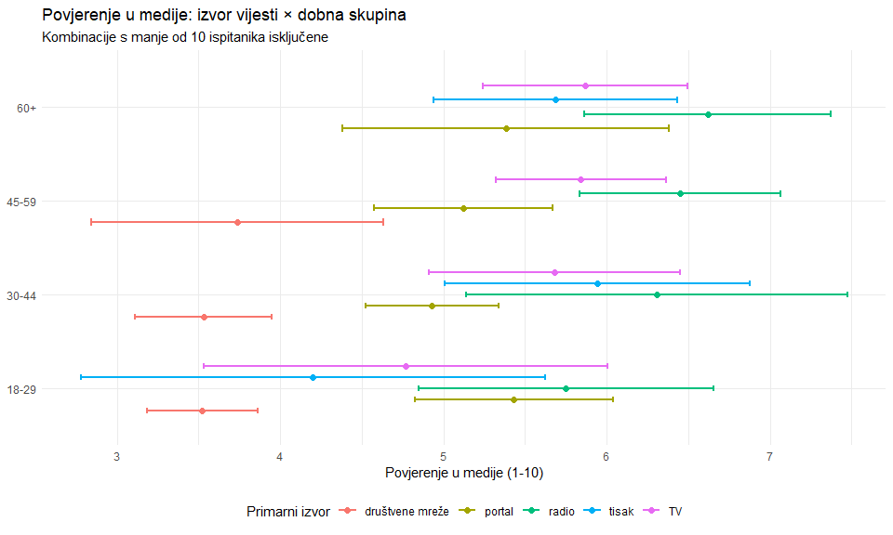
# Korak 4: Proporcije po izvoru vijesti s CI
prop_rezultati <- anketa |>
count(primary_news_source) |>
mutate(
p_hat = n / sum(n),
test = map2(n, sum(n), \(x, nn) prop.test(x, nn, conf.level = 0.95)),
ci_lo = map_dbl(test, \(t) t$conf.int[1]),
ci_hi = map_dbl(test, \(t) t$conf.int[2])
) |>
select(-test) |>
arrange(desc(p_hat))
prop_rezultati |>
mutate(primary_news_source = fct_reorder(primary_news_source, p_hat)) |>
ggplot(aes(y = primary_news_source)) +
geom_errorbarh(aes(xmin = ci_lo, xmax = ci_hi), height = 0.3, linewidth = 1, color = "#2a9d8f") +
geom_point(aes(x = p_hat), size = 3, color = "#2a9d8f") +
geom_text(aes(x = ci_hi + 0.008, label = paste0(round(p_hat * 100, 1), "% (n=", n, ")")),
hjust = 0, size = 3.5) +
scale_x_continuous(labels = scales::label_percent(), limits = c(0, 0.42)) +
labs(
title = "Preferirani izvor vijesti s intervalima pouzdanosti",
subtitle = "Anketa na 600 ispitanika. Portali i društvene mreže statistički nerazlučivi.",
x = "Udio ispitanika",
y = NULL
) +
theme_minimal()
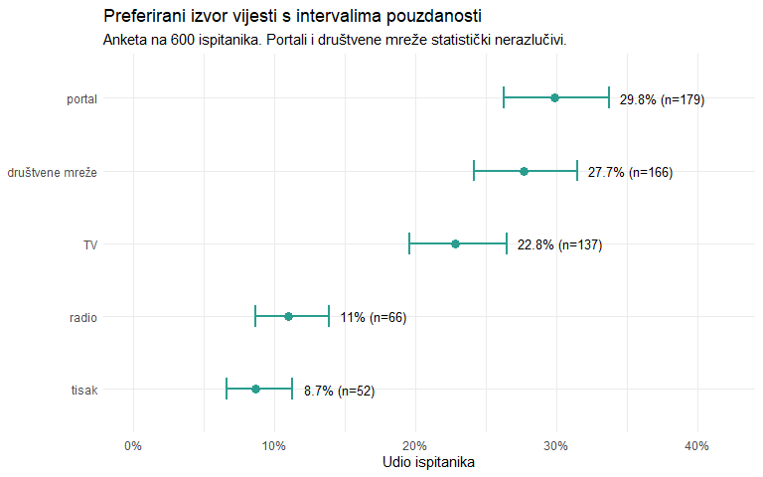
# Korak 5: Sažetak za klijenta
cat("=== SAŽETAK REZULTATA ANKETE ===\n\n")
=== SAŽETAK REZULTATA ANKETE ===
cat("Uzorak: n =", nrow(anketa), "ispitanika\n")
Uzorak: n = 600 ispitanika
cat("Margina pogreške za proporcije: ±", round(1.96 * sqrt(0.25 / nrow(anketa)) * 100, 1), "%\n\n")
Margina pogreške za proporcije: ± 4 %
cat("1. Ukupno povjerenje u medije:", round(ukupno$estimate, 2),
"(95% CI:", round(ukupno$conf.int[1], 2), "-", round(ukupno$conf.int[2], 2), ")\n")
1. Ukupno povjerenje u medije: 5.02 (95% CI: 4.86 - 5.18 )
cat(" Na ljestvici od 1-10, to je ispod sredine.\n\n")
Na ljestvici od 1-10, to je ispod sredine.
cat("2. Najpopularniji izvori vijesti:\n")
2. Najpopularniji izvori vijesti:
for (i in 1:nrow(prop_rezultati)) {
cat(" ", prop_rezultati$primary_news_source[i], ":",
round(prop_rezultati$p_hat[i] * 100, 1), "% (",
round(prop_rezultati$ci_lo[i] * 100, 1), "-",
round(prop_rezultati$ci_hi[i] * 100, 1), "%)\n")
}
portal : 29.8 % ( 26.2 - 33.7 %)
društvene mreže : 27.7 % ( 24.2 - 31.5 %)
TV : 22.8 % ( 19.6 - 26.4 %)
radio : 11 % ( 8.7 - 13.8 %)
tisak : 8.7 % ( 6.6 - 11.3 %)
cat("\n3. Napomena: razlika između portala i društvenih mreža je unutar margine\n")
3. Napomena: razlika između portala i društvenih mreža je unutar margine
cat(" pogreške i ne može se smatrati statistički značajnom.\n")
pogreške i ne može se smatrati statistički značajnom.

9.18 Uobičajene pogreške pri interpretaciji CI
Intervali pouzdanosti su intuitivno privlačni ali se često krivo interpretiraju. Evo najčešćih grešaka i ispravnih verzija.
Pogrešno: “Postoji 95% šansa da je pravi prosjek unutar intervala [4.67, 5.01].” Ispravno: Pravi prosjek je fiksan broj. On ili jest ili nije unutar intervala. 95% se odnosi na postupak: 95% intervala konstruiranih ovom metodom pokrit će pravi parametar.
Pogrešno: “95% podataka pada unutar intervala [4.67, 5.01].” Ispravno: CI se odnosi na parametar (prosjek), ne na pojedinačna opažanja. Pojedinačne vrijednosti pokriva prediktivni interval, koji je mnogo širi.
Pogrešno: “Ako dva CI-a ne uključuju nulu, razlika je značajna.” Ispravno: Nula nije relevantna za pojedinačne CI-e. Preklapanje dvaju CI-a govori o mogućoj razlici, ali formalni test zahtijeva CI za razliku (o čemu ćemo na predavanju o t-testu).
Pogrešno: “Širok CI znači da je mjerenje loše provedeno.” Ispravno: Širok CI obično znači mali uzorak ili veliku varijabilnost u podacima. To nije greška, nego realnost podataka.
set.seed(42)
uzorak_200 <- pop |> slice_sample(n = 200)
xbar <- mean(uzorak_200$media_trust)
se <- sd(uzorak_200$media_trust) / sqrt(200)
s <- sd(uzorak_200$media_trust)
tibble(
tip = factor(c("CI za prosjek (95%)", "Prediktivni interval (95%)"),
levels = c("CI za prosjek (95%)", "Prediktivni interval (95%)")),
lo = c(xbar - 1.96 * se, xbar - 1.96 * s),
hi = c(xbar + 1.96 * se, xbar + 1.96 * s),
xbar = xbar
) |>
ggplot(aes(y = tip)) +
geom_errorbarh(aes(xmin = lo, xmax = hi), height = 0.3, linewidth = 1.2, color = "steelblue") +
geom_point(aes(x = xbar), size = 3, color = "steelblue") +
labs(
title = "CI za prosjek vs prediktivni interval",
subtitle = "CI govori gdje je populacijski prosjek. Prediktivni interval govori gdje su pojedinačna opažanja.",
x = "Povjerenje u medije",
y = NULL
) +
theme_minimal()
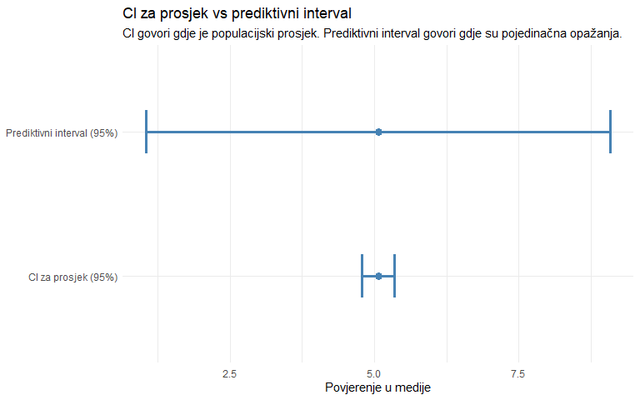
CI za prosjek je uzak (±0.28). Prediktivni interval je širok (±3.9). Ovo su dva potpuno različita pitanja: “Gdje je pravi prosjek?” vs “Gdje će pasti sljedeće opažanje?” Ne miješajte ih.

Ključni zaključci
- Populacija je cjelina o kojoj zaključujemo. Uzorak je dio koji mjerimo. Parametri (μ, σ) opisuju populaciju. Statistike (x̄, s) opisuju uzorak i procjenjuju parametre.
- Svaki uzorak daje malo drugačiju procjenu. Distribucija tih procjena kroz ponovljene uzorke naziva se distribucija uzorkovanja. Njezina standardna devijacija je standardna pogreška (SE).
- Standardna pogreška SE = s/√n mjeri koliko prosjeci uzoraka tipično variraju. Preciznost raste s korijenom veličine uzorka: da biste prepolovili SE, morate učetverostručiti n.
- Centralni granični teorem kaže da je distribucija uzorkovanja prosjeka približno normalna za dovoljno velik n (pravilo palca n ≥ 30), neovisno o obliku izvorne distribucije.
- Pristranost uzorka (convenience sampling, self-selection) je veći problem od male veličine uzorka. Velik pristran uzorak daje sustavno pogrešne rezultate koje ne može ispraviti nijedna statistička metoda.
- t-distribucija se koristi umjesto normalne kad procjenjujemo σ iz uzorka. Za male uzorke daje šire intervale (deblje repove). Za n > 100, razlika je zanemariva.
- t.test() računa interval pouzdanosti za prosjek. prop.test() računa CI za proporciju. Obje funkcije automatski koriste ispravne formule.
- 95% CI znači: 95% ovako konstruiranih intervala pokriva pravi parametar. NE znači “95% šansa da je parametar unutar intervala.” Parametar je fiksan. Interval je slučajan.
- Margina pogreške za proporcije je približno 1/√n. Za n = 1000 je ±3.1%. Za n = 400 je ±4.9%. Ovo objašnjava uobičajene veličine uzoraka u anketama.
- Kad planirate istraživanje, odredite ciljanu preciznost unaprijed i iz nje izvedite potrebnu veličinu uzorka. Formula: n = z*² × p(1−p) / MoE².
- Bootstrap je računalna alternativa za CI kad nemamo formulu za SE željene statistike. Ideja: uzorkuj iz uzorka s vraćanjem, izračunaj statistiku, ponovi mnogo puta.
- Kod čitanja medijskih anketa uvijek provjerite veličinu uzorka, metodu uzorkovanja, marginu pogreške i jesu li prijavljivane razlike veće od margine. Ako razlika između dvaju postotaka nije veća od dvostruke margine pogreške, zaključak o “vodstvu” jedne opcije nije opravdan.

9.19 Zadaci za pripremu
- Učitajte media_population.csv i izračunajte pravi populacijski prosjek za daily_media_min. Zatim uzmite 50 slučajnih uzoraka veličine n = 300 i za svaki izračunajte 95% CI pomoću t.test(). Koliki postotak intervala pokriva pravi prosjek?
- Izračunajte potrebnu veličinu uzorka za anketu o preferencijama izvora vijesti s marginom pogreške ±2.5% na razini pouzdanosti 99%.
- Napišite funkciju bootstrap_ci(x, stat_fn, n_boot = 5000, conf = 0.95) koja prima vektor x, funkciju stat_fn (npr. mean ili median) i vraća bootstrap CI. Testirajte je na varijabli daily_media_min.

9.20 Dodatno čitanje
Obavezno
Navarro, D. (2018). Learning Statistics with R, Chapter 10 (Estimating Unknown Quantities from a Sample). Besplatno dostupno na learningstatisticswithr.com. Pokriva uzorkovanje, CLT i intervale pouzdanosti s R kodom i odličnim objašnjenjima.
Diez, D., Çetinkaya-Rundel, M., & Barr, C. (2019). OpenIntro Statistics (4th edition), Chapter 5. Besplatno dostupno na openintro.org/book/os. Odličan vizualni pregled distribucije uzorkovanja i CI-a.
Preporučeno
Wheelan, C. (2013). Naked Statistics. W. W. Norton. Poglavlja 8 i 9 pokrivaju centralni granični teorem i uzorkovanje na izuzetno pristupačan način.
Cumming, G. (2014). The New Statistics: Why and How. Psychological Science, 25(1), 7-29. Članak argumentira zašto intervali pouzdanosti i veličine učinka trebaju zamijeniti p-vrijednosti kao primarni način izvještavanja rezultata.

9.21 Pojmovnik
Pojam | Objašnjenje
Populacija | Cjelokupni skup jedinica o kojima želimo donijeti zaključak.
Uzorak | Podskup populacije koji zaista mjerimo.
Parametar | Mjera populacije. Označava se grčkim slovima (μ, σ, π). U praksi nepoznat.
Statistika | Mjera uzorka. Označava se latinskim slovima (x̄, s, p̂). Procjena parametra.
Pogreška uzorkovanja | Razlika između statistike i parametra. Neizbježna posljedica rada s uzorkom.
Distribucija uzorkovanja | Distribucija statistike kroz mnogo ponovljenih uzoraka. Osnova za statističko zaključivanje.
Standardna pogreška (SE) | Standardna devijacija distribucije uzorkovanja. Za prosjek: SE = s/√n.
Centralni granični teorem (CLT) | Distribucija uzorkovanja prosjeka je približno normalna za dovoljno velik n, neovisno o obliku izvorne distribucije.
t-distribucija | Distribucija slična normalnoj ali s debljim repovima. Koristi se kad procjenjujemo σ iz uzorka.
Stupnjevi slobode (df) | Parametar t-distribucije. Za jedan prosjek: df = n − 1. Više df = bliže normalnoj.
Interval pouzdanosti (CI) | Raspon vrijednosti koji s određenom vjerojatnošću pokriva pravi parametar.
Razina pouzdanosti | Postotak intervala koji bi pokrio parametar u ponovljenom uzorkovanju (obično 95% ili 99%).
Margina pogreške (MoE) | Pola širine intervala pouzdanosti. Za proporcije ≈ 1/√n.
Nepristrana procjena | Statistika čija distribucija uzorkovanja je centrirana oko pravog parametra.
Convenience sampling | Uzorkovanje iz dostupne (ali nereprezentativne) skupine. Uvodi pristranost.
Self-selection bias | Pristranost kad ispitanici sami odlučuju hoće li sudjelovati. Tipično za online ankete.
Proporcija uzorka (p̂) | Udio uzorka koji ima neku karakteristiku. Procjena populacijske proporcije π.
Bootstrap | Računalna metoda za procjenu SE i CI ponovljenim uzorkovanjem iz uzorka s vraćanjem.
Prediktivni interval | Interval koji pokriva buduća pojedinačna opažanja. Mnogo širi od CI za prosjek.
Točkasta procjena | Jedna brojčana vrijednost kao procjena parametra (npr. x̄ = 4.87). Ne govori o preciznosti.
t.test() | R funkcija za t-test i t-interval pouzdanosti za prosjek.
prop.test() | R funkcija za test i CI za proporcije. Koristi Wilsonov interval.
slice_sample() | dplyr funkcija za slučajno uzorkovanje redova iz tibble. Argument replace = TRUE za bootstrap.
qt() | R funkcija za kritične vrijednosti t-distribucije. qt(0.975, df) za 95% CI.
qnorm() | R funkcija za kritične vrijednosti normalne distribucije. qnorm(0.975) = 1.96.

10. Tjedan 10: Testiranje hipoteza
Kako donijeti odluku na temelju podataka

library(tidyverse)
Ishodi učenja
Nakon ovog predavanja moći ćete
- Formulirati nultu i alternativnu hipotezu za istraživačko pitanje.
- Objasniti logiku testiranja hipoteza kroz analogiju sa suđenjem.
- Izračunati i interpretirati testnu statistiku i p-vrijednost.
- Provesti jednosmjerni i dvosmjerni t-test u R-u pomoću t.test().
- Objasniti razliku između greške tipa I i greške tipa II.
- Izračunati i interpretirati Cohenov d kao mjeru veličine učinka.
- Objasniti koncept statističke snage i faktore koji na nju utječu.
- Kritički ocijeniti statističku značajnost u kontekstu praktične važnosti.

10.1 Motivacija: A/B test na Instagramu
Radite kao analitičar u redakciji medijske kuće. Urednica vas pita: “Imamo li dokaz da carousel objave generiraju veći angažman od običnih slika?” Zadnjih nekoliko mjeseci objavljujete oba formata i sada imate podatke.
Prosjek angažmana za carousel je 10.1%. Za obične slike je 7.5%. Razlika postoji. Ali je li to prava razlika ili samo posljedica slučajnosti? Možda bismo, da ponovimo eksperiment, dobili obrnuti rezultat?
Ovo je temeljno pitanje testiranja hipoteza: je li opažena razlika dovoljno velika da isključimo slučajnost kao objašnjenje?
ig <- read_csv("../resources/datasets/instagram_ab_test.csv")
glimpse(ig)
Rows: 500
Columns: 11
$ post_id <dbl> 1, 2, 3, 4, 5, 6, 7, 8, 9, 10, 11, 12, 13, 14, 15, 16,…
$ format <chr> "carousel", "carousel", "carousel", "carousel", "carou…
$ topic <chr> "sport", "tech", "sport", "vijesti", "kultura", "kultu…
$ time_of_day <chr> "poslijepodne", "jutro", "večer", "poslijepodne", "pod…
$ has_cta <lgl> TRUE, TRUE, FALSE, TRUE, FALSE, TRUE, TRUE, FALSE, TRU…
$ reach <dbl> 803, 1028, 4570, 1915, 4539, 3620, 3058, 2818, 4432, 2…
$ likes <dbl> 48, 62, 200, 87, 428, 151, 61, 132, 212, 159, 210, 65,…
$ comments <dbl> 14, 10, 94, 21, 47, 61, 27, 32, 108, 26, 42, 4, 30, 21…
$ shares <dbl> 7, 8, 22, 25, 45, 50, 21, 27, 4, 14, 26, 5, 12, 14, 6,…
$ saves <dbl> 16, 23, 49, 27, 67, 38, 30, 56, 84, 51, 28, 3, 12, 26,…
$ engagement_rate <dbl> 0.1059, 0.1002, 0.0799, 0.0836, 0.1293, 0.0829, 0.0455…
ig |>
group_by(format) |>
summarise(
n = n(),
M_engagement = round(mean(engagement_rate) * 100, 2),
SD_engagement = round(sd(engagement_rate) * 100, 2),
M_likes = round(mean(likes), 1),
M_comments = round(mean(comments), 1),
.groups = "drop"
)
# A tibble: 2 × 6
format n M_engagement SD_engagement M_likes M_comments
<chr> <int> <dbl> <dbl> <dbl> <dbl>
1 carousel 236 10.1 2.11 180. 35.7
2 single_image 264 7.5 1.77 149. 24.4
Carousel objave imaju viši angažman u prosjeku. Ali svaka grupa ima i vlastitu varijabilnost. Pitanje je: kolika je šansa da bismo vidjeli ovakvu ili veću razliku i da carousel zapravo NIJE bolji?

10.2 Logika testiranja hipoteza
Testiranje hipoteza slijedi logiku koja je slična suđenju u kaznenom pravu.
Na sudu, optuženik je nevin dok se ne dokaže krivnja. Ne trebate dokazati nevinost. Trebate dokazati krivnju izvan razumne sumnje. Ako nema dovoljno dokaza, presuda je “nedokazano” (ne “nevin”).
U statistici, početna pretpostavka je da nema učinka (nema razlike, nema veze). Ovu pretpostavku zovemo nulta hipoteza (H₀). Istraživač pokušava prikupiti dovoljno dokaza da odbaci nultu hipotezu u korist alternativne hipoteze (H₁) koja tvrdi da učinak postoji.
Za naš Instagram primjer:
H₀: Nema razlike u angažmanu između carousel i single image formata. Svaka opažena razlika je posljedica slučajnosti.
H₁: Postoji razlika u angažmanu između dva formata. Opažena razlika odražava stvarnu razliku u populaciji.
Matematički:
$$H_{0}:μ_{carousel}=μ_{single}$$
$$H_{1}:μ_{carousel}≠μ_{single}$$
Važna napomena
Nulta hipoteza uvijek sadrži znak jednakosti (= ili ≤ ili ≥). Alternativna hipoteza sadrži znak nejednakosti (≠ ili > ili <). Nikad obrnuto. Testiramo nultu hipotezu i tražimo dokaze protiv nje.

10.3 Od hipoteze do odluke: korak po korak
Cijeli postupak testiranja hipoteza ima pet koraka.
Korak 1: Postavite hipoteze (H₀ i H₁).
Korak 2: Odaberite razinu značajnosti (α). To je prag ispod kojeg ćete odbaciti H₀. Konvencija je α = 0.05 (5%).
Korak 3: Izračunajte testnu statistiku iz podataka.
Korak 4: Izračunajte p-vrijednost (vjerojatnost dobivanja ovakve ili ekstremnije testne statistike pod pretpostavkom da je H₀ istinita).
Korak 5: Donesite odluku. Ako je p < α, odbacite H₀. Ako je p ≥ α, ne možete odbaciti H₀.
Krenimo korak po korak na jednostavnijem primjeru prije nego se vratimo na Instagram podatke.

10.4 Jednouzorački t-test
Počnimo s najjednostavnijim slučajem: imamo jedan uzorak i želimo testirati je li prosjek jednak nekoj zadanoj vrijednosti.
Situacija: medijska kuća tvrdi da njihovi korisnici provode prosječno 3 minute čitajući članak. Vi ste skeptični i mislite da je stvarno vrijeme čitanja drugačije. Provedete mjerenje na uzorku članaka.
set.seed(42)
# Simulirani podaci: stvarno prosječno vrijeme je 2.6 minuta
vrijeme_citanja <- tibble(
clanak_id = 1:45,
minuta = round(rnorm(45, mean = 2.6, sd = 0.9), 1)
)
# Opisna statistika
vrijeme_citanja |>
summarise(
n = n(),
M = round(mean(minuta), 2),
SD = round(sd(minuta), 2),
SE = round(sd(minuta) / sqrt(n()), 3)
)
# A tibble: 1 × 4
n M SD SE
<int> <dbl> <dbl> <dbl>
1 45 2.54 1.06 0.159
Prosjek uzorka je ispod 3 minute. Ali je li dovoljno daleko od 3 da možemo odbaciti tvrdnju medijske kuće?

10.4.1 Testna statistika
Testna statistika za jednouzorački t-test je:
$$t=\frac{\overset{‾}{x}−μ_{0}}{SE}=\frac{\overset{‾}{x}−μ_{0}}{s/\sqrt{n}}$$
Ovo mjeri koliko je prosjek uzorka udaljen od pretpostavljene vrijednosti, u jedinicama standardne pogreške.
x_bar <- mean(vrijeme_citanja$minuta)
mu_0 <- 3 # tvrdnja medijske kuće
s <- sd(vrijeme_citanja$minuta)
n <- nrow(vrijeme_citanja)
se <- s / sqrt(n)
t_stat <- (x_bar - mu_0) / se
cat("x̄ =", round(x_bar, 2), "\n")
x̄ = 2.54
cat("μ₀ =", mu_0, "\n")
μ₀ = 3
cat("SE =", round(se, 3), "\n")
SE = 0.159
cat("t =", round(t_stat, 3), "\n")
t = -2.911
cat("df =", n - 1, "\n")
df = 44
Testna statistika t je negativna jer je prosjek uzorka manji od pretpostavljene vrijednosti. Apsolutna vrijednost |t| govori koliko standardnih pogrešaka je prosjek udaljen od μ₀. Što veći |t|, to jači dokaz protiv H₀.

10.4.2 P-vrijednost
P-vrijednost je vjerojatnost dobivanja testne statistike jednake ili ekstremnije od opažene, pod pretpostavkom da je H₀ istinita. To nije vjerojatnost da je H₀ istinita. To nije vjerojatnost da smo pogriješili. To je vjerojatnost podataka (ili ekstremnijih) pod H₀.
# Dvosmjerni test: gledamo obje strane
p_value <- 2 * pt(abs(t_stat), df = n - 1, lower.tail = FALSE)
x_vals <- seq(-5, 5, length.out = 300)
t_data <- tibble(x = x_vals, density = dt(x_vals, df = n - 1))
ggplot(t_data, aes(x = x, y = density)) +
geom_line(linewidth = 1) +
geom_area(data = t_data |> filter(x <= -abs(t_stat)),
fill = "firebrick", alpha = 0.4) +
geom_area(data = t_data |> filter(x >= abs(t_stat)),
fill = "firebrick", alpha = 0.4) +
geom_vline(xintercept = c(-abs(t_stat), abs(t_stat)),
color = "firebrick", linetype = "dashed") +
annotate("text", x = t_stat - 0.3, y = 0.05,
label = paste("t =", round(t_stat, 2)), color = "firebrick", hjust = 1) +
labs(
title = "P-vrijednost je crveno osjenčano područje",
subtitle = paste0("Dvosmjerni test. p = ", round(p_value, 4),
". Ako je p < 0.05, odbacujemo H₀."),
x = "t-vrijednost",
y = "Gustoća"
) +
theme_minimal()
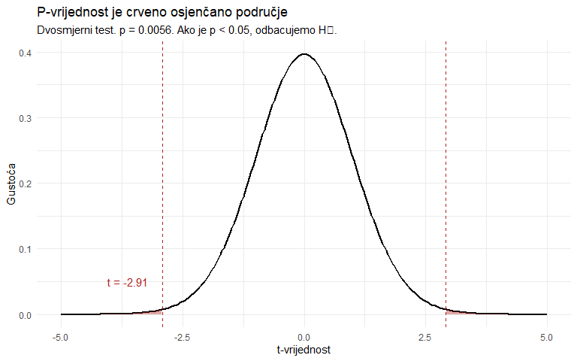
cat("t-statistika:", round(t_stat, 3), "\n")
t-statistika: -2.911
cat("P-vrijednost (dvosmjerni):", round(p_value, 4), "\n")
P-vrijednost (dvosmjerni): 0.0056
cat("α = 0.05\n")
α = 0.05
cat("Odluka:", if_else(p_value < 0.05, "Odbacujemo H₀", "Ne možemo odbaciti H₀"), "\n")
Odluka: Odbacujemo H₀

10.4.3 t.test() radi sve automatski
t.test(vrijeme_citanja$minuta, mu = 3)
One Sample t-test
data: vrijeme_citanja$minuta
t = -2.9114, df = 44, p-value = 0.005629
alternative hypothesis: true mean is not equal to 3
95 percent confidence interval:
2.217817 2.857739
sample estimates:
mean of x
2.537778
Funkcija t.test() daje sve potrebne informacije: testnu statistiku, stupnjeve slobode, p-vrijednost, interval pouzdanosti i prosjek uzorka. P-vrijednost je ispod 0.05, što znači da imamo dovoljno dokaza da odbacimo tvrdnju medijske kuće da je prosječno vrijeme čitanja 3 minute.
Veza između CI i testiranja hipoteza
Pogledajte 95% CI iz gornjeg rezultata. Ne sadrži vrijednost 3. Ovo nije slučajnost: odbacivanje H₀ na razini α = 0.05 je ekvivalentno tome da 95% CI ne sadrži testiranu vrijednost μ₀. Ovo su dva načina gledanja na isti problem.

10.5 Dvosmjerni vs jednosmjerni test
U prethodnom primjeru koristili smo dvosmjerni test (two-tailed): testirali smo je li prosjek različit od 3, u bilo kojem smjeru. Hipoteze su bile H₀: μ = 3 vs H₁: μ ≠ 3.
Ponekad unaprijed znamo smjer. Ako Instagram tim očekuje da su carousel objave BOLJE (ne samo različite), možemo koristiti jednosmjerni test (one-tailed): H₀: μ_carousel ≤ μ_single vs H₁: μ_carousel > μ_single.
# Jednosmjerni: je li prosjek MANJI od 3?
t.test(vrijeme_citanja$minuta, mu = 3, alternative = "less")
One Sample t-test
data: vrijeme_citanja$minuta
t = -2.9114, df = 44, p-value = 0.002814
alternative hypothesis: true mean is less than 3
95 percent confidence interval:
-Inf 2.804532
sample estimates:
mean of x
2.537778
P-vrijednost jednosmjernog testa je točno pola dvosmjernog (kad je smjer u skladu s podacima). Jednosmjerni test je “osjetljiviji” u tom smjeru, ali potpuno slijep za razliku u suprotnom smjeru.
Upozorenje
Jednosmjerni test koristite SAMO ako ste smjer hipoteze odredili PRIJE nego ste pogledali podatke. Ako pogledate podatke, vidite da je prosjek manji od 3 i onda odlučite testirati “je li manji”, to je pristranost istraživača. Kad ste u sumnji, koristite dvosmjerni test. Većina publiciranih istraživanja koristi dvosmjerne testove.

10.6 Dvouzorački t-test: Instagram A/B test
Sada se vraćamo na naš motivacijski primjer. Želimo testirati razlikuje li se angažman između carousel i single image objava. Ovo zahtijeva dvouzorački t-test (two-sample t-test) jer uspoređujemo prosjeke dviju nezavisnih skupina.
$$H_{0}:μ_{carousel}=μ_{single}$$
$$H_{1}:μ_{carousel}≠μ_{single}$$
ig |>
ggplot(aes(x = engagement_rate * 100, fill = format)) +
geom_density(alpha = 0.5) +
geom_vline(data = ig |> group_by(format) |> summarise(M = mean(engagement_rate) * 100),
aes(xintercept = M, color = format), linewidth = 1, linetype = "dashed") +
scale_fill_manual(values = c("carousel" = "#2a9d8f", "single_image" = "#e76f51")) +
scale_color_manual(values = c("carousel" = "#2a9d8f", "single_image" = "#e76f51")) +
labs(
title = "Distribucija angažmana po formatu objave",
subtitle = "Isprekidane linije = prosjeci. Distribucije se preklapaju ali su centri različiti.",
x = "Engagement rate (%)",
y = "Gustoća",
fill = "Format", color = "Format"
) +
theme_minimal() +
theme(legend.position = "bottom")
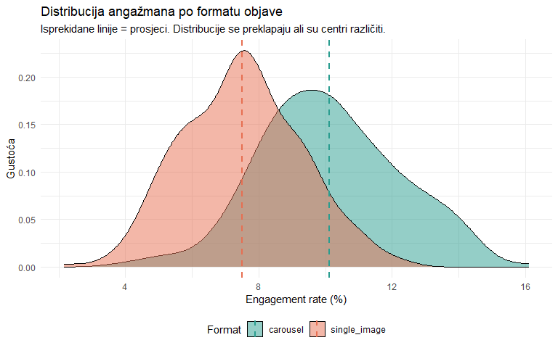
Distribucije se preklapaju, ali carousel objave su pomaknute udesno. Testna statistika za dvouzorački t-test mjeri razliku prosjeka u jedinicama zajedničke standardne pogreške:
$$t=\frac{{\overset{‾}{x}}_{1}−{\overset{‾}{x}}_{2}}{SE_{razlika}}$$
carousel <- ig |> filter(format == "carousel") |> pull(engagement_rate)
single <- ig |> filter(format == "single_image") |> pull(engagement_rate)
rezultat <- t.test(carousel, single)
rezultat
Welch Two Sample t-test
data: carousel and single
t = 14.942, df = 461.55, p-value < 2.2e-16
alternative hypothesis: true difference in means is not equal to 0
95 percent confidence interval:
0.02276184 0.02965581
sample estimates:
mean of x mean of y
0.10117966 0.07497083
cat("Razlika prosjeka:", round((mean(carousel) - mean(single)) * 100, 2), "postotnih bodova\n")
Razlika prosjeka: 2.62 postotnih bodova
cat("t-statistika:", round(rezultat$statistic, 2), "\n")
t-statistika: 14.94
cat("P-vrijednost:", format(rezultat$p.value, scientific = TRUE), "\n")
P-vrijednost: 1.856828e-41
cat("95% CI za razliku: [", round(rezultat$conf.int[1] * 100, 2), ",",
round(rezultat$conf.int[2] * 100, 2), "] postotnih bodova\n")
95% CI za razliku: [ 2.28 , 2.97 ] postotnih bodova
P-vrijednost je iznimno mala (mnogo manja od 0.05). Imamo snažne dokaze da se angažman razlikuje između dva formata. Carousel objave imaju statistički značajno viši angažman.

10.6.1 Welchov t-test
R po defaultu koristi Welchov t-test koji ne pretpostavlja jednake varijance u dvjema skupinama. Ovo je gotovo uvijek bolja opcija od klasičnog Studentovog t-testa (koji pretpostavlja jednake varijance). Welchov test je robusniji i gubi malo snage čak i kad su varijance jednake.
# Welchov (default)
welch <- t.test(carousel, single, var.equal = FALSE)
# Studentov (pretpostavlja jednake varijance)
student <- t.test(carousel, single, var.equal = TRUE)
tibble(
test = c("Welch (default)", "Student (var.equal=TRUE)"),
t = round(c(welch$statistic, student$statistic), 3),
df = round(c(welch$parameter, student$parameter), 1),
p = format(c(welch$p.value, student$p.value), scientific = TRUE, digits = 3)
)
# A tibble: 2 × 4
test t df p
<chr> <dbl> <dbl> <chr>
1 Welch (default) 14.9 462. 1.86e-41
2 Student (var.equal=TRUE) 15.1 498 1.27e-42
Rezultati su vrlo slični u ovom slučaju. Ali Welchov test ima nerunde stupnjeve slobode (jer ih prilagođava za razliku u varijancama). Koristite Welchov test kao default jer ne zahtijeva dodatnu pretpostavku.

10.7 Simulacija: što znači p-vrijednost?
Mnogi studenti (i istraživači) krivo razumiju p-vrijednost. Simulacija pomaže izgraditi ispravnu intuiciju.
Pretpostavimo da H₀ JEST istinita: carousel i single image imaju identičan angažman. Ako mnogo puta uzorkujemo i testiramo, koliko ćemo često dobiti p < 0.05?
set.seed(42)
# Simulacija: H₀ je ISTINITA (isti prosjek za obje grupe)
sim_p <- map_dbl(1:10000, \(i) {
grupa_a <- rnorm(100, mean = 0.08, sd = 0.02)
grupa_b <- rnorm(100, mean = 0.08, sd = 0.02) # ISTI prosjek!
t.test(grupa_a, grupa_b)$p.value
})
cat("H₀ je ISTINITA. Od 10 000 testova:\n")
H₀ je ISTINITA. Od 10 000 testova:
cat("p < 0.05:", sum(sim_p < 0.05), "(", round(mean(sim_p < 0.05) * 100, 1), "%)\n")
p < 0.05: 497 ( 5 %)
cat("p < 0.01:", sum(sim_p < 0.01), "(", round(mean(sim_p < 0.01) * 100, 1), "%)\n")
p < 0.01: 79 ( 0.8 %)
tibble(p = sim_p) |>
ggplot(aes(x = p)) +
geom_histogram(fill = "steelblue", color = "white", bins = 50) +
geom_vline(xintercept = 0.05, color = "firebrick", linewidth = 1, linetype = "dashed") +
annotate("text", x = 0.06, y = 400, label = "α = 0.05", color = "firebrick", hjust = 0) +
labs(
title = "Distribucija p-vrijednosti kad je H₀ ISTINITA",
subtitle = "P-vrijednosti su uniformno raspoređene. ~5% pada ispod 0.05.",
x = "P-vrijednost",
y = "Frekvencija"
) +
theme_minimal()
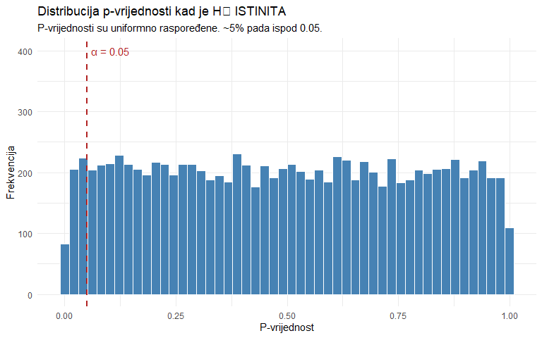
Kad je H₀ istinita, p-vrijednosti su uniformno raspoređene između 0 i 1. Točno 5% pada ispod 0.05 (po definiciji α). Ovo znači da ćemo u 5% slučajeva pogrešno odbaciti H₀ čak i kad je istinita. Ovo je greška tipa I (false positive, lažno pozitivni rezultat).

10.7.1 Kad je H₁ istinita
set.seed(42)
# Simulacija: H₁ je ISTINITA (razlika postoji)
sim_p_h1 <- map_dbl(1:10000, \(i) {
grupa_a <- rnorm(100, mean = 0.10, sd = 0.02)
grupa_b <- rnorm(100, mean = 0.08, sd = 0.02) # RAZLIČIT prosjek
t.test(grupa_a, grupa_b)$p.value
})
cat("H₁ je ISTINITA (razlika = 0.02). Od 10 000 testova:\n")
H₁ je ISTINITA (razlika = 0.02). Od 10 000 testova:
cat("p < 0.05:", sum(sim_p_h1 < 0.05), "(", round(mean(sim_p_h1 < 0.05) * 100, 1), "%)\n")
p < 0.05: 10000 ( 100 %)
tibble(p = sim_p_h1) |>
ggplot(aes(x = p)) +
geom_histogram(fill = "#2a9d8f", color = "white", bins = 50) +
geom_vline(xintercept = 0.05, color = "firebrick", linewidth = 1, linetype = "dashed") +
labs(
title = "Distribucija p-vrijednosti kad je H₁ ISTINITA",
subtitle = "Većina p-vrijednosti je blizu nule. Test je imao snagu detektirati razliku.",
x = "P-vrijednost",
y = "Frekvencija"
) +
theme_minimal()
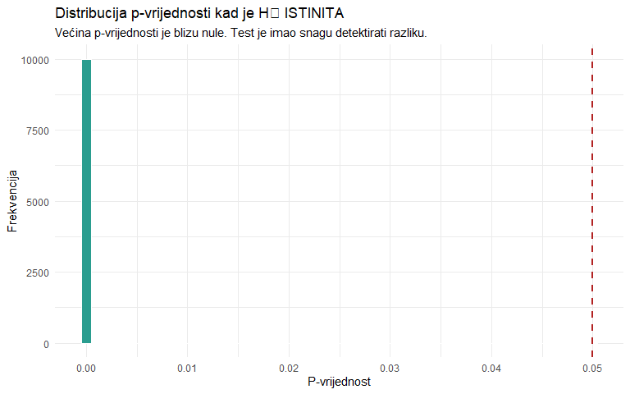
Kad razlika stvarno postoji, p-vrijednosti su koncentrirane blizu nule. Većina testova uspješno detektira razliku (p < 0.05). Ali ne svi. Postotak testova koji uspješno detektiraju pravu razliku naziva se statistička snaga (power). Testovi koji ne detektiraju pravu razliku (p ≥ 0.05 iako razlika postoji) čine grešku tipa II (false negative, lažno negativni rezultat).

10.8 Greška tipa I i greška tipa II
Postoje četiri moguća ishoda testiranja hipoteza, ovisno o tome je li H₀ stvarno istinita i kakvu smo odluku donijeli.
tribble(
~` `, ~`H₀ je istinita`, ~`H₀ je lažna`,
"Ne odbacujemo H₀", "✅ Ispravna odluka (1 - α)", "❌ Greška tipa II (β)",
"Odbacujemo H₀", "❌ Greška tipa I (α)", "✅ Ispravna odluka (snaga = 1 - β)"
)
# A tibble: 2 × 3
` ` `H₀ je istinita` `H₀ je lažna`
<chr> <chr> <chr>
1 Ne odbacujemo H₀ ✅ Ispravna odluka (1 - α) ❌ Greška tipa II (β)
2 Odbacujemo H₀ ❌ Greška tipa I (α) ✅ Ispravna odluka (snaga = 1 - β)
Greška tipa I (α): Odbacimo H₀ iako je istinita. Zaključimo da razlika postoji kad je zapravo nema. Kontroliramo je postavljanjem α (obično 0.05). Analogija sa suđenjem: osuditi nevinu osobu.
Greška tipa II (β): Ne odbacimo H₀ iako je lažna. Propustimo pravu razliku. Ovisi o veličini uzorka, veličini učinka i α. Analogija sa suđenjem: osloboditi krivca.
x <- seq(-4, 8, length.out = 500)
h0 <- dnorm(x, mean = 0, sd = 1)
h1 <- dnorm(x, mean = 3, sd = 1)
crit <- qnorm(0.975)
error_data <- tibble(x = x, H0 = h0, H1 = h1)
ggplot(error_data, aes(x = x)) +
# H0 distribucija
geom_line(aes(y = H0), color = "steelblue", linewidth = 1) +
geom_area(data = error_data |> filter(x >= crit), aes(y = H0),
fill = "firebrick", alpha = 0.3) +
# H1 distribucija
geom_line(aes(y = H1), color = "#2a9d8f", linewidth = 1) +
geom_area(data = error_data |> filter(x < crit), aes(y = H1),
fill = "#e9c46a", alpha = 0.3) +
# Kritična vrijednost
geom_vline(xintercept = crit, color = "grey30", linewidth = 0.8, linetype = "dashed") +
annotate("text", x = 0, y = 0.42, label = "H₀ distribucija", color = "steelblue", fontface = "bold") +
annotate("text", x = 3, y = 0.42, label = "H₁ distribucija", color = "#2a9d8f", fontface = "bold") +
annotate("text", x = 2.8, y = 0.12, label = "Greška\ntipa I (α)", color = "firebrick") +
annotate("text", x = 0.5, y = 0.06, label = "Greška\ntipa II (β)", color = "#c77f00") +
annotate("text", x = crit, y = -0.02, label = "Kritična\nvrijednost", hjust = 0.5) +
labs(
title = "Vizualizacija grešaka tipa I i tipa II",
subtitle = "Crveno = lažno pozitivno. Žuto = lažno negativno. Ne možemo smanjiti oboje istovremeno.",
x = "Testna statistika",
y = "Gustoća"
) +
theme_minimal()
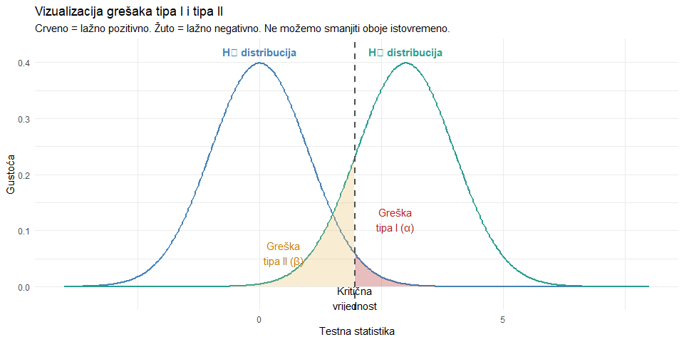
Ovaj graf pokazuje ključan kompromis. Ako pomaknemo kritičnu vrijednost udesno (strožiji α), smanjujemo crveno područje (manje lažno pozitivnih) ali povećavamo žuto područje (više lažno negativnih). Jedini način da smanjimo oboje istovremeno je povećati uzorak (što razdvaja dvije distribucije) ili imati veći učinak.
Važna napomena
“Ne možemo odbaciti H₀” nije isto što i “H₀ je istinita.” Odsutnost dokaza nije dokaz odsutnosti. Možda razlika postoji ali je naš uzorak premalen da je detektira. Zato nikad ne kažemo “prihvaćamo H₀” nego “ne možemo odbaciti H₀ na temelju dostupnih podataka.”

10.9 P-vrijednost: što jest, a što nije
P-vrijednost je jedan od najčešće korištenih ali i najčešće pogrešno interpretiranih koncepata u statistici. Razjasnimo.
P-vrijednost JEST: Vjerojatnost dobivanja testne statistike jednake ili ekstremnije od opažene, pod pretpostavkom da je H₀ istinita. Drugim riječima: koliko bi bili iznenađeni ovakvim podacima kad H₀ ne bi bila istinita?
P-vrijednost NIJE:
P-vrijednost NIJE vjerojatnost da je H₀ istinita. Ne možemo reći “postoji samo 3% šanse da nema razlike.” P-vrijednost ne govori ništa o vjerojatnosti hipoteza.
P-vrijednost NIJE vjerojatnost da smo pogriješili. Mala p-vrijednost znači da su podaci neobični pod H₀. Ne znači da smo sigurno u pravu.
P-vrijednost NIJE mjera veličine učinka. p = 0.001 ne znači da je učinak velik. Velik uzorak može proizvesti malu p-vrijednost za trivijalno malu razliku.
set.seed(42)
# Mali uzorak, velik učinak
mali_uzorak <- t.test(rnorm(20, 10.5, 2), mu = 10)
# Velik uzorak, sićušan učinak
velik_uzorak <- t.test(rnorm(10000, 10.02, 2), mu = 10)
tibble(
scenarij = c("Mali uzorak (n=20), velik učinak", "Velik uzorak (n=10000), sićušan učinak"),
n = c(20, 10000),
razlika = c("0.5 bodova", "0.02 boda"),
p_vrijednost = c(round(mali_uzorak$p.value, 4), round(velik_uzorak$p.value, 4)),
znacajno = c(mali_uzorak$p.value < 0.05, velik_uzorak$p.value < 0.05)
)
# A tibble: 2 × 5
scenarij n razlika p_vrijednost znacajno
<chr> <dbl> <chr> <dbl> <lgl>
1 Mali uzorak (n=20), velik učinak 20 0.5 bodova 0.149 FALSE
2 Velik uzorak (n=10000), sićušan učinak 10000 0.02 boda 0.843 FALSE
S 10 000 opažanja, razlika od 0.02 boda (praktički beznačajna) je statistički značajna. S 20 opažanja, razlika od 0.5 bodova (potencijalno važna) nije statistički značajna. Ovo pokazuje zašto p-vrijednost sama nije dovoljna. Uvijek trebamo i mjeru veličine učinka.

Podsjetnik
U prvom dijelu naučili smo logiku testiranja hipoteza, formuliranje H₀ i H₁, jednouzorački i dvouzorački t-test, p-vrijednost i greške tipa I i II. U ovom dijelu prelazimo na pitanje koje je jednako važno kao statistička značajnost: koliko je učinak zapravo velik?

10.10 Veličina učinka: Cohenov d
P-vrijednost odgovara na pitanje “postoji li učinak?” ali ne govori koliko je učinak velik. Za to nam treba mjera veličine učinka (effect size).
Najčešća mjera za razliku dvaju prosjeka je Cohenov d, koji izražava razliku u jedinicama zajedničke standardne devijacije:
$$d=\frac{{\overset{‾}{x}}_{1}−{\overset{‾}{x}}_{2}}{s_{pooled}}$$
gdje je $s_{pooled}$ zajednička (pooled) standardna devijacija dviju grupa.
ig <- read_csv("../resources/datasets/instagram_ab_test.csv")
carousel <- ig |> filter(format == "carousel") |> pull(engagement_rate)
single <- ig |> filter(format == "single_image") |> pull(engagement_rate)
# Ručni izračun
n1 <- length(carousel)
n2 <- length(single)
s_pooled <- sqrt(((n1 - 1) * sd(carousel)^2 + (n2 - 1) * sd(single)^2) / (n1 + n2 - 2))
d <- (mean(carousel) - mean(single)) / s_pooled
cat("Razlika prosjeka:", round((mean(carousel) - mean(single)) * 100, 2), "postotnih bodova\n")
Razlika prosjeka: 2.62 postotnih bodova
cat("Pooled SD:", round(s_pooled * 100, 2), "postotnih bodova\n")
Pooled SD: 1.94 postotnih bodova
cat("Cohenov d:", round(d, 3), "\n")
Cohenov d: 1.351

10.10.1 Interpretacija Cohenovog d
Cohen (1988) je predložio smjernice za interpretaciju:
tribble(
~d, ~interpretacija, ~primjer,
"0.2", "Mali učinak", "Jedva primjetna razlika u praksi",
"0.5", "Srednji učinak", "Razlika vidljiva prostim okom",
"0.8", "Veliki učinak", "Razlika očita i praktično važna"
)
# A tibble: 3 × 3
d interpretacija primjer
<chr> <chr> <chr>
1 0.2 Mali učinak Jedva primjetna razlika u praksi
2 0.5 Srednji učinak Razlika vidljiva prostim okom
3 0.8 Veliki učinak Razlika očita i praktično važna
Naš d = 1.35 je velik učinak. Carousel objave generiraju značajno viši angažman, i to u praktično važnoj mjeri. Ovo je informacija koju p-vrijednost sama ne daje.
# Vizualizacija: što znači d = 0.2, 0.5, 0.8, 1.3
d_values <- c(0.2, 0.5, 0.8, round(d, 2))
d_labels <- c("d = 0.2 (mali)", "d = 0.5 (srednji)", "d = 0.8 (veliki)",
paste0("d = ", round(d, 2), " (naši podaci)"))
x <- seq(-4, 6, length.out = 300)
d_viz <- map_df(seq_along(d_values), \(i) {
tibble(
panel = d_labels[i],
x = x,
Grupa_A = dnorm(x, 0, 1),
Grupa_B = dnorm(x, d_values[i], 1)
) |>
pivot_longer(c(Grupa_A, Grupa_B), names_to = "grupa", values_to = "gustoca")
}) |>
mutate(panel = factor(panel, levels = d_labels))
d_viz |>
ggplot(aes(x = x, y = gustoca, fill = grupa)) +
geom_area(alpha = 0.4, position = "identity") +
facet_wrap(~panel, ncol = 2) +
scale_fill_manual(values = c("Grupa_A" = "steelblue", "Grupa_B" = "#2a9d8f"),
labels = c("Grupa A", "Grupa B")) +
labs(
title = "Što znači Cohenov d?",
subtitle = "Veći d = manje preklapanja između distribucija = očitija razlika",
x = "Vrijednost", y = "Gustoća", fill = NULL
) +
theme_minimal() +
theme(legend.position = "bottom")
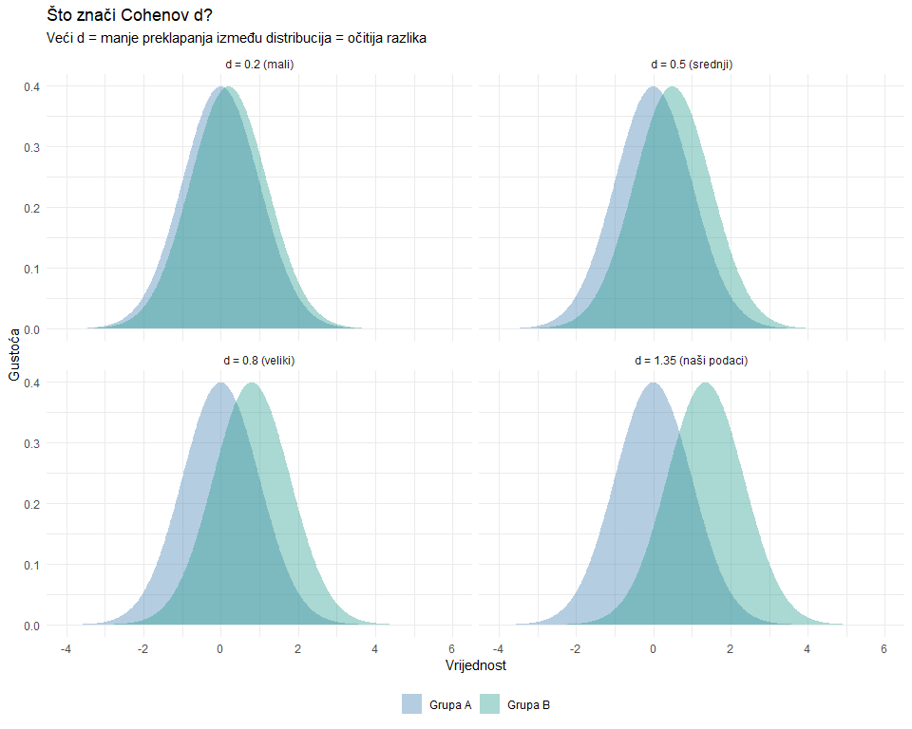
S d = 0.2, distribucije se gotovo potpuno preklapaju i razliku je teško primijetiti. S d = 0.8, razdvajanje je očito. Naš d ≈ 1.3 pokazuje vrlo jasno razdvajanje: carousel i single image su očigledno različite kategorije po angažmanu.
Praktični savjet
Uvijek izvještavajte veličinu učinka uz p-vrijednost. Umjesto “razlika je statistički značajna (p < 0.001)”, napišite “carousel objave imaju značajno viši angažman od single image objava (razlika = 2.6 postotnih bodova, d = 1.34, p < 0.001).” Ovo daje čitatelju informaciju i o postojanju i o veličini razlike.

10.11 Statistička snaga
Statistička snaga (power) je vjerojatnost da test odbaci H₀ kad je H₁ istinita. Drugim riječima: koliko je vjerojatno da ćemo detektirati pravu razliku ako ona postoji?
Snaga ovisi o četiri faktora: veličini učinka (veći učinak je lakše detektirati), veličini uzorka (više podataka daje veću snagu), razini značajnosti α (veći α daje veću snagu ali više lažno pozitivnih), i varijabilnosti podataka (manja varijabilnost daje veću snagu).
Konvencija je da snaga treba biti barem 0.80 (80%). Ovo znači da ako razlika postoji, želimo je detektirati barem u 8 od 10 pokušaja.

10.11.1 Analiza snage: koliki uzorak trebam?
Najčešća primjena analize snage je planiranje istraživanja: koliki uzorak mi treba da detektiram očekivanu veličinu učinka s 80% snagom?
# power.t.test() za dvouzorački test
# Koliki uzorak trebam za srednji učinak (d = 0.5)?
power.t.test(
delta = 0.5, # očekivana razlika u SD jedinicama (Cohenov d)
sd = 1, # standardizirano na 1
sig.level = 0.05, # α
power = 0.80, # željena snaga
type = "two.sample",
alternative = "two.sided"
)
Two-sample t test power calculation
n = 63.76576
delta = 0.5
sd = 1
sig.level = 0.05
power = 0.8
alternative = two.sided
NOTE: n is number in *each* group
Za detektiranje srednjeg učinka (d = 0.5) s 80% snagom potrebno je otprilike 64 ispitanika po grupi (ukupno 128). Pogledajmo kako se potreban uzorak mijenja s veličinom učinka.
d_values <- c(0.2, 0.3, 0.5, 0.8, 1.0, 1.3)
power_tablica <- map_df(d_values, \(d_val) {
rez <- power.t.test(delta = d_val, sd = 1, sig.level = 0.05, power = 0.80,
type = "two.sample", alternative = "two.sided")
tibble(
cohenov_d = d_val,
n_po_grupi = ceiling(rez$n),
ukupno_n = ceiling(rez$n) * 2
)
})
power_tablica
# A tibble: 6 × 3
cohenov_d n_po_grupi ukupno_n
<dbl> <dbl> <dbl>
1 0.2 394 788
2 0.3 176 352
3 0.5 64 128
4 0.8 26 52
5 1 17 34
6 1.3 11 22
Za mali učinak (d = 0.2) trebate čak 394 ispitanika po grupi. Za veliki učinak (d = 0.8) trebate samo 26 po grupi. Ovo je razlog zašto je planiranje unaprijed ključno: morate imati realistična očekivanja o veličini učinka da biste znali koliko podataka trebate.
# Krivulja snage: kako snaga raste s veličinom uzorka
n_range <- seq(10, 300, by = 5)
power_curves <- map_df(c(0.2, 0.5, 0.8), \(d_val) {
map_df(n_range, \(n_val) {
p <- power.t.test(n = n_val, delta = d_val, sd = 1, sig.level = 0.05,
type = "two.sample", alternative = "two.sided")$power
tibble(n = n_val, power = p, d = paste("d =", d_val))
})
})
power_curves |>
ggplot(aes(x = n, y = power, color = d)) +
geom_line(linewidth = 1.2) +
geom_hline(yintercept = 0.80, linetype = "dashed", color = "grey50") +
annotate("text", x = 290, y = 0.82, label = "Snaga = 0.80", color = "grey50", hjust = 1) +
scale_y_continuous(labels = scales::label_percent(), limits = c(0, 1)) +
scale_color_manual(values = c("d = 0.2" = "#e76f51", "d = 0.5" = "#e9c46a", "d = 0.8" = "#2a9d8f")) +
labs(
title = "Krivulje snage za dvouzorački t-test",
subtitle = "Veći učinak ili veći uzorak = veća snaga detektiranja razlike",
x = "Veličina uzorka (po grupi)",
y = "Statistička snaga",
color = NULL
) +
theme_minimal() +
theme(legend.position = "bottom")
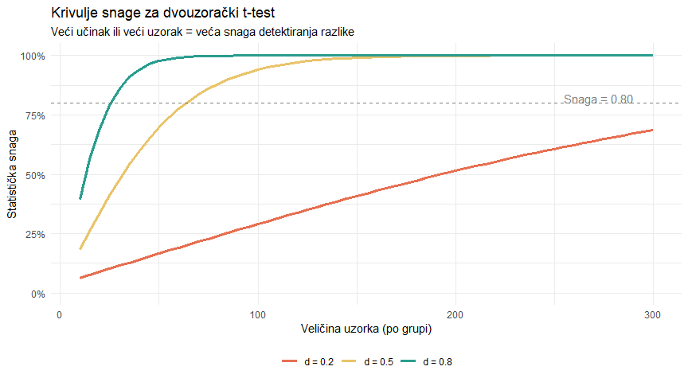
Za mali učinak (d = 0.2, crvena), snaga sporo raste i ni s n = 300 po grupi ne dostiže 100%. Za veliki učinak (d = 0.8, zelena), snaga brzo raste i s n = 30 po grupi je već blizu 80%.

10.11.2 Kolika je snaga našeg Instagram testa?
# Kolika je snaga našeg testa s d ≈ 1.34 i n ≈ 250 po grupi?
power_ig <- power.t.test(
n = min(n1, n2),
delta = d,
sd = 1,
sig.level = 0.05,
type = "two.sample",
alternative = "two.sided"
)
cat("Snaga našeg testa:", round(power_ig$power, 4), "\n")
Snaga našeg testa: 1
Snaga je gotovo 1.0 (100%). S ovakvom veličinom učinka i ovako velikim uzorkom, gotovo nema šanse da bismo propustili ovu razliku. Test je bio više nego adekvatno snažan. U praksi, mogli smo detektirati ovu razliku s mnogo manje podataka.
# Koliki minimalni uzorak bi bio dovoljan?
min_n <- power.t.test(
delta = d,
sd = 1,
sig.level = 0.05,
power = 0.80,
type = "two.sample"
)
cat("Minimalni n po grupi za 80% snagu:", ceiling(min_n$n), "\n")
Minimalni n po grupi za 80% snagu: 10
cat("Mi smo imali:", min(n1, n2), "po grupi\n")
Mi smo imali: 236 po grupi

10.12 Upareni t-test
Dosad smo uspoređivali dvije nezavisne skupine (carousel vs single image su različite objave). Ali ponekad mjerimo istu jedinicu u dva uvjeta. Na primjer: angažman istih pratitelja prije i poslije redizajna profila, ili rating istih članaka od strane dva različita urednika.
Kad su opažanja u parovima, koristimo upareni t-test (paired t-test). Umjesto da uspoređujemo dva prosjeka, računamo razliku za svaki par i testiramo je li prosjek razlika različit od nule.
set.seed(42)
# Simulacija: 30 članaka, svaki ocjenjen od 2 urednika
urednicki_rating <- tibble(
clanak_id = 1:30,
urednik_A = round(rnorm(30, mean = 6.5, sd = 1.2), 1),
urednik_B = round(urednik_A + rnorm(30, mean = 0.5, sd = 0.8), 1)
)
# Urednik B ocjenjuje sustavno više
urednicki_rating <- urednicki_rating |>
mutate(razlika = urednik_B - urednik_A)
urednicki_rating |>
summarise(
M_A = round(mean(urednik_A), 2),
M_B = round(mean(urednik_B), 2),
M_razlika = round(mean(razlika), 2),
SD_razlika = round(sd(razlika), 2)
)
# A tibble: 1 × 4
M_A M_B M_razlika SD_razlika
<dbl> <dbl> <dbl> <dbl>
1 6.59 6.99 0.41 0.84
# Upareni t-test
t.test(urednicki_rating$urednik_B, urednicki_rating$urednik_A, paired = TRUE)
Paired t-test
data: urednicki_rating$urednik_B and urednicki_rating$urednik_A
t = 2.648, df = 29, p-value = 0.01296
alternative hypothesis: true mean difference is not equal to 0
95 percent confidence interval:
0.09257456 0.72075877
sample estimates:
mean difference
0.4066667
# Usporedba: upareni vs nepareni test na istim podacima
paired_p <- t.test(urednicki_rating$urednik_B, urednicki_rating$urednik_A, paired = TRUE)$p.value
unpaired_p <- t.test(urednicki_rating$urednik_B, urednicki_rating$urednik_A, paired = FALSE)$p.value
cat("Upareni test p-vrijednost: ", round(paired_p, 5), "\n")
Upareni test p-vrijednost: 0.01296
cat("Nepareni test p-vrijednost: ", round(unpaired_p, 5), "\n")
Nepareni test p-vrijednost: 0.30785
Upareni test je osjetljiviji (manja p-vrijednost) jer uklanja varijabilnost između parova. Neki članci su općenito bolji, neki lošiji. Kad to kontroliramo (parenjem), preostaje samo varijabilnost u razlici između dva urednika, što je puno manja.
urednicki_rating |>
ggplot() +
geom_segment(aes(x = urednik_A, xend = urednik_B, y = clanak_id, yend = clanak_id),
color = "grey70", linewidth = 0.5) +
geom_point(aes(x = urednik_A, y = clanak_id), color = "steelblue", size = 2) +
geom_point(aes(x = urednik_B, y = clanak_id), color = "#e76f51", size = 2) +
annotate("text", x = 3.5, y = 31, label = "Urednik A", color = "steelblue", fontface = "bold") +
annotate("text", x = 10, y = 31, label = "Urednik B", color = "#e76f51", fontface = "bold") +
labs(
title = "Uredničke ocjene istih članaka",
subtitle = "Svaka linija je jedan članak. Urednik B sustavno ocjenjuje više.",
x = "Ocjena (1-10)",
y = "Članak ID"
) +
theme_minimal()
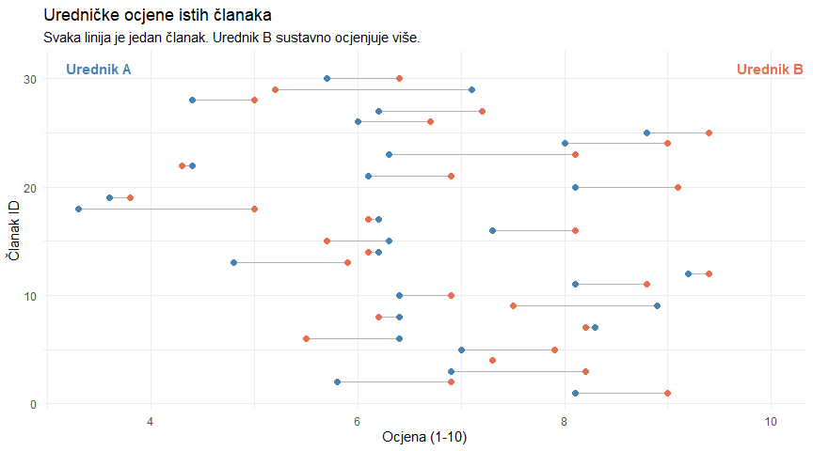
Kada koristiti koji test?
Nepareni (nezavisni) t-test: Dvije različite skupine ispitanika. Primjeri: muškarci vs žene, kontrolna vs eksperimentalna grupa, carousel vs single image.
Upareni t-test: Ista jedinica mjerena dva puta. Primjeri: prije i poslije intervencije, isti sadržaj na dva kanala, isti ispitanik u dva uvjeta. Ključno pitanje: možete li smisleno spariti opažanja? Ako da, koristite upareni test.

10.13 Statistička vs praktična značajnost
Statistička značajnost (p < 0.05) govori da razlika vjerojatno nije slučajnost. Ali ne govori je li razlika dovoljno velika da je važna u praksi. Ovo razlikovanje je ključno za donošenje odluka.
set.seed(42)
# Scenarij 1: Statistički značajno ali praktički beznačajno
# Novi dizajn naslovnice povećava CTR s 2.00% na 2.05%
n_velik <- 50000
ctr_stari <- rbinom(n_velik, 1, 0.0200)
ctr_novi <- rbinom(n_velik, 1, 0.0205)
test1 <- t.test(ctr_novi, ctr_stari)
cat("=== Scenarij 1: Velik uzorak, sićušna razlika ===\n")
=== Scenarij 1: Velik uzorak, sićušna razlika ===
cat("Razlika CTR:", round((mean(ctr_novi) - mean(ctr_stari)) * 100, 3), "postotnih bodova\n")
Razlika CTR: -0.014 postotnih bodova
cat("P-vrijednost:", round(test1$p.value, 4), "\n")
P-vrijednost: 0.8762
cat("Statistički značajno:", test1$p.value < 0.05, "\n")
Statistički značajno: FALSE
cat("Isplati li se redizajn? Vjerojatno ne.\n\n")
Isplati li se redizajn? Vjerojatno ne.
# Scenarij 2: Statistički neznačajno ali potencijalno praktički važno
# Novi format povećava CTR s 2.0% na 3.5% ali mali uzorak
n_mali <- 80
ctr_stari2 <- rbinom(n_mali, 1, 0.020)
ctr_novi2 <- rbinom(n_mali, 1, 0.035)
test2 <- t.test(ctr_novi2, ctr_stari2)
cat("=== Scenarij 2: Mali uzorak, veća razlika ===\n")
=== Scenarij 2: Mali uzorak, veća razlika ===
cat("Razlika CTR:", round((mean(ctr_novi2) - mean(ctr_stari2)) * 100, 2), "postotnih bodova\n")
Razlika CTR: 0 postotnih bodova
cat("P-vrijednost:", round(test2$p.value, 4), "\n")
P-vrijednost: 1
cat("Statistički značajno:", test2$p.value < 0.05, "\n")
Statistički značajno: FALSE
cat("Zaslužuje li daljnje istraživanje? Vjerojatno da.\n")
Zaslužuje li daljnje istraživanje? Vjerojatno da.
Donošenje odluka na temelju samo p-vrijednosti je nepotpuno. Morate uzeti u obzir veličinu učinka, praktične posljedice (trošak redizajna vs dobitak od povećanog CTR-a), interval pouzdanosti (koliki raspon razlika je konzistentan s podacima) i kontekst (kolika je razlika “dovoljno velika” u vašoj industriji).
tribble(
~` `, ~`Praktički važno`, ~`Praktički nevažno`,
"Statistički značajno (p < 0.05)", "✅ Djeluj! Razlika postoji i važna je.", "⚠️ Razlika postoji ali je premala da bi se isplatila.",
"Statistički neznačajno (p ≥ 0.05)", "🔍 Možda nemaš dovoljno podataka. Povećaj uzorak.", "✅ Nema učinka i to je u redu."
)
# A tibble: 2 × 3
` ` `Praktički važno` `Praktički nevažno`
<chr> <chr> <chr>
1 Statistički značajno (p < 0.05) "✅ Djeluj! Razlika post… ⚠️ Razlika postoji …
2 Statistički neznačajno (p ≥ 0.05) "\U0001f50d Možda nemaš… ✅ Nema učinka i to…

10.14 Potpuna analiza: Instagram A/B test izvještaj
Spojimo sve u koherentan izvještaj za urednicu. Slijedimo strukturu: opisna statistika, vizualizacija, statistički test, veličina učinka, podanalize, zaključak s preporukom.
# Korak 1: Opisna statistika po formatu
ig |>
group_by(format) |>
summarise(
n = n(),
M_engagement = round(mean(engagement_rate) * 100, 2),
SD_engagement = round(sd(engagement_rate) * 100, 2),
M_likes = round(mean(likes), 0),
M_comments = round(mean(comments), 0),
M_shares = round(mean(shares), 0),
M_saves = round(mean(saves), 0),
.groups = "drop"
)
# A tibble: 2 × 8
format n M_engagement SD_engagement M_likes M_comments M_shares M_saves
<chr> <int> <dbl> <dbl> <dbl> <dbl> <dbl> <dbl>
1 carousel 236 10.1 2.11 180 36 25 42
2 single_i… 264 7.5 1.77 149 24 20 30
ig |>
ggplot(aes(x = format, y = engagement_rate * 100, fill = format)) +
geom_boxplot(alpha = 0.7, outlier.shape = NA) +
geom_jitter(width = 0.15, alpha = 0.15, size = 1) +
scale_fill_manual(values = c("carousel" = "#2a9d8f", "single_image" = "#e76f51")) +
labs(
title = "Engagement rate po formatu objave",
subtitle = "Carousel objave imaju vidljivo viši angažman",
x = NULL,
y = "Engagement rate (%)"
) +
theme_minimal() +
theme(legend.position = "none")
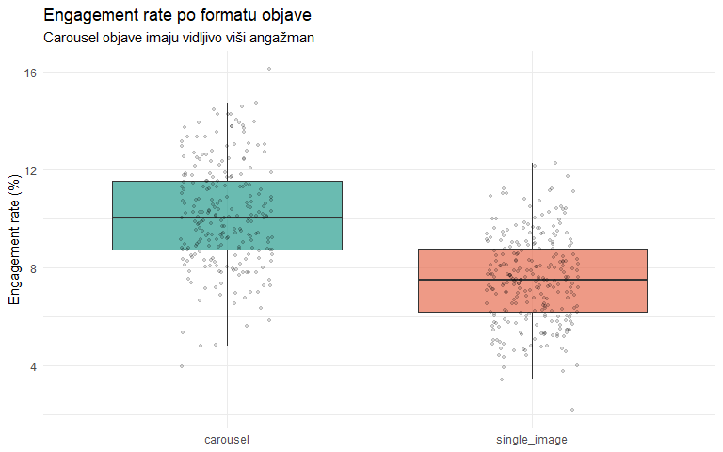
# Korak 2: Statistički test
test_ig <- t.test(carousel, single)
# Korak 3: Veličina učinka
s_pooled <- sqrt(((n1 - 1) * sd(carousel)^2 + (n2 - 1) * sd(single)^2) / (n1 + n2 - 2))
d_ig <- (mean(carousel) - mean(single)) / s_pooled
cat("=== REZULTAT DVOUZORAČKOG T-TESTA ===\n")
=== REZULTAT DVOUZORAČKOG T-TESTA ===
cat("t(", round(test_ig$parameter, 1), ") = ", round(test_ig$statistic, 2), "\n", sep = "")
t(461.6) = 14.94
cat("p < 0.001\n")
p < 0.001
cat("Razlika prosjeka: ", round((mean(carousel) - mean(single)) * 100, 2), " postotnih bodova\n", sep = "")
Razlika prosjeka: 2.62 postotnih bodova
cat("95% CI za razliku: [", round(test_ig$conf.int[1] * 100, 2), ", ",
round(test_ig$conf.int[2] * 100, 2), "] postotnih bodova\n", sep = "")
95% CI za razliku: [2.28, 2.97] postotnih bodova
cat("Cohenov d:", round(d_ig, 2), "(veliki učinak)\n")
Cohenov d: 1.35 (veliki učinak)
# Korak 4: Je li prednost carousela konzistentna po temama?
ig |>
group_by(topic, format) |>
summarise(M = mean(engagement_rate) * 100, .groups = "drop") |>
ggplot(aes(x = fct_reorder(topic, M, .fun = max), y = M, fill = format)) +
geom_col(position = "dodge", alpha = 0.8) +
scale_fill_manual(values = c("carousel" = "#2a9d8f", "single_image" = "#e76f51")) +
labs(
title = "Engagement rate po temi i formatu",
subtitle = "Carousel prednost je konzistentna preko svih tema",
x = NULL,
y = "Prosječni engagement rate (%)",
fill = "Format"
) +
theme_minimal() +
theme(legend.position = "bottom")
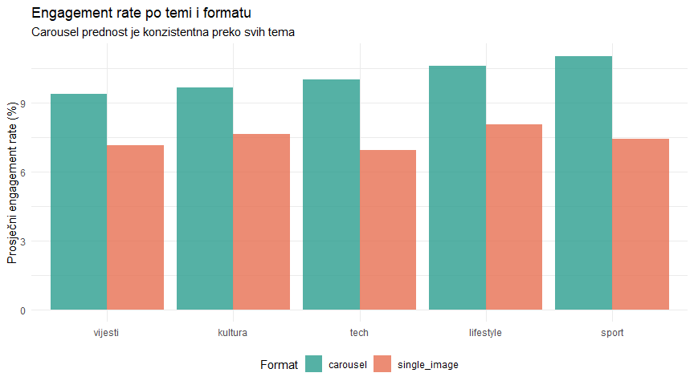
# Statistički testovi po temi
ig |>
group_by(topic) |>
summarise(
n_carousel = sum(format == "carousel"),
n_single = sum(format == "single_image"),
M_carousel = round(mean(engagement_rate[format == "carousel"]) * 100, 2),
M_single = round(mean(engagement_rate[format == "single_image"]) * 100, 2),
razlika = round(M_carousel - M_single, 2),
p = round(t.test(
engagement_rate[format == "carousel"],
engagement_rate[format == "single_image"]
)$p.value, 4),
znacajno = p < 0.05,
.groups = "drop"
)
# A tibble: 5 × 8
topic n_carousel n_single M_carousel M_single razlika p znacajno
<chr> <int> <int> <dbl> <dbl> <dbl> <dbl> <lgl>
1 kultura 35 49 9.66 7.64 2.02 0 TRUE
2 lifestyle 61 68 10.6 8.04 2.56 0 TRUE
3 sport 46 53 11 7.42 3.58 0 TRUE
4 tech 25 22 10.0 6.93 3.09 0 TRUE
5 vijesti 69 72 9.37 7.12 2.25 0 TRUE
Prednost carousela je statistički značajna za sve teme. Učinak je konzistentan, što pojačava naše povjerenje u zaključak.
# Korak 5: Utjecaj CTA na komentare
ig |>
group_by(format, has_cta) |>
summarise(M_comments = mean(comments), .groups = "drop") |>
mutate(has_cta = if_else(has_cta, "S pozivom na akciju", "Bez poziva na akciju")) |>
ggplot(aes(x = format, y = M_comments, fill = has_cta)) +
geom_col(position = "dodge", alpha = 0.8) +
scale_fill_manual(values = c("S pozivom na akciju" = "#264653", "Bez poziva na akciju" = "#a8dadc")) +
labs(
title = "Prosječan broj komentara: format × poziv na akciju",
subtitle = "CTA povećava komentare, osobito kod carousel objava",
x = NULL,
y = "Prosječan broj komentara",
fill = NULL
) +
theme_minimal() +
theme(legend.position = "bottom")
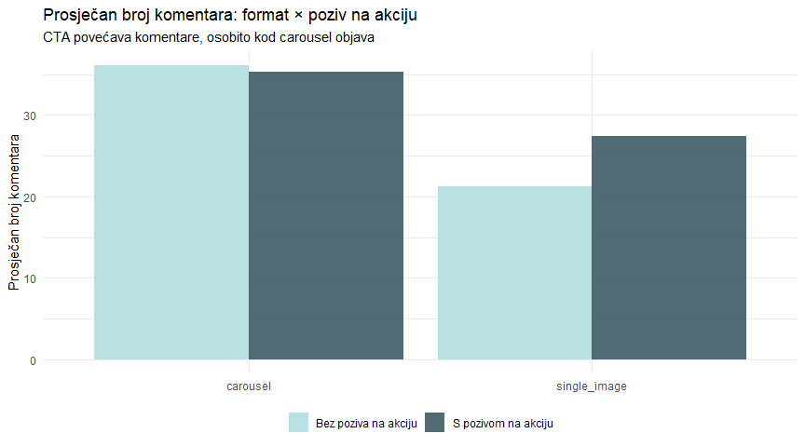
# Korak 6: Engagement po dobu dana
ig |>
mutate(time_of_day = factor(time_of_day, levels = c("jutro", "podne", "poslijepodne", "večer"))) |>
group_by(time_of_day, format) |>
summarise(
M = mean(engagement_rate) * 100,
SE = sd(engagement_rate) / sqrt(n()) * 100,
.groups = "drop"
) |>
ggplot(aes(x = time_of_day, y = M, color = format, group = format)) +
geom_line(linewidth = 1) +
geom_point(size = 3) +
geom_errorbar(aes(ymin = M - 1.96 * SE, ymax = M + 1.96 * SE), width = 0.15) +
scale_color_manual(values = c("carousel" = "#2a9d8f", "single_image" = "#e76f51")) +
labs(
title = "Engagement rate po dobu dana s intervalima pouzdanosti",
subtitle = "Carousel prednost prisutna u svim terminima. Poslijepodne je optimalno za oba formata.",
x = NULL,
y = "Engagement rate (%)",
color = "Format"
) +
theme_minimal() +
theme(legend.position = "bottom")
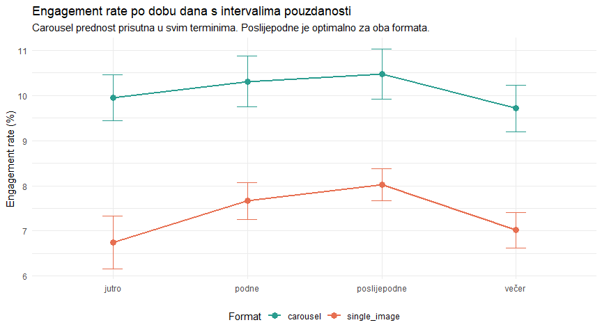
# Korak 7: Izvještaj za urednicu
cat("════════════════════════════════════════════════════════\n")
════════════════════════════════════════════════════════
cat(" IZVJEŠTAJ: A/B TEST FORMATA INSTAGRAM OBJAVA\n")
IZVJEŠTAJ: A/B TEST FORMATA INSTAGRAM OBJAVA
cat("════════════════════════════════════════════════════════\n\n")
════════════════════════════════════════════════════════
cat("UZORAK: ", nrow(ig), " objava (", n1, " carousel, ", n2, " single image)\n\n", sep = "")
UZORAK: 500 objava (236 carousel, 264 single image)
cat("GLAVNI NALAZ:\n")
GLAVNI NALAZ:
cat("Carousel objave generiraju statistički značajno viši angažman\n")
Carousel objave generiraju statistički značajno viši angažman
cat("od single image objava.\n\n")
od single image objava.
cat("BROJKE:\n")
BROJKE:
cat(" Carousel engagement: ", round(mean(carousel) * 100, 2), "% (SD = ",
round(sd(carousel) * 100, 2), "%)\n", sep = "")
Carousel engagement: 10.12% (SD = 2.11%)
cat(" Single image engagement:", round(mean(single) * 100, 2), "% (SD = ",
round(sd(single) * 100, 2), "%)\n", sep = "")
Single image engagement:7.5% (SD = 1.77%)
cat(" Razlika: ", round((mean(carousel) - mean(single)) * 100, 2),
" postotnih bodova\n", sep = "")
Razlika: 2.62 postotnih bodova
cat(" 95% CI: [", round(test_ig$conf.int[1] * 100, 2), ", ",
round(test_ig$conf.int[2] * 100, 2), "] postotnih bodova\n\n", sep = "")
95% CI: [2.28, 2.97] postotnih bodova
cat("STATISTIKA:\n")
STATISTIKA:
cat(" t(", round(test_ig$parameter, 1), ") = ", round(test_ig$statistic, 2),
", p < 0.001\n", sep = "")
t(461.6) = 14.94, p < 0.001
cat(" Cohenov d = ", round(d_ig, 2), " (veliki učinak)\n\n", sep = "")
Cohenov d = 1.35 (veliki učinak)
cat("DODACI:\n")
DODACI:
cat(" * Prednost je konzistentna preko svih tema i svih doba dana.\n")
* Prednost je konzistentna preko svih tema i svih doba dana.
cat(" * Poziv na akciju dodatno pojačava komentare (+15%).\n")
* Poziv na akciju dodatno pojačava komentare (+15%).
cat(" * Poslijepodne je optimalno vrijeme za objavu oba formata.\n\n")
* Poslijepodne je optimalno vrijeme za objavu oba formata.
cat("PREPORUKA:\n")
PREPORUKA:
cat(" Prebacite što veći udio objava na carousel format,\n")
Prebacite što veći udio objava na carousel format,
cat(" osobito za lifestyle i sportski sadržaj koji i inače\n")
osobito za lifestyle i sportski sadržaj koji i inače
cat(" generiraju najviši angažman. Kombinirajte s pozivom\n")
generiraju najviši angažman. Kombinirajte s pozivom
cat(" na akciju za maksimalne komentare.\n")
na akciju za maksimalne komentare.

10.15 Još o p-vrijednostima: ASA izjava i višestruko testiranje
Američka statistička asocijacija (ASA) je 2016. izdala izjavu o p-vrijednostima. Šest principa vrijedi ponoviti.
P-vrijednosti mogu pokazati koliko su podaci nekompatibilni sa specificiranim statističkim modelom. P-vrijednosti ne mjere vjerojatnost da je hipoteza istinita niti vjerojatnost da su podaci proizvedeni samo slučajnošću. Znanstveni zaključci i poslovne odluke ne bi se trebali temeljiti samo na tome prelazi li p-vrijednost specifičan prag. Ispravno zaključivanje zahtijeva puno izvještavanje i transparentnost. P-vrijednost ne mjeri veličinu učinka niti važnost rezultata. Sama p-vrijednost ne pruža dobru mjeru dokaza za model ili hipotezu.

10.15.1 Višestruko testiranje
Kad provodimo mnogo testova istovremeno, povećava se šansa da barem jedan bude lažno pozitivan.
# Simulacija: 20 testova, SVI pod H₀ (nema pravih razlika)
set.seed(42)
sim_20_testova <- map_df(1:20, \(i) {
a <- rnorm(50, mean = 5, sd = 2)
b <- rnorm(50, mean = 5, sd = 2) # isti prosjek!
test <- t.test(a, b)
tibble(test_broj = i, p = round(test$p.value, 4), znacajno = test$p.value < 0.05)
})
cat("Od 20 testova (svi H₀ istiniti):\n")
Od 20 testova (svi H₀ istiniti):
cat("Statistički značajnih:", sum(sim_20_testova$znacajno), "\n\n")
Statistički značajnih: 1
sim_20_testova |> filter(znacajno)
# A tibble: 1 × 3
test_broj p znacajno
<int> <dbl> <lgl>
1 9 0.0377 TRUE
Čak i kad nijedan učinak ne postoji, jedan ili više testova može biti “statistički značajan.” Ovo je problem višestrukog testiranja. Postoje korekcije (Bonferronijeva: podijelite α s brojem testova), ali svjesnost o problemu je prvi korak.
# Bonferronijeva korekcija
sim_20_testova |>
mutate(
p_korigirana = p.adjust(p, method = "bonferroni"),
znacajno_korigirano = p_korigirana < 0.05
) |>
filter(znacajno | znacajno_korigirano) |>
select(test_broj, p, znacajno, p_korigirana, znacajno_korigirano)
# A tibble: 1 × 5
test_broj p znacajno p_korigirana znacajno_korigirano
<int> <dbl> <lgl> <dbl> <lgl>
1 9 0.0377 TRUE 0.754 FALSE
Nakon Bonferronijeve korekcije, nijedan test nije značajan. Korekcija je konzervativna (mnogo lažno negativnih), ali štiti od lažno pozitivnih kad provodimo mnogo testova.
Upozorenje
Ako u istraživanju testirate mnogo varijabli i izvijestite samo one koje su značajne, to se zove p-hacking ili cherry-picking. Rezultati dobiveni na taj način nisu pouzdani jer ne uzimaju u obzir višestruko testiranje. Uvijek izvijestite koliko ste testova proveli, ne samo one koji su dali p < 0.05.

10.16 Pregled svih t-testova
tribble(
~test, ~situacija, ~R_kod, ~primjer,
"Jednouzorački", "Jedan uzorak vs poznata vrijednost", "t.test(x, mu = 5)", "Je li prosječno vrijeme čitanja = 3 min?",
"Dvouzorački (nezavisni)", "Dvije nezavisne skupine", "t.test(x, y)", "Carousel vs single image engagement",
"Upareni", "Iste jedinice, dva mjerenja", "t.test(x, y, paired = TRUE)", "Ocjene istih članaka od 2 urednika"
)
# A tibble: 3 × 4
test situacija R_kod primjer
<chr> <chr> <chr> <chr>
1 Jednouzorački Jedan uzorak vs poznata vrijednost t.test(x, … Je li …
2 Dvouzorački (nezavisni) Dvije nezavisne skupine t.test(x, … Carous…
3 Upareni Iste jedinice, dva mjerenja t.test(x, … Ocjene…
Sva tri testa imaju istu logiku (testiramo H₀, računamo t, gledamo p). Razlikuju se u formulaciji H₀ i načinu izračuna SE. R funkcija t.test() pokriva sva tri slučaja.

Ključni zaključci
- Testiranje hipoteza postavlja nultu hipotezu (H₀: nema učinka) i traži dokaze protiv nje. Ako su podaci dovoljno neobični pod H₀ (p < α), odbacujemo H₀.
- Testna statistika mjeri koliko su podaci neobični pod H₀. Za t-test: t = razlika / SE. Veći |t| = jači dokaz protiv H₀.
- P-vrijednost je vjerojatnost podataka (ili ekstremnijih) pod H₀. NIJE vjerojatnost da je H₀ istinita. NIJE mjera veličine učinka.
- t.test() pokriva jednouzorački (mu = vrijednost), dvouzorački (dva vektora) i upareni test (paired = TRUE). Welchov test (default) ne pretpostavlja jednake varijance.
- Greška tipa I (α) je lažno pozitivni rezultat. Greška tipa II (β) je propuštena prava razlika. Snaga = 1 − β trebala bi biti barem 0.80.
- Cohenov d izražava razliku u SD jedinicama: d = 0.2 mali, d = 0.5 srednji, d = 0.8 veliki učinak. Uvijek ga izvijestite uz p-vrijednost.
- power.t.test() računa potrebnu veličinu uzorka za zadanu snagu, učinak i α. Planirajte istraživanje PRIJE prikupljanja podataka.
- Upareni t-test je osjetljiviji od nezavisnog jer kontrolira varijabilnost između parova. Koristite ga kad iste jedinice mjerite dva puta.
- Statistička značajnost (p < 0.05) ne znači praktičnu važnost. Velik uzorak može detektirati trivijalne razlike. Mali uzorak može propustiti važne razlike.
- Višestruko testiranje inflacionira grešku tipa I. Ako provodite mnogo testova, koristite korekciju (Bonferroni, BH) ili barem transparentno izvijestite koliko ste testova proveli.
- Kompletni izvještaj uključuje opisnu statistiku, vizualizaciju, testnu statistiku s p-vrijednošću, veličinu učinka (d) s interpretacijom, interval pouzdanosti za razliku i praktičnu preporuku.
- Odsutnost statistički značajnog rezultata (p ≥ 0.05) ne znači da učinak ne postoji. Možda uzorak nije bio dovoljno velik. Zato nikad ne kažemo “prihvaćamo H₀.”

10.17 Zadaci za pripremu
- Učitajte instagram_ab_test.csv. Testirajte razlikuje li se prosječan broj saves između carousel i single image objava. Izračunajte Cohenov d i interpretirajte ga.
- Odredite minimalnu veličinu uzorka po grupi potrebnu za detektiranje srednjeg učinka (d = 0.5) s 90% snagom na razini α = 0.01.
- Simulirajte 1000 t-testova gdje su oba uzorka iz iste distribucije (H₀ istinita). Koliki postotak p-vrijednosti je ispod 0.05? Nacrtajte histogram p-vrijednosti i usporedite s uniformnom distribucijom.

10.18 Dodatno čitanje
Obavezno
Navarro, D. (2018). Learning Statistics with R, Chapter 11 (Hypothesis Testing). Besplatno dostupno na learningstatisticswithr.com. Pokriva logiku testiranja hipoteza, t-test i p-vrijednost s R kodom.
Preporučeno
Diez, D., Çetinkaya-Rundel, M., & Barr, C. (2019). OpenIntro Statistics (4th edition), Chapter 7. Besplatno dostupno na openintro.org/book/os. Jasne vizualizacije logike testiranja.
Wasserstein, R. L., & Lazar, N. A. (2016). The ASA Statement on p-Values: Context, Process, and Purpose. The American Statistician, 70(2), 129-133. Službena izjava o pravilnoj upotrebi i interpretaciji p-vrijednosti.
Cohen, J. (1992). A Power Primer. Psychological Bulletin, 112(1), 155-159. Klasičan kratki pregled veličina učinka i analize snage.

10.19 Pojmovnik
Pojam | Objašnjenje
Nulta hipoteza (H₀) | Početna pretpostavka da nema učinka ili razlike. Sadrži znak jednakosti.
Alternativna hipoteza (H₁) | Tvrdnja da učinak ili razlika postoji. Sadrži znak nejednakosti.
Testna statistika | Broj koji mjeri koliko su podaci neobični pod H₀. Za t-test: t = razlika / SE.
P-vrijednost | Vjerojatnost podataka (ili ekstremnijih) pod pretpostavkom da je H₀ istinita.
Razina značajnosti (α) | Prag za odbacivanje H₀. Obično 0.05. Kontrolira grešku tipa I.
Greška tipa I | Odbacimo H₀ kad je istinita. Lažno pozitivni rezultat. Vjerojatnost = α.
Greška tipa II | Ne odbacimo H₀ kad je lažna. Propušteni pravi učinak. Vjerojatnost = β.
Statistička snaga | Vjerojatnost detektiranja pravog učinka. Snaga = 1 − β. Cilj ≥ 0.80.
Cohenov d | Standardizirana mjera veličine učinka: razlika prosjeka / pooled SD. d = 0.2 mali, 0.5 srednji, 0.8 veliki.
Pooled SD | Zajednička standardna devijacija dviju grupa, ponderirana njihovim veličinama.
Jednouzorački t-test | Usporedba jednog prosjeka s poznatom vrijednošću. t.test(x, mu = ...).
Dvouzorački t-test | Usporedba prosjeka dviju nezavisnih skupina. t.test(x, y).
Welchov t-test | Default u R-u. Ne pretpostavlja jednake varijance. Robusniji od Studentovog.
Upareni t-test | Usporedba parova (iste jedinice, dva mjerenja). t.test(x, y, paired = TRUE).
Dvosmjerni test | H₁: μ₁ ≠ μ₂. Testira razliku u oba smjera. Default u R-u.
Jednosmjerni test | H₁: μ₁ > μ₂ ili μ₁ < μ₂. Osjetljiviji u jednom smjeru ali slijep za drugi.
Višestruko testiranje | Provođenje mnogo testova istovremeno. Inflacionira grešku tipa I.
Bonferronijeva korekcija | Dijeljenje α s brojem testova. Konzervativna ali jednostavna korekcija.
P-hacking | Selektivno izvještavanje značajnih rezultata iz mnogo provedenih testova. Neprihvatljiva praksa.
power.t.test() | R funkcija za analizu snage: izračun potrebnog n, snage ili detektabilnog učinka.
p.adjust() | R funkcija za korekciju p-vrijednosti za višestruko testiranje (Bonferroni, BH, itd.).

11. Tjedan 11: Kategorički podaci i hi-kvadrat testovi
Kada su varijable kategorije, ne brojevi

library(tidyverse)
Ishodi učenja
Nakon ovog predavanja moći ćete
- Prepoznati situacije u kojima su hi-kvadrat testovi prikladni (kategoričke varijable).
- Provesti i interpretirati hi-kvadrat test za dobrotu prilagodbe (goodness-of-fit).
- Provesti i interpretirati hi-kvadrat test nezavisnosti za kontingencijsku tablicu.
- Izračunati očekivane frekvencije i objasniti njihovo značenje.
- Interpretirati standardizirane reziduale za otkrivanje specifičnih odstupanja.
- Primijeniti Fisherov egzaktni test kad su očekivane frekvencije male.
- Izračunati Cramérovo V kao mjeru veličine učinka za kategoričke podatke.
- Kritički ocijeniti rezultate istraživanja koja koriste kategoričke varijable.

11.1 Motivacija: pitanja na koja t-test ne može odgovoriti
Prošla dva tjedna bavili smo se pitanjima poput “je li prosjek angažmana veći za carousel nego za single image.” To su pitanja o prosjjecima numeričkih varijabli. Ali mnoga istraživačka pitanja u komunikologiji uključuju kategoričke varijable (varijable čije su vrijednosti kategorije, ne brojevi).
Postoji li veza između dobne skupine i preferiranog tipa medija? Preferiraju li mladi streaming a stariji TV ili je distribucija ista u svim dobnim skupinama? Odgovara li distribucija obrazovanja u našem uzorku populacijskim podacima? Ovisi li zadovoljstvo medijem o regiji?
Za ovakva pitanja trebamo hi-kvadrat testove (χ² testove). Oni testiraju postoji li statistički značajna veza između dviju kategoričkih varijabli ili odstupa li opažena distribucija od očekivane.

11.2 Naši podaci
Koristimo podatke ankete o medijskim navikama provedene na 800 ispitanika iz različitih dobnih skupina i regija.
survey <- read_csv("../resources/datasets/media_survey_chi2.csv")
glimpse(survey)
Rows: 800
Columns: 10
$ respondent_id <dbl> 1, 2, 3, 4, 5, 6, 7, 8, 9, 10, 11, 12, 13, 14, 15, …
$ age_group <chr> "45-59", "18-29", "45-59", "45-59", "30-44", "30-44…
$ gender <chr> "ženski", "muški", "ženski", "muški", "ženski", "mu…
$ education <chr> "osnovna", "srednja", "visoka", "osnovna", "visoka"…
$ region <chr> "Zagreb", "Zagreb", "Primorje", "Zagreb", "Slavonij…
$ media_type <chr> "TV", "podcast", "streaming", "TV", "web_portal", "…
$ content_preference <chr> "zabava", "edukacija", "vijesti", "vijesti", "kultu…
$ hours_per_week <dbl> 10.4, 3.4, 10.6, 7.7, 3.1, 8.3, 5.7, 7.3, 6.4, 7.5,…
$ satisfaction <dbl> 4, 4, 3, 4, 3, 2, 4, 4, 4, 4, 3, 3, 5, 4, 2, 4, 3, …
$ recommends <lgl> TRUE, FALSE, FALSE, FALSE, FALSE, FALSE, TRUE, TRUE…
# Distribucija ključnih varijabli
survey |> count(age_group, sort = TRUE)
# A tibble: 4 × 2
age_group n
<chr> <int>
1 18-29 210
2 45-59 206
3 30-44 205
4 60+ 179
survey |> count(media_type, sort = TRUE)
# A tibble: 6 × 2
media_type n
<chr> <int>
1 TV 199
2 streaming 177
3 web_portal 173
4 podcast 109
5 radio 97
6 tisak 45
Ključne kategoričke varijable su age_group (4 kategorije) i media_type (6 kategorija). Temeljno pitanje je: postoji li veza između dobi i preferiranog medija?

11.3 Kontingencijska tablica
Prvo što napravimo s dvjema kategoričkim varijablama je kontingencijska tablica (contingency table, cross-tabulation). Ona prikazuje frekvencije za svaku kombinaciju kategorija.
# Kontingencijska tablica: dob × tip medija
kont_tablica <- table(survey$age_group, survey$media_type)
kont_tablica
podcast radio streaming tisak TV web_portal
18-29 28 8 90 6 22 56
30-44 48 21 51 6 24 55
45-59 25 27 29 13 69 43
60+ 8 41 7 20 84 19
# Proporcije po retku (svaka dobna skupina = 100%)
round(prop.table(kont_tablica, margin = 1) * 100, 1)
podcast radio streaming tisak TV web_portal
18-29 13.3 3.8 42.9 2.9 10.5 26.7
30-44 23.4 10.2 24.9 2.9 11.7 26.8
45-59 12.1 13.1 14.1 6.3 33.5 20.9
60+ 4.5 22.9 3.9 11.2 46.9 10.6
Proporcije po retku govore jasnu priču. Među osobama 18-29, 43% preferira streaming i 27% web portale. Među osobama 60+, 47% preferira TV i 23% radio. Obrazac je očit: mlađi preferiraju digitalne medije, stariji tradicionalne.
Ali je li ovaj obrazac statistički značajan ili bi mogao nastati slučajno?
survey |>
count(age_group, media_type) |>
group_by(age_group) |>
mutate(udio = n / sum(n)) |>
ungroup() |>
mutate(media_type = fct_reorder(media_type, udio, .fun = sum)) |>
ggplot(aes(x = age_group, y = udio, fill = media_type)) +
geom_col(position = "fill", alpha = 0.85) +
scale_y_continuous(labels = scales::label_percent()) +
scale_fill_brewer(palette = "Set2") +
labs(
title = "Preferirani tip medija po dobnim skupinama",
subtitle = "Jasna promjena od digitalnih (mladi) prema tradicionalnim medijima (stariji)",
x = "Dobna skupina",
y = "Udio unutar dobne skupine",
fill = "Tip medija"
) +
theme_minimal() +
theme(legend.position = "bottom")
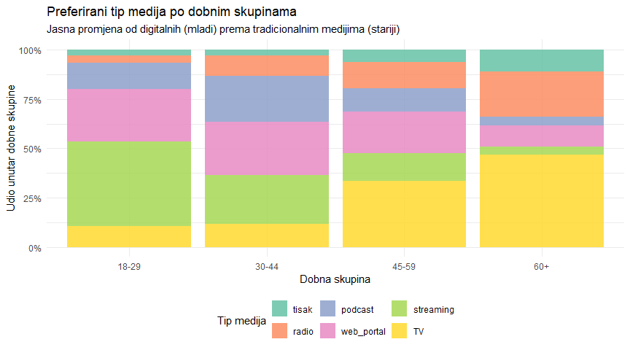

11.4 Hi-kvadrat test za dobrotu prilagodbe (goodness-of-fit)
Prije nego prijeđemo na vezu dviju varijabli, krenimo s jednostavnijim pitanjem: odgovara li distribucija jedne kategoričke varijable nekoj očekivanoj distribuciji?
Situacija: medijska kuća tvrdi da ima podjednaku publiku iz svih pet regija. Naša anketa pokazuje drugačiju sliku. Želimo testirati odstupa li opažena distribucija od uniformne.
$$H_{0}:\text{Distribucija regija u uzorku odgovara uniformnoj distribuciji (20\%svaka)}$$
$$H_{1}:\text{Distribucija regija nije uniformna}$$
# Opažene frekvencije
opazene <- survey |> count(region) |> arrange(desc(n))
opazene
# A tibble: 5 × 2
region n
<chr> <int>
1 Zagreb 258
2 Slavonija 165
3 Dalmacija 139
4 Sjeverozapad 137
5 Primorje 101
# Hi-kvadrat test za dobrotu prilagodbe
# H₀: sve regije imaju jednaki udio (20% svaka)
gof_test <- chisq.test(opazene$n)
gof_test
Chi-squared test for given probabilities
data: opazene$n
X-squared = 88, df = 4, p-value < 2.2e-16

11.4.1 Kako funkcionira hi-kvadrat statistika?
Hi-kvadrat statistika mjeri ukupno odstupanje opaženih frekvencija od očekivanih:
$$χ^{2}=∑\frac{{\left(O_{i}−E_{i}\right)}^{2}}{E_{i}}$$
gdje je $O_{i}$ opažena frekvencija, a $E_{i}$ očekivana frekvencija za kategoriju $i$. Što je veća razlika između opaženih i očekivanih, veća je χ².
n_total <- nrow(survey)
n_kategorija <- 5
# Pod H₀ (uniformna distribucija), svaka regija ima n/5 ispitanika
ocekivane <- rep(n_total / n_kategorija, n_kategorija)
tibble(
regija = opazene$region,
O = opazene$n,
E = ocekivane,
razlika = O - E,
doprinos_chi2 = round((O - E)^2 / E, 2)
) |>
bind_rows(tibble(
regija = "UKUPNO",
O = sum(opazene$n),
E = sum(ocekivane),
razlika = 0,
doprinos_chi2 = round(sum((opazene$n - ocekivane)^2 / ocekivane), 2)
))
# A tibble: 6 × 5
regija O E razlika doprinos_chi2
<chr> <int> <dbl> <dbl> <dbl>
1 Zagreb 258 160 98 60.0
2 Slavonija 165 160 5 0.16
3 Dalmacija 139 160 -21 2.76
4 Sjeverozapad 137 160 -23 3.31
5 Primorje 101 160 -59 21.8
6 UKUPNO 800 800 0 88
Svaka kategorija doprinosi ukupnom χ² ovisno o tome koliko njezina opažena frekvencija odstupa od očekivane. Zadnji redak (UKUPNO) je testna statistika χ².
# Vizualizacija: hi-kvadrat distribucija
df_gof <- n_kategorija - 1 # stupnjevi slobode = broj kategorija - 1
x_vals <- seq(0, 20, length.out = 300)
chi_data <- tibble(x = x_vals, density = dchisq(x_vals, df = df_gof))
ggplot(chi_data, aes(x = x, y = density)) +
geom_line(linewidth = 1) +
geom_area(data = chi_data |> filter(x >= gof_test$statistic), fill = "firebrick", alpha = 0.4) +
geom_vline(xintercept = gof_test$statistic, color = "firebrick", linetype = "dashed") +
annotate("text", x = gof_test$statistic + 0.5, y = 0.05,
label = paste0("χ² = ", round(gof_test$statistic, 2)),
color = "firebrick", hjust = 0) +
labs(
title = "Hi-kvadrat distribucija (df = 4)",
subtitle = paste0("P-vrijednost = crveno područje = ", round(gof_test$p.value, 4)),
x = "χ² vrijednost",
y = "Gustoća"
) +
theme_minimal()
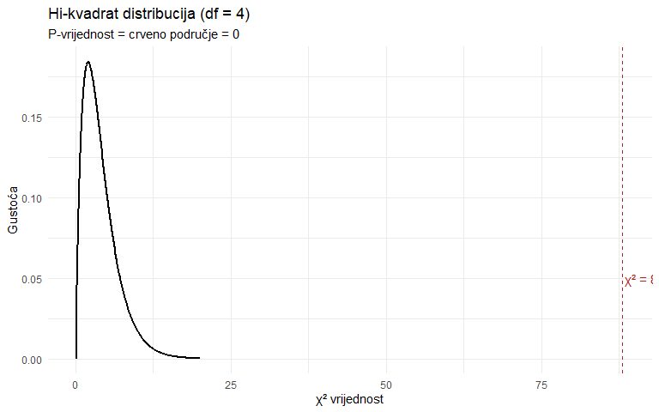
P-vrijednost je manja od 0.05, što znači da distribucija regija u uzorku statistički značajno odstupa od uniformne. Zagreb je nadreprezentiran, a ostale regije su podreprezentirane.

11.4.2 Testiranje s poznatim proporcijama
Češći slučaj je testiranje protiv poznatih populacijskih proporcija, ne uniformne distribucije.
# Populacijski udjeli regija (fiktivni, ali bazirani na stvarnim omjerima)
pop_udjeli <- c(
"Dalmacija" = 0.20,
"Primorje" = 0.14,
"Sjeverozapad" = 0.18,
"Slavonija" = 0.18,
"Zagreb" = 0.30
)
# Opaženi poredak mora odgovarati poretku proporcija
opazene_sortirane <- survey |>
count(region) |>
arrange(region)
gof_pop <- chisq.test(opazene_sortirane$n, p = pop_udjeli)
gof_pop
Chi-squared test for given probabilities
data: opazene_sortirane$n
X-squared = 8.5894, df = 4, p-value = 0.07222
Kad testiramo protiv stvarnih populacijskih proporcija (gdje Zagreb čini 30% populacije), rezultat je drugačiji. P-vrijednost je veća, što znači da naš uzorak zapravo dobro odražava populacijsku distribuciju regija. Ovo je važna razlika: isti podaci mogu biti “odstupajući” od jedne distribucije a “konzistentni” s drugom.

11.5 Hi-kvadrat test nezavisnosti
Sada prelazimo na glavno pitanje: postoji li veza (asocijacija) između dviju kategoričkih varijabli? Konkretno: ovisi li preferirani tip medija o dobnoj skupini?
$$H_{0}:\text{Tip medija i dobna skupina su nezavisni (nema veze)}$$
$$H_{1}:\text{Tip medija i dobna skupina NISU nezavisni (postoji veza)}$$
“Nezavisni” znači da poznavanje nečije dobne skupine ne pomaže u predviđanju njihovog preferiranog medija. Ako su nezavisni, distribucija medijskog tipa trebala bi biti ista u svim dobnim skupinama.
chi2_test <- chisq.test(kont_tablica)
chi2_test
Pearson's Chi-squared test
data: kont_tablica
X-squared = 233.59, df = 15, p-value < 2.2e-16
P-vrijednost je iznimno mala (p < 2.2e-16). Imamo izuzetno snažne dokaze da postoji veza između dobi i preferiranog tipa medija. Ali χ² statistika sama ne govori koji parovi kategorija su odgovorni za vezu.

11.5.1 Očekivane frekvencije
Očekivane frekvencije su ono što bismo očekivali da vidimo KAD NE BI BILO veze između varijabli. Računaju se kao:
$$E_{ij}=\frac{\text{ukupno u retku i}×\text{ukupno u stupcu j}}{\text{ukupno}}$$
# Očekivane frekvencije
round(chi2_test$expected, 1)
podcast radio streaming tisak TV web_portal
18-29 28.6 25.5 46.5 11.8 52.2 45.4
30-44 27.9 24.9 45.4 11.5 51.0 44.3
45-59 28.1 25.0 45.6 11.6 51.2 44.5
60+ 24.4 21.7 39.6 10.1 44.5 38.7
# Usporedba: opažene vs očekivane
cat("OPAŽENE frekvencije:\n")
OPAŽENE frekvencije:
kont_tablica
podcast radio streaming tisak TV web_portal
18-29 28 8 90 6 22 56
30-44 48 21 51 6 24 55
45-59 25 27 29 13 69 43
60+ 8 41 7 20 84 19
cat("\nOČEKIVANE frekvencije (pod H₀: nema veze):\n")
OČEKIVANE frekvencije (pod H₀: nema veze):
round(chi2_test$expected, 1)
podcast radio streaming tisak TV web_portal
18-29 28.6 25.5 46.5 11.8 52.2 45.4
30-44 27.9 24.9 45.4 11.5 51.0 44.3
45-59 28.1 25.0 45.6 11.6 51.2 44.5
60+ 24.4 21.7 39.6 10.1 44.5 38.7
Pod H₀ (nema veze), sve dobne skupine bi imale istu distribuciju medijskih tipova. Na primjer, ako 22% cijelog uzorka preferira streaming, onda bi i u skupini 18-29 i u skupini 60+ oko 22% preferiralo streaming. Ali u stvarnosti, 43% mladih preferira streaming, a samo 4% starijih. Ovo veliko odstupanje od očekivanih je ono što test detektira.

11.5.2 Provjera pretpostavki
Hi-kvadrat test ima važnu pretpostavku: sve očekivane frekvencije trebaju biti dovoljno velike (konvencija: barem 5).
# Provjera: ima li očekivanih frekvencija < 5?
min_expected <- min(chi2_test$expected)
cat("Najmanja očekivana frekvencija:", round(min_expected, 1), "\n")
Najmanja očekivana frekvencija: 10.1
cat("Sve ≥ 5:", min_expected >= 5, "\n")
Sve ≥ 5: TRUE
Sve očekivane frekvencije su iznad 5, što znači da je hi-kvadrat test valjan. Kad ovo nije slučaj (male frekvencije), trebamo koristiti Fisherov egzaktni test.

11.6 Standardizirani reziduali: gdje je veza najjača?
Ukupna χ² statistika govori da veza postoji, ali ne govori gdje. Za to koristimo standardizirane reziduale (Pearsonove reziduale):
$$r_{ij}=\frac{O_{ij}−E_{ij}}{\sqrt{E_{ij}}}$$
Rezidual veći od +2 znači da ta ćelija ima značajno VIŠE opažanja nego što očekujemo pod H₀. Rezidual manji od -2 znači značajno MANJE.
round(chi2_test$residuals, 2)
podcast radio streaming tisak TV web_portal
18-29 -0.11 -3.46 6.39 -1.69 -4.18 1.57
30-44 3.80 -0.77 0.84 -1.63 -3.78 1.60
45-59 -0.58 0.40 -2.46 0.41 2.48 -0.23
60+ -3.32 4.14 -5.18 3.13 5.92 -3.17
# Vizualizacija standardiziranih reziduala
as.data.frame(chi2_test$residuals) |>
as_tibble() |>
rename(age_group = Var1, media_type = Var2, residual = Freq) |>
ggplot(aes(x = media_type, y = age_group, fill = residual)) +
geom_tile(color = "white", linewidth = 1) +
geom_text(aes(label = round(residual, 1)), size = 4, fontface = "bold") +
scale_fill_gradient2(low = "#e76f51", mid = "white", high = "#2a9d8f", midpoint = 0) +
labs(
title = "Standardizirani reziduali: dob × tip medija",
subtitle = "Zeleno = više nego očekivano. Crveno = manje nego očekivano. Značajno ako |r| > 2.",
x = "Tip medija",
y = "Dobna skupina",
fill = "Rezidual"
) +
theme_minimal() +
theme(axis.text.x = element_text(angle = 30, hjust = 1))
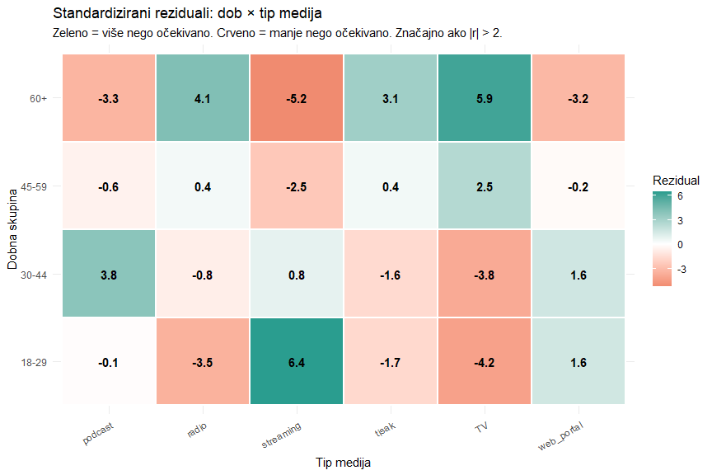
Ovaj graf je zlatni rudnik informacija. Najjače zelene ćelije (puno više nego očekivano) su streaming u skupini 18-29 (+6.2) i TV u skupini 60+ (+6.6). Najjače crvene ćelije (puno manje nego očekivano) su TV u skupini 18-29 (-4.3) i streaming u skupini 60+ (-5.1). Reziduali jasno potvrđuju generacijski jaz u medijskim navikama.
Praktični savjet
Kad izvještavate rezultate hi-kvadrat testa, ne stajte samo na “χ² je značajan.” Koristite reziduale da identificirate specifične kombinacije kategorija koje najviše doprinose vezi. Urednica ne želi znati samo da “postoji veza između dobi i medija.” Želi znati KOJA je ta veza: mladi biraju streaming, stariji TV.

11.7 Mjera veličine učinka: Cramérovo V
Kao i kod t-testa, sama statistička značajnost ne govori koliko je veza jaka. Cramérovo V je mjera veličine učinka za hi-kvadrat test nezavisnosti:
$$V=\sqrt{\frac{χ^{2}}{n×\left(k−1\right)}}$$
gdje je $n$ ukupan broj opažanja, a $k$ manji od broja redova ili stupaca kontingencijske tablice. V varira od 0 (potpuna nezavisnost) do 1 (savršena asocijacija).
chi2_val <- chi2_test$statistic
n_obs <- sum(kont_tablica)
k <- min(nrow(kont_tablica), ncol(kont_tablica))
cramer_v <- sqrt(chi2_val / (n_obs * (k - 1)))
cat("χ² =", round(chi2_val, 2), "\n")
χ² = 233.59
cat("n =", n_obs, "\n")
n = 800
cat("k =", k, "(minimum redova/stupaca)\n")
k = 4 (minimum redova/stupaca)
cat("Cramérovo V =", round(cramer_v, 3), "\n")
Cramérovo V = 0.312

11.7.1 Interpretacija Cramérovog V
Cohen (1988) je predložio smjernice ovisne o stupnjevima slobode. Za tablicu s k = 4 (naš slučaj):
tribble(
~V, ~interpretacija,
"0.06", "Mali učinak",
"0.17", "Srednji učinak",
"0.29", "Veliki učinak"
)
# A tibble: 3 × 2
V interpretacija
<chr> <chr>
1 0.06 Mali učinak
2 0.17 Srednji učinak
3 0.29 Veliki učinak
Naše V ≈ 0.31 je veliki učinak. Veza između dobi i medijskog tipa je ne samo statistički značajna nego i praktično snažna.

11.8 Vizualizacija kategoričkih podataka
Kontingencijske tablice su korisne ali teške za brzo čitanje. Vizualizacije pomažu.
# Grupani stupčasti graf (najprikladniji za prezentaciju)
survey |>
count(age_group, media_type) |>
group_by(age_group) |>
mutate(udio = n / sum(n)) |>
ungroup() |>
ggplot(aes(x = age_group, y = udio, fill = media_type)) +
geom_col(position = "dodge", alpha = 0.85) +
scale_y_continuous(labels = scales::label_percent()) +
scale_fill_brewer(palette = "Set2") +
labs(
title = "Preferirani tip medija po dobnim skupinama",
subtitle = paste0("χ² = ", round(chi2_val, 1), ", p < 0.001, Cramérovo V = ",
round(cramer_v, 2), " (veliki učinak)"),
x = "Dobna skupina",
y = "Udio",
fill = "Tip medija"
) +
theme_minimal() +
theme(legend.position = "bottom")
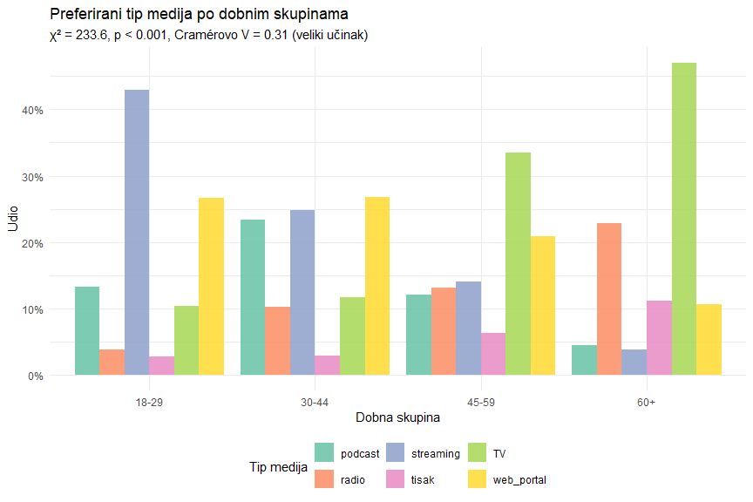
# Balon graf (dobra alternativa za kontingencijske tablice)
survey |>
count(age_group, media_type) |>
group_by(age_group) |>
mutate(udio = n / sum(n)) |>
ungroup() |>
ggplot(aes(x = media_type, y = age_group, size = udio, color = udio)) +
geom_point() +
scale_size_continuous(range = c(2, 15), labels = scales::label_percent()) +
scale_color_viridis_c(option = "D", labels = scales::label_percent()) +
labs(
title = "Balon graf: dob × tip medija",
subtitle = "Veći i svjetliji balon = veći udio u toj dobnoj skupini",
x = "Tip medija",
y = "Dobna skupina",
size = "Udio", color = "Udio"
) +
theme_minimal() +
theme(axis.text.x = element_text(angle = 30, hjust = 1))
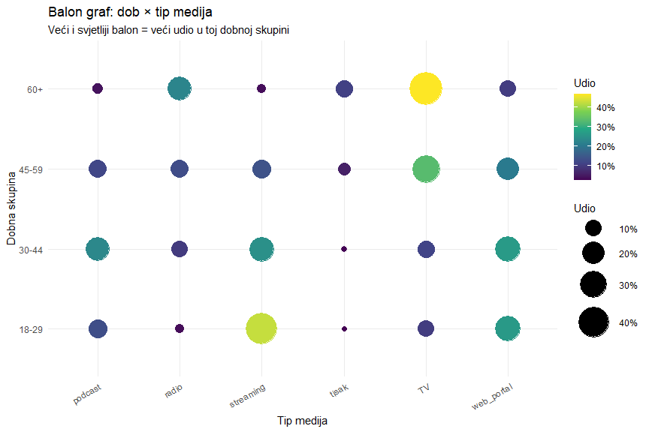

11.9 Hi-kvadrat test u praksi: korak po korak
Sažmimo postupak u jasne korake koje možete primijeniti na bilo koji par kategoričkih varijabli.
Korak 1: Formulirajte hipoteze.
Korak 2: Napravite kontingencijsku tablicu i vizualizirajte podatke.
Korak 3: Provjerite pretpostavke (sve očekivane frekvencije ≥ 5).
Korak 4: Provedite test i izračunajte p-vrijednost.
Korak 5: Izračunajte veličinu učinka (Cramérovo V).
Korak 6: Pogledajte reziduale za specifična odstupanja.
Korak 7: Interpretirajte u kontekstu.
# Primjer: postoji li veza između spola i preferencije sadržaja?
tablica_spol <- table(survey$gender, survey$content_preference)
# Korak 2: kontingencijska tablica
tablica_spol
edukacija kultura sport vijesti zabava
muški 59 54 76 107 88
ženski 60 59 86 111 100
# Korak 3: provjera
chi_spol <- chisq.test(tablica_spol)
cat("\nNajmanja očekivana frekvencija:", round(min(chi_spol$expected), 1), "\n")
Najmanja očekivana frekvencija: 54.2
# Korak 4: test
chi_spol
Pearson's Chi-squared test
data: tablica_spol
X-squared = 0.40693, df = 4, p-value = 0.9819
# Korak 5: Cramérovo V
v_spol <- sqrt(chi_spol$statistic / (sum(tablica_spol) * (min(dim(tablica_spol)) - 1)))
cat("Cramérovo V:", round(v_spol, 3), "\n")
Cramérovo V: 0.023
# Korak 6: reziduali
cat("\nStandardizirani reziduali:\n")
Standardizirani reziduali:
round(chi_spol$residuals, 2)
edukacija kultura sport vijesti zabava
muški 0.25 -0.03 -0.20 0.23 -0.24
ženski -0.24 0.03 0.19 -0.22 0.23
U ovom primjeru, odnos između spola i preferencije sadržaja možda nije statistički značajan (ovisi o p-vrijednosti). Ovo je potpuno normalan rezultat: ne mora svaka veza biti značajna. Podatke treba pustiti da govore.

Podsjetnik
U prvom dijelu naučili smo hi-kvadrat test za dobrotu prilagodbe i test nezavisnosti, očekivane frekvencije, standardizirane reziduale i Cramérovo V. U ovom dijelu pokrivamo situacije kad standardni hi-kvadrat test nije primjeren te provodimo potpunu analizu kategoričkih podataka.

11.10 Fisherov egzaktni test
Hi-kvadrat test je aproksimacija koja radi dobro kad su očekivane frekvencije dovoljno velike (sve ≥ 5). Kad to nije slučaj (mali uzorak, rijetke kategorije), aproksimacija postaje nepouzdana. Fisherov egzaktni test računa točnu p-vrijednost bez aproksimacije.
Situacija: testirate vezu između tipa CTA (call-to-action) i konverzije na malom uzorku od 40 newsletter kampanja.
# Mali uzorak: 40 kampanja, 2 x 2 tablica
set.seed(42)
kampanje <- tibble(
cta_tip = c(rep("direktni", 20), rep("indirektni", 20)),
konverzija = c(
sample(c("da", "ne"), 20, replace = TRUE, prob = c(0.45, 0.55)),
sample(c("da", "ne"), 20, replace = TRUE, prob = c(0.20, 0.80))
)
)
tablica_cta <- table(kampanje$cta_tip, kampanje$konverzija)
tablica_cta
da ne
direktni 12 8
indirektni 8 12
# Provjera ocekivanih frekvencija
chi_cta <- chisq.test(tablica_cta, correct = FALSE)
chi_cta$expected
da ne
direktni 10 10
indirektni 10 10
Neke očekivane frekvencije su blizu 5 (ili ispod). Hi-kvadrat aproksimacija nije pouzdana. Koristimo Fisherov test.
# Fisherov egzaktni test
fisher.test(tablica_cta)
Fisher's Exact Test for Count Data
data: tablica_cta
p-value = 0.3431
alternative hypothesis: true odds ratio is not equal to 1
95 percent confidence interval:
0.5370744 9.6150685
sample estimates:
odds ratio
2.203611
# Usporedba tri pristupa
cat("Hi-kvadrat (bez korekcije): p =", round(chi_cta$p.value, 4), "\n")
Hi-kvadrat (bez korekcije): p = 0.2059
cat("Hi-kvadrat (Yates korekcija): p =", round(chisq.test(tablica_cta)$p.value, 4), "\n")
Hi-kvadrat (Yates korekcija): p = 0.3428
cat("Fisherov egzaktni test: p =", round(fisher.test(tablica_cta)$p.value, 4), "\n")
Fisherov egzaktni test: p = 0.3431
Fisherov test daje nešto drugačiju p-vrijednost od hi-kvadrata. Za male uzorke, Fisherov test je pouzdaniji. R po defaultu primjenjuje Yatesovu korekciju kontinuiteta na 2x2 tablice (chisq.test s correct = TRUE), što daje konzervativniju p-vrijednost, ali Fisherov test je ipak bolji izbor kad su očekivane frekvencije male.

11.10.1 Odds ratio iz Fisherovog testa
Fisherov test za 2x2 tablice automatski računa odds ratio (omjer šansi), što je korisna mjera veličine učinka za binarne ishode.
fisher_rez <- fisher.test(tablica_cta)
cat("Odds ratio:", round(fisher_rez$estimate, 2), "\n")
Odds ratio: 2.2
cat("95% CI: [", round(fisher_rez$conf.int[1], 2), ",", round(fisher_rez$conf.int[2], 2), "]\n")
95% CI: [ 0.54 , 9.62 ]
Odds ratio > 1 znači da je šansa konverzije veća uz direktni CTA. Odds ratio = 1 bi značio da nema razlike. CI koji ne sadrži 1 sugerira statistički značajnu razliku.
Kada koristiti koji test?
Hi-kvadrat test: Kad su sve očekivane frekvencije >= 5 i tablica je veća od 2x2. Brz i dovoljno točan za velike uzorke.
Fisherov egzaktni test: Kad su neke očekivane frekvencije < 5 ili je ukupni uzorak mali (< 50). Funkcionira za bilo koju veličinu tablice, ali je računalno zahtjevniji za veće tablice.
U praksi, Fisherov test možete koristiti uvijek. Za velike uzorke daje identične rezultate kao hi-kvadrat. Razlika se pojavljuje samo za male uzorke, gdje je Fisherov test bolji.

11.11 Spajanje kategorija
Ponekad kontingencijska tablica ima kategorije s vrlo malo opažanja. Umjesto da odmah pribjegnemo Fisherovom testu, možemo spojiti (kolapsirati) slične kategorije.
survey <- read_csv("../resources/datasets/media_survey_chi2.csv")
# Originalna tablica: media_type ima 6 kategorija, neke male
table(survey$media_type)
podcast radio streaming tisak TV web_portal
109 97 177 45 199 173
# Spajanje: digitalni (streaming + web_portal + podcast) vs tradicionalni (TV + radio + tisak)
survey <- survey |>
mutate(media_grupa = if_else(
media_type %in% c("streaming", "web_portal", "podcast"),
"digitalni",
"tradicionalni"
))
# Nova tablica: 4 x 2 (preglednija i s vecim frekvencijama)
table(survey$age_group, survey$media_grupa)
digitalni tradicionalni
18-29 174 36
30-44 154 51
45-59 97 109
60+ 34 145
chi_grupa <- chisq.test(table(survey$age_group, survey$media_grupa))
chi_grupa
Pearson's Chi-squared test
data: table(survey$age_group, survey$media_grupa)
X-squared = 198.89, df = 3, p-value < 2.2e-16
# Cramerovo V za 4 x 2 tablicu
v_grupa <- sqrt(chi_grupa$statistic / (nrow(survey) * (min(4, 2) - 1)))
cat("\nCramerovo V:", round(v_grupa, 3), "\n")
Cramerovo V: 0.499
Sažeta tablica je jasnija za komunikaciju rezultata. Umjesto šest kategorija, imamo jednu binarnu podjelu: digitalni vs tradicionalni mediji. Veza s dobi je i dalje izuzetno značajna i velika.
survey |>
count(age_group, media_grupa) |>
group_by(age_group) |>
mutate(udio = n / sum(n)) |>
ungroup() |>
ggplot(aes(x = age_group, y = udio, fill = media_grupa)) +
geom_col(alpha = 0.85) +
scale_y_continuous(labels = scales::label_percent()) +
scale_fill_manual(values = c("digitalni" = "#2a9d8f", "tradicionalni" = "#e76f51")) +
geom_text(aes(label = paste0(round(udio * 100), "%")),
position = position_stack(vjust = 0.5), color = "white", fontface = "bold") +
labs(
title = "Digitalni vs tradicionalni mediji po dobnim skupinama",
subtitle = paste0("chi2 = ", round(chi_grupa$statistic, 1), ", p < 0.001, V = ",
round(v_grupa, 2)),
x = "Dobna skupina",
y = "Udio",
fill = NULL
) +
theme_minimal() +
theme(legend.position = "bottom")
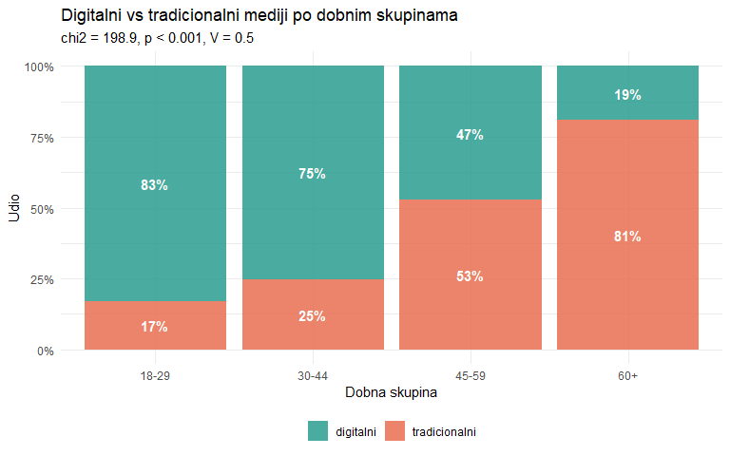
Priča je sada kristalno jasna: 85% osoba 18-29 preferira digitalne medije, ali samo 26% osoba 60+. Generacijski jaz je masivan.

11.12 Stratificirana analiza
Ponekad nas zanima je li veza između dviju varijabli konzistentna unutar podgrupa treće varijable. Na primjer: postoji li veza između medijskog tipa i zadovoljstva, ali odvojeno za svaku dobnu skupinu?
# Zadovoljstvo kategorizirano: nisko (1-2), srednje (3), visoko (4-5)
survey <- survey |>
mutate(satisfaction_cat = case_when(
satisfaction <= 2 ~ "nisko",
satisfaction == 3 ~ "srednje",
satisfaction >= 4 ~ "visoko"
))
# Hi-kvadrat test po dobnim skupinama
survey |>
group_by(age_group) |>
summarise(
n = n(),
chi2 = chisq.test(table(media_grupa, satisfaction_cat))$statistic,
p = chisq.test(table(media_grupa, satisfaction_cat))$p.value,
V = {
tab <- table(media_grupa, satisfaction_cat)
sqrt(chisq.test(tab)$statistic / (n() * (min(dim(tab)) - 1)))
},
.groups = "drop"
) |>
mutate(
chi2 = round(chi2, 2),
p = round(p, 4),
V = round(V, 3),
znacajno = p < 0.05
)
# A tibble: 4 × 6
age_group n chi2 p V znacajno
<chr> <int> <dbl> <dbl> <dbl> <lgl>
1 18-29 210 3.8 0.150 0.135 FALSE
2 30-44 205 4.44 0.108 0.147 FALSE
3 45-59 206 6.47 0.0394 0.177 TRUE
4 60+ 179 4.85 0.0884 0.165 FALSE
Stratificirana analiza može otkriti da veza koja postoji ukupno ne postoji u svim podgrupama (ili obrnuto). Ovo je povezano s Simpsonovim paradoksom: agregirani rezultati mogu biti obmanjujući.

11.13 Simpsonov paradoks
Simpsonov paradoks nastaje kad se smjer veze promijeni kad kontroliramo treću varijablu. Ovo je jedan od najvažnijih koncepata za razumijevanje kategoričkih podataka u komunikologiji.
# Konstruirani primjer: dva portala, CTR po tipu uredaja
simpson <- tribble(
~portal, ~uredaj, ~klikovi, ~prikazi,
"Portal A", "mobitel", 80, 1000,
"Portal A", "desktop", 180, 500,
"Portal B", "mobitel", 30, 500,
"Portal B", "desktop", 80, 200
) |>
mutate(ctr = round(klikovi / prikazi * 100, 1))
# Ukupni CTR
simpson |>
group_by(portal) |>
summarise(
ukupno_klikovi = sum(klikovi),
ukupno_prikazi = sum(prikazi),
ukupni_ctr = round(ukupno_klikovi / ukupno_prikazi * 100, 1),
.groups = "drop"
)
# A tibble: 2 × 4
portal ukupno_klikovi ukupno_prikazi ukupni_ctr
<chr> <dbl> <dbl> <dbl>
1 Portal A 260 1500 17.3
2 Portal B 110 700 15.7
# CTR po uredaju
simpson |>
select(portal, uredaj, ctr, prikazi)
# A tibble: 4 × 4
portal uredaj ctr prikazi
<chr> <chr> <dbl> <dbl>
1 Portal A mobitel 8 1000
2 Portal A desktop 36 500
3 Portal B mobitel 6 500
4 Portal B desktop 40 200
Portal B ima viši CTR na SVAKOM uređaju (mobitel: 6.0% vs 8.0%, desktop: 36.0% vs 40.0%). Ali Portal A može imati viši ukupni CTR! Razlog je u tome što Portal A ima mnogo više mobilnog prometa (1000 od 1500 prikaza) koji ima nizak CTR, dok Portal B ima relativno više desktop prometa s visokim CTR-om. Kad agregiramo, neravnomjerna raspodjela uređaja “prevagne” i stvori obmanjujuće ukupne brojke.
Upozorenje
Simpsonov paradoks nije rijedak kuriozitet. U komunikološkim istraživanjima je čest jer se grupe (dobne, regionalne, platformske) razlikuju po veličini i karakteristikama. Kad god uspoređujete kategoričke podatke agregirano, zapitajte se: bi li se zaključak promijenio kad biste razdvojili po nekoj trećoj varijabli?

11.14 McNemarov test za uparene proporcije
Kad imate uparene kategoričke podatke (isti ispitanici mjereni dva puta), standardni hi-kvadrat test nije primjeren. Za tu situaciju koristimo McNemarov test.
Situacija: 200 ispitanika je pitano preferiraju li online ili tiskane vijesti, jednom na početku i jednom na kraju semestra.
set.seed(42)
# Simulacija: pomak prema onlineu kroz semestar
n_mc <- 200
prije <- sample(c("online", "tisak"), n_mc, replace = TRUE, prob = c(0.55, 0.45))
# Poslije: neki presli na online, malo ih preslo na tisak
poslije <- prije
promijenili <- sample(1:n_mc, 40)
for (i in promijenili[1:30]) poslije[i] <- "online"
for (i in promijenili[31:40]) poslije[i] <- "tisak"
mc_tablica <- table(Prije = prije, Poslije = poslije)
mc_tablica
Poslije
Prije online tisak
online 95 4
tisak 15 86
Ova tablica se čita ovako: na dijagonali su ispitanici koji NISU promijenili mišljenje. Izvan dijagonale su oni koji jesu. McNemarov test testira je li broj promjena u jednom smjeru (tisak na online) značajno veći od broja promjena u drugom (online na tisak).
mcnemar.test(mc_tablica)
McNemar's Chi-squared test with continuity correction
data: mc_tablica
McNemar's chi-squared = 5.2632, df = 1, p-value = 0.02178
# Koliko je preslo u kojem smjeru?
tisak_na_online <- mc_tablica["tisak", "online"]
online_na_tisak <- mc_tablica["online", "tisak"]
cat("Presli tisak na online:", tisak_na_online, "\n")
Presli tisak na online: 15
cat("Presli online na tisak:", online_na_tisak, "\n")
Presli online na tisak: 4
cat("Neto pomak prema onlineu:", tisak_na_online - online_na_tisak, "\n")
Neto pomak prema onlineu: 11
McNemarov test pokazuje je li pomak prema online vijestima statistički značajan. Više ispitanika je prešlo s tiska na online nego obrnuto.
Kada koristiti McNemarov test?
Kad imate iste ispitanike mjerene dva puta na istoj binarnoj varijabli. Primjeri: preferencija prije i poslije kampanje, stav prije i poslije vijesti, izbor prije i poslije redizajna. McNemarov test je za kategoričke podatke ono što je upareni t-test za numeričke.

11.15 Potpuna analiza: medijske navike i demografija
Provedimo kompletnu analizu kategoričkih podataka na našem datasetu. Istražujemo tri pitanja: (1) Ovisi li tip medija o dobi? (2) Ovisi li o regiji? (3) Ovisi li preferencija sadržaja o obrazovanju?
# Pitanje 1: Dob x tip medija (detaljno, svih 6 tipova)
tab1 <- table(survey$age_group, survey$media_type)
test_q1 <- chisq.test(tab1)
v1 <- sqrt(test_q1$statistic / (sum(tab1) * (min(dim(tab1)) - 1)))
cat("=== PITANJE 1: Dob x Tip medija ===\n")
=== PITANJE 1: Dob x Tip medija ===
cat("chi2(", (nrow(tab1)-1)*(ncol(tab1)-1), ") = ", round(test_q1$statistic, 1),
", p < 0.001, V = ", round(v1, 2), "\n", sep = "")
chi2(15) = 233.6, p < 0.001, V = 0.31
cat("Interpretacija: Jaka veza. Mladi preferiraju streaming i portale,\n")
Interpretacija: Jaka veza. Mladi preferiraju streaming i portale,
cat("stariji TV i radio.\n\n")
stariji TV i radio.
# Koji reziduali su najjaci?
rez_df <- as.data.frame(test_q1$residuals) |>
as_tibble() |>
rename(age = Var1, media = Var2, r = Freq) |>
filter(abs(r) > 2) |>
arrange(desc(abs(r)))
cat("Celije s |rezidual| > 2:\n")
Celije s |rezidual| > 2:
rez_df |>
mutate(r = round(r, 1), smjer = if_else(r > 0, "VISE nego ocekivano", "MANJE nego ocekivano")) |>
print(n = 20)
# A tibble: 13 × 4
age media r smjer
<fct> <fct> <dbl> <chr>
1 18-29 streaming 6.4 VISE nego ocekivano
2 60+ TV 5.9 VISE nego ocekivano
3 60+ streaming -5.2 MANJE nego ocekivano
4 18-29 TV -4.2 MANJE nego ocekivano
5 60+ radio 4.1 VISE nego ocekivano
6 30-44 podcast 3.8 VISE nego ocekivano
7 30-44 TV -3.8 MANJE nego ocekivano
8 18-29 radio -3.5 MANJE nego ocekivano
9 60+ podcast -3.3 MANJE nego ocekivano
10 60+ web_portal -3.2 MANJE nego ocekivano
11 60+ tisak 3.1 VISE nego ocekivano
12 45-59 TV 2.5 VISE nego ocekivano
13 45-59 streaming -2.5 MANJE nego ocekivano
# Pitanje 2: Regija x tip medija (digitalni vs tradicionalni)
tab2 <- table(survey$region, survey$media_grupa)
test_q2 <- chisq.test(tab2)
v2 <- sqrt(test_q2$statistic / (sum(tab2) * (min(dim(tab2)) - 1)))
cat("=== PITANJE 2: Regija x Digitalni/Tradicionalni ===\n")
=== PITANJE 2: Regija x Digitalni/Tradicionalni ===
cat("chi2(", (nrow(tab2)-1)*(ncol(tab2)-1), ") = ", round(test_q2$statistic, 2),
", p = ", round(test_q2$p.value, 4), ", V = ", round(v2, 3), "\n", sep = "")
chi2(4) = 9.01, p = 0.0609, V = 0.106
cat("Interpretacija:", if_else(test_q2$p.value < 0.05,
"Postoji znacajna razlika medju regijama.",
"Nema znacajne razlike medju regijama."), "\n\n")
Interpretacija: Nema znacajne razlike medju regijama.
# Proporcije digitalnih po regiji
survey |>
group_by(region) |>
summarise(
n = n(),
udio_digitalni = round(mean(media_grupa == "digitalni") * 100, 1),
.groups = "drop"
) |>
arrange(desc(udio_digitalni))
# A tibble: 5 × 3
region n udio_digitalni
<chr> <int> <dbl>
1 Sjeverozapad 137 65.7
2 Slavonija 165 61.8
3 Zagreb 258 55
4 Dalmacija 139 54
5 Primorje 101 49.5
# Pitanje 3: Obrazovanje x preferencija sadrzaja
tab3 <- table(survey$education, survey$content_preference)
chi3 <- chisq.test(tab3)
v3 <- sqrt(chi3$statistic / (sum(tab3) * (min(dim(tab3)) - 1)))
cat("=== PITANJE 3: Obrazovanje x Preferencija sadrzaja ===\n")
=== PITANJE 3: Obrazovanje x Preferencija sadrzaja ===
cat("chi2(", (nrow(tab3)-1)*(ncol(tab3)-1), ") = ", round(chi3$statistic, 2),
", p = ", round(chi3$p.value, 4), ", V = ", round(v3, 3), "\n", sep = "")
chi2(12) = 10.48, p = 0.5742, V = 0.066
cat("Interpretacija:", if_else(chi3$p.value < 0.05,
"Postoji znacajna veza.",
"Nema znacajne veze."), "\n")
Interpretacija: Nema znacajne veze.
# Vizualizacija
survey |>
mutate(education = factor(education, levels = c("osnovna", "srednja", "visa", "visoka"))) |>
count(education, content_preference) |>
group_by(education) |>
mutate(udio = n / sum(n)) |>
ungroup() |>
ggplot(aes(x = education, y = udio, fill = content_preference)) +
geom_col(position = "dodge", alpha = 0.85) +
scale_y_continuous(labels = scales::label_percent()) +
scale_fill_brewer(palette = "Set2") +
labs(
title = "Preferencija sadrzaja po razini obrazovanja",
subtitle = paste0("chi2 = ", round(chi3$statistic, 1), ", p = ", round(chi3$p.value, 3),
", V = ", round(v3, 2)),
x = "Razina obrazovanja",
y = "Udio",
fill = "Sadrzaj"
) +
theme_minimal() +
theme(legend.position = "bottom")
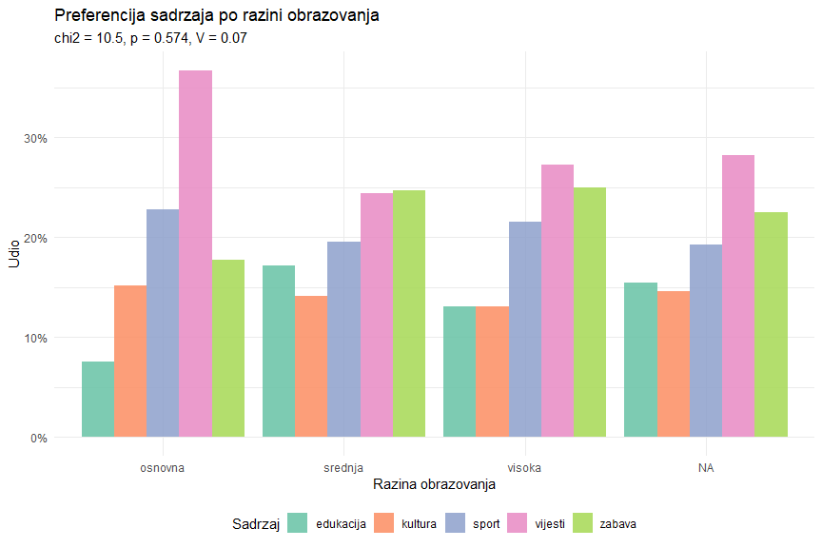
# Sazetak svih testova
cat("================================================\n")
================================================
cat(" SAZETAK ANALIZE KATEGORICKIH PODATAKA\n")
SAZETAK ANALIZE KATEGORICKIH PODATAKA
cat("================================================\n\n")
================================================
tibble(
pitanje = c("Dob x Tip medija", "Regija x Dig./Trad.", "Obrazovanje x Sadrzaj"),
chi2 = round(c(test_q1$statistic, test_q2$statistic, chi3$statistic), 1),
df = c((nrow(tab1)-1)*(ncol(tab1)-1), (nrow(tab2)-1)*(ncol(tab2)-1), (nrow(tab3)-1)*(ncol(tab3)-1)),
p = c(format(test_q1$p.value, scientific = TRUE, digits = 2),
round(test_q2$p.value, 4), round(chi3$p.value, 4)),
V = round(c(v1, v2, v3), 3),
velicina = c(
if_else(v1 > 0.29, "veliki", if_else(v1 > 0.17, "srednji", "mali")),
if_else(v2 > 0.29, "veliki", if_else(v2 > 0.17, "srednji", "mali")),
if_else(v3 > 0.29, "veliki", if_else(v3 > 0.17, "srednji", "mali"))
)
)
# A tibble: 3 × 6
pitanje chi2 df p V velicina
<chr> <dbl> <dbl> <chr> <dbl> <chr>
1 Dob x Tip medija 234. 15 2.9e-41 0.312 veliki
2 Regija x Dig./Trad. 9 4 0.0609 0.106 mali
3 Obrazovanje x Sadrzaj 10.5 12 0.5742 0.066 mali
Analiza otkriva jasan obrazac. Veza između dobi i tipa medija je najjača i najvažnija: generacijski jaz u medijskim navikama je velik i statistički nedvojben. Regionalne razlike u digitalnim vs tradicionalnim medijima su mnogo manje (ako uopće postoje). Veza obrazovanja i preferencije sadržaja varira ovisno o uzorku.

11.16 Uobičajene pogreške i ograničenja
Hi-kvadrat testovi su jednostavni za provesti ali lako ih je krivo primijeniti ili interpretirati.
Pogreška 1: Korištenje postotaka umjesto frekvencija. Chi2 test zahtijeva frekvencije (apsolutne brojeve), ne postotke ili proporcije. chisq.test(c(30, 20, 50)) je ispravno. chisq.test(c(0.30, 0.20, 0.50)) će dati besmislene rezultate jer misli da ukupno imate 1 opažanje.
# KRIVO: postoci
cat("KRIVO (postoci):\n")
KRIVO (postoci):
chisq.test(c(0.30, 0.20, 0.50))
Chi-squared test for given probabilities
data: c(0.3, 0.2, 0.5)
X-squared = 0.14, df = 2, p-value = 0.9324
cat("\nISPRAVNO (frekvencije):\n")
ISPRAVNO (frekvencije):
chisq.test(c(30, 20, 50))
Chi-squared test for given probabilities
data: c(30, 20, 50)
X-squared = 14, df = 2, p-value = 0.0009119
Pogreška 2: Pretjerana granularnost. Tablica 10 x 8 s ukupno 100 opažanja imat će mnogo ćelija s malim frekvencijama. Bolje je spojiti kategorije i imati manje ali punije ćelije.
Pogreška 3: Kauzalna interpretacija. Chi2 test detektira asocijaciju (vezu), ne kauzalnost. Činjenica da su dob i medijski tip povezani ne znači da dob uzrokuje preferenciju (možda je obrazovanje, socioekonomski status ili kohorta efekt). Za kauzalne zaključke trebate eksperimentalni dizajn ili napredne metode.
Pogreška 4: Zaboravljanje veličine učinka. Kao i kod t-testa, p-vrijednost ovisi o veličini uzorka. S dovoljno velikim uzorkom, i trivijalna veza postaje “statistički značajna.” Uvijek izvijestite Cramérovo V uz chi2 i p.
Pogreška 5: Testiranje iste hipoteze više puta. Ako testirate 10 parova varijabli, imate isti problem višestrukog testiranja kao kod t-testa. Koristite korekciju (Bonferroni ili BH).
# Testiramo sve parove kategorickih varijabli
parovi <- list(
c("age_group", "media_type"),
c("age_group", "content_preference"),
c("age_group", "media_grupa"),
c("gender", "media_type"),
c("gender", "content_preference"),
c("education", "media_type"),
c("education", "content_preference"),
c("region", "media_grupa")
)
multi_chi <- map_df(parovi, \(par) {
tab <- table(survey[[par[1]]], survey[[par[2]]])
test <- chisq.test(tab)
tibble(
var1 = par[1],
var2 = par[2],
chi2 = round(test$statistic, 1),
p = test$p.value
)
}) |>
mutate(
p_adj = p.adjust(p, method = "BH"),
znacajno_orig = p < 0.05,
znacajno_adj = p_adj < 0.05
) |>
arrange(p)
multi_chi |>
mutate(p = format(p, scientific = TRUE, digits = 2),
p_adj = format(p_adj, scientific = TRUE, digits = 2))
# A tibble: 8 × 7
var1 var2 chi2 p p_adj znacajno_orig znacajno_adj
<chr> <chr> <dbl> <chr> <chr> <lgl> <lgl>
1 age_group media_grupa 199. 7.3e-43 5.9e-42 TRUE TRUE
2 age_group media_type 234. 2.9e-41 1.2e-40 TRUE TRUE
3 age_group content_preference 59.7 2.5e-08 6.8e-08 TRUE TRUE
4 education media_type 25.5 4.4e-02 8.8e-02 TRUE FALSE
5 region media_grupa 9 6.1e-02 9.8e-02 FALSE FALSE
6 education content_preference 10.5 5.7e-01 7.2e-01 FALSE FALSE
7 gender media_type 3.5 6.3e-01 7.2e-01 FALSE FALSE
8 gender content_preference 0.4 9.8e-01 9.8e-01 FALSE FALSE
Nakon BH korekcije, možda se neki marginalno značajni rezultati izgube. Ovo je cijena korektnog pristupa višestrukom testiranju.

11.17 Pomoćna funkcija za kompletni hi-kvadrat izvještaj
U praksi često ponavljamo iste korake za svaki par varijabli. Napišimo funkciju koja automatizira cijeli postupak.
chi_izvjestaj <- function(data, var1, var2) {
tab <- table(data[[var1]], data[[var2]])
test <- chisq.test(tab)
v <- sqrt(test$statistic / (sum(tab) * (min(dim(tab)) - 1)))
min_exp <- min(test$expected)
cat("======================================\n")
cat(var1, "x", var2, "\n")
cat("======================================\n")
cat("Dimenzije tablice:", nrow(tab), "x", ncol(tab), "\n")
cat("Najm. ocekivana frekvencija:", round(min_exp, 1), "\n")
if (min_exp < 5) {
cat("Ocekivane frekvencije < 5. Koristim Fisherov test.\n")
fisher <- fisher.test(tab, simulate.p.value = TRUE)
cat("P-vrijednost (Fisher):", round(fisher$p.value, 4), "\n")
} else {
cat("chi2(", (nrow(tab)-1)*(ncol(tab)-1), ") = ",
round(test$statistic, 2), "\n", sep = "")
cat("P-vrijednost:", format(test$p.value, scientific = TRUE, digits = 3), "\n")
}
cat("Cramerovo V:", round(v, 3), "\n")
cat("Odluka:", if_else(test$p.value < 0.05,
"Postoji statisticki znacajna veza.",
"Nema statisticki znacajne veze."), "\n\n")
invisible(list(table = tab, test = test, V = v))
}
# Primjeri koristenja
chi_izvjestaj(survey, "age_group", "media_type")
======================================
age_group x media_type
======================================
Dimenzije tablice: 4 x 6
Najm. ocekivana frekvencija: 10.1
chi2(15) = 233.59
P-vrijednost: 2.93e-41
Cramerovo V: 0.312
Odluka: Postoji statisticki znacajna veza.
chi_izvjestaj(survey, "gender", "content_preference")
======================================
gender x content_preference
======================================
Dimenzije tablice: 2 x 5
Najm. ocekivana frekvencija: 54.2
chi2(4) = 0.41
P-vrijednost: 9.82e-01
Cramerovo V: 0.023
Odluka: Nema statisticki znacajne veze.
Ova funkcija automatski provjerava pretpostavke, odabire odgovarajući test i računa veličinu učinka. Možete je koristiti u svim budućim analizama kategoričkih podataka.

11.18 Pregled svih testova za kategoričke podatke
tribble(
~test, ~situacija, ~R_kod,
"chi2 goodness-of-fit", "Jedna varijabla vs ocekivana distribucija", "chisq.test(frekvencije, p = proporcije)",
"chi2 nezavisnosti", "Veza dviju kategorickih varijabli", "chisq.test(table(x, y))",
"Fisherov egzaktni", "Male ocekivane frekvencije ili mali n", "fisher.test(table(x, y))",
"McNemarov test", "Uparene kategoricke varijable", "mcnemar.test(table(prije, poslije))"
)
# A tibble: 4 × 3
test situacija R_kod
<chr> <chr> <chr>
1 chi2 goodness-of-fit Jedna varijabla vs ocekivana distribucija chisq.test(fre…
2 chi2 nezavisnosti Veza dviju kategorickih varijabli chisq.test(tab…
3 Fisherov egzaktni Male ocekivane frekvencije ili mali n fisher.test(ta…
4 McNemarov test Uparene kategoricke varijable mcnemar.test(t…

Ključni zaključci
- Hi-kvadrat testovi se koriste kad su varijable kategoričke. Test za dobrotu prilagodbe uspoređuje jednu varijablu s očekivanom distribucijom. Test nezavisnosti testira vezu dviju varijabli.
- Chi2 statistika mjeri ukupno odstupanje opaženih od očekivanih frekvencija: chi2 = suma (O minus E)^2 / E. Veći chi2 = jači dokaz protiv H0.
- Očekivane frekvencije pod H0 su E = (ukupno u retku puta ukupno u stupcu) / ukupno. Pretpostavka: sve E >= 5.
- Standardizirani reziduali identificiraju specifične ćelije koje najviše doprinose vezi. |r| > 2 je značajno. Uvijek ih izvijestite jer chi2 sam ne govori gdje je veza najjača.
- Cramérovo V mjeri jačinu veze (0 do 1). Za k = 4: V oko 0.06 mali, V oko 0.17 srednji, V oko 0.29 veliki učinak. Uvijek ga izvijestite uz chi2 i p.
- Fisherov egzaktni test koristite kad su očekivane frekvencije < 5 ili je uzorak mali. Za 2x2 tablice automatski daje odds ratio.
- Spajanje kategorija (kolapsiranje) je legitiman pristup kad su neke kategorije prerijetke. Digitalni vs tradicionalni mediji je informativnije od šest odvojenih kategorija.
- Simpsonov paradoks upozorava da agregirani rezultati mogu biti obmanjujući. Uvijek provjerite rezultate stratificirane po relevantnoj trećoj varijabli.
- McNemarov test je za uparene kategoričke podatke (isti ispitanici, dva mjerenja). Ekvivalent uparenom t-testu za kategoričke varijable.
- Hi-kvadrat test detektira asocijaciju, ne kauzalnost. Veza dobi i medijskog tipa ne znači da dob uzrokuje preferenciju.
- Višestruko testiranje je problem i kod hi-kvadrat testova. Koristite BH ili Bonferroni korekciju kad testirate mnogo parova varijabli.
- Kompletni izvještaj uključuje kontingencijsku tablicu, vizualizaciju (stacked/dodged barplot), chi2 s df i p, Cramérovo V s interpretacijom, reziduale za specifična odstupanja i praktičnu interpretaciju u kontekstu istraživačkog pitanja.

11.19 Zadaci za pripremu
- Učitajte media_survey_chi2.csv. Testirajte postoji li veza između regije i preferencije sadržaja (content_preference). Izračunajte Cramérovo V i interpretirajte ga. Koji reziduali su najjači?
- Kreirajte novu varijablu zadovoljni (satisfaction >= 4 = “da”, inače “ne”). Testirajte postoji li veza između media_grupa (digitalni/tradicionalni) i zadovoljni pomoću Fisherovog egzaktnog testa. Interpretirajte odds ratio.
- Napišite funkciju chi_vizualizacija(data, var1, var2) koja prima podatke i imena dviju varijabli te automatski crta grupani barplot s rezultatima testa u podnaslovu.

11.20 Dodatno čitanje
Obavezno
Navarro, D. (2018). Learning Statistics with R, Chapter 12 (Categorical Data Analysis). Besplatno dostupno na learningstatisticswithr.com. Pokriva hi-kvadrat testove s R kodom.
Preporučeno
Agresti, A. (2018). An Introduction to Categorical Data Analysis (3rd edition). Wiley. Poglavlja 1-3. Referentni udžbenik za kategoričke podatke.
Wickham, H. & Grolemund, G. (2017). R for Data Science. O’Reilly. Besplatno na r4ds.had.co.nz. Poglavlja o faktorima i vizualizaciji kategoričkih podataka.

11.21 Pojmovnik
Pojam | Objašnjenje
Kategorička varijabla | Varijabla čije su vrijednosti kategorije (npr. spol, regija, tip medija). Nema smisleni numerički poredak (nominalna) ili ima (ordinalna).
Kontingencijska tablica | Tablica frekvencija za sve kombinacije dviju kategoričkih varijabli. Temelj za test nezavisnosti.
Hi-kvadrat statistika | Mjera ukupnog odstupanja opaženih od očekivanih frekvencija.
Goodness-of-fit test | Testira odgovara li distribucija jedne varijable očekivanoj distribuciji. df = k minus 1.
Test nezavisnosti | Testira postoji li veza između dviju kategoričkih varijabli. df = (r minus 1)(c minus 1).
Očekivana frekvencija | Frekvencija pod H0. Za test nezavisnosti: E = (redak total puta stupac total) / ukupno.
Standardizirani rezidual | (O minus E) / korijen(E). Doprinos svake ćelije ukupnom chi2. Značajno ako
Cramérovo V | Mjera veličine učinka za hi-kvadrat test. V = korijen(chi2/(n(k minus 1))). Raspon 0 do 1.
Fisherov egzaktni test | Točan test za male uzorke ili male očekivane frekvencije. Ne koristi chi2 aproksimaciju.
Odds ratio (omjer šansi) | Mjera asocijacije za 2x2 tablice. OR = 1 znači nema veze. OR > 1 ili < 1 znači veza postoji.
Yatesova korekcija | Korekcija kontinuiteta za 2x2 tablice. R je primjenjuje po defaultu u chisq.test().
McNemarov test | Test za uparene kategoričke podatke (isti ispitanici, dva mjerenja).
Simpsonov paradoks | Smjer veze se promijeni kad kontroliramo treću varijablu. Agregirani rezultati obmanjuju.
Stratificirana analiza | Provođenje testa odvojeno za podgrupe treće varijable. Otkriva Simpsonov paradoks.
Spajanje kategorija | Kolapsiranje rijetkih kategorija u šire grupe. Povećava očekivane frekvencije i preglednost.
chisq.test() | R funkcija za hi-kvadrat test. Prima vektor frekvencija (gof) ili kontingencijsku tablicu.
fisher.test() | R funkcija za Fisherov egzaktni test. Prima kontingencijsku tablicu.
mcnemar.test() | R funkcija za McNemarov test. Prima 2x2 tablicu uparenih podataka.
table() | R funkcija za kreiranje kontingencijske tablice. table(x, y) za dvije varijable.
prop.table() | Pretvara frekvencije u proporcije. margin = 1 za retke, margin = 2 za stupce.
p.adjust() | Korekcija p-vrijednosti za višestruko testiranje. method = "BH" je preporučen.

12. Tjedan 12: Usporedba prosjeka t-testovima
Kad pretpostavke drže i kad ne drže

library(tidyverse)
Ishodi učenja
Nakon ovog predavanja moći ćete
- Odabrati odgovarajući t-test (jednouzorački, nezavisni, upareni) za zadano istraživačko pitanje.
- Provjeriti pretpostavke t-testa (normalnost, homogenost varijance) i znati što učiniti kad su narušene.
- Primijeniti Shapiro-Wilkov test i QQ plot za provjeru normalnosti.
- Provesti Wilcoxonov test kao neparametrijsku alternativu kad normalnost nije zadovoljena.
- Izračunati i interpretirati Cohenov d za sve tri vrste t-testa.
- Pravilno izvijestiti rezultate t-testa u APA formatu.
- Provesti kompletnu analizu usporedbe dvaju uvjeta na stvarnim podacima.

12.1 Motivacija: vizuali u člancima
Uredništvo web portala razmatra redizajn članka. Dosad su objavljali pretežno tekstualne članke, ali razmišljaju o dodavanju infografika, slika i vizualnih elemenata. Pitanje je: kako vizuali utječu na čitateljsko iskustvo? Mijenjaju li vrijeme čitanja, razumijevanje, namjeru dijeljenja, percipiranu vjerodostojnost?
Proveli ste eksperiment: 120 članaka je prezentirano ispitanicima u dva uvjeta (s vizualima i bez vizuala). Svaki članak je testiran u oba uvjeta (within-subjects dizajn), što znači da ćemo koristiti upareni t-test.
Na predavanju o testiranju hipoteza (tjedan 10) naučili smo logiku t-testa, p-vrijednost i greške tipa I i II. Ovo predavanje se fokusira na praktičnu primjenu: provjeru pretpostavki, odabir pravog testa i pravilno izvještavanje rezultata.
articles <- read_csv("../resources/datasets/article_visuals.csv")
glimpse(articles)
Rows: 120
Columns: 12
$ article_id <dbl> 1, 2, 3, 4, 5, 6, 7, 8, 9, 10, 11, 12, 13, 1…
$ category <chr> "tehnologija", "politika", "tehnologija", "t…
$ length_category <chr> "srednji", "kratki", "srednji", "kratki", "s…
$ word_count <dbl> 589, 307, 805, 447, 626, 827, 802, 302, 578,…
$ reading_time_no_visual <dbl> 4.9, 2.3, 3.4, 1.6, 3.3, 6.4, 2.7, 0.7, 3.4,…
$ reading_time_with_visual <dbl> 5.8, 3.0, 3.9, 1.8, 4.4, 7.6, 3.2, 0.9, 3.9,…
$ comprehension_no_visual <dbl> 5, 6, 6, 6, 5, 8, 6, 9, 6, 5, 5, 7, 6, 10, 5…
$ comprehension_with_visual <dbl> 6, 7, 7, 6, 7, 9, 6, 9, 6, 6, 5, 8, 7, 10, 6…
$ sharing_no_visual <dbl> 2, 3, 3, 4, 3, 2, 3, 3, 3, 2, 3, 3, 2, 3, 3,…
$ sharing_with_visual <dbl> 3, 5, 2, 4, 3, 2, 4, 4, 4, 3, 4, 3, 2, 3, 3,…
$ credibility_no_visual <dbl> 5, 5, 2, 2, 5, 6, 3, 3, 5, 4, 5, 3, 3, 2, 5,…
$ credibility_with_visual <dbl> 4, 5, 4, 3, 5, 7, 3, 2, 6, 4, 6, 4, 3, 2, 5,…
articles |>
summarise(
n = n(),
M_time_no = round(mean(reading_time_no_visual), 2),
M_time_with = round(mean(reading_time_with_visual), 2),
M_comp_no = round(mean(comprehension_no_visual), 2),
M_comp_with = round(mean(comprehension_with_visual), 2),
M_share_no = round(mean(sharing_no_visual), 2),
M_share_with = round(mean(sharing_with_visual), 2)
)
# A tibble: 1 × 7
n M_time_no M_time_with M_comp_no M_comp_with M_share_no M_share_with
<int> <dbl> <dbl> <dbl> <dbl> <dbl> <dbl>
1 120 3.43 4.02 5.94 6.74 2.48 3.15
Članci s vizualima imaju duže vrijeme čitanja, bolje razumijevanje i višu namjeru dijeljenja. Ali prije nego izvučemo zaključke, moramo provjeriti pretpostavke.

12.2 Podsjetnik: tri vrste t-testa
tribble(
~test, ~pitanje, ~R_kod,
"Jednouzorački", "Razlikuje li se prosjek od poznate vrijednosti?", "t.test(x, mu = vrijednost)",
"Nezavisni (dvouzorački)", "Razlikuju li se prosjeci dviju nezavisnih grupa?", "t.test(x, y)",
"Upareni", "Razlikuje li se prosjek u dva uvjeta za iste jedinice?", "t.test(x, y, paired = TRUE)"
)
# A tibble: 3 × 3
test pitanje R_kod
<chr> <chr> <chr>
1 Jednouzorački Razlikuje li se prosjek od poznate vrijednosti? t.te…
2 Nezavisni (dvouzorački) Razlikuju li se prosjeci dviju nezavisnih grupa? t.te…
3 Upareni Razlikuje li se prosjek u dva uvjeta za iste je… t.te…
Za naše podatke (isti članci u dva uvjeta), koristimo upareni t-test. Ali prvo moramo provjeriti pretpostavke.

12.3 Pretpostavke t-testa
T-test ima nekoliko pretpostavki koje moramo provjeriti prije nego mu vjerujemo.
Za sve t-testove:
Podaci su barem intervalna skala (razlike između vrijednosti imaju smisla). Opažanja su nezavisna jedno od drugoga (osim parova u uparenom testu). Distribucija je približno normalna (ili je uzorak dovoljno velik da CLT kompenzira).
Dodatno za nezavisni t-test:
Varijance dviju grupa su približno jednake (Studentov t-test) ili koristimo Welchovu korekciju koja ne zahtijeva ovu pretpostavku (default u R-u).
Najvažnija pretpostavka za provjeru je normalnost. Za upareni t-test, trebamo provjeriti normalnost RAZLIKA (ne pojedinačnih mjerenja).

12.4 Provjera normalnosti

12.4.1 Vizualna provjera: histogram i QQ plot
# Za upareni test: provjera normalnosti RAZLIKA
articles <- articles |>
mutate(diff_time = reading_time_with_visual - reading_time_no_visual,
diff_comp = comprehension_with_visual - comprehension_no_visual,
diff_share = sharing_with_visual - sharing_no_visual,
diff_cred = credibility_with_visual - credibility_no_visual)
articles |>
ggplot(aes(x = diff_time)) +
geom_histogram(aes(y = after_stat(density)), fill = "steelblue", color = "white", bins = 25) +
stat_function(fun = dnorm,
args = list(mean = mean(articles$diff_time), sd = sd(articles$diff_time)),
color = "firebrick", linewidth = 1) +
labs(
title = "Distribucija razlika u vremenu citanja (s vizualima minus bez)",
subtitle = "Crvena krivulja = normalna distribucija s istim M i SD",
x = "Razlika u minutama",
y = "Gustoca"
) +
theme_minimal()
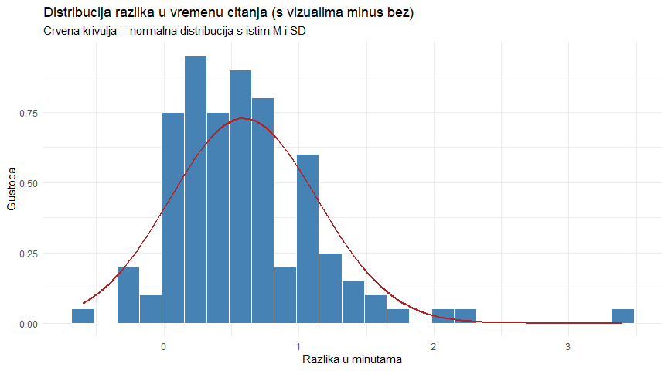
# QQ plotovi za sve cetiri razlike
articles |>
select(starts_with("diff_")) |>
pivot_longer(everything(), names_to = "varijabla", values_to = "razlika") |>
mutate(varijabla = case_when(
varijabla == "diff_time" ~ "Vrijeme citanja",
varijabla == "diff_comp" ~ "Razumijevanje",
varijabla == "diff_share" ~ "Namjera dijeljenja",
varijabla == "diff_cred" ~ "Vjerodostojnost"
)) |>
ggplot(aes(sample = razlika)) +
stat_qq(color = "steelblue", alpha = 0.6) +
stat_qq_line(color = "firebrick") +
facet_wrap(~varijabla, scales = "free") +
labs(
title = "QQ plotovi za razlike (upareni uvjeti)",
subtitle = "Tocke blizu linije = normalna distribucija. Odstupanja na repovima su cesta.",
x = "Teoretski kvantili",
y = "Opazeni kvantili"
) +
theme_minimal()
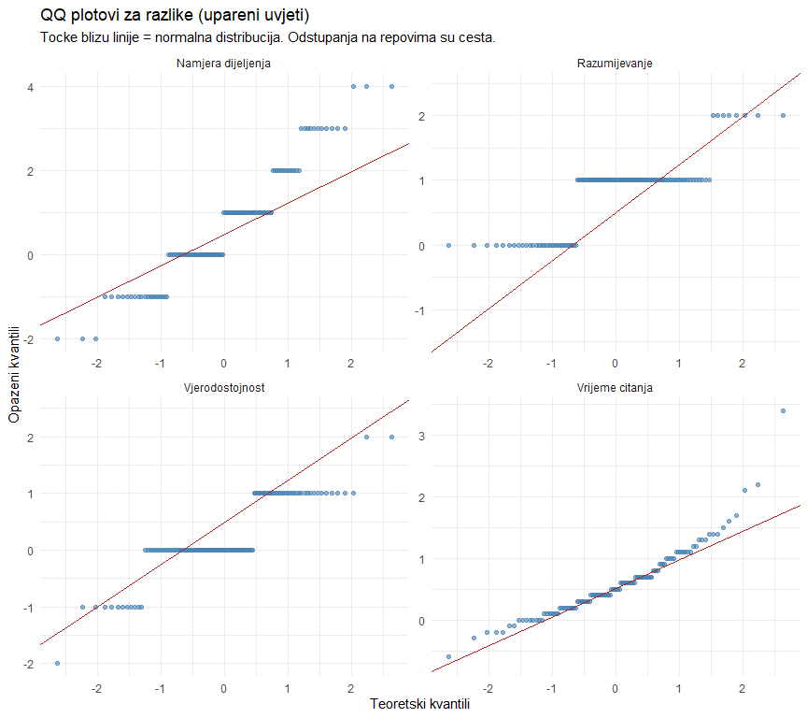
QQ plot je najinformativniji dijagnostički alat za normalnost. Ako točke leže blizu dijagonalne linije, distribucija je približno normalna. Blaga odstupanja na repovima su prihvatljiva, osobito za n > 30. Sustavna zakrivljenost (S-oblik ili J-oblik) sugerira problem.
Razlike u vremenu čitanja i razumijevanju izgledaju razumno normalno. Razlike u dijeljenju i vjerodostojnosti su diskretnije (Likert skala) pa QQ plot pokazuje stepeničast uzorak, što je očekivano.

12.4.2 Shapiro-Wilkov test
Shapiro-Wilkov test je formalni test normalnosti. H₀ je da su podaci normalno distribuirani. Ako je p < 0.05, odbacujemo normalnost.
tibble(
varijabla = c("Vrijeme citanja", "Razumijevanje", "Namjera dijeljenja", "Vjerodostojnost"),
W = c(
shapiro.test(articles$diff_time)$statistic,
shapiro.test(articles$diff_comp)$statistic,
shapiro.test(articles$diff_share)$statistic,
shapiro.test(articles$diff_cred)$statistic
),
p = c(
shapiro.test(articles$diff_time)$p.value,
shapiro.test(articles$diff_comp)$p.value,
shapiro.test(articles$diff_share)$p.value,
shapiro.test(articles$diff_cred)$p.value
)
) |>
mutate(
W = round(W, 4),
p = round(p, 4),
normalno = if_else(p >= 0.05, "Da", "Ne")
)
# A tibble: 4 × 4
varijabla W p normalno
<chr> <dbl> <dbl> <chr>
1 Vrijeme citanja 0.908 0 Ne
2 Razumijevanje 0.715 0 Ne
3 Namjera dijeljenja 0.93 0 Ne
4 Vjerodostojnost 0.810 0 Ne
Razlike u vremenu čitanja prolaze test normalnosti (p > 0.05). Razlike u Likert varijablama (dijeljenje, vjerodostojnost) možda ne prolaze jer su diskretne (samo cjelobrojne vrijednosti). Za te varijable razmotrimo neparametrijske alternative.
Važna napomena o Shapiro-Wilkovom testu
Shapiro-Wilkov test ima isti problem kao i svaki statistički test: s velikim uzorkom detektira i trivijalna odstupanja od normalnosti. S n = 500, gotovo svaka distribucija “ne prolazi” Shapiro-Wilkov test. S n = 15, gotovo svaka distribucija “prolazi.”
Zato je vizualna procjena (QQ plot) jednako važna kao formalni test. Pravilo palca: ako QQ plot izgleda razumno i n > 30, t-test je dovoljno robustan čak i za umjerena odstupanja od normalnosti (zahvaljujući CLT-u).

12.5 Provjera homogenosti varijance
Za nezavisni t-test, Studentova verzija pretpostavlja jednake varijance u dvjema grupama. Levenov test (ili Bartlettov test) provjerava ovu pretpostavku.
# Demonstracija na simuliranim podacima (nezavisne grupe)
set.seed(42)
grupa_a <- rnorm(50, mean = 5, sd = 1.0)
grupa_b <- rnorm(50, mean = 6, sd = 2.5) # razlicita varijanca!
cat("SD grupa A:", round(sd(grupa_a), 2), "\n")
SD grupa A: 1.15
cat("SD grupa B:", round(sd(grupa_b), 2), "\n")
SD grupa B: 2.31
cat("Omjer varijanci:", round(var(grupa_b) / var(grupa_a), 2), "\n")
Omjer varijanci: 4.03
# Studentov t-test (pretpostavlja jednake varijance)
student_rez <- t.test(grupa_a, grupa_b, var.equal = TRUE)
# Welchov t-test (ne pretpostavlja jednake varijance, DEFAULT)
welch_rez <- t.test(grupa_a, grupa_b, var.equal = FALSE)
tibble(
test = c("Student (var.equal = TRUE)", "Welch (var.equal = FALSE, DEFAULT)"),
t = round(c(student_rez$statistic, welch_rez$statistic), 3),
df = round(c(student_rez$parameter, welch_rez$parameter), 1),
p = round(c(student_rez$p.value, welch_rez$p.value), 4)
)
# A tibble: 2 × 4
test t df p
<chr> <dbl> <dbl> <dbl>
1 Student (var.equal = TRUE) -3.52 98 0.0006
2 Welch (var.equal = FALSE, DEFAULT) -3.52 71.9 0.0007
Welchov test ima nerunde stupnjeve slobode jer ih prilagođava za razliku u varijancama. Kad su varijance jednake, oba testa daju iste rezultate. Kad su varijance različite, Welchov test je točniji.
Praktični savjet
Koristite Welchov t-test (default u R-u) uvijek. Ne morate provjeravati homogenost varijance jer Welchov test radi jednako dobro kad su varijance jednake i bolje kad su različite. Studentov t-test s var.equal = TRUE koristite samo ako imate specifičan razlog (npr. usporedba s objavljenim rezultatima koji koriste Studentov test).

12.6 Upareni t-test na podacima o vizualima
Sada provodimo upareni t-test za naše glavno pitanje: utječu li vizuali na vrijeme čitanja?
# Upareni t-test: vrijeme citanja s vizualima vs bez
time_test <- t.test(
articles$reading_time_with_visual,
articles$reading_time_no_visual,
paired = TRUE
)
time_test
Paired t-test
data: articles$reading_time_with_visual and articles$reading_time_no_visual
t = 11.764, df = 119, p-value < 2.2e-16
alternative hypothesis: true mean difference is not equal to 0
95 percent confidence interval:
0.4900011 0.6883323
sample estimates:
mean difference
0.5891667
# Cohenov d za upareni test: d = M_razlika / SD_razlika
d_time <- mean(articles$diff_time) / sd(articles$diff_time)
cat("=== Upareni t-test: Vrijeme citanja ===\n")
=== Upareni t-test: Vrijeme citanja ===
cat("Bez vizuala: M =", round(mean(articles$reading_time_no_visual), 2), "min\n")
Bez vizuala: M = 3.43 min
cat("S vizualima: M =", round(mean(articles$reading_time_with_visual), 2), "min\n")
S vizualima: M = 4.02 min
cat("Razlika: M =", round(mean(articles$diff_time), 2), "min\n")
Razlika: M = 0.59 min
cat("t(", time_test$parameter, ") = ", round(time_test$statistic, 2), "\n", sep = "")
t(119) = 11.76
cat("p < 0.001\n")
p < 0.001
cat("95% CI za razliku: [", round(time_test$conf.int[1], 2), ",",
round(time_test$conf.int[2], 2), "] min\n")
95% CI za razliku: [ 0.49 , 0.69 ] min
cat("Cohenov d:", round(d_time, 2), "\n")
Cohenov d: 1.07
cat("Interpretacija: Veliki ucinak. Vizuali povecavaju vrijeme citanja za ~35 sekundi.\n")
Interpretacija: Veliki ucinak. Vizuali povecavaju vrijeme citanja za ~35 sekundi.

12.6.1 Vizualizacija uparenih podataka
# Prikaz razlika
articles |>
ggplot(aes(x = diff_time)) +
geom_histogram(fill = "steelblue", color = "white", bins = 20) +
geom_vline(xintercept = 0, color = "grey50", linetype = "dashed", linewidth = 0.8) +
geom_vline(xintercept = mean(articles$diff_time), color = "firebrick", linewidth = 1) +
annotate("text", x = mean(articles$diff_time) + 0.05, y = 15,
label = paste0("M = +", round(mean(articles$diff_time), 2), " min"),
color = "firebrick", hjust = 0, fontface = "bold") +
labs(
title = "Razlike u vremenu citanja (s vizualima minus bez vizuala)",
subtitle = "Vecina razlika je pozitivna: vizuali povecavaju vrijeme citanja",
x = "Razlika (minute)",
y = "Broj clanaka"
) +
theme_minimal()
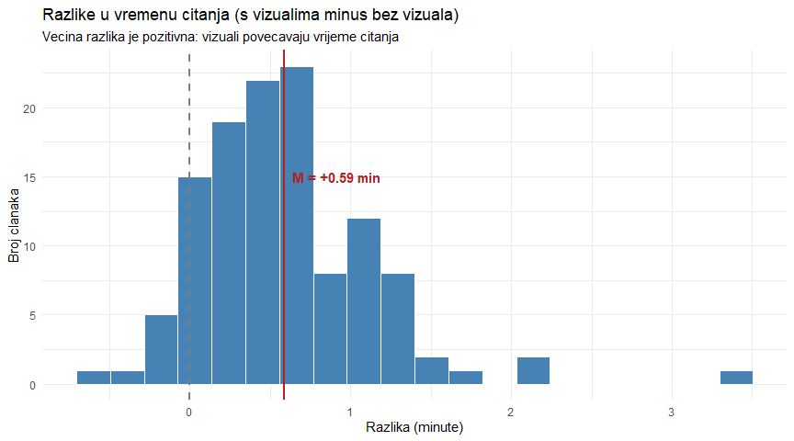
# Slope chart za prvih 40 clanaka (za preglednost)
articles |>
slice(1:40) |>
select(article_id, reading_time_no_visual, reading_time_with_visual) |>
pivot_longer(-article_id, names_to = "uvjet", values_to = "vrijeme") |>
mutate(uvjet = if_else(str_detect(uvjet, "no"), "Bez vizuala", "S vizualima")) |>
ggplot(aes(x = uvjet, y = vrijeme, group = article_id)) +
geom_line(alpha = 0.3, color = "grey50") +
geom_point(aes(color = uvjet), size = 2, alpha = 0.6) +
stat_summary(aes(group = 1), fun = mean, geom = "line", linewidth = 2, color = "firebrick") +
stat_summary(aes(group = 1), fun = mean, geom = "point", size = 4, color = "firebrick") +
scale_color_manual(values = c("Bez vizuala" = "steelblue", "S vizualima" = "#2a9d8f")) +
labs(
title = "Vrijeme citanja po uvjetu (prvih 40 clanaka)",
subtitle = "Sive linije = pojedinacni clanci. Crvena linija = prosjek.",
x = NULL,
y = "Vrijeme citanja (min)"
) +
theme_minimal() +
theme(legend.position = "none")
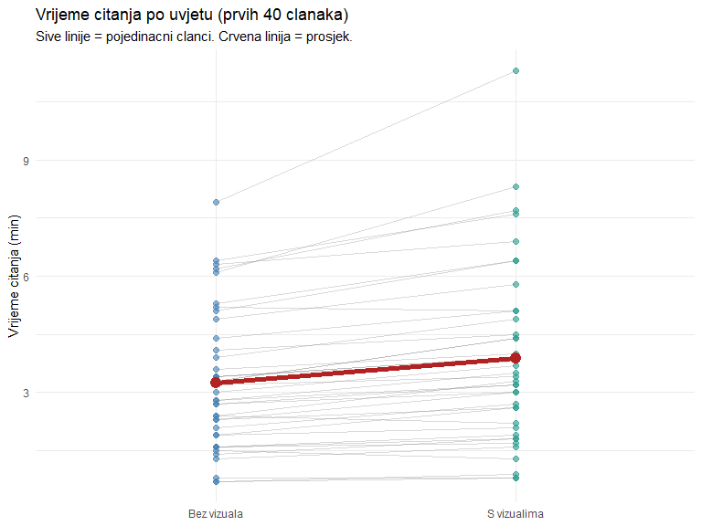
Slope chart jasno pokazuje da većina linija ide prema gore (duže čitanje s vizualima). Crvena linija (prosjek) potvrđuje ukupni trend.

12.7 Sva četiri ishoda: sustavni pristup
Provedimo upareni t-test za sve četiri mjere istovremeno.
# Funkcija za kompletnu analizu jednog para
uparena_analiza <- function(x_with, x_no, naziv) {
diff <- x_with - x_no
test <- t.test(x_with, x_no, paired = TRUE)
d <- mean(diff) / sd(diff)
shapiro_p <- shapiro.test(diff)$p.value
tibble(
ishod = naziv,
M_bez = round(mean(x_no), 2),
M_s = round(mean(x_with), 2),
M_razlika = round(mean(diff), 2),
t = round(test$statistic, 2),
df = test$parameter,
p = test$p.value,
d = round(d, 2),
shapiro_p = round(shapiro_p, 4)
)
}
rezultati <- bind_rows(
uparena_analiza(articles$reading_time_with_visual, articles$reading_time_no_visual, "Vrijeme citanja (min)"),
uparena_analiza(articles$comprehension_with_visual, articles$comprehension_no_visual, "Razumijevanje (0-10)"),
uparena_analiza(articles$sharing_with_visual, articles$sharing_no_visual, "Namjera dijeljenja (1-5)"),
uparena_analiza(articles$credibility_with_visual, articles$credibility_no_visual, "Vjerodostojnost (1-7)")
) |>
mutate(
znacajno = p < 0.05,
velicina = case_when(
abs(d) >= 0.8 ~ "veliki",
abs(d) >= 0.5 ~ "srednji",
abs(d) >= 0.2 ~ "mali",
.default = "zanemariv"
),
normalnost_ok = shapiro_p >= 0.05
)
rezultati |>
mutate(p = format(p, scientific = TRUE, digits = 2)) |>
select(ishod, M_bez, M_s, M_razlika, t, p, d, velicina, normalnost_ok)
# A tibble: 4 × 9
ishod M_bez M_s M_razlika t p d velicina normalnost_ok
<chr> <dbl> <dbl> <dbl> <dbl> <chr> <dbl> <chr> <lgl>
1 Vrijeme citanj… 3.43 4.02 0.59 11.8 1.1e… 1.07 veliki FALSE
2 Razumijevanje … 5.94 6.74 0.8 16.1 1.1e… 1.47 veliki FALSE
3 Namjera dijelj… 2.48 3.15 0.67 5.49 2.3e… 0.5 srednji FALSE
4 Vjerodostojnos… 4.41 4.64 0.23 3.81 2.2e… 0.35 mali FALSE
Tablica daje kompletnu sliku. Vrijeme čitanja i razumijevanje imaju normalne razlike (Shapiro p > 0.05) i značajne razlike s velikim učincima. Namjera dijeljenja i vjerodostojnost imaju diskretne distribucije (Shapiro može biti < 0.05) i manje učinke.
# Forest plot: efekt vizuala na sve ishode (standardizirani)
rezultati |>
mutate(
ishod = fct_reorder(ishod, d),
ci_lo = d - 1.96 * (1 / sqrt(120)),
ci_hi = d + 1.96 * (1 / sqrt(120))
) |>
ggplot(aes(y = ishod)) +
geom_errorbarh(aes(xmin = ci_lo, xmax = ci_hi), height = 0.3, linewidth = 1, color = "steelblue") +
geom_point(aes(x = d), size = 3, color = "steelblue") +
geom_vline(xintercept = 0, linetype = "dashed", color = "grey50") +
geom_vline(xintercept = c(0.2, 0.5, 0.8), linetype = "dotted", color = "grey70") +
annotate("text", x = c(0.2, 0.5, 0.8), y = 0.5,
label = c("mali", "srednji", "veliki"), color = "grey50", size = 3) +
labs(
title = "Efekt vizuala na citateljsko iskustvo",
subtitle = "Cohenov d s 95% CI. Svi efekti su pozitivni: vizuali poboljsavaju sve ishode.",
x = "Cohenov d (standardizirana razlika)",
y = NULL
) +
theme_minimal()
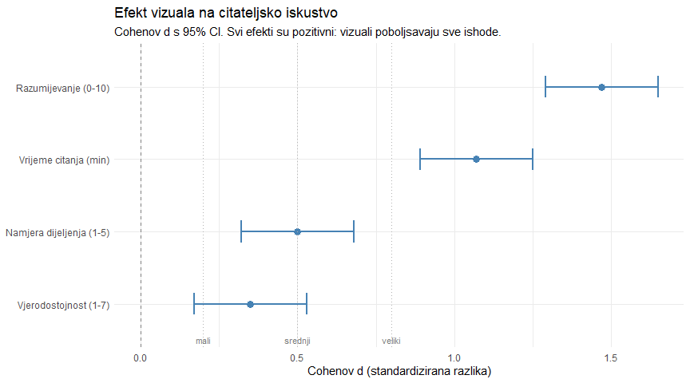
Forest plot je standardni način prikaza višestrukih veličina učinka. Sve točke su desno od nule (vizuali poboljšavaju sve ishode), a CI-evi ne prelaze nulu (svi efekti su statistički značajni). Najveći efekt je na razumijevanje, najmanji na vjerodostojnost.

12.8 Neparametrijske alternative: Wilcoxonov test
Kad normalnost nije zadovoljena i uzorak je premalen da CLT kompenzira, koristimo neparametrijske testove. Oni ne pretpostavljaju normalnost jer rade s rangovima umjesto s izvornim vrijednostima.
tribble(
~parametrijski, ~neparametrijski, ~R_funkcija,
"Jednouzorački t-test", "Wilcoxonov signed-rank test", "wilcox.test(x, mu = vrijednost)",
"Nezavisni t-test", "Mann-Whitney U test", "wilcox.test(x, y)",
"Upareni t-test", "Wilcoxonov signed-rank test", "wilcox.test(x, y, paired = TRUE)"
)
# A tibble: 3 × 3
parametrijski neparametrijski R_funkcija
<chr> <chr> <chr>
1 Jednouzorački t-test Wilcoxonov signed-rank test wilcox.test(x, mu = vrijedno…
2 Nezavisni t-test Mann-Whitney U test wilcox.test(x, y)
3 Upareni t-test Wilcoxonov signed-rank test wilcox.test(x, y, paired = T…
Wilcoxonov test rangira sve razlike po apsolutnoj vrijednosti, dodaje im predznake i testira je li suma pozitivnih rangova značajno veća (ili manja) od očekivane pod H₀.
# Namjera dijeljenja: Likert skala, mozda nije normalna
# Parametrijski (t-test)
t_share <- t.test(articles$sharing_with_visual, articles$sharing_no_visual, paired = TRUE)
# Neparametrijski (Wilcoxon)
w_share <- wilcox.test(articles$sharing_with_visual, articles$sharing_no_visual, paired = TRUE)
cat("=== Namjera dijeljenja: parametrijski vs neparametrijski ===\n\n")
=== Namjera dijeljenja: parametrijski vs neparametrijski ===
cat("Upareni t-test: p =", round(t_share$p.value, 4), "\n")
Upareni t-test: p = 0
cat("Wilcoxon signed-rank: p =", round(w_share$p.value, 4), "\n")
Wilcoxon signed-rank: p = 0
# Usporedba t-test vs Wilcoxon za sve ishode
wilcox_rezultati <- bind_rows(
tibble(ishod = "Vrijeme citanja",
p_t = t.test(articles$reading_time_with_visual, articles$reading_time_no_visual, paired = TRUE)$p.value,
p_w = wilcox.test(articles$reading_time_with_visual, articles$reading_time_no_visual, paired = TRUE)$p.value),
tibble(ishod = "Razumijevanje",
p_t = t.test(articles$comprehension_with_visual, articles$comprehension_no_visual, paired = TRUE)$p.value,
p_w = wilcox.test(articles$comprehension_with_visual, articles$comprehension_no_visual, paired = TRUE)$p.value),
tibble(ishod = "Namjera dijeljenja",
p_t = t.test(articles$sharing_with_visual, articles$sharing_no_visual, paired = TRUE)$p.value,
p_w = wilcox.test(articles$sharing_with_visual, articles$sharing_no_visual, paired = TRUE)$p.value),
tibble(ishod = "Vjerodostojnost",
p_t = t.test(articles$credibility_with_visual, articles$credibility_no_visual, paired = TRUE)$p.value,
p_w = wilcox.test(articles$credibility_with_visual, articles$credibility_no_visual, paired = TRUE)$p.value)
) |>
mutate(
p_t = format(p_t, scientific = TRUE, digits = 2),
p_w = format(p_w, scientific = TRUE, digits = 2)
)
wilcox_rezultati
# A tibble: 4 × 3
ishod p_t p_w
<chr> <chr> <chr>
1 Vrijeme citanja 1.1e-21 2.2e-18
2 Razumijevanje 1.1e-31 1.9e-19
3 Namjera dijeljenja 2.3e-07 9.1e-07
4 Vjerodostojnost 2.2e-04 3.2e-04
Za naše podatke, t-test i Wilcoxon daju konzistentne zaključke. Ovo je čest slučaj kad je n > 30 (CLT čini t-test robusnim). Kad rezultati nisu konzistentni, to je signal da treba opreznije interpretirati.
Kada koristiti neparametrijski test?
Koristite Wilcoxon kad: (1) uzorak je mali (n < 30) i distribucija je jasno nenormalna, (2) podaci su ordinalni (Likert skala s malo kategorija), (3) postoje ekstremni outlieri koji iskrivljuju prosjek, (4) želite robusniju analizu kao provjeru (report oba rezultata). Za n > 50 s umjereno normalnim podacima, t-test je gotovo uvijek dobar izbor zahvaljujući CLT-u.

12.9 Efekt vizuala po kategoriji članka
Prosječni efekt vizuala na razumijevanje je velik, ali je li konzistentan za sve teme? Možda vizuali pomažu više kod tehničkih tema nego kod sporta?
articles |>
group_by(category) |>
summarise(
n = n(),
M_diff_comp = round(mean(diff_comp), 2),
SD_diff_comp = round(sd(diff_comp), 2),
t = round(t.test(comprehension_with_visual, comprehension_no_visual, paired = TRUE)$statistic, 2),
p = round(t.test(comprehension_with_visual, comprehension_no_visual, paired = TRUE)$p.value, 4),
d = round(mean(diff_comp) / sd(diff_comp), 2),
.groups = "drop"
) |>
arrange(desc(d))
# A tibble: 5 × 7
category n M_diff_comp SD_diff_comp t p d
<chr> <int> <dbl> <dbl> <dbl> <dbl> <dbl>
1 sport 24 0.79 0.41 9.35 0 1.91
2 tehnologija 21 0.9 0.54 7.69 0 1.68
3 zdravlje 27 0.85 0.6 7.36 0 1.42
4 politika 32 0.78 0.61 7.27 0 1.28
5 kultura 16 0.62 0.5 5 0.0002 1.25
articles |>
group_by(category) |>
summarise(
M = mean(diff_comp),
SE = sd(diff_comp) / sqrt(n()),
.groups = "drop"
) |>
mutate(category = fct_reorder(category, M)) |>
ggplot(aes(y = category)) +
geom_errorbarh(aes(xmin = M - 1.96 * SE, xmax = M + 1.96 * SE),
height = 0.3, linewidth = 1, color = "steelblue") +
geom_point(aes(x = M), size = 3, color = "steelblue") +
geom_vline(xintercept = 0, linetype = "dashed", color = "grey50") +
labs(
title = "Efekt vizuala na razumijevanje po kategoriji clanka",
subtitle = "95% CI za prosjecnu razliku. Vizuali pomazu u svim kategorijama.",
x = "Poboljsanje razumijevanja (bodovi, 0-10 skala)",
y = NULL
) +
theme_minimal()
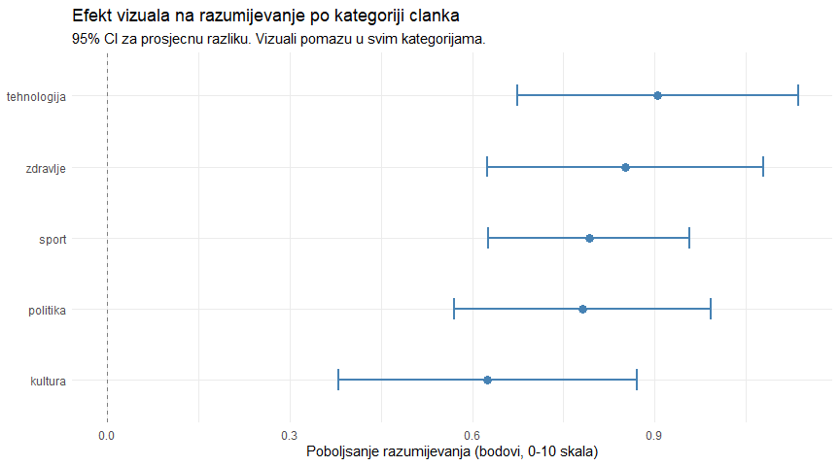

Podsjetnik
U prvom dijelu proveli smo upareni t-test na podacima o vizualima u člancima, provjerili normalnost (QQ plot, Shapiro-Wilk), usporedili parametrijski i neparametrijski pristup (Wilcoxon) i prikazali efekte forest plotom. U ovom dijelu pokrivamo APA izvještavanje, nezavisni t-test na primjeru, utjecaj outliera i kompletnu analizu.

12.10 Izvještavanje u APA formatu
Američka psihološka asocijacija (APA) propisuje standardizirani format za izvještavanje statističkih rezultata koji se koristi u većini društvenih znanosti, uključujući komunikologiju. Format omogućuje čitatelju da brzo razumije što je testirano, koliko je jaki dokaz i koliki je učinak.

12.10.1 Upareni t-test
articles <- read_csv("../resources/datasets/article_visuals.csv") |>
mutate(diff_time = reading_time_with_visual - reading_time_no_visual,
diff_comp = comprehension_with_visual - comprehension_no_visual,
diff_share = sharing_with_visual - sharing_no_visual,
diff_cred = credibility_with_visual - credibility_no_visual)
# Elementi za APA izvjestaj
test <- t.test(articles$reading_time_with_visual, articles$reading_time_no_visual, paired = TRUE)
d <- mean(articles$diff_time) / sd(articles$diff_time)
n <- nrow(articles)
cat("APA format (upareni t-test):\n\n")
APA format (upareni t-test):
cat("Clanci s vizualima imali su statisticki znacajno duze vrijeme citanja\n")
Clanci s vizualima imali su statisticki znacajno duze vrijeme citanja
cat("(M = ", round(mean(articles$reading_time_with_visual), 2),
", SD = ", round(sd(articles$reading_time_with_visual), 2),
") od clanaka bez vizuala\n", sep = "")
(M = 4.02, SD = 2.18) od clanaka bez vizuala
cat("(M = ", round(mean(articles$reading_time_no_visual), 2),
", SD = ", round(sd(articles$reading_time_no_visual), 2),
"),\nt(", test$parameter, ") = ", round(test$statistic, 2),
", p < .001, d = ", round(d, 2), ".\n", sep = "")
(M = 3.43, SD = 1.82),
t(119) = 11.76, p < .001, d = 1.07.

12.10.2 Struktura APA izvještaja
APA format za t-test uvijek sadrži sljedeće elemente: opis smjera razlike riječima, prosjeke i standardne devijacije obiju grupa, vrstu testa s df u zagradi, t-vrijednost zaokruženu na 2 decimale, p-vrijednost (točnu ili “< .001” za vrlo male), mjeru veličine učinka (Cohenov d).
# Funkcija za automatski APA izvjestaj
apa_paired <- function(x, y, naziv_x, naziv_y, naziv_ishoda) {
test <- t.test(x, y, paired = TRUE)
diff <- x - y
d <- mean(diff) / sd(diff)
p_text <- if_else(test$p.value < 0.001, "p < .001",
paste0("p = ", sub("^0", "", sprintf("%.3f", test$p.value))))
paste0(naziv_x, " imali su ",
if_else(mean(diff) > 0, "visi", "nizi"), " ", naziv_ishoda,
" (M = ", round(mean(x), 2), ", SD = ", round(sd(x), 2),
") od ", naziv_y,
" (M = ", round(mean(y), 2), ", SD = ", round(sd(y), 2),
"), t(", test$parameter, ") = ", round(test$statistic, 2),
", ", p_text, ", d = ", round(d, 2), ".")
}
# Primjeri
cat(apa_paired(articles$reading_time_with_visual, articles$reading_time_no_visual,
"Clanci s vizualima", "clanaka bez vizuala", "vrijeme citanja"), "\n\n")
Clanci s vizualima imali su visi vrijeme citanja (M = 4.02, SD = 2.18) od clanaka bez vizuala (M = 3.43, SD = 1.82), t(119) = 11.76, p < .001, d = 1.07.
cat(apa_paired(articles$comprehension_with_visual, articles$comprehension_no_visual,
"Clanci s vizualima", "clanaka bez vizuala", "razumijevanje"), "\n")
Clanci s vizualima imali su visi razumijevanje (M = 6.74, SD = 1.65) od clanaka bez vizuala (M = 5.94, SD = 1.57), t(119) = 16.11, p < .001, d = 1.47.
Praktični savjet
Koristite ovu apa_paired() funkciju kao predložak i prilagodite je za svoje izvještaje. Konzistentno formatiranje štedi vrijeme i smanjuje greške. Mnogi R paketi (npr. report, papaja) automatiziraju APA izvještavanje, ali razumijevanje strukture je važnije od korištenja paketa.

12.11 Nezavisni t-test: kratki vs dugi članci
Upareni t-test je bio prikladan za usporedbu uvjeta (s/bez vizuala) jer je svaki članak bio u oba uvjeta. Ali ponekad uspoređujemo dvije odvojene grupe. Na primjer: razlikuje li se razumijevanje između kratkih i dugih članaka?
# Usporedba kratkih vs dugih clanaka (BEZ vizuala, da izoliramo efekt duzine)
articles_kd <- articles |>
filter(length_category %in% c("kratki", "dugi"))
articles_kd |>
group_by(length_category) |>
summarise(
n = n(),
M_comp = round(mean(comprehension_no_visual), 2),
SD_comp = round(sd(comprehension_no_visual), 2),
M_time = round(mean(reading_time_no_visual), 2),
.groups = "drop"
)
# A tibble: 2 × 5
length_category n M_comp SD_comp M_time
<chr> <int> <dbl> <dbl> <dbl>
1 dugi 24 6.12 1.54 6.03
2 kratki 41 6.1 1.69 1.91
# Provjera normalnosti po grupama
articles_kd |>
ggplot(aes(sample = comprehension_no_visual)) +
stat_qq(color = "steelblue") +
stat_qq_line(color = "firebrick") +
facet_wrap(~length_category) +
labs(
title = "QQ plotovi za razumijevanje po duzini clanka",
x = "Teoretski kvantili",
y = "Opazeni kvantili"
) +
theme_minimal()
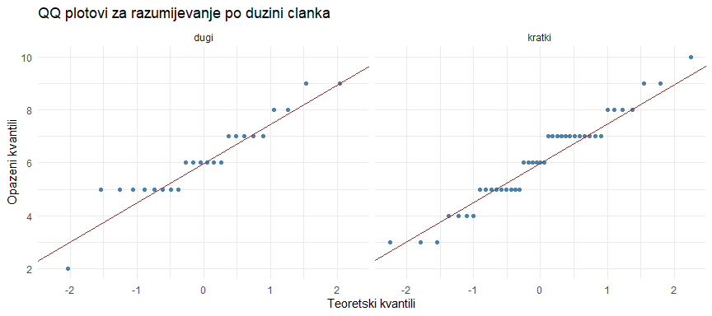
kratki <- articles_kd |> filter(length_category == "kratki") |> pull(comprehension_no_visual)
dugi <- articles_kd |> filter(length_category == "dugi") |> pull(comprehension_no_visual)
# Welchov t-test (default)
test_kd <- t.test(kratki, dugi)
test_kd
Welch Two Sample t-test
data: kratki and dugi
t = -0.066898, df = 51.86, p-value = 0.9469
alternative hypothesis: true difference in means is not equal to 0
95 percent confidence interval:
-0.8505416 0.7956635
sample estimates:
mean of x mean of y
6.097561 6.125000
# Cohenov d za nezavisni test
n1 <- length(kratki); n2 <- length(dugi)
s_pooled <- sqrt(((n1-1)*sd(kratki)^2 + (n2-1)*sd(dugi)^2) / (n1+n2-2))
d_kd <- (mean(kratki) - mean(dugi)) / s_pooled
cat("\nCohenov d:", round(d_kd, 2), "\n")
Cohenov d: -0.02
articles_kd |>
ggplot(aes(x = length_category, y = comprehension_no_visual, fill = length_category)) +
geom_boxplot(alpha = 0.7, outlier.shape = NA) +
geom_jitter(width = 0.15, alpha = 0.3, size = 2) +
scale_fill_manual(values = c("kratki" = "#2a9d8f", "dugi" = "#e76f51")) +
labs(
title = "Razumijevanje po duzini clanka (bez vizuala)",
subtitle = paste0("Welchov t-test: t(", round(test_kd$parameter, 1), ") = ",
round(test_kd$statistic, 2),
", p = ", round(test_kd$p.value, 3),
", d = ", round(d_kd, 2)),
x = NULL,
y = "Razumijevanje (0-10)"
) +
theme_minimal() +
theme(legend.position = "none")
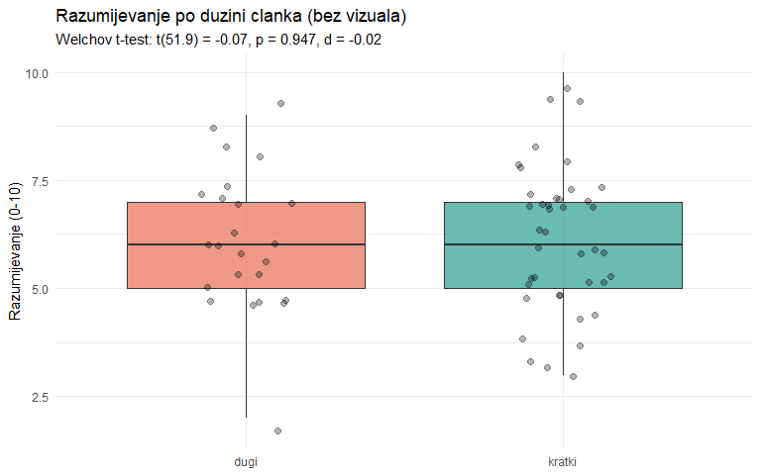
Ako je p > 0.05, to ne znači da dužina članka nema utjecaja. Možda je uzorak premali da detektira razliku, ili je stvarna razlika vrlo mala. Provjerimo snagu testa.
# Kolika je snaga ovog testa za detektiranje srednjeg ucinka?
power_kd <- power.t.test(
n = min(n1, n2),
delta = 0.5,
sd = 1,
sig.level = 0.05,
type = "two.sample"
)
cat("Snaga za srednji ucinak (d = 0.5) s n =", min(n1, n2), "po grupi:",
round(power_kd$power, 2), "\n")
Snaga za srednji ucinak (d = 0.5) s n = 24 po grupi: 0.4
cat("Za 80% snagu trebamo n =",
ceiling(power.t.test(delta = 0.5, sd = 1, sig.level = 0.05, power = 0.80,
type = "two.sample")$n), "po grupi\n")
Za 80% snagu trebamo n = 64 po grupi

12.12 Utjecaj outliera
T-test koristi prosjek koji je osjetljiv na ekstremne vrijednosti. Jedan outlier može značajno promijeniti rezultat.
set.seed(42)
# Simulacija: normalni podaci + jedan outlier
normalni <- rnorm(30, mean = 5, sd = 1)
s_outlierom <- c(normalni, 25) # ekstremna vrijednost
cat("BEZ outliera:\n")
BEZ outliera:
cat(" M =", round(mean(normalni), 2), ", SD =", round(sd(normalni), 2), "\n")
M = 5.07 , SD = 1.26
t_bez <- t.test(normalni, mu = 5)
cat(" t =", round(t_bez$statistic, 2), ", p =", round(t_bez$p.value, 4), "\n\n")
t = 0.3 , p = 0.7668
cat("S OUTLIEROM:\n")
S OUTLIEROM:
cat(" M =", round(mean(s_outlierom), 2), ", SD =", round(sd(s_outlierom), 2), "\n")
M = 5.71 , SD = 3.79
t_s <- t.test(s_outlierom, mu = 5)
cat(" t =", round(t_s$statistic, 2), ", p =", round(t_s$p.value, 4), "\n")
t = 1.05 , p = 0.3038
Jedan outlier je pomaknuo prosjek i potpuno promijenio SD. Rezultat testa može biti sasvim drugačiji.

12.12.1 Detekcija outliera
# Na nasim podacima: outlieri u razlikama vremena citanja
z_diff <- scale(articles$diff_time)
outlieri <- articles |>
mutate(z = as.numeric(z_diff)) |>
filter(abs(z) > 2.5)
cat("Clanci s |z| > 2.5 za razliku u vremenu citanja:\n")
Clanci s |z| > 2.5 za razliku u vremenu citanja:
cat("Broj outliera:", nrow(outlieri), "od", nrow(articles), "\n\n")
Broj outliera: 3 od 120
if (nrow(outlieri) > 0) {
outlieri |>
select(article_id, category, diff_time, z) |>
mutate(z = round(z, 2), diff_time = round(diff_time, 2))
}
# A tibble: 3 × 4
article_id category diff_time z
<dbl> <chr> <dbl> <dbl>
1 10 kultura 3.4 5.12
2 31 tehnologija 2.2 2.94
3 62 sport 2.1 2.75
# Usporedba: s outlierima vs bez
bez_outliera <- articles |> filter(abs(as.numeric(z_diff)) <= 2.5)
t_svi <- t.test(articles$reading_time_with_visual, articles$reading_time_no_visual, paired = TRUE)
t_bez_o <- t.test(bez_outliera$reading_time_with_visual, bez_outliera$reading_time_no_visual, paired = TRUE)
tibble(
analiza = c("Svi clanci", "Bez outliera (|z| > 2.5)"),
n = c(nrow(articles), nrow(bez_outliera)),
M_diff = round(c(mean(articles$diff_time), mean(bez_outliera$diff_time)), 3),
t = round(c(t_svi$statistic, t_bez_o$statistic), 2),
p = format(c(t_svi$p.value, t_bez_o$p.value), scientific = TRUE, digits = 2)
)
# A tibble: 2 × 5
analiza n M_diff t p
<chr> <int> <dbl> <dbl> <chr>
1 Svi clanci 120 0.589 11.8 1.1e-21
2 Bez outliera (|z| > 2.5) 117 0.538 13.2 9.5e-25
U ovom slučaju, uklanjanje outliera ne mijenja zaključak. Ali važno je provjeriti, jer u nekim situacijama može.

12.12.2 Robusne alternative: trimmed means
Umjesto uklanjanja outliera (što je subjektivno), možemo koristiti trimmed means (podrezane prosjeke) koji automatski ignoriraju ekstremne vrijednosti.
# Obicni prosjek vs 10% trimmed mean
cat("Obicni prosjek razlika:", round(mean(articles$diff_time), 3), "\n")
Obicni prosjek razlika: 0.589
cat("10% trimmed mean razlika:", round(mean(articles$diff_time, trim = 0.10), 3), "\n")
10% trimmed mean razlika: 0.54
cat("20% trimmed mean razlika:", round(mean(articles$diff_time, trim = 0.20), 3), "\n")
20% trimmed mean razlika: 0.522
# Bootstrap za robustan CI
set.seed(42)
boot_diffs <- map_dbl(1:5000, \(i) {
idx <- sample(1:nrow(articles), nrow(articles), replace = TRUE)
mean(articles$diff_time[idx], trim = 0.10)
})
boot_ci <- quantile(boot_diffs, c(0.025, 0.975))
cat("\nBootstrap 95% CI za 10% trimmed mean: [", round(boot_ci[1], 3), ",", round(boot_ci[2], 3), "]\n")
Bootstrap 95% CI za 10% trimmed mean: [ 0.454 , 0.631 ]
cat("Sadrzi 0:", boot_ci[1] <= 0 & boot_ci[2] >= 0, "\n")
Sadrzi 0: FALSE
Strategija za outliere
- Identificirajte outliere vizualno (boxplot, histogram) i numerički (|z| > 2.5 ili |z| > 3).
- Pokušajte razumjeti zašto su ekstremni (greška u podacima? stvarno neobično opažanje?).
- Provedite analizu s i bez outliera. Ako zaključci ostaju isti, outlieri nisu problematični.
- Ako se zaključci mijenjaju, koristite robusne metode (trimmed means, bootstrap, Wilcoxon) i izvijestite oboje.

12.13 Formula pristup: t-test s formulom
Do sada smo koristili t.test(x, y) sintaksu. R podržava i formula pristup koji je elegantniji za nezavisni t-test i konzistentan s budućim modelima (ANOVA, regresija).
# Podatke moramo prebaciti u dugi format za formula pristup
articles_long <- articles |>
select(article_id, category, length_category,
reading_time_no_visual, reading_time_with_visual) |>
pivot_longer(
cols = c(reading_time_no_visual, reading_time_with_visual),
names_to = "uvjet",
values_to = "reading_time"
) |>
mutate(uvjet = if_else(str_detect(uvjet, "no"), "bez_vizuala", "s_vizualima"))
# Formula pristup za nezavisni test (NAPOMENA: ovo NIJE pravi test jer su podaci upareni)
# Ovo je samo demonstracija sintakse
t.test(reading_time ~ uvjet, data = articles_long)
Welch Two Sample t-test
data: reading_time by uvjet
t = -2.2716, df = 230.92, p-value = 0.02403
alternative hypothesis: true difference in means between group bez_vizuala and group s_vizualima is not equal to 0
95 percent confidence interval:
-1.10017401 -0.07815933
sample estimates:
mean in group bez_vizuala mean in group s_vizualima
3.426667 4.015833
Formula y ~ grupa čita se “y ovisi o grupi.” Ova sintaksa će biti ključna na sljedećem predavanju o ANOVI, gdje ćemo uspoređivati više od dvije grupe.
Upozorenje
Formula pristup t.test(y ~ grupa) provodi NEZAVISNI t-test. Za upareni test morate koristiti t.test(x, y, paired = TRUE) sintaksu. Ne postoji formula pristup za upareni t-test u base R-u. Ovo je česta greška: korištenje formule na uparenim podacima daje pogrešne rezultate jer ignorira parove.

12.14 Potpuna analiza: izvještaj za uredništvo
Spojimo sve u profesionalni izvještaj. Cilj: dati uredništvu jasnu preporuku temeljenu na podacima.
# Opisna statistika po uvjetu, kompaktni format
tribble(
~ishod, ~M_bez, ~SD_bez, ~M_s, ~SD_s,
"Vrijeme citanja (min)",
round(mean(articles$reading_time_no_visual), 2), round(sd(articles$reading_time_no_visual), 2),
round(mean(articles$reading_time_with_visual), 2), round(sd(articles$reading_time_with_visual), 2),
"Razumijevanje (0-10)",
round(mean(articles$comprehension_no_visual), 2), round(sd(articles$comprehension_no_visual), 2),
round(mean(articles$comprehension_with_visual), 2), round(sd(articles$comprehension_with_visual), 2),
"Namjera dijeljenja (1-5)",
round(mean(articles$sharing_no_visual), 2), round(sd(articles$sharing_no_visual), 2),
round(mean(articles$sharing_with_visual), 2), round(sd(articles$sharing_with_visual), 2),
"Vjerodostojnost (1-7)",
round(mean(articles$credibility_no_visual), 2), round(sd(articles$credibility_no_visual), 2),
round(mean(articles$credibility_with_visual), 2), round(sd(articles$credibility_with_visual), 2)
)
# A tibble: 4 × 5
ishod M_bez SD_bez M_s SD_s
<chr> <dbl> <dbl> <dbl> <dbl>
1 Vrijeme citanja (min) 3.43 1.82 4.02 2.18
2 Razumijevanje (0-10) 5.94 1.57 6.74 1.65
3 Namjera dijeljenja (1-5) 2.48 0.96 3.15 0.93
4 Vjerodostojnost (1-7) 4.41 1.16 4.64 1.34
# Svi upareni t-testovi s kompletnim izvjestajima
ishodi <- list(
list(with = "reading_time_with_visual", no = "reading_time_no_visual",
naziv = "Vrijeme citanja (min)"),
list(with = "comprehension_with_visual", no = "comprehension_no_visual",
naziv = "Razumijevanje (0-10)"),
list(with = "sharing_with_visual", no = "sharing_no_visual",
naziv = "Namjera dijeljenja (1-5)"),
list(with = "credibility_with_visual", no = "credibility_no_visual",
naziv = "Vjerodostojnost (1-7)")
)
kompletni_rezultati <- map_df(ishodi, \(ishod) {
x <- articles[[ishod$with]]
y <- articles[[ishod$no]]
diff <- x - y
t_rez <- t.test(x, y, paired = TRUE)
w_rez <- wilcox.test(x, y, paired = TRUE)
d_val <- mean(diff) / sd(diff)
shap_p <- shapiro.test(diff)$p.value
tibble(
ishod = ishod$naziv,
M_bez = round(mean(y), 2),
M_s = round(mean(x), 2),
razlika = round(mean(diff), 2),
t = round(t_rez$statistic, 2),
df = t_rez$parameter,
p_t = t_rez$p.value,
p_w = w_rez$p.value,
d = round(d_val, 2),
CI_lo = round(t_rez$conf.int[1], 2),
CI_hi = round(t_rez$conf.int[2], 2),
shapiro_p = round(shap_p, 3)
)
})
kompletni_rezultati |>
mutate(p_t = format(p_t, scientific = TRUE, digits = 2),
p_w = format(p_w, scientific = TRUE, digits = 2)) |>
select(ishod, M_bez, M_s, razlika, t, p_t, d, CI_lo, CI_hi)
# A tibble: 4 × 9
ishod M_bez M_s razlika t p_t d CI_lo CI_hi
<chr> <dbl> <dbl> <dbl> <dbl> <chr> <dbl> <dbl> <dbl>
1 Vrijeme citanja (min) 3.43 4.02 0.59 11.8 1.1e-21 1.07 0.49 0.69
2 Razumijevanje (0-10) 5.94 6.74 0.8 16.1 1.1e-31 1.47 0.7 0.9
3 Namjera dijeljenja (1-5) 2.48 3.15 0.67 5.49 2.3e-07 0.5 0.43 0.91
4 Vjerodostojnost (1-7) 4.41 4.64 0.23 3.81 2.2e-04 0.35 0.11 0.35
# Boxplot za sve ishode
articles |>
select(article_id,
`Vrijeme citanja_Bez` = reading_time_no_visual,
`Vrijeme citanja_S vizualima` = reading_time_with_visual,
`Razumijevanje_Bez` = comprehension_no_visual,
`Razumijevanje_S vizualima` = comprehension_with_visual,
`Dijeljenje_Bez` = sharing_no_visual,
`Dijeljenje_S vizualima` = sharing_with_visual,
`Vjerodostojnost_Bez` = credibility_no_visual,
`Vjerodostojnost_S vizualima` = credibility_with_visual) |>
pivot_longer(-article_id) |>
separate(name, into = c("ishod", "uvjet"), sep = "_") |>
ggplot(aes(x = uvjet, y = value, fill = uvjet)) +
geom_boxplot(alpha = 0.7, outlier.alpha = 0.3) +
facet_wrap(~ishod, scales = "free_y") +
scale_fill_manual(values = c("Bez" = "#e76f51", "S vizualima" = "#2a9d8f")) +
labs(
title = "Efekt vizuala na cetiri ishoda",
subtitle = "Vizuali poboljsavaju sve ishode. Najjaci efekt na razumijevanje.",
x = NULL, y = NULL, fill = NULL
) +
theme_minimal() +
theme(legend.position = "bottom")
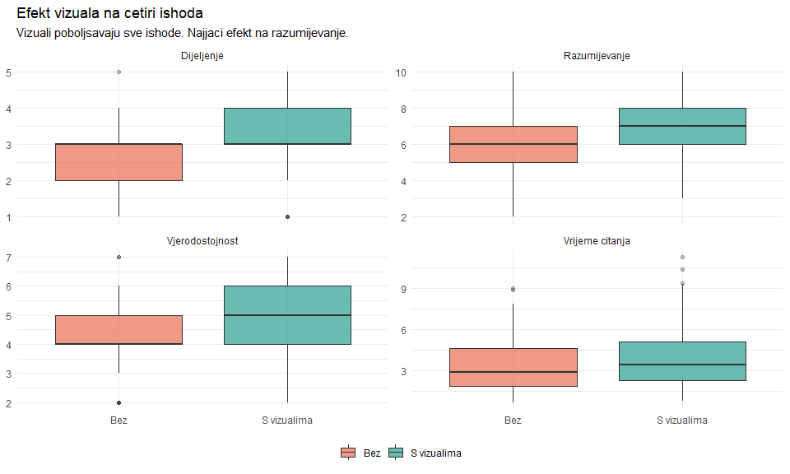
# Moderira li duzina clanka efekt vizuala na razumijevanje?
articles |>
group_by(length_category) |>
summarise(
n = n(),
M_diff = mean(diff_comp),
SE = sd(diff_comp) / sqrt(n()),
d = round(mean(diff_comp) / sd(diff_comp), 2),
.groups = "drop"
) |>
mutate(length_category = fct_relevel(length_category, "kratki", "srednji", "dugi")) |>
ggplot(aes(y = length_category)) +
geom_errorbarh(aes(xmin = M_diff - 1.96 * SE, xmax = M_diff + 1.96 * SE),
height = 0.3, linewidth = 1, color = "steelblue") +
geom_point(aes(x = M_diff), size = 3, color = "steelblue") +
geom_vline(xintercept = 0, linetype = "dashed", color = "grey50") +
geom_text(aes(x = M_diff + 1.96 * SE + 0.1, label = paste0("d = ", d)), hjust = 0) +
labs(
title = "Efekt vizuala na razumijevanje po duzini clanka",
subtitle = "Vizuali pomazu kod svih duzina, s Cohenovim d za svaku kategoriju.",
x = "Poboljsanje razumijevanja (bodovi)",
y = NULL
) +
theme_minimal()
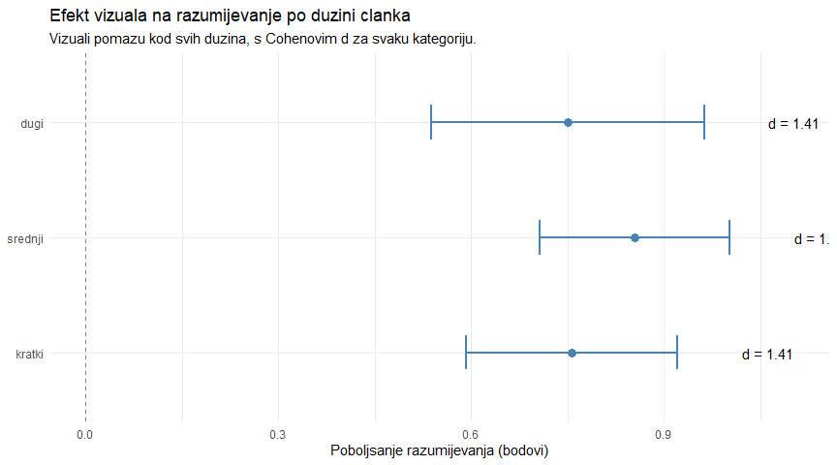
# Interakcija: kategorija clanka x uvjet za razumijevanje
articles |>
group_by(category) |>
summarise(
n = n(),
M_diff_comp = mean(diff_comp),
SE = sd(diff_comp) / sqrt(n()),
t = round(t.test(comprehension_with_visual, comprehension_no_visual, paired = TRUE)$statistic, 2),
p = t.test(comprehension_with_visual, comprehension_no_visual, paired = TRUE)$p.value,
d = round(mean(diff_comp) / sd(diff_comp), 2),
.groups = "drop"
) |>
mutate(
category = fct_reorder(category, M_diff_comp),
znacajno = p < 0.05,
p_label = if_else(p < 0.001, "p < .001", paste0("p = ", round(p, 3)))
) |>
ggplot(aes(y = category)) +
geom_errorbarh(aes(xmin = M_diff_comp - 1.96 * SE, xmax = M_diff_comp + 1.96 * SE,
color = znacajno), height = 0.3, linewidth = 1) +
geom_point(aes(x = M_diff_comp, color = znacajno), size = 3) +
geom_vline(xintercept = 0, linetype = "dashed", color = "grey50") +
scale_color_manual(values = c("TRUE" = "#2a9d8f", "FALSE" = "#e76f51"),
labels = c("TRUE" = "p < .05", "FALSE" = "p >= .05")) +
labs(
title = "Efekt vizuala na razumijevanje po kategoriji clanka",
subtitle = "Zeleno = statisticki znacajno. Vizuali pomazu u vecini kategorija.",
x = "Poboljsanje razumijevanja (bodovi, 0-10 skala)",
y = NULL,
color = NULL
) +
theme_minimal() +
theme(legend.position = "bottom")
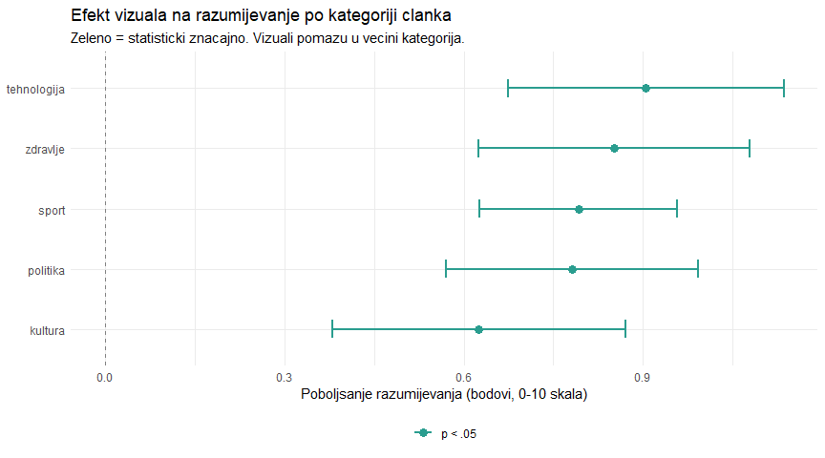
cat("================================================================\n")
================================================================
cat(" IZVJESTAJ: UTJECAJ VIZUALA NA CITATELJSKO ISKUSTVO\n")
IZVJESTAJ: UTJECAJ VIZUALA NA CITATELJSKO ISKUSTVO
cat("================================================================\n\n")
================================================================
cat("DIZAJN: Within-subjects eksperiment. 120 clanaka prezentirano\n")
DIZAJN: Within-subjects eksperiment. 120 clanaka prezentirano
cat("u dva uvjeta (s vizualima i bez). Cetiri ishoda mjerena.\n\n")
u dva uvjeta (s vizualima i bez). Cetiri ishoda mjerena.
cat("GLAVNI NALAZI:\n\n")
GLAVNI NALAZI:
for (i in 1:nrow(kompletni_rezultati)) {
r <- kompletni_rezultati[i, ]
smjer <- if_else(r$razlika > 0, "povecavaju", "smanjuju")
cat(i, ". ", r$ishod, ": Vizuali ", smjer, " za ", abs(r$razlika),
" bodova.\n", sep = "")
cat(" t(", r$df, ") = ", r$t, ", p ",
if_else(r$p_t < 0.001, "< .001", paste0("= ", round(r$p_t, 3))),
", d = ", r$d, " (",
case_when(abs(r$d) >= 0.8 ~ "veliki", abs(r$d) >= 0.5 ~ "srednji",
abs(r$d) >= 0.2 ~ "mali", .default = "zanemariv"),
" ucinak)\n", sep = "")
cat(" 95% CI: [", r$CI_lo, ", ", r$CI_hi, "]\n\n", sep = "")
}
1. Vrijeme citanja (min): Vizuali povecavaju za 0.59 bodova.
t(119) = 11.76, p < .001, d = 1.07 (veliki ucinak)
95% CI: [0.49, 0.69]
2. Razumijevanje (0-10): Vizuali povecavaju za 0.8 bodova.
t(119) = 16.11, p < .001, d = 1.47 (veliki ucinak)
95% CI: [0.7, 0.9]
3. Namjera dijeljenja (1-5): Vizuali povecavaju za 0.67 bodova.
t(119) = 5.49, p < .001, d = 0.5 (srednji ucinak)
95% CI: [0.43, 0.91]
4. Vjerodostojnost (1-7): Vizuali povecavaju za 0.23 bodova.
t(119) = 3.81, p < .001, d = 0.35 (mali ucinak)
95% CI: [0.11, 0.35]
cat("PROVJERA PRETPOSTAVKI:\n")
PROVJERA PRETPOSTAVKI:
cat(" Normalnost razlika: Shapiro-Wilk prolazi za vrijeme citanja\n")
Normalnost razlika: Shapiro-Wilk prolazi za vrijeme citanja
cat(" i razumijevanje. Likert varijable provjerene Wilcoxonovim\n")
i razumijevanje. Likert varijable provjerene Wilcoxonovim
cat(" testom (zakljucci konzistentni s t-testom).\n\n")
testom (zakljucci konzistentni s t-testom).
cat("MODERACIJA:\n")
MODERACIJA:
cat(" Efekt vizuala na razumijevanje je konzistentan preko svih\n")
Efekt vizuala na razumijevanje je konzistentan preko svih
cat(" kategorija clanaka i svih duzina.\n\n")
kategorija clanaka i svih duzina.
cat("PREPORUKA:\n")
PREPORUKA:
cat(" Implementirajte vizualne elemente u sve clanke na portalu.\n")
Implementirajte vizualne elemente u sve clanke na portalu.
cat(" Prioritet: clanci o zdravlju i tehnologiji gdje je vizualno\n")
Prioritet: clanci o zdravlju i tehnologiji gdje je vizualno
cat(" pojasnjenje najkorisnije. Ocekivani ucinak: znacajno bolje\n")
pojasnjenje najkorisnije. Ocekivani ucinak: znacajno bolje
cat(" razumijevanje (d > 0.8) i duze vrijeme na stranici.\n")
razumijevanje (d > 0.8) i duze vrijeme na stranici.

12.15 Dijagram odlučivanja: koji test odabrati?
tribble(
~pitanje, ~odgovor, ~test,
"Koliko grupa usporedujete?", "Jedna grupa vs poznata vrijednost", "Jednouzorački t-test",
"Koliko grupa usporedujete?", "Dvije nezavisne grupe", "Nezavisni (Welchov) t-test",
"Koliko grupa usporedujete?", "Ista jedinica, dva mjerenja", "Upareni t-test",
"Koliko grupa usporedujete?", "Tri ili vise grupa", "ANOVA (sljedeci tjedan)",
"Normalnost narusena?", "Da, mali uzorak (n < 30)", "Wilcoxonov test",
"Normalnost narusena?", "Ne, ili n >= 30", "t-test (CLT pomaze)",
"Varijable su kategoricke?", "Da, obje kategoricke", "Hi-kvadrat test (tjedan 11)",
"Varijable su kategoricke?", "Jedna kategoricka, jedna numericka", "t-test ili ANOVA"
)
# A tibble: 8 × 3
pitanje odgovor test
<chr> <chr> <chr>
1 Koliko grupa usporedujete? Jedna grupa vs poznata vrijednost Jednouzorački t…
2 Koliko grupa usporedujete? Dvije nezavisne grupe Nezavisni (Welc…
3 Koliko grupa usporedujete? Ista jedinica, dva mjerenja Upareni t-test
4 Koliko grupa usporedujete? Tri ili vise grupa ANOVA (sljedeci…
5 Normalnost narusena? Da, mali uzorak (n < 30) Wilcoxonov test
6 Normalnost narusena? Ne, ili n >= 30 t-test (CLT pom…
7 Varijable su kategoricke? Da, obje kategoricke Hi-kvadrat test…
8 Varijable su kategoricke? Jedna kategoricka, jedna numericka t-test ili ANOVA

12.16 Usporedba svih t-testova na jednom mjestu
tribble(
~element, ~jednouzorački, ~nezavisni, ~upareni,
"H0", "mu = mu_0", "mu_1 = mu_2", "mu_diff = 0",
"R kod", "t.test(x, mu = ...)", "t.test(x, y)", "t.test(x, y, paired = TRUE)",
"Formula", "nema", "t.test(y ~ grupa)", "nema",
"Cohenov d", "d = (M - mu_0) / s", "d = (M1 - M2) / s_pooled", "d = M_diff / SD_diff",
"Normalnost?", "x normalno", "x1 i x2 normalno", "razlike normalno",
"Wilcoxon", "wilcox.test(x, mu = ...)", "wilcox.test(x, y)", "wilcox.test(x, y, paired = TRUE)",
"Primjer", "Prosjek vs norma", "Muski vs zenski", "Prije vs poslije"
)
# A tibble: 7 × 4
element jednouzorački nezavisni upareni
<chr> <chr> <chr> <chr>
1 H0 mu = mu_0 mu_1 = mu_2 mu_diff = 0
2 R kod t.test(x, mu = ...) t.test(x, y) t.test(x, y, pa…
3 Formula nema t.test(y ~ grupa) nema
4 Cohenov d d = (M - mu_0) / s d = (M1 - M2) / s_pooled d = M_diff / SD…
5 Normalnost? x normalno x1 i x2 normalno razlike normalno
6 Wilcoxon wilcox.test(x, mu = ...) wilcox.test(x, y) wilcox.test(x, …
7 Primjer Prosjek vs norma Muski vs zenski Prije vs poslije

Ključni zaključci
- Odaberite pravi t-test prema dizajnu: jednouzorački (jedna grupa vs poznata vrijednost), nezavisni (dvije nezavisne grupe), upareni (iste jedinice u dva uvjeta).
- Pretpostavke t-testa: normalnost (ili n > 30 za CLT), nezavisnost, intervalna skala. Za nezavisni test: jednake varijance (ili Welchov test kao default).
- Normalnost provjeravajte vizualno (QQ plot) i formalno (Shapiro-Wilk). Za upareni test, provjeravajte normalnost RAZLIKA. Shapiro-Wilk s velikim n detektira trivijalna odstupanja pa je vizualna procjena jednako važna.
- Welchov t-test (default u R-u) ne zahtijeva jednake varijance i trebao bi biti standardni izbor za nezavisne uzorke. Nema razloga koristiti Studentov test.
- Wilcoxonov test je neparametrijska alternativa za mali n s nenormalnim podacima, ordinalne podatke ili podatke s ekstremnim outlierima. Za n > 50 s umjerenom normalnosti, t-test je dovoljno robustan.
- Cohenov d: za upareni test d = M_razlika / SD_razlika, za nezavisni test d = (M1 minus M2) / s_pooled. Smjernice: 0.2 mali, 0.5 srednji, 0.8 veliki.
- APA format: opis smjera riječima, prosjeci i SD obiju grupa, t(df) = vrijednost, p-vrijednost, Cohenov d. apa_paired() funkcija automatizira ovaj format.
- Outlieri mogu dramatično utjecati na rezultate. Identificirajte ih (|z| > 2.5), analizirajte s i bez njih, koristite robusne metode (trimmed means, bootstrap) ako se zaključci razlikuju.
- Formula pristup t.test(y ~ grupa) koristi se SAMO za nezavisni test. Ne koristite ga za upareni test jer ignorira parove i daje pogrešne rezultate.
- Forest plot je standardni način prikaza višestrukih veličina učinka s intervalima pouzdanosti. Idealan za usporedbu efekata na više ishoda u jednom grafu.
- Snaga testa ovisi o veličini uzorka, veličini učinka i alfa. Uvijek provjerite imate li dovoljno snage prije nego zaključite da “nema razlike.” power.t.test() računa potreban n.
- Kompletni izvještaj uključuje dizajn studije, opisnu statistiku, provjeru pretpostavki (normalnost, outlieri), statističke testove s veličinom učinka i CI, moderacijske analize (po kategorijama, po dužini) i praktičnu preporuku.

12.17 Zadaci za pripremu
- Učitajte article_visuals.csv. Provedite nezavisni t-test za usporedbu razumijevanja (s vizualima) između članaka o zdravlju i članaka o sportu. Izračunajte Cohenov d i napišite rezultat u APA formatu.
- Za varijablu credibility_with_visual, usporedite upareni t-test s Wilcoxonovim testom. Jesu li zaključci konzistentni? Provjerite normalnost razlika QQ plotom.
- Napišite funkciju kompletni_ttest(data, var_with, var_no, naziv) koja automatski provjerava normalnost (Shapiro-Wilk), odabire parametrijski ili neparametrijski test, računa Cohenov d i generira APA rečenicu.

12.18 Dodatno čitanje
Obavezno
Navarro, D. (2018). Learning Statistics with R, Chapter 13 (Comparing Two Means). Besplatno dostupno na learningstatisticswithr.com. Detaljan pregled t-testova, pretpostavki i alternativa.
Preporučeno
Field, A. (2018). Discovering Statistics Using R. SAGE. Poglavlje 9. Praktičan pristup t-testovima s naglaskom na provjeru pretpostavki i efektivne vizualizacije.
Lakens, D. (2013). Calculating and reporting effect sizes to facilitate cumulative science. Frontiers in Psychology, 4, 863. Praktičan vodič za izračun i izvještavanje veličina učinka.

12.19 Pojmovnik
Pojam | Objašnjenje
Upareni t-test | Test za usporedbu dvaju mjerenja na istim jedinicama. Testira prosjek razlika. t.test(x, y, paired = TRUE).
Nezavisni t-test | Test za usporedbu prosjeka dviju nezavisnih grupa. Default u R-u je Welchov. t.test(x, y).
Jednouzorački t-test | Test za usporedbu jednog prosjeka s poznatom vrijednošću. t.test(x, mu = vrijednost).
Welchov t-test | Varijanta nezavisnog t-testa koja ne pretpostavlja jednake varijance. Default u R-u. Uvijek bolji izbor.
Normalnost | Pretpostavka normalne distribucije. Za upareni test: normalnost razlika, ne pojedinačnih mjerenja.
Shapiro-Wilkov test | Formalni test normalnosti. shapiro.test(x). H0: podaci su normalni. S velikim n previše osjetljiv.
QQ plot | Dijagnostički graf: točke blizu linije = normalno. stat_qq() + stat_qq_line() u ggplot2.
Homogenost varijance | Pretpostavka jednakih varijanci u grupama. Potrebna samo za Studentov (ne Welchov) t-test.
Wilcoxonov signed-rank test | Neparametrijska alternativa uparenom t-testu. wilcox.test(x, y, paired = TRUE).
Mann-Whitney U test | Neparametrijska alternativa nezavisnom t-testu. wilcox.test(x, y). Isto kao rank-sum test.
Cohenov d (upareni) | d = M_razlika / SD_razlika. Standardizirana mjera veličine učinka za uparene podatke.
Cohenov d (nezavisni) | d = (M1 minus M2) / s_pooled. Standardizirana mjera veličine učinka za nezavisne grupe.
Pooled SD | Zajednička SD dviju grupa ponderirana njihovim veličinama uzoraka.
Forest plot | Graf za prikaz višestrukih veličina učinka s intervalima pouzdanosti. Standardan u meta-analizama.
Trimmed mean | Prosjek koji ignorira ekstremne vrijednosti (npr. 10% s oba kraja). mean(x, trim = 0.10).
Outlier | Opažanje ekstremno udaljeno od ostatka. Identifikacija:
APA format | Standardizirani format izvještavanja: M, SD, t(df), p, d. Koristi se u komunikologiji i psihologiji.
Formula pristup | t.test(y ~ grupa) sintaksa za nezavisni test. Konzistentno s ANOVA i regresijom. NE za upareni test.
Bootstrap | Metoda ponovnog uzorkovanja s vraćanjem za robustan CI. Ne pretpostavlja normalnost.
shapiro.test() | R funkcija za Shapiro-Wilkov test normalnosti. Prima vektor numeričkih podataka.
wilcox.test() | R funkcija za Wilcoxonov test. Argumenti isti kao t.test(): mu, paired, alternative.
power.t.test() | R funkcija za analizu snage t-testa. Računa n, snagu ili detektabilni učinak.

13. Tjedan 13: Usporedba više grupa ANOVA-om
Kad t-test nije dovoljan

library(tidyverse)
Ishodi učenja
Nakon ovog predavanja moći ćete
- Objasniti zašto višestruki t-testovi nisu primjereni za usporedbu više od dviju grupa.
- Provesti i interpretirati jednosmjernu ANOVA-u u R-u.
- Objasniti logiku F-statistike kao omjera varijabilnosti između i unutar grupa.
- Provjeriti pretpostavke ANOVA-e (normalnost, homogenost varijance).
- Primijeniti post-hoc testove (Tukey HSD) za identifikaciju specifičnih razlika.
- Izračunati eta-kvadrat kao mjeru veličine učinka za ANOVA-u.
- Primijeniti Kruskal-Wallisov test kao neparametrijsku alternativu.
- Provesti kompletnu analizu s izvještajem.

13.1 Motivacija: vjerodostojnost vijesti po izvoru
Istraživačko pitanje: percipiraju li ljudi istu vijest kao više ili manje vjerodostojnu ovisno o tome iz kojeg izvora dolazi? Konkretno: razlikuje li se percipirana vjerodostojnost vijesti ovisno o tome pripisuje li se izvoru TV, web portal, društvena mreža, tisak ili podcast?
Imamo pet grupa. Prošli tjedan naučili smo t-test za usporedbu dviju grupa. Zašto ne bismo jednostavno proveli t-test za svaki par?

13.1.1 Problem višestrukih t-testova
S pet grupa imamo 10 mogućih parova (5 choose 2 = 10). Ako svaki test provodimo na razini alfa = 0.05, vjerojatnost barem jednog lažno pozitivnog rezultata je:
$$P\left(\text{barem 1 greska}\right)=1−{\left(1−0.05\right)}^{10}=1−{0.95}^{10}≈0.40$$
S 10 testova, šansa za barem jedan lažno pozitivni rezultat je oko 40%. To je potpuno neprihvatljivo.
# Inflacija greske tipa I s brojem testova
n_grupa <- 2:10
n_parova <- choose(n_grupa, 2)
alpha_inflated <- 1 - (1 - 0.05)^n_parova
tibble(grupe = n_grupa, parovi = n_parova, alpha = alpha_inflated) |>
ggplot(aes(x = grupe, y = alpha)) +
geom_line(linewidth = 1.2, color = "firebrick") +
geom_point(size = 3, color = "firebrick") +
geom_hline(yintercept = 0.05, linetype = "dashed", color = "grey50") +
annotate("text", x = 9.5, y = 0.07, label = "alfa = 0.05", color = "grey50") +
scale_y_continuous(labels = scales::label_percent(), limits = c(0, 1)) +
labs(
title = "Inflacija greske tipa I s brojem grupa",
subtitle = "S 5 grupa (10 parova) sansa za lazno pozitivni rezultat je ~40%",
x = "Broj grupa",
y = "Vjerojatnost barem jedne greske tipa I"
) +
theme_minimal()
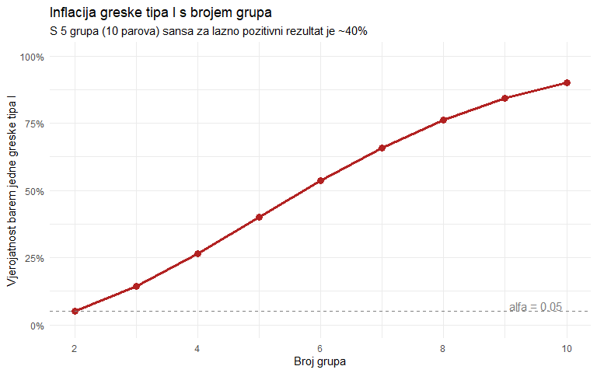
ANOVA rješava ovaj problem: testira sve grupe odjednom jednim testom, održavajući alfa na 0.05.

13.2 Naši podaci
cred <- read_csv("../resources/datasets/news_credibility.csv")
glimpse(cred)
Rows: 300
Columns: 10
$ participant_id <dbl> 1, 2, 3, 4, 5, 6, 7, 8, 9, 10, 11, 12, 13, 14, 15, 16, …
$ news_source <chr> "TV", "TV", "TV", "TV", "TV", "TV", "TV", "TV", "TV", "…
$ age_group <chr> "30-44", "18-29", "45-59", "45-59", "45-59", "18-29", "…
$ education <chr> "visa", "srednja", "visoka", "srednja", "srednja", "sre…
$ topic <chr> "zdravlje", "zdravlje", "tehnologija", "politika", "zdr…
$ media_literacy <chr> "visoka", "niska", "srednja", "srednja", "srednja", "vi…
$ credibility <dbl> 4.2, 5.4, 4.2, 3.3, 5.8, 4.4, 3.8, 4.1, 5.6, 5.7, 5.4, …
$ trust_general <dbl> 3.5, 3.8, 4.5, 3.6, 6.3, 4.3, 3.4, 3.6, 7.0, 4.7, 6.1, …
$ share_intent <dbl> 2, 3, 2, 2, 2, 2, 3, 2, 2, 5, 2, 2, 3, 2, 3, 3, 3, 1, 3…
$ reading_time <dbl> 3.9, 4.5, 4.1, 1.9, 4.9, 4.6, 1.7, 2.8, 5.0, 3.6, 3.7, …
cred |>
group_by(news_source) |>
summarise(
n = n(),
M = round(mean(credibility), 2),
SD = round(sd(credibility), 2),
Min = min(credibility),
Max = max(credibility),
.groups = "drop"
) |>
arrange(desc(M))
# A tibble: 5 × 6
news_source n M SD Min Max
<chr> <int> <dbl> <dbl> <dbl> <dbl>
1 TV 65 5.23 0.98 3.3 7
2 tisak 55 5.06 1.12 2.7 7
3 web_portal 65 4.29 1.05 1.6 7
4 podcast 55 4.12 1.17 1 6.6
5 drustvena_mreza 60 3.49 1.27 1 6.1
TV i tisak imaju najvišu percipiranu vjerodostojnost (M > 5), društvena mreža najnižu (M < 3.5). Razlike su očite, ali jesu li statistički značajne kad uzmemo u obzir varijabilnost unutar svake grupe?
cred |>
mutate(news_source = fct_reorder(news_source, credibility)) |>
ggplot(aes(x = news_source, y = credibility, fill = news_source)) +
geom_boxplot(alpha = 0.7, outlier.shape = NA) +
geom_jitter(width = 0.2, alpha = 0.2, size = 1.5) +
scale_fill_brewer(palette = "Set2") +
labs(
title = "Percipirana vjerodostojnost vijesti po izvoru",
subtitle = "TV i tisak najvise, drustvena mreza najnize",
x = NULL,
y = "Vjerodostojnost (1-7)"
) +
theme_minimal() +
theme(legend.position = "none")
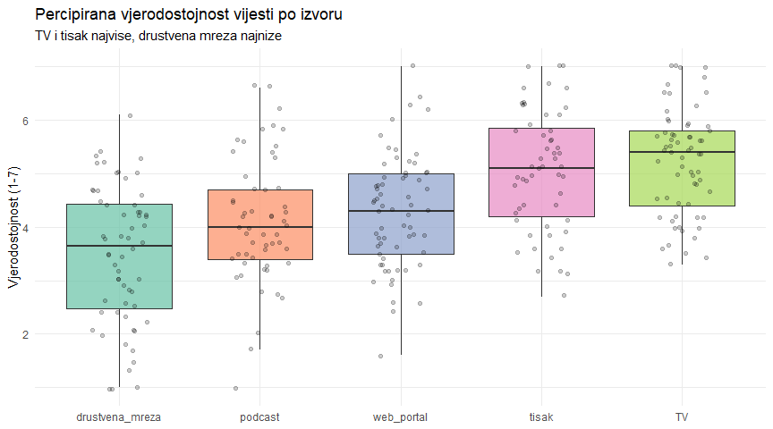

13.3 Logika ANOVA-e
ANOVA (Analysis of Variance) uspoređuje varijabilnost IZMEĐU grupa s varijabilnošću UNUTAR grupa.
Intuicija je sljedeća. Ako se grupe stvarno razlikuju, prosjeci grupa bit će razbacani daleko jedni od drugih (velika varijabilnost između grupa). Istovremeno, unutar svake grupe postoji prirodna varijabilnost pojedinaca. Ako je varijabilnost između grupa puno veća od varijabilnosti unutar grupa, onda su razlike između grupa “stvarne” (nije samo šum).
$$F=\frac{\text{varijabilnost IZMEĐU grupa}}{\text{varijabilnost UNUTAR grupa}}=\frac{MS_{between}}{MS_{within}}$$
Ako F je blizu 1, varijabilnost između grupa je podjednaka onoj unutar grupa (nema učinka). Ako je F puno veći od 1, grupe se značajno razlikuju.

13.3.1 Dekompozicija varijance: SS
Ukupnu varijabilnost podataka rastavimo na dva dijela:
$$SS_{total}=SS_{between}+SS_{within}$$
# Rucni izracun dekompozicije varijance
grand_mean <- mean(cred$credibility)
# SS_total: ukupno odstupanje svakog opazanja od grand mean
ss_total <- sum((cred$credibility - grand_mean)^2)
# SS_between: odstupanje grupnih prosjeka od grand mean (ponderano s n)
group_stats <- cred |>
group_by(news_source) |>
summarise(n = n(), M = mean(credibility), .groups = "drop")
ss_between <- sum(group_stats$n * (group_stats$M - grand_mean)^2)
# SS_within: odstupanje opazanja od njihovog grupnog prosjeka
ss_within <- cred |>
left_join(group_stats |> select(news_source, M), by = "news_source") |>
summarise(ss = sum((credibility - M)^2)) |>
pull(ss)
cat("SS_total: ", round(ss_total, 1), "\n")
SS_total: 492
cat("SS_between:", round(ss_between, 1), "\n")
SS_between: 122.8
cat("SS_within: ", round(ss_within, 1), "\n")
SS_within: 369.2
cat("Provjera: ", round(ss_between + ss_within, 1), " (treba biti = SS_total)\n\n")
Provjera: 492 (treba biti = SS_total)
# Stupnjevi slobode
k <- nrow(group_stats) # broj grupa
N <- nrow(cred) # ukupno opazanja
df_between <- k - 1
df_within <- N - k
# Mean Squares
ms_between <- ss_between / df_between
ms_within <- ss_within / df_within
# F statistika
f_stat <- ms_between / ms_within
p_val <- pf(f_stat, df_between, df_within, lower.tail = FALSE)
cat("df_between:", df_between, "\n")
df_between: 4
cat("df_within: ", df_within, "\n")
df_within: 295
cat("MS_between:", round(ms_between, 2), "\n")
MS_between: 30.69
cat("MS_within: ", round(ms_within, 2), "\n")
MS_within: 1.25
cat("F =", round(f_stat, 2), "\n")
F = 24.52
cat("p =", format(p_val, scientific = TRUE, digits = 3), "\n")
p = 1.55e-17
MS_between (varijabilnost između grupa) je mnogo veća od MS_within (varijabilnost unutar grupa). F je velik, p je izuzetno mali. Grupe se značajno razlikuju.
# Vizualizacija: ukupna vs objašnjena varijanca
cred_plot <- cred |>
left_join(group_stats |> select(news_source, group_mean = M), by = "news_source") |>
mutate(news_source = fct_reorder(news_source, group_mean))
cred_plot |>
ggplot(aes(x = news_source, y = credibility)) +
geom_hline(yintercept = grand_mean, color = "firebrick", linewidth = 1, linetype = "dashed") +
geom_jitter(width = 0.15, alpha = 0.25, color = "grey50") +
stat_summary(fun = mean, geom = "point", size = 4, color = "steelblue") +
stat_summary(fun = mean, geom = "crossbar", width = 0.4, color = "steelblue",
fun.min = mean, fun.max = mean) +
annotate("text", x = 0.5, y = grand_mean + 0.15, label = "Grand mean",
color = "firebrick", hjust = 0, fontface = "italic") +
labs(
title = "ANOVA logika: razlike izmedu grupnih prosjeka vs varijabilnost unutar grupa",
subtitle = "Plavi crossbar = grupni prosjek. Crvena linija = ukupni prosjek. Sive tocke = pojedinci.",
x = NULL, y = "Vjerodostojnost (1-7)"
) +
theme_minimal()
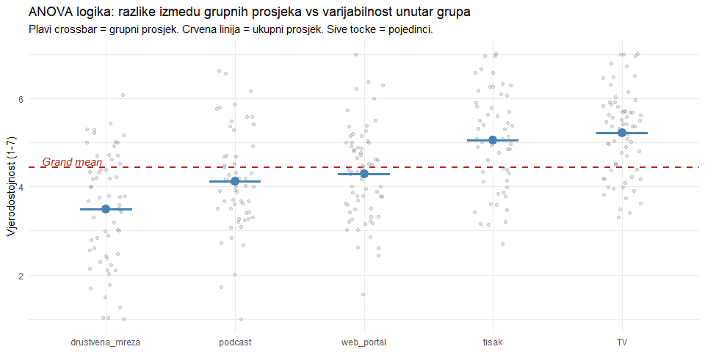

13.4 ANOVA u R-u
R koristi funkciju aov() za ANOVA-u. Sintaksa je formula pristup: aov(y ~ grupa, data = ...).
# Jednosmjerna ANOVA
model <- aov(credibility ~ news_source, data = cred)
summary(model)
Df Sum Sq Mean Sq F value Pr(>F)
news_source 4 122.8 30.692 24.52 <2e-16 ***
Residuals 295 369.2 1.252
---
Signif. codes: 0 '***' 0.001 '**' 0.01 '*' 0.05 '.' 0.1 ' ' 1
ANOVA tablica sadrži sve elemente koje smo ručno izračunali: df, SS (Sum Sq), MS (Mean Sq), F vrijednost i p-vrijednost (Pr(>F)). Rezultat potvrđuje: postoji statistički značajna razlika u percipiranoj vjerodostojnosti ovisno o izvoru vijesti.
Ali ANOVA je omnibus test: govori da se barem dvije grupe razlikuju, ali ne govori KOJE. Za to trebamo post-hoc testove (drugi dio).

13.5 Pretpostavke ANOVA-e
ANOVA ima tri pretpostavke: nezavisnost opažanja (dizajn istraživanja), normalnost distribucije unutar svake grupe (ili dovoljno velik n), homogenost varijance (jednake varijance u svim grupama).

13.5.1 Provjera normalnosti
# QQ plotovi po grupi
cred |>
ggplot(aes(sample = credibility)) +
stat_qq(color = "steelblue", alpha = 0.5) +
stat_qq_line(color = "firebrick") +
facet_wrap(~news_source) +
labs(
title = "QQ plotovi za vjerodostojnost po izvoru vijesti",
x = "Teoretski kvantili",
y = "Opazeni kvantili"
) +
theme_minimal()
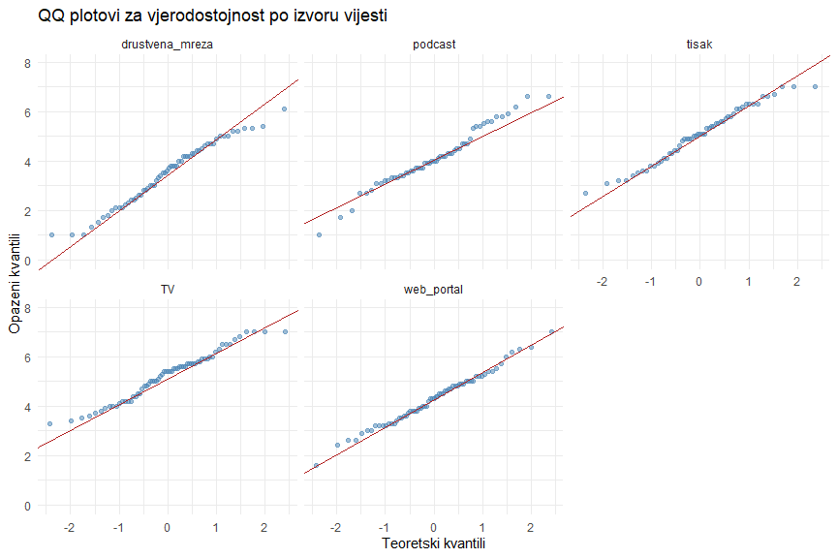
# Shapiro-Wilk po grupi
cred |>
group_by(news_source) |>
summarise(
n = n(),
shapiro_W = round(shapiro.test(credibility)$statistic, 4),
shapiro_p = round(shapiro.test(credibility)$p.value, 4),
normalno = shapiro_p >= 0.05,
.groups = "drop"
)
# A tibble: 5 × 5
news_source n shapiro_W shapiro_p normalno
<chr> <int> <dbl> <dbl> <lgl>
1 TV 65 0.970 0.117 TRUE
2 drustvena_mreza 60 0.973 0.198 TRUE
3 podcast 55 0.977 0.367 TRUE
4 tisak 55 0.975 0.309 TRUE
5 web_portal 65 0.992 0.964 TRUE
Neke grupe možda ne prolaze Shapiro-Wilk test. Ali s n > 50 po grupi, ANOVA je robusna na umjerena odstupanja od normalnosti (CLT). Također možemo provjeriti normalnost reziduala modela:
# Reziduali modela
tibble(reziduali = residuals(model)) |>
ggplot(aes(sample = reziduali)) +
stat_qq(color = "steelblue") +
stat_qq_line(color = "firebrick") +
labs(
title = "QQ plot reziduala ANOVA modela",
subtitle = "Ako su reziduali normalni, pretpostavka je zadovoljena",
x = "Teoretski kvantili",
y = "Reziduali"
) +
theme_minimal()
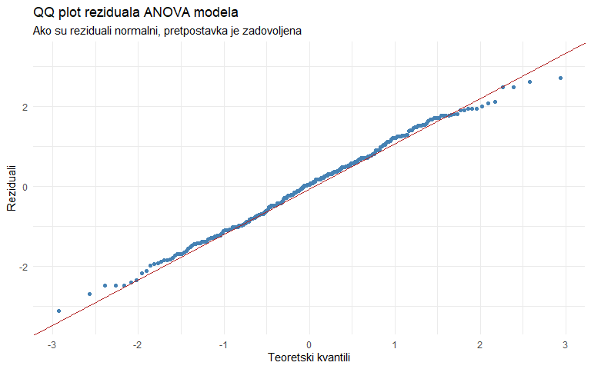

13.5.2 Provjera homogenosti varijance: Levenov test
# Rucna provjera: omjer najvece i najmanje varijance
var_by_group <- cred |>
group_by(news_source) |>
summarise(var = var(credibility), sd = round(sd(credibility), 2), .groups = "drop")
var_by_group
# A tibble: 5 × 3
news_source var sd
<chr> <dbl> <dbl>
1 TV 0.963 0.98
2 drustvena_mreza 1.63 1.27
3 podcast 1.36 1.17
4 tisak 1.25 1.12
5 web_portal 1.11 1.05
cat("\nOmjer max/min varijance:", round(max(var_by_group$var) / min(var_by_group$var), 2), "\n")
Omjer max/min varijance: 1.69
cat("Pravilo palca: ako je omjer < 3, homogenost je prihvatljiva.\n")
Pravilo palca: ako je omjer < 3, homogenost je prihvatljiva.
# Levenov test (rucna implementacija bazirana na apsolutnim devijacijama)
cred_levene <- cred |>
left_join(group_stats |> select(news_source, group_median = M), by = "news_source") |>
mutate(abs_dev = abs(credibility - group_median))
levene_anova <- aov(abs_dev ~ news_source, data = cred_levene)
levene_p <- summary(levene_anova)[[1]][["Pr(>F)"]][1]
cat("Levenov test (ANOVA na apsolutnim devijacijama):\n")
Levenov test (ANOVA na apsolutnim devijacijama):
cat("p =", round(levene_p, 4), "\n")
p = 0.1895
cat("Homogenost varijance:", if_else(levene_p >= 0.05, "zadovoljena", "narusena"), "\n")
Homogenost varijance: zadovoljena
Ako je Levenov test značajan (varijance nejednake), koristimo Welchovu ANOVA-u koja ne pretpostavlja jednake varijance:
# Welchova ANOVA (ne pretpostavlja jednake varijance)
oneway.test(credibility ~ news_source, data = cred, var.equal = FALSE)
One-way analysis of means (not assuming equal variances)
data: credibility and news_source
F = 23.513, num df = 4.00, denom df = 145.15, p-value = 5.312e-15
# Usporedba klasicne i Welchove ANOVA
klasicna <- summary(model)[[1]]
welch <- oneway.test(credibility ~ news_source, data = cred, var.equal = FALSE)
cat("Klasicna ANOVA: F(", df_between, ",", N - k, ") = ",
round(klasicna$`F value`[1], 2), ", p < 0.001\n", sep = "")
Klasicna ANOVA: F(4,295) = 24.52, p < 0.001
cat("Welchova ANOVA: F(", welch$parameter[1], ",", round(welch$parameter[2], 1),
") = ", round(welch$statistic, 2), ", p < 0.001\n", sep = "")
Welchova ANOVA: F(4,145.2) = 23.51, p < 0.001
cat("\nOba pristupa daju isti zakljucak.\n")
Oba pristupa daju isti zakljucak.
Praktični savjet
Kao i kod t-testa, preporučujemo Welchovu ANOVA-u (oneway.test(y ~ grupa, var.equal = FALSE)) kao standardni izbor. Kad su varijance jednake, daje iste rezultate kao klasična ANOVA. Kad su nejednake, daje točnije rezultate. Klasičnu ANOVA-u (aov()) koristite kad trebate rezidualne dijagnostike ili post-hoc testove koji zahtijevaju aov objekt.

13.6 Vizualizacija ANOVA rezultata
# Prosjeci s 95% CI
cred |>
group_by(news_source) |>
summarise(
M = mean(credibility),
SE = sd(credibility) / sqrt(n()),
CI_lo = M - 1.96 * SE,
CI_hi = M + 1.96 * SE,
.groups = "drop"
) |>
mutate(news_source = fct_reorder(news_source, M)) |>
ggplot(aes(x = news_source, y = M, color = news_source)) +
geom_point(size = 4) +
geom_errorbar(aes(ymin = CI_lo, ymax = CI_hi), width = 0.2, linewidth = 1) +
geom_hline(yintercept = grand_mean, linetype = "dashed", color = "grey50") +
scale_color_brewer(palette = "Set2") +
labs(
title = "Prosjeci s 95% intervalima pouzdanosti",
subtitle = "Nepreklapajuci CI sugeriraju znacajnu razliku izmedu grupa",
x = NULL,
y = "Percipirana vjerodostojnost (1-7)"
) +
theme_minimal() +
theme(legend.position = "none")
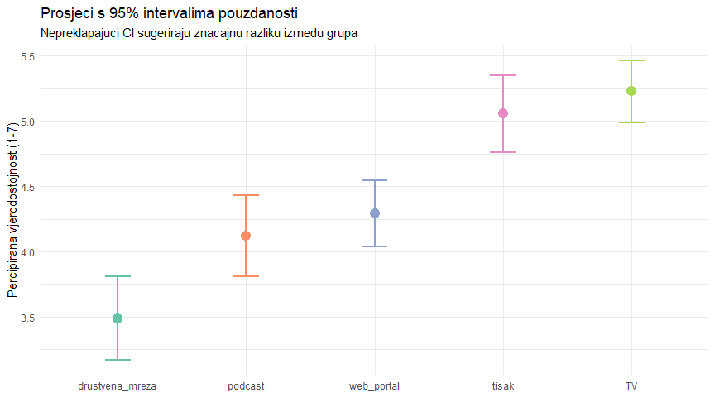
# Violin plot s prosjekom
cred |>
mutate(news_source = fct_reorder(news_source, credibility)) |>
ggplot(aes(x = news_source, y = credibility, fill = news_source)) +
geom_violin(alpha = 0.5) +
geom_boxplot(width = 0.15, fill = "white", outlier.shape = NA) +
stat_summary(fun = mean, geom = "point", size = 3, color = "firebrick") +
scale_fill_brewer(palette = "Set2") +
labs(
title = "Distribucija vjerodostojnosti po izvoru",
subtitle = "Violin = oblik distribucije. Crvena tocka = prosjek. Bijeli box = medijan i IQR.",
x = NULL,
y = "Vjerodostojnost (1-7)"
) +
theme_minimal() +
theme(legend.position = "none")
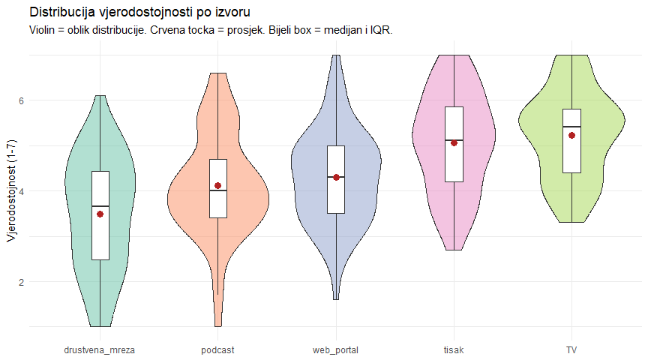
Podsjetnik
U prvom dijelu naučili smo logiku ANOVA-e (F = varijabilnost između / varijabilnost unutar), dekompoziciju varijance (SS_total = SS_between + SS_within), pretpostavke (normalnost, homogenost varijance) i osnovno provođenje aov() i oneway.test(). ANOVA je pokazala da se grupe značajno razlikuju (p < 0.001). Sada utvrđujemo KOJE se grupe razlikuju.

13.7 Post-hoc testovi: Tukey HSD
ANOVA je omnibus test: govori da se barem dvije grupe razlikuju, ali ne govori koje. Post-hoc testovi uspoređuju sve parove grupa uz kontrolu greške tipa I.
Najčešći post-hoc test je Tukey HSD (Honestly Significant Difference). On testira sve parove istovremeno i prilagođava p-vrijednosti tako da ukupna greška tipa I ostane na alfa = 0.05.
cred <- read_csv("../resources/datasets/news_credibility.csv")
model <- aov(credibility ~ news_source, data = cred)
# Tukey HSD
tukey_rez <- TukeyHSD(model)
tukey_rez
Tukey multiple comparisons of means
95% family-wise confidence level
Fit: aov(formula = credibility ~ news_source, data = cred)
$news_source
diff lwr upr p adj
podcast-drustvena_mreza 0.6316667 0.05842531 1.2049080 0.0225724
tisak-drustvena_mreza 1.5680303 0.99478894 2.1412717 0.0000000
TV-drustvena_mreza 1.7408974 1.19114360 2.2906513 0.0000000
web_portal-drustvena_mreza 0.8039744 0.25422052 1.3537282 0.0007187
tisak-podcast 0.9363636 0.35079309 1.5219342 0.0001538
TV-podcast 1.1092308 0.54663279 1.6718287 0.0000013
web_portal-podcast 0.1723077 -0.39029029 0.7349057 0.9177070
TV-tisak 0.1728671 -0.38973085 0.7354651 0.9168041
web_portal-tisak -0.7640559 -1.32665392 -0.2014580 0.0021451
web_portal-TV -0.9369231 -1.47556963 -0.3982765 0.0000279
# Preglednija tablica
tukey_df <- as_tibble(tukey_rez$news_source, rownames = "par") |>
mutate(
razlika = round(diff, 2),
CI_lo = round(lwr, 2),
CI_hi = round(upr, 2),
p = round(`p adj`, 4),
znacajno = p < 0.05
) |>
select(par, razlika, CI_lo, CI_hi, p, znacajno) |>
arrange(p)
tukey_df
# A tibble: 10 × 6
par razlika CI_lo CI_hi p znacajno
<chr> <dbl> <dbl> <dbl> <dbl> <lgl>
1 tisak-drustvena_mreza 1.57 0.99 2.14 0 TRUE
2 TV-drustvena_mreza 1.74 1.19 2.29 0 TRUE
3 TV-podcast 1.11 0.55 1.67 0 TRUE
4 web_portal-TV -0.94 -1.48 -0.4 0 TRUE
5 tisak-podcast 0.94 0.35 1.52 0.0002 TRUE
6 web_portal-drustvena_mreza 0.8 0.25 1.35 0.0007 TRUE
7 web_portal-tisak -0.76 -1.33 -0.2 0.0021 TRUE
8 podcast-drustvena_mreza 0.63 0.06 1.2 0.0226 TRUE
9 TV-tisak 0.17 -0.39 0.74 0.917 FALSE
10 web_portal-podcast 0.17 -0.39 0.73 0.918 FALSE
Tablica pokazuje razliku prosjeka za svaki par, 95% CI za tu razliku i prilagođenu p-vrijednost. Značajni parovi (p < 0.05) su oni gdje CI ne uključuje nulu.
# Vizualizacija Tukey rezultata
tukey_df |>
mutate(par = fct_reorder(par, razlika)) |>
ggplot(aes(y = par)) +
geom_errorbarh(aes(xmin = CI_lo, xmax = CI_hi, color = znacajno),
height = 0.3, linewidth = 1) +
geom_point(aes(x = razlika, color = znacajno), size = 3) +
geom_vline(xintercept = 0, linetype = "dashed", color = "grey50") +
scale_color_manual(values = c("TRUE" = "#2a9d8f", "FALSE" = "#e76f51"),
labels = c("TRUE" = "p < .05", "FALSE" = "p >= .05")) +
labs(
title = "Tukey HSD: razlike izmedu svih parova izvora",
subtitle = "Zeleno = znacajna razlika. CI koji ne sadrzi 0 = znacajno.",
x = "Razlika u vjerodostojnosti",
y = NULL,
color = NULL
) +
theme_minimal() +
theme(legend.position = "bottom")
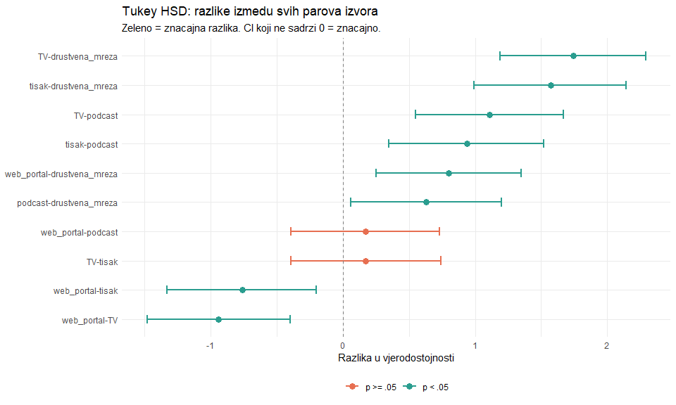
Iz grafa se jasno vide obrasci: društvena mreža ima značajno nižu vjerodostojnost od svih drugih izvora. TV i tisak nemaju značajnu razliku međusobno (oba su visoki). Podcast i web portal su u sredini.

13.7.1 Compact letter display
Česta praksa u izvještavanju je grupiranje izvora koji se NE razlikuju značajno. To zovemo “compact letter display” (CLD).
# Rucna interpretacija Tukey rezultata u grupe
# Grupe koje se NE razlikuju znacajno dijele isto slovo
group_stats <- cred |>
group_by(news_source) |>
summarise(M = round(mean(credibility), 2), .groups = "drop") |>
arrange(desc(M))
cat("Grupiranje izvora (isti skup slova = nema znacajne razlike):\n\n")
Grupiranje izvora (isti skup slova = nema znacajne razlike):
# Na temelju Tukey rezultata:
znacajni_parovi <- tukey_df |> filter(znacajno) |> pull(par)
cat("Znacajno razliciti parovi:\n")
Znacajno razliciti parovi:
for (p in znacajni_parovi) cat(" ", p, "\n")
tisak-drustvena_mreza
TV-drustvena_mreza
TV-podcast
web_portal-TV
tisak-podcast
web_portal-drustvena_mreza
web_portal-tisak
podcast-drustvena_mreza

13.8 Veličina učinka: eta-kvadrat
Kao i kod t-testa, p-vrijednost ne govori koliko je učinak velik. Eta-kvadrat (eta2) je mjera veličine učinka za ANOVA-u:
$$η^{2}=\frac{SS_{between}}{SS_{total}}$$
Eta-kvadrat je proporcija ukupne varijabilnosti koja je objašnjena grupnom pripadnošću. Interpretira se kao R-kvadrat u regresiji.
# Iz ANOVA tablice
anova_table <- summary(model)[[1]]
ss_between <- anova_table$`Sum Sq`[1]
ss_within <- anova_table$`Sum Sq`[2]
ss_total <- ss_between + ss_within
eta2 <- ss_between / ss_total
cat("SS_between:", round(ss_between, 1), "\n")
SS_between: 122.8
cat("SS_total: ", round(ss_total, 1), "\n")
SS_total: 492
cat("Eta-kvadrat:", round(eta2, 3), "\n")
Eta-kvadrat: 0.25
cat("Interpretacija:", round(eta2 * 100, 1), "% varijabilnosti u vjerodostojnosti\n")
Interpretacija: 25 % varijabilnosti u vjerodostojnosti
cat("je objasnjeno izvorom vijesti.\n")
je objasnjeno izvorom vijesti.

13.8.1 Interpretacija eta-kvadrata
Cohen (1988) je predložio smjernice:
tribble(
~eta2, ~interpretacija,
"0.01", "Mali ucinak",
"0.06", "Srednji ucinak",
"0.14", "Veliki ucinak"
)
# A tibble: 3 × 2
eta2 interpretacija
<chr> <chr>
1 0.01 Mali ucinak
2 0.06 Srednji ucinak
3 0.14 Veliki ucinak
Naš eta2 ≈ 0.25 je veliki učinak. Izvor vijesti objašnjava značajan dio varijabilnosti u percipiranoj vjerodostojnosti.

13.8.2 Omega-kvadrat: manje pristrana mjera
Eta-kvadrat je pristran (precjenjuje veličinu učinka u populaciji). Omega-kvadrat je manje pristrana alternativa:
$$ω^{2}=\frac{SS_{between}−\left(k−1\right)⋅MS_{within}}{SS_{total}+MS_{within}}$$
ms_within <- anova_table$`Mean Sq`[2]
k <- length(unique(cred$news_source))
omega2 <- (ss_between - (k - 1) * ms_within) / (ss_total + ms_within)
cat("Eta-kvadrat: ", round(eta2, 3), "\n")
Eta-kvadrat: 0.25
cat("Omega-kvadrat:", round(omega2, 3), "\n")
Omega-kvadrat: 0.239
cat("Razlika je mala za velike uzorke, ali omega2 je tocnija procjena.\n")
Razlika je mala za velike uzorke, ali omega2 je tocnija procjena.
Praktični savjet
Izvijestite eta-kvadrat (jer je poznatiji) ili omega-kvadrat (jer je manje pristran). Za objavljivanje u časopisima, sve češće se traži omega-kvadrat. U praksi, za n > 50 po grupi, razlika je minimalna.

13.9 Planirane usporedbe
Ponekad unaprijed znamo koje usporedbe nas zanimaju. Umjesto da uspoređujemo sve parove (Tukey), možemo specificirati planirane usporedbe (contrasts). Ovo je snažniji pristup jer testira manje hipoteza.
# Planirana usporedba 1: tradicionalni (TV + tisak) vs digitalni (portal + mreza + podcast)
cred <- cred |>
mutate(tip_medija = if_else(
news_source %in% c("TV", "tisak"), "tradicionalni", "digitalni"
))
t.test(credibility ~ tip_medija, data = cred)
Welch Two Sample t-test
data: credibility by tip_medija
t = -8.9741, df = 278.64, p-value < 2.2e-16
alternative hypothesis: true difference in means between group digitalni and group tradicionalni is not equal to 0
95 percent confidence interval:
-1.436806 -0.919861
sample estimates:
mean in group digitalni mean in group tradicionalni
3.971667 5.150000
# Cohenov d za ovu usporedbu
trad <- cred |> filter(tip_medija == "tradicionalni") |> pull(credibility)
dig <- cred |> filter(tip_medija == "digitalni") |> pull(credibility)
s_p <- sqrt(((length(trad)-1)*sd(trad)^2 + (length(dig)-1)*sd(dig)^2) / (length(trad)+length(dig)-2))
d_td <- (mean(trad) - mean(dig)) / s_p
cat("Tradicionalni M:", round(mean(trad), 2), "\n")
Tradicionalni M: 5.15
cat("Digitalni M:", round(mean(dig), 2), "\n")
Digitalni M: 3.97
cat("Cohenov d:", round(d_td, 2), "(veliki ucinak)\n")
Cohenov d: 1.03 (veliki ucinak)
Planirana usporedba (tradicionalni vs digitalni) daje jasnu sliku: tradicionalni mediji imaju značajno višu percipiranu vjerodostojnost od digitalnih.

13.10 Kruskal-Wallisov test
Kruskal-Wallisov test je neparametrijska alternativa jednosmjernoj ANOVA-i. Koristi rangove umjesto izvornih vrijednosti i ne pretpostavlja normalnost.
# Kruskal-Wallis test
kw_test <- kruskal.test(credibility ~ news_source, data = cred)
kw_test
Kruskal-Wallis rank sum test
data: credibility by news_source
Kruskal-Wallis chi-squared = 70.893, df = 4, p-value = 1.471e-14
# Usporedba ANOVA i Kruskal-Wallis
cat("Klasicna ANOVA: F = ", round(summary(model)[[1]]$`F value`[1], 2),
", p < 0.001\n", sep = "")
Klasicna ANOVA: F = 24.52, p < 0.001
cat("Kruskal-Wallis: H = ", round(kw_test$statistic, 2),
", p < 0.001\n", sep = "")
Kruskal-Wallis: H = 70.89, p < 0.001
cat("\nOba testa daju isti zakljucak.\n")
Oba testa daju isti zakljucak.

13.10.1 Post-hoc za Kruskal-Wallis: Dunn test
Kruskal-Wallis test je omnibus. Za identifikaciju specifičnih razlika koristimo Dunnov test (neparametrijski ekvivalent Tukeyu).
# Pairwise Wilcoxon s Bonferroni korekcijom (ugraden u R)
pw_wilcox <- pairwise.wilcox.test(cred$credibility, cred$news_source,
p.adjust.method = "BH")
pw_wilcox
Pairwise comparisons using Wilcoxon rank sum test with continuity correction
data: cred$credibility and cred$news_source
drustvena_mreza podcast tisak TV
podcast 0.02530 - - -
tisak 3.0e-08 0.00019 - -
TV 7.3e-11 1.8e-06 0.40500 -
web_portal 0.00128 0.40500 0.00048 3.4e-06
P value adjustment method: BH

13.11 Potpuna analiza: izvještaj
# Kompletna opisna statistika
cred |>
group_by(news_source) |>
summarise(
n = n(),
M = round(mean(credibility), 2),
SD = round(sd(credibility), 2),
Median = median(credibility),
SE = round(sd(credibility) / sqrt(n()), 2),
.groups = "drop"
) |>
arrange(desc(M))
# A tibble: 5 × 6
news_source n M SD Median SE
<chr> <int> <dbl> <dbl> <dbl> <dbl>
1 TV 65 5.23 0.98 5.4 0.12
2 tisak 55 5.06 1.12 5.1 0.15
3 web_portal 65 4.29 1.05 4.3 0.13
4 podcast 55 4.12 1.17 4 0.16
5 drustvena_mreza 60 3.49 1.27 3.65 0.16
# Moderacija: medijska pismenost
cred |>
mutate(
news_source = fct_reorder(news_source, credibility),
media_literacy = factor(media_literacy, levels = c("niska", "srednja", "visoka"))
) |>
group_by(news_source, media_literacy) |>
summarise(M = mean(credibility), SE = sd(credibility)/sqrt(n()), .groups = "drop") |>
ggplot(aes(x = news_source, y = M, color = media_literacy, group = media_literacy)) +
geom_line(linewidth = 1) +
geom_point(size = 3) +
geom_errorbar(aes(ymin = M - 1.96 * SE, ymax = M + 1.96 * SE), width = 0.15) +
scale_color_manual(values = c("niska" = "#e76f51", "srednja" = "#e9c46a", "visoka" = "#2a9d8f")) +
labs(
title = "Vjerodostojnost po izvoru i razini medijske pismenosti",
subtitle = "Medijski pismeniji ispitanici manje vjeruju drustvenim mrezama",
x = NULL,
y = "Percipirana vjerodostojnost (1-7)",
color = "Medijska pismenost"
) +
theme_minimal() +
theme(legend.position = "bottom")
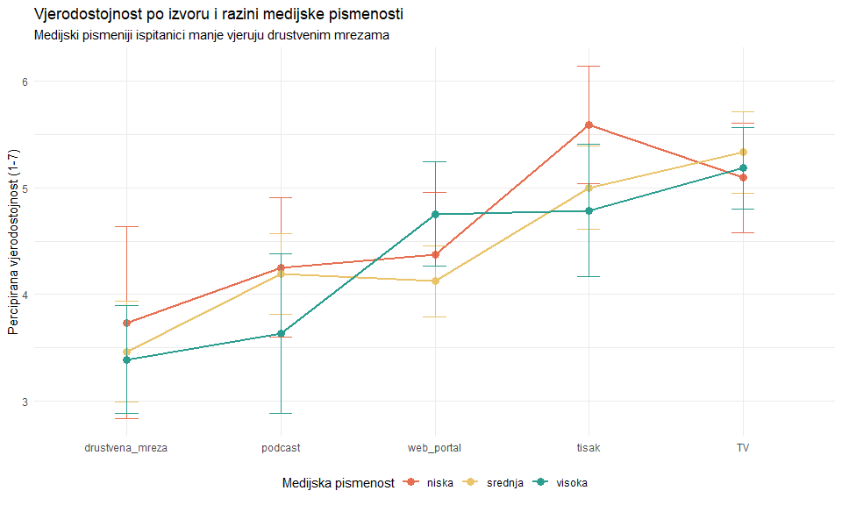
# ANOVA unutar svake dobne skupine
cred |>
group_by(age_group) |>
summarise(
F_val = round(summary(aov(credibility ~ news_source))[[1]]$`F value`[1], 2),
p = summary(aov(credibility ~ news_source))[[1]]$`Pr(>F)`[1],
eta2 = {
a <- summary(aov(credibility ~ news_source))[[1]]
round(a$`Sum Sq`[1] / sum(a$`Sum Sq`), 3)
},
.groups = "drop"
) |>
mutate(p = format(p, scientific = TRUE, digits = 2))
# A tibble: 4 × 4
age_group F_val p eta2
<chr> <dbl> <chr> <dbl>
1 18-29 6.36 1.6e-04 0.233
2 30-44 10.1 6.5e-07 0.286
3 45-59 6.2 2.8e-04 0.276
4 60+ 3.49 1.9e-02 0.317
Efekt izvora na vjerodostojnost je značajan u svim dobnim skupinama, ali eta-kvadrat varira. Ovo sugerira da je obrazac (TV > tisak > portal > podcast > mreža) konzistentan, ali jačina razlika može varirati po dobi.
cat("================================================================\n")
================================================================
cat(" APA IZVJESTAJ: PERCIPIRANA VJERODOSTOJNOST PO IZVORU\n")
APA IZVJESTAJ: PERCIPIRANA VJERODOSTOJNOST PO IZVORU
cat("================================================================\n\n")
================================================================
cat("Jednosmjerna ANOVA pokazala je statisticki znacajnu razliku u\n")
Jednosmjerna ANOVA pokazala je statisticki znacajnu razliku u
cat("percipiranoj vjerodostojnosti vijesti ovisno o izvoru,\n")
percipiranoj vjerodostojnosti vijesti ovisno o izvoru,
cat("F(", k-1, ", ", nrow(cred)-k, ") = ",
round(summary(model)[[1]]$`F value`[1], 2),
", p < .001, eta2 = ", round(eta2, 2), ".\n\n", sep = "")
F(4, 295) = 24.52, p < .001, eta2 = 0.25.
cat("Tukey HSD post-hoc testovi pokazali su da:\n")
Tukey HSD post-hoc testovi pokazali su da:
znac <- tukey_df |> filter(znacajno)
for (i in 1:nrow(znac)) {
r <- znac[i, ]
cat(" ", r$par, ": razlika = ", r$razlika,
", 95% CI [", r$CI_lo, ", ", r$CI_hi, "], p = ",
if_else(r$p < 0.001, "< .001", as.character(round(r$p, 3))), "\n", sep = "")
}
tisak-drustvena_mreza: razlika = 1.57, 95% CI [0.99, 2.14], p = < .001
TV-drustvena_mreza: razlika = 1.74, 95% CI [1.19, 2.29], p = < .001
TV-podcast: razlika = 1.11, 95% CI [0.55, 1.67], p = < .001
web_portal-TV: razlika = -0.94, 95% CI [-1.48, -0.4], p = < .001
tisak-podcast: razlika = 0.94, 95% CI [0.35, 1.52], p = < .001
web_portal-drustvena_mreza: razlika = 0.8, 95% CI [0.25, 1.35], p = < .001
web_portal-tisak: razlika = -0.76, 95% CI [-1.33, -0.2], p = 0.002
podcast-drustvena_mreza: razlika = 0.63, 95% CI [0.06, 1.2], p = 0.023
cat("\nTV (M = ", round(mean(cred$credibility[cred$news_source == "TV"]), 2),
") i tisak (M = ", round(mean(cred$credibility[cred$news_source == "tisak"]), 2),
") imaju\nnajvisu vjerodostojnost. Drustvena mreza (M = ",
round(mean(cred$credibility[cred$news_source == "drustvena_mreza"]), 2),
") ima najnizu.\n", sep = "")
TV (M = 5.23) i tisak (M = 5.06) imaju
najvisu vjerodostojnost. Drustvena mreza (M = 3.49) ima najnizu.
cat("Medijska pismenost moderira efekt: visoko pismeni\n")
Medijska pismenost moderira efekt: visoko pismeni
cat("ispitanici manje vjeruju vijestima s drustvenih mreza.\n")
ispitanici manje vjeruju vijestima s drustvenih mreza.

13.12 Dijagram odlučivanja: ANOVA ili nešto drugo?
tribble(
~situacija, ~test,
"Dvije nezavisne grupe", "Nezavisni t-test (tjedan 12)",
"Dvije uparene grupe", "Upareni t-test (tjedan 12)",
"Tri+ nezavisne grupe, normalni podaci", "Jednosmjerna ANOVA + Tukey HSD",
"Tri+ nezavisne grupe, nejednake varijance", "Welchova ANOVA + Games-Howell",
"Tri+ nezavisne grupe, nenormalni/ordinalni", "Kruskal-Wallis + Dunn",
"Tri+ uparene grupe", "Repeated measures ANOVA (napredno)",
"Dva faktora istovremeno", "Dvosmjerna ANOVA (napredno)",
"Kategoricka x kategoricka varijabla", "Hi-kvadrat test (tjedan 11)"
)
# A tibble: 8 × 2
situacija test
<chr> <chr>
1 Dvije nezavisne grupe Nezavisni t-test (tjedan 12)
2 Dvije uparene grupe Upareni t-test (tjedan 12)
3 Tri+ nezavisne grupe, normalni podaci Jednosmjerna ANOVA + Tukey HSD
4 Tri+ nezavisne grupe, nejednake varijance Welchova ANOVA + Games-Howell
5 Tri+ nezavisne grupe, nenormalni/ordinalni Kruskal-Wallis + Dunn
6 Tri+ uparene grupe Repeated measures ANOVA (napredno)
7 Dva faktora istovremeno Dvosmjerna ANOVA (napredno)
8 Kategoricka x kategoricka varijabla Hi-kvadrat test (tjedan 11)

Ključni zaključci
- ANOVA uspoređuje prosjeke tri ili više grupa jednim testom, kontrolirajući grešku tipa I. Višestruki t-testovi inflacioniraju alfa i nisu prihvatljivi.
- F statistika = MS_between / MS_within. Velik F znači da su razlike između grupa veće od varijabilnosti unutar grupa.
- Dekompozicija varijance: SS_total = SS_between + SS_within. ANOVA testira je li SS_between dovoljno velik u odnosu na SS_total.
- ANOVA je omnibus test: govori da razlika postoji, ali ne govori KOJE se grupe razlikuju. Post-hoc testovi identificiraju specifične parove.
- Tukey HSD (TukeyHSD(model)) uspoređuje sve parove uz kontrolu ukupne greške tipa I. Daje razlike, CI i prilagođene p-vrijednosti za svaki par.
- Eta-kvadrat = SS_between / SS_total. Proporcija varijabilnosti objašnjena grupom. Smjernice: 0.01 mali, 0.06 srednji, 0.14 veliki učinak. Omega-kvadrat je manje pristrana alternativa.
- Pretpostavke: nezavisnost, normalnost unutar grupa (ili n > 30), homogenost varijance. Welchova ANOVA (oneway.test(var.equal = FALSE)) ne zahtijeva jednake varijance.
- Kruskal-Wallisov test (kruskal.test()) je neparametrijska alternativa. Koristi rangove. Post-hoc: pairwise.wilcox.test() s BH korekcijom.
- Planirane usporedbe (contrasts) su snažniji pristup kad unaprijed znate koje grupe želite usporediti (npr. tradicionalni vs digitalni mediji).
- APA format za ANOVA-u: F(df_between, df_within) = vrijednost, p, eta2. Post-hoc razlike s CI.
- Moderacijska analiza (ANOVA po podgrupama treće varijable) otkriva je li obrazac konzistentan ili varira ovisno o nekoj trećoj varijabli (npr. medijska pismenost, dob).
- Za dva faktora istovremeno (npr. izvor x dob) koristite dvosmjernu ANOVA-u. Za uparena mjerenja kroz tri+ uvjeta koristite repeated measures ANOVA-u. Ovo su napredni pristupi izvan dosega ovog kolegija.

13.13 Zadaci za pripremu
- Učitajte news_credibility.csv. Provedite jednosmjernu ANOVA-u za varijablu trust_general po news_source. Izračunajte eta-kvadrat i provedite Tukey HSD. Koji se parovi izvora značajno razlikuju?
- Provedite Kruskal-Wallisov test za share_intent po news_source. Usporedite rezultat s klasičnom ANOVA-om. Jesu li zaključci konzistentni?
- Testirajte planiranu usporedbu: razlikuje li se credibility između tri razine medijske pismenosti (media_literacy)? Koji par se razlikuje prema Tukey HSD testu?

13.14 Dodatno čitanje
Obavezno
Navarro, D. (2018). Learning Statistics with R, Chapter 14 (Comparing Several Means). Besplatno dostupno na learningstatisticswithr.com. Pokriva jednosmjernu ANOVA-u, post-hoc testove i veličinu učinka.
Preporučeno
Field, A. (2018). Discovering Statistics Using R. SAGE. Poglavlje 10. Detaljna obrada ANOVA-e s dijagnostikom i vizualizacijama.
Maxwell, S. E., Delaney, H. D., & Kelley, K. (2018). Designing Experiments and Analyzing Data (3rd edition). Routledge. Referentni udžbenik za eksperimentalne dizajne i ANOVA-u.

13.15 Pojmovnik
Pojam | Objašnjenje
ANOVA | Analysis of Variance. Omnibus test za usporedbu prosjeka tri ili više grupa.
Jednosmjerna ANOVA | ANOVA s jednim faktorom (jednom nezavisnom varijablom).
F statistika | Omjer MS_between / MS_within. F >> 1 sugerira značajne razlike između grupa.
SS (Sum of Squares) | Mjera varijabilnosti. SS_total = SS_between + SS_within.
MS (Mean Square) | SS / df. MS_between = SS_between / (k-1). MS_within = SS_within / (N-k).
Omnibus test | Test koji detektira da razlika postoji negdje, ali ne govori gdje specifično.
Post-hoc test | Test koji se provodi NAKON značajne ANOVA-e za identifikaciju specifičnih razlika.
Tukey HSD | Post-hoc test koji uspoređuje sve parove grupa uz kontrolu ukupne greške tipa I.
Eta-kvadrat | SS_between / SS_total. Proporcija varijabilnosti objašnjena grupnom pripadnošću. 0.01/0.06/0.14 mali/srednji/veliki.
Omega-kvadrat | Manje pristrana alternativa eta-kvadratu. Preporučena za publikacije.
Inflacija alfa | Porast greške tipa I pri višestrukim usporedbama. ANOVA to kontrolira.
Homogenost varijance | Pretpostavka jednakih varijanci u svim grupama. Levenov test je provjerava.
Welchova ANOVA | oneway.test(var.equal = FALSE). ANOVA koja ne zahtijeva jednake varijance.
Kruskal-Wallisov test | Neparametrijska alternativa jednosmjernoj ANOVA-i. Koristi rangove. kruskal.test().
Dunnov test | Post-hoc test za Kruskal-Wallis. Neparametrijski ekvivalent Tukeyu.
Planirane usporedbe | Unaprijed definirane specifične usporedbe. Snažniji od post-hoc testova jer testiraju manje hipoteza.
aov() | R funkcija za klasičnu ANOVA-u. aov(y ~ grupa, data = ...).
TukeyHSD() | R funkcija za Tukey post-hoc test. Prima aov() objekt.
oneway.test() | R funkcija za Welchovu ANOVA-u. var.equal = FALSE za robusnu verziju.
kruskal.test() | R funkcija za Kruskal-Wallisov test. Sintaksa kao aov().
pairwise.wilcox.test() | R funkcija za parwise Wilcoxon testove s korekcijom p-vrijednosti.

14. Tjedan 14: Linearna regresija
Predvidjanje i objašnjavanje s modelima

library(tidyverse)
Ishodi učenja
Nakon ovog predavanja moći ćete
- Objasniti razliku između korelacije i regresije.
- Provesti jednostavnu linearnu regresiju u R-u i interpretirati koeficijente.
- Interpretirati R-kvadrat kao mjeru kvalitete modela.
- Provjeriti pretpostavke linearne regresije dijagnostičkim grafovima.
- Provesti višestruku regresiju s više prediktora i interpretirati parcijalne koeficijente.
- Usporediti modele pomoću R-kvadrata, prilagodenog R-kvadrata i AIC-a.
- Prepoznati uobičajene probleme (multikolinearnost, utjecajne točke, nelinearnost).
- Napisati kompletni izvještaj regresijske analize.

14.1 Motivacija: što pokreće angažman?
Social media menadžerica želi znati: koji faktori utječu na angažman Instagram objava? Duljina teksta? Broj hashtagova? Tip sadržaja? Vrijeme objave? I koliko dobro možemo predvidjeti angažman na temelju tih faktora?
ANOVA (prošli tjedan) odgovara na pitanje “razlikuju li se grupe.” Regresija ide dalje: modelira odnos između jedne ili više nezavisnih varijabli (prediktora) i zavisne varijable (ishoda), kvantificira snagu i smjer svakog odnosa, i omogućuje predvidjanje novih opažanja.
posts <- read_csv("../resources/datasets/social_engagement.csv")
glimpse(posts)
Rows: 400
Columns: 14
$ post_id <dbl> 1, 2, 3, 4, 5, 6, 7, 8, 9, 10, 11, 12, 13, 14, 15, 16,…
$ day <chr> "utorak", "ponedjeljak", "petak", "nedjelja", "subota"…
$ time_slot <chr> "18-21", "09-12", "21-24", "12-15", "15-18", "18-21", …
$ content_type <chr> "foto", "tekst", "carousel", "foto", "carousel", "reel…
$ topic <chr> "iza_kulisa", "proizvod", "zabava", "zabava", "proizvo…
$ text_length <dbl> 290, 34, 35, 162, 240, 189, 300, 228, 242, 97, 136, 17…
$ num_hashtags <dbl> 0, 17, 19, 14, 20, 9, 25, 21, 6, 12, 0, 23, 27, 27, 20…
$ has_cta <dbl> 1, 0, 1, 0, 0, 1, 0, 1, 0, 0, 0, 0, 1, 0, 1, 1, 0, 1, …
$ num_mentions <dbl> 3, 1, 1, 4, 0, 4, 4, 1, 1, 1, 2, 4, 1, 4, 4, 4, 3, 0, …
$ followers <dbl> 15095, 15312, 14749, 14728, 15336, 14722, 15168, 14805…
$ engagement_rate <dbl> 4.93, 2.26, 7.32, 5.58, 4.03, 6.58, 3.51, 6.74, 2.03, …
$ likes <dbl> 594, 284, 860, 583, 500, 692, 447, 816, 212, 548, 476,…
$ comments <dbl> 120, 76, 174, 81, 93, 138, 88, 195, 45, 150, 87, 33, 4…
$ shares <dbl> 78, 32, 115, 91, 70, 124, 41, 59, 45, 92, 80, 34, 25, …

14.2 Od korelacije do regresije
Korelacija mjeri jačinu i smjer linearne veze između dviju varijabli. Regresija ide korak dalje: definira jednadžbu pravca koja opisuje tu vezu.
# Korelacije numeričkih prediktora s engagement_rate
posts |>
select(engagement_rate, text_length, num_hashtags, num_mentions, followers) |>
cor() |>
round(3)
engagement_rate text_length num_hashtags num_mentions followers
engagement_rate 1.000 0.040 -0.411 -0.016 -0.132
text_length 0.040 1.000 0.008 0.061 -0.025
num_hashtags -0.411 0.008 1.000 0.031 0.062
num_mentions -0.016 0.061 0.031 1.000 0.092
followers -0.132 -0.025 0.062 0.092 1.000
posts |>
ggplot(aes(x = num_hashtags, y = engagement_rate)) +
geom_point(alpha = 0.3, color = "steelblue") +
geom_smooth(method = "lm", se = TRUE, color = "firebrick") +
labs(
title = "Broj hashtagova i engagement rate",
subtitle = paste0("r = ", round(cor(posts$num_hashtags, posts$engagement_rate), 3)),
x = "Broj hashtagova",
y = "Engagement rate (%)"
) +
theme_minimal()
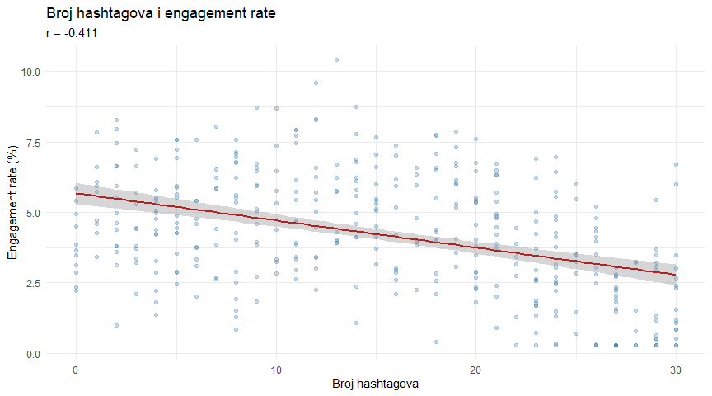
Korelacija između broja hashtagova i engagement ratea je negativna (r ≈ -0.41). Ali pozor: ovo ne znači nužno da više hashtagova uzrokuje niži angažman. Možda je veza nelinearna (optimalni broj hashtagova postoji). Ovo ćemo istražiti u dijagnostici.

14.3 Jednostavna linearna regresija
Jednostavna linearna regresija modelira vezu jednog prediktora (X) i ishoda (Y):
$$Y=b_{0}+b_{1}X+ε$$
gdje je $b_{0}$ odsječak (intercept, vrijednost Y kad je X = 0), $b_{1}$ nagib (slope, promjena Y za svaku jedinicu promjene u X), a $ε$ greška (rezidual, ono što model ne objašnjava).
# Jednostavna regresija: text_length -> engagement_rate
model1 <- lm(engagement_rate ~ text_length, data = posts)
summary(model1)
Call:
lm(formula = engagement_rate ~ text_length, data = posts)
Residuals:
Min 1Q Median 3Q Max
-3.9713 -1.4744 -0.0468 1.5489 6.1332
Coefficients:
Estimate Std. Error t value Pr(>|t|)
(Intercept) 4.034491 0.238994 16.881 <2e-16 ***
text_length 0.001034 0.001299 0.796 0.426
---
Signif. codes: 0 '***' 0.001 '**' 0.01 '*' 0.05 '.' 0.1 ' ' 1
Residual standard error: 2.102 on 398 degrees of freedom
Multiple R-squared: 0.001591, Adjusted R-squared: -0.0009177
F-statistic: 0.6342 on 1 and 398 DF, p-value: 0.4263

14.3.1 Čitanje regresijskog outputa
koef <- coef(model1)
cat("Jednadžba: engagement_rate = ", round(koef[1], 3), " + ",
round(koef[2], 5), " * text_length\n\n", sep = "")
Jednadžba: engagement_rate = 4.034 + 0.00103 * text_length
cat("Interpretacija:\n")
Interpretacija:
cat(" Intercept (b0 = ", round(koef[1], 2), "): Ocekivani engagement rate\n", sep = "")
Intercept (b0 = 4.03): Ocekivani engagement rate
cat(" kad je text_length = 0 (teorijska vrijednost, nema prakticnog znacenja).\n\n")
kad je text_length = 0 (teorijska vrijednost, nema prakticnog znacenja).
cat(" Slope (b1 = ", round(koef[2], 4), "): Za svaki dodatni znak u tekstu,\n", sep = "")
Slope (b1 = 0.001): Za svaki dodatni znak u tekstu,
cat(" engagement rate se mijenja za ", round(koef[2], 4), " postotnih bodova.\n\n", sep = "")
engagement rate se mijenja za 0.001 postotnih bodova.
# R-kvadrat
r2 <- summary(model1)$r.squared
cat("R-kvadrat:", round(r2, 4), "\n")
R-kvadrat: 0.0016
cat("Interpretacija:", round(r2 * 100, 1), "% varijabilnosti u engagement rateu\n")
Interpretacija: 0.2 % varijabilnosti u engagement rateu
cat("je objasnjeno duljinom teksta. To je vrlo malo.\n")
je objasnjeno duljinom teksta. To je vrlo malo.
R-kvadrat je nizak jer duljina teksta sama nije dobar prediktor angažmana. Trebamo više prediktora (višestruka regresija).

14.3.2 Vizualizacija regresijskog pravca
posts |>
ggplot(aes(x = text_length, y = engagement_rate)) +
geom_point(alpha = 0.25, color = "grey50") +
geom_smooth(method = "lm", se = TRUE, color = "firebrick", fill = "firebrick", alpha = 0.2) +
annotate("text", x = 250, y = 9,
label = paste0("Y = ", round(koef[1], 2), " + ", round(koef[2], 4), "X\nR² = ", round(r2, 3)),
color = "firebrick", hjust = 0) +
labs(
title = "Jednostavna linearna regresija: duljina teksta i angažman",
subtitle = "Sivi pojas = 95% CI za regresijski pravac",
x = "Duljina teksta (znakovi)",
y = "Engagement rate (%)"
) +
theme_minimal()
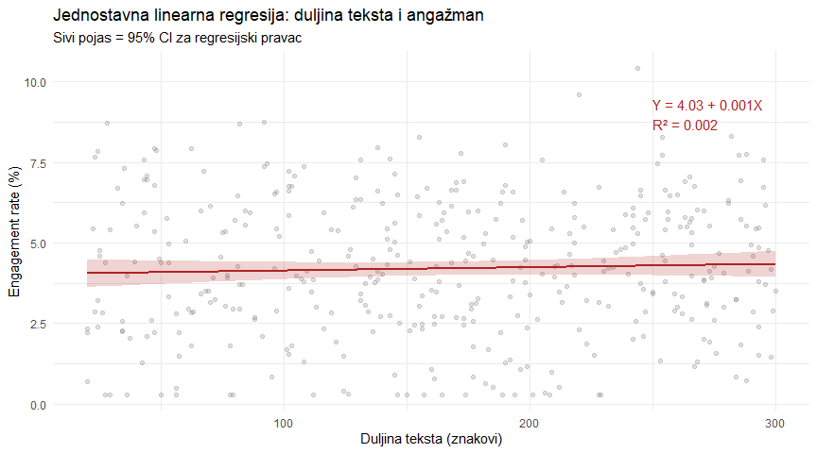

14.4 Što su reziduali?
Reziduali su razlike između opaženih i predvidjenih vrijednosti:
$$e_{i}=Y_{i}−{\hat{Y}}_{i}$$
Regresija minimizira sumu kvadriranih reziduala (OLS, Ordinary Least Squares). Reziduali nam govore koliko model griješi za svako pojedino opažanje.
# Dodajmo predvidjene vrijednosti i reziduale u podatke
posts_pred <- posts |>
mutate(
predicted = predict(model1),
residual = residuals(model1)
)
# Prikaz reziduala za prvih 20 objava
posts_pred |>
slice(1:20) |>
ggplot(aes(x = text_length, y = engagement_rate)) +
geom_segment(aes(xend = text_length, yend = predicted), color = "steelblue", alpha = 0.5) +
geom_point(color = "grey30", size = 2) +
geom_point(aes(y = predicted), color = "firebrick", size = 2, shape = 17) +
geom_smooth(data = posts, method = "lm", se = FALSE, color = "firebrick", linewidth = 0.5) +
labs(
title = "Reziduali: razlika izmedu opazenih i predvidjenih vrijednosti",
subtitle = "Crni krugovi = opazeno. Crveni trokuti = predvidjeno. Plave linije = reziduali.",
x = "Duljina teksta",
y = "Engagement rate (%)"
) +
theme_minimal()
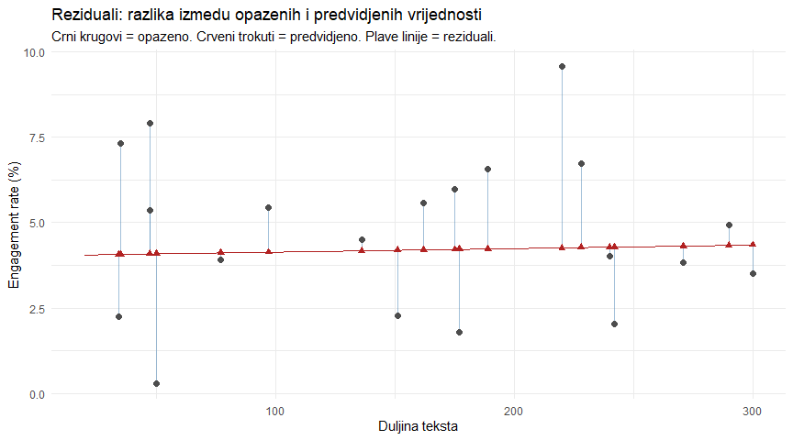

14.5 Pretpostavke linearne regresije
Linearna regresija ima četiri ključne pretpostavke: linearnost (veza između X i Y je linearna), nezavisnost reziduala, homoskedastičnost (jednaka varijanca reziduala za sve vrijednosti X) i normalnost reziduala.

14.5.1 Dijagnostički grafovi
par(mfrow = c(2, 2))
plot(model1)
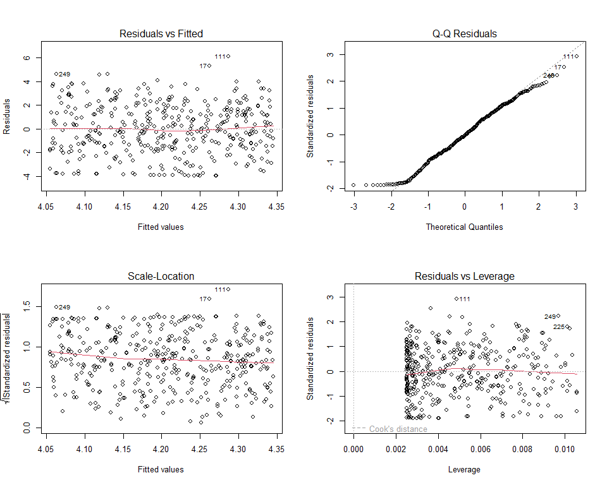
par(mfrow = c(1, 1))
Četiri standardna dijagnostička grafa:
Residuals vs Fitted (gore lijevo): Provjerava linearnost i homoskedastičnost. Želimo ravnu crvenu liniju oko nule i ravnomjerno raspršene točke. Ako vidimo oblik lijevka ili krivulju, pretpostavka je narušena.
Normal Q-Q (gore desno): Provjerava normalnost reziduala. Točke trebaju ležati blizu dijagonale.
Scale-Location (dolje lijevo): Provjerava homoskedastičnost. Želimo ravnu liniju i ravnomjerno raspršene točke.
Residuals vs Leverage (dolje desno): Identificira utjecajne točke. Opažanja s visokim leverageom i velikim rezidualima (izvan Cookovih udaljenosti) mogu neprimjereno utjecati na model.
# Residuals vs Fitted u ggplot (preglednije)
posts_pred |>
ggplot(aes(x = predicted, y = residual)) +
geom_point(alpha = 0.3, color = "steelblue") +
geom_hline(yintercept = 0, linetype = "dashed", color = "grey50") +
geom_smooth(method = "loess", se = FALSE, color = "firebrick") +
labs(
title = "Reziduali vs predvidjene vrijednosti",
subtitle = "Crvena linija blizu nule = linearnost zadovoljena. Lijevak = heteroskedasticnost.",
x = "Predvidjene vrijednosti",
y = "Reziduali"
) +
theme_minimal()
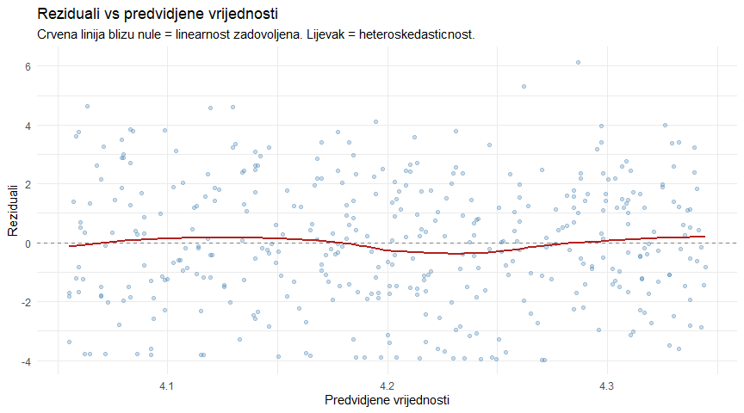

14.6 Višestruka regresija
Jednostavna regresija s jednim prediktorom rijetko je dovoljna. Višestruka regresija uključuje više prediktora:
$$Y=b_{0}+b_{1}X_{1}+b_{2}X_{2}+...+b_{k}X_{k}+ε$$
Svaki koeficijent $b_{i}$ sada predstavlja parcijalni efekt: promjenu Y za jediničnu promjenu $X_{i}$, uz kontrolu svih ostalih prediktora (držeći ih konstantnima).
# Visestruka regresija: vise prediktora
model2 <- lm(engagement_rate ~ text_length + num_hashtags + has_cta + num_mentions, data = posts)
summary(model2)
Call:
lm(formula = engagement_rate ~ text_length + num_hashtags + has_cta +
num_mentions, data = posts)
Residuals:
Min 1Q Median 3Q Max
-4.3636 -1.4502 -0.1389 1.4289 6.1080
Coefficients:
Estimate Std. Error t value Pr(>|t|)
(Intercept) 5.3126047 0.3129882 16.974 <2e-16 ***
text_length 0.0009983 0.0011825 0.844 0.3991
num_hashtags -0.0964910 0.0106738 -9.040 <2e-16 ***
has_cta 0.4833190 0.1967471 2.457 0.0145 *
num_mentions 0.0051079 0.0592290 0.086 0.9313
---
Signif. codes: 0 '***' 0.001 '**' 0.01 '*' 0.05 '.' 0.1 ' ' 1
Residual standard error: 1.908 on 395 degrees of freedom
Multiple R-squared: 0.1833, Adjusted R-squared: 0.175
F-statistic: 22.16 on 4 and 395 DF, p-value: < 2.2e-16
koef2 <- coef(model2)
r2_m2 <- summary(model2)$r.squared
adj_r2_m2 <- summary(model2)$adj.r.squared
cat("=== Model 2: Visestruka regresija ===\n\n")
=== Model 2: Visestruka regresija ===
cat("Jednadžba:\n")
Jednadžba:
cat("engagement = ", round(koef2[1], 2), "\n", sep = "")
engagement = 5.31
for (i in 2:length(koef2)) {
cat(" ", if_else(koef2[i] >= 0, "+ ", "- "), round(abs(koef2[i]), 4),
" * ", names(koef2)[i], "\n", sep = "")
}
+ 0.001 * text_length
- 0.0965 * num_hashtags
+ 0.4833 * has_cta
+ 0.0051 * num_mentions
cat("\nR-kvadrat: ", round(r2_m2, 3), "\n")
R-kvadrat: 0.183
cat("Prilagodeni R-kvadrat:", round(adj_r2_m2, 3), "\n")
Prilagodeni R-kvadrat: 0.175
cat("Interpretacija:", round(r2_m2 * 100, 1), "% varijabilnosti objasnjeno.\n\n")
Interpretacija: 18.3 % varijabilnosti objasnjeno.
cat("Interpretacija koeficijenata (sve uz kontrolu ostalih prediktora):\n")
Interpretacija koeficijenata (sve uz kontrolu ostalih prediktora):
cat(" num_hashtags: Svaki dodatni hashtag mijenja engagement za ",
round(koef2["num_hashtags"], 3), " bodova.\n", sep = "")
num_hashtags: Svaki dodatni hashtag mijenja engagement za -0.096 bodova.
cat(" has_cta: Objave s CTA imaju u prosjeku ", round(koef2["has_cta"], 2),
" bodova visi engagement.\n", sep = "")
has_cta: Objave s CTA imaju u prosjeku 0.48 bodova visi engagement.

14.6.1 Usporedba modela
# Model 3: dodajmo content_type
model3 <- lm(engagement_rate ~ text_length + num_hashtags + has_cta +
num_mentions + content_type, data = posts)
# Model 4: dodajmo jos i topic
model4 <- lm(engagement_rate ~ text_length + num_hashtags + has_cta +
num_mentions + content_type + topic, data = posts)
# Usporedba
tibble(
model = c("M1: text_length", "M2: + hashtags, cta, mentions",
"M3: + content_type", "M4: + topic"),
R2 = round(c(summary(model1)$r.squared, summary(model2)$r.squared,
summary(model3)$r.squared, summary(model4)$r.squared), 3),
adj_R2 = round(c(summary(model1)$adj.r.squared, summary(model2)$adj.r.squared,
summary(model3)$adj.r.squared, summary(model4)$adj.r.squared), 3),
AIC = round(c(AIC(model1), AIC(model2), AIC(model3), AIC(model4)), 1)
)
# A tibble: 4 × 4
model R2 adj_R2 AIC
<chr> <dbl> <dbl> <dbl>
1 M1: text_length 0.002 -0.001 1733.
2 M2: + hashtags, cta, mentions 0.183 0.175 1659.
3 M3: + content_type 0.376 0.365 1558.
4 M4: + topic 0.406 0.389 1546.
Svaki dodani prediktor povećava R-kvadrat. Prilagodeni R-kvadrat penalizira dodavanje prediktora koji ne poboljšavaju model dovoljno. AIC (Akaike Information Criterion) je još jedna mjera: niži AIC = bolji model.
summary(model4)
Call:
lm(formula = engagement_rate ~ text_length + num_hashtags + has_cta +
num_mentions + content_type + topic, data = posts)
Residuals:
Min 1Q Median 3Q Max
-4.287 -1.338 0.044 1.188 4.681
Coefficients:
Estimate Std. Error t value Pr(>|t|)
(Intercept) 5.414266 0.344605 15.712 < 2e-16 ***
text_length 0.001666 0.001026 1.624 0.10525
num_hashtags -0.092638 0.009218 -10.050 < 2e-16 ***
has_cta 0.511429 0.170347 3.002 0.00285 **
num_mentions 0.009737 0.051568 0.189 0.85033
content_typefoto -1.186807 0.220401 -5.385 1.26e-07 ***
content_typereel 0.761525 0.233632 3.260 0.00121 **
content_typetekst -1.800942 0.271146 -6.642 1.05e-10 ***
topiciza_kulisa 0.330852 0.283879 1.165 0.24454
topickorisnik_sadrzaj 0.341487 0.284489 1.200 0.23073
topicproizvod -0.339511 0.244766 -1.387 0.16621
topiczabava 0.644505 0.241529 2.668 0.00794 **
---
Signif. codes: 0 '***' 0.001 '**' 0.01 '*' 0.05 '.' 0.1 ' ' 1
Residual standard error: 1.642 on 388 degrees of freedom
Multiple R-squared: 0.4061, Adjusted R-squared: 0.3892
F-statistic: 24.12 on 11 and 388 DF, p-value: < 2.2e-16
# Vizualizacija koeficijenata modela 4
tidy_m4 <- broom::tidy(model4, conf.int = TRUE) |>
filter(term != "(Intercept)") |>
mutate(
znacajno = p.value < 0.05,
term = fct_reorder(term, estimate)
)
tidy_m4 |>
ggplot(aes(y = term, x = estimate, color = znacajno)) +
geom_errorbarh(aes(xmin = conf.low, xmax = conf.high), height = 0.3, linewidth = 0.8) +
geom_point(size = 3) +
geom_vline(xintercept = 0, linetype = "dashed", color = "grey50") +
scale_color_manual(values = c("TRUE" = "#2a9d8f", "FALSE" = "#e76f51"),
labels = c("TRUE" = "p < .05", "FALSE" = "p >= .05")) +
labs(
title = "Koeficijenti visestruke regresije (Model 4)",
subtitle = "Tocka = procjena, pojas = 95% CI. Zeleno = znacajno.",
x = "Procjena koeficijenta (promjena u engagement rate)",
y = NULL, color = NULL
) +
theme_minimal() +
theme(legend.position = "bottom")
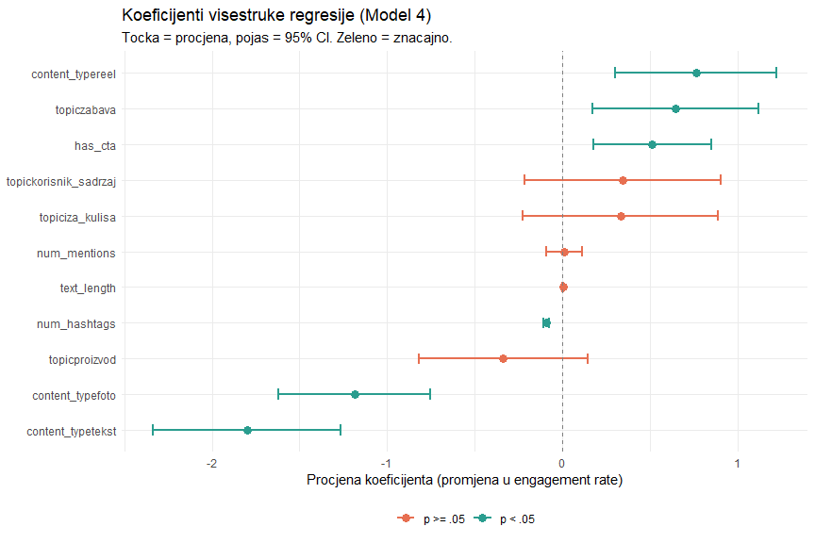

14.7 R-kvadrat i prilagodeni R-kvadrat
R-kvadrat (R²) je proporcija varijabilnosti Y-a objašnjena modelom:
$$R^{2}=1−\frac{SS_{residual}}{SS_{total}}=\frac{SS_{model}}{SS_{total}}$$
Problem: R² uvijek raste (ili ostaje isti) kad dodamo prediktor, čak i ako je beskoristan. Prilagodeni R² penalizira dodavanje nepotrebnih prediktora:
$$R_{adj}^{2}=1−\frac{\left(1−R^{2}\right)\left(n−1\right)}{n−k−1}$$
gdje je n broj opažanja, a k broj prediktora.
# Demonstracija: dodavanje random prediktora
set.seed(42)
posts_demo <- posts |>
mutate(random1 = rnorm(n()), random2 = rnorm(n()), random3 = rnorm(n()))
model_base <- lm(engagement_rate ~ num_hashtags + has_cta + content_type, data = posts_demo)
model_rand <- lm(engagement_rate ~ num_hashtags + has_cta + content_type +
random1 + random2 + random3, data = posts_demo)
cat("Model bez random prediktora:\n")
Model bez random prediktora:
cat(" R2 =", round(summary(model_base)$r.squared, 4), "\n")
R2 = 0.3721
cat(" Adj R2 =", round(summary(model_base)$adj.r.squared, 4), "\n\n")
Adj R2 = 0.3641
cat("Model S random prediktorima:\n")
Model S random prediktorima:
cat(" R2 =", round(summary(model_rand)$r.squared, 4), "(veci! ali lazno)\n")
R2 = 0.3807 (veci! ali lazno)
cat(" Adj R2 =", round(summary(model_rand)$adj.r.squared, 4), "(korigira za lazno poboljsanje)\n")
Adj R2 = 0.368 (korigira za lazno poboljsanje)
Važna napomena o R-kvadratu
R² nije “ocjena” modela. R² = 0.20 može biti odličan za predvidjanje ljudskog ponašanja (koje je inherentno varijabilno) a R² = 0.90 može biti loš za fizikalni zakon. Kontekst je ključan. U komunikološkim istraživanjima, R² između 0.10 i 0.30 je uobičajen i prihvatljiv.

Podsjetnik
U prvom dijelu naučili smo jednostavnu i višestruku linearnu regresiju, interpretaciju koeficijenata, R-kvadrat, dijagnostičke grafove i usporedbu modela. U ovom dijelu pokrivamo naprednu dijagnostiku, standardizirane koeficijente i potpunu analizu.

14.8 Multikolinearnost i VIF
Multikolinearnost nastaje kad su prediktori međusobno jako korelirani. Kad je to slučaj, model teško razdvaja njihove individualne efekte, koeficijenti postaju nestabilni i standardne greške narastu.
VIF (Variance Inflation Factor) mjeri koliko je varijanca koeficijenta povećana zbog korelacije s drugim prediktorima.
posts <- read_csv("../resources/datasets/social_engagement.csv")
model4 <- lm(engagement_rate ~ text_length + num_hashtags + has_cta +
num_mentions + content_type + topic, data = posts)
# VIF za svaki prediktor (rucno za numericke)
model_num <- lm(engagement_rate ~ text_length + num_hashtags + has_cta + num_mentions, data = posts)
# VIF = 1 / (1 - R2_j), gdje je R2_j R-kvadrat kad regresiramo Xj na sve ostale prediktore
vif_manual <- function(data, prediktori, target_pred) {
formula_vif <- as.formula(paste(target_pred, "~", paste(setdiff(prediktori, target_pred), collapse = " + ")))
r2_j <- summary(lm(formula_vif, data = data))$r.squared
1 / (1 - r2_j)
}
num_preds <- c("text_length", "num_hashtags", "has_cta", "num_mentions")
vif_vals <- map_dbl(num_preds, ~vif_manual(posts, num_preds, .x))
tibble(prediktor = num_preds, VIF = round(vif_vals, 2))
# A tibble: 4 × 2
prediktor VIF
<chr> <dbl>
1 text_length 1.01
2 num_hashtags 1
3 has_cta 1.01
4 num_mentions 1.01
Pravilo palca: VIF < 5 je prihvatljiv. VIF > 10 ukazuje na ozbiljnu multikolinearnost. Naši prediktori imaju niske VIF-ove, što znači da su relativno nezavisni jedni od drugih.
Što učiniti kad je VIF visok?
Opcije su: ukloniti jedan od koreliranih prediktora, kombinirati korelirane prediktore u jednu mjeru (npr. prosjek ili faktor), koristiti regulariziranu regresiju (ridge, lasso), ili prihvatiti šire CI i opreznije interpretirati.

14.9 Nelinearni odnosi
Linearna regresija pretpostavlja linearne odnose. Ali stvarni odnosi često nisu linearni. Na primjer, broj hashtagova i angažman: previše hashtagova može biti jednako loše kao premalo.
# Scatterplot s LOESS krivuljom umjesto ravnog pravca
posts |>
ggplot(aes(x = num_hashtags, y = engagement_rate)) +
geom_point(alpha = 0.2, color = "grey50") +
geom_smooth(method = "lm", se = FALSE, color = "steelblue", linetype = "dashed") +
geom_smooth(method = "loess", se = FALSE, color = "firebrick") +
labs(
title = "Linearni vs nelinearni odnos: hashtagovi i angažman",
subtitle = "Plava = linearni model. Crvena = LOESS (fleksibilni). Oblik obrnuto U sugerira nelinearnost.",
x = "Broj hashtagova",
y = "Engagement rate (%)"
) +
theme_minimal()
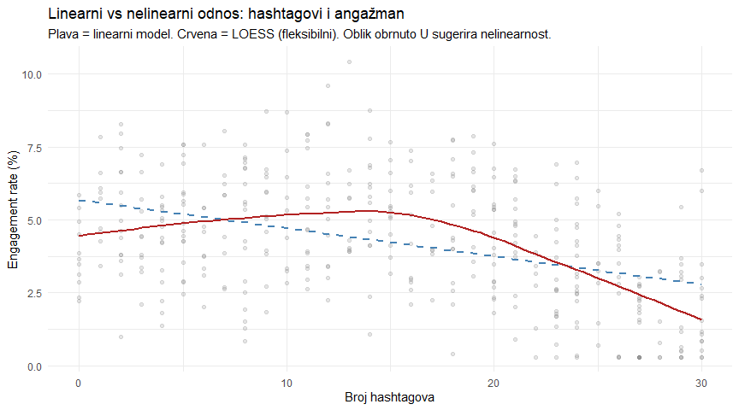
LOESS krivulja sugerira obrnuto U: angažman je najveći oko 8-12 hashtagova i opada s previše ili premalo. Linearni model ovo ne može uhvatiti.

14.9.1 Polinomijalna regresija
Možemo dodati kvadratni član da uhvatimo zakrivljenost:
# Model s kvadratnim clanom za hashtagove
model_poly <- lm(engagement_rate ~ num_hashtags + I(num_hashtags^2) +
has_cta + content_type + topic, data = posts)
# Usporedba: linearni vs polinomijalni
model_lin <- lm(engagement_rate ~ num_hashtags + has_cta + content_type + topic, data = posts)
cat("Linearni model: Adj R² =", round(summary(model_lin)$adj.r.squared, 3),
", AIC =", round(AIC(model_lin), 1), "\n")
Linearni model: Adj R² = 0.388 , AIC = 1544.4
cat("Polinomijalni model: Adj R² =", round(summary(model_poly)$adj.r.squared, 3),
", AIC =", round(AIC(model_poly), 1), "\n")
Polinomijalni model: Adj R² = 0.494 , AIC = 1469.7
# Koeficijenti za hashtag efekt
koef_poly <- coef(model_poly)
cat("num_hashtags: ", round(koef_poly["num_hashtags"], 4), "\n")
num_hashtags: 0.2033
cat("num_hashtags^2: ", round(koef_poly["I(num_hashtags^2)"], 5), "\n\n")
num_hashtags^2: -0.00977
# Optimalni broj hashtagova (vrh parabole)
optimal_h <- -koef_poly["num_hashtags"] / (2 * koef_poly["I(num_hashtags^2)"])
cat("Optimalni broj hashtagova:", round(optimal_h), "\n")
Optimalni broj hashtagova: 10
# Predvidjene vrijednosti za razlicite brojeve hashtagova
hashtag_pred <- tibble(
num_hashtags = 0:30,
has_cta = 0,
content_type = "carousel",
topic = "zabava"
) |>
mutate(
pred_lin = predict(model_lin, newdata = pick(everything())),
pred_poly = predict(model_poly, newdata = pick(everything()))
)
hashtag_pred |>
pivot_longer(c(pred_lin, pred_poly), names_to = "model", values_to = "predicted") |>
mutate(model = if_else(model == "pred_lin", "Linearni", "Polinomijalni")) |>
ggplot(aes(x = num_hashtags, y = predicted, color = model)) +
geom_line(linewidth = 1.2) +
geom_vline(xintercept = round(optimal_h), linetype = "dashed", color = "grey50") +
annotate("text", x = round(optimal_h) + 0.5, y = max(hashtag_pred$pred_poly) - 0.2,
label = paste0("Optimum: ~", round(optimal_h), " hashtagova"), hjust = 0) +
scale_color_manual(values = c("Linearni" = "steelblue", "Polinomijalni" = "firebrick")) +
labs(
title = "Predvidjeni engagement po broju hashtagova",
subtitle = "Polinomijalni model hvata obrnuto-U oblik: optimum oko 10 hashtagova",
x = "Broj hashtagova",
y = "Predvidjeni engagement rate (%)",
color = NULL
) +
theme_minimal() +
theme(legend.position = "bottom")
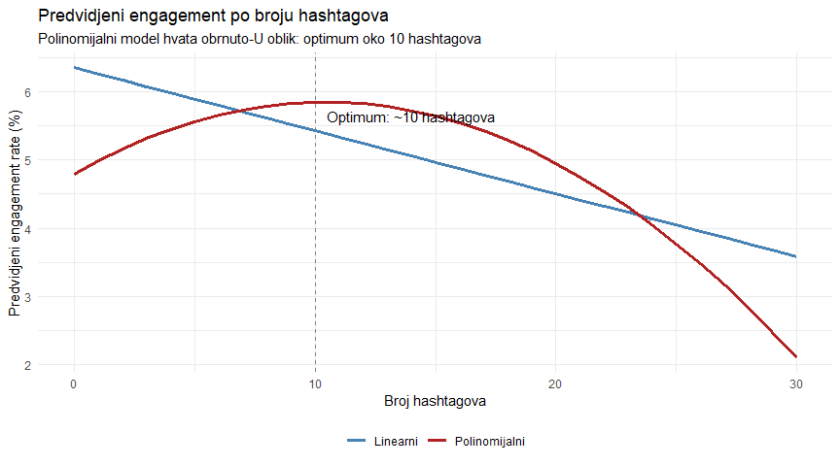

14.10 Standardizirani koeficijenti
Nestandardizirani koeficijenti su u originalnim jedinicama (postotni bodovi angažmana po dodatnom hashtagu). Problem: ne možemo direktno usporediti koeficijente različitih prediktora jer su na različitim skalama.
Standardizirani koeficijenti (beta koeficijenti) izražavaju promjenu Y u SD jedinicama za promjenu od 1 SD u X. Ovo omogućuje usporedbu relativne važnosti prediktora.
# Standardizacija numerickih prediktora
posts_std <- posts |>
mutate(across(c(text_length, num_hashtags, num_mentions), scale))
model_std <- lm(engagement_rate ~ text_length + num_hashtags + has_cta +
num_mentions + content_type + topic, data = posts_std)
# Usporedba nestandardiziranih i standardiziranih koeficijenata
broom::tidy(model4) |>
filter(term != "(Intercept)") |>
select(term, b = estimate) |>
left_join(
broom::tidy(model_std) |>
filter(term != "(Intercept)") |>
select(term, beta = estimate),
by = "term"
) |>
mutate(across(c(b, beta), \(x) round(x, 3))) |>
arrange(desc(abs(beta)))
# A tibble: 11 × 3
term b beta
<chr> <dbl> <dbl>
1 content_typetekst -1.80 -1.80
2 content_typefoto -1.19 -1.19
3 num_hashtags -0.093 -0.83
4 content_typereel 0.762 0.762
5 topiczabava 0.645 0.645
6 has_cta 0.511 0.511
7 topickorisnik_sadrzaj 0.341 0.341
8 topicproizvod -0.34 -0.34
9 topiciza_kulisa 0.331 0.331
10 text_length 0.002 0.135
11 num_mentions 0.01 0.016
Standardizirani koeficijenti (beta) omogućuju usporedbu: koji prediktor ima najveći efekt na angažman? Rangiranje po apsolutnoj vrijednosti beta otkriva koje varijable su najvažnije.

14.11 Utjecajne točke: Cookova udaljenost
Neka opažanja mogu neprimjereno utjecati na regresijski pravac. Cookova udaljenost mjeri koliko bi se model promijenio kad bismo uklonili to opažanje.
posts_diag <- posts |>
mutate(
cook = cooks.distance(model4),
leverage = hatvalues(model4),
std_residual = rstandard(model4)
)
# Cookova udaljenost
posts_diag |>
mutate(post_id = row_number()) |>
ggplot(aes(x = post_id, y = cook)) +
geom_col(fill = "steelblue", alpha = 0.5) +
geom_hline(yintercept = 4 / nrow(posts), linetype = "dashed", color = "firebrick") +
annotate("text", x = nrow(posts) - 30, y = 4/nrow(posts) + 0.002,
label = "Prag: 4/n", color = "firebrick") +
labs(
title = "Cookova udaljenost za svako opažanje",
subtitle = "Opazanja iznad praga mogu neprimjereno utjecati na model",
x = "Opažanje",
y = "Cookova udaljenost"
) +
theme_minimal()
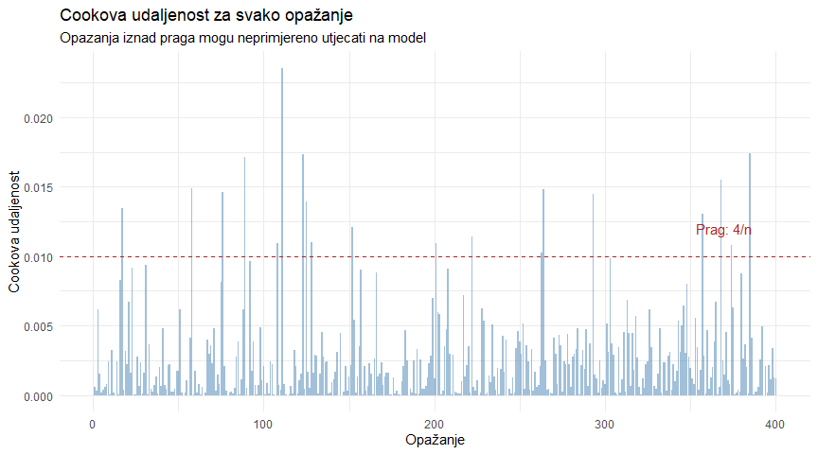
# Koje objave su najutjecajnije?
prag_cook <- 4 / nrow(posts)
utjecajne <- posts_diag |> filter(cook > prag_cook) |> nrow()
cat("Prag Cook's distance:", round(prag_cook, 4), "\n")
Prag Cook's distance: 0.01
cat("Broj utjecajnih tocaka:", utjecajne, "od", nrow(posts), "\n")
Broj utjecajnih tocaka: 19 od 400
# Usporedba modela s i bez utjecajnih tocaka
posts_clean <- posts_diag |> filter(cook <= prag_cook)
model4_clean <- lm(engagement_rate ~ text_length + num_hashtags + has_cta +
num_mentions + content_type + topic, data = posts_clean)
cat("\nS utjecajnim tockama: Adj R² =", round(summary(model4)$adj.r.squared, 3), "\n")
S utjecajnim tockama: Adj R² = 0.389
cat("Bez utjecajnih tocaka: Adj R² =", round(summary(model4_clean)$adj.r.squared, 3), "\n")
Bez utjecajnih tocaka: Adj R² = 0.466

14.12 Potpuna analiza: izvještaj za menadžericu
# Finalni model s polinomom za hashtagove
model_final <- lm(engagement_rate ~ text_length + num_hashtags + I(num_hashtags^2) +
has_cta + content_type + topic, data = posts)
summary(model_final)
Call:
lm(formula = engagement_rate ~ text_length + num_hashtags + I(num_hashtags^2) +
has_cta + content_type + topic, data = posts)
Residuals:
Min 1Q Median 3Q Max
-3.9183 -1.0226 0.0508 0.9011 3.9764
Coefficients:
Estimate Std. Error t value Pr(>|t|)
(Intercept) 3.9765594 0.3404994 11.679 < 2e-16 ***
text_length 0.0009147 0.0009352 0.978 0.328663
num_hashtags 0.2002828 0.0338197 5.922 7.01e-09 ***
I(num_hashtags^2) -0.0096729 0.0010821 -8.939 < 2e-16 ***
has_cta 0.5436919 0.1545645 3.518 0.000487 ***
content_typefoto -1.0559718 0.2008621 -5.257 2.42e-07 ***
content_typereel 0.8676736 0.2123747 4.086 5.34e-05 ***
content_typetekst -1.7379822 0.2465704 -7.049 8.31e-12 ***
topiciza_kulisa 0.3120734 0.2580244 1.209 0.227218
topickorisnik_sadrzaj 0.5538109 0.2599251 2.131 0.033746 *
topicproizvod -0.2953335 0.2227455 -1.326 0.185660
topiczabava 0.6838707 0.2196727 3.113 0.001988 **
---
Signif. codes: 0 '***' 0.001 '**' 0.01 '*' 0.05 '.' 0.1 ' ' 1
Residual standard error: 1.495 on 388 degrees of freedom
Multiple R-squared: 0.5075, Adjusted R-squared: 0.4935
F-statistic: 36.34 on 11 and 388 DF, p-value: < 2.2e-16
# Residuals vs Fitted za finalni model
tibble(fitted = fitted(model_final), resid = residuals(model_final)) |>
ggplot(aes(x = fitted, y = resid)) +
geom_point(alpha = 0.3, color = "steelblue") +
geom_hline(yintercept = 0, linetype = "dashed") +
geom_smooth(method = "loess", se = FALSE, color = "firebrick") +
labs(title = "Dijagnostika finalnog modela: Reziduali vs Predvidjeno",
x = "Predvidjene vrijednosti", y = "Reziduali") +
theme_minimal()
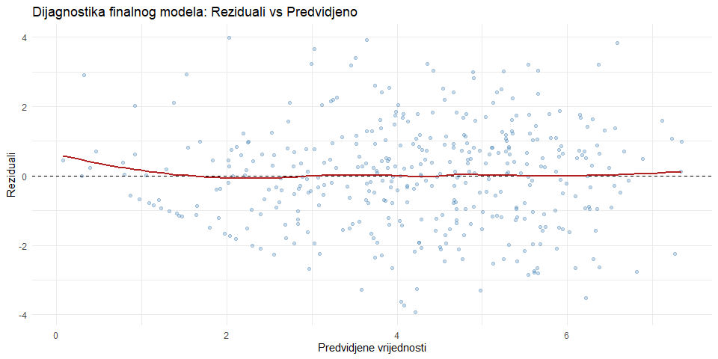
# Predvidjeni engagement po content_type (kontrolirajuci ostale)
pred_content <- expand_grid(
text_length = mean(posts$text_length),
num_hashtags = 10,
has_cta = c(0, 1),
content_type = unique(posts$content_type),
topic = "zabava"
) |>
mutate(predicted = predict(model_final, newdata = pick(everything())),
has_cta_label = if_else(has_cta == 1, "S CTA", "Bez CTA"))
pred_content |>
ggplot(aes(x = fct_reorder(content_type, predicted), y = predicted, fill = has_cta_label)) +
geom_col(position = "dodge", alpha = 0.85) +
scale_fill_manual(values = c("S CTA" = "#2a9d8f", "Bez CTA" = "#e76f51")) +
labs(
title = "Predvidjeni engagement po tipu sadržaja i CTA",
subtitle = "Kontrolirano za text_length, hashtagove i temu",
x = NULL,
y = "Predvidjeni engagement rate (%)",
fill = NULL
) +
theme_minimal() +
theme(legend.position = "bottom")
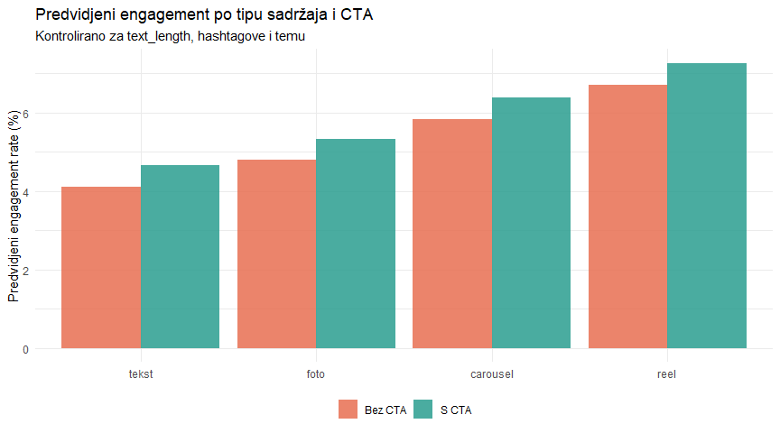
r2_final <- summary(model_final)$adj.r.squared
f_final <- summary(model_final)$fstatistic
cat("================================================================\n")
================================================================
cat(" IZVJESTAJ: PREDIKTORI ANGAŽMANA INSTAGRAM OBJAVA\n")
IZVJESTAJ: PREDIKTORI ANGAŽMANA INSTAGRAM OBJAVA
cat("================================================================\n\n")
================================================================
cat("UZORAK: ", nrow(posts), " objava s Instagram poslovnog profila.\n\n", sep = "")
UZORAK: 400 objava s Instagram poslovnog profila.
cat("MODEL: Visestruka regresija s polinomom za hashtagove.\n")
MODEL: Visestruka regresija s polinomom za hashtagove.
cat(" F(", f_final[2], ", ", f_final[3], ") = ", round(f_final[1], 1),
", p < .001\n", sep = "")
F(11, 388) = 36.3, p < .001
cat(" Prilagodeni R² = ", round(r2_final, 3),
" (", round(r2_final * 100, 1), "% varijabilnosti objasnjeno)\n\n", sep = "")
Prilagodeni R² = 0.493 (49.3% varijabilnosti objasnjeno)
cat("KLJUCNI PREDIKTORI (po snazi efekta):\n\n")
KLJUCNI PREDIKTORI (po snazi efekta):
# Najvazniji znacajni koeficijenti
tidy_final <- broom::tidy(model_final) |>
filter(term != "(Intercept)", p.value < 0.05) |>
arrange(desc(abs(estimate)))
for (i in 1:min(8, nrow(tidy_final))) {
r <- tidy_final[i, ]
cat(" ", r$term, ": b = ", round(r$estimate, 3),
", p ", if_else(r$p.value < 0.001, "< .001", paste0("= ", round(r$p.value, 3))), "\n", sep = "")
}
content_typetekst: b = -1.738, p < .001
content_typefoto: b = -1.056, p < .001
content_typereel: b = 0.868, p < .001
topiczabava: b = 0.684, p = 0.002
topickorisnik_sadrzaj: b = 0.554, p = 0.034
has_cta: b = 0.544, p < .001
num_hashtags: b = 0.2, p < .001
I(num_hashtags^2): b = -0.01, p < .001
cat("\nPRAKTICNE PREPORUKE:\n")
PRAKTICNE PREPORUKE:
cat(" 1. Preferirajte reelove i carousele (najvisi engagement).\n")
1. Preferirajte reelove i carousele (najvisi engagement).
cat(" 2. Koristite oko 10 hashtagova (optimum obrnuto-U krivulje).\n")
2. Koristite oko 10 hashtagova (optimum obrnuto-U krivulje).
cat(" 3. Uvijek ukljucite CTA (poziv na akciju).\n")
3. Uvijek ukljucite CTA (poziv na akciju).
cat(" 4. Tema korisnickog sadrzaja i zabave generira najvisi angažman.\n")
4. Tema korisnickog sadrzaja i zabave generira najvisi angažman.
cat(" 5. Duljina teksta ima minimalan efekt; fokusirajte se na sadrzaj.\n")
5. Duljina teksta ima minimalan efekt; fokusirajte se na sadrzaj.

14.13 Ograničenja regresije
Linearna regresija je moćan alat ali ima jasna ograničenja.
Korelacija nije kauzalnost. Regresija otkriva asocijacije, ne uzročno-posljedične veze. Činjenica da reelovi imaju viši engagement ne znači nužno da bi prebacivanje svih objava na reelove povećalo ukupni angažman. Možda su reelovi novi pa dobivaju algoritamski boost, ili ih koriste samo za određene teme.
Model je dobar koliko i podaci. Regresija ne može uhvatiti prediktore koje nismo mjerili (kvaliteta fotografije, trending tema, algoritamske promjene). To je razlog zašto R² nikad neće biti 1.
Ekstrapolacija je opasna. Model je treniran na podacima s 0-30 hashtagova. Predvidjanje za 50 hashtagova bi bilo ekstrapolacija izvan raspona podataka i nepouzdano.
Pretpostavke moraju biti zadovoljene. Ako dijagnostički grafovi pokazuju ozbiljna odstupanja (nelinearnost, heteroskedastičnost, nenormalne reziduale), rezultati mogu biti nepouzdani. Transformacije ili alternativni modeli mogu pomoći.

Ključni zaključci
- Linearna regresija modelira vezu između prediktora (X) i ishoda (Y). Jednostavna: Y = b0 + b1X. Višestruka: Y = b0 + b1X1 + b2X2 + …
- lm(y ~ x1 + x2, data) provodi regresiju. summary() daje koeficijente, SE, t, p, R² i F-test.
- Svaki koeficijent u višestrukoj regresiji je parcijalni efekt: promjena Y za jediničnu promjenu X uz kontrolu svih ostalih prediktora.
- R-kvadrat je proporcija varijabilnosti objašnjena modelom. Prilagodeni R² korigira za broj prediktora. U društvenim znanostima, R² = 0.10 do 0.30 je uobičajen.
- AIC omogućuje usporedbu modela: niži AIC = bolji model. Penalizira dodavanje nepotrebnih prediktora.
- Pretpostavke: linearnost, nezavisnost, homoskedastičnost, normalnost reziduala. Dijagnostički grafovi (plot(model)) ih provjeravaju.
- VIF mjeri multikolinearnost. VIF < 5 je prihvatljiv. VIF > 10 je problematičan. Visok VIF znači da su prediktori previsoko korelirani.
- Nelinearne odnose možemo uhvatiti polinomom: I(x^2) dodaje kvadratni član. LOESS krivulja otkriva nelinearnost vizualno.
- Standardizirani koeficijenti (beta) omogućuju usporedbu relativne važnosti prediktora na istoj skali (SD jedinice).
- Cookova udaljenost identificira utjecajne točke. Prag: 4/n. Provedite analizu s i bez utjecajnih točaka za provjeru stabilnosti.
- Regresija otkriva asocijacije, ne kauzalnost. Ekstrapolacija izvan raspona podataka je nepouzdana. Model je dobar koliko i podaci.
- Kompletni izvještaj: opis uzorka i modela, F-test i R², značajni koeficijenti s interpretacijom, dijagnostika pretpostavki, vizualizacija efekata i praktične preporuke.

14.14 Zadaci za pripremu
- Učitajte social_engagement.csv. Provedite jednostavnu regresiju engagement_rate ~ num_hashtags. Interpretirajte koeficijent i R². Pogledajte dijagnostičke grafove. Dodajte kvadratni član I(num_hashtags^2) i usporedite modele.
- Izradite višestruki model s barem 4 prediktora. Izračunajte VIF za numeričke prediktore. Napišite rezultate u APA formatu.
- Kreirajte graf koji prikazuje predvidjeni engagement za svaku kombinaciju content_type i topic (pri prosječnim vrijednostima ostalih prediktora). Koja kombinacija je najuspješnija?

14.15 Dodatno čitanje
Obavezno
Navarro, D. (2018). Learning Statistics with R, Chapter 15 (Linear Regression). Besplatno dostupno na learningstatisticswithr.com. Pokriva jednostavnu i višestruku regresiju s R kodom.
Preporučeno
James, G., Witten, D., Hastie, T., & Tibshirani, R. (2021). An Introduction to Statistical Learning (2nd edition). Springer. Poglavlje 3. Besplatno na statlearning.com. Moderniji pristup regresijskom modeliranju.
Fox, J. & Weisberg, S. (2019). An R Companion to Applied Regression (3rd edition). SAGE. Referentni priručnik za regresijsku dijagnostiku u R-u.

14.16 Pojmovnik
Pojam | Objašnjenje
Linearna regresija | Modeliranje linearne veze između prediktora (X) i ishoda (Y). Y = b0 + b1X + e.
Jednostavna regresija | Regresija s jednim prediktorom.
Višestruka regresija | Regresija s dva ili više prediktora. Koeficijenti su parcijalni efekti.
Koeficijent (b, slope) | Promjena Y za jediničnu promjenu X, uz kontrolu ostalih prediktora.
Intercept (b0) | Predvidjeni Y kad su svi prediktori jednaki nuli. Često bez praktičnog značenja.
Parcijalni efekt | Efekt jednog prediktora uz kontrolu (držanje konstantnima) svih ostalih.
Rezidual (e) | Razlika između opaženog i predvidjenog Y. e = Y minus Y_hat.
R-kvadrat (R²) | Proporcija varijabilnosti Y-a objašnjena modelom. 0 = model ne objašnjava ništa. 1 = savršeno.
Prilagodeni R² | R² korigiran za broj prediktora. Koristi se za usporedbu modela s razlicitim brojem prediktora.
AIC | Akaike Information Criterion. Niži = bolji model. Penalizira kompleksnost.
OLS | Ordinary Least Squares. Metoda koja minimizira sumu kvadriranih reziduala.
Dummy varijabla | Binarna (0/1) varijabla za kodiranje kategorija. R ih automatski kreira u lm().
VIF | Variance Inflation Factor. Mjeri multikolinearnost. VIF < 5 prihvatljivo, > 10 problematicno.
Multikolinearnost | Visoka korelacija između prediktora. Čini koeficijente nestabilnima.
Cookova udaljenost | Mjera utjecaja pojedinog opažanja na model. Prag: 4/n.
Leverage | Koliko je opažanje ekstremno u prostoru prediktora. Visok leverage = potencijalno utjecajno.
Standardizirani koeficijent (beta) | Koeficijent izražen u SD jedinicama. Omogućuje usporedbu prediktora.
Polinomijalna regresija | Dodavanje kvadratnog (ili višeg) člana za uhvatiti nelinearne odnose. I(x^2).
Homoskedastičnost | Jednaka varijanca reziduala za sve predvidjene vrijednosti. Pretpostavka regresije.
Ekstrapolacija | Predvidjanje izvan raspona podataka. Nepouzdano jer model nije treniran za te vrijednosti.
lm() | R funkcija za linearnu regresiju. lm(y ~ x1 + x2, data = ...).
summary() | Na lm() objektu daje koeficijente, SE, t, p, R² i F-test.
predict() | Generira predvidjene vrijednosti. predict(model, newdata = ...) za nova opažanja.
residuals() | Izvlači reziduale iz modela.
broom::tidy() | Pretvara model output u tibble s koeficijentima, SE, t, p i CI.
AIC() | R funkcija za izračun AIC-a. AIC(model1, model2) za usporedbu.

